GF-2020-0216

建设项目工程总承包合同
（示范文本）

中华人民共和国住房和城乡建设部
制定
国 家 市 场 监 督

目录
第一部分合同协议书
第二部分通用合同条款
第三部分专用合同条款
附件一：承包人承揽工程项目一览表
附件二：发包人供应材料设备一览表
附件三：工程质量保修书
附件四：承包人供应材料设备参考品牌范围表
附件五：招标范围外可能发生的项目单价明细表
附件六：工期控制时间表
附件七：建设工程安全防护、文明施工措施项目清单
附件八：工程返修
附件九：剩余工程量施工（垃圾外运）费用扣除流程
附件十：监理例会制度
附件十一：工程变更与签证控制程序
附件十二：首次会议制度
附件十三：安全生产及消防安全目标责任书
附件十四：现场安全文明施工管理条例
附件十五：现场管理及处罚措施
附件十六：工程材料设备管理办法
附件十七：工程结算编制指引
附件十八：防渗漏体系操作指引
附件十九：廉政承诺书
附件二十：退场协定
附件二十一：暂估价工程及暂定价材料招标采购管理作业文件
附件二十二：西安经发地产“明源移动质检”平台实施管理办法
附件二十三：经发地产施工现场环境工作标准
附件二十四：承包人主要施工管理人员表
附件二十五：施工工程类在用供方履约评价表
附件二十六：暂估价工程及暂定价材料设备管理办法
附件二十七：工期延期批复表
附件二十八：施工图设计质量评分表
附件二十九：工作联系单管理要求
附件三十：联合体协议书
附件三十一：设计工作履约评价考核表
附件三十二《样板评审与分户验收管理控制规程》
附件三十三《实测实量指引》
附件三十四：《民工工资按时发放承诺书》
附件三十五：《现场施工环境综合整治及治污减霾承诺书》
附件三十六： 《暂估价工程一览表》、《暂定价材料设备一览表及明细表》、《认质认价材料设备明细表（招标认价）》
附件三十七：《总包对各专业分包工程的管理配合内容》
附件三十八：《暂估价工程及材料设备付款、结算及质保期约定》
附件三十九：《总包与分包界面划分》
附件四十《防渗漏、防开裂重点管控细则》
附件四十一《外墙及门窗淋水试验实施办法》
附件四十二：关于新能源车辆使用要求
附件四十三：第三方评估体系管理办法（附：第三方评估考核结果执行办法）
附件四十四：项目安全文明施工实施细则
附件四十五：成品保护实施细则
附件四十六：设计任务书

白桦林观澜项目工程总承包(EPC)合同
第一部分协议书
发包人（甲方）：西安经发景弘项目开发有限公司
承包人（乙方,联合体牵头人）：中建八局第二建设有限公司
承包人（乙方，联合体成员）：中建八局(陕西)建设科技有限公司
承包人（乙方，联合体成员）：中国建筑西北设计研究院有限公司
根据《中华人民共和国民法典》、《中华人民共和国建筑法》及有关法律规定、行政法规，遵循平等、自愿、公平和诚实信用的原则，双方就白桦林观澜项目工程总承包（EPC）事宜经协商一致，订立本合同。
一、工程概况
工程名称：白桦林观澜项目工程总承包（EPC）
工程内容及规模：项目占地面积51.15亩，主要建设内容为住宅、综合商业。规划总建筑面积约8.77万平方米，其中地上建筑面积约6.82万平方米（含住宅约6.41万平方米、综合商业约0.16万平方米及其余配套公建约0.25万平方米），地下建筑面积约1.95万平方米，最终以资源规划部门审定面积为准。总投资额113492万元，资金来源为自筹资金。
项目地点：本项目位于西安市尚稷路北侧规划路以北，明光路东侧规划路以东，规划路以西。
工程承包范围：本期建设范围内包括但不限于白桦林观澜项目工程总承包(EPC)的设计（方案设计除外）、采购、施工、工程保修期内的缺陷修复和保修工作，同时承担相关协调工作：
1、设计
涵盖白桦林观澜项目工程总承包(EPC)项目发包人需要的设计工作、设计管理工作及设计服务等相关工作，具体以后附设计任务书为准。
2、施工：所有设计图纸范围内的施工内容，主要包括从土方开挖开始的主体土建、装修、给排水、采暖、通风、电气、消防、弱电、路网、海绵城市等全部工程，具体施工内容以施工图纸、招标文件为准。暂估价工程详见附件《暂估价工程一览表》。上述内容只是概况性的，承包人不应认为巨细无遗，承包人有责任进行现场踏勘，细阅图纸、合同及工程规范，务求对施工工程的所有内容做到完全掌握。发包人保留调整承包人承包范围的权利。
3、EPC项目管理：
（1）承包人应充分发挥设计在整个工程建设过程中的主导作用，设计、施工相互沟通、协作到达工程项目建设整体方案的不断优化，提高工程质量；
（2）承包人应做好设计、采购、施工各阶段工作的合理衔接，有效地实现建设项目的进度、成本和质量控制符合建设工程承包合同约定。
二、合同工期
计划总工期：454日历天。每一个单体工程具体开工时间以发包人开工令为准。
工期总日历天数与计划日期计算的工期天数不一致的，以工期总日历天数为准。各分项工程节点工期详见附件《工期控制时间表》。
三、质量标准
1. 工程质量标准：
（1）设计质量标准：符合国家、省、市有关现行设计规范、标准的要求。
（2）施工质量标准：达到国家现行施工验收规范“合格”标准。
四、签约合同价与合同价格形式
1. 签约合同价为：
合同暂定含税总价：（大写）人民币叁亿玖仟叁佰万零捌仟贰佰叁拾肆元陆角整，（小写）¥393008234.60元。最终以结算为准。其中合同含税总价＝设计费＋建筑安装工程费+暂估价工程+暂列金额，具体如下：
（1）含税设计费：（大写）人民币叁佰捌拾肆万肆仟伍佰元整，（小写）¥3844500.00元；不含税设计费：（大写）人民币叁佰陆拾贰万陆仟捌佰捌拾陆元柒角玖分，（小写）¥3626886.79 元；增值税税率 6 %，增值税额：（大写）人民币贰拾壹万柒仟陆佰壹拾叁元贰角壹分，（小写）¥217613.21 元。设计费结算：采用固定总价包干方式，除合同另有约定外，对承包人提出的任何追加报价，发包人将不予考虑。
（2）含税建筑安装工程费：（大写）人民币贰亿肆仟柒佰贰拾玖万叁仟柒佰叁拾肆元陆角整，（小写）¥ 247293734.60 元；不含税建筑安装工程费：（大写）人民币贰亿贰仟陆佰捌拾柒万肆仟玖佰捌拾伍元捌角柒分，（小写）¥226874985.87 元；增值税税率 9 %，增值税额：（大写）人民币贰仟零肆拾壹万捌仟柒佰肆拾捌元柒角叁分，（小写）¥20418748.73元。建筑安装工程费结算=按合同约定的施工图预算计价原则计算、由招标人确认的建筑安装工程费×建筑安装工程费折算率。建筑安装工程费折算率=（建筑安装工程费投标报价/建筑安装工程费最高限价）×100%。
（3）暂估价工程（含税）：（大写）人民币壹亿叁仟肆佰捌拾柒万元整，（小写）¥134870000.00元。不含税金额：（大写）人民币壹亿贰仟叁佰柒拾叁万叁仟玖佰肆拾肆元玖角伍分，（小写）¥123733944.95 元；增值税税率 9%，增值税额：（大写）人民币壹仟壹佰壹拾叁万陆仟零伍拾伍元零伍分，（小写）¥11136055.05元。
（4）暂列金额（含税）：（大写）人民币柒佰万元整，（小写）¥7000000.00元。不含税金额：（大写）人民币陆佰肆拾贰万贰仟零壹拾捌元叁角伍分，（小写）¥6422018.35元；增值税税率 9 %，增值税额：（大写）人民币伍拾柒万柒仟玖佰捌拾壹元陆角伍分，（小写）¥577981.65元。
五、工程总承包项目经理
工程总承包项目经理：吕朝江 电话 ：18660405929。
六、合同文件构成
本协议书与下列文件一起构成合同文件：
（1） 中标通知书；
（2） 投标函及投标函附录；
（3） 专用合同条件及《发包人要求》等附件；
（4） 通用合同条件；
（5） 承包人建议书；
（6） 价格清单；
（7） 双方约定的其他合同文件。
上述各项合同文件包括双方就该项合同文件所作出的补充和修改，属于同一类内容的合同文件应以最新签署的为准。专用合同条件及其附件须经合同当事人签字或盖章。
七、承诺
1. 发包人承诺按照法律规定履行项目审批手续、筹集工程建设资金并按照合同约定的期限和方式支付合同价款。
2. 承包人承诺按照法律规定及合同约定组织完成工程的设计、施工及采购等工作，确保工程质量和安全，不进行转包及违法分包，并在缺陷责任期及缺陷责任期内承担相应的工程维修责任。
八、订立时间
本合同于2025年 月 日订立。
九、订立地点
本合同在 西安市 订立。
十、合同生效
本合同自发包人和承包人的法定代表人或其委托代理人在协议书上签字并加盖各自单位公章后生效。
十一、合同份数
本合同一式 拾陆 份，均具有同等法律效力，发包人执 玖 份，承包人执 柒 份。
发包人：西安经发景弘项目开发有限公司  （公章或合同专用章） | 承包人（联合体牵头人）：中建八局第二建设有限公司（公章或合同专用章）
法定代表人或其委托代理人：（签章） | 法定代表人或其委托代理人：（签章）
统一社会信用代码：91610132MAE6HQ4M7W  地址：陕西省西安市经济技术开发区凤城二路经发大厦 1幢11301室  邮政编码：710031  电话：029-86524202  开户银行：西安银行股份有限公司文景路支行  账号：707011580000264750 | 统一社会信用代码：91370000163054089N  地址：山东省济南市历下区文化东路16号中建文化城二期办公楼1单元17层  邮政编码：250014  电话：0531-87963842  开户银行：中国建设银行股份有限公司济南市槐荫支行  账号：370016161108050000926
承包人（联合体成员）：中建八局（陕西）建设科技有限公司（公章或合同专用章） | 承包人（联合体成员）：中国建筑西北设计研究院有限公司（公章或合同专用章）
法定代表人或其委托代理人：（签章） | 法定代表人或其委托代理人：（签章）
统一社会信用代码：91610132MACKTEK271  地址：陕西省西安市经济技术开发区凤城二路白桦林金融创新中心D座19层层  邮政编码：710000  电话：029-88606022  开户银行：中国银行股份有限公司西安市经济技术开发区支行  账号：102906338119 | 统一社会信用代码：91610000220543840X  地址：陕西省西安市经开区文景路中段98号  邮政编码：710018  电话：029-68515229  开户银行：中国银行股份有限公司西安北大街支行  账号：102808711753

第二部分通用条款
第1条 一般约定
1.1 词语定义和解释
合同协议书、通用合同条件、专用合同条件中的下列词语应具有本款所赋予的含义：
1.1.1 合同
1.1.1.1 合同：是指根据法律规定和合同当事人约定具有约束力的文件，构成合同的文件包括合同协议书、中标通知书（如果有）、投标函及其附录（如果有）、专用合同条件及其附件、通用合同条件、《发包人要求》、承包人建议书、价格清单以及双方约定的其他合同文件。
1.1.1.2 合同协议书：是指构成合同的由发包人和承包人共同签署的称为“合同协议书”的书面文件。
1.1.1.3 中标通知书：是指构成合同的由发包人通知承包人中标的书面文件。中标通知书随附的澄清、说明、补正事项纪要等，是中标通知书的组成部分。
1.1.1.4 投标函：是指构成合同的由承包人填写并签署的用于投标的称为“投标函”的文件。
1.1.1.5 投标函附录：是指构成合同的附在投标函后的称为“投标函附录”的文件。
1.1.1.6 《发包人要求》：指构成合同文件组成部分的名为《发包人要求》的文件，其中列明工程的目的、范围、设计与其他技术标准和要求，以及合同双方当事人约定对其所作的修改或补充。
1.1.1.7 项目清单：是指发包人提供的载明工程总承包项目勘察费（如果有）、设计费、建筑安装工程费、设备购置费、暂估价、暂列金和双方约定的其他费用的名称和相应数量等内容的项目明细。
1.1.1.8 价格清单：指构成合同文件组成部分的由承包人按发包人提供的项目清单规定的格式和要求填写并标明价格的清单。
1.1.1.9 承包人建议书：指构成合同文件组成部分的名为承包人建议书的文件。承包人建议书由承包人随投标函一起提交。
1.1.1.10 其他合同文件：是指经合同当事人约定的与工程实施有关的具有合同约束力的文件或书面协议。合同当事人可以在专用合同条件中进行约定。
1.1.2 合同当事人及其他相关方
1.1.2.1 合同当事人：是指发包人和（或）承包人。
1.1.2.2 发包人：是指与承包人订立合同协议书的当事人及取得该当事人资格的合法继受人。本合同中“因发包人原因”里的“发包人”包括发包人及所有发包人人员。
1.1.2.3 承包人：是指与发包人订立合同协议书的当事人及取得该当事人资格的合法继受人。
1.1.2.4 联合体：是指经发包人同意由两个或两个以上法人或者其他组织组成的，作为承包人的临时机构。
1.1.2.5 发包人代表：是指由发包人任命并派驻工作现场，在发包人授权范围内行使发包人权利和履行发包人义务的人。
1.1.2.6 工程师：是指在专用合同条件中指明的，受发包人委托按照法律规定和发包人的授权进行合同履行管理、工程监督管理等工作的法人或其他组织；该法人或其他组织应雇用一名具有相应执业资格和职业能力的自然人作为工程师代表，并授予其根据本合同代表工程师行事的权利。
1.1.2.7 工程总承包项目经理：是指由承包人任命的，在承包人授权范围内负责合同履行的管理，且按照法律规定具有相应资格的项目负责人。
1.1.2.8 设计负责人：是指承包人指定负责组织、指导、协调设计工作并具有相应资格的人员。
1.1.2.9 采购负责人：是指承包人指定负责组织、指导、协调采购工作的人员。
1.1.2.10 施工负责人：是指承包人指定负责组织、指导、协调施工工作并具有相应资格的人员。
1.1.2.11 分包人：是指按照法律规定和合同约定，分包部分工程或工作，并与承包人订立分包合同的具有相应资质或资格的法人或其他组织。
1.1.3 工程和设备
1.1.3.1 工程：是指与合同协议书中工程承包范围对应的永久工程和（或）临时工程。
1.1.3.2 工程实施：是指进行工程的设计、采购、施工和竣工以及对工程任何缺陷的修复。
1.1.3.3 永久工程：是指按合同约定建造并移交给发包人的工程，包括工程设备。
1.1.3.4 临时工程：是指为完成合同约定的永久工程所修建的各类临时性工程，不包括施工设备。
1.1.3.5 单位/区段工程：是指在专用合同条件中指明特定范围的，能单独接收并使用的永久工程。
1.1.3.6 工程设备：指构成永久工程的机电设备、仪器装置、运载工具及其他类似的设备和装置，包括其配件及备品、备件、易损易耗件等。
1.1.3.7 施工设备：指为完成合同约定的各项工作所需的设备、器具和其他物品，不包括工程设备、临时工程和材料。
1.1.3.8 临时设施：指为完成合同约定的各项工作所服务的临时性生产和生活设施。
1.1.3.9 施工现场：是指用于工程施工的场所，以及在专用合同条件中指明作为施工场所组成部分的其他场所，包括永久占地和临时占地。
1.1.3.10 永久占地：是指专用合同条件中指明为实施工程需永久占用的土地。
1.1.3.11 临时占地：是指专用合同条件中指明为实施工程需临时占用的土地。
1.1.4 日期和期限
1.1.4.1 开始工作通知：指工程师按第8.1.2项[开始工作通知]的约定通知承包人开始工作的函件。
1.1.4.2 开始工作日期：包括计划开始工作日期和实际开始工作日期。计划开始工作日期是指合同协议书约定的开始工作日期；实际开始工作日期是指工程师按照第8.1款[开始工作]约定发出的符合法律规定的开始工作通知中载明的开始工作日期。
1.1.4.3 开始现场施工日期：包括计划开始现场施工日期和实际开始现场施工日期。计划开始现场施工日期是指合同协议书约定的开始现场施工日期；实际开始现场施工日期是指工程师发出的符合法律规定的开工通知中载明的开始现场施工日期。
1.1.4.4 竣工日期：包括计划竣工日期和实际竣工日期。计划竣工日期是指合同协议书约定的竣工日期；实际竣工日期按照第8.2款[竣工日期]的约定确定。
1.1.4.5 工期：是指在合同协议书约定的承包人完成合同工作所需的期限，包括按照合同约定所作的期限变更及按合同约定承包人有权取得的工期延长。
1.1.4.6 缺陷责任期：是指发包人预留工程质量保证金以保证承包人履行第11.3款[缺陷调查]下质量缺陷责任的期限。
1.1.4.7 缺陷责任期：是指承包人按照合同约定和法律规定对工程质量承担保修责任的期限，该期限自缺陷责任期起算之日起计算。
1.1.4.8 基准日期：招标发包的工程以投标截止日前28天的日期为基准日期，直接发包的工程以合同订立日前28天的日期为基准日期。
1.1.4.9 天：除特别指明外，均指日历天。合同中按天计算时间的，开始当天不计入，从次日开始计算。期限最后一天的截止时间为当天24:00。
1.1.4.10 竣工试验：是指在工程竣工验收前，根据第9条[竣工试验]要求进行的试验。
1.1.4.11 竣工验收：是指承包人完成了合同约定的各项内容后，发包人按合同要求进行的验收。
1.1.4.12 竣工后试验：是指在工程竣工验收后，根据第12条[竣工后试验]约定进行的试验。
1.1.5 合同价格和费用
1.1.5.1 签约合同价：是指发包人和承包人在合同协议书中确定的总金额，包括暂估价及暂列金等。
1.1.5.2 合同价格：是指发包人用于支付承包人按照合同约定完成承包范围内全部工作的金额，包括合同履行过程中按合同约定发生的价格变化。
1.1.5.3 费用：是指为履行合同所发生的或将要发生的所有合理开支，包括管理费和应分摊的其他费用，但不包括利润。
1.1.5.4 人工费：是指支付给直接从事建筑安装工程施工作业的建筑工人的各项费用。
1.1.5.5 暂估价：是指发包人在项目清单中给定的，用于支付必然发生但暂时不能确定价格的专业服务、材料、设备、专业工程的金额。
1.1.5.6 暂列金：是指发包人在项目清单中给定的，用于在订立协议书时尚未确定或不可预见变更的设计、施工及其所需材料、工程设备、服务等的金额，包括以计日工方式支付的金额。
1.1.5.7 计日工：是指合同履行过程中，承包人完成发包人提出的零星工作或需要采用计日工计价的变更工作时，按合同中约定的单价计价的一种方式。
1.1.5.8 质量保证金：是指按第14.6款[质量保证金]约定承包人用于保证其在缺陷责任期内履行缺陷修复义务的担保。
1.1.6 其他
1.1.6.1 书面形式：指合同文件、信函、电报、传真、数据电文、电子邮件、会议纪要等可以有形地表现所载内容的形式。
1.1.6.2 承包人文件：指由承包人根据合同约定应提交的所有图纸、手册、模型、计算书、软件、函件、洽商性文件和其他技术性文件。
1.1.6.3 变更：指根据第13条[变更与调整]的约定，经指示或批准对《发包人要求》或工程所做的改变。
1.2 语言文字
合同文件以中国的汉语简体语言文字编写、解释和说明。专用术语使用外文的，应附有中文注释。合同当事人在专用合同条件约定使用两种及以上语言时，汉语为优先解释和说明合同的语言。
与合同有关的联络应使用专用合同条件约定的语言。如没有约定，则应使用中国的汉语简体语言文字。
1.3 法律
合同所称法律是指中华人民共和国法律、行政法规、部门规章，以及工程所在地的地方法规、自治条例、单行条例和地方政府规章等。
合同当事人可以在专用合同条件中约定合同适用的其他规范性文件。
1.4 标准和规范
1.4.1 适用于工程的国家标准、行业标准、工程所在地的地方性标准，以及相应的规范、规程等，合同当事人有特别要求的，应在专用合同条件中约定。
1.4.2 发包人要求使用国外标准、规范的，发包人负责提供原文版本和中文译本，并在专用合同条件中约定提供标准规范的名称、份数和时间。
1.4.3 没有相应成文规定的标准、规范时，由发包人在专用合同条件中约定的时间向承包人列明技术要求，承包人按约定的时间和技术要求提出实施方法，经发包人认可后执行。承包人需要对实施方法进行研发试验的，或须对项目人员进行特殊培训及其有特殊要求的，除签约合同价已包含此项费用外，双方应另行订立协议作为合同附件，其费用由发包人承担。
1.4.4 发包人对于工程的技术标准、功能要求高于或严于现行国家、行业或地方标准的，应当在《发包人要求》中予以明确。除专用合同条件另有约定外，应视为承包人在订立合同前已充分预见前述技术标准和功能要求的复杂程度，签约合同价中已包含由此产生的费用。
1.5 合同文件的优先顺序
组成合同的各项文件应互相解释，互为说明。除专用合同条件另有约定外，解释合同文件的优先顺序如下：
（1）合同协议书；
（2）中标通知书（如果有）；
（3）投标函及投标函附录（如果有）；
（4）专用合同条件及《发包人要求》等附件；
（5）通用合同条件；
（6）承包人建议书；
（7）价格清单；
（8）双方约定的其他合同文件。
上述各项合同文件包括合同当事人就该项合同文件所作出的补充和修改，属于同一类内容的文件，应以最新签署的为准。
在合同订立及履行过程中形成的与合同有关的文件均构成合同文件组成部分，并根据其性质确定优先解释顺序。
1.6 文件的提供和照管
1.6.1 发包人文件的提供
发包人应按照专用合同条件约定的期限、数量和形式向承包人免费提供前期工作相关资料、环境保护、气象水文、地质条件进行工程设计、现场施工等工程实施所需的文件。因发包人未按合同约定提供文件造成工期延误的，按照第8.7.1项[因发包人原因导致工期延误]约定办理。
1.6.2 承包人文件的提供
除专用合同条件另有约定外，承包人文件应包含下列内容，并用第1.2款[语言文字]约定的语言制作：
（1）《发包人要求》中规定的相关文件；
（2）满足工程相关行政审批手续所必须的应由承包人负责的相关文件；
（3）第5.4款[竣工文件]与第5.5款[操作和维修手册]中要求的相关文件。
承包人应按照专用合同条件约定的期限、名称、数量和形式向工程师提供应当由承包人编制的与工程设计、现场施工等工程实施有关的承包人文件。工程师对承包人文件有异议的，承包人应予以修改，并重新报送工程师。合同约定承包人文件应经审查的，工程师应在合同约定的期限内审查完毕，但工程师的审查并不减轻或免除承包人根据合同约定应当承担的责任。承包人文件的提供和审查还应遵守第5.2款[承包人文件审查]和第5.4款[竣工文件]的约定。
1.6.3 文件错误的通知
任何一方发现文件中存在明显的错误或疏忽，应及时通知另一方。
1.6.4 文件的照管
除专用合同条件另有约定外，承包人应在现场保留一份合同、《发包人要求》中列出的所有文件、承包人文件、变更以及其他根据合同收发的往来信函。发包人和工程师有权在任何合理的时间查阅和使用上述所有文件。
1.7 联络
1.7.1 与合同有关的通知、批准、证明、证书、指示、指令、要求、请求、同意、意见、确定和决定等，均应采用书面形式，并应在合同约定的期限内（如无约定，应在合理期限内）通过特快专递或专人、挂号信、传真或双方商定的电子传输方式送达收件地址。
1.7.2 发包人和承包人应在专用合同条件中约定各自的送达方式和收件地址。任何一方合同当事人指定的送达方式或收件地址发生变动的，应提前3天以书面形式通知对方。
1.7.3 发包人和承包人应当及时签收另一方通过约定的送达方式送达至收件地址的来往文件。拒不签收的，由此增加的费用和（或）延误的工期由拒绝接收一方承担。
1.7.4 对于工程师向承包人发出的任何通知，均应以书面形式由工程师或其代表签认后送交承包人实施，并抄送发包人；对于合同一方向另一方发出的任何通知，均应抄送工程师。对于由工程师审查后报发包人批准的事项，应由工程师向承包人出具经发包人签认的批准文件。
1.8 严禁贿赂
合同当事人不得以贿赂或变相贿赂的方式，谋取非法利益或损害对方权益。因一方合同当事人的贿赂造成对方损失的，应赔偿损失，并承担相应的法律责任。
承包人不得与工程师或发包人聘请的第三方串通损害发包人利益。未经发包人书面同意，承包人不得为工程师提供合同约定以外的通讯设备、交通工具及其他任何形式的利益，不得向工程师支付报酬。
1.9 化石、文物
在施工现场发掘的所有文物、古迹以及具有地质研究或考古价值的其他遗迹、化石、钱币或物品属于国家所有。一旦发现上述文物，承包人应采取合理有效的保护措施，防止任何人员移动或损坏上述物品，并立即报告有关政府行政管理部门，同时通知工程师。
发包人、工程师和承包人应按有关政府行政管理部门要求采取妥善的保护措施，由此增加的费用和（或）延误的工期由发包人承担。
承包人发现文物后不及时报告或隐瞒不报，致使文物丢失或损坏的，应赔偿损失，并承担相应的法律责任。
1.10 知识产权
1.10.1 除专用合同条件另有约定外，由发包人（或以发包人名义）编制的《发包人要求》和其他文件，就合同当事人之间而言，其著作权和其他知识产权应归发包人所有。承包人可以为实现合同目的而复制、使用此类文件，但不能用于与合同无关的其他事项。未经发包人书面同意，承包人不得为了合同以外的目的而复制、使用上述文件或将之提供给任何第三方。
1.10.2 除专用合同条件另有约定外，由承包人（或以承包人名义）为实施工程所编制的文件、承包人完成的设计工作成果和建造完成的建筑物，就合同当事人之间而言，其著作权和其他知识产权应归承包人享有。发包人可因实施工程的运行、调试、维修、改造等目的而复制、使用此类文件，但不能用于与合同无关的其他事项。未经承包人书面同意，发包人不得为了合同以外的目的而复制、使用上述文件或将之提供给任何第三方。
1.10.3 合同当事人保证在履行合同过程中不侵犯对方及第三方的知识产权。承包人在工程设计、使用材料、施工设备、工程设备或采用施工工艺时，因侵犯他人的专利权或其他知识产权所引起的责任，由承包人承担；因发包人提供的材料、施工设备、工程设备或施工工艺导致侵权的，由发包人承担责任。
1.10.4 除专用合同条件另有约定外，承包人在投标文件中采用的专利、专有技术、商业软件、技术秘密的使用费已包含在签约合同价中。
1.10.5 合同当事人可就本合同涉及的合同一方、或合同双方（含一方或双方相关的专利商或第三方设计单位)的技术专利、建筑设计方案、专有技术、设计文件著作权等知识产权，订立知识产权及保密协议，作为本合同的组成部分。
1.11 保密
合同当事人一方对在订立和履行合同过程中知悉的另一方的商业秘密、技术秘密，以及任何一方明确要求保密的其它信息，负有保密责任。
除法律规定或合同另有约定外，未经对方同意，任何一方当事人不得将对方提供的文件、技术秘密以及声明需要保密的资料信息等商业秘密泄露给第三方或者用于本合同以外的目的。
一方泄露或者在本合同以外使用该商业秘密、技术秘密等保密信息给另一方造成损失的，应承担损害赔偿责任。当事人为履行合同所需要的信息，另一方应予以提供。当事人认为必要时，可订立保密协议，作为合同附件。
1.12 《发包人要求》和基础资料中的错误
承包人应尽早认真阅读、复核《发包人要求》以及其提供的基础资料，发现错误的，应及时书面通知发包人补正。发包人作相应修改的，按照第13条[变更与调整]的约定处理。
《发包人要求》或其提供的基础资料中的错误导致承包人增加费用和（或）工期延误的，发包人应承担由此增加的费用和（或）工期延误，并向承包人支付合理利润。
1.13 责任限制
承包人对发包人的赔偿责任不应超过专用合同条件约定的赔偿最高限额。若专用合同条件未约定，则承包人对发包人的赔偿责任不应超过签约合同价。但对于因欺诈、犯罪、故意、重大过失、人身伤害等不当行为造成的损失，赔偿的责任限度不受上述最高限额的限制。
1.14 建筑信息模型技术的应用
如果项目中拟采用建筑信息模型技术，合同双方应遵守国家现行相关标准的规定，并符合项目所在地的相关地方标准或指南。合同双方应在专用合同条件中就建筑信息模型的开发、使用、存储、传输、交付及费用等相关内容进行约定。除专用合同条件另有约定外，承包人应负责与本项目中其他使用方协商。
第2条 发包人
2.1 遵守法律
发包人在履行合同过程中应遵守法律，并承担因发包人违反法律给承包人造成的任何费用和损失。发包人不得以任何理由，要求承包人在工程实施过程中违反法律、行政法规以及建设工程质量、安全、环保标准，任意压缩合理工期或者降低工程质量。
2.2 提供施工现场和工作条件
2.2.1 提供施工现场
发包人应按专用合同条件约定向承包人移交施工现场，给承包人进入和占用施工现场各部分的权利，并明确与承包人的交接界面，上述进入和占用权可不为承包人独享。如专用合同条件没有约定移交时间的，则发包人应最迟于计划开始现场施工日期7天前向承包人移交施工现场，但承包人未能按照第4.2款[履约担保]提供履约担保的除外。
2.2.2 提供工作条件
发包人应按专用合同条件约定向承包人提供工作条件。专用合同条件对此没有约定的，发包人应负责提供开展本合同相关工作所需要的条件，包括：
（1）将施工用水、电力、通讯线路等施工所必需的条件接至施工现场内；
（2）保证向承包人提供正常施工所需要的进入施工现场的交通条件；
（3）协调处理施工现场周围地下管线和邻近建筑物、构筑物、古树名木、文物、化石及坟墓等的保护工作，并承担相关费用；
（4）对工程现场临近发包人正在使用、运行、或由发包人用于生产的建筑物、构筑物、生产装置、设施、设备等，设置隔离设施，竖立禁止入内、禁止动火的明显标志，并以书面形式通知承包人须遵守的安全规定和位置范围；
（5）按照专用合同条件约定应提供的其他设施和条件。
2.2.3 逾期提供的责任
因发包人原因未能按合同约定及时向承包人提供施工现场和施工条件的，由发包人承担由此增加的费用和（或）延误的工期。
2.3 提供基础资料
发包人应按专用合同条件和《发包人要求》中的约定向承包人提供施工现场及工程实施所必需的毗邻区域内的供水、排水、供电、供气、供热、通信、广播电视等地上、地下管线和设施资料，气象和水文观测资料，地质勘察资料，相邻建筑物、构筑物和地下工程等有关基础资料，并根据第1.12款[《发包人要求》和基础资料中的错误]承担基础资料错误造成的责任。按照法律规定确需在开工后方能提供的基础资料，发包人应尽其努力及时地在相应工程实施前的合理期限内提供，合理期限应以不影响承包人的正常履约为限。因发包人原因未能在合理期限内提供相应基础资料的，由发包人承担由此增加的费用和延误的工期。
2.4 办理许可和批准
2.4.1 发包人在履行合同过程中应遵守法律，并办理法律规定或合同约定由其办理的许可、批准或备案，包括但不限于建设用地规划许可证、建设工程规划许可证、建设工程施工许可证等许可和批准。对于法律规定或合同约定由承包人负责的有关设计、施工证件、批件或备案，发包人应给予必要的协助。
2.4.2 因发包人原因未能及时办理完毕前述许可、批准或备案，由发包人承担由此增加的费用和（或）延误的工期，并支付承包人合理的利润。
2.5 支付合同价款
2.5.1 发包人应按合同约定向承包人及时支付合同价款。
2.5.2 发包人应当制定资金安排计划，除专用合同条件另有约定外，如发包人拟对资金安排做任何重要变更，应将变更的详细情况通知承包人。如发生承包人收到价格大于签约合同价10%的变更指示或累计变更的总价超过签约合同价30%；或承包人未能根据第14条[合同价格与支付]收到付款，或承包人得知发包人的资金安排发生重要变更但并未收到发包人上述重要变更通知的情况，则承包人可随时要求发包人在28天内补充提供能够按照合同约定支付合同价款的相应资金来源证明。
2.5.3 发包人应当向承包人提供支付担保的。支付担保可以采用银行保函或担保公司担保等形式，具体由合同当事人在专用合同条件中约定。
2.6 现场管理配合
发包人应负责保证在现场或现场附近的发包人人员和发包人的其他承包人（如有）：
（1）根据第7.3款[现场合作]的约定，与承包人进行合作；
（2）遵守第7.5款[现场劳动用工]、第7.6款[安全文明施工]、第7.7款[职业健康]和第7.8款[环境保护]的相关约定。
发包人应与承包人、由发包人直接发包的其他承包人（如有）订立施工现场统一管理协议，明确各方的权利义务。
2.7 其他义务
发包人应履行合同约定的其他义务，双方可在专用合同条件内对发包人应履行的其他义务进行补充约定。
第3条 发包人的管理
3.1 发包人代表
发包人应任命发包人代表，并在专用合同条件中明确发包人代表的姓名、职务、联系方式及授权范围等事项。发包人代表应在发包人的授权范围内，负责处理合同履行过程中与发包人有关的具体事宜。发包人代表在授权范围内的行为由发包人承担法律责任。
除非发包人另行通知承包人，发包人代表应被授予并且被认为具有发包人在授权范围内享有的相应权利，涉及第16.1款[由发包人解除合同]的权利除外。
发包人代表（或者在其为法人的情况下，被任命代表其行事的自然人）应：
（1）履行指派给其的职责，行使发包人托付给的权利；
（2）具备履行这些职责、行使这些权利的能力；
（3）作为熟练的专业人员行事。
如果发包人代表为法人且在签订本合同时未能确定授权代表的，发包人代表应在本合同签订之日起3日内向双方发出书面通知，告知被任命和授权的自然人以及任何替代人员。此授权在双方收到本通知后生效。发包人代表撤销该授权或者变更授权代表时也应同样发出该通知。
发包人更换发包人代表的，应提前14天将更换人的姓名、地址、任务和权利、以及任命的日期书面通知承包人。发包人不得将发包人代表更换为承包人根据本款发出通知提出合理反对意见的人员，不论是法人还是自然人。
发包人代表不能按照合同约定履行其职责及义务，并导致合同无法继续正常履行的，承包人可以要求发包人撤换发包人代表。
3.2 发包人人员
发包人人员包括发包人代表、工程师及其他由发包人派驻施工现场的人员，发包人可以在专用合同条件中明确发包人人员的姓名、职务及职责等事项。发包人或发包人代表可随时对一些助手指派和托付一定的任务和权利，也可撤销这些指派和托付。这些助手可包括驻地工程师或担任检验、试验各项工程设备和材料的独立检查员。这些助手应具有适当的资质、履行其任务和权利的能力。以上指派、托付或撤销，在承包人收到通知后生效。承包人对于可能影响正常履约或工程安全质量的发包人人员保有随时提出沟通的权利。
发包人应要求在施工现场的发包人人员遵守法律及有关安全、质量、环境保护、文明施工等规定，因发包人人员未遵守上述要求给承包人造成的损失和责任由发包人承担。
3.3 工程师
3.3.1 发包人需对承包人的设计、采购、施工、服务等工作过程或过程节点实施监督管理的，有权委任工程师。工程师的名称、监督管理范围、内容和权限在专用合同条件中写明。根据国家相关法律法规规定，如本合同工程属于强制监理项目的，由工程师履行法定的监理相关职责，但发包人另行授权第三方进行监理的除外。
3.3.2 工程师按发包人委托的范围、内容、职权和权限，代表发包人对承包人实施监督管理。若承包人认为工程师行使的职权不在发包人委托的授权范围之内的，则其有权拒绝执行工程师的相关指示，同时应及时通知发包人，发包人书面确认工程师相关指示的，承包人应遵照执行。
3.3.3 在发包人和承包人之间提供证明、行使决定权或处理权时，工程师应作为独立专业的第三方，根据自己的专业技能和判断进行工作。但工程师或其人员均无权修改合同，且无权减轻或免除合同当事人的任何责任与义务。
3.3.4 通用合同条件中约定由工程师行使的职权如不在发包人对工程师的授权范围内的，则视为没有取得授权，该职权应由发包人或发包人指定的其他人员行使。若承包人认为工程师的职权与发包人（包括其人员）的职权相重叠或不明确时，应及时通知发包人，由发包人予以协调和明确并以书面形式通知承包人。
3.4 任命和授权
3.4.1 发包人应在发出开始工作通知前将工程师的任命通知承包人。更换工程师的，发包人应提前7天以书面形式通知承包人，并在通知中写明替换者的姓名、职务、职权、权限和任命时间。工程师超过2天不能履行职责的，应委派代表代行其职责，并通知承包人。
3.4.2 工程师可以授权其他人员负责执行其指派的一项或多项工作，但第3.6款[商定或确定]下的权利除外。工程师应将被授权人员的姓名及其授权范围通知承包人。被授权的人员在授权范围内发出的指示视为已得到工程师的同意，与工程师发出的指示具有同等效力。工程师撤销某项授权时，应将撤销授权的决定及时通知承包人。
3.5 指示
3.5.1 工程师应按照发包人的授权发出指示。工程师的指示应采用书面形式，盖有工程师授权的项目管理机构章，并由工程师的授权人员签字。在紧急情况下，工程师的授权人员可以口头形式发出指示或当场签发临时书面指示，承包人应遵照执行。工程师应在授权人员发出口头指示或临时书面指示后24小时内发出书面确认函，在24小时内未发出书面确认函的，该口头指示或临时书面指示应被视为工程师的正式指示。
3.5.2 承包人收到工程师作出的指示后应遵照执行。如果任何此类指示构成一项变更时，应按照第13条[变更与调整]的约定办理。
3.5.3 由于工程师未能按合同约定发出指示、指示延误或指示错误而导致承包人费用增加和（或）工期延误的，发包人应承担由此增加的费用和（或）工期延误，并向承包人支付合理利润。
3.6 商定或确定
3.6.1 合同约定工程师应按照本款对任何事项进行商定或确定时，工程师应及时与合同当事人协商，尽量达成一致。工程师应将商定的结果以书面形式通知发包人和承包人，并由双方签署确认。
3.6.2 除专用合同条件另有约定外，商定的期限应为工程师收到任何一方就商定事由发出的通知后42天内或工程师提出并经双方同意的其他期限。未能在该期限内达成一致的，由工程师按照合同约定审慎做出公正的确定。确定的期限应为商定的期限届满后42天内或工程师提出并经双方同意的其他期限。工程师应将确定的结果以书面形式通知发包人和承包人，并附详细依据。
3.6.3 任何一方对工程师的确定有异议的，应在收到确定的结果后28天内向另一方发出书面异议通知并抄送工程师。除第19.2款[承包人索赔的处理程序]另有约定外，工程师未能在确定的期限内发出确定的结果通知的，或者任何一方发出对确定的结果有异议的通知的，则构成争议并应按照第20条[争议解决]的约定处理。如未在28天内发出上述通知的，工程师的确定应被视为已被双方接受并对双方具有约束力，但专用合同条件另有约定的除外。
3.6.4 在该争议解决前，双方应暂按工程师的确定执行。按照第20条[争议解决]的约定对工程师的确定作出修改的，按修改后的结果执行，由此导致承包人增加的费用和延误的工期由责任方承担。
3.7 会议
3.7.1 除专用合同条件另有约定外，任何一方可向另一方发出通知，要求另一方出席会议，讨论工程的实施安排或与本合同履行有关的其他事项。发包人的其他承包人、承包人的分包人和其他第三方可应任何一方的请求出席任何此类会议。
3.7.2 除专用合同条件另有约定外，发包人应保存每次会议参加人签名的记录，并将会议纪要提供给出席会议的人员。任何根据此类会议以及会议纪要采取的行动应符合本合同的约定。
第4条 承包人
4.1 承包人的一般义务
除专用合同条件另有约定外，承包人在履行合同过程中应遵守法律和工程建设标准规范，并履行以下义务：
（1）办理法律规定和合同约定由承包人办理的许可和批准，将办理结果书面报送发包人留存，并承担因承包人违反法律或合同约定给发包人造成的任何费用和损失；
（2）按合同约定完成全部工作并在缺陷责任期和缺陷责任期内承担缺陷保证责任和保修义务，对工作中的任何缺陷进行整改、完善和修补，使其满足合同约定的目的；
（3）提供合同约定的工程设备和承包人文件，以及为完成合同工作所需的劳务、材料、施工设备和其他物品，并按合同约定负责临时设施的设计、施工、运行、维护、管理和拆除；
（4）按合同约定的工作内容和进度要求，编制设计、施工的组织和实施计划，保证项目进度计划的实现，并对所有设计、施工作业和施工方法，以及全部工程的完备性和安全可靠性负责；
（5）按法律规定和合同约定采取安全文明施工、职业健康和环境保护措施，办理员工工伤保险等相关保险，确保工程及人员、材料、设备和设施的安全，防止因工程实施造成的人身伤害和财产损失；
（6）将发包人按合同约定支付的各项价款专用于合同工程，且应及时支付其雇用人员（包括建筑工人）工资，并及时向分包人支付合同价款；
（7）在进行合同约定的各项工作时，不得侵害发包人与他人使用公用道路、水源、市政管网等公共设施的权利，避免对邻近的公共设施产生干扰。
4.2 履约担保
发包人需要承包人提供履约担保的，由合同当事人在专用合同条件中约定履约担保的方式、金额及提交的时间等，并应符合第2.5款[支付合同价款]的规定。履约担保可以采用银行保函或担保公司担保等形式，承包人为联合体的，其履约担保由联合体各方或者联合体中牵头人的名义代表联合体提交，具体由合同当事人在专用合同条件中约定。
承包人应保证其履约担保在发包人竣工验收前一直有效，发包人应在竣工验收合格后7天内将履约担保款项退还给承包人或者解除履约担保。
因承包人原因导致工期延长的，继续提供履约担保所增加的费用由承包人承担；非因承包人原因导致工期延长的，继续提供履约担保所增加的费用由发包人承担。
4.3 工程总承包项目经理
4.3.1 工程总承包项目经理应为合同当事人所确认的人选，并在专用合同条件中明确工程总承包项目经理的姓名、注册执业资格或职称、联系方式及授权范围等事项。工程总承包项目经理应具备履行其职责所需的资格、经验和能力，并为承包人正式聘用的员工，承包人应向发包人提交工程总承包项目经理与承包人之间的劳动合同，以及承包人为工程总承包项目经理缴纳社会保险的有效证明。承包人不提交上述文件的，工程总承包项目经理无权履行职责，发包人有权要求更换工程总承包项目经理，由此增加的费用和（或）延误的工期由承包人承担。同时，发包人有权根据专用合同条件约定要求承包人承担违约责任。
4.3.2 承包人应按合同协议书的约定指派工程总承包项目经理，并在约定的期限内到职。工程总承包项目经理不得同时担任其他工程项目的工程总承包项目经理或施工工程总承包项目经理（含施工总承包工程、专业承包工程）。工程在现场实施的全部时间内，工程总承包项目经理每月在施工现场时间不得少于专用合同条件约定的天数。工程总承包项目经理确需离开施工现场时，应事先通知工程师，并取得发包人的书面同意。工程总承包项目经理未经批准擅自离开施工现场的，承包人应按照专用合同条件的约定承担违约责任。工程总承包项目经理的通知中应当载明临时代行其职责的人员的注册执业资格、管理经验等资料，该人员应具备履行相应职责的资格、经验和能力。
4.3.3 承包人应根据本合同的约定授予工程总承包项目经理代表承包人履行合同所需的权利，工程总承包项目经理权限以专用合同条件中约定的权限为准。经承包人授权后，工程总承包项目经理应按合同约定以及工程师按第3.5款[指示]作出的指示，代表承包人负责组织合同的实施。在紧急情况下，且无法与发包人和工程师取得联系时，工程总承包项目经理有权采取必要的措施保证人身、工程和财产的安全，但须在事后48小时内向工程师送交书面报告。
4.3.4 承包人需要更换工程总承包项目经理的，应提前14天书面通知发包人并抄送工程师，征得发包人书面同意。通知中应当载明继任工程总承包项目经理的注册执业资格、管理经验等资料，继任工程总承包项目经理继续履行本合同约定的职责。未经发包人书面同意，承包人不得擅自更换工程总承包项目经理，在发包人未予以书面回复期间内，工程总承包项目经理将继续履行其职责。工程总承包项目经理突发丧失履行职务能力的，承包人应当及时委派一位具有相应资格能力的人员担任临时工程总承包项目经理，履行工程总承包项目经理的职责，临时工程总承包项目经理将履行职责直至发包人同意新的工程总承包项目经理的任命之日止。承包人擅自更换工程总承包项目经理的，应按照专用合同条件的约定承担违约责任。
4.3.5 发包人有权书面通知承包人要求更换其认为不称职的工程总承包项目经理，通知中应当载明要求更换的理由。承包人应在接到更换通知后14天内向发包人提出书面的改进报告。如承包人没有提出改进报告，应在收到更换通知后28天内更换项目经理。发包人收到改进报告后仍要求更换的，承包人应在接到第二次更换通知的28天内进行更换，并将新任命的工程总承包项目经理的注册执业资格、管理经验等资料书面通知发包人。继任工程总承包项目经理继续履行本合同约定的职责。承包人无正当理由拒绝更换工程总承包项目经理的，应按照专用合同条件的约定承担违约责任。
4.3.6 工程总承包项目经理因特殊情况授权其下属人员履行其某项工作职责的，该下属人员应具备履行相应职责的能力，并应事先将上述人员的姓名、注册执业资格、管理经验等信息和授权范围书面通知发包人并抄送工程师，征得发包人书面同意。
4.4 承包人人员
4.4.1 人员安排
承包人人员的资质、数量、配置和管理应能满足工程实施的需要。除专用合同条件另有约定外，承包人应在接到开始工作通知之日起14天内，向工程师提交承包人的项目管理机构以及人员安排的报告，其内容应包括管理机构的设置、各主要岗位的关键人员名单及注册执业资格等证明其具备担任关键人员能力的相关文件，以及设计人员和各工种技术负责人的安排状况。
关键人员是发包人及承包人一致认为对工程建设起重要作用的承包人主要管理人员或技术人员。关键人员的具体范围由发包人及承包人在附件[承包人主要管理人员表]中另行约定。
4.4.2 关键人员更换
承包人派驻到施工现场的关键人员应相对稳定。承包人更换关键人员时，应提前14天将继任关键人员信息及相关证明文件提交给工程师，并由工程师报发包人征求同意。在发包人未予以书面回复期间内，关键人员将继续履行其职务。关键人员突发丧失履行职务能力的，承包人应当及时委派一位具有相应资格能力的人员临时继任该关键人员职位，履行该关键人员职责，临时继任关键人员将履行职责直至发包人同意新的关键人员任命之日止。承包人擅自更换关键人员，应按照专用合同条件约定承担违约责任。
工程师对于承包人关键人员的资格或能力有异议的，承包人应提供资料证明被质疑人员有能力完成其岗位工作或不存在工程师所质疑的情形。工程师指示撤换不能按照合同约定履行职责及义务的主要施工管理人员的，承包人应当撤换。承包人无正当理由拒绝撤换的，应按照专用合同条件的约定承担违约责任。
4.4.3 现场管理关键人员在岗要求
除专用合同条件另有约定外，承包人的现场管理关键人员离开施工现场每月累计不超过7天的，应报工程师同意；离开施工现场每月累计超过7天的，应书面通知发包人并抄送工程师，征得发包人书面同意。现场管理关键人员因故离开施工现场的，可授权有经验的人员临时代行其职责，但承包人应将被授权人员信息及授权范围书面通知发包人并取得其同意。现场管理关键人员未经工程师或发包人同意擅自离开施工现场的，应按照专用合同条件约定承担违约责任。
4.5 分包
4.5.1 一般约定
承包人不得将其承包的全部工程转包给第三人，或将其承包的全部工程支解后以分包的名义转包给第三人。承包人不得将法律或专用合同条件中禁止分包的工作事项分包给第三人，不得以劳务分包的名义转包或违法分包工程。
4.5.2 分包的确定
承包人应按照专用合同条件约定对工作事项进行分包，确定分包人。
专用合同条件未列出的分包事项，承包人可在工程实施阶段分批分期就分包事项向发包人提交申请，发包人在接到分包事项申请后的14天内，予以批准或提出意见。未经发包人同意，承包人不得将提出的拟分包事项对外分包。发包人未能在14天内批准亦未提出意见的，承包人有权将提出的拟分包事项对外分包，但应在分包人确定后通知发包人。
4.5.3 分包人资质
分包人应符合国家法律规定的资质等级，否则不能作为分包人。承包人有义务对分包人的资质进行审查。
4.5.4 分包管理
承包人应当对分包人的工作进行必要的协调与管理，确保分包人严格执行国家有关分包事项的管理规定。承包人应向工程师提交分包人的主要管理人员表，并对分包人的工作人员进行实名制管理，包括但不限于进出场管理、登记造册以及各种证照的办理。
4.5.5 分包合同价款支付
（1）除本项第（2）目约定的情况或专用合同条件另有约定外，分包合同价款由承包人与分包人结算，未经承包人同意，发包人不得向分包人支付分包合同价款；
（2）生效法律文书要求发包人向分包人支付分包合同价款的，发包人有权从应付承包人工程款中扣除该部分款项，将扣款直接支付给分包人，并书面通知承包人。
4.5.6 责任承担
承包人对分包人的行为向发包人负责，承包人和分包人就分包工作向发包人承担连带责任。
4.6 联合体
4.6.1 经发包人同意，以联合体方式承包工程的，联合体各方应共同与发包人订立合同协议书。联合体各方应为履行合同向发包人承担连带责任。
4.6.2 承包人应在专用合同条件中明确联合体各成员的分工、费用收取、发票开具等事项。联合体各成员分工承担的工作内容必须与适用法律规定的该成员的资质资格相适应，并应具有相应的项目管理体系和项目管理能力，且不应根据其就承包工作的分工而减免对发包人的任何合同责任。
4.6.3 联合体协议经发包人确认后作为合同附件。在履行合同过程中，未经发包人同意，不得变更联合体成员和其负责的工作范围，或者修改联合体协议中与本合同履行相关的内容。
4.7 承包人现场查勘
4.7.1 除专用合同条件另有约定外，承包人应对基于发包人提交的基础资料所做出的解释和推断负责，因基础资料存在错误、遗漏导致承包人解释或推断失实的，按照第2.3项[提供基础资料]的规定承担责任。承包人发现基础资料中存在明显错误或疏忽的，应及时书面通知发包人。
4.7.2 承包人应对现场和工程实施条件进行查勘，并充分了解工程所在地的气象条件、交通条件、风俗习惯以及其他与完成合同工作有关的其他资料。承包人提交投标文件，视为承包人已对施工现场及周围环境进行了踏勘，并已充分了解评估施工现场及周围环境对工程可能产生的影响，自愿承担相应风险与责任。在全部合同工作中，视为承包人已充分估计了应承担的责任和风险，但属于4.8款[不可预见的困难]约定的情形除外。
4.8 不可预见的困难
不可预见的困难是指有经验的承包人在施工现场遇到的不可预见的自然物质条件、非自然的物质障碍和污染物，包括地表以下物质条件和水文条件以及专用合同条件约定的其他情形，但不包括气候条件。
承包人遇到不可预见的困难时，应采取克服不可预见的困难的合理措施继续施工，并及时通知工程师并抄送发包人。通知应载明不可预见的困难的内容、承包人认为不可预见的理由以及承包人制定的处理方案。工程师应当及时发出指示，指示构成变更的，按第13条[变更与调整]约定执行。承包人因采取合理措施而增加的费用和（或）延误的工期由发包人承担。
4.9 工程质量管理
4.9.1 承包人应按合同约定的质量标准规范，建立有效的质量管理系统，确保设计、采购、加工制造、施工、竣工试验等各项工作的质量，并按照国家有关规定，通过质量保修责任书的形式约定保修范围、缺陷责任期限和保修责任。
4.9.2 承包人按照第8.4款[项目进度计划]约定向工程师提交工程质量保证体系及措施文件，建立完善的质量检查制度，并提交相应的工程质量文件。对于发包人和工程师违反法律规定和合同约定的错误指示，承包人有权拒绝实施。
4.9.3 承包人应对其人员进行质量教育和技术培训，定期考核人员的劳动技能，严格执行相关规范和操作规程。
4.9.4 承包人应按照法律规定和合同约定，对设计、材料、工程设备以及全部工程内容及其施工工艺进行全过程的质量检查和检验，并作详细记录，编制工程质量报表，报送工程师审查。此外，承包人还应按照法律规定和合同约定，进行施工现场取样试验、工程复核测量和设备性能检测，提供试验样品、提交试验报告和测量成果以及其他工作。
第5条 设计
5.1承包人义务
5.1.1承包人应根据项目投资估算限额、设计任务书要求及国家法律法规规定进行限额设计。
施工图纸设计完成后，承包人应协助配合发包人及时办理施工图审批相关的所有手续。施工图审批完成后，承包人应及时编制施工图预算，并报发包人进行审核。审核后的施工图预算，将作为本项目建安工程费用进度款支付依据。
承包人应保证设计概算小于投资估算（其中设计概算中的设计费+建安工程费小于合同暂定总价）。施工图预算小于设计概算中的建安工程费。施工图预算如超过经审批的设计概算中的建安工程费，承包人应在满足设计任务书要求的前提下自行优化施工图，直至施工图预算造价符合要求为止。
承包人应按工程进度及施工现场需求提供符合要求的施工图纸。
5.2.2承包人应在限定期限内提供符合设计任务书要求的各项设计方案。如承包人不能在限定期限内提供符合要求时，发包人有权另行委托设计单位进行，所产生的设计费用由承包人支付，承包人应按发包人确定的设计要求组织施工图设计及施工。
5.1.3承包人向发包人提供施工图纸纸质版（16份），同时提供上述资料的原格式电子版文件。
5.1.4承包人必须无偿提供本项目各个设计阶段的电子版图纸等成果文件。
5.1.5 设计文件的份数和提交时间
初步设计阶段设计文件的份数和提交时间：以发包人要求为准。
施工图设计阶段设计文件的份数和提交时间：承包人将经审查合格后的施工图设计图纸报发包人，经发包人确认后作为施工依据，提供图纸的份数以发包人要求为准，图纸费用包含在设计费中。
承包人除向发包人提交纸板设计资料及文件外，还应提交所有资料最终版电子文件2份（除效果图外，图纸格式为dwg及PDF格式）。
以上所有设计成果应在发包人所在地或指定的其他地点交付。
5.2 承包人文件审查
5.2.1 设计审查阶段及审查会议时间
本工程的设计阶段（名称）：初步设计（含概算编制）、施工图设计。
5.2.2
（1）承包人应积极配合施工图设计审查单位进行审查工作，提供开展审查所需要的资料。
（2）发包人可委托其聘请的咨询公司或组织由有关专家和技术人员组成审查小组，对承包人完成的各阶段设计文件进行审查，承包人应积极配合。
（3）发包人组织的专家审查意见仅供承包人参考，承包人并不能因专家的审查意见而豁免其应承担的设计责任。
5.2.3设计文件需要政府部门审批的，由发包人牵头负责报送，承包人协助。承包人应配合发包人将设计文件报送规划、建设、环保、消防、人防等主管部门审查，承包人并按其审查意见修改完善设计，时间由承包人自行计划，政府审批时间已包含在项目合同工期中。
5.3 培训
培训的时长为 / ，承包人应为培训提供的人员、设施和其它必要条件为承包人应对发包人提供的培训人员免费培训，并且达到培训人员完全使用熟悉操作为止。。
5.4 竣工文件
5.4.1 竣工文件的形式、提供的份数、技术标准以及其它相关要求：承包人向发包人提交6套竣工资料及竣工报告，格式按国家相关规定实行。
5.4.3 关于竣工文件的其他约定： / 。
5.5 操作和维修手册
5.5.3 对最终操作和维修手册的约定： / 。
第6条 材料、工程设备
6.1 实施方法
承包人应按以下方法进行材料的加工、工程设备的采购、制造和安装、以及工程的所有其他实施作业：
（1）按照法律规定和合同约定的方法；
（2）按照公认的良好行业习惯，使用恰当、审慎、先进的方法；
（3）除专用合同条件另有规定外，应使用适当配备的实施方法、设备、设施和无危险的材料。
6.2 材料和工程设备
6.2.1 发包人提供的材料和工程设备
发包人自行供应材料、工程设备的，应在订立合同时在专用合同条件的附件《发包人供应材料设备一览表》中明确材料、工程设备的品种、规格、型号、主要参数、数量、单价、质量等级和交接地点等。
承包人应根据项目进度计划的安排，提前28天以书面形式通知工程师供应材料与工程设备的进场计划。承包人按照第8.4款[项目进度计划]约定修订项目进度计划时，需同时提交经修订后的发包人供应材料与工程设备的进场计划。发包人应按照上述进场计划，向承包人提交材料和工程设备。
发包人应在材料和工程设备到货7天前通知承包人，承包人应会同工程师在约定的时间内，赴交货地点共同进行验收。除专用合同条件另有约定外，发包人提供的材料和工程设备验收后，由承包人负责接收、运输和保管。
发包人需要对进场计划进行变更的，承包人不得拒绝，应根据第13条[变更与调整]的规定执行，并由发包人承担承包人由此增加的费用，以及引起的工期延误。承包人需要对进场计划进行变更的，应事先报请工程师批准，由此增加的费用和（或）工期延误由承包人承担。
发包人提供的材料和工程设备的规格、数量或质量不符合合同要求，或由于发包人原因发生交货日期延误及交货地点变更等情况的，发包人应承担由此增加的费用和（或）工期延误，并向承包人支付合理利润。
6.2.2 承包人提供的材料和工程设备
承包人应按照专用合同条件的约定，将各项材料和工程设备的供货人及品种、技术要求、规格、数量和供货时间等报送工程师批准。承包人应向工程师提交其负责提供的材料和工程设备的质量证明文件，并根据合同约定的质量标准，对材料、工程设备质量负责。
承包人应按照已被批准的第8.4款[项目进度计划]规定的数量要求及时间要求，负责组织材料和工程设备采购（包括备品备件、专用工具及厂商提供的技术文件），负责运抵现场。合同约定由承包人采购的材料、工程设备，除专用合同条件另有约定外，发包人不得指定生产厂家或供应商，发包人违反本款约定指定生产厂家或供应商的，承包人有权拒绝，并由发包人承担相应责任。
对承包人提供的材料和工程设备，承包人应会同工程师进行检验和交货验收，查验材料合格证明和产品合格证书，并按合同约定和工程师指示，进行材料的抽样检验和工程设备的检验测试，检验和测试结果应提交工程师，所需费用由承包人承担。
因承包人提供的材料和工程设备不符合国家强制性标准、规范的规定或合同约定的标准、规范，所造成的质量缺陷，由承包人自费修复，竣工日期不予延长。在履行合同过程中，由于国家新颁布的强制性标准、规范，造成承包人负责提供的材料和工程设备，虽符合合同约定的标准，但不符合新颁布的强制性标准时，由承包人负责修复或重新订货，相关费用支出及导致的工期延长由发包人负责。
6.2.3 材料和工程设备的保管
（1）发包人供应材料与工程设备的保管与使用
发包人供应的材料和工程设备，承包人清点并接收后由承包人妥善保管，保管费用由承包人承担，但专用合同条件另有约定除外。因承包人原因发生丢失毁损的，由承包人负责赔偿。
发包人供应的材料和工程设备使用前，由承包人负责必要的检验，检验费用由发包人承担，不合格的不得使用。
（2）承包人采购材料与工程设备的保管与使用
承包人采购的材料和工程设备由承包人妥善保管，保管费用由承包人承担。合同约定或法律规定材料和工程设备使用前必须进行检验或试验的，承包人应按工程师的指示进行检验或试验，检验或试验费用由承包人承担，不合格的不得使用。
工程师发现承包人使用不符合设计或有关标准要求的材料和工程设备时，有权要求承包人进行修复、拆除或重新采购，由此增加的费用和（或）延误的工期，由承包人承担。
6.2.4 材料和工程设备的所有权
除本合同另有约定外，承包人根据第6.2.2项[承包人提供的材料和工程设备]约定提供的材料和工程设备后，材料及工程设备的价款应列入第14.3.1项第（2）目的进度款金额中，发包人支付当期进度款之后，其所有权转为发包人所有（周转性材料除外）；在发包人接收工程前，承包人有义务对材料和工程设备进行保管、维护和保养，未经发包人批准不得运出现场。
承包人按第6.2.2项提供的材料和工程设备，承包人应确保发包人取得无权利负担的材料及工程设备所有权，因承包人与第三人的物权争议导致的增加的费用和（或）延误的工期，由承包人承担。
6.3 样品
6.3.1 样品的报送与封存
需要承包人报送样品的材料或工程设备，样品的种类、名称、规格、数量等要求均应在专用合同条件中约定。样品的报送程序如下：
（1）承包人应在计划采购前28天向工程师报送样品。承包人报送的样品均应来自供应材料的实际生产地，且提供的样品的规格、数量足以表明材料或工程设备的质量、型号、颜色、表面处理、质地、误差和其他要求的特征。
（2）承包人每次报送样品时应随附申报单，申报单应载明报送样品的相关数据和资料，并标明每件样品对应的图纸号，预留工程师审批意见栏。工程师应在收到承包人报送的样品后7天向承包人回复经发包人签认的样品审批意见。
（3）经工程师审批确认的样品应按约定的方法封样，封存的样品作为检验工程相关部分的标准之一。承包人在施工过程中不得使用与样品不符的材料或工程设备。
（4）工程师对样品的审批确认仅为确认相关材料或工程设备的特征或用途，不得被理解为对合同的修改或改变，也并不减轻或免除承包人任何的责任和义务。如果封存的样品修改或改变了合同约定，合同当事人应当以书面协议予以确认。
6.3.2 样品的保管
经批准的样品应由工程师负责封存于现场，承包人应在现场为保存样品提供适当和固定的场所并保持适当和良好的存储环境条件。
6.4 质量检查
6.4.1 工程质量要求
工程质量标准必须符合现行国家有关工程施工质量验收规范和标准的要求。有关工程质量的特殊标准或要求由合同当事人在专用合同条件中约定。
因承包人原因造成工程质量未达到合同约定标准的，发包人有权要求承包人返工直至工程质量达到合同约定的标准为止，并由承包人承担由此增加的费用和（或）延误的工期。因发包人原因造成工程质量未达到合同约定标准的，由发包人承担由此增加的费用和（或）延误的工期，并支付承包人合理的利润。
6.4.2 质量检查
发包人有权通过工程师或自行对全部工程内容及其施工工艺、材料和工程设备进行检查和检验。承包人应为工程师或发包人的检查和检验提供方便，包括到施工现场，或制造、加工地点，或专用合同条件约定的其他地方进行察看和查阅施工原始记录。承包人还应按工程师或发包人指示，进行施工现场的取样试验，工程复核测量和设备性能检测，提供试验样品、提交试验报告和测量成果以及工程师或发包人指示进行的其他工作。工程师或发包人的检查和检验，不免除承包人按合同约定应负的责任。
6.4.3 隐蔽工程检查
除专用合同条件另有约定外，工程隐蔽部位经承包人自检确认具备覆盖条件的，承包人应书面通知工程师在约定的期限内检查，通知中应载明隐蔽检查的内容、时间和地点，并应附有自检记录和必要的检查资料。
工程师应按时到场并对隐蔽工程及其施工工艺、材料和工程设备进行检查。经工程师检查确认质量符合隐蔽要求，并在验收记录上签字后，承包人才能进行覆盖。经工程师检查质量不合格的，承包人应在工程师指示的时间内完成修复，并由工程师重新检查，由此增加的费用和（或）延误的工期由承包人承担。
除专用合同条件另有约定外，工程师不能按时进行检查的，应提前向承包人提交书面延期要求，顺延时间不得超过48小时，由此导致工期延误的，工期应予以顺延，顺延超过48小时的，由此导致的工期延误及费用增加由发包人承担。工程师未按时进行检查，也未提出延期要求的，视为隐蔽工程检查合格，承包人可自行完成覆盖工作，并作相应记录报送工程师，工程师应签字确认。工程师事后对检查记录有疑问的，可按下列约定重新检查。
承包人覆盖工程隐蔽部位后，工程师对质量有疑问的，可要求承包人对已覆盖的部位进行钻孔探测或揭开重新检查，承包人应遵照执行，并在检查后重新覆盖恢复原状。经检查证明工程质量符合合同要求的，由发包人承担由此增加的费用和（或）延误的工期，并支付承包人合理的利润；经检查证明工程质量不符合合同要求的，由此增加的费用和（或）延误的工期由承包人承担。
承包人未通知工程师到场检查，私自将工程隐蔽部位覆盖的，工程师有权指示承包人钻孔探测或揭开检查，无论工程隐蔽部位质量是否合格，由此增加的费用和（或）延误的工期均由承包人承担。
6.5 由承包人试验和检验
6.5.1 试验设备与试验人员
（1）承包人根据合同约定或工程师指示进行的现场材料试验，应由承包人提供试验场所、试验人员、试验设备以及其他必要的试验条件。工程师在必要时可以使用承包人提供的试验场所、试验设备以及其他试验条件，进行以工程质量检查为目的的材料复核试验，承包人应予以协助。
（2）承包人应按专用合同条件约定的试验内容、时间和地点提供试验设备、取样装置、试验场所和试验条件，并向工程师提交相应进场计划表。
承包人配置的试验设备要符合相应试验规程的要求并经过具有资质的检测单位检测，且在正式使用该试验设备前，需要经过工程师与承包人共同校定。
（3）承包人应向工程师提交试验人员的名单及其岗位、资格等证明资料，试验人员必须能够熟练进行相应的检测试验，承包人对试验人员的试验程序和试验结果的正确性负责。
6.5.2 取样
试验属于自检性质的，承包人可以单独取样。试验属于工程师抽检性质的，可由工程师取样，也可由承包人的试验人员在工程师的监督下取样。
6.5.3 材料、工程设备和工程的试验和检验
（1）承包人应按合同约定进行材料和工程设备的试验和检验，并为工程师对上述材料、工程设备和工程的质量检查提供必要的试验资料和原始记录。按合同约定应由工程师与承包人共同进行试验和检验的，由承包人负责提供必要的试验资料和原始记录。
（2）试验属于自检性质的，承包人可以单独进行试验。试验属于工程师抽检性质的，工程师可以单独进行试验，也可由承包人与工程师共同进行。承包人对由工程师单独进行的试验结果有异议的，可以申请重新共同进行试验。约定共同进行试验的，工程师未按照约定参加试验的，承包人可自行试验，并将试验结果报送工程师，工程师应承认该试验结果。
（3）工程师对承包人的试验和检验结果有异议的，或为查清承包人试验和检验成果的可靠性要求承包人重新试验和检验的，可由工程师与承包人共同进行。重新试验和检验的结果证明该项材料、工程设备或工程的质量不符合合同要求的，由此增加的费用和（或）延误的工期由承包人承担；重新试验和检验结果证明该项材料、工程设备和工程符合合同要求的，由此增加的费用和（或）延误的工期由发包人承担。
6.5.4 现场工艺试验
承包人应按合同约定进行现场工艺试验。对大型的现场工艺试验，发包人认为必要时，承包人应根据发包人提出的工艺试验要求，编制工艺试验措施计划，报送发包人审查。
6.6 缺陷和修补
6.6.1 发包人可在颁发接收证书前随时指示承包人：
（1）对不符合合同要求的任何工程设备或材料进行修补，或者将其移出现场并进行更换；
（2）对不符合合同的其他工作进行修补，或者将其去除并重新实施；
（3）实施因意外、不可预见的事件或其他原因引起的、为工程的安全迫切需要的任何修补工作。
6.6.2 承包人应遵守第6.6.1项下指示，并在合理可行的情况下，根据上述指示中规定的时间完成修补工作。除因下列原因引起的第6.6.1项第（3）目下的情形外，承包人应承担所有修补工作的费用：
（1）因发包人或其人员的任何行为导致的情形，且在此情况下发包人应承担因此引起的工期延误和承包人费用损失，并向承包人支付合理的利润。
（2）第17.4款[不可抗力后果的承担]中适用的不可抗力事件的情形。
6.6.3 如果承包人未能遵守发包人的指示，发包人可以自行决定请第三方完成上述修补工作，并有权要求承包人支付因未履行指示而产生的所有费用，但承包人根据第6.6.2项有权就修补工作获得支付的情况除外。
第7条 施工
7.1 交通运输
7.1.1 出入现场的权利
除专用合同条件另有约定外，发包人应根据工程实施需要，负责取得出入施工现场所需的批准手续和全部权利，以及取得因工程实施所需修建道路、桥梁以及其他基础设施的权利，并承担相关手续费用和建设费用。承包人应协助发包人办理修建场内外道路、桥梁以及其他基础设施的手续。
7.1.2 场外交通
除专用合同条件另有约定外，发包人应提供场外交通设施的技术参数和具体条件，场外交通设施无法满足工程施工需要的，由发包人负责承担由此产生的相关费用。承包人应遵守有关交通法规，严格按照道路和桥梁的限制荷载行驶，执行有关道路限速、限行、禁止超载的规定，并配合交通管理部门的监督和检查。承包人车辆外出行驶所需的场外公共道路的通行费、养路费和税款等由承包人承担。
7.1.3 场内交通
除专用合同条件另有约定外，承包人应负责修建、维修、养护和管理施工所需的临时道路和交通设施，包括维修、养护和管理发包人提供的道路和交通设施，并承担相应费用。承包人修建的临时道路和交通设施应免费提供发包人和工程师为实现合同目的使用。场内交通与场外交通的边界由合同当事人在专用合同条件中约定。
7.1.4 超大件和超重件的运输
由承包人负责运输的超大件或超重件，应由承包人负责向交通管理部门办理申请手续，发包人给予协助。运输超大件或超重件所需的道路和桥梁临时加固改造费用和其他有关费用，由承包人承担，但专用合同条件另有约定的除外。
7.1.5 道路和桥梁的损坏责任
因承包人运输造成施工现场内外公共道路和桥梁损坏的，由承包人承担修复损坏的全部费用和可能引起的赔偿。
7.1.6 水路和航空运输
本条上述各款的内容适用于水路运输和航空运输，其中“道路”一词的涵义包括河道、航线、船闸、机场、码头、堤防以及水路或航空运输中其他相似结构物；“车辆”一词的涵义包括船舶和飞机等。
7.2 施工设备和临时设施
7.2.1 承包人提供的施工设备和临时设施
承包人应按项目进度计划的要求，及时配置施工设备和修建临时设施。进入施工现场的承包人提供的施工设备需经工程师核查后才能投入使用。承包人更换合同约定由承包人提供的施工设备的，应报工程师批准。
除专用合同条件另有约定外，承包人应自行承担修建临时设施的费用，需要临时占地的，应由发包人办理申请手续并承担相应费用。承包人应在专用合同条件7.2款约定的时间内向发包人提交临时占地资料，因承包人未能按时提交资料，导致工期延误的，由此增加的费用和（或）竣工日期延误，由承包人负责。
7.2.2 发包人提供的施工设备和临时设施
发包人提供的施工设备或临时设施在专用合同条件中约定。
7.2.3 要求承包人增加或更换施工设备
承包人使用的施工设备不能满足项目进度计划和（或）质量要求时，工程师有权要求承包人增加或更换施工设备，承包人应及时增加或更换，由此增加的费用和（或）延误的工期由承包人承担。
7.2.4 施工设备和临时设施专用于合同工程
承包人运入施工现场的施工设备以及在施工现场建设的临时设施必须专用于工程。未经发包人批准，承包人不得运出施工现场或挪作他用；经发包人批准，承包人可以根据施工进度计划撤走闲置的施工设备和其他物品。
7.3 现场合作
承包人应按合同约定或发包人的指示，与发包人人员、发包人的其他承包人等人员就在现场或附近实施与工程有关的各项工作进行合作并提供适当条件，包括使用承包人设备、临时工程或进入现场等。
承包人应对其在现场的施工活动负责，并应尽合理努力按合同约定或发包人的指示，协调自身与发包人人员、发包人的其他承包人等人员的活动。
除专用合同条件另有约定外，如果承包人提供上述合作、条件或协调在考虑到《发包人要求》所列内容的情况下是不可预见的，则承包人有权就额外费用和合理利润从发包人处获得支付，且因此延误的工期应相应顺延。
7.4 测量放线
7.4.1 除专用合同条件另有约定外，承包人应根据国家测绘基准、测绘系统和工程测量技术规范，按基准点（线）以及合同工程精度要求，测设施工控制网，并在专用合同条件约定的期限内，将施工控制网资料报送工程师。
7.4.2 承包人应负责管理施工控制网点。施工控制网点丢失或损坏的，承包人应及时修复。承包人应承担施工控制网点的管理与修复费用，并在工程竣工后将施工控制网点移交发包人。承包人负责对工程、单位/区段工程、施工部位放线，并对放线的准确性负责。
7.4.3 承包人负责施工过程中的全部施工测量放线工作，并配置具有相应资质的人员、合格的仪器、设备和其他物品。承包人应矫正工程的位置、标高、尺寸或基准线中出现的任何差错，并对工程各部分的定位负责。施工过程中对施工现场内水准点等测量标志物的保护工作由承包人负责。
7.5 现场劳动用工
7.5.1 承包人及其分包人招用建筑工人的，应当依法与所招用的建筑工人订立劳动合同，实行建筑工人劳动用工实名制管理，承包人应当按照有关规定开设建筑工人工资专用账户、存储工资保证金，专项用于支付和保障该工程建设项目建筑工人工资。
7.5.2 承包人应当在工程项目部配备劳资专管员，对分包单位劳动用工及工资发放实施监督管理。承包人拖欠建筑工人工资的,应当依法予以清偿。分包人拖欠建筑工人工资的,由承包人先行清偿,再依法进行追偿。因发包人未按照合同约定及时拨付工程款导致建筑工人工资拖欠的，发包人应当以未结清的工程款为限先行垫付被拖欠的建筑工人工资。合同当事人可在专用合同条件中约定具体的清偿事宜和违约责任。
7.5.3 承包人应当按照相关法律法规的要求，进行劳动用工管理和建筑工人工资支付。
7.6 安全文明施工
7.6.1 安全生产要求
合同履行期间，合同当事人均应当遵守国家和工程所在地有关安全生产的要求，合同当事人有特别要求的，应在专用合同条件中明确安全生产标准化目标及相应事项。承包人有权拒绝发包人及工程师强令承包人违章作业、冒险施工的任何指示。
在工程实施过程中，如遇到突发的地质变动、事先未知的地下施工障碍等影响施工安全的紧急情况，承包人应及时报告工程师和发包人，发包人应当及时下令停工并采取应急措施，按照相关法律法规的要求需上报政府有关行政管理部门的，应依法上报。
因安全生产需要暂停施工的，按照第8.9款[暂停工作]的约定执行。
7.6.2 安全生产保证措施
承包人应当按照法律、法规和工程建设强制性标准进行设计、在设计文件中注明涉及施工安全的重点部位和环节，提出保障施工作业人员和预防安全事故的措施建议，防止因设计不合理导致生产安全事故的发生。
承包人应当按照有关规定编制安全技术措施或者专项施工方案，建立安全生产责任制度、治安保卫制度及安全生产教育培训制度，并按安全生产法律规定及合同约定履行安全职责，如实编制工程安全生产的有关记录，接受发包人、工程师及政府安全监督部门的检查与监督。
承包人应按照法律规定进行施工，开工前做好安全技术交底工作，施工过程中做好各项安全防护措施。承包人为实施合同而雇用的特殊工种的人员应受过专门的培训并已取得政府有关管理机构颁发的上岗证书。承包人应加强施工作业安全管理，特别应加强对于易燃、易爆材料、火工器材、有毒与腐蚀性材料和其他危险品的管理，以及对爆破作业和地下工程施工等危险作业的管理。
7.6.3 文明施工
承包人在工程施工期间，应当采取措施保持施工现场平整，物料堆放整齐。工程所在地有关政府行政管理部门有特殊要求的，按照其要求执行。合同当事人对文明施工有其他要求的，可以在专用合同条件中明确。
在工程移交之前，承包人应当从施工现场清除承包人的全部工程设备、多余材料、垃圾和各种临时工程，并保持施工现场清洁整齐。经发包人书面同意，承包人可在发包人指定的地点保留承包人履行缺陷责任期内的各项义务所需要的材料、施工设备和临时工程。
7.6.4 事故处理
工程实施过程中发生事故的，承包人应立即通知工程师。发包人和承包人应立即组织人员和设备进行紧急抢救和抢修，减少人员伤亡和财产损失，防止事故扩大，并保护事故现场。需要移动现场物品时，应作出标记和书面记录，妥善保管有关证据。发包人和承包人应按国家有关规定，及时如实地向有关部门报告事故发生的情况，以及正在采取的紧急措施等。
在工程实施期间或缺陷责任期内发生危及工程安全的事件，工程师通知承包人进行抢救和抢修，承包人声明无能力或不愿立即执行的，发包人有权雇佣其他人员进行抢救和抢修。此类抢救和抢修按合同约定属于承包人义务的，由此增加的费用和（或）延误的工期由承包人承担。
7.6.5 安全生产责任
发包人应负责赔偿以下各种情况造成的损失：
（1）工程或工程的任何部分对土地的占用所造成的第三者财产损失；
（2）由于发包人原因在施工现场及其毗邻地带、履行合同工作中造成的第三者人身伤亡和财产损失；
（3）由于发包人原因对发包人自身、承包人、工程师造成的人身伤害和财产损失。
承包人应负责赔偿由于承包人原因在施工现场及其毗邻地带、履行合同工作中造成的第三者人身伤亡和财产损失。
如果上述损失是由于发包人和承包人共同原因导致的，则双方应根据过错情况按比例承担。
7.7 职业健康
承包人应遵守适用的职业健康的法律和合同约定（包括对雇用、职业健康、安全、福利等方面的规定），负责现场实施过程中其人员的职业健康和保护，包括：
（1）承包人应遵守适用的劳动法规，保护承包人员工及承包人聘用的第三方人员的合法休假权等合法权益，按照法律规定安排现场施工人员的劳动和休息时间，保障劳动者的休息时间，并支付合理的报酬和费用。因工程施工的特殊需要占用休假日或延长工作时间的，应不超过法律规定的限度，并按法律规定给予补休或酬劳。
（2）承包人应依法为承包人员工及承包人聘用的第三方人员办理必要的证件、许可、保险和注册等，承包人应督促其分包人为分包人员工及分包人聘用的第三方人员办理必要的证件、许可、保险和注册等。承包人应为其履行合同所雇用的人员提供必要的膳宿条件和生活环境，必要的现场食宿条件。
（3）承包人应对其施工人员进行相关作业的职业健康知识培训、危险及危害因素交底、安全操作规程交底、采取有效措施，按有关规定为其现场人员提供劳动保护用品、防护器具、防暑降温用品和安全生产设施。采取有效的防止粉尘、降低噪声、控制有害气体和保障高温、高寒、高空作业安全等劳动保护措施。
（4）承包人应在有毒有害作业区域设置警示标志和说明，对有毒有害岗位进行防治检查，对不合格的防护设施、器具、搭设等及时整改，消除危害职业健康的隐患。发包人人员和工程师人员未经承包人允许、未配备相关保护器具，进入该作业区域所造成的伤害，由发包人承担责任和费用。
（5）承包人应采取有效措施预防传染病，保持食堂的饮食卫生，保证施工人员的健康，并定期对施工现场、施工人员生活基地和工程进行防疫和卫生的专业检查和处理, 在远离城镇的施工现场，还应配备必要的伤病防治和急救的医务人员与医疗设施。承包人雇佣人员在施工中受到伤害的，
承包人应立即采取有效措施进行抢救和治疗。
7.8 环境保护
7.8.1 承包人负责在现场施工过程中对现场周围的建筑物、构筑物、文物建筑、古树、名木，及地下管线、线缆、构筑物、文物、化石和坟墓等进行保护。因承包人未能通知发包人，并在未能得到发包人进一步指示的情况下，所造成的损害、损失、赔偿等费用增加，和（或）竣工日期延误，由承包人负责。如承包人已及时通知发包人，发包人未能及时作出指示的，所造成的损害、损失、赔偿等费用增加，和（或）竣工日期延误，由发包人负责。
7.8.2 承包人应采取措施，并负责控制和（或）处理现场的粉尘、废气、废水、固体废物和噪声对环境的污染和危害。因此发生的伤害、赔偿、罚款等费用增加，和（或）竣工日期延误，由承包人负责。
7.8.3 承包人及时或定期将施工现场残留、废弃的垃圾分类后运到发包人或当地有关行政部门指定的地点，防止对周围环境的污染及对作业的影响。承包人应当承担因其原因引起的环境污染侵权损害赔偿责任，因违反上述约定导致当地行政部门的罚款、赔偿等增加的费用，由承包人承担；因上述环境污染引起纠纷而导致暂停施工的，由此增加的费用和（或）延误的工期由承包人承担。
7.9 临时性公用设施
7.9.1 提供临时用水、用电等和节点铺设
除专用合同条件另有约定外，发包人应在承包人进场前将施工临时用水、用电等接至约定的节点位置，并保证其需要。上述临时使用的水、电等的类别、取费单价在专用合同条件中约定，发包人按实际计量结果收费。发包人无法提供的水、电等在专用合同条件中约定，相关费用由承包人纳入报价并承担相关责任。
发包人未能按约定的类别和时间完成节点铺设，使开工时间延误，竣工日期相应顺延。未能按约定的品质、数量和时间提供水、电等，给承包人造成的损失由发包人承担，导致工程关键路径延误的，竣工日期相应顺延。
7.9.2 临时用水、用电等
承包人应在计划开始现场施工日期28天前或双方约定的其它时间，按专用合同条件中约定的发包人能够提供的临时用水、用电等类别，向发包人提交施工（含工程物资保管）所需的临时用水、用电等的品质、正常用量、高峰用量、使用时间和节点位置等资料。承包人自费负责计量仪器的购买、安装和维护，并依据专用合同条件中约定的单价向发包人交费，合同当事人另有约定时除外。
因承包人未能按合同约定提交上述资料，造成发包人费用增加和竣工日期延误时，由承包人负责。
7.10 现场安保
承包人承担自发包人向其移交施工现场、进入占有施工现场至发包人接收单位/区段工程或（和）工程之前的现场安保责任，并负责编制相关的安保制度、责任制度和报告制度，提交给发包人。除专用合同条件另有约定外，承包人的该等义务不因其与他人共同合法占有施工现场而减免。承包人有权要求发包人负责协调他人就共同合法占有现场的安保事宜接受承包人的管理。
承包人应将其作业限制在现场区域、合同约定的区域或为履行合同所需的区域内。承包人应采取一切必要的预防措施，以保持承包人的设备和人员处于现场区域内，避免其进入邻近地区。
承包人为履行合同义务而占用的其他场所（如预制加工场所、办公及生活营区）的安保适用本款前述关于现场安保的规定。
7.11 工程照管
自开始现场施工日期起至发包人应当接收工程之日止，承包人应承担工程现场、材料、设备及承包人文件的照管和维护工作。
如部分工程于竣工验收前提前交付发包人的，则自交付之日起，该部分工程照管及维护职责由发包人承担。
如发包人及承包人进行竣工验收时尚有部分未竣工工程的，承包人应负责该未竣工工程的照管和维护工作，直至竣工后移交给发包人。
如合同解除或终止的，承包人自合同解除或终止之日起不再对工程承担照管和维护义务。
第8条 工期和进度
8.1 开始工作
8.1.1 开始工作准备
合同当事人应按专用合同条件约定完成开始工作准备工作。
8.1.2 开始工作通知
经发包人同意后，工程师应提前7天向承包人发出经发包人签认的开始工作通知，工期自开始工作通知中载明的开始工作日期起算。
除专用合同条件另有约定外，因发包人原因造成实际开始现场施工日期迟于计划开始现场施工日期后第84天的，承包人有权提出价格调整要求，或者解除合同。发包人应当承担由此增加的费用和（或）延误的工期，并向承包人支付合理利润。
8.2 竣工日期
承包人应在合同协议书约定的工期内完成合同工作。除专用合同条件另有约定外，工程的竣工日期以第10.1条[竣工验收]的约定为准，并在工程接收证书中写明。
因发包人原因，在工程师收到承包人竣工验收申请报告42天后未进行验收的，视为验收合格，实际竣工日期以提交竣工验收申请报告的日期为准，但发包人由于不可抗力不能进行验收的除外。
8.3 项目实施计划
8.3.1 项目实施计划的内容
项目实施计划是依据合同和经批准的项目管理计划进行编制并用于对项目实施进行管理和控制的文件，应包含概述、总体实施方案、项目实施要点、项目初步进度计划以及合同当事人在专用合同条件中约定的其他内容。
8.3.2 项目实施计划的提交和修改
除专用合同条件另有约定外，承包人应在合同订立后14天内，向工程师提交项目实施计划，工程师应在收到项目实施计划后21天内确认或提出修改意见。对工程师提出的合理意见和要求，承包人应自费修改完善。根据工程实施的实际情况需要修改项目实施计划的，承包人应向工程师提交修改后的项目实施计划。
项目进度计划的编制和修改按照第8.4款[项目进度计划]执行。
8.4 项目进度计划
8.4.1 项目进度计划的提交和修改
承包人应按照第8.3款[项目实施计划]约定编制并向工程师提交项目初步进度计划，经工程师批准后实施。除专用合同条件另有约定外，工程师应在21天内批复或提出修改意见，否则该项目初步进度计划视为已得到批准。对工程师提出的合理意见和要求，承包人应自费修改完善。
经工程师批准的项目初步进度计划称为项目进度计划，是控制合同工程进度的依据，工程师有权按照进度计划检查工程进度情况。承包人还应根据项目进度计划，编制更为详细的分阶段或分项的进度计划，由工程师批准。
8.4.2 项目进度计划的内容
项目进度计划应当包括设计、承包人文件提交、采购、制造、检验、运达现场、施工、安装、试验的各个阶段的预期时间以及设计和施工组织方案说明等，其编制应当符合国家法律规定和一般工程实践惯例。项目进度计划的具体要求、关键路径及关键路径变化的确定原则、承包人提交的份数和时间等，在专用合同条件约定。
8.4.3 项目进度计划的修订
项目进度计划不符合合同要求或与工程的实际进度不一致的，承包人应向工程师提交修订的项目进度计划，并附具有关措施和相关资料。工程师也可以直接向承包人发出修订项目进度计划的通知，承包人如接受，应按该通知修订项目进度计划，报工程师批准。承包人如不接受，应当在14天内答复，如未按时答复视作已接受修订项目进度计划通知中的内容。
除专用合同条件另有约定外，工程师应在收到修订的项目进度计划后14天内完成审批或提出修改意见，如未按时答复视作已批准承包人修订后的项目进度计划。工程师对承包人提交的项目进度计划的确认，不能减轻或免除承包人根据法律规定和合同约定应承担的任何责任或义务。
除合同当事人另有约定外，项目进度计划的修订并不能减轻或者免除双方按第8.7款[工期延误]、第8.8款[工期提前]、第8.9款[暂停工作]应承担的合同责任。
8.5 进度报告
项目实施过程中，承包人应进行实际进度记录，并根据工程师的要求编制月进度报告，并提交给工程师。进度报告应包含以下主要内容：
（1）工程设计、采购、施工等各个工作内容的进展报告；
（2）工程施工方法的一般说明；
（3）当月工程实施介入的项目人员、设备和材料的预估明细报告；
（4）当月实际进度与进度计划对比分析，以及提出未来可能引起工期延误的情形，同时提出应对措施；需要修订项目进度计划的，应对项目进度计划的修订部分进行说明；
（5）承包人对于解决工期延误所提出的建议；
（6）其他与工程有关的重大事项。
进度报告的具体要求等，在专用合同条件约定。
8.6 提前预警
任何一方应当在下列情形发生时尽快书面通知另一方：
（1）该情形可能对合同的履行或实现合同目的产生不利影响；
（2）该情形可能对工程完成后的使用产生不利影响；
（3）该情形可能导致合同价款增加；
（4）该情形可能导致整个工程或单位/区段工程的工期延长。
发包人有权要求承包人根据第13.2款[承包人的合理化建议]的约定提交变更建议，采取措施尽量避免或最小化上述情形的发生或影响。
8.7 工期延误
8.7.1 因发包人原因导致工期延误
在合同履行过程中，因下列情况导致工期延误和（或）费用增加的，由发包人承担由此延误的工期和（或）增加的费用，且发包人应支付承包人合理的利润：
（1）根据第13条[变更与调整]的约定构成一项变更的；
（2）发包人违反本合同约定，导致工期延误和（或）费用增加的；
（3）发包人、发包人代表、工程师或发包人聘请的任意第三方造成或引起的任何延误、妨碍和阻碍；
（4）发包人未能依据第6.2.1项[发包人提供的材料和工程设备]的约定提供材料和工程设备导致工期延误和（或）费用增加的；
（5）因发包人原因导致的暂停施工；
（6）发包人未及时履行相关合同义务，造成工期延误的其他原因。
8.7.2 因承包人原因导致工期延误
由于承包人的原因，未能按项目进度计划完成工作，承包人应采取措施加快进度，并承担加快进度所增加的费用。
由于承包人原因造成工期延误并导致逾期竣工的，承包人应支付逾期竣工违约金。逾期竣工违约金的计算方法和最高限额在专用合同条件中约定。承包人支付逾期竣工违约金，不免除承包人完成工作及修补缺陷的义务，且发包人有权从工程进度款、竣工结算款或约定提交的履约担保中扣除相当于逾期竣工违约金的金额。
8.7.3 行政审批迟延
合同约定范围内的工作需国家有关部门审批的，发包人和（或）承包人应按照专用合同条件约定的职责分工完成行政审批报送。因国家有关部门审批迟延造成工期延误的，竣工日期相应顺延。造成费用增加的，由双方在负责的范围内各自承担。
8.7.4 异常恶劣的气候条件
异常恶劣的气候条件是指在施工过程中遇到的，有经验的承包人在订立合同时不可预见的，对合同履行造成实质性影响的，但尚未构成不可抗力事件的恶劣气候条件。合同当事人可以在专用合同条件中约定异常恶劣的气候条件的具体情形。
承包人应采取克服异常恶劣的气候条件的合理措施继续施工，并及时通知工程师。工程师应当及时发出指示，指示构成变更的，按第13条[变更与调整]约定办理。承包人因采取合理措施而延误的工期由发包人承担。
8.8 工期提前
8.8.1 发包人指示承包人提前竣工且被承包人接受的，应与承包人共同协商采取加快工程进度的措施和修订项目进度计划。发包人应承担承包人由此增加的费用，增加的费用按第13条[变更与调整]的约定执行；发包人不得以任何理由要求承包人超过合理限度压缩工期。承包人有权不接受提前竣工的指示，工期按照合同约定执行。
8.8.2 承包人提出提前竣工的建议且发包人接受的，应与发包人共同协商采取加快工程进度的措施和修订项目进度计划。发包人应承担承包人由此增加的费用，增加的费用按第13条[变更与调整]的约定执行，并向承包人支付专用合同条件约定的相应奖励金。
8.9 暂停工作
8.9.1 由发包人暂停工作
发包人认为必要时，可通过工程师向承包人发出经发包人签认的暂停工作通知，应列明暂停原因、暂停的日期及预计暂停的期限。承包人应按该通知暂停工作。
承包人因执行暂停工作通知而造成费用的增加和（或）工期延误由发包人承担，并有权要求发包人支付合理利润，但由于承包人原因造成发包人暂停工作的除外。
8.9.2 由承包人暂停工作
因承包人原因所造成部分或全部工程的暂停，承包人应采取措施尽快复工并赶上进度，由此造成费用的增加或工期延误由承包人承担。因此造成逾期竣工的，承包人应按第8.7.2项[因承包人原因导致工期延误]承担逾期竣工违约责任。
合同履行过程中发生下列情形之一的，承包人可向发包人发出通知，要求发包人采取有效措施予以纠正。发包人收到承包人通知后的28天内仍不予以纠正，承包人有权暂停施工，并通知工程师。承包人有权要求发包人延长工期和（或）增加费用，并支付合理利润：
（1）发包人拖延、拒绝批准付款申请和支付证书，或未能按合同约定支付价款，导致付款延误的；
（2）发包人未按约定履行合同其他义务导致承包人无法继续履行合同的，或者发包人明确表示暂停或实质上已暂停履行合同的。
8.9.3 除上述原因以外的暂停工作，双方应遵守第17条[不可抗力]的相关约定。
8.9.4 暂停工作期间的工程照管
不论由于何种原因引起暂停工作的，暂停工作期间，承包人应负责对工程、工程物资及文件等进行照管和保护，并提供安全保障，由此增加的费用按第8.9.1项[由发包人暂停工作]和第8.9.2项[由承包人暂停工作]的约定承担。
因承包人未能尽到照管、保护的责任造成损失的，使发包人的费用增加，（或）竣工日期延误的，由承包人按本合同约定承担责任。
8.9.5 拖长的暂停
根据第8.9.1项[由发包人暂停工作]暂停工作持续超过56天的，承包人可向发包人发出要求复工的通知。如果发包人没有在收到书面通知后28天内准许已暂停工作的全部或部分继续工作，承包人有权根据第13条[变更与调整]的约定，要求以变更方式调减受暂停影响的部分工程。发包人的暂停超过56天且暂停影响到整个工程的，承包人有权根据第16.2款[由承包人解除合同]的约定，发出解除合同的通知。
8.10 复工
8.10.1 收到发包人的复工通知后，承包人应按通知时间复工；发包人通知的复工时间应当给予承包人必要的准备复工时间。
8.10.2 不论由于何种原因引起暂停工作，双方均可要求对方一同对受暂停影响的工程、工程设备和工程物资进行检查，承包人应将检查结果及需要恢复、修复的内容和估算通知发包人。
8.10.3 除第17条[不可抗力]另有约定外，发生的恢复、修复价款及工期延误的后果由责任方承担。
第9条 竣工试验
9.1 竣工试验的义务
9.1.1 承包人完成工程或区段工程进行竣工试验所需的作业，并根据第5.4款[竣工文件]和第5.5款[操作和维修手册]提交文件后，进行竣工试验。
9.1.2 承包人应在进行竣工试验之前，至少提前42天向工程师提交详细的竣工试验计划，该计划应载明竣工试验的内容、地点、拟开展时间和需要发包人提供的资源条件。工程师应在收到计划后的14天内进行审查，并就该计划不符合合同的部分提出意见，承包人应在收到意见后的14天内自费对计划进行修正。工程师逾期未提出意见的，视为竣工试验计划已得到确认。除提交竣工试验计划外，承包人还应提前21天将可以开始进行各项竣工试验的日期通知工程师，并在该日期后的14天内或工程师指示的日期进行竣工试验。
9.1.3 承包人应根据经确认的竣工试验计划以及第6.5款[由承包人试验和检验]进行竣工试验。除《发包人要求》中另有说明外，竣工试验应按以下顺序分阶段进行，即只有在工程或区段工程已通过上一阶段试验的情况下，才可进行下一阶段试验：
（1）承包人进行启动前试验，包括适当的检查和功能性试验，以证明工程或区段工程的每一部分均能够安全地承受下一阶段试验；
（2）承包人进行启动试验，以证明工程或区段工程能够在所有可利用的操作条件下安全运行，并按照专用合同条件和《发包人要求》中的规定操作；
（3）承包人进行试运行试验。当工程或区段工程能稳定安全运行时，承包人应通知工程师，可以进行其他竣工试验，包括各种性能测试，以证明工程或区段工程符合《发包人要求》中列明的性能保证指标。
进行上述试验不应构成第10条[验收和工程接收]规定的接收，但试验所产生的任何产品或其他收益均应归属于发包人。
9.1.4 完成上述各阶段竣工试验后，承包人应向工程师提交试验结果报告，试验结果须符合约定的标准、规范和数据。工程师应在收到报告后14天内予以回复，逾期未回复的，视为认可竣工试验结果。但在考虑工程或区段工程是否通过竣工试验时，应适当考虑发包人对工程或其任何部分的使用，对工程或区段工程的性能、特性和试验结果产生的影响。
9.2 延误的试验
9.2.1 如果承包人已根据第9.1款[竣工试验的义务]就可以开始进行各项竣工试验的日期通知工程师，但该等试验因发包人原因被延误14天以上的，发包人应承担由此增加的费用和工期延误，并支付承包人合理利润。同时，承包人应在合理可行的情况下尽快进行竣工试验。
9.2.2 承包人无正当理由延误进行竣工试验的，工程师可向其发出通知，要求其在收到通知后的21天内进行该项竣工试验。承包人应在该21天的期限内确定进行试验的日期，并至少提前7天通知工程师。
9.2.3 如果承包人未在该期限内进行竣工试验，则发包人有权自行组织该项竣工试验，由此产生的合理费用由承包人承担。发包人应在试验完成后28天内向承包人发送试验结果。
9.3 重新试验
如果工程或区段工程未能通过竣工试验，则承包人应根据第6.6款[缺陷和修补]修补缺陷。发包人或承包人可要求按相同的条件，重新进行未通过的试验以及相关工程或区段工程的竣工试验。该等重新进行的试验仍应适用本条对于竣工试验的规定。
9.4 未能通过竣工试验
9.4.1 因发包人原因导致竣工试验未能通过的，承包人进行竣工试验的费用由发包人承担，竣工日期相应顺延。
9.4.2 如果工程或区段工程未能通过根据第9.3款[重新试验]重新进行的竣工试验的，则：
（1）发包人有权要求承包人根据第6.6款[缺陷和修补]继续进行修补和改正，并根据第9.3款[重新试验]再次进行竣工试验；
（2）未能通过竣工试验，对工程或区段工程的操作或使用未产生实质性影响的，发包人有权要求承包人自费修复，承担因此增加的费用和误期损害赔偿责任，并赔偿发包人的相应损失；无法修复时，发包人有权扣减该部分的相应付款，同时视为通过竣工验收；
（3）未能通过竣工试验，使工程或区段工程的任何主要部分丧失了生产、使用功能时，发包人有权指令承包人更换相关部分，承包人应承担因此增加的费用和误期损害赔偿责任，并赔偿发包人的相应损失；
（4）未能通过竣工试验，使整个工程或区段工程丧失了生产、使用功能时，发包人可拒收工程或区段工程，或指令承包人重新设计、重置相关部分，承包人应承担因此增加的费用和误期损害赔偿责任，并赔偿发包人的相应损失。同时发包人有权根据第16.1款[由发包人解除合同]的约定解除合同。
第10条 验收和工程接收
10.1 竣工验收
10.1.1 竣工验收条件
工程具备以下条件的，承包人可以申请竣工验收：
（1）除因第13条[变更与调整]导致的工程量删减和第14.5.3项[扫尾工作清单]列入缺陷责任期内完成的扫尾工程和缺陷修补工作外，合同范围内的全部单位/区段工程以及有关工作，包括合同要求的试验和竣工试验均已完成，并符合合同要求；
（2）已按合同约定编制了扫尾工作和缺陷修补工作清单以及相应实施计划；
（3）已按合同约定的内容和份数备齐竣工资料；
（4）合同约定要求在竣工验收前应完成的其他工作。
10.1.2 竣工验收程序
除专用合同条件另有约定外，承包人申请竣工验收的，应当按照以下程序进行：
（1）承包人向工程师报送竣工验收申请报告，工程师应在收到竣工验收申请报告后14天内完成审查并报送发包人。工程师审查后认为尚不具备竣工验收条件的，应在收到竣工验收申请报告后的14天内通知承包人，指出在颁发接收证书前承包人还需进行的工作内容。承包人完成工程师通知的全部工作内容后，应再次提交竣工验收申请报告，直至工程师同意为止。
（2）工程师同意承包人提交的竣工验收申请报告的，或工程师收到竣工验收申请报告后14天内不予答复的，视为发包人收到并同意承包人的竣工验收申请，发包人应在收到该竣工验收申请报告后的28天内进行竣工验收。工程经竣工验收合格的，以竣工验收合格之日为实际竣工日期，并在工程接收证书中载明；完成竣工验收但发包人不予签发工程接收证书的，视为竣工验收合格，以完成竣工验收之日为实际竣工日期。
（3）竣工验收不合格的，工程师应按照验收意见发出指示，要求承包人对不合格工程返工、修复或采取其他补救措施，由此增加的费用和（或）延误的工期由承包人承担。承包人在完成不合格工程的返工、修复或采取其他补救措施后，应重新提交竣工验收申请报告，并按本项约定的程序重新进行验收。
（4）因发包人原因，未在工程师收到承包人竣工验收申请报告之日起42天内完成竣工验收的，以承包人提交竣工验收申请报告之日作为工程实际竣工日期。
（5）工程未经竣工验收，发包人擅自使用的，以转移占有工程之日为实际竣工日期。
除专用合同条件另有约定外，发包人不按照本项和第10.4款[接收证书]约定组织竣工验收、颁发工程接收证书的，每逾期一天，应以欠付工程款为基数，按照贷款市场报价利率（LPR）支付违约金。
10.2 单位/区段工程的验收
10.2.1 发包人根据项目进度计划安排，在全部工程竣工前需要使用已经竣工的单位/区段工程时，或承包人提出经发包人同意时，可进行单位/区段工程验收。验收的程序可参照第10.1款[竣工验收]的约定进行。验收合格后，由工程师向承包人出具经发包人签认的单位/区段工程验收证书。单位/区段工程的验收成果和结论作为全部工程竣工验收申请报告的附件。
10.2.2 发包人在全部工程竣工前，使用已接收的单位/区段工程导致承包人费用增加的，发包人应承担由此增加的费用和（或）工期延误，并支付承包人合理利润。
10.3 工程的接收
10.3.1 根据工程项目的具体情况和特点，可按工程或单位/区段工程进行接收，并在专用合同条件约定接收的先后顺序、时间安排和其他要求。
10.3.2 除按本条约定已经提交的资料外，接收工程时承包人需提交竣工验收资料的类别、内容、份数和提交时间，在专用合同条件中约定。
10.3.3 发包人无正当理由不接收工程的，发包人自应当接收工程之日起，承担工程照管、成品保护、保管等与工程有关的各项费用，合同当事人可以在专用合同条件中另行约定发包人逾期接收工程的违约责任。
10.3.4 承包人无正当理由不移交工程的，承包人应承担工程照管、成品保护、保管等与工程有关的各项费用，合同当事人可以在专用合同条件中另行约定承包人无正当理由不移交工程的违约责任。
10.4 接收证书
10.4.1 除专用合同条件另有约定外，承包人应在竣工验收合格后向发包人提交第14.6款[质量保证金]约定的质量保证金，发包人应在竣工验收合格且工程具备接收条件后的14天内向承包人颁发工程接收证书，但承包人未提交质量保证金的，发包人有权拒绝颁发。发包人拒绝颁发工程接收证书的，应向承包人发出通知，说明理由并指出在颁发接收证书前承包人需要做的工作，需要修补的缺陷和承包人需要提供的文件。
10.4.2 发包人向承包人颁发的接收证书，应注明工程或单位/区段工程经验收合格的实际竣工日期，并列明不在接收范围内的，在收尾工作和缺陷修补完成之前对工程或单位/区段工程预期使用目的没有实质影响的少量收尾工作和缺陷。
10.4.3 竣工验收合格而发包人无正当理由逾期不颁发工程接收证书的，自验收合格后第15天起视为已颁发工程接收证书。
10.4.4 工程未经验收或验收不合格，发包人擅自使用的，应在转移占有工程后7天内向承包人颁发工程接收证书；发包人无正当理由逾期不颁发工程接收证书的，自转移占有后第15天起视为已颁发工程接收证书。
10.4.5 存在扫尾工作的，工程接收证书中应当将第14.5.3项[扫尾工作清单]中约定的扫尾工作清单作为工程接收证书附件。
10.5 竣工退场
10.5.1 竣工退场
颁发工程接收证书后，承包人应对施工现场进行清理，并撤离相关人员，使得施工现场处于以下状态，直至工程师检验合格为止：
（1）施工现场内残留的垃圾已全部清除出场；
（2）临时工程已拆除，场地已按合同约定进行清理、平整或复原；
（3）按合同约定应撤离的人员、承包人提供的施工设备和剩余的材料，包括废弃的施工设备和材料，已按计划撤离施工现场；
（4）施工现场周边及其附近道路、河道的施工堆积物，已全部清理；
（5）施工现场其他竣工退场工作已全部完成。
施工现场的竣工退场费用由承包人承担。承包人应在专用合同条件约定的期限内完成竣工退场，逾期未完成的，发包人有权出售或另行处理承包人遗留的物品，由此支出的费用由承包人承担，发包人出售承包人遗留物品所得款项在扣除必要费用后应返还承包人。
10.5.2 地表还原
承包人应按合同约定和工程师的要求恢复临时占地及清理场地，否则发包人有权委托其他人恢复或清理，所发生的费用由承包人承担。
10.5.3 人员撤离
除了经工程师同意需在缺陷责任期内继续工作和使用的人员、施工设备和临时工程外，承包人应按专用合同条件约定和工程师的要求将其余的人员、施工设备和临时工程撤离施工现场或拆除。除专用合同条件另有约定外，缺陷责任期满时，承包人的人员和施工设备应全部撤离施工现场。
第11条 缺陷责任与保修
11.1 工程保修的原则
在工程移交发包人后，因承包人原因产生的质量缺陷，承包人应承担质量缺陷责任和保修义务。缺陷责任期届满，承包人仍应按合同约定的工程各部位保修年限承担保修义务。
11.2 缺陷责任期
缺陷责任期原则上从工程竣工验收合格之日起计算，合同当事人应在专用合同条件约定缺陷责任期的具体期限，但该期限最长不超过24个月。
单位/区段工程先于全部工程进行验收，经验收合格并交付使用的，该单位/区段工程缺陷责任期自单位/区段工程验收合格之日起算。因发包人原因导致工程未在合同约定期限进行验收，但工程经验收合格的，以承包人提交竣工验收报告之日起算；因发包人原因导致工程未能进行竣工验收的，在承包人提交竣工验收报告90天后，工程自动进入缺陷责任期；发包人未经竣工验收擅自使用工程的，缺陷责任期自工程转移占有之日起开始计算。
由于承包人原因造成某项缺陷或损坏使某项工程或工程设备不能按原定目标使用而需要再次检查、检验和修复的，发包人有权要求承包人延长该项工程或工程设备的缺陷责任期，并应在原缺陷责任期届满前发出延长通知。但缺陷责任期最长不超过24个月。
11.3 缺陷调查
11.3.1 承包人缺陷调查
如果发包人指示承包人调查任何缺陷的原因，承包人应在发包人的指导下进行调查。承包人应在发包人指示中说明的日期或与发包人达成一致的其他日期开展调查。除非该缺陷应由承包人负责自费进行修补，承包人有权就调查的成本和利润获得支付。
如果承包人未能根据本款开展调查，该调查可由发包人开展。但应将上述调查开展的日期通知承包人，承包人可自费参加调查。如果该缺陷应由承包人自费进行修补，则发包人有权要求承包人支付发包人因调查产生的合理费用。
11.3.2 缺陷责任
缺陷责任期内，由承包人原因造成的缺陷，承包人应负责维修，并承担鉴定及维修费用。如承包人不维修也不承担费用，发包人可按合同约定从质量保证金中扣除，费用超出质量保证金金额的，发包人可按合同约定向承包人进行索赔。承包人维修并承担相应费用后，不免除对工程的损失赔偿责任。发包人在使用过程中，发现已修补的缺陷部位或部件还存在质量缺陷的，承包人应负责修复，直至检验合格为止。
11.3.3 修复费用
发包人和承包人应共同查清缺陷或损坏的原因。经查明属承包人原因造成的，应由承包人承担修复的费用。经查验非承包人原因造成的，发包人应承担修复的费用，并支付承包人合理利润。
11.3.4 修复通知
在缺陷责任期内，发包人在使用过程中，发现已接收的工程存在缺陷或损坏的，应书面通知承包人予以修复，但情况紧急必须立即修复缺陷或损坏的，发包人可以口头通知承包人并在口头通知后48小时内书面确认，承包人应在专用合同条件约定的合理期限内到达工程现场并修复缺陷或损坏。
11.3.5 在现场外修复
在缺陷责任期内，承包人认为设备中的缺陷或损害不能在现场得到迅速修复，承包人应当向发包人发出通知，请求发包人同意把这些有缺陷或者损害的设备移出现场进行修复，通知应当注明有缺陷或者损害的设备及维修的相关内容，发包人可要求承包人按移出设备的全部重置成本增加质量保证金的数额。
11.3.6 未能修复
因承包人原因造成工程的缺陷或损坏，承包人拒绝维修或未能在合理期限内修复缺陷或损坏，且经发包人书面催告后仍未修复的，发包人有权自行修复或委托第三方修复，所需费用由承包人承担。但修复范围超出缺陷或损坏范围的，超出范围部分的修复费用由发包人承担。
如果工程或工程设备的缺陷或损害使发包人实质上失去了工程的整体功能，发包人有权向承包人追回已支付的工程款项，并要求其赔偿发包人相应损失。
11.4 缺陷修复后的进一步试验
任何一项缺陷修补后的7天内，承包人应向发包人发出通知，告知已修补的情况。如根据第9条[竣工试验]或第12条[竣工后试验]的规定适用重新试验的，还应建议重新试验。发包人应在收到重新试验的通知后14天内答复，逾期未进行答复的视为同意重新试验。承包人未建议重新试验的，发包人也可在缺陷修补后的14天内指示进行必要的重新试验，以证明已修复的部分符合合同要求。
所有的重复试验应按照适用于先前试验的条款进行，但应由责任方承担修补工作的成本和重新试验的风险和费用。
11.5 承包人出入权
在缺陷责任期内，为了修复缺陷或损坏，承包人有权出入工程现场，除情况紧急必须立即修复缺陷或损坏外，承包人应提前24小时通知发包人进场修复的时间。承包人进入工程现场前应获得发包人同意，且不应影响发包人正常的生产经营，并应遵守发包人有关安保和保密等规定。
11.6 缺陷责任期终止证书
除专用合同条件另有约定外，承包人应于缺陷责任期届满前7天内向发包人发出缺陷责任期即将届满通知，发包人应在收到通知后7天内核实承包人是否履行缺陷修复义务，承包人未能履行缺陷修复义务的，发包人有权扣除相应金额的维修费用。发包人应在缺陷责任期届满之日，向承包人颁发缺陷责任期终止证书，并按第14.6.3项[质量保证金的返还]返还质量保证金。
如根据第10.5.3项[人员撤离]承包人在施工现场还留有人员、施工设备和临时工程的，承包人应当在收到缺陷责任期终止证书后28天内，将上述人员、施工设备和临时工程撤离施工现场。
11.7 保修责任
因承包人原因导致的质量缺陷责任，由合同当事人根据有关法律规定，在专用合同条件和工程质量保修书中约定工程质量保修范围、期限和责任。
第12条 竣工后试验
本合同工程包含竣工后试验的，遵守本条约定。
12.1 竣工后试验的程序
12.1.1 工程或区段工程被发包人接收后，在合理可行的情况下应根据合同约定尽早进行竣工后试验。
12.1.2 除专用合同条件另有约定外，发包人应提供全部电力、水、污水处理、燃料、消耗品和材料，以及全部其他仪器、协助、文件或其他信息、设备、工具、劳力，启动工程设备，并组织安排有适当资质、经验和能力的工作人员实施竣工后试验。
12.1.3 除《发包人要求》另有约定外，发包人应在合理可行的情况下尽快进行每项竣工后试验，并至少提前21天将该项竣工后试验的内容、地点和时间，以及显示其他竣工后试验拟开展时间的竣工后试验计划通知承包人。
12.1.4 发包人应根据《发包人要求》、承包人按照第5.5款[操作和维修手册]提交的文件，以及承包人被要求提供的指导进行竣工后试验。如承包人未在发包人通知的时间和地点参加竣工后试验，发包人可自行进行，该试验应被视为是承包人在场的情况下进行的，且承包人应视为认可试验数据。
12.1.5 竣工后试验的结果应由双方进行整理和评价，并应适当考虑发包人对工程或其任何部分的使用，对工程或区段工程的性能、特性和试验结果产生的影响。
12.2 延误的试验
12.2.1 如果竣工后试验因发包人原因被延误的，发包人应承担承包人由此增加的费用并支付承包人合理利润。
12.2.2 如果因承包人以外的原因，导致竣工后试验未能在缺陷责任期或双方另行同意的其他期限内完成，则相关工程或区段工程应视为已通过该竣工后试验。
12.3 重新试验
如工程或区段工程未能通过竣工后试验，则承包人应根据第11.3款[缺陷调查]的规定修补缺陷，以达到合同约定的要求；并按照第11.4款[缺陷修复后的进一步试验]重新进行竣工后试验以及承担风险和费用。如未通过试验和重新试验是承包人原因造成的，则承包人还应承担发包人因此增加的费用。
12.4 未能通过竣工后试验
12.4.1 工程或区段工程未能通过竣工后试验，且合同中就该项未通过的试验约定了性能损害赔偿违约金及其计算方法的，或者就该项未通过的试验另行达成补充协议的，承包人在缺陷责任期内向发包人支付相应违约金或按补充协议履行后，视为通过竣工后试验。
12.4.2 对未能通过竣工后试验的工程或区段工程，承包人可向发包人建议，由承包人对该工程或区段工程进行调整或修补。发包人收到建议后，可向承包人发出通知，指示其在发包人方便的合理时间进入工程或区段工程进行调查、调整或修补，并为承包人的进入提供方便。承包人提出建议，但未在缺陷责任期内收到上述发包人通知的，相关工程或区段工程应视为已通过该竣工后试验。
12.4.3 发包人无故拖延给予承包人进行调查、调整或修补所需的进入工程或区段工程的许可，并造成承包人费用增加的，应承担由此增加的费用并支付承包人合理利润。
第13条 变更与调整
13.1 发包人变更权
13.1.1 变更指示应经发包人同意，并由工程师发出经发包人签认的变更指示。除第11.3.6项[未能修复]约定的情况外，变更不应包括准备将任何工作删减并交由他人或发包人自行实施的情况。承包人收到变更指示后，方可实施变更。未经许可，承包人不得擅自对工程的任何部分进行变更。发包人与承包人对某项指示或批准是否构成变更产生争议的，按第20条[争议解决]处理。
13.1.2 承包人应按照变更指示执行，除非承包人及时向工程师发出通知，说明该项变更指示将降低工程的安全性、稳定性或适用性；涉及的工作内容和范围不可预见；所涉设备难以采购；导致承包人无法执行第7.5款[现场劳动用工]、第7.6款[安全文明施工]、第7.7款[职业健康]或第7.8款[环境保护]内容；将造成工期延误；与第4.1款[承包人的一般义务]相冲突等无法执行的理由。工程师接到承包人的通知后，应作出经发包人签认的取消、确认或改变原指示的书面回复。
13.2 承包人的合理化建议
13.2.1 承包人提出合理化建议的，应向工程师提交合理化建议说明，说明建议的内容、理由以及实施该建议对合同价格和工期的影响。
13.2.2 除专用合同条件另有约定外，工程师应在收到承包人提交的合理化建议后7天内审查完毕并报送发包人，发现其中存在技术上的缺陷，应通知承包人修改。发包人应在收到工程师报送的合理化建议后7天内审批完毕。合理化建议经发包人批准的，工程师应及时发出变更指示，由此引起的合同价格调整按照第13.3.3项[变更估价]约定执行。发包人不同意变更的，工程师应书面通知承包人。
13.2.3 合理化建议降低了合同价格、缩短了工期或者提高了工程经济效益的，双方可以按照专用合同条件的约定进行利益分享。
13.3 变更程序
13.3.1 发包人提出变更
发包人提出变更的，应通过工程师向承包人发出书面形式的变更指示，变更指示应说明计划变更的工程范围和变更的内容。
13.3.2 变更执行
承包人收到工程师下达的变更指示后，认为不能执行，应在合理期限内提出不能执行该变更指示的理由。承包人认为可以执行变更的，应当书面说明实施该变更指示需要采取的具体措施及对合同价格和工期的影响，且合同当事人应当按照第13.3.3项[变更估价]约定确定变更估价。
13.3.3 变更估价
13.3.3.1 变更估价原则
除专用合同条件另有约定外，变更估价按照本款约定处理：
（1）合同中未包含价格清单，合同价格应按照所执行的变更工程的成本加利润调整；
（2）合同中包含价格清单，合同价格按照如下规则调整：
1）价格清单中有适用于变更工程项目的，应采用该项目的费率和价格；
2）价格清单中没有适用但有类似于变更工程项目的，可在合理范围内参照类似项目的费率或价格；
3）价格清单中没有适用也没有类似于变更工程项目的，该工程项目应按成本加利润原则调整适用新的费率或价格。
13.3.3.2 变更估价程序
承包人应在收到变更指示后14天内，向工程师提交变更估价申请。工程师应在收到承包人提交的变更估价申请后7天内审查完毕并报送发包人，工程师对变更估价申请有异议，通知承包人修改后重新提交。发包人应在承包人提交变更估价申请后14天内审批完毕。发包人逾期未完成审批或未提出异议的，视为认可承包人提交的变更估价申请。
因变更引起的价格调整应计入最近一期的进度款中支付。
13.3.4 变更引起的工期调整
因变更引起工期变化的，合同当事人均可要求调整合同工期，由合同当事人按照第3.6款[商定或确定]并参考工程所在地的工期定额标准确定增减工期天数。
13.4 暂估价
13.4.1 依法必须招标的暂估价项目
对于依法必须招标的暂估价项目，专用合同条件约定由承包人作为招标人的，招标文件、评标方案、评标结果应报送发包人批准。与组织招标工作有关的费用应当被认为已经包括在承包人的签约合同价中。
专用合同条件约定由发包人和承包人共同作为招标人的，与组织招标工作有关的费用在专用合同条件中约定。
具体的招标程序以及发包人和承包人权利义务关系可在专用合同条件中约定。暂估价项目的中标金额与价格清单中所列暂估价的金额差以及相应的税金等其他费用应列入合同价格。
13.4.2 不属于依法必须招标的暂估价项目
对于不属于依法必须招标的暂估价项目，承包人具备实施暂估价项目的资格和条件的，经发包人和承包人协商一致后，可由承包人自行实施暂估价项目，具体的协商和估价程序以及发包人和承包人权利义务关系可在专用合同条件中约定。确定后的暂估价项目金额与价格清单中所列暂估价的金额差以及相应的税金等其他费用应列入合同价格。
因发包人原因导致暂估价合同订立和履行迟延的，由此增加的费用和（或）延误的工期由发包人承担，并支付承包人合理的利润。因承包人原因导致暂估价合同订立和履行迟延的，由此增加的费用和（或）延误的工期由承包人承担。
13.5 暂列金
除专用合同条件另有约定外，每一笔暂列金只能按照发包人的指示全部或部分使用，并对合同价格进行相应调整。付给承包人的总金额应仅包括发包人已指示的，与暂列金相关的工作、货物或服务的应付款项。
对于每笔暂列金，发包人可以指示用于下列支付：
（1）发包人根据第13.1款[发包人变更权]指示变更，决定对合同价格和付款计划表（如有）进行调整的、由承包人实施的工作（包括要提供的工程设备、材料和服务）；
（2）承包人购买的工程设备、材料、工作或服务，应支付包括承包人已付（或应付）的实际金额以及相应的管理费等费用和利润（管理费和利润应以实际金额为基数根据合同约定的费率（如有）或百分比计算）。
发包人根据上述(1)和（或）(2)指示支付暂列金的，可以要求承包人提交其供应商提供的全部或部分要实施的工程或拟购买的工程设备、材料、工作或服务的项目报价单。发包人可以发出通知指示承包人接受其中的一个报价或指示撤销支付，发包人在收到项目报价单的7天内未作回应的，承包人应有权自行接受其中任何一个报价。
每份包含暂列金的文件还应包括用以证明暂列金的所有有效的发票、凭证和账户或收据。
13.6 计日工
13.6.1 需要采用计日工方式的，经发包人同意后，由工程师通知承包人以计日工计价方式实施相应的工作，其价款按列入价格清单或预算书中的计日工计价项目及其单价进行计算；价格清单或预算书中无相应的计日工单价的，按照合理的成本与利润构成的原则，由工程师按照第3.6款[商定或确定]确定计日工的单价。
13.6.2 采用计日工计价的任何一项工作，承包人应在该项工作实施过程中，每天提交以下报表和有关凭证报送工程师审查：
（1）工作名称、内容和数量；
（2）投入该工作的所有人员的姓名、专业、工种、级别和耗用工时；
（3）投入该工作的材料类别和数量；
（4）投入该工作的施工设备型号、台数和耗用台时；
（5）其他有关资料和凭证。
计日工由承包人汇总后，列入最近一期进度付款申请单，由工程师审查并经发包人批准后列入进度付款。
13.7 法律变化引起的调整
13.7.1 基准日期后，法律变化导致承包人在合同履行过程中所需要的费用发生除第13.8款[市场价格波动引起的调整]约定以外的增加时，由发包人承担由此增加的费用；减少时，应从合同价格中予以扣减。基准日期后，因法律变化造成工期延误时，工期应予以顺延。
13.7.2 因法律变化引起的合同价格和工期调整，合同当事人无法达成一致的，由工程师按第3.6款[商定或确定]的约定处理。
13.7.3 因承包人原因造成工期延误，在工期延误期间出现法律变化的，由此增加的费用和（或）延误的工期由承包人承担。
13.7.4 因法律变化而需要对工程的实施进行任何调整的，承包人应迅速通知发包人，或者发包人应迅速通知承包人，并附上详细的辅助资料。发包人接到通知后，应根据第13.3款[变更程序]发出变更指示。
13.8 市场价格波动引起的调整
13.8.1 主要工程材料、设备、人工价格与招标时基期价相比，波动幅度超过合同约定幅度的，双方按照合同约定的价格调整方式调整。
13.8.2 发包人与承包人在专用合同条件中约定采用《价格指数权重表》的，适用本项约定。
13.8.2.1 双方当事人可以将部分主要工程材料、工程设备、人工价格及其他双方认为应当根据市场价格调整的费用列入附件[价格指数权重表]，并根据以下公式计算差额并调整合同价格：
（1）价格调整公式
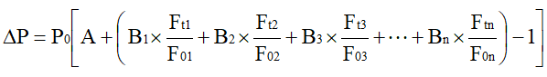
公式中：△P---需调整的价格差额；
P_{O}---付款证书中承包人应得到的已完成工作量的金额。此项金额应不包括价格调整、不计质量保证金的预留和支付、预付款的支付和扣回。第13条[变更与调整]约定的变更及其他金额已按当期价格计价的，也不计在内；
A ---定值权重（即不调部分的权重）；
B₁；B₂；B₃；……B_{n}---各可调因子的变值权重（即可调部分的权重）为各可调因子在投标函投标总报价中所占的比例，且A+B₁+B₂+B₃+……+B_{n}=1；
F_{t1}；F_{t2}；F_{t3}；……F_{tn}---各可调因子的当期价格指数，指付款证书相关周期最后一天的前42天的各可调因子的价格指数；
F₀₁；F₀₂；F₀₃；……F_{0n}---各可调因子的基本价格指数，指基准日期的各可调因子的价格指数。
以上价格调整公式中的各可调因子、定值和变值权重，以及基本价格指数及其来源在投标函附录价格指数和权重表中约定。价格指数应首先采用投标函附录中载明的有关部门提供的价格指数，缺乏上述价格指数时，可采用有关部门提供的价格代替。
（2）暂时确定调整差额
在计算调整差额时得不到当期价格指数的，可暂用上一次价格指数计算，并在以后的付款中再按实际价格指数进行调整。
（3）权重的调整
按第13.1款[发包人变更权]约定的变更导致原定合同中的权重不合理的，由工程师与承包人和发包人协商后进行调整。
（4）承包人原因工期延误后的价格调整
因承包人原因未在约定的工期内竣工的，则对原约定竣工日期后继续施工的工程，在使用本款第(1)项价格调整公式时，应采用原约定竣工日期与实际竣工日期的两个价格指数中较低的一个作为当期价格指数。
（5）发包人引起的工期延误后的价格调整
由于发包人原因未在约定的工期内竣工的，则对原约定竣工日期后继续施工的工程，在使用本款第（1）目价格调整公式时，应采用原约定竣工日期与实际竣工日期的两个价格指数中较高的一个作为当期价格指数。
13.8.2.2 未列入《价格指数权重表》的费用不因市场变化而调整。
13.8.3 双方约定采用其他方式调整合同价款的，以专用合同条件约定为准。
第14条 合同价格与支付
14.1 合同价格形式
14.1.1 执行专用合同条件中约定。
14.1.2 除专用合同条件另有约定外：
（1）工程款的支付应以合同协议书约定的签约合同价格为基础，按照合同约定进行调整；
（2）承包人应支付根据法律规定或合同约定应由其支付的各项税费，除第13.7款[法律变化引起的调整]约定外，合同价格不应因任何这些税费进行调整；
（3）价格清单列出的任何数量仅为估算的工作量，不得将其视为要求承包人实施的工程的实际或准确的工作量。在价格清单中列出的任何工作量和价格数据应仅限用于变更和支付的参考资料，而不能用于其他目的。
14.1.3 合同约定工程的某部分按照实际完成的工程量进行支付的，应按照专用合同条件的约定进行计量和估价，并据此调整合同价格。
14.2 预付款
14.2.1 预付款支付
预付款的额度和支付按照专用合同条件约定执行。预付款应当专用于承包人为合同工程的设计和工程实施购置材料、工程设备、施工设备、修建临时设施以及组织施工队伍进场等合同工作。
除专用合同条件另有约定外，预付款在进度付款中同比例扣回。在颁发工程接收证书前，提前解除合同的，尚未扣完的预付款应与合同价款一并结算。
发包人逾期支付预付款超过7天的，承包人有权向发包人发出要求预付的催告通知，发包人收到通知后7天内仍未支付的，承包人有权暂停施工，并按第15.1.1项[发包人违约的情形]执行。
14.2.2 预付款担保 / 。
14.3 工程进度款
14.3.1 工程进度付款申请
（1）除专用合同条件另有约定外，承包人应在每月月末向工程师提交进度付款申请单，该进度付款申请单应包括下列内容：
1）截至本次付款周期内已完成工作对应的金额；
2）根据第13条[变更与调整]应增加和扣减的变更金额；
3）根据第14.2款[预付款]约定应支付的预付款和扣减的返还预付款；
4）根据第14.6.2项[质量保证金的预留]约定应预留的质量保证金金额；
5）根据第19条[索赔]应增加和扣减的索赔金额；
6）对已签发的进度款支付证书中出现错误的修正，应在本次进度付款中支付或扣除的金额；
7）根据合同约定应增加和扣减的其他金额。
14.3.2 进度付款审核和支付
除专用合同条件另有约定外，工程师应在收到承包人进度付款申请单以及相关资料后7天内完成审查并报送发包人，发包人应在收到后7天内完成审批并向承包人签发进度款支付证书。发包人逾期（包括因工程师原因延误报送的时间）未完成审批且未提出异议的，视为已签发进度款支付证书。
工程师对承包人的进度付款申请单有异议的，有权要求承包人修正和提供补充资料，承包人应提交修正后的进度付款申请单。工程师应在收到承包人修正后的进度付款申请单及相关资料后7天内完成审查并报送发包人，发包人应在收到工程师报送的进度付款申请单及相关资料后7天内，向承包人签发无异议部分的进度款支付证书。存在争议的部分，按照第20条[争议解决]的约定处理。
除专用合同条件另有约定外，发包人应在进度款支付证书签发后14天内完成支付，发包人逾期支付进度款的，按照贷款市场报价利率（LPR）支付利息。
发包人签发进度款支付证书，不表明发包人已同意、批准或接受了承包人完成的相应部分的工作。
14.3.3 进度付款的修正
在对已签发的进度款支付证书进行阶段汇总和复核中发现错误、遗漏或重复的，发包人和承包人均有权提出修正申请。经发包人和承包人同意的修正，应在下期进度付款中支付或扣除。
14.4 付款计划表
14.4.1 付款计划表的编制要求
除专用合同条件另有约定外，付款计划表按如下要求编制：
（1）付款计划表中所列的每期付款金额，应为第14.3.1项[工程进度付款申请]每期进度款的估算金额；
（2）实际进度与项目进度计划不一致的，合同当事人可按照第3.6款[商定或确定]修改付款计划表；
（3）不采用付款计划表的，承包人应向工程师提交按季度编制的支付估算付款计划表，用于支付参考。
14.4.2 付款计划表的编制与审批
（1）除专用合同条件另有约定外，承包人应根据第8.4款[项目进度计划]约定的项目进度计划、签约合同价和工程量等因素对总价合同进行分解，确定付款期数、计划每期达到的主要形象进度和（或）完成的主要计划工程量（含设计、采购、施工、竣工试验和竣工后试验等）等目标任务，编制付款计划表。其中人工费应按月确定付款期和付款计划。承包人应当在收到工程师和发包人批准的项目进度计划后7天内，将付款计划表及编制付款计划表的支持性资料报送工程师。
（2）工程师应在收到付款计划表后7天内完成审核并报送发包人。发包人应在收到经工程师审核的付款计划表后7天内完成审批，经发包人批准的付款计划表为有约束力的付款计划表。
（3）发包人逾期未完成付款计划表审批的，也未及时要求承包人进行修正和提供补充资料的，则承包人提交的付款计划表视为已经获得发包人批准。
14.5 竣工结算
14.5.1 竣工结算申请
除专用合同条件另有约定外，承包人应在工程竣工验收合格后42天内向工程师提交竣工结算申请单，并提交完整的结算资料，有关竣工结算申请单的资料清单和份数等要求由合同当事人在专用合同条件中约定。
除专用合同条件另有约定外，竣工结算申请单应包括以下内容：
（1）竣工结算合同价格；
（2）发包人已支付承包人的款项；
（3）采用第14.6.1项[承包人提供质量保证金的方式]第（2）种方式提供质量保证金的，应当列明应预留的质量保证金金额；采用第14.6.1项[承包人提供质量保证金的方式]中其他方式提供质量保证金的，应当按第14.6款[质量保证金]提供相关文件作为附件；
（4）发包人应支付承包人的合同价款。
14.5.2 竣工结算审核
（1）除专用合同条件另有约定外，工程师应在收到竣工结算申请单后14天内完成核查并报送发包人。发包人应在收到工程师提交的经审核的竣工结算申请单后14天内完成审批，并由工程师向承包人签发经发包人签认的竣工付款证书。工程师或发包人对竣工结算申请单有异议的，有权要求承包人进行修正和提供补充资料，承包人应提交修正后的竣工结算申请单。
发包人在收到承包人提交竣工结算申请书后28天内未完成审批且未提出异议的，视为发包人认可承包人提交的竣工结算申请单，并自发包人收到承包人提交的竣工结算申请单后第29天起视为已签发竣工付款证书。
（2）除专用合同条件另有约定外，发包人应在签发竣工付款证书后的14天内，完成对承包人的竣工付款。发包人逾期支付的，按照贷款市场报价利率（LPR）支付违约金。
（3）承包人对发包人签认的竣工付款证书有异议的，对于有异议部分应在收到发包人签认的竣工付款证书后7天内提出异议，并由合同当事人按照专用合同条件约定的方式和程序进行复核，或按照第20条[争议解决]约定处理。对于无异议部分，发包人应签发临时竣工付款证书，并按本款第（2）项完成付款。承包人逾期未提出异议的，视为认可发包人的审批结果。
14.5.3 扫尾工作清单
经双方协商，部分工作在工程竣工验收后进行的，承包人应当编制扫尾工作清单，扫尾工作清单中应当列明承包人应当完成的扫尾工作的内容及完成时间。
承包人完成扫尾工作清单中的内容应取得的费用包含在第14.5.1项[竣工结算申请]及第14.5.2项[竣工结算审核]中一并结算。
扫尾工作的缺陷责任期按第11条[缺陷责任与保修]处理。承包人未能按照扫尾工作清单约定的完成时间完成扫尾工作的，视为承包人原因导致的工程质量缺陷按照第11.3款[缺陷调查]处理。
14.6 质量保证金
经合同当事人协商一致提供质量保证金的，应在专用合同条件中予以明确。在工程项目竣工前，承包人已经提供履约担保的，发包人不得同时要求承包人提供质量保证金。
14.6.1 承包人提供质量保证金的方式
承包人提供质量保证金有以下三种方式：
（1）提交工程质量保证担保；
（2）预留相应比例的工程款；
（3）双方约定的其他方式。
除专用合同条件另有约定外，质量保证金原则上采用上述第（1）种方式，且承包人应在工程竣工验收合格后7天内，向发包人提交工程质量保证担保。承包人提交工程质量保证担保时，发包人应同时返还预留的作为质量保证金的工程价款（如有）。但不论承包人以何种方式提供质量保证金，累计金额均不得高于工程价款结算总额的3%。
14.6.2 质量保证金的预留
双方约定采用预留相应比例的工程款方式提供质量保证金的，质量保证金的预留有以下三种方式：
（1）按专用合同条件的约定在支付工程进度款时逐次预留，直至预留的质量保证金总额达到专用合同条件约定的金额或比例为止。在此情形下，质量保证金的计算基数不包括预付款的支付、扣回以及价格调整的金额；
（2）工程竣工结算时一次性预留质量保证金；
（3）双方约定的其他预留方式。
除专用合同条件另有约定外，质量保证金的预留原则上采用上述第（1）种方式。如承包人在发包人签发竣工付款证书后28天内提交工程质量保证担保，发包人应同时返还预留的作为质量保证金的工程价款。发包人在返还本条款项下的质量保证金的同时，按照中国人民银行同期同类存款基准利率支付利息。
14.6.3 质量保证金的返还
缺陷责任期内，承包人认真履行合同约定的责任，缺陷责任期满，发包人根据第11.6款[缺陷责任期终止证书]向承包人颁发缺陷责任期终止证书后，承包人可向发包人申请返还质量保证金。
发包人在接到承包人返还质量保证金申请后，应于7天内将质量保证金返还承包人，逾期未返还的，应承担违约责任。发包人在接到承包人返还质量保证金申请后7天内不予答复，视同认可承包人的返还质量保证金申请。
发包人和承包人对质量保证金预留、返还以及工程维修质量、费用有争议的，按本合同第20条[争议解决]约定的争议和纠纷解决程序处理。
14.7 最终结清
14.7.1 最终结清申请单
（1）除专用合同条件另有约定外，承包人应在缺陷责任期终止证书颁发后7天内，按专用合同条件约定的份数向发包人提交最终结清申请单，并提供相关证明材料。
除专用合同条件另有约定外，最终结清申请单应列明质量保证金、应扣除的质量保证金、缺陷责任期内发生的增减费用。
（2）发包人对最终结清申请单内容有异议的，有权要求承包人进行修正和提供补充资料，承包人应向发包人提交修正后的最终结清申请单。
14.7.2 最终结清证书和支付
（1）除专用合同条件另有约定外，发包人应在收到承包人提交的最终结清申请单后14天内完成审批并向承包人颁发最终结清证书。发包人逾期未完成审批，又未提出修改意见的，视为发包人同意承包人提交的最终结清申请单，且自发包人收到承包人提交的最终结清申请单后15天起视为已颁发最终结清证书。
（2）除专用合同条件另有约定外，发包人应在颁发最终结清证书后7天内完成支付。发包人逾期支付的，按照贷款市场报价利率（LPR）支付利息。
（3）承包人对发包人颁发的最终结清证书有异议的，按第20条[争议解决]的约定办理。
第15条 违约
15.1 发包人违约
15.1.1 发包人违约的情形
除专用合同条件另有约定外，在合同履行过程中发生的下列情形，属于发包人违约：
（1）因发包人原因导致开始工作日期延误的；
（2）因发包人原因未能按合同约定支付合同价款的；
（3）发包人违反第13.1.1项约定，自行实施被取消的工作或转由他人实施的；
（4）因发包人违反合同约定造成工程暂停施工的；
（5）工程师无正当理由没有在约定期限内发出复工指示，导致承包人无法复工的；
（6）发包人明确表示或者以其行为表明不履行合同主要义务的；
（7）发包人未能按照合同约定履行其他义务的。
15.1.2 通知改正
发包人发生除第15.1.1项第(6)目以外的违约情况时，承包人可向发包人发出通知，要求发包人采取有效措施纠正违约行为。发包人收到承包人通知后28天内仍不纠正违约行为的，承包人有权暂停相应部位工程实施，并通知工程师。
15.1.3 发包人违约的责任
发包人应承担因其违约给承包人增加的费用和（或）延误的工期，并支付承包人合理的利润。此外，合同当事人可在专用合同条件中另行约定发包人违约责任的承担方式和计算方法。
15.2 承包人违约
15.2.1 承包人违约的情形
除专用合同条件另有约定外，在履行合同过程中发生的下列情况之一的，属于承包人违约：
（1）承包人的原因导致的承包人文件、实施和竣工的工程不符合法律法规、工程质量验收标准以及合同约定；
（2）承包人违反合同约定进行转包或违法分包的；
（3）承包人违反约定采购和使用不合格材料或工程设备；
（4）因承包人原因导致工程质量不符合合同要求的；
（5）承包人未经工程师批准，擅自将已按合同约定进入施工现场的施工设备、临时设施或材料撤离施工现场；
（6）承包人未能按项目进度计划及时完成合同约定的工作，造成工期延误；
（7）由于承包人原因未能通过竣工试验或竣工后试验的；
（8）承包人在缺陷责任期及缺陷责任期内，未能在合理期限对工程缺陷进行修复，或拒绝按发包人指示进行修复的；
（9）承包人明确表示或者以其行为表明不履行合同主要义务的；
（10）承包人未能按照合同约定履行其他义务的。
15.2.2 通知改正
承包人发生除第15.2.1项第(7)目、第(9)目约定以外的其他违约情况时，工程师可在专用合同条件约定的合理期限内向承包人发出整改通知，要求其在指定的期限内改正。
15.2.3 承包人违约的责任
承包人应承担因其违约行为而增加的费用和（或）延误的工期。此外，合同当事人可在专用合同条件中另行约定承包人违约责任的承担方式和计算方法。
15.3 第三人造成的违约
在履行合同过程中，一方当事人因第三人的原因造成违约的，应当向对方当事人承担违约责任。一方当事人和第三人之间的纠纷，依照法律规定或者按照约定解决。
第16条 合同解除
16.1 由发包人解除合同
16.1.1 因承包人违约解除合同
除专用合同条件另有约定外，发包人有权基于下列原因，以书面形式通知承包人解除合同，解除通知中应注明是根据第16.1.1项发出的，发包人应在发出正式解除合同通知14天前告知承包人其解除合同意向，除非承包人在收到该解除合同意向通知后14天内采取了补救措施，否则发包人可向承包人发出正式解除合同通知立即解除合同。解除日期应为承包人收到正式解除合同通知的日期，但在第(5)目的情况下，发包人无须提前告知承包人其解除合同意向，可直接发出正式解除合同通知立即解除合同：
（1）承包人未能遵守第4.2款[履约担保]的约定；
（2）承包人未能遵守第4.5款[分包]有关分包和转包的约定；
（3）承包人实际进度明显落后于进度计划，并且未按发包人的指令采取措施并修正进度计划；
（4）工程质量有严重缺陷，承包人无正当理由使修复开始日期拖延达28天以上；
（5）承包人破产、停业清理或进入清算程序，或情况表明承包人将进入破产和（或）清算程序，已有对其财产的接管令或管理令，与债权人达成和解，或为其债权人的利益在财产接管人、受托人或管理人的监督下营业，或采取了任何行动或发生任何事件（根据有关适用法律）具有与前述行动或事件相似的效果；
（6）承包人明确表示或以自己的行为表明不履行合同、或经发包人以书面形式通知其履约后仍未能依约履行合同、或以不适当的方式履行合同；
（7）未能通过的竣工试验、未能通过的竣工后试验，使工程的任何部分和（或）整个工程丧失了主要使用功能、生产功能；
（8）因承包人的原因暂停工作超过56天且暂停影响到整个工程，或因承包人的原因暂停工作超过182天；
（9）承包人未能遵守第8.2款[竣工日期]规定，延误超过182天；
（10）工程师根据第15.2.2项[通知改正]发出整改通知后，承包人在指定的合理期限内仍不纠正违约行为并致使合同目的不能实现的。
16.1.2 因承包人违约解除合同后承包人的义务
合同解除后，承包人应按以下约定执行：
（1）除了为保护生命、财产或工程安全、清理和必须执行的工作外，停止执行所有被通知解除的工作，并将相关人员撤离现场；
（2）经发包人批准，承包人应将与被解除合同相关的和正在执行的分包合同及相关的责任和义务转让至发包人和（或）发包人指定方的名下，包括永久性工程及工程物资，以及相关工作；
（3）移交已完成的永久性工程及负责已运抵现场的工程物资。在移交前，妥善做好己完工程和已运抵现场的工程物资的保管、维护和保养；
（4）将发包人提供的所有信息及承包人为本工程编制的设计文件、技术资料及其它文件移交给发包人。在承包人留有的资料文件中，销毁与发包人提供的所有信息相关的数据及资料的备份；
（5）移交相应实施阶段已经付款的并已完成的和尚待完成的设计文件、图纸、资料、操作维修手册、施工组织设计、质检资料、竣工资料等；
16.1.3 因承包人违约解除合同后的估价、付款和结算
因承包人原因导致合同解除的，则合同当事人应在合同解除后28天内完成估价、付款和清算，并按以下约定执行：
（1）合同解除后，按第3.6款[商定或确定]商定或确定承包人实际完成工作对应的合同价款，以及承包人已提供的材料、工程设备、施工设备和临时工程等的价值；
（2）合同解除后，承包人应支付的违约金；
（3）合同解除后，因解除合同给发包人造成的损失；
（4）合同解除后，承包人应按照发包人的指示完成现场的清理和撤离；
（5）发包人和承包人应在合同解除后进行清算，出具最终结清付款证书，结清全部款项。
因承包人违约解除合同的，发包人有权暂停对承包人的付款，查清各项付款和已扣款项，发包人和承包人未能就合同解除后的清算和款项支付达成一致的，按照第20条[争议解决]的约定处理。
16.1.4 因承包人违约解除合同的合同权益转让
合同解除后，发包人可以继续完成工程，和（或）安排第三人完成。发包人有权要求承包人将其为实施合同而订立的材料和设备的订货合同或任何服务合同利益转让给发包人，并在承包人收到解除合同通知后的14天内，依法办理转让手续。发包人和（或）第三人有权使用承包人在施工现场的材料、设备、临时工程、承包人文件和由承包人或以其名义编制的其他文件。
16.2 由承包人解除合同
16.2.1 因发包人违约解除合同
除专用合同条件另有约定外，承包人有权基于下列原因，以书面形式通知发包人解除合同，解除通知中应注明是根据第16.2.1项发出的，承包人应在发出正式解除合同通知14天前告知发包人其解除合同意向，除非发包人在收到该解除合同意向通知后14天内采取了补救措施，否则承包人可向发包人发出正式解除合同通知立即解除合同。解除日期应为发包人收到正式解除合同通知的日期，但在第(5)目的情况下，承包人无须提前告知发包人其解除合同意向，可直接发出正式解除合同通知立即解除合同：
（1）承包人就发包人未能遵守第2.5.2项关于发包人的资金安排发出通知后42天内，仍未收到合理的证明；
（2）在第14条规定的付款时间到期后42天内，承包人仍未收到应付款项；
（3）发包人实质上未能根据合同约定履行其义务，构成根本性违约；
（4）发承包双方订立本合同协议书后的84天内，承包人未收到根据第8.1款[开始工作]的开始工作通知；
（5）发包人破产、停业清理或进入清算程序，或情况表明发包人将进入破产和（或）清算程序或发包人资信严重恶化，已有对其财产的接管令或管理令，与债权人达成和解，或为其债权人的利益在财产接管人、受托人或管理人的监督下营业，或采取了任何行动或发生任何事件（根据有关适用法律）具有与前述行动或事件相似的效果；
（6）发包人未能执行第15.1.2项[通知改正]的约定，致使合同目的不能实现的；
（7）因发包人的原因暂停工作超过56天且暂停影响到整个工程，或因发包人的原因暂停工作超过182天的；
（8）因发包人原因造成开始工作日期迟于承包人收到中标通知书（或在无中标通知书的情况下，订立本合同之日）后第84天的。
16.2.2 因发包人违约解除合同后承包人的义务
合同解除后，承包人应按以下约定执行：
（1）除为保护生命、财产、工程安全的工作外，停止所有进一步的工作；承包人因执行该保护工作而产生费用的，由发包人承担；
（2）向发包人移交承包人已获得支付的承包人文件、生产设备、材料和其他工作；
（3）从现场运走除为了安全需要以外的所有属于承包人的其他货物，并撤离现场。
16.2.3 因发包人违约解除合同后的付款
承包人按照本款约定解除合同的，发包人应在解除合同后28天内支付下列款项，并退还履约担保：
（1）合同解除前所完成工作的价款；
（2）承包人为工程施工订购并已付款的材料、工程设备和其他物品的价款；发包人付款后，该材料、工程设备和其他物品归发包人所有；
（3）承包人为完成工程所发生的，而发包人未支付的金额；
（4）承包人撤离施工现场以及遣散承包人人员的款项；
（5）按照合同约定在合同解除前应支付的违约金；
（6）按照合同约定应当支付给承包人的其他款项；
（7）按照合同约定应返还的质量保证金；
（8）因解除合同给承包人造成的损失。
承包人应妥善做好已完工程和与工程有关的已购材料、工程设备的保护和移交工作，并将施工设备和人员撤出施工现场，发包人应为承包人撤出提供必要条件。
16.3 合同解除后的事项
16.3.1 结算约定依然有效
合同解除后，由发包人或由承包人解除合同的结算及结算后的付款约定仍然有效，直至解除合同的结算工作结清。
16.3.2 解除合同的争议
双方对解除合同或解除合同后的结算有争议的，按照第20条[争议解决]的约定处理。
第17条 不可抗力
17.1 不可抗力的定义
不可抗力是指合同当事人在订立合同时不可预见，在合同履行过程中不可避免、不能克服且不能提前防备的自然灾害和社会性突发事件，如地震、海啸、瘟疫、骚乱、戒严、暴动、战争和专用合同条件中约定的其他情形。
17.2 不可抗力的通知
合同一方当事人觉察或发现不可抗力事件发生，使其履行合同义务受到阻碍时，有义务立即通知合同另一方当事人和工程师，书面说明不可抗力和受阻碍的详细情况，并提供必要的证明。
不可抗力持续发生的，合同一方当事人应每隔28天向合同另一方当事人和工程师提交中间报告，说明不可抗力和履行合同受阻的情况，并于不可抗力事件结束后28天内提交最终报告及有关资料。
17.3 将损失减至最小的义务
不可抗力发生后，合同当事人均应采取措施尽量避免和减少损失的扩大，使不可抗力对履行合同造成的损失减至最小。另一方全力协助并采取措施，需暂停实施的工作，立即停止。任何一方当事人没有采取有效措施导致损失扩大的，应对扩大的损失承担责任。
17.4 不可抗力后果的承担
不可抗力导致的人员伤亡、财产损失、费用增加和（或）工期延误等后果，由合同当事人按以下原则承担：
（1）永久工程，包括已运至施工现场的材料和工程设备的损害，以及因工程损害造成的第三人人员伤亡和财产损失由发包人承担；
（2）承包人提供的施工设备的损坏由承包人承担；
（3）发包人和承包人各自承担其人员伤亡及其他财产损失；
（4）因不可抗力影响承包人履行合同约定的义务，已经引起或将引起工期延误的，应当顺延工期，由此导致承包人停工的费用损失由发包人和承包人合理分担，停工期间必须支付的现场必要的工人工资由发包人承担；
（5）因不可抗力引起或将引起工期延误，发包人指示赶工的，由此增加的赶工费用由发包人承担；
（6）承包人在停工期间按照工程师或发包人要求照管、清理和修复工程的费用由发包人承担。
不可抗力引起的后果及造成的损失由合同当事人按照法律规定及合同约定各自承担。不可抗力发生前已完成的工程应当按照合同约定进行支付。
17.5 不可抗力影响分包人
分包人根据分包合同的约定，有权获得更多或者更广的不可抗力而免除某些义务时，承包人不得以分包合同中不可抗力约定向发包人抗辩免除其义务。
17.6 因不可抗力解除合同
因单次不可抗力导致合同无法履行连续超过84天或累计超过140天的，发包人和承包人均有权解除合同。合同解除后，承包人应按照第10.5款[竣工退场]的规定进行。由双方当事人按照第3.6款[商定或确定]商定或确定发包人应支付的款项，该款项包括：
（1）合同解除前承包人已完成工作的价款；
（2）承包人为工程订购的并已交付给承包人，或承包人有责任接受交付的材料、工程设备和其他物品的价款；当发包人支付上述费用后，此项材料、工程设备与其他物品应成为发包人的财产，承包人应将其交由发包人处理；
（3）发包人指示承包人退货或解除订货合同而产生的费用，或因不能退货或解除合同而产生的损失；
（4）承包人撤离施工现场以及遣散承包人人员的费用；
（5）按照合同约定在合同解除前应支付给承包人的其他款项；
（6）扣减承包人按照合同约定应向发包人支付的款项；
（7）双方商定或确定的其他款项。
除专用合同条件另有约定外，合同解除后，发包人应当在商定或确定上述款项后28天内完成上述款项的支付。
第18条 保险
18.1 设计和工程保险
18.1.1 双方应按照专用合同条件的约定向双方同意的保险人投保建设工程设计责任险、建筑安装工程一切险等保险。具体的投保险种、保险范围、保险金额、保险费率、保险期限等有关内容应当在专用合同条件中明确约定。
18.1.2 双方应按照专用合同条件的约定投保第三者责任险，并在缺陷责任期终止证书颁发前维持其持续有效。第三者责任险最低投保额应在专用合同条件内约定。
18.2 工伤和意外伤害保险
18.2.1 发包人应依照法律规定为其在施工现场的雇用人员办理工伤保险，缴纳工伤保险费；并要求工程师及由发包人为履行合同聘请的第三方在施工现场的雇用人员依法办理工伤保险。
18.2.2 承包人应依照法律规定为其履行合同雇用的全部人员办理工伤保险，缴纳工伤保险费，并要求分包人及由承包人为履行合同聘请的第三方雇用的全部人员依法办理工伤保险。
18.2.3 发包人和承包人可以为其施工现场的全部人员办理意外伤害保险并支付保险费，包括其员工及为履行合同聘请的第三方的人员，具体事项由合同当事人在专用合同条件约定。
18.3 货物保险
承包人应按照专用合同条件的约定为运抵现场的施工设备、材料、工程设备和临时工程等办理财产保险，保险期限自上述货物运抵现场至其不再为工程所需要为止。
18.4 其他保险
发包人应按照工程总承包模式所适用的法律法规和专用合同条件约定，投保其他保险并保持保险有效，其投保费用发包人自行承担。承包人应按照工程总承包模式所适用法律法规和专用合同条件约定投保相应保险并保持保险有效，其投保费用包含在合同价格中，但在合同执行过程中，新颁布适用的法律法规规定由承包人投保的强制保险，应根据本合同第13条[变更与调整]的约定增加合同价款。
18.5 对各项保险的一般要求
18.5.1 持续保险
合同当事人应与保险人保持联系，使保险人能够随时了解工程实施中的变动，并确保按保险合同条款要求持续保险。
18.5.2 保险凭证
合同当事人应及时向另一方当事人提交其已投保的各项保险的凭证和保险单复印件，保险单必须与专用合同条件约定的条件保持一致。
18.5.3 未按约定投保的补救
负有投保义务的一方当事人未按合同约定办理保险，或未能使保险持续有效的，则另一方当事人可代为办理，所需费用由负有投保义务的一方当事人承担。
负有投保义务的一方当事人未按合同约定办理某项保险，导致受益人未能得到足额赔偿的，由负有投保义务的一方当事人负责按照原应从该项保险得到的保险金数额进行补足。
18.5.4 通知义务
除专用合同条件另有约定外，任何一方当事人变更除工伤保险之外的保险合同时，应事先征得另一方当事人同意，并通知工程师。
保险事故发生时，投保人应按照保险合同规定的条件和期限及时向保险人报告。发包人和承包人应当在知道保险事故发生后及时通知对方。
双方按本条规定投保不减少双方在合同下的其他义务。
第19条 索赔
19.1 索赔的提出
根据合同约定，任意一方认为有权得到追加/减少付款、延长缺陷责任期和（或）延长工期的，应按以下程序向对方提出索赔：
（1）索赔方应在知道或应当知道索赔事件发生后28天内，向对方递交索赔意向通知书，并说明发生索赔事件的事由；索赔方未在前述28天内发出索赔意向通知书的，丧失要求追加/减少付款、延长缺陷责任期和（或）延长工期的权利；
（2）索赔方应在发出索赔意向通知书后28天内，向对方正式递交索赔报告；索赔报告应详细说明索赔理由以及要求追加的付款金额、延长缺陷责任期和（或）延长的工期，并附必要的记录和证明材料；
（3）索赔事件具有持续影响的，索赔方应每月递交延续索赔通知，说明持续影响的实际情况和记录，列出累计的追加付款金额、延长缺陷责任期和（或）工期延长天数；
（4）在索赔事件影响结束后28天内，索赔方应向对方递交最终索赔报告，说明最终要求索赔的追加付款金额、延长缺陷责任期和（或）延长的工期，并附必要的记录和证明材料。
（5）承包人作为索赔方时，其索赔意向通知书、索赔报告及相关索赔文件应向工程师提出；发包人作为索赔方时，其索赔意向通知书、索赔报告及相关索赔文件可自行向承包人提出或由工程师向承包人提出。
19.2 承包人索赔的处理程序
（1）工程师收到承包人提交的索赔报告后，应及时审查索赔报告的内容、查验承包人的记录和证明材料，必要时工程师可要求承包人提交全部原始记录副本。
（2）工程师应按第3.6款[商定或确定]商定或确定追加的付款和（或）延长的工期，并在收到上述索赔报告或有关索赔的进一步证明材料后及时书面告知发包人，并在42天内，将发包人书面认可的索赔处理结果答复承包人。工程师在收到索赔报告或有关索赔的进一步证明材料后的42天内不予答复的，视为认可索赔。
（3）承包人接受索赔处理结果的，发包人应在作出索赔处理结果答复后28天内完成支付。承包人不接受索赔处理结果的，按照第20条[争议解决]约定处理。
19.3 发包人索赔的处理程序
（1）承包人收到发包人提交的索赔报告后，应及时审查索赔报告的内容、查验发包人证明材料；
（2）承包人应在收到上述索赔报告或有关索赔的进一步证明材料后42天内，将索赔处理结果答复发包人。承包人在收到索赔通知书或有关索赔的进一步证明材料后的42天内不予答复的，视为认可索赔。
（3）发包人接受索赔处理结果的，发包人可从应支付给承包人的合同价款中扣除赔付的金额或延长缺陷责任期；发包人不接受索赔处理结果的，按第20条[争议解决]约定处理。
19.4 提出索赔的期限
（1）承包人按第14.5款[竣工结算]约定接收竣工付款证书后，应被认为已无权再提出在合同工程接收证书颁发前所发生的任何索赔。
（2）承包人按第14.7款[最终结清]提交的最终结清申请单中，只限于提出工程接收证书颁发后发生的索赔。提出索赔的期限均自接受最终结清证书时终止。
第20条 争议解决
20.1 和解
合同当事人可以就争议自行和解，自行和解达成协议的经双方签字并盖章后作为合同补充文件，双方均应遵照执行。
20.2 调解
合同当事人可以就争议请求建设行政主管部门、行业协会或其他第三方进行调解，调解达成协议的，经双方签字盖章后作为合同补充文件，双方均应遵照执行。
20.3 争议评审
合同当事人在专用合同条件中约定采取争议评审方式及评审规则解决争议的，按下列约定执行：
20.3.1 争议评审小组的确定
合同当事人可以共同选择一名或三名争议评审员，组成争议评审小组。如专用合同条件未对成员人数进行约定，则应由三名成员组成。除专用合同条件另有约定外，合同当事人应当自合同订立后28天内，或者争议发生后14天内，选定争议评审员。
选择一名争议评审员的，由合同当事人共同确定；选择三名争议评审员的，各自选定一名，第三名成员由合同当事人共同确定或由合同当事人委托已选定的争议评审员共同确定，为首席争议评审员。争议评审员为一人且合同当事人未能达成一致的，或争议评审员为三人且合同当事人就首席争议评审员未能达成一致的，由专用合同条件约定的评审机构指定。
除专用合同条件另有约定外，争议评审员报酬由发包人和承包人各承担一半。
20.3.2 争议的避免
合同当事人协商一致，可以共同书面请求争议评审小组，就合同履行过程中可能出现争议的情况提供协助或进行非正式讨论，争议评审小组应给出公正的意见或建议。
此类协助或非正式讨论可在任何会议、施工现场视察或其他场合进行，并且除专用合同条件另有约定外，发包人和承包人均应出席。
争议评审小组在此类非正式讨论上给出的任何意见或建议，无论是口头还是书面的，对发包人和承包人不具有约束力，争议评审小组在之后的争议评审程序或决定中也不受此类意见或建议的约束。
20.3.3 争议评审小组的决定
合同当事人可在任何时间将与合同有关的任何争议共同提请争议评审小组进行评审。争议评审小组应秉持客观、公正原则，充分听取合同当事人的意见，依据相关法律、规范、标准、案例经验及商业惯例等，自收到争议评审申请报告后14天或争议评审小组建议并经双方同意的其他期限内作出书面决定，并说明理由。合同当事人可以在专用合同条件中对本项事项另行约定。
20.3.4 争议评审小组决定的效力
争议评审小组作出的书面决定经合同当事人签字确认后，对双方具有约束力，双方应遵照执行。
任何一方当事人不接受争议评审小组决定或不履行争议评审小组决定的，双方可选择采用其他争议解决方式。
任何一方当事人不接受争议评审小组的决定，并不影响暂时执行争议评审小组的决定，直到在后续的采用其他争议解决方式中对争议评审小组的决定进行了改变。
20.4 仲裁或诉讼
因合同及合同有关事项产生的争议，合同当事人可以在专用合同条件中约定以下一种方式解决争议：
（1） 向约定的仲裁委员会申请仲裁；
（2） 向有管辖权的人民法院起诉。
20.5 争议解决条款效力
合同有关争议解决的条款独立存在，合同的不生效、无效、被撤销或者终止的，不影响合同中有关争议解决条款的效力。

第三部分专用条款
第1条 一般约定
1.1 词语定义和解释
1.1.1 合同
1.1.1.10 其他合同文件：图纸及相关标准、规范及有关技术文件，招标文件及其澄清（答疑）纪要、投标文件及其修改文件，中标通知书，双方为履行本合同发生的相关工程洽商、变更等书面协议、文件。
1.1.3 工程和设备
1.1.3.5 单位/区段工程的范围：完成本项目的设计及施工，直至竣工验收合格并移交、工程保修期内的缺陷修复和保修工作，同时承担相关协调工作。
1.1.3.9 作为施工场所组成部分的其他场所包括： 无 。
1.1.3.10 永久占地包括：用地红线以内。
1.1.3.11 临时占地包括：投标单位按照招标文件提供项目概况自行考虑。
1.2 语言文字
本合同除使用汉语外，还使用 / 语言。
1.3 法律
适用于合同的其他规范性文件：《中华人民共和国民法典》、《中华人民共和国建筑法》、《中华人民共和国安全生产法》、《中华人民共和国招标投标法》、《中华人民共和国招标投标法实施条例》等相关法律法规。《建设工程质量管理条例》、《建设工程安全生产管理条例》、《建筑工程强制性标准条文》、《房屋建筑工程和市政基础设施工程竣工验收备案管理暂行办法》、建设部《房屋建筑工程质量保修办法》、现行《建筑工程质量验收统一标准》、《建筑工程施工及验收规范》、《建设工程勘察设计管理条例》、《建筑工程绿色施工规范》、《绿色建筑技术导则》等国家、部委、陕西省及西安市现行及后续的有关法律、法规、规章、规范性文件等。
1.4 标准和规范
1.4.1 适用于本合同的标准、规范（名称）包括：执行国家建筑工程现行的技术标准、施工验收规范及质量检验评定标准，以及材料、设备所涉及的现行国家、省、市或行业的工程建设标准、规范的要求。
本工程以现行国家建筑及相关的施工验收技术规范，建筑工程质量检验评定标准和设计图纸、施工组织设计、图纸会审纪要等技术文件为依据进行施工，施工技术必须满足国家颁布的各项规范，特别是强制性条款；除本合同另有规定外，所有材料和工程的质量均应符合招标时已颁布的现行国家和地方相关标准与规范的相应规定和要求；在合同履行期间，本工程采用的标准或规范若有修改或新颁布，监理工程师认为有必要采用时，在报经发包人批准后，应向施工方发出变更指令。
1.4.2 发包人提供的国外标准、规范的名称、份数、时间： /
1.4.3 没有成文规范、标准规定的约定： 无 。
1.4.4 发包人对于工程的技术标准、功能要求：采用行业或地方标准及规范，满足发包人标准化施工样板要求。
1.5 合同文件的优先顺序
合同文件组成及优先顺序为：
（1）本合同协议书
（2）本合同专用条款
（3）本合同通用条款
（4）中标通知书；
（5）投标函及其附录；
（6）投标书、工程报价单及其附件
（7）招标文件、答疑纪要、工程量列表及已标价工程量清单
（8）图纸
（9）标准、规范及有关技术文件
上述各项合同文件包括合同当事人就该项合同文件所作出的补充和修改，属于同一类内容的文件，应以最新签署的为准。双方为履行本合同的有关洽商、变更等书面协议、文件，视为本合同的组成部分。质量标准以较高的标准为准，其他事项以形成在后并经发包人认可的书面文件为准。
在合同订立及履行过程中形成的与合同有关的文件均构成合同文件组成部分，并根据其性质确定优先解释顺序。
1.6 文件的提供和照管
1.6.1 发包人文件的提供
发包人文件的提供期限、名称、数量和形式：
发包人文件的提供期限：总承包合同签订后7日内。
发包人文件的提供内容：发包人已完成的设计文件，以及发包人现有的其他与建设工程有关的原始资料。
发包人文件的提供的数量：3套。
1.6.2 承包人文件的提供
承包人文件的内容、提供期限、名称、数量和形式：
方案设计阶段设计文件、资料和图纸的份数和提交时间：详见附件《工期控制时间表》。
初步设计阶段设计文件、资料和图纸的份数和提交时间：详见附件《工期控制时间表》。
施工图设计阶段设计文件、资料和图纸的份数和提交时间：详见附件《工期控制时间表》。
承包人向发包人提供图纸的期限：详见附件《工期控制时间表》；
承包人向发包人提供图纸的数量：初步设计文件4套、提供16套施工图纸，其中4套用于做竣工图，满足甲方要求；
承包人向发包人提供图纸的内容：初步设计、设计概算、施工图、相关设计类审查、重大危险性工程专项论证报告，安全文明施工措施方案等，并满足甲方要求；用于施工的图纸必须经审图机构、监理及审图单位审核通过，方可使用，并作为竣工结算的依据。
承包人向发包人提供图纸的形式：纸版及电子版均需。
需要由承包人提供的文件，包括：发包人要求提供的工程相关资料及文件；
承包人提供的文件的期限为：发包人提出需求之日起7日内；
承包人提供的文件的数量为：根据发包人要求；
承包人提供的文件的形式为：根据发包人要求；
发包人审批承包人文件的期限：监理审批完毕递交发包人后15日内；
关于现场图纸准备的约定：经发包人确认后由承包人3日内提供。
申请进度款支付时，承包人提供与施工进度同步的施工设计文件约定：包括施工说明、施工图、工程做法等，与进度款支付凭证份数相同，供四方签字盖章使用。
1.6.4 文件的照管
关于现场文件准备的约定：执行通用条款。
1.7 联络
1.7.1发包人和承包人应当在发包人要求之日7天内将与合同有关的通知、批准、证明、证书、指示、指令、要求、请求、同意、意见、确定和决定等书面函件送达对方当事人。
1.7.2 发包人接收文件的地点：发包人项目经理部/发包人公司办公地点；
发包人指定的接收人为：发包人代表/发包人公司法人；
承包人接收文件的地点：承包人项目部/承包公司办公地点；
承包人指定的接收人为：承包人项目经理/承包人公司法人；
监理人接收文件的地点：监理人项目部/监理公司办公地点；
监理人指定的接收人为：监理工程师/监理公司法人。
1.10 知识产权
1.10.1 由发包人（或以发包人名义）编制的《发包人要求》和其他文件的著作权归属：发包人。承包人未经发包人许可不得泄露给第三方，不得任意扩大接触和使用范围，不得泄露给与本工程无关的其他人员，因承包人原因造成泄密的，应承担赔偿损失等法律责任。
1.10.2 由承包人（或以承包人名义）为实施工程所编制的文件、承包人完成的设计工作成果和建造完成的建筑物的知识产权归属：发包人。承包人未经发包人许可不得泄露给第三方，不得任意扩大接触和使用范围，不得泄露给与本工程无关的其他人员，因承包人原因造成泄密的，应承担赔偿损失等法律责任。
1.10.4 承包人在投标文件中采用的专利、专有技术、技术秘密的使用费的承担方式：执行通用条款。
1.11 保密
双方订立的商业保密协议（名称）：双方根据实际情况，另行协商确定，作为本合同附件。
双方订立的技术保密协议（名称）：坐标、主体结构参数等，其它事项双方根据实际情况，另行协商确定，作为本合同附件。
1.13 责任限制
承包人对发包人赔偿责任的最高限额为：执行通用条款。
1.14 建筑信息模型技术的应用
关于建筑信息模型技术的开发、使用、存储、传输、交付及费用约定如下： / 。
第2条 发包人
2.2 提供施工现场和工作条件
2.2.1 提供施工现场
关于发包人提供施工现场的范围和期限：按照通用条款执行。
2.2.2 提供工作条件
关于发包人应负责提供的工作条件包括：周边市政给水及雨污水管道尚未接通，承包人应自行解决施工、生活用水及排污问题，相关费用承包人自行承担。计量设备由承包人自行解决并承担全部费用。承包人每月底向发包人缴纳水费、电费，或由发包人直接在工程款支付中扣除水费、电费（水费、电费标准执行施工当地有效标准）。承包人用水量、用电量以现场水电费扣款单为准进行确认；施工场地与公共道路的通道已开通；开工前提供工程地质和地下管线数据；合同签订后五日内将水平点与坐标控制点以书面形式交给承包人，并进行现场交验，由承包人引入施工现场；开工前进行图纸会审和设计交底；协调处理施工场地周围地下管线和邻近建筑物、构筑物（含文物保护建筑）、古树名木的保护工作（发包人在开工前负责告知承包人情况，发包人和承包人有义务共同相互协助做好这方面工作。开工后由承包人负责此项工作，并自行承担费用及由此引发的法律责任）。通讯线路和设备由施工单位自行解决并承担其费用。
2.3 提供基础资料
关于发包人应提供的基础资料的范围和期限：发包人已完成的设计文件，以及发包人现有的其他与建设工程有关的原始资料。合同签订后7日内根据项目进度计划，发包人可分批分期提供资料一式3套。
2.5 支付合同价款
2.5.2 发包人提供资金来源证明及资金安排的期限要求： / 。
2.5.3 发包人提供支付担保的形式、期限、金额（或比例）：担保的形式：现金转账、银行保函或工程信用担保；担保有效期：自合同签订之日起至竣工验收；担保的金额（或比例）：建筑安装工程费的10%（不含暂估价工程、暂列金额）（即¥24729373.46元）。
支付保证金的退还：在工程竣工验收合格后30天后，无息退还发包人支付保证金。
2.7 其他义务
发包人应履行的其他义务：因发包人原因未能及时办理完毕包括但不限于建设用地规划许可证、建设工程规划许可证、建设工程施工许可证、施工所需临水、临电、中断道路交通、临时占用土地等许可和批准，发包人有权根据实际情况决定工程进度，并及时告知承包人，工期可以相应顺延，不认定为任一方违约，发包人可按照本合同专用条款约定的付款进度顺延付款。
桩基检测、基坑变形监测、沉降观测、消防、防雷、人防、环评、节能、能评、主体检测等由发包人委托检测。
第3条 发包人的管理
3.1 发包人代表
发包人代表的姓名： 沈玢 ；
发包人代表的身份证号： / ；
发包人代表的职务： 发包人项目经理 ；
发包人代表的联系电话： / ；
发包人代表的电子邮箱： / ；
发包人代表的通信地址： /
发包人对发包人代表的授权范围如下：代表发包人履行本合同，负责施工现场工程管理的一切事务，负责协调各施工方、监理方及发包人的关系，以及发包人授权的其他权利。除发包人代表对工程款支付、索赔、工期延长等关系项目进度及结算的权利行使需要征得发包人的书面同意方为有效外，发包人代表工作中的行为和指令均视为发包方具有法律效力的行为或指令。发包人代表的任何指令、签证，与本合同的约定有冲突的无效，除非经发包人书面追认。发包人代表超越职权或授权的行为无效，但经发包人书面追认的除外。发包人代表的具体权限以发包人书面的授权为准。发包人代表无权修改、变更本合同。
3.2 发包人人员
发包人人员姓名： / ；
发包人人员职务： / ；
发包人人员职责：/ 。
3.3 工程师
3.3.1 工程师名称： / ；工程师监督管理范围、内容： / ；工程师权限： / 。
3.6 商定或确定
3.6.2 关于商定时间限制的具体约定：执行通用条款。
3.6.3 关于商定或确定效力的具体约定：执行通用条款；关于对工程师的确定提出异议的具体约定：执行通用条款。
3.7 会议
3.7.1 关于召开会议的具体约定： / 。
3.7.2 关于保存和提供会议纪要的具体约定： / 。
第4条 承包人
4.1 承包人的一般义务
承包人应履行的其他义务：
（1）应提供计划、报表的名称及完成时间：①工程开工前7天内向发包方代表、总监理工程师提交施工组织设计和施工总进度计划，并根据工程进度至少每一个月，或按照工程师的指令进行总进度计划的修订；②每月20日前提交下月详细工程进度计划（内容包括施工进度安排、材料及劳动力安排等）；③进场前7天内提供施工用电、用水计划。
承包人在签订合同之前已查看了工地及周围的环境，掌握了所有与工程施工有关或对施工有影响的情况，如地质土壤情况、水源、当地气候情况、道路、交通流量、劳动力的提供范围等。发包人将施工场地移交给承包人后，承包人有责任和义务保护自身合法权益，应对施工场地上发生的一切负责，若发生非政府原因（如当地居民干扰施工），或非发包人指令而影响施工导致的工期拖延及财产损失，发包人概不负责，由承包人自行承担。
土方施工方案、测量施工方案、防水工程施工方案、钢筋施工方案、模板施工方案、混凝土施工方案、钢结构施工方案、冬雨季施工方案、基础施工方案、电气施工方案、暖通施工方案、脚手架施工方案、职业健康与安全方案、环境方案、治污减霾方案、安装调试方案、各专项方案等，上述方案在施工前7天向发包人提供，份数满足发包人要求。若因非承包人原因需调整施工方案，不涉及费用调整的施工方案经监理单位及发包人审批同意后实施，若涉及费用调整的，需经发包人（成本管理部、招标采供部及其主管领导）审核确认，再经发包人内部审批最终审定后方可作为结算依据；不及时报送的每次扣罚1万元。
（2）承担施工安全保卫工作及非夜间施工照明的责任和要求：
在工程实施过程中，承包人应对其承担范围内的所有现场操作的稳定性和安全负全部责任，并且应对施工现场的所有人员进行安全管理和定期培训。
现场的主要出入口、道路、基坑坡道等要求硬化，主要出入口安装洗车设施。采取一切合理措施，保护工地及工地周围的环境，避免污染环境，噪音扰民。费用已包含在措施费安全文明施工费中内。
承包人在施工道路的两端设置交通安全警示标志和车辆导向标志；夜间应当设置警灯等照明灯，便于车辆、行人安全通行，相关费用已包含在措施费安全文明施工费中内。
承包人严格按照《施工现场临时用电安全技术规范》JGJ46－2005和《建设工程施工现场供用电安全规范》GB50194－2014组织施工，相关费用已包含在措施费安全文明施工费中内。
要求承包人在施工现场及生活区等区域，安装监控设施，监控范围不得留有死角，监控影像数据保留一年，备案待查，相关费用已包含在措施费安全文明施工费中内。
应保持施工现场和施工过程井然有序，避免发生人身事故。为了保护工程或为了公众及其他人员的安全及方便，在必要的时间和地点，或在监理工程师和有关主管单位提出要求时，承包人应以自己的费用提供并维修所有的照明、护栏、围墙、警告标志及守卫设施。承包人在收到发包人发出的中标通知书后，必须与发包人安监部门进行联系，熟悉并接受发包人在安全、文明施工方面的管理规定。
承包人如果在工程施工中发生安全事故、发包人有权按指定的《现场安全文明施工管理条例》对承包人进行考核和扣罚。如发生质量、安全事故等应在2小时内上报发包人及监理工程师，如有隐瞒、谎报，如经查实，每次处以50000元罚款，同时追究相关经济及法律责任。
按国家、省、市有关政策文件执行，需满足夜间施工照明的需要，发生费用自负。
因承包人未能履行上述义务，造成工程财产和人身伤害，由承包人承担责任及发生的费用。承包人自行承担施工过程中一切人身、财产纠纷、损失和法律责任。
（3）向发包人提供的办公和生活房屋及设施的要求：免费提供监理三间现场办公室两间值班宿舍，免费提供发包人四间现场办公室、一间值班宿舍、五间食堂，具体数量以发包人项目部现场要求为准，办公区及生活区应每两天打扫一次，设施费、卫生费及生活垃圾外运其费用已包含在措施费安全文明施工费中内。
（4）需承包人办理的有关施工场地交通、环卫和施工噪音管理等手续：按照政府部门相关规定办理，发包人提供协助。如因承包人未遵守管理手续或承包人原因导致建审手续办理滞后，造成的一切罚款和法律责任，均由承包人自行承担。
（5）已完工程成品保护的特殊要求及费用承担：工程竣工、移交发包方前由承包人负责，在此期间发生的损坏由承包人自费负责予以修复，移交后由发包人负责。已竣工工程未正式向发包人移交之前，承包人应当负责对已完工程的保护工作（包括：发包人对工程某些特殊部位和部分设施、设备保护提出的特殊要求；发包人自行采购的设备设施、运营备品等），费用由承包人承担，包含在合同价格内。承包人施工不得对建筑工程的主体结构以及其它已完工程造成破坏，施工期间发生的损坏由承包人自费负责予以修复，在此期间对非承包人施工有监管责任，否则所发生的修复费用和延误的工期由承包人承担，并不得影响项目整体竣工移交工作。
（6）施工场地周围地下管线和邻近建筑物、构筑物（含文物保护建筑）、古树名木的保护要求及费用承担：按照有关规定做好保护工作，承担因施工管理不当造成对施工场地周围地下管线和邻近建筑物、构筑物（含文物保护建筑）、古树名木损坏而发生的费用；承包人在工程实施前负责做好周密的勘察工作，应充分考虑到当地环境状况及一切不利于施工的因素，提出具体的、可行的、科学的方案措施，对工地现场影响范围内的地下管线、道路、周边建筑物、构筑物（包括文物保护建筑、古树名木）等采取必要的加固措施，施工结束后进行必要的维修，确保正常使用和安全，同时应自行解决好与当地村民之间的任何纠纷，不应因此影响工期，涉及到的相关费用由承包人承担。未经发包人书面同意，承包人擅自拆改原建筑物结构或设备管线，由此发生的损失或事故（包括罚款），由承包人承担全部责任。
（7）施工场地清洁卫生的要求：应达到建设行政主管部门要求的“省级文明工地”标准。同时满足发包人的有关规定，并无偿配合创卫、创文及治污减霾工作。按省级文明工地标准要求组织施工，保证施工现场清洁符合卫生管理的有关规定，交工前清理现场达到建筑物无污染，现场无建筑垃圾。承包人负责外立面清洗（在竣工验收前至少一次及向发包人交付前至少一次）及内幕墙的清洗，现场临建基础及各类施工设备基础、临建道路等全部拆除，拆除垃圾全部外运，费用包括在措施费安全文明施工费中。若承包人未按要求完成以上内容。发包人可安排第三方实施，费用从承包人结算款中200%扣除，同时因承包人未履行本条约定，由此引发的费用、罚款及法律责任均由承包人承担。
（8）承包人应履行的设计相关义务：
承包人应按国家规定和合同约定的技术规范、标准进行设计，按本合同规定的内容、时间及份数向发包人交付设计文件（经发包人认可的有关交付设计文件顺延的情况除外）。并对提交的设计文件的质量负责。设计合理使用年限满足国家相关规定。相关设计规范承包人必须按投标时适用的版本进行设计，因与规范不符发生变更引起的工期延长或费用增加均由承包人负责。
负责对设计资料进行审查，负责该合同项目的设计联络工作。包括协助发包人与有关机构（包括政府部门或与发包人签约的其它设计单位）就项目工程进行联系、报批等。
承包人交付设计文件后，按规定参加有关职能机构的设计审查，并根据审查结论负责相关内容的调整修改。承包人按合同规定时限交付设计文件，项目施工时负责向发包人及施工单位进行设计图纸技术交底、及时处理施工中现场发现的相关技术问题，遇到重要技术问题承包人应按发包人的通知要求时间委派相关设计人员到指定地点处理解决施工中的技术问题，按发包人通知时间参加相关阶段的验收工作直至项目竣工交付完成。
承包人按合同要求的设计成果提交内容、进度及份数向发包人交付资料及文件。根据发包人办理政府职能机构的规划、消防、环保、节能、园林等建审手续办理的需要，承包人须在时间上需满足发包人办理手续的进度要求，且该费用已包含在本合同总价中。
施工图设计在确定主要技术方案前须经过比较，包括但不限于：地基处理、基础方案、地下室技术方案、防水处理、主体结构方案、供电方案、空调方案、主要设备选型等关键技术环节，应在由发包人参加的方案比较论证通过后方可实施，并向发包人提出方案比较报告书，因承包人不配合或者延迟配合造成发包人损失，各项验收延误，承包人负赔偿责任及承担损失，工期不予顺延。
承包人应对其他二次设计提供技术支持与服务，协助其通过政府有关部门的设计审查工作。
承包人应加强各专业设计过程中的协调统一工作，避免因设计质量原因而发生的设计变更。
承包人在提供的设计资料及文件中，应注明建筑材料、构配件和设备的规格、型号等技术指标，不得指定生产厂、供应商等。承包人应根据发包人确定的设备及时调整设计。
凡涉及有门窗工程设计中幕墙工程的设计，承包人须配合工程质监部门的施工图审查及相关论证。
承包人不得向第三人泄露、转让发包人提交的产品图纸等技术经济资料，如发生以上情况并给发包人造成经济损失，发包人有权向承包人索赔相应损失，最高索赔赔偿的最大额度是本合同标的款。
项目测量的配合，根据发包人需求另行提供功能房间及车位定线图、界点图等，另行提供办理测量等相关证件的图纸、资料及电子版设计成果。
承包人应提供必要的配合及技术支持，包括但不限于参与相关技术论证，配合报建（根据发包人要求，为本项目前期设计报批提供图签、盖章等服务），图纸审核及阶段技术成果的审查变更，配合施工工艺、技术规范、功能使用变化的设计变更等。
承包人按合同规定时限交付设计资料及文件后，按发包人通知的时间到达发包人指定地点，负责向发包人及施工单位进行设计技术交底、处理有关设计问题的现场配合和参加重要部位及竣工验收，做好技术服务工作，对于工程存在技术难点的施工阶段承包人应派驻现场代表，并随工程进度调整现场代表专业（设立时间由发包人确定）。承包人应在发包人指定地点提供现场技术服务工作。
由于承包人对设计文件出现的遗漏或错误自行负责修改或补充。由于承包人设计错误造成工程质量事故损失，承包人除负责采取补救措施外，应免收受损失部分的设计费，并向发包人赔偿损失（损失严重的根据损失的程度和承包人责任大小向发包人支付赔偿金，赔偿金为实际工程损失的 3%，设计方的失误赔偿的最大额度是本合同标的款。）承包人应对各专业设计图纸进行仔细核对，因各专业图纸错漏碰造成的损失由承包人自行承担。
由于承包人原因，延误了设计文件交付时间，每延误一天，应减收该项目应收设计费的千分之二。延误超过十天，则发包人有权终止合同。
因项目规模较大，所以设计方根据项目施工阶段的需求，派遣至少一名驻场设计师及时配合解决设计及现场技术问题，此费用应包含在合同内不再另计。
本项目所设的设计总负责人不得随意更换，或更换时须取得发包人的同意。
（9）双方约定承包人应做的其他工作：
承包人范围内的检测及调试、所用的耗材费用、发包人委托检测范围内的不合格和超标准检测费用等均由承包人承担。
材料、设备和工程的试验和检验的费用：（1）按《建设工程质量管理条例》 《建设工程质量检测管理办法》《房屋建筑工程和市政基础设施工程实行见证取样和送检的规定》等及省、市地方有关工程质量检测的有关规定实施。对建筑材料、构件和建筑安装物进行一般鉴定、检查所发生的费用，包括建设工程质量见证取样检测费、建筑施工企业配合检测及自设试验室进行试验所耗用的材料和化学药品等费用由承包人承担；
（2）当发包人或监理人指示承包人为核实本工程某一部分或某种材料设备是否有缺陷时，承包人应按要求进行检（试）验。如果该检（试）验表明确有缺陷存在，则检（试）验和试样的费用，发包人供应材料设备的，由发包人承担；承包人采购材料设备的，由承包人承担，费用从进度款中扣除。如果该检（试）验表明没有缺陷，则由发包人承担检（试）验和试样的费用。
（3）当质量安全管理机构根据相关规范要求开展，要求发包人与承包人开展本工程某一部分质量实体或某项材料设备质量监督抽检，如地基基础工程检测、主体结构工程现场实体检测、建筑节能检验、空气检测等专项检测需要时，发包人与承包人应配合，按要求进行检（试）验，检测、恢复费用由发包人承担。如检测不合格，则由承包人承担本次及重新检测、恢复费用，费用从进度款中扣除。
（4）依据《陕西省建设工程质量和安全生产管理条例》规定，建设工程主体结构现场检测；房屋建筑工程土建、安装建筑材料、构配件进场复试及见证取样等检测必须由发包人委托具有相应资质的检测单位进行，并签订合同。但检验试验费已包含在投标措施费中。因此，此部分费用须由承包人承担，结算时从承包人结算造价中扣除。
承包人负责临时设施的设计、建造、运行、维护、管理和拆除。
承包人应在发包人规定的场地范围内布置施工现场，若超出规定范围，必须经发包人同意。否则，应承担因此造成的损害或损失。因现场场地限制，承包人生活和办公区位置应红线外自行解决，由承包人考虑在投标报价中。
承包人在施工过程中，应遵守有关环境保护和水土保持的法律法规等规章制度。承包人应在施工组织设计中列明环境保护的具体措施。在合同履行期间，承包人应采取合理措施保护施工现场环境。对施工作业过程中可能引起的大气、水、噪音以及固体废物污染采取具体可行的防范措施。承包人应当承担因其原因引起的环境污染侵权损害赔偿责任，因上述环境污染引起纠纷而导致暂停施工的，由此增加的费用和（或）延误的工期由承包人承担。
负责竣工资料汇编、整理，负责整个施工区域的安全保卫、协调工作。整体工程竣工验收后，尚有部分未竣工工程的，承包人应继续负责未竣工工程的照管和维护工作，直到竣工后移交给发包人为止。
工程竣工后，承包人应按照发包人要求从现场撤走所有剩余的承包人设备、材料、残余物、垃圾和临时工程等。如果所有这些物品，在发包人要求的7天内，尚未被运走，视为承包人对所有权的放弃，发包人可以出售或另行处理。发包人有权收回出售这些物品的费用，如果出售收入少于发包人恢复现场所支出的费用，承包人应将差额付给发包人。
在合同实施过程中，承包人应无条件兑现投标文件中所有承诺。若承包人施工队伍素质、力量、机械配备等不符合承包人投标书中的承诺，或现场管理混乱，施工质量、进度、安全文明施工等明显达不到合同要求，发包人有权要求承包人采取调整、充实力量，加强管理等有效措施；措施无效时，发包人有权对承包人进行经济处罚；情节严重的，如：工期延误达30日以上时，发包人有权单方解除合同，承包人应承担一切后果及责任，并负责赔偿因此给发包人造成的全部损失并视情节处以每次5~20万元罚款。
承包人按照发包人要求及时交付已竣工工程，否则承担违约责任。
施工机构组成人员须与投标时所报人员相同，确需变动时须报发包人同意，合同有效期内接受监理单位监理。
承包人必须建立完善的组织机构,保证组织机构的人员数量、人员素质,并保证技术管理体系、质量管理体系、安全管理体系、安全保证体系的有效运行, 并接受监理单位的监督。承包人应按照《建设项目工程总承包合同》》（示范文本）》（GF-2020-0216）要求按照法律规定对现场施工人员提供劳动保护和必要的膳宿条件和生活环境。
承包人选择的材料供货商应取得发包人同意，承包人对任何供货商的材料设备质量、行为和遗漏负责。
承包人在履行合同过程中应遵守法律，并保证发包人免于因承包人违反法律及本协议相关约定而引起的任何责任、纠纷或诉讼，否则应承担发包人由此产生或遭受的所有费用及损失。
在施工、完成工程及保修过程中，承包人所必需的一切操作均不应对公众的便利及公用道路，以及发包人或他人财产安全和生产生活产生不必要及不适当的干扰。承包人的施工管理区及施工场地应设有临时的污水处理设施和施工排水设施，生活、施工垃圾等处置应妥当，施工材料如涂料、化学品等妥善存放，并设有防雨、防风等措施。
承包人应全权负责其劳务及资源的雇佣、工资的支付、房屋、膳食及运输的安排。承包人在任何时候应采取一切合理的预防措施，以防止其职员发生任何违法的、妨碍治安的行为，承包人有义务维护治安并对上述行为造成的破坏承担赔偿责任。承包人有责任在本项工程中按照发包人的要求安排一定数量身体状况良好、符合承包人用人标准的失地农民用工。
地方政府管理部门规定应由承包人交纳的费用，如承包人不能按要求支付而影响办理工程相关手续时，发包人可代其支付，所发生的费用从支付给承包人的工程款中双倍扣除。
承包人必须服从发包人及监理工程师的管理，以上各单位有权对承包人不服从管理的行为按照国家或发包人相关规定进行处罚。罚金从履约保证金中扣除。同时经监理单位与发包人一致认定不称职的承包人的管理人员，发包人有权要求更换。
承包人应负责各分包人在施工过程的之前、之中、之后协调工作，包括工序、场地、材料堆放、人员食宿、水、电供应等，所发生的费用由承包人自行承担。
承包人应负责实施本工程的档案管理，竣工数据的检查汇总及各分包人的资料汇总。
本工程施工中的内外运输，必须遵守陕西省及西安市有关交通、环卫、安全、防噪声等行业管理法规的规定，按照有关规定办理相关手续，承担相关费用，并承担违反前述规定所引发的全部罚款和法律责任。根据《西安市商混运输车辆清洁替代专项实施方案》要求，本工程优先使用新能源或国六排放标准商混运输车辆运送混凝土。
承包人施工中因违反本市有关规定，引起政府职能部门罚款和停工整改，由此责任而发生的费用与损失将由承包人自行承担。
已承诺并经发包人认定的本工程相应资质的专业技术、管理人员，包括：项目副经理、技术负责人、给排水、土建、强弱电工程师、安全员、合同商务负责人、资料员未经发包人同意，不得任意调换或撤离，否则视为违约。如确需调换或撤离需提前一周以书面形式上报监理，监理确认后上报发包人，经发包人同意后方可调换或撤离。
承包人负责投保有关下属员工的工伤赔偿、现场所有材料、设备的损失或损毁等所需的保险费用。承包人必须对其员工的意外或伤亡负全责，承包人需保障发包人免负任何有关的索赔诉讼等费用和支出。
承包人应按招标文件规定提交每项计划用于本工程的材料样品及相关证明资料于发包人，经发包人、监理和建筑师审定后作为样本进行封样使用，以验证以后用于工程的材料，是否符合要求，若未经发包人同意私自调换别的品牌材料，处以所使用材料投标报价时价格乘以已用于工程材料数量之总价200%罚款，并重新返工使用满足发包人要求的材料，一切责任承包人自负，工期不予顺延。
承包人应在工程开始安装之前提供以下数据供发包人批准之用：
a、加工制作规范；
b、材料性能试验报告；
c、材料制造和制作过程中的质量检查报告；
d、安装施工及验收规范；
e、施工组织设计，应含测量放线方案、质量保证措施、质量检查计划、安装进度计划；
f、工程材料及已完工程的保护方案计划；
承包人必须服从发包人及监理工程师的管理，发包人和监理工程师有权对承包人不服从管理的行为进行处罚。
承包人在安全、消防和治安方面的违章按国家相关规定执行。
承包人必须服从发包人对总平面管理和现场平面管理的要求，现场设施搭建必须按发包人批准的搭建方案实施。严禁擅自乱建或扩大面积。未经批准承包人自行搭建的临时设施，发包人有权要求承包人限期拆除，并由承包人自行承担一切责任及费用。工程竣工后，承包人必须及时、无偿地将所建临时建筑、剩余材料、物资全部拆除撤离现场，做到工完场清。承包人如逾期不迁，发包人有权强制清场，费用由承包人负责。承包人应在开工前根据发包人要求报送开工报告和施工组织设计及施工方案，并按发包人批准的方案组织实施。
承包人应按发包人规定的日期，按时报送年、季建设、资金计划和月度施工计划及相应的统计、财务报表，并确保发包人下达的年、季计划的完成。有关计划、统计和财务的管理均按发包人现行的办法执行。
承包人应按发包人与监理人签订的监理委托合同的规定，接受监理工程师的监督、检查和指导，并按监理规定提供相关文件和数据。
相关行业（如：自来水、电力、热力、天然气、电信等）的总承包管理服务费在报价中自行考虑，发包人不再考虑此方面发生的任何费用。配合内容详见附件。
承包人无条件配合桩基检测及主体检测单位工作，负责回填试桩探孔。
土方回填时，承包人优先使用发包人场外堆土或其他项目的外运土方。室外回填时为种植土，土方中不应包含垃圾等杂物，后期清理出的杂物应无条件清理，产生的费用不予认可。
在合同履行期间，承包人应采取合理措施保护施工现场环境。对施工作业过程中可能引起的大气、水、噪音以及固体废物污染采取具体可行的防范措施。
承包人应当承担因其原因引起的环境污染侵权损害赔偿责任，因上述环境污染引起纠纷而导致暂停施工的，由此增加的费用和（或）延误的工期由承包人承担。
隐蔽工程验收前主动确定预留配件、预埋套筒、管子槽、孔洞、榫眼等的位置，所需费用包含在措施项目费中。
本工程冲洗设备若发包人安装完成，承包人进场后由发包人移交给承包人，洗车设备、雾桩、雾炮机、环境空气颗粒物在线监测系统、喷淋系统、洗车台、洗车机、临时道路硬化混凝土路面、出入口沥青道路、GRC围墙、零星砖砌围墙、大门、水表井、防尘降噪棚、配电箱、水表、PE给水管、阀门等相关费用按发包人确认的承包人实际接收的数量乘以三通一平工程中标价在承包人结算时扣除。砼模板施工方案满足现场有关规定，拆模后达到发包人要求的标准。
围墙施工图以附件要求《经发地产施工现场环境工作标准》为准，所有费用包含在措施项目费中。
协调联合体之间工作衔接，管理分包单位，协调外部事宜。其他未尽事宜由双方协商。
工程照管与成品、半成品保护：
承包人负责照管工程及工程相关的材料、工程设备的起始时间：从开工之日起直到竣工移交之日止，承包人自行施工工程及其它已移交承包人的专业工程工作成果的照管与成品保护由承包人负责。在承包人负责照管期间，由于承包人保护措施不到位造成其自行施工工程本身或其它专业工程成品、半成品和材料设备损坏的，所有修复、更换费用由承包人承担。
发包人直接发包的专业分包工程项目，自专业分包工程承包人进场至退场期间，承包人应配合各专业分包工程承包人做好其成品及半成品的保护工作，若因承包人原因造成专业工程成品或半成品损坏、丢失，则其修复、更换费用由承包人承担。
承包人应及时办理入陕、入市备案，按期配合完成各类图审以确保施工许可证的正常办理。因承包人不及时办理相关手续引起施工许可证办理延误，延误的工期由承包人全部承担。
承包人应积极配合发包人的各项图审及验收工作（如消防、人防、节能、环保验收等），因承包人不配合造成发包人损失，承包人负赔偿责任，工期不予顺延。
承包人无条件配合发包人办理市政配套费的缴纳及相关手续办理，产生的配合费用发包人审核后予以认可并随结算款另行支付。
4.2 履约担保
承包人提供履约担保的形式、期限、金额（或比例）：承包人应在本合同签订后首次付款前向发包人提供履约担保。担保的形式：现金转账或银行保函等；担保有效期：自合同签订之日起至竣工验收；担保的金额（或比例）：建筑安装工程费（不含暂估价工程、暂列金额）的10%（即¥24729373.46元）。履约担保在担保有效期期间不退还，履约担保到期未竣工验收的，应办理续期，新担保未生效前，相关合同款项暂停支付。
履约保证金的退还：在工程竣工验收合格并办理履约保证金退还手续30天后，无息退还承包人履约保证金。
在下列情况下，履约保证金将被扣除或没收（承包人提供履约保函的，发包人有权凭履约保函向银行索取保证金作为赔偿），并追究承包人相应法律责任： a.承包人不经过发包人同意，在施工期间更换投标时确定的项目经理。b .中标人在合同履行过程中，未按合同条款执行，在发包人两次书面督促情况下，但还未执行时。
4.3 工程总承包项目经理
4.3.1 工程总承包项目经理姓名： 吕朝江 ；
执业资格或职称类型： 一级建造师 建筑工程 ；
执业资格证或职称证号码： 鲁1372016201611519 ；
联系电话： 13457995875 ；
电子邮箱： 370957348@qq.com ；
通信地址： 陕西省西安市经济技术开发区凤城二路白桦林金融创新中心 。
承包人未提交劳动合同，以及没有为工程总承包项目经理缴纳社会保险证明的违约责任：处以3万元违约金，并应按照发包人要求限期提交劳动合同并补缴社会保险。由此造成的一切后果由承包人承担，由此给发包人造成的损失由承包人承担。
4.3.2 工程总承包项目经理每月在现场的时间要求：项目经理全过程配置，至结算完成。不得设置执行经理，副经理及项目总工（技术负责人）等不得以执行经理名义执行项目经理职责。项目经理要求驻工地时间每周不少于6天，每月参加监理例会不少于4次。项目经理不得迟到早退，应经常性巡查施工作业面，现场巡查时间每天不少于4小时。驻工地时间和每月参加监理例会次数不足时，按照相关约定处罚，并通报承包人公司。项目经理每周驻场时间不足的，每少一天，承包人承担2000元的违约金。项目经理须参加监理例会、月度质量会议及现场协调会等，每缺席一次承包人承担 1000 元的违约金。
工程总承包项目经理未经批准擅自离开施工现场的违约责任：处以2000元违约金/次。由此造成的一切后果由承包人承担，由此给发包人造成的损失由承包人承担。
4.3.3 承包人对工程总承包项目经理的授权范围：
承包人原则上在本项目实施期间不得更换项目经理。承包人确实因特殊原因需要更换项目经理的（发包人提出要求更换的情况除外），需符合项目经理变更条件，至少提前20天以书面形式通知发包人，未经发包人书面同意，承包人不得更换项目经理；发包人同意的，也应进行全面详细的交接工作，发包人对后任项目经理满意后，才能进行正式更换；同时承包人需到西安市招办进行备案，执行经开区《关于项目经理（总监）变更的相关规定（暂行）》；否则发包人有权终止合同，承包人应无条件撤出现场，由此造成的一切后果，由承包人承担。
发包人提出更换不称职项目经理，承包人应在收到发包人通知后72小时内更换符合要求的项目经理，在新的项目经理到岗前，原项目经理仍应继续履行职责。新的项目经理到岗后，原项目经理也应当与其后任者在现场共同工作一段时间，认真、详细交接工作，发包人对后任项目经理满意后，才能进行正式更换；发包人对承包人选派的后任者不满意的，承包人应当另行选派，直至发包人满意后才能进行项目经理的更换。后任者继续行使合同文件约定，行使前任的职权，履行前任的义务。承包人不予更换时，发包人有权单方终止合同，承包人应无条件撤出现场，由此造成的一切后果，由承包人承担。
承包人未按本条约定流程擅自更换项目经理，应按5万元/人次的标准向发包人支付违约金。在新项目经理未获发包人、监理人认可前，暂停一切工程款上报及支付。
擅自更换设计负责人的违约约定：1）承包人原因擅自更换设计负责人，并且未按约定通知发包人，承包人除按相关规定解决问题外，处以违约金5万元； 2）设计负责人只能更换一次，如更换后的设计负责人仍旧不能胜任本职工作，发包人有权解除合同。3）由于承包人原因或设计负责人不能胜任工作而导致更换项目设计负责人时，承包人须向发包人交纳违约金5万元人民币；
承包人未按本条约定拒绝更换项目经理，应按5万元/人次的标准向发包人支付违约金。在新项目经理未到位、能力未获发包人、监理人认可前，暂停一切工程款上报及支付。
项目经理按发包人认可的施工组织设计（施工方案）和发包人依据合同发出的指令组织施工。在情况紧急且无法与工程师联系时，项目经理应当采取保证人员生命和工程、财产安全的紧急措施，并在采取措施后48小时内向工程师送交报告。责任在发包人或第三人的，由发包人或第三人承担由此发生的追加合同价款，相应顺延工期；责任在承包人的，由承包人承担费用，不顺延工期。
没有承包人项目经理签字及签章的一切文件，监理工程师及发包人有权拒绝接受，或可视为无效文件。
承包人项目经理的其他权利和责任依据合同、承包人授权和法律、法规、规章的规定，承包人项目经理超越职权或授权的行为无效，但经承包人盖章追认的除外。承包人项目经理无权修改、变更本合同。
4.4承包人人员
4.4.1 人员安排
承包人提交项目管理机构及施工现场人员安排的报告的期限：签订合同后15日内。
承包人提交关键人员信息及注册执业资格等证明其具备担任关键人员能力的相关文件的期限：合同签订后15日内。
人力资源计划一览表的格式、内容、份数和提交时间：签订合同后15日内提交人力资源配置表，主要包括项目经理、驻场设计人员、施工现场管理人员等满足工程总承包要求的人员，即项目开始前，向发包人提交项目组织体系架构框图/表一份。
人力资源实际进场的报表格式、份数和报告期：同上。
承包人委派的材料签收人、资料签收人需出具有效的授权委托书并提交至发包人代表处进行备案。
4.4.2 关键人员更换
承包人擅自更换关键人员的违约责任：承包人未按本条约定流程擅自更换主要施工管理人员，应按5000元/人次的标准向发包人支付违约金，并且承包人应承担前述违约给发包人造成的一切损失。在更换的主要施工管理人员未获发包人、监理人认可前，暂停一切工程款上报及支付。
承包人无正当理由拒绝撤换关键人员的违约责任：承包人未按本条约定拒绝更换主要施工管理人员，应按5000元/人次的标准向发包人支付违约金，并且承包人应承担前述违约给发包人造成的一切损失。在更换的主要施工管理人员未到位、能力未获发包人、监理人认可前，暂停一切工程款上报及支付。
4.4.3 现场管理关键人员在岗要求
承包人现场管理关键人员离开施工现场的批准要求：在正常工作期间，承包人委派现场的项目经理、项目副经理、技术负责人一天内离开工地现场超过4小时，应向发包人驻现场代表请假并获得批准后方可离开；项目经理离开期间，项目副经理履行项目经理的义务。发包人紧急情况下召集上述人员处理有关事宜时，上述人员未能在规定时间内到达指定地点超过半小时的，承包人承担每次每缺一人2000元的违约金。
承包人现场管理关键人员擅自离开施工现场的违约责任：承包人主要施工管理人员未经监理人或发包人同意擅自离开施工现场的，应按1000元/人次的标准向发包人支付违约金，并且承包人应承担前述违约给发包人造成的一切损失。
主要人员配置及相关要求满足现场要求，暂定如下：
土建工程师：全过程配置，至竣工交付。
结构工程师：全过程配置，至竣工交付。
给排水工程师：全过程配置，至竣工交付。
电气工程师：全过程配置，至竣工交付。
暖通工程师：全过程配置，至竣工交付。
安全专项管理人员：全过程配置，至竣工交付。
文明工地及治污减霾专项管理人员：全过程配置，至竣工交付。
预算人员：按照专业全过程配置，至结算完成。
资料员：全过程配置，至结算完成。
以上各专业主要人员配置数量应满足现场管理要求，应为注册于承包人公司的一二级专业注册建造师、注册造价工程师等专业人员。项目开工前，承包人提交加盖公司公章的项目主要人员配置名单和注册建造师证明，人员更换时相同。
4.5 分包
4.5.1 一般约定
禁止分包的工程包括：承包人不得将其承包的全部工程转包给第三人，或将其承包的全部工程肢解后以分包的名义转包给第三人，承包人不得将工程的主体结构、关键性工作的设计、采购及施工及双方约定禁止分包的专业工程分包给第三人。
主体结构、关键性工作的范围：包括降水支护、桩基、地块范围内所有主要建筑单体、地下车库（包含地下室管网）、室外总体图（室外管网、道路及竖向等）、楼顶部构架、人防楼梯出入口等主体结构及关键性工作。
关于分包的其他要求：
本工程不得转包，否则发包人有权单方面终止合同，一切责任及后果由承包人承担。承包人应主动安排好自己与其他有关分包单位间的配合，积极执行发包人及监理工程师安排的施工进度计划, 在与本工程有关的上、下道工序施工时承包人应派专人值班，处理工序之间的干扰和矛盾，保证施工正常进行。承包人应与有关分包单位核对各专业图纸后须统一尺寸、标高等, 及时为发包人提供相关的数据, 防止因轴线尺寸、标高不清造成返工。承包人必须认真审核图纸，在未施工前应发现建筑图纸、结构图纸与安装图纸三者相互之间的矛盾及明显错误，否则，由此产生的返工及一切损失由承包人自行承担。
分包合同条款内容不免除承包人根据合同应担负的责任或应尽的义务，承包人应在分包场地派驻相应管理人员保证本合同的履行。分包人的任何违约行为或疏忽导致工程损坏、损害，给发包人或第三人造成损失的，承包人应承担连带责任。
当分包商就其所承包部分工程的施工质量向承包人保证的质量保修责任期限超过发包人与承包人之间合同规定的质量保修期限时，承包人应在与发包人合同规定的质量保修期结束后，将其对分包商的该项权利无偿转让给发包人。
4.5.2 分包的确定
允许分包的工程包括：合同范围内专业工程暂估价及其他允许分包的项目等。
其他关于分包的约定：专业工程暂估价应按国家、省（市）相关文件要求并经发包人同意后，由承包人按照招投标有关法律法规进行发包。发包人有权依据法律相关规定或工程实际情况对暂估价工程自行招标，承包人应无条件配合。关于专业工程暂估价项目的发包，承包人须对发包采购活动中的各环节严格把控，协调处理各类问题，依法依规完成发包工作。
4.6 联合体
4.6.2 联合体各成员的分工、费用收取、发票开具等事项：以联合体协议为准。
4.7 承包人现场查勘
4.7.1 双方当事人对现场查勘的责任承担的约定：承包人应对施工现场和施工条件进行查勘，并充分了解工程所在地的气象条件、交通条件及其他与完成合同工作有关的其他资料，因承包人未能充分查勘、了解前述情况或未能充分估计前述情况可能产生后果的，承包人承担由此增加的费用和延误的工期。
4.8不可预见的困难
不可预见的困难包括：同通用条款。
第5条 设计
5.1承包人义务
5.1.1承包人应根据项目投资估算限额（成本部确认的成本限额）、设计任务书要求及国家法律法规规定进行限额设计。
施工图纸设计完成后，承包人应协助配合发包人及时办理施工图审批相关的所有手续。施工图审批完成后，承包人应及时编制施工图预算，并报发包人进行审核，承包人应保证设计概算小于成本部确认的成本限额。经发包人审核后的施工图预算，将作为本项目建安工程费用进度款支付及结算依据。如最终结算造价超过成本部确认的成本限额，则最终结算金额只能小于等于成本部确认的成本限额，超出部分不予认可。因设计单位未能及时优化施工图，使最终结算造价超出成本部确认的成本限额，则相应扣除设计费（扣除金额为（结算造价-成本部确认的成本限额）*10%），成本部确认的成本限额系发包人内部管控要求。
承包人应按工程进度及施工现场需求提供符合要求的施工图纸。
本项目设计范围详见第四章《发包人要求》中的《设计任务书》。
5.2.2承包人应在限定期限内提供符合设计任务书要求的各项设计方案。如承包人不能在限定期限内提供符合要求时，发包人有权另行委托设计单位进行，所产生的设计费用由承包人支付，承包人应按发包人确定的设计要求组织施工图设计及施工。
5.1.3承包人向发包人提供施工图纸纸质版（16套），同时提供上述资料的原格式电子版文件。
5.1.4承包人必须无偿提供本项目各个设计阶段的电子版图纸等成果文件。
5.1.5 设计文件的份数和提交时间：
方案设计阶段设计文件的份数和提交时间：中标通知书发出后10日内按发包人要求提供设计方案8份（不包括报建及中间沟通） 。
初步设计阶段设计文件的份数和提交时间：以发包人要求为准。
施工图设计阶段设计文件的份数和提交时间：承包人将经审查合格后的施工图设计图纸报发包人，经发包人确认后作为施工依据，提供图纸的份数以发包人要求为准，图纸费用包含在设计费中。
承包人除向发包人提交纸板设计资料及文件外，还应提交所有资料最终版电子文件2份（除效果图外，图纸格式为dwg及PDF格式）。
以上所有设计成果应在发包人所在地或指定的其他地点交付。
发包人应在规定的时间内向承包人提交基础资料及文件，并对其完整性、正确性及时限负责。发包人不得要求承包人违反国家有关标准进行设计。若因发包人向设计人提交资料及文件超过规定期限15天以内，承包人交付设计文件时间顺延；超过规定期限15天以上时，经发包人确认可重新确定提交设计文件的时间；由于发包人失误或国家规范标准更改造成设计变更的，发包人承担所产生的所有设计及其他相关费用。
5.2 承包人文件审查
5.2.1 设计审查阶段及审查会议时间
（1）本工程的设计阶段（名称）：深化设计、施工图设计。
（2）承包人应根据项目投资估算限额（拦标价）、设计任务书要求及国家法律法规规定进行限额设计。
承包人应对建设项目成本控制承担责任，并确保项目建安工程费不超经审批的成本限额。
（3）承包人施工项目部须成立设计技术服务部，配齐各专业设计人员，且有负责人牵头。
（4）承包人应在限定期限内提供符合设计任务书要求的各项设计方案。如承包人不能在限定期限内提供符合要求时，发包人有权另行委托设计单位进行，所产生的设计费用由承包人支付，承包人应按发包人确定的设计要求组织施工图设计及施工。
（5）承包人向发包人提供各类施工图纸纸质版14份（须满足发包人要求），同时提供上述资料的原格式电子版文件（版本号以发包人要求为准）。
（6）承包人应充分考虑设计任务书要求及国家法律法规、建设规范规定，如因承包人原因造成的设计漏项而引起的造价突破设计概算的，工程费用由承包人承担，并且原设计方案标准不得降低。
（7）因承包人原因的设计错误、施工返工、工期延误，产生的工程费用及延误工期，工程费用不予增加，工期不予顺延，除按合同约定支付违约金外，还就承担因此给发包人造成的一切损失。所有施工图，未按规范及使用需求提供的技术文件，所产生的费用由承包人承担。
（8）承包人必须无偿提供本项目各个设计阶段的电子版图纸等成果文件。
5.2.2承包人应积极配合施工图设计审查单位进行审查工作，提供开展审查所需要的资料。发包人可委托其聘请的咨询公司或组织由有关专家和技术人员组成审查小组，对承包人完成的各阶段设计文件进行审查，承包人应积极配合。发包人组织的专家审查意见仅供承包人参考，承包人并不能因专家的审查意见而豁免其应承担的设计责任。
承包人各阶段的设计文件，应达到绿色建筑的要求，对新工艺、新技术、新材料、新设备的运用，应报发包人书面确认，必要时组织有关专家论证。
5.2.3设计文件需要政府部门审批的，由发包人牵头负责报送，承包人协助。承包人应配合发包人将设计文件报送规划、建设、环保、消防、人防等主管部门审查，承包人并按其审查意见修改完善设计，时间由承包人自行计划，政府审批时间已包含在项目合同工期中。
5.3 培训
培训的时长为 / ，承包人应为培训提供的人员、设施和其它必要条件为承包人应对发包人提供的培训人员免费培训，并且达到培训人员完全使用熟悉操作为止。
5.4 竣工文件
5.4.1 竣工文件的形式、提供的份数、技术标准以及其它相关要求：
承包人在发包人竣工验收批准后30天内向发包人提交竣工资料及竣工报告，格式按国家相关规定实行。
承包人需要提交的竣工资料套数：6套。
承包人提交的竣工资料移交时间：承包人在发包人竣工验收批准后30天内。
承包人提交的竣工资料形式要求：纸版及电子版均需。
承包人提交的竣工资料的费用承担：承包人承担。
5.4.3 关于竣工文件的其他约定：竣工图纸必须将所有的变更标注到图纸上，竣工图纸变更反映不全面的，发包人不予受理。竣工图原则上不允许用计算机绘制，只接受在蓝图上手工修改的竣工图。如确因施工期间更改量巨大，在原蓝图上无法表达，可向发包人项目部打报告申请用计算机绘制，项目部回复允许后方可实施，但必须附上原蓝图，并在原蓝图上用编号标注修改部位，计算机绘制的蓝图上也应该标出对应修改的部位及编号。其它内容不清晰的，以不利于承包人的情况进行结算。
5.5 操作和维修手册
5.5.3 对最终操作和维修手册的约定：/ 。
第6条 材料、工程设备
6.1 实施方法
6.1.3该项目所使用材料设备必须满足国家标准及设计要求。
6.1.4该项目所使用主要材料设备、重要材料设备采购前应报送样品经监理、发包人检验合格满足国家标准及设计要求，经发包人批准后承包按照法定程序采购。未经发包人封样批准采购的材料设备承包自行承担一切损失。
6.1.5本工程的主要材料设备必须经监理及发包人验收合格后方可使用。未经监理人和发包人验收合格使用的材料设备造成的返工退货及工程质量等一切问题由承包人承担。
6.2 材料和工程设备
6.2.1 发包人提供的材料和工程设备： 无
6.2.2 承包人提供的材料和工程设备
材料和工程设备的类别、估算数量：所有构成工程实体的设备、材料、部件及备品备件均由承包人提供。属于暂估价的，达到招标要求的须由承包人进行公开招标。
竣工后试验的生产性材料的类别或（和）清单：承包人根据实验所需充分考虑，发包人不再支付费用。
附件《承包人供应材料设备参考品牌范围表》有材料设备参考品牌的，承包人必须参考品牌要求采购材料设备。否则发包人有权拒付该笔材料价款，并由承包人赔偿发包人因此造成的一切损失。
如承包人所供材料设备品牌未按附件《承包人供应材料设备参考品牌范围表》约定执行、须发生变更，按以下办法处理：①详细说明合同范围内品牌不能使用的原因，以工作联系单的形式发送发包人；②将拟供新品牌的材料设备样品、样册、检验报告、生产厂家资质等技术资料送至发包人项目部；③发包人项目部牵头上工程管理委员会并得到发包人同意后按认质认价流程报发包人招标采供部；④发包人招标采供部对变更后的材料重新进行认质认价确认。材料、设备仅品牌变更的，按发包人招标采供部确认的“原品牌与变更后品牌同期市场价格差价”调整结算。
本工程所有主要材料须执行事前认质制度。需要认质的材料设备应在进场前由发包人认质，未经认质的不得进场及使用。实际使用不得出现以次充好的现象。
承包人必须严格按施工图及招标文件约定选择材料，认质单中详细注明材料的规格型号、品牌、产地及用量等。所选材料必须是符合国家行业部门检测的合格产品，符合国家环境污染控制有关规范，具备三证（出厂证明、质量检验证、产品合格证及相关检验证明）。
在发包人按合同规定付款情况下，承包人应严格按材料、设备采购合同约定的付款方式向供货商支付材料、设备货款。如果拖欠或拒不支付货款，影响工程进度经发包人确认属实的，发包人有权直接从承包人工程进度款中扣除材料、设备货款，直接支付给材料、设备供货商，对此承包人不得有异议。
对承包人自行采购的材料，发包人保留自行采购的权利，承包人应无条件配合。
承包人保证自购的材料设备符合法律规定及工程建设需要，并自行承担因材料、设备问题导致的一切损失和法律责任。
发包人按承包人所提供计划将材料、设备供应到现场，承包人不能及时组织卸车或以暂不需要、标准、质量不合格、无法保存等理由为借口拒绝接受，造成的一切责任及损失由承包人承担。
材料、设备的质量保证：
承包人采购的所有材料均应达到国家规范“合格”标准以上，并应向发包人和监理机构提供产品合格证明和检验资料，因材料质量引起的工程质量问题由承包人承担所造成的一切损失。如发包人或监理对该部分材料的质量有异议，有权提出停止使用或再次见证取样复试的要求，质量不合格，由此而发生的工期延迟和一切费用由承包人负担。主要材料、设备或发包人有特别要求的材料设备必须按发包人限定的品牌采购，材料进场前承包人须事先向发包人及监理人提供产品资料及样品。发包人及监理人发现不合格材料、设备用于工程中，承包人应无条件返工且费用自理，同时，承包人应承担由此给发包人造成的包括工期损失在内的全部经济损失。
未经发包人同意，承包人不得擅自挪用现场其他材料、设备，不得私自占有，不得自行运出施工现场，不得偷梁换柱、以次充好，承包人如有上述行为，应按发包人要求进行整改，并向发包人支付违约金人民币壹拾万元，且工期不顺延。若因此给发包人及任何第三方造成损失，均由承包人承担全部责任，发包人有权向承包人追偿而不受本补充合同工程质量保修期的限制。
承包人负责照管的材料设备发生损坏或丢失，承包人应及时修补或照价赔偿，并应赔偿由此给发包人造成的损失，而且发包人有权从未付给承包人的工程款中将此部分款项扣除。由于分包单位原因造成的材料设备发生损坏或丢失，承包人有权追索，对此发包人应予以配合。
承包人采购的材料设备时必须满足发包人技术要求，若因实际采购的材料设备不满足发包人技术要求，引起的一切责任由承包人承担。
6.2.3 材料和工程设备的保管
发包人不提供任何的库房、仓库设施，但现场现有空地，经批准后，可提供给承包人作为临时堆场或建为临时仓储设施，其建设费用由承包人承担；发包人供应的材料和工程设备的保管费用由发包人承担，材料及设备保管费已综合考虑在承包人投标报价中。发包人接收工程之前，所有工程物资均由承包人负责保管。
承包人提交保管、维护方案的时间：开工前7日。
发包人提供的库房、堆场、设施和设备： 无 。
未经发包人同意的材料及设备承包人不得擅自使用。否则，承包人应按照发包人要求进行整改，工期不予顺延。并且，承包人应赔偿因此给发包人造成的全部损失。
6.3 样品
6.3.1 样品的报送与封存
需要承包人报送样品的材料或工程设备：对于观感类材料，承包人应自施工图确认之日起15个工作日内向发包人送样，发包人总师办进行二次确认封样。承包人严格按照设计材料部品清单或实物样板要求提供相同品质、纹样或颜色的材料实物样板，每次送样至少提供2个相近样板供发包人总师办选型。需要现场打样的，由发包人总师办提供色板或样品，项目部组织现场打样，招标采供部配合，现场样板施工完成后由总师办负责确认。承包人送样工作每延误1天，罚款5000元，由发包人项目部、总师办直接开具罚单，在支付工程进度款时扣除，因承包人未及时提供材料封样引起的工期延误和费用增加，均由承包人承担。具体约定详见附件《工程材料设备管理办法》。
6.4 质量检查
6.4.1 工程质量要求
工程质量的特殊标准或要求：详见合同相关附件。
质检部位与参检方
三方参检的部位、标准及表格形式：三方验收为隐蔽工程验收、分项工程验收及分部工程验收，预验收、竣工验收，设备材料进场验收、工序验收、标准及表格按国家及地方规定执行。
两方参检的部位、标准及表格形式：执行国家及地方强制性规范及行业标准。
第三方检查的部位、标准及表格形式：执行国家及地方强制性规范及行业标准。
承包人自检的部位、标准及表格形式：执行国家及地方强制性规范及行业标准。
6.4.2 质量检查
除通用合同条件已列明的质量检查的地点外，发包人有权进行质量检查的其他地点：由发包人确定。
6.4.3 隐蔽工程检查
关于隐蔽工程和中间验收的特别约定：执行国家及地方规范及行业标准及满足合同相关附件标准化施工质量管理要求“合格”标准。发包人可自行验收或委托第三方检测机构检测。
发包人可随意抽选或对工程质量存在异议的隐蔽工程，由发包人委托第三方检测机构对该部分工程质量进行检测，承包人应予以积极配合，检测合格，检测费用由发包人承担；检测不合格，检测费用由承包人承担。（费用标准按照发包人与第三方检测机构签订合同价款为准）。
6.5 由承包人试验和检验
6.5.1 试验设备与试验人员
试验的内容、时间和地点：执行通用条款，达到国家相关规范及ISO9000标准要求。
试验所需要的试验设备、取样装置、试验场所和试验条件：承包人自行承担。
试验和检验费用的计价原则：承包人自备或委托第三方进行检测试验，费用自理，发包人不再另行支付费用。
施工现场需要配置的试验场所：承包人自行承担。
施工现场需要配备的试验设备：承包人自行承担。
施工现场需要具备的其他试验条件：承包人自行承担。
材料、设备进场检验：
材料、设备进场后，承包人应按规范要求或协议书的约定，向发包人提出报验申请。材料、设备经检验合格且由发包人下发了《材料、设备使用许可证》后，承包人方可在工程施工中使用；经检验后被确认为不合格的，承包人应立即将相关材料、设备退出现场。
根据国家、省、市的规范和相关规定要求，材料、设备在使用前应进行检测的，承包人应承担完成材料、设备的全部检测工作，并在使用前将检测结果的正式报告提交给发包人。
发包人有权制止承包人在工程施工中使用任何未通过法律、规范或合同要求检验与测试的材料、设备。
发包人可以要求承包人进行规范及合同中未要求的但发包人认为必要的检验和测试，以证明材料、设备性能或证实材料、设备满足合同中技术规格、指标和标准的要求。若经检验和测试，证实材料、设备满足合同中约定的技术规格、指标和标准，则所发生的费用由发包人负责，因此延误的工期相应顺延；若经检验和测试，证实材料、设备不符合合同约定的技术规格、指标和标准，则所发生的费用由承包人承担，承包人应无条件进行更换，且因此延误的工期不予顺延。
不因材料、设备的合格检验、测试或是检验报告的出具，而免除承包人应承担的合同约定的质量保修义务或其他义务。
承包人自行使用未经检验、或虽经检验但被判定为不合格、或虽经检验并被判定合格但属假冒伪劣材料、设备的，承包人应向发包人承担违约责任。
第7条 施工
7.1 交通运输
7.1.1 出入现场的权利
关于出入现场的权利的约定：承包人负责现场管理，发包人遵守承包人现场管理的规定。
7.1.2 场外交通
关于场外交通的特别约定：项目周边市政道路正在建设中，承包人进场后应自行协调解决周边进出场道路。
7.1.3 场内交通
关于场内交通的特别约定：承包人负责完成场内道路和交通设施，其费用包含在措施项目安全文明施工费中。确保满足施工运输的需要，保证施工期间的畅通。
关于场内交通与场外交通边界的约定：以项目围墙为界。
7.1.4 超大件和超重件的运输
运输超大件或超重件所需的道路和桥梁临时加固改造费用和其他有关费用由承包人自行承担，不单独列清单计费。费用包含在措施项目费中。
7.2 施工设备和临时设施
7.2.1 承包人提供的施工设备和临时设施
临时设施的费用和临时占地手续和费用承担的特别约定：承包人自行办理临时设施占用土地的申请手续并承担相应费用。
提交主要机具计划一览表的格式、内容、份数和提交时间：承包人进场前7日向发包人提交主要机具计划一览表一式三份，格式届时和发包人协商。
主要机具实际进场的报表格式、份数和报告期：全部施工机具进场到位后7日，向发包人提交主要机具实际进场一览表一式三份，格式届时和发包人协商。
7.2.2 发包人提供的施工设备和临时设施
发包人提供的施工设备或临时设施范围： 无 。
7.3 现场合作
关于现场合作费用的特别约定：由承包人承担。
7.4 测量放线
7.4.1 关于测量放线的特别约定的技术规范：执行通用条款。
7.4.2施工控制网资料的告知期限：开工日期前7天，发包人通过监理人向承包人提供测量基准点、基准线和水准点及其书面资料。
7.5 现场劳动用工
7.5.2 合同当事人对建筑工人工资清偿事宜和违约责任的约定：
（1）承包人应建立农民工工资专用账户管理制度，实行农民工工资款（以下简称工资款）与其他工程款分账管理，并在开工前向发包人提供工资专用账户管理制度文本，与发包人、专户银行共同完成农民工工资专用账户协议的签署。
（2）工资专用账户实行专款专用，专项用于支付本合同范围内工程建设项目农民工工资。工资专用账户不得开设企业网银、通兑等业务，账户内的资金除发放农民工工资外，不得用于其他用途。本施工合同项下只能开设一个工资专用账户，发包人只接受一个工资专用账户。
（3）承包人应当依法与所招用的农民工订立劳动合同，并按照国家规定通过全国建筑工人管理服务信息平台进行用工实名登记及管理。承包人根据农民工实名登记信息，应当每月至少向农民工足额支付一次工资，不得因工程数量、质量、造价等产生争议不按规定支付工资。每月将经分包企业、施工班组签字确认的农民工工资清单审核报表报监理单位审核后，提交专户银行将工资直接划转至农民工个人工资卡（银行卡）上。
（4）工程（交）竣工验收后，承包人应在现场对无拖欠农民工工资情况进行不少于7个工作日的公示，公示结束后，如农民工未提出异议，可会同发包人办理工资专用账户撤销手续，工资专用账户余额由银行划转至合同约定的承包人账户。
（5）承包人不得以任何借口拖欠材料、设备货款及民工工资等费用，若出现此种现象，发包人有权代为支付其拖欠的材料、设备货款及民工工资，并从应付给承包人的工程款中扣除相应款项。
（6）承包人应根据农民工实名登记信息，每月将经分包企业、施工班组签字确认的农民工工资清单审核报表报监理人审核并经发包人确认后，发包人根据农民工工资清单总额全额拨付至工资专用账户。
（7）未按照合同约定按时足额支付农民工工资的，依法可由工程建设项目所在地人力资源社会保障行政部门责令限期向农民工支付所拖欠工资和自拖欠之日起按日加付万分之五的利息。逾期不支付所拖欠的工资及利息的，由工程建设项目所在地人力资源社会保障行政部门责令按照拖欠金额百分之五十以上百分之一百以下的标准，向农民工加付赔偿金，并对单位处拖欠金额一倍以上二倍以下的罚款，对法定代表人、实际控制人或者主要负责人处二万元以上五万元以下的罚款；构成犯罪的；依法追究刑事责任。
（8）农民工工资必须按月足额按时支付给农民工，并将农民工工资支付凭证及明细报发包人，若发包人发现造假，对承包人每次罚款2万元。若发包人接到农民工欠薪投诉，经核实确认后，对承包人每次罚款2万元。
7.6 安全文明施工
7.6.1 安全生产要求
合同当事人对安全施工的要求：
（1）安全目标为无死亡事故，工伤频率控制在西安市、经开区建筑施工安全管理法规规定的指标要求范围内。根据国家、省、市关于安全文明施工的要求，本工程必须达到省级文明工地验收标准。承包人应严格按照附件《建设工程安全防护、文明施工措施项目清单》规定的各项要求执行，切实有效的做好建筑工程安全防护、文明施工等工作。如达不到约定标准，发包人有权扣除承包人工程结算总价款2%作为违约金。
（2）承包人负责在工程施工、竣工及保修的整个过程中施工现场全部人员的安全。发包人不承担承包人或其分包单位的工人或其他人员的伤亡赔偿或补偿责任。
（3）承包人在工程施工期间，必须配备专职安全员，配备一定数量的消防灭火器材。
（4）承包人在工程施工期间，必须建立安全用电制度，确保施工用电设备的完好，并设置漏电保护装置，配电柜必须带锁，由专人看管，定期进行用电检查。
（5）承包人必须采取有效措施确保在建工程已形成工程实体的安全，因承包人原因造成发包人设施设备或在建工程已形成工程实体的损坏，损失由承包人承担。凡遇基础开挖等项目，经发包人确认后，再行施工。
（6）承包人应加强安全管理，有关商品砼、大型机械、渣土管理、车辆和人员进出场证、防台防汛、文明施工、现场测量及文明工地等均按国家及发包人有关规定执行。
（7）临时围墙拆除后，每栋楼一层及地下室必须封堵完成，只留一个进出口，各栋楼设置专人看管，此费用已在合同总价中包括。设专人看管后，严禁外来人随意进出，每出现一次则承包人向发包人支付违约金1000元。
（8）承包人在施工过程中发生的一切安全事故及人身伤亡事件均由承包人及时处理并承担全部责任和费用。发生安全事故后，承包人应积极进行事故处理支付相关费用，如承包人拖延或拒绝支付费用或持放任态度不予处理，为了防止事态的扩大，发包人有权先行处理，处理费用全部由承包人承担，发包人可在承包人的履约保证金和工程款中予以扣除，发包人为承包人所代付的一切费用均视为承包人同意。
（9）承包人安全管理人员及其他特殊岗位工种必须持证上岗，并报监理备案且接受发包人检查。安全管理人员负责检查现场和施工人员安全情况，如监理单位和发包人管理人员发现有不安全因素存在，经指出仍未纠正的每次罚款500元人民币。
（10）合同工程临近动力设备、输电线路、地下管道、密封防震车间、易燃易爆地段、建（构）筑物以及临街交通要道施工时，按有关规定应当采取防护措施的，施工开始前承包人应向工程师提出安全防护措施，经工程师认可后实施。防护措施费由发包人承担。
（11）实施爆破作业，在放射、毒害性环境中施工（含储存、运输、使用）及使用毒害性、腐蚀性物品施工时，承包人应在施工前14天以书面通知工程师，并提出相应的安全防护措施，经工程师认可后实施，由发包人承担安全防护措施费用。
7.6.3 文明施工
合同当事人对文明施工的要求：严格按陕西省、西安市、经开区文明工地检查（验收）标准实施，同时应满足发包人附件《现场安全文明施工管理条例》的要求，并达到省级安全文明工地标准。
（1）施工项目现场安全文明管理实施细则：
检验标准：《建筑施工安全检查标准》（JGJ59-99）
《建筑机械使用安全技术规范》（JGJ33-86）
《建筑施工高处作业安全技术规范》（JGJ80-91）
《建设工程安全防护、文明措施项目清单》（2005）
承包人应严格按照以上标准文明施工管理。对管理不严、措施不力造成的后果承包人应向发包人缴纳违约金（详见附件《现场安全文明施工管理条例》）。
（2）承包人应严格按文明工地施工，设立专用垃圾场，不得在施工区内任意堆放或乱倒垃圾，定期将建筑垃圾清理外运。服从发包人管理和门卫管理，遵守发包人的各项规章制度。施工人员及车辆要在发包人处办理出入许可证。施工人员必须挂牌上岗(标明姓名、年龄、职务并贴照片)。本工程竣工后，应免费将建筑物周围和施工单位生活区周围内施工现场清除干净；无建筑材料、无建筑设备、无建筑垃圾、无坑池渠沟、无掩埋的硬化道路和施工垃圾，做到场地整洁。达到工程所在区“创卫”要求的标准。若承包人未及时清理，发包人有权委托其他单位进行清理，费用从承包人结算款中扣除。
（3）施工过程中严格按照政府相关部门的要求，做好扬尘及噪声控制，运输车辆的遮盖、清洗和市政道路的清洁，负责与市容、环卫、城管等政府相关部门的及时协商并承担因承包人、分包人原因造成的罚款费用。
（4）承包人应遵守地方政府和有关部门对施工现场扬尘污染问题的规定，施工现场应达到6个100%。工地施工道路必须100%硬化，必须进行净化处理，并配备专门的冲洗设备和人员，驶出建筑工地的车辆，必须100%冲洗干净，严禁带泥上路。若未达到上述标准，承包人除按每次1000元向发包人支付违约金外，还应承担因违反上述规定所发生的一切费用。对土方作业进行保护，确保不起灰不扬尘，裸露土方必须100%覆盖，严禁出现未及时覆盖现象，如未及时覆盖处2000元/次扣款。
（5）承包人必须使用经发包人验收合格的新密目网,当密目网磨损、断裂或破洞、霉变、细绳松脱、搭接处脱开、密目网破旧严重变色、严重变形断裂以及遇项目检查等节点经发包人代表认定影响环境的，承包人须无条件全部更换密目网。外脚手架钢管须经过除锈处理并涂刷红白相间或黄黑相间的油漆方可使用。以上费用已包括在已包括在中标价中，不再另行计取。
（6）垂直运输设备的安装位置应避开销售通道和样板房，基础设置应尽量避开室外管网的位置，同时控制好标高，尽量避免后期雨污布管或园建施工破除基础的现象。卸料平台应尽量设置在塔吊同侧，避开有销售通道一侧。
（7）施工过程中相关部门检查引起承包人措施费增加包含在投标报价中，不另外单独计费。
关于安全文明施工费支付比例和支付期限的约定：合同签订且总包进场后一个月内预付安全文明施工措施费100％。
（1）承包方应当确保安全文明施工措施费专款专用，在财务管理中单独列出安全文明施工措施项目费用清单，承包方不得挪用安全文明施工措施项目费。如发包人检查发现承包人安全文明施工不到位，发包人有权对施工不到位部分安全文明措施费进行扣除。
（2）承包人按照国家和当地政府有关规定应采取的任何必要安全防护措施已包含在承包人的合同价款当中，发包人不另行支付。承包人承担施工过程中发生的一切人身、财产事故责任和因此发生的费用。
7.6.4其它约定
若因承包人责任发生工伤事故，有关费用全部由承包人承担，因此给发包人造成损失的，还应按照发包人的实际损失承担赔偿责任（包括但不限于发包人为此支付的赔偿金、违约金、律师费、诉讼费等）。发包人对承包人安全文明施工管理措施：
（1）发包人项目部或监理检查发现的安全问题、文明施工管理、治污减霾等方面问题，要求承包人限期正整改，若在规定期限内未按要求整改完成，发包人项目部或监理将根据问题大小扣除承包人3000—5000元违约金，同时要求承包人继续整改。
（2）发包人工程管理部或办公室检查发现的安全问题、文明施工管理、治污减霾等方面问题，要求承包人限期正整改，若在规定期限内未按要求整改完成，发包人将根据问题大小扣除承包人5000—10000元违约金，同时要求承包人继续整改。
（3）发包人上级主管部门、政府职能部门检查发现或者网络、媒体曝光的安全问题、文明施工管理、治污减霾等方面问题，发包人将根据问题大小扣除承包人10000—50000元违约金，同时要求承包人按照要求整改并自行处理后续事宜，承担相应的损失，在规定的时限内向相关部门予以书面回复。
（4）施工期间，承包人文明工地建设应建立长效机制，发包人将定期进行检查与督促，发现问题要求承包人限期整改，若累计三次未按要求整改到位，发包人将扣减文明工地施工费的30%。
（5）基坑支护及临时硬化未按发包人项目部要求拆除、外运，一经发现，扣除违约金3000元，并责令承包人整改到位。
（6）承包人在施工管理中应严格按规范进行组织施工，并接受监理单位及发包人的管理。发包人在日常安全检查中发现安全问题，发包人按照附件《现场安全文明施工管理条例》对责任单位进行扣罚，扣款随当次进度款支付时扣除。
（7）以上所有违约金在当月工程款中扣除。
安全方面出现下列情况时，发包人有权进行处罚或终止合同：
（1）出现安全隐患，经发包人、监理单位书面提出后，承包人应无条件整改到位，并按每次1万元向发包人支付违约金。
（2）若承包人没有及时采取有效措施进行补救，承包人必须整改到位，同时按每次5万元向发包人支付违约金。
（3）被建设行政部门因为安全问题通报一次承包人按10万元向发包人支付违约金，通报两次发包人有权终止合同。
若因以上原因终止合同，本工程的履约保证金全部扣除不予支付；对于承包人已经施工完成的工程，若质量合格，发包人按本合同结算办法进行结算。无论因何种原因导致本合同解除、终止的，按附件《退场协议》执行。
本工程须选择专业且具有合法资质的劳务队进行施工，保证合法用工，否则发包人有权要求承包人更换劳务队，若影响了工程进度计划，延迟一天承担1000元/天违约金。
7.9 临时性公用设施
关于临时性公用设施的特别约定：临时用水、电由发包人指定接点，由承包人负责接点至施工现场管道/管线布置、计量设备安装，相关费用由承包人自行解决，承包人每月自行缴水电费。
水电等节点位置资料的提交时间：同总体施工组织设计的提交时间。
7.10 现场安保
承包人现场安保义务的特别约定：执行通用条款。
关于编制施工场地治安管理计划的约定：承包人开工前应提供施工场地治安管理计划。
第8条 工期和进度
8.1 开始工作
8.1.1 开始准备工作：工程开工日期前7天，承包人提交工程开工报审表。
关于发包人应完成的其他开工准备工作及期限：详见附件《工期控制时间表》。
关于承包人应完成的其他开工准备工作及期限：扬尘治理专项方案、安全生产专项方案、文明施工专项方案、突发应急事件处理专项方案，合同签订后15个日历天内。
8.1.2 发包人可在计划开始工作之日起84日后发出开始工作通知的特殊情形：发包人根据实际情况发出开始工作通知，承包人应无条件接受，投标价格、工期不予调整和增加。发包人原因造成未能按期进驻现场的，承包人不得以此为理由要求增加费用。
8.2 竣工日期
竣工日期的约定： / 。
8.3 项目实施计划
8.3.1 项目实施计划的内容
项目实施计划的内容：包含概述、总体实施方案、项目实施要点、项目初步进度计划等其他内容。
8.3.2 项目实施计划的提交和修改
项目实施计划的提交及修改期限：承包人应在合同签订后14天内，最终定稿不得晚于工程开工日期前7天。
8.4 项目进度计划
8.4.1 工程师在收到进度计划后确认或提出修改意见的期限：为承包人提交后7天内。
8.4.2 进度计划的具体要求：
（1）总体进度计划提交的份数和日期：整体进度计划应与设计、施工和（或）竣工试验进度计划相衔接，在合同签订后7日内提交项目整体进度计划一式三份。并于每月20日提交经监理审核通过的当月完成及次月计划一式三份。
（2）设计进度计划提交的份数和日期：设计进度计划应按照整体项目进度计划合理安排，紧密结合勘察、采购、施工各阶段工作时间优化步骤倒排工期，优化工期，在设计开始日期后每月25日提交设计工作当月完成及次月计划一式三份。
（3）采购进度计划提交的份数和日期：采购进度计划按照整体项目进度计划合理安排，结合设计各阶段工作时间优化步骤，紧密配合施工要求倒排工期，优化工期，在采购开始日期后每月25日提交设计工作当月完成及次月计划一式三份。
（4）施工进度计划提交的份数和日期：施工进度计划应按照整体项目进度计划合理安排，结合勘察、设计、采购各阶段工作时间优化步骤，以竣工要求期限倒排工期，优化工期，编制详细的施工组织设计，经监理人和发包人批准开始日期后每月25日提交设计工作当月完成及次月计划一式三份。
（5）设计、施工各阶段开始日期：根据工程总体进度，详见附件《工期控制时间表》。
关键路径及关键路径变化的确定原则：关键路径上各项工作的持续时间总和最大；当非关键路径上的工作延误导致该路径上各项工作的持续时间总和超过原关键路径各项工作的时间总和，则关键路径已经变化，应重新调整项目进度计划。
由发包人原因引起的关键线路调整引起总工期加长的合同工期顺延，由承包人原因引起的关键线路调整引起总工期加长的合同工期不予顺延。
应含测量放线方案、质量保证措施、质量检查计划、安装进度计划。
承包人的到岗人员及设备配置必须和投标文件施工组织设计所列人员及设备配置相符，否则视为承包人违约，并承担每项2000元的罚款。
在提交给发包人的施工组织设计中，必须明确各专业分包工程的进场时间与合理工期（最终以发包人发出的进场时间和工期为准）。由于承包人的原因导致相关专业分包工程承包人无法按时进场的，由承包人向发包人承担工期延误违约责任，给发包人造成其它损失的，全部损失均由承包人负责赔偿。
承包人提交项目进度计划的份数和时间：每月25日提交项目进度计划一式三份。
8.4.3 进度计划的修订
承包人提交修订项目进度计划申请报告的期限：执行通用条款。
发包人批复修订项目进度计划申请报告的期限：执行通用条款。
承包人答复发包人提出修订合同计划的期限：执行通用条款。
承包人必须按工程师确认的进度计划组织施工，接受工程师对进度的检查、监督。工程实际进度与经确认的进度计划不符时，承包人应按工程师的要求提出改进措施，经工程师确认后执行。因承包人的原因导致实际进度与进度计划不符，承包人无权就改进措施提出追加合同价款。
承包人必须严格按已确认的工程进度计划施工。若施工中出现滞后进度计划，发包人有权暂缓支付进度款（因发包人原因导致工期延误的除外）。待承包人采取措施完成预定计划后，发包人再支付相应的进度款，由此引起的不利后果均由承包人负责。
群体工程中有关进度计划的要求：详见附件《工期控制时间表》。
8.5 进度报告
进度报告的具体要求： / 。
8.7 工期延误
8.7.1 因发包人原因导致工期延误
（1）若发包人临时停电、停水在8小时以内对施工造成影响，不顺延工期。如连续停电、停水8小时以上并给承包人施工造成实质性延误（主要指塔吊不能正常运行，施工电梯不能正常运行）的，承包人应以书面形式通知发包人，经发包人及监理人书面确认后可相应顺延工期，顺延工期批复表详见附件《工期延期批复表》。发包人、监理人共同确认和顺延工期，并不计取窝工损失费，同时发包人无须向承包人承担任何违约或损害赔偿责任。发包人可以书面形式通知承包人暂停工程实施中的任何工作，承包人承担因执行此暂停的所有费用，因此造成关键路径延误的，竣工日期相应顺延，顺延工期批复表详见附件《工期延期批复表》。
若因该项目经营计划调整暂缓或暂停施工，项目已经开始正式施工后，暂缓、暂停施工6个月以内的，停工期间的成品保护、苗木养护、现场材料、机械租赁等费用由承包人负责，原合同价款不予调整。需暂缓、暂停施工6个月及以上的，停工期间的成品保护、苗木养护等费用由承包人负责，暂停施工期间产生的损失，由双方协商解决。
暂缓、暂停施工复工后若承包人项目组人员变化，需经建设单位项目部重新面试后调整人员，同时需按当地住建部门相关规定履行变更手续，工期相应顺延。
（2）在施工过程中因发包人设计变更引起承包人不能正常施工，承包人应随时进行工种调整，不计取误工费，若有工期顺延，需经发包人和监理单位确认后工期顺延。顺延工期批复表详见附件《工期延期批复表》。
（3）承包人应全力保证工程进度如期进行，不因发包人暂时困难而影响工程进度。
8.7.2 因承包人原因导致工期延误
因承包人原因使竣工日期延误，每延误1日的误期赔偿金额为人民币金额为：详见专用条款15.2.3，累计最高赔偿金额为合同协议书的合同价格的： 3%。
进度方面出现下列情况时，发包人有权进行处罚或终止合同：以工程关键节点（详见附件《工期控制时间表》）为准，不能按计划完成，推后一天按每天5000元进行扣款。若承包人持续未采取让发包人满意的有效赶工措施，对发包人的经营造成影响，发包人有权终止合同。
若因以上原因终止合同，本工程的履约保证金全部扣除不予支付；对于承包人已经施工完成的工程，若质量合格，发包人按本合同结算办法进行结算。无论因何种原因导致本合同解除、终止的，按附件《退场协议》执行。
若阶段节点工期连续超过两次滞后累计超过20天，承包人除承担违约金和由此造成的损失外，发包人有权单方解除本合同，并有权将未完工程另行发包，所产生的全部费用由承包人承担，退场按附件《退场协议》执行。
8.7.3 行政审批迟延
行政审批报送的职责分工： / 。
8.7.4 异常恶劣的气候条件
双方约定视为异常恶劣的气候条件的情形：
（1）工程所在地发生烈度大于设计设防烈度的地震；
（2）工程所在地发生当地三十年一遇以上的雪灾；
（3）跨河、滨河工程遇大于设计防洪标准的洪灾，其它工程遇当地三十年一遇以上的
洪灾；
（4）十级以上的大风。
8.8 工期提前
8.8.2 承包人提前竣工的奖励：施工中发包人如需提前竣工，双方协商一致后应签订提前竣工协议，作为合同文件组成部分。提前竣工协议应包括承包人为保证工程质量和安全采取的措施、发包人为提前竣工提供的条件以及提前竣工所需的追加合同价款等内容。
8.9 暂停工作
因发包人及政府指令性原因造成暂停施工的，发包人只相应顺延工期，不承担任何违约或损害赔偿责任。暂停施工期间承包人应负责妥善保护工程并提供安全保障。若确有工期顺延，需经发包人和监理单位确认后工期顺延。顺延工期批复表详见附件《工期延期批复表》。
第9条 竣工试验
9.1 竣工试验的义务
9.1.3 竣工试验的阶段、内容和顺序： 承包人应于经发包人确认单项工程或整体项目完工且达到竣工验收条件后7日内报送竣工试验方案，一式三份。
竣工试验的操作要求：承包人在工程完工后自行组织验收及检验检测，对存在质量缺陷及遗漏项目的自行组织整改费用自行承担，申请监理人对竣工项目验收。
承包人对项目整体设计采购施工各步骤工序质量负责，因设计缺陷及遗漏等承包人工作原因造成的工程质量功能外观存在缺陷的属于承包人责任，承包人无条件整改，发包不支付任何费用。
发包人可随意抽选或对工程质量存在异议的隐蔽工程，由发包人委托第三方检测机构对该部分工程质量进行检测，承包人应予以积极配合，检测合格，检测费用由发包人承担；检测不合格，检测费用由承包人承担。（费用标准按照发包人与第三方检测机构签订合同价款为准），对整个项目或任意单项工程规模、外观、功能等进行检验。
关于投料试车相关事项的约定：试车所需燃料、原料及备品备件等由承包人承担。
9.4未能通过竣工试验
（1）未能通过试运行检测的赔偿
承包人提供的生产工艺技术或市政设计方案未能通过试运行检测的赔偿，根据工程情况，在以下方式，作为双方的检测赔偿约定：
工程的赔偿金额（或赔偿公式）为：由于设计缺陷及其他承包人引起的不合格工程，承包人应当在接到通知之日起无条件返工修复，承包人书面确认拒绝返工修复的，发包人有权指定第三方进行返工修复，由承包人按照发包人与第三方商定修复费用的1.5倍无条件承担相关费用，并承担单项工程合同价格5％的赔偿。如联合体则联合单位承担连带责任，承包人拒不支付1.5倍修复费用及赔偿费的发包人有权在质保金中扣除，承包人不得有任何异议。
第10条 验收和工程接收
10.1 竣工验收
10.1.2 关于竣工验收程序的约定：
竣工验收合格后，以承包人移交给发包人的时间为最终期限。工程竣工、移交发包人委托的发包人前由承包人负责，在此期间发生的损坏由承包人自费负责予以修复，移交后由发包人负责。整体工程竣工验收后，尚有部分未竣工工程的，承包人应继续负责未竣工工程的照管和维护工作，直到竣工后移交给发包人为止。
承包人必须在政府质监部门竣工验收合格后7天内向发包人移交工程，移交时必须达到施工现场清理完毕，所有施工人员、施工机械和不需保留的临时设施等全部撤离现场。承包人不得以任何理由拒绝退场，否则发包人有权自行清理、拆除，全部费用及损失由承包人承担。
承包人提交的竣工资料的费用承担：由承包人自行承担。
在进行竣工验收前30个日历天内，承包人应向发包人提交竣工报告、完整的竣工图和竣工档案资料（份数满足甲方要求）及电子版。
承包人若不能按照前条的规定提供完整的竣工图纸和竣工资料，每延迟一天，承包人应向发包人支付合同总价万分之五的违约金。
各分包单位将被要求制作自己的竣工图和整理自己的竣工资料，承包人应要求各分包单位的竣工资料随工程进度逐步提交给承包人，由承包人负责审核、归类整理，费用由承包人承担。
承包人应在其进场后7天内将其准备施工资料和竣工资料的计划和措施报发包人和监理工程师审批，该计划和措施的目的是为了确保本工程的施工资料和竣工资料达到约定的要求，该计划和措施至少应说明以下内容：
（1）承包人负责施工资料和竣工资料的专职人员姓名及其职责。
（2）承包人资料准备和整理的步骤和保证措施。
（3）承包人资料的存档标准和所配备的保存条件。
（4）承包人和发包人分包单位共同整理资料的措施。
（5）承包人满足发包人和监理工程师对施工资料和竣工资料要求的措施。
除非事先经过发包人和监理工程师的同意，承包人应严格遵守经发包人和监理工程师审批的关于资料整理的计划和措施。
竣工资料通过当地档案馆验收后，方为达到合格标准。督促、审核、整理和装订竣工资料（含竣工图）的费用由承包人承担，已综合考虑在合同价中。
发包人不按照合同约定组织竣工验收、颁发工程接受证书的违约金的计算方式：发包人承担保管费用。
承包人应委托有相应资质（设计及施工资质）的单位进行施工，否则因资质问题验收延迟而延误工期，责任和费用均由承包人承担。
10.3 工程的接收
10.3.1工程接收的先后顺序、时间安排和其他要求：各项验收完成，取得相关证明文件。
10.3.2 接受工程时承包人需提交竣工验收资料的类别、内容、份数和提交时间：竣工验收完成后28日内，提交一式四份资料。
10.3.3 发包人逾期接收工程的违约责任：按承包人实际看护人员计算，实际看护人员以发包人确认的人员为准，看护费用为每人每月6000元（含税全费用价格）。
10.3.4 承包人无正当理由不移交工程的违约责任：每逾期一天应以签约合同价为基数，按照贷款市场报价利率（LPR）支付违约金。
10.4 接收证书
10.4.1 工程接收证书颁发时间：执行通用条款。
10.5 竣工退场
10.5.1 竣工退场的相关约定：发包人颁发工程接收证书后30日历天内完成退场。
项目临建拆除及杂物清理移交前清理：承包人自理，发包人不再另行计取费用。
10.5.3人员撤离
工程师同意需在缺陷责任期内继续工作和使用的人员、施工设备和临时工程的内容： / 。
第11条 缺陷责任与保修
11.2 缺陷责任期
缺陷责任期的期限：24个月。
本合同中缺陷期和质保期规定不一致的，均以质保期规定为准（详见附件《工程质量保修书》）。
11.3 缺陷调查
11.3.4 修复通知
承包人收到保修通知并到达工程现场的合理时间：24小时内。
施工质量原因引起的返工或补充施工，由承包人负责免费实施，承包人如拒绝，发包人有权委托其他单位施工，发包人委托其他单位施工工程内容的单价由发包人按市场行情直接确定单价。以上维修、返工产生的全部费用将直接从承包人的工程款中扣除。（承包人拒绝的依据为发包人发出相关工作联系单后（含电话通知、传真）24小时内未书面回复或派工作人员到场）。
承包人承诺，本工程如存在施工质量原因引起的返工或补充施工，由承包人负责免费实施，如拒绝施工，承包人同意所有费用按第②条约定办法扣除，详见附件《工程返修》。
工程交付期及保修期内，承包人应在接到发包人的维修通知后，在指定时间内到场进行维修并在合理时间内修复完毕，否则视为授权发包人可另行安排维修，由发包人另行安排维修所发生费用及相应责任由承包人承担。（维修人员在接到报修任务通知后规定时间未进场施工的，或维修人员未按要求待命及签名，均视为自动委托发包人自行组织施工。）前述情况下所发生的维修工程量以发包人或者发包人委托的监理公司与实际维修方共同确认的工程量为准，维修费用按发包人或者发包人委托的监理公司与实际维修方共同确认费用的2倍计算。维修费用由发包人从承包人保修金中扣回，保修金余额不足的，承包人应向发包人补足差额部分。发包人另行安排第三方维修并不因此免除承包人对整个工程的维保修责任，第三方维修的工程在保修期内再出现质量问题，承包人仍应承担保修责任。
11.6 缺陷责任期终止证书
承包人应于缺陷责任期届满后 7 天内向发包人发出缺陷责任期届满通知，发包人应在收到缺陷责任期满通知后 28天内核实承包人是否履行缺陷修复义务，承包人未能履行缺陷修复义务的，发包人有权扣除相应金额的维修费用。发包人应在收到缺陷责任期届满通知后天内，向承包人颁发缺陷责任期终止证书。
11.7 保修责任
工程质量保修范围、期限和责任为：详见附件《工程质量保修书》。
第12条 竣工后试验
本合同工程是否包含竣工后试验：承包人指导竣工后试验。
12.1 竣工后试验的程序
12.1.2 竣工后试验全部电力、水、污水处理、燃料、消耗品和材料，以及全部其他仪器、协助、文件或其他信息、设备、工具、劳力，启动工程设备，并组织安排有适当资质、经验和能力的工作人员等必要条件的提供方：承包人指导进行。
第13条 变更与调整
13.1 发包人变更权
在施工图审查完成后，在发包人未书面通知承包人变更项目部分使用功能等变更原因的情况下，不允许有任何变更出现。承包人不能随意变更设计文件，否则双倍赔偿发包人相关损失，工期不顺延。如延误工期按照专用条款4.1条进行处罚；同样，在施工图审查完成后，在发包人未书面通知承包人需要配合完成合同施工范围以外的内容的情况下，不允许有任何签证出现。因承包人原因导致的签证，由承包人自行承担相关费用，发包人不予认可，工期不顺延。造成工期延误按照专用条款4.1条进行处罚。
13.2 承包人的合理化建议
13.2.2 工程师应在收到承包人提交的合理化建议后 7 日内审查完毕并报送发包人，发现其中存在技术上的缺陷，应通知承包人修改。发包人应在收到工程师报送的合理化建议后 14 日内审批完毕。合理化建议经发包人批准的，工程师应及时发出变更指示，由此引起的合同价格调整按照 / 执行。发包人不同意变更的，工程师应书面通知承包人。
13.2.3 承包人提出的合理化变更建议的利益分享约定：无。
承包人在施工中提出的合理化建议涉及到对设计图纸或施工组织设计的更改及对材料、设备的换用，须经工程师同意。未经同意擅自更改或换用时，承包人承担由此发生的费用，并赔偿发包人的有关损失，延误的工期不予顺延。
13.3 变更程序
13.3.3 变更估价
13.3.3.1 变更估价原则
关于变更估价原则的约定：
变更、签证（增加或减少部分工程量）价款的确定：
（1）施工图预算中已有综合单价的，按照施工图预算的综合单价确定。
（2）施工图预算中没有的综合单价，其综合单价执行施工图预算综合单价执行《建设工程工程量清单计价标准》（DB61/T 5126-2025）、《房屋建筑与装饰工程工程量计算标准》（DB61/T 5129-2025）、《通用安装工程工程量计算标准》（DB61/T 5130-2025）、《园林绿化工程工程量计算标准》（DB61/T 5131-2025）、2025年《陕西省建筑与装饰工程消耗量定额》、2025年《陕西省通用安装工程消耗量定额》、2025年《陕西省市政工程消耗量定额》、2025年《陕西省园林绿化工程消耗量定额》、《陕西省房屋建筑与装饰工程基价表（2025）》、《陕西省通用安装工程基价表（2025）》、《陕西省市政工程基价表（2025）》、《陕西省园林绿化工程基价表（2025）》及相关文件在“人工调整计入差价”模式下进行组价后并乘以中标建筑安装工程费折算率折算后执行，折算率为95.854%（建筑安装工程费折算率=建筑安装工程费（不含专业工程暂估价、暂列金额）投标报价/建筑安装工程费（不含专业工程暂估价、暂列金额）最高限价×100%）。重新组价的主要材料价格按发包人确认的价格或参考施工当期信息价。
（3）若同一个施工图预算中有相同的清单，报价不同，则结算时以不利于承包人的情况结算。若同一个合同中有相同的材料，报价不同，则结算时以不利于承包人的情况结算。
工程施工过程中发生的经审批的工程变更、签证单，经甲、乙双方定期（1个月）核对并确认后，随最近一期工程进度款一并拨付（支付80%），未经双方核对并确认的变更、签证一律不能在进度款中支付。承包人应配合变更、签证的过程计算核对工作，不按发包人要求配合的，发包人有权暂停支付工程进度款。
（4）从施工图审查确认后，只有发包人下发的变更指令可作为设计变更执行，按变更估价原则计算费用，其余因承包人原因引起的变更发包人不予计算费用。承包人在施工中提出的合理化建议涉及到对设计图纸或施工组织设计的更改及对材料、设备的换用，须经监理工程师审核，报发包人批准后实施。
（5）签证管理方面，要求承包人在每月申请支付工程款时，出具月度签证证明并盖项目章，详细列出“现场工程量签证确认单”的编号、数量、主要工作等内容；如果没有发生签证，同样要求出具证明，以证明当月无签证工程发生，同时要求以电子邮件的形式，将月度签证证明扫描后邮件推发给发包人、监理人，防止施工完毕后要求补办签证手续，杜绝经济纠纷。
（6）发包人和承包人之间未能就变更工作计价达成一致的，按发包人确定的原则处理。
（7）竣工结算前，甲方下达的变更乙方不得拒绝施工，确保工程正常进度及交付、承包人不得以未能就变更、签证工作的计费达成一致而拒绝实施变更、签证工作，否则，发包人有权另外委托第三方进行施工，所发生的费用（按实际发生费用的1.5倍计算，实际发生费用为发包人与第三方的施工合同金额，但结算金额高于合同金额的，以结算金额为准）全部由承包人承担，发包人有权从本合同价款中扣除，由此产生的工期延误均由承包人承担。
（8）对于涉及到隐蔽工程及拆除工程的变更、签证，承包人应在覆盖或拆除前，会同监理人、发包人共同完成工程量的确认，并采取拍照等技术手段证明资料来源的真实合理，否则，发包人对该项变更、签证产生的费用视为承包人让利，不予进行费用核算；实施完毕后30日内，承包人应报请监理人和发包人现场查验并填报《现场签证单》，超过时限的，发包人有权拒绝确认，相关费用由承包人自行承担。
13.4 暂估价
13.4.1 依法必须招标的暂估价项目
承包人可以参与投标的暂估价项目范围： 无 。
承包人不得参与投标的暂估价项目范围： 所有暂估价项目 。
招投标程序及其他约定： 详见合同相关约定 。 。
13.4.2 不属于依法必须招标的暂估价项目
不属于依法必须招标的暂估价项目的协商及估价的约定： / 。
暂估价工程包括：幕墙工程、外墙保温工程、公共部分装修工程、栏杆及钢结构工程、景观工程、电梯采购及安装、安防工程、火灾报警工程、夜景亮化工程、配电工程等。
暂估价工程及暂定价材料设备管理条款如下：
双方一般权利和义务
一、发包人工作
对进行招标采购的项目，组织相关部门对开标过程实施监督。
二、承包人工作
1、依法必须公开招标的，应由承包人作为招标主体按《中华人民共和国招标投标法实施条例》及西安市相关法律法规执行。
2、需使用发包人委托的第三方（该项目造价咨询公司、招标代理公司）完成工程量列表及最高限价的编制及招标工作。
3、合同签订后向发包人报送当年招标计划，本年度末向发包人报送下年度招标计划，经发包人批准后执行。因未按招标计划执行引起的一切责任由承包人承担。
4、暂估价工程及暂定价材料设备招标采购管理详见附件《暂估价工程及暂定价材料设备管理办法》。
5、根据施工进度计划，充分考虑工程或材料设备的采购周期、招标准备、数据送交发包人审批等各种因素，为采购预留充足空间。否则，因此产生的一切责任由承包人承担。承包人采购的具体时限要求如下：
采购程序 | 时间要求 | 备注
招标计划上报 | 总包合同签订后30日内 | 本年度招标计划
招标计划上报 | 本年度12月份 | 下年度招标计划
招标方案上报 | 项目招标启动前2个月 | 盖公司公章
招标公告上报 | 招标方案批复后2日内 | 盖公司公章
招标文件上报 | 招标方案批复后5日内 | 盖公司公章
工程量列表上报 | 造价咨询公司提交后3日内 | 按要求盖章齐全
招标控制价上报 | 造价咨询公司提交后1日内 | 按要求盖章齐全
招标控制价公布或备案完成 | 开标前7天 | （招标代理公司进行的招标项目）按要求盖章齐全
招标控制价公布或备案完成 | 按经开区相关规定 | （经开区公共资源交易中心进行的招标项目）按要求盖章齐全
中标通知书办理及发放 | 开标后5日内（含公示期） | 招标代理公司进行的招标项目
中标通知书办理及发放 | 开标后10日内（含公示期） | 经开区公共资源交易中心进行的招标项目
合同签订及备案完成 | 中标通知书发出后30日内 | 合同必须经发包人审核通过
1、因承包人原因无法满足以上时间要求影响招标工作进行的，按1000元/日向发包人支付违约金，同时承担因此造成的采购延期损失。
2、承包人招标完成后应在20天内将所有招标数据（电子及纸质版）移交发包人，因资料移交不及时每次处罚5000元，招标部开具扣款单，由成本部在进度款中直接扣除。
3、对进行招标采购的各环节相关内容，若承包人存有异议，必须以工作联系单形式向发包人及时回馈。
4、暂估价工程合同的合同签订模板、合同签订时间、合同份数具体按附件《暂估价工程及暂定价材料设备管理办法》执行。
三、施工组织和工期、配合费约定
工期要求：承包人必须严格落实对暂估价工程的管理协调工作，组织好暂估价工程施工。暂估价工程必须达到附件《工期控制时间表》中各节点工期要求。未达到《工期控制时间表》中相应节点工期要求的，按暂估价结算价的万分之二扣罚（按单体工期分别考核）。
配合费约定：承包人不得以任何理由、任何名义、任何名目向分包商收取任何合同约定以外的额外款项，包括但不限于管理费、协调费、进场费、押金、保证金、好处费、介绍费、配合费、交易服务费等。
1、发包人发现1次承包人向分包商违规收取费用，则从承包人的当次工程款中扣除违规收取金额3倍的违约金。
2、发包人发现2次承包人向分包商违规收取费用，则从承包人的当次工程款中扣除违规收取金额5倍的违约金。
3、发包人发现3次以上（含3次）承包人向分包商违规收取费用，则从承包人的当次工程款中扣除违规收取金额8倍的违约金，且在每年经发集团信用评价时将承包人列为不诚信单位。
4、若总包单位强行向分包单位收取额外总包管理配合费，分包单位提供相关证明材料，经建设单位项目部、招标采供部、成本管理部确认后，结算时从总包单位的结算造价中扣除违规收取金额5倍的罚款，并按索贿报相关部门处理。
四、质量与检验
1、暂估价工程及暂定价材料设备质量应达到合格等级，满足相关专业验收要求。对于有观感效果要求或功能要求的，应符合国家相关标准，招标文件有关规定。
2、承包人就暂估价工程承担连带责任。不管何种原因，出现任何质量问题或无法达到发包人对质量的要求，承包人均按本合同相关条款承担违约责任。暂定价材料设备质量具体要求以招标文件为准。
五、合同价款
1、工程量确认
（1）分包人负责暂估价工程已完工程量进度表、变更签证、付款申请等资料的上报，经承包人审核同意后再上报给监理单位及发包人。
（2）承包人对分包人上报资料的审核时限为：
①、已完工程量进度表、付款申请：3日。
②、变更签证、认质认价：5日。
（3）发包人及监理单位按照合同规定的时间进行计量审核。经发包人审核确认后，承包人开具发票给发包人；暂定价材料设备计量以材料设备采购合同为依据。
六、工程进度款支付
1、暂估价工程及暂定价材料设备进度款支付、结算款支付及质保金支付，除合同另有约定外,按本合同附件《专业分包工程及材料设备付款、结算及质保期约定》执行；若最终分包合同付款方式变化，则发包人与承包人签订补充协议另行约定。
2、暂定价材料设备（含安装费）支付进度款时以实际中标价或认质认价审定单与原暂定价做价差处理后计算暂定价材料的实际有效金额（如承包人所报材料单价未按发包人暂定价计入，在换算材料单价时，低于暂定价的，按暂定价扣除，高于暂定价的，按承包人所报材料单价扣除, 以不利于投标人的原则进行计算）。
3、作为支付条件，承包人应于已完工程量进度表审核完成后5个工作日内开具符合税务要求的发票给发包人，发票金额为经审批的金额，竣工结算后应按结算总额补齐发票。暂估价工程及暂定价材料设备款专款专用，由总承包单位作为招标人，使用发包人委托的招标代理机构及造价咨询机构进行招标及最高限价的编制，完成招标后与专业分包单位签订合同。
4、总包单位收到发包人工程款后，严格按附件《暂估价工程及暂定价材料设备管理办法》给专业分包单位付款。
5、发包人委托第三方（造价咨询公司、招标代理公司）完成的工程或材料设备招标所发生的造价咨询或招标代服务，由发包人与第三方进行结算与支付。支付方式及费用参照发包人签订的本项目的造价咨询合同或招标代理合同。
七、材料设备供应
所有主要材料须执行事前认质制度，具体详见附件《工程材料设备管理办法》中相应流程。需要认质的材料设备应在进场前由发包人认质，未经认质的不得进场及使用。对于有观感、功能、噪音以及其他要求的材料设备，由承包人按要求进行送样，经发包人确认后方可采购。
八、竣工验收
1、按《建筑工程施工质量验收统一标准》（GB50300-2013）中验收程序和组织实施，发、承包双方根据工程划分各负其责，组织相关部门及人员按计划完成验收工作。
2、对已具备验收条件的暂估价工程，可单独组织验收。由承包人督促分包人提出验收申请，承包人7日内审核完成相关数据，发包人及监理单位按照分包施工合同及总包合同约定的时限进行数据审核。
3、对与承包人施工有关联或必须待承包人施工完成后才具备验收条件的暂估价工程，由发包人项目部工程师根据施工进度确定验收次序，按上述第2条进行验收。
4、对已具备验收条件的暂估价工程，承包人未及时督促配合分包人完成报验，造成交付延期的一切责任由承包人负责。
九、暂估价工程结算
总包工程竣工验收完成后，承包人应督促分包人进行结算数据整理及报送，对分包人报送的结算数据15日内审核完成并按程序上报。发包人根据已报送各分包工程资料进行结算，结算完成后经发包人成本管理部、承包人、分包人、发包人咨询单位4方确认后按合同附件“《专业分包工程及材料设备付款、结算及质保期约定》”约定的付款方式付款。
1、暂估价工程结算方式：
（1）按照暂估价工程竣工图、变更及现场经济签证、现行计量计价规则及相关文件计算工程量，执行暂估价工程中标综合单价进行工程结算。
（2）暂估价工程约定合同价款的其他调整因素：
①执行本合同通用条款11.2条法律变化引起的调整。
②本工程劳保统筹基金发包人未缴纳，结算时按“陕建发[2021]61号文”、“陕建发[2021]1021号文”执行、建筑施工安全生产责任保险已由总承包人全部缴纳，故暂估价工程结算时扣除建筑施工安全生产责任保险。
③合同执行期间如遇人工费政策性调价文件，按相关政策执行。
④根据陕建发【2009】3号文件《关于主要建筑材料价格风险约定及调整的通知》精神，充分考虑主要建筑材料价格涨落对工程造价、工程质量、施工安全和工期的影响，暂估价工程中主要建筑材料可调价种类及调价风险范围以承包人与分包单位签订的专业工程合同中约定的调价条款为依据，同时须经发包人确认后执行。
⑤暂估价工程中约定为暂定价的材料及设备，经建设单位确认后以差价计入结算。
十、暂定价材料设备的结算方式
暂定价材料设备预估金额达到招标要求的，招标完成后以中标单价直接进行结算，暂估价工程结算完成后直接计入总包结算造价,承包人不得以暂估价工程列入总包工程造价为由，扣除暂估价工程的养老保险等费用。
十一、其他说明：本节暂估价工程及暂定价材料设备中未涉及到的内容，遵照本合同相应内容及管理程序执行。
13.5 暂列金额
其他关于暂列金额使用的约定：合同当事人关于暂列金额使用的约定：投标报价中的暂列金额、暂估价工程、暂定价材料设备，以及按照现行计量计价规则所计取的管理费、利润、措施费、规费、税金等所有费用，虽在投标时计入投标总价中，但不应视为承包人所有，结算时按实际发生结算。
第14条 合同价格与支付
14.1 合同价格形式
14.1.1 关于合同价格形式的约定：暂定合同总价。暂定合同总价＝设计费＋建筑安装工程费 +暂估价工程+暂列金额。
（1）施工图审查完成正式施工图下发后2个月内，承包人向发包人报送施工图预算，并与发包人委托的造价咨询单位依据合同约定的计价方式在发包人规定的时间内进行量、价的核对，核对结果经三方（发包人、承包人、发包人委托的造价咨询公司）确认后（不含暂列金额、暂估价工程、暂估价设备）×建筑安装工程费折算率95.854%（建筑安装工程费折算率=建筑安装工程费（不含专业工程暂估价、暂列金额）投标报价/建筑安装工程费（不含专业工程暂估价、暂列金额）最高限价×100%）计算，作为发包人审核工程进度款及办理竣工结算的依据。
（2）施工图预算综合单价执行《建设工程工程量清单计价标准》（DB61/T 5126-2025）、《房屋建筑与装饰工程工程量计算标准》（DB61/T 5129-2025）、《通用安装工程工程量计算标准》（DB61/T 5130-2025）、《园林绿化工程工程量计算标准》（DB61/T 5131-2025）、2025年《陕西省建筑与装饰工程消耗量定额》、2025年《陕西省通用安装工程消耗量定额》、2025年《陕西省市政工程消耗量定额》、2025年《陕西省园林绿化工程消耗量定额》、《陕西省房屋建筑与装饰工程基价表（2025）》、《陕西省通用安装工程基价表（2025）》、《陕西省市政工程基价表（2025）》、《陕西省园林绿化工程基价表（2025）》及相关文件在“人工调整计入差价”模式下进行组价后并乘以中标建筑安装工程费折算率95.854%折算后执行（建筑安装工程费折算率=建筑安装工程费（不含专业工程暂估价、暂列金额）投标报价/建筑安装工程费（不含专业工程暂估价、暂列金额）最高限价×100%）。
（3）施工图预算的材料价格确定原则：施工图预算编制时，钢筋、混凝土基准价格选取主体基础绑扎、浇筑当月“我的钢铁网”“广材网”网址上的月均价格（月均价按以下14.1.2条款第三种调价方式约定执行）。 施工图预算中税金计取执行陕西省建设工程计价依据（陕建发[2018]84号文件）。施工图预算经发包人、造价咨询公司、承包人三方确认后作为竣工结算的依据，对于施工图预算中没有的主材价格，经建设单位认价后作为结算的依据。
（4）暂定合同总价应包含合同范围中所涉及的全部工程内容：如设计、施工、设备材料采购供应、治污减霾、安全文明施工、措施费、工程相关检测试验（详见合同条款）、设备操作人员和维护人员的培训、验收、竣工资料的汇总移交等全部工程费用和各种风险费，项目实施后若因承包人原因引起的本项目必要实施项目的漏项、缺项或变更等。工程相关检测试验、bim操作费用、设备操作人员和维护人员的培训、验收、竣工资料的汇总移交等费用和各种风险费用在结算阶段不再另行组价或确认价格，视为费用已包含并体现在合同价款中。由承包人原因引起的图纸错、漏、碰，承包人自行承担相关费用。
14.1.2 关于合同价格调整的约定：
施工图预算综合单价包含的风险范围：
（1）市场材料价格的变化（主体用钢筋、商品砼（含泵送费及外加剂）除外）；
（2）工程所在地存在的（包括材料、机械、人工等）地区差异；
（3）全国银行间同业拆借中心公布的贷款市场报价利率。
（4）本合同通用条款第17条规定以外发生的自然灾害；雨季施工的防御措施费、停水、停电及停窝工在连续8小时以内的费用；金融汇率变化、银行存贷款利率调整及合同约定的所有风险、责任和义务等。
风险费用的计算方法：综合单价应包含的但由于承包人漏报、未报的项目，发包人视同承包人优惠，不予调整，并认为此项费用已包括在工程量列表的其它综合单价和合价中。各措施项目已包含在合同价中，施工过程中发生相应内容时，承包人应无条件完成并不再计取任何费用。其他详见相关条款。
措施项目费包含安全生产费（含建筑施工安全生产责任险）、环境保护费（含扬尘治理费）、文明施工费（含建筑工人实名制管理费）、临时设施费、冬雨季施工增加费、夜间施工增加费、二次搬运费、测量放线定位复测费、脚手架、垂直运输、大型机械进出场及安拆费、施工降水系统建设运维、施工排水费用、临时发电机、建筑垃圾集中收集站、建筑垃圾清运费、建筑物超高增加费、工地开放配合、外部协调、成品保护费、保洁费、交叉施工窝工费、有害身体健康环境中施工增加费、施工降效费、治污减霾费用、外部协调费、第四代建筑措施增加费等，已包含在合同价中。
风险范围以外合同价格的调整方法：
（1）工程量的风险：施工图预算中的工程量列表标明的工程量作为投标人投标报价的共同基础，竣工结算的工程量按发、承包双方在合同中约定的应予计量且实际完成的工程量确定。
（2）消耗量的风险：
①人工工日含量施工期间不做任何调整；
②承包人采购材料（以下统称乙供材）消耗量的风险：由承包人承担。
（3）价的风险:
①综合单价的风险（除安装工程（不含暂估价工程））：对于变更、签证引起的工程量增加或减少部分工程量的综合单价，按本合同专用条款第13.3.3（变更估价）执行；
②乙供材可调材料单价的风险：根据陕建发【2009】3号文件《关于主要建筑材料价格风险约定及调整的通知》精神，充分考虑主要建筑材料价格涨落对工程造价、工程质量、施工安全和工期的影响，总包合同范围内规定可调整材料价格的主要建筑材料的种类仅限于主体用钢筋、商品砼（含泵送费及外加剂），总包合同范围内其余材料在合同期内均不作调整。
（4）本工程在合同执行期间如遇人工费政策性调价文件，按以下原则调整：按相关文件及定额规定执行。以上人工单价调整后，调差仅计取税金后计入结算。
（5）因承包人工期延误导致的材料价格、人工单价上涨不予调整。
因市场价格波动调整合同价格，采用以下第 3 种方式对合同价格进行调整：
第1种方式：采用价格指数进行价格调整。
关于各可调因子、定值和变值权重，以及基本价格指数及其来源的约定： / ；
第2种方式：采用造价信息进行价格调整。
关于基准价格的约定： / 。
专用合同条款①承包人在已标价工程量清单或预算书中载明的材料单价低于基准价格的：专用合同条款合同履行期间材料单价涨幅以基准价格为基础超过 / %时，或材料单价跌幅以已标价工程量清单或预算书中载明材料单价为基础超过 / %时，其超过部分据实调整。
②承包人在已标价工程量清单或预算书中载明的材料单价高于基准价格的：专用合同条款合同履行期间材料单价跌幅以基准价格为基础超过/ %时，材料单价涨幅以已标价工程量清单或预算书中载明材料单价为基础超过/ %时，其超过部分据实调整。
③承包人在已标价工程量清单或预算书中载明的材料单价等于基准单价的：专用合同条款合同履行期间材料单价涨跌幅以基准单价为基础超过± / %时，其超过部分据实调整。
第3种方式：其他价格调整方式：
（1）可调整价格主材的约定：充分考虑主要建筑材料价格涨落对工程造价、工程质量、施工安全和工期的影响，规定可调整材料价格的主要建筑材料的种类仅限于：钢筋，商品砼。（钢筋：不含损耗、二次结构钢筋、地库及地面屋面保护层钢筋、签证变更中的钢筋；包含随主体同时浇筑的下挂板、下挂梁、窗台板等结构钢筋。商品砼：不含损耗、屋面保护层及二次结构混凝土、地暖保护层、地库地面装饰混凝土、签证变更中的混凝土；包含随主体同时浇筑的下挂板、下挂梁、窗台板等结构砼。）其余材料在合同期内风险由承包人承担。
（2）调整周期：自开工之日起至合同约定验收合格之日止进行调整。
范围 | 调价依据 | 基准 | 调价周期 | 付款
钢筋 | 我的钢铁网www.mysteel.com | 超过±5% | 主体基础施工当月~主体封顶当月，“当月”为项目部及监理签署的月报量形象进度为准。 | 结算付
商品砼 | 广材网www.gldjc.com | 超过±5% | 主体基础施工当月~主体封顶当月，“当月”为项目部及监理签署的月报量形象进度为准。 | 结算付

（3）材料基准价格的约定及材料价格调整办法：
钢筋价格以“我的钢铁网”月均价（含税）为调价依据，以投标当期“我的钢铁网”月均收盘价为基准价，若施工当期“我的钢铁网”月均价与基准价相比波动幅度在±5%（含±5%）以内，不调整材料价格；超过基准价±5%（不含±5%）以上时，调整该主要建筑材料差价；
钢筋施工当期“我的钢铁网”月均价高于基准价的5%（不含5%）以上时：材料差价=（施工同期材料价格-基准价*1.05）/1.13*1.09；
钢筋施工当期“我的钢铁网”月均价低于基准价的5%（不含5%）以上时：材料差价=（施工同期材料价格-基准价*0.95）/1.13*1.09；
以上材料单价调整部分仅计取税金（9%）后计入结算造价（不计取规费、利润和管理费等其他任何费用）,材料均不含税，钢筋价格=“我的钢铁网”西安地区龙钢对应型号价格，月均价：取每月5号、15号、25号算术平均价：
商品砼以“广材网”网站中市场价的月均价（含税）为调价依据，以主体筏板开始浇筑施工当期“广材网”网址中市场价的月均价（A）为基准价格，若施工当期“广材网”中市场价的月均价与基准价相比波动幅度在±5%（含±5%）以内，不调整材料价格；超过基准价±5%（不含±5%）以上时，调整该主要建筑材料差价；材料差价除税后仅计取税金（9%）后计入结算造价（不计取规费、利润和管理费等其他任何费用）。混凝土价格=“广材网”中“价格行倩”报价栏中西安厂家月均价计取(如网址价格不含泵送费，则泵送费按 15元/m³计取，抗渗砼按同标号价格增加 10元/m³计取，此外不因运距、冬雨季施工、付款方式等任何原因额外增加费用，施工至结算均不再调整）。月均价：取每月5号、15号、25号当日算术平均价作为月均价。
商品砼施工当期“广材网”网站月均价高于基准价的5%（不含5%）以上时：材料差价=（施工同期材料价格-基准价*1.0.5）/1.03*1.09；
商品砼施工当期“广材网”网站月均价低于基准价的5%（不含5%）以上时：材料差价=（施工同期材料价格-基准价*0.95）/1.03*1.09；
以上材料单价调整部分仅计取税金,月均价：按每月5号、15号、25号取当日算术平均价作为月均价。
（4）总包合同执行期间除以上材料可调整价格，其它材料均不做调整，材料调差的价格仅计取税金后计入结算。暂估价工程中材料调整的范围及办法以分包合同约定为准。
14.1.3 按实际完成的工程量支付工程价款的计量方法、估价方法：发包人或委托第三方审定的综合单价为依据，按实际完成的工程量计算最终工程价款。
14.2 预付款
14.2.1 预付款支付
预付款的金额或比例为：预付款为暂定合同金额的10%（不含设计费、暂估价、暂列金额、安全文明施工费），在合同签订后一个月内予以支付。
预付款的抵扣方式、抵扣比例和抵扣时间安排：随工程进度款（从桩基工程开始）100%扣回，扣完为止。
安全文明施工费：合同签订且总包进场后一个月内预付安全文明施工措施费100％。
14.2.2预付款担保
提供预付款担保期限： / 。
预付款担保形式： /。
14.3 工程进度款
14.3.1 工程进度付款申请
关于进度付款申请单编制的约定：按工程资料中的工程款支付报审表及工程款支付证书编制进度付款申请单，申请单中需有总监理工程师及项目经理签字。
承包人提交进度付款申请单的格式、内容、份数和时间： / 。
14.3.2 进度付款审核和支付
进度付款的审核方式和支付的约定：
施工图设计进度款付款方式：设计费分阶段进行支付，不得因设计原因影响项目施工进度的要求，发包方有权对设计进度时间进行合理调整以满足施工工期的安排。
设计费支付方式如下表：
付费次序 | 占设计费比例 | 付费（元） | 付费时间(由交付设计文件所决定)
第一次 | 设计费用的30% | 1153350 | 深化设计成果提交，且满足施工图绘制需求，并经甲方确定后30日内
第二次 | 设计费用的40% | 1537800 | 施工图提交后30日内
第三次 | 设计费用的20% | 768900 | 施工图审查通过并按审查意见修改，并配合完成施工图技术交底后30日内
第四次 | 设计费用的5% | 192225 | 竣工验收合格且本工程结算完成后30日内，须扣除因设计单位未能及时优化图纸造成最终结算造价超出发包人成本部确认的成本限额需扣除的设计费，扣除金额为（结算造价-成本部确认的成本限额）*10%。
第五次 | 设计费用的5% | 192225 | 此项为项目履约绩效酬金，竣工验收合格后30日内，按设计质量评分情况付费。
注：设计质量评分表见合同附件。
施工进度款付款方式：按三方（发包人、承包人、发包人委托的造价咨询单位）确认后的施工图预算价格作为依据支付进度款。
（1）支付土方工程进度款的要求及支付方式：土方工程施工分为两个阶段，第一阶段为土方大开挖，第二阶段为土方回填。发包人项目部在总包进场后30天内应根据项目土方平衡方案明确该标段土方施工组织，包含开挖土方外运及内倒工程量、回填土工程量及回填土来源等内容并经监理单位、发包人现场工程师、项目经理及工程管理委员会评审通过后报成本管理部，之后按合同约定方可支付首次土方工程款。发包人按月审核完成产值，按该完成产值的80%作为进度款，每月支付一次。发包人工程款拨付至经发包人审核确认的土方开挖工程施工图预算的80％时，暂停支付。 土方工程分两阶段进行结算（支付前需进行土方平衡方案评审）：①土方基坑开挖工程全部完成并验收合格后进行第一阶段结算，第一阶段结算完成后付至其结算款的90%，待基坑支护结算完成支付至结算款的100%；②第二阶段结算随总包工程竣工验收合格后一同进行，第二阶段结算完成付清第二阶段结算款。土方开挖（不含二次）工程有效金额指属于土方开挖工程承包人施工范围内的项目，不含安全文明施工措施费及其规费、税金。
（2）基坑支护（含降水）：承包人每月15日前向发包人、监理工程师报送上月15日至当月14日期间经发包人、监理工程师验收合格的已完工程量进度表，发包人按月审核完成产值，按该完成产值的80%作为进度款，每个月支付一次。发包人工程款拨付至基坑支护工程有效金额的80％时,暂停支付。降水台班数量以“台班”计量，每台泵每八小时为一台班，每月以发包人、监理、承包人确认的台班为准，并作为每月支付工程完成工程量的依椐。若发现存在机器维修、停工等原因导致降水工作暂停，而承包人未告知发包人，发包人将按十倍台班数量扣减承包人工程量。总包主体封顶、后浇带施工完成，降水结束后，基坑支护（含降水）开始结算，结算完成支付至基坑支护（含降水）结算工程价款的100%。
（3）总包工程（除土方工程、基坑支护（含降水）工程、暂估价工程及暂定价材料设备）付款周期为：①承包人每月15日前向发包人委托的监理工程师报送上月15日至当月14日期间经发包人和监理工程师验收合格的已完工程量进度表，发包人按月审核完成量，承包人按完成量开具发票，达到相应付款节点后发包人10天内审核确认该节点的完成产值，按该节点完成产值的80%作为进度款，每个月支付一次。发包人将农民工工资每月支付至农民工工资专用账户中，人工费付款金额为甲方审定确认后的承包人每月上报的农民工工资表内金额，农民工工资占每月完成产值比例不超过25%。农民工工资付款申请表每月随进度支付申请一同上报，超过时间未上报的，付款相应顺延。农民工工资必须按月足额按时支付给农民工，并将农民工工资支付凭证及明细报发包人，若发包人发现造假，对承包人每次罚款2万元。若发包人接到农民工欠薪投诉，经核实确认后，对承包人每次罚款2万元。工程施工过程中发生的经审批的工程变更、签证单，经甲、乙双方定期（1个月）核对并确认后，随最近一期工程进度款一并拨付（支付80%），未经双方核对并确认的变更、签证一律不能在进度款中支付。若因乙方不配合变更、签证的报送、核对，将暂停支付工程款。②竣工验收合格后付至完成产值的85%,工程竣工验收后且工程结算完毕、并按税法规定开具剩余部分发票后一月内付至竣工结算造价的90％,财务决算表完成后一个月内付至97%，余3％为质量保修金（不含土方开挖（不含二次）、基坑支护工程造价）。③工程保修期满二年且完成质保验收及质保金退还申请单签字并提交所有退还质保金手续之日起30天内发包人支付承包人保修金的100%。
在工程施工期间，如因工程造价管理机构公布的价格调整文件及法律、行政法规、国家有关政策变化和招标工程量变化而引起合同金额增加，在工程施工期间不支付增加部分进度款，待工程结算时统一进行核算支付。
支付方式：
承包方自身工程范围内的进度款及结算款项，承包人按照联合体协议要求建立联合体共管账户，承包人按合同约定达到付款条件，经发包人审核确认后，将应付工程款支付至联合体共管账户。其中农民工工资仍然支付至农民工工资专用账户中。
为保证暂估价工程及暂定价材料设备费的专款专用， 承包人同意发包方共同管理联合体共管账户，暂估价工程及暂定价材料设备费按合同约定达到付款条件，经发包人审批确认后，将暂估价工程及暂定价材料设备的应付工程款从联合体共管账户支付至暂估价工程及暂定价材料设备施工单位账户。
工程款支付方式：采取转账方式 ，具体根据发包人实际情况安排。
发票要求：承包人必须按照国家税法规定按完成量开具合法有效的增值税专用发票。
承包人须按工程进度提供符合税法规定的增值税专用发票,支付结算款时需提供剩余全部发票，否则，发包人有权拒绝付款并顺延付款时间。因发票提供不及时影响付款责任由承包人承担。
承包人应在每次增值税专用发票开具后的10个自然日内向发包人提交相应增值税专用发票，否则发包人有权拒收发票。
竣工决算完成后，待承包人提供符合税法规定的剩余全额增值税专用发票后，发包人付至结算总价的97％，剩余3％作为质保金。
承包人必须严格遵照相关税收法规和文件，开具合法的增值税专用发票。因承包人开具的增值税专用发票不符合税收法规与税务机关相关规定而给发包人造成经济损失的，承包人负责赔偿，包括但不限于税款、滞纳金、罚款及相关损失等。
为保证取得的发票可以及时并成功获得抵扣，承包人开具的增值税专用发票送达并经发包人签收后，若发生丢失，承包人应积极协助发包人，按照相关税收法规和文件的规定提供相应资料，并有义务配合进行相关事项的处理。
承包人开具的增值税专用发票在送达发包人前如发生丢失、灭失或被盗等情况，导致相应票据未顺利送达甲方的，承包人应予以更换，以保证发包人顺利获得抵扣，否则，发包人有权拒绝支付货款。
如若产生合同外费用，承包人需收取价外费用的，需按规定依法开具增值税专用发票。
因业务原因导致需发票退回或冲红的, 承包人需按照相关税收法规和文件的规定配合进行相关事项的处理。
承包人所开具的增值税发票税率必须符合国家相关税法规定，如在合同执行过程中国家相关税法出现税率调整，本合同税率依照最新税率予以调整，根据调整后最新税率和实际不含税金额计算合同结算金额。
14.4 付款计划表
14.4.1 付款计划表的编制要求：同通用合同条件。
14.4.2 付款计划表的编制与审批
付款计划表的编制：同通用合同条件。
14.5 竣工结算
14.5.1 竣工结算申请
（1）承包人提交竣工结算申请单的期限：工程竣工备案后，承包人在三个月内向发包人递交完整有效的结算资料（含竣工图、变更、签证、材料认质（工程）认价单、图纸会审纪要等），不允许补办，未递交有效资料的视为承包人放弃此部分的费用。承包人在六个月内向发包人递交竣工结算报告书（预算文件）。
（2）工程进入施工阶段后，承包人每个月对已经发生的变更（变增及变减）、签证提交发包人进行分阶段结算，经甲、乙双方核对并确认后，随工程进度款一并拨付（支付80%） ，若承包人未按照发包人的要求，及时报送并核对变更、签证，发包人有暂停支付工程进度款的权利。
（3）现场工程经济签证单、材料认质（工程）认价单，承包人应按发包人规定及时办理，未经发包人有关部门签字或签字不全者结算时不予认可。工作联系单和技术核定单不作为竣工结算的依据，必须将其转换为工程经济签证单或设计变更单。签证事由应描述清楚，否则以不利于承包人的情况进行结算。签证内容施工完成后，总包单位1个月内上报签证至监理及发包人审核，超期视认为自动放弃经济权利。
（4）承包人应严格按照国家定额及有关文件实事求是的编制，如发现多估冒算，超出审定工程结算造价3％部分的审核服务费由承包人承担，审核服务费用成果费费率按发包人与造价咨询单位签订的合同为准，计费基数为超出审定工程结算造价3%以外核减的工程造价（扣除非咨询人核减造价）。由承包人承担的审计费用从发包人向承包人支付的工程款中直接扣除，并直接支付给相关咨询机构。
（5）竣工结算申请单应包括的内容：承包人报送的竣工结算报告按附件《工程结算编制指引》进行编制。
设计费结算：采用固定总价包干方式，除规划批准的建筑面积减少时双方另行协商调整总价，其余情况对承包人提出的任何追加报价，发包人将不予考虑。
建筑安装工程费结算：建筑安装工程费结算=按合同约定的施工图预算计价原则计算、由招标人确认的建筑安装工程费×建筑安装工程费折算率。建筑安装工程费折算率=（建筑安装工程费投标报价（不含专业工程暂估价、暂列金额）/建筑安装工程费最高限价（不含专业工程暂估价、暂列金额）×100%。最终审定的建筑安装工程费的材料价格确认原则：需要调差的材料钢筋、混凝土基准价格选取主体基础绑扎、浇筑当月“我的钢铁网”“广材网”网址上的月均价格（月均价按按14.1.2第三种调价条约定执行）。 施工图预算中税金计取执行陕西省建设工程计价依据（陕建发[2018]84号文件）。其余材料施工图预算中已有的材料，不再确认价格；施工图预算中没有的主材价格经发包人确认后计入结算。②若因施工现场停电等客观因素导致桩基工程必须使用发电机，发电机费用由投标单位自行考虑在报价中。
暂估价工程结算：以中标综合单价按实结算。暂列金额结算：按本项目实际发生的费用进行结算。
变更签证结算：按照合同专用条款13.3中约定执行。
认质认价结算：按照合同专用条款13.3中约定执行。变更签证价款确定中关于认质认价的约定及合同附件中认质认价相关流程。认质认价材料参与中标下浮率进行下浮。
水电费结算：用水量、用电量以现场水电费扣款单为准进行确认。结算时不再调整。
本项目工程相关检测试验及各种风险费用在结算阶段不再另行组价或确认价格，视为费用已包含并体现在中标下浮率中。
14.5.2 竣工结算审核
发包人审批竣工付款申请单的期限：从收到承包人上报的完整的竣工结算资料（结算报告书、竣工图、变更、签证、认价单）之日起，十二个月内审核完成或提出审核意见。
工程结算及财务决算审计：
该项目竣工后，发包人有权委托第三方进行工程结算及财务决算审计工作，最终结（决）算以审计结果为准。
发包人完成竣工结算初稿的期限：详见专用合同条款14.3.2 。
关于竣工付款证书异议部分复核的方式和程序： / 。
工程造价咨询机构出具的竣工结算报告经发、承包双方签字后生效。
14.6 质量保证金
关于是否扣留质量保证金的约定：承包人就暂估价工程与分包人承担连带责任，本工程质量保证金为合同结算金额的3%。工程保修期、质量保证金返还等详见附件《工程质量保修书》，其中地基基础工程和主体结构工程为设计文件规定的该工程合理使用年限。在工程项目竣工前，承包人按专用合同条款第4.9条提供履约担保的，发包人不得同时预留工程质量保证金。
14.6.1 承包人提供质量保证金的方式
质量保证金采用以下第 2 种方式：
(1) 工程质量保证担保，保证金额为： / ；
(2) 3 %的结算款；
(3) 其他方式： / 。
14.6.2 质量保证金的预留
质量保证金的预留采取以下第2 种方式：
（1）在支付工程进度款时逐次预留，在此情形下，质量保证金的计算基数不包括预付款的支付、扣回以及价格调整的金额。
（2）工程竣工结算时一次性预留质量保证金。
（3）其他预留方式: / 。
关于质量保证金的补充约定：质量保证金返还需发包人签字确认。
14.7 最终结清
14.7.1 最终结清申请单
当事人双方关于最终结清申请的其他约定：执行通用条款。
14.7.2 最终结清证书和支付
当事人双方关于最终结清支付的其他约定：执行通用条款。
第15条 违约
15.1 发包人违约
15.1.1 发包人违约的情形
发包人违约的其他情形： / 。
15.1.3 发包人违约的责任
发包人违约应承担因其违约给承包人增加的费用和（或）延误的工期，双方商定顺延工期，工程价款以最终结算为准。
15.2 承包人违约
15.2.1 承包人违约的情形
承包人违约的其他情形：
（1）分包人的任何违约行为或疏忽导致工程损害或给发包人造成其他损失，承包人承担连带责任。
（2）如遇承包人违约，承包人除应赔偿因其违约给发包人造成的一切损失外，发包人有权视承包人违约情节严重程度（是否达到解除合同的程度），要求承包人赔偿给发包人造成的损失、暂停支付工程款、相应缩减承包人承包范围和工程量、直至解除合同、清除其出场等。发包人解除合同后，按双方约定的附件《退场协议》约定退场。
（3）承包人在材料、设备采购供应及发包人另行分包工程之中不允许向供应商及分包单位索取好处费，如发现一次，承包人应向发包人支付索取好处费的违约金（违约金=承包人索取的好处费×5+50000元），并双倍退回向供应商及分包单位索取的好处费，发包人有权从承包人的工程款中直接扣除前述违约金及费用。
（4）如果承包人进行专业分包，必须征得发包人书面同意，否则发包人有权解除合同，要求承包人赔偿全部损失并按照附件《退场协议》执行。
（5）承包人不得擅自将其承包的全部工程转包给他人，也不得将其承包的全部工程肢解以后以分包的名义分别转包给他人，否则发包人有权解除合同，要求承包人赔偿全部损失并按照附件《退场协议》执行。
15.2.3 承包人违约的责任
承包人违约责任的承担方式和计算方法：
（1）工期控制时间表详见附件，各节点工期严格按附件约定工期执行（各项验收完成时间以验收会议召开的通过日期为准），每一节点若推后一天按每天5000元进行扣款。总工期每提前或推后一天,按结算价的万分之二对等奖罚（按单体工期分别考核）。
（2）本合同通用条款15.2约定承包人违约应承担的违约责任：若在施工过程中某分部分项工程或工序验收达不到合格，发包人有权要求承包人停工整改至合格（整改费用承包人自行承担），若承包人在发包人项目部要求时间内拒不整改或整改后仍不合格的，每次罚款5000元在当月工程款中扣除，同时当月工程款暂停支付直至整改合格。
（3）若工程质量达不到合格，承包人应按要求整改至合格（整改费用承包人自行承担），否则承包人应向发包人支付中标总价2%的违约金。
（4）发包人有权将承包人未按计划完成或因承包人劳动力不足影响施工进度的工作进行调整，因以上原因承包人不能按计划完成的工作委托其他单位施工的，发包人将按完成此项工作的其他单位结算价格（如无此价格则按照市场价）的2倍直接从中标单位的合同价款中扣除。
第16条 合同解除
16.1 由发包人解除合同
16.1.1 因承包人违约解除合同
（1）合同解除后，承包人应妥善做好已完工程和已购材料、设备的保护和移交工作，按发包人要求将自有机械设备和人员撤出施工场地。
（2）合同解除后，不影响双方在合同中约定的结算和清理条款的效力。
（3）发包人继续使用承包人在施工现场的材料、设备、临时工程、承包人文件和由承包人或以其名义编制的其他文件的费用承担方式：由承包人承担。
16.2 由承包人解除合同
16.2.1 因发包人违约解除合同
发包人按15.1.1项〔发包人违约的情形〕约定暂停施工满120天后发包人仍不纠正其违约行为并致使合同目的不能实现的，承包人有权解除合同。
17.6 因不可抗力解除合同
合同解除后，发包人应当在商定或确定发包人应支付款项后的 180天内完成款项的支付。
第18条 保险
18.1 设计和工程保险
18.1.1 双方当事人关于设计和工程保险的特别约定：发包人无投保内容。
18.1.2 双方当事人关于第三方责任险的特别约定：承包人购买，发包人不另行支付。
18.2 工伤和意外伤害保险
18.2.3 关于工伤保险和意外伤害保险的特别约定：由承包人承担施工现场的全部人员办理工伤及意外伤害保险并支付保险费用，以上全部人员包括承包人员工以及为履行合同聘请的第三方人员（含农民工）。
18.3 货物保险
关于承包人应为其施工设备、材料、工程设备和临时工程等办理财产保险的特别约定：承包人自行办理，费用自理。
18.4 其他保险
关于其他保险的约定：承包人投保内容应包括养老、失业、医疗、工伤、残疾人就业保险、女工生育保险、住房公积金、建筑施工安全生产责任保险，已包含在合同价款中，结算时承包人凭参加保险票据办理结算。
18.5 对各项保险的一般要求
18.5.4 通知义务
关于变更保险合同时的通知义务的约定：发包人不通知承包人及监理人，承包人应及时通知发包人。
第20条 争议解决
20.3 争议评审
合同当事人是否同意将工程争议提交争议评审小组决定： / 。
20.3.1 争议评审小组的确定
争议评审小组成员的人数： / 。
争议评审小组成员的确定： / 。
选定争议避免/评审组的期限： / 。
评审机构： / 。
其他事项的约定： / 。
争议评审员报酬的承担人： / 。
20.3.2 争议的避免
发包人和承包人是否均出席争议避免的非正式讨论： / 。
20.3.3 争议评审小组的决定
关于争议评审小组的决定的特别约定： / 。
20.4 仲裁或诉讼
因合同及合同有关事项发生的争议，调解不成的，按下列第 (2) 种方式解决：
（1）向 / 仲裁委员会申请仲裁；
（2）向 发包人所在地 人民法院起诉。
第21条补充条款
1、施工过程中，数据和工程进度必须同步。每月发包人现场代表对施工进度和数据进行检查，出现问题限期整改，否则每次罚款1000元人民币。在工程竣工验收前，承包人要按规定将竣工数据交监理单位验收，由其出据相应证明后，发包人方可组织验收。
2、现场施工用电符合《施工现场临时用电安全技术规范》JGJ46-2005要求，如施工现场出现用电漏电或短路跳闸，造成停电或影响发包人用电，承包人承担由此给发包人造成的一切损失，并承担每项1000元的罚款。
3、若由于承包人管理不善，造成社会不良影响（如媒体曝光、集体上访、安全事故、影响发包人正常办公秩序、上级部门通报批评等），承担合同金额2%-5%的违约金，具体违约金数额以发包人决定为准。
4、承包人进入项目所在地施工，应服从当地管委会对治安、卫生、环保、社会保险等工程建设的统一管理，并按有关规定交纳费用，如因违反上述义务，导致的罚款和责任均由承包人自行承担。项目所在地的创卫、创文工作，承包人应积极认真的进行配合。
5、承包人在施工后期，应全力配合发包人现场施工安排，按发包人要求及时拆除临建设施及地下临时构筑物，否则每拖延一天按1000元处罚并不予结算。
6、本工程使用预拌商品混凝土、预拌砂浆和袋装熟石灰，承包人应严格按照施工图纸及工程量列表要求的品种、数量和技术要求进行施工。施工现场禁止自行配置墙体浆体材料，应使用经市建委备案登记和公告的墙体浆体材料。
7、承包人提供现有垂直运输及外脚手架供各专业工程承包人运输材料、设备、机械（各专业工程承包人的大、中型设备、机械除外），承包人须协调好各专业工程承包人使用垂直运输机械及外脚手架的时间，在本合同总工期内确保垂直运输机械及外脚手架供各专业工程承包人的使用时间能满足各专业工程进度计划的要求，且在整个外墙装修、外墙铝合金窗、外墙保温等工程完成前不得拆除外脚手架。承包人拆除外脚手架和垂直运输机械必须报发包人批准后方可拆除。各专业工程对垂直运输、外脚手架的使用须符合承包人主体工程进度的整体安排。
若承包人未经发包人批准提前拆除外脚手架、垂直运输设备，则因此造成后续工程须重新搭设脚手架、采用其他运输方式所产生的所有费用或维修脚手架的所有费用将从承包人的当期工程款中按实转扣。
8、承包人现场施工全过程必须使用明源移动质检平台进行现场检查、工序移交、实测实量、材料验收等报验、整改工作，具体操作详见附件《经发地产明源移动质检平台实施管理办法》，违者发包人有权按照该管理办法进行处罚。
9、展示区配合：
9.1发包人如需设置展示区及样板间，承包人须按照发包人要求进行配合，合理布置施工现场，加工棚，料场，塔吊，施工电梯等不得设置在影响展示区及样板间区域，如影响展示区施工，承包人无条件进行挪移，费用包含在合同价款内。
9.2若外墙需增加广告位等设施，承包人应无条件配合。
9.3为配合展示区而须提前施工的项目，样板房及室外工程，承包人须无条件按按发包人的要求按时施工完成。未能按期完工的，按照5000元/天进行处罚。
10、农民工工资条款
承包人招聘的农民工工资，当承包人申报当期进度款计划时应一并报发包人，发包人有权监督承包人在支付的当期进度款中发放农民工工资。如承包人未按时发放农民工工资，影响到本工程的施工进度及工程质量，则发包人有权在工程进度款中将承包人所欠的工资额扣除，直接发放给农民工。承包人当月发放完工资后，需将农民工领取后的工资表复印一份加盖公章交发包人备案。农民工工资除按月发放外，其劳务费剩余部分应按照劳务分包合同付款办法支付。承包人若未支付，发包人有权在任意一笔工程款中直接予以扣除支付农民工劳务费。农民工工资专用账户中余额必须满足当地政府对农民工工资专用账户要求，因余额不满足当地政府要求，引起的罚款等损失由承包人承担。
（1）承包人须承诺按国务院及当地政府的规定按时、足额、以实名方式支付农民工工资，否则发包人在工程进度款中代扣支付，并在工程结算时扣除。
（2）承包人须按照《西安市农民工工资保障办法》相关规定按时、足额缴纳农民工工资支付保证金。
（3）如因承包人未能按时结算农民工工资，出现农民工围堵发包人项目部、施工现场或公司；发包人被新闻媒体报导或出现其他不利于发包人形象的事件，承包人应按合同暂定总价款的5%向发包人承担违约责任，如该违约金不能涵盖由此给发包人造成的全部损失，承包人应就超出部分承担损害赔偿责任。
任何情况下，承包人及其分包人不得因延迟或推迟支付工人的工资而引发社会矛盾，从而影响业主的经营、工程进展。如果因总承包人或分包人延迟或推迟支付工人工资导致下列事件:
①要求发包人支付工人工资；
②媒体披露欠薪的情况；
③工人因欠薪而有组织的上访；
④工人因欠薪而引起的有组织的集会以及其他事件，尤其是对业主的经营、工程进展产生影响的事件。
如果发生上述事件中的任何一件，总承包人不仅需要支付处理该事件的费用，还需要向业主支付违约金；违约金最低金额为：20万元人民币/次。
其它有关施工企业农民工工资的要求须按现行相关法律法规执行。
11、合同价款应视为是建立在承包人已经充分熟悉、理解招标文件及现场实际情况的基础上的，承包人不得因对招标文件的错误理解或现场实际情况的不了解而提出增加合同价款及延长工期的要求。
12、周边的扰民和民扰问题协调及发生的费用已包含在合同价款内。如因承包人未履行上述义务，造成的一切纠纷、损失和法律责任均由承包人自行承担，且工期不予顺延。
13、合同价中应包含（但不限于）完成该工程的成本：人工费、材料费、措施费、机械费、规费、税金、利润、风险、保险费、设备及运杂费、施工用水电费、技术数据费、管理费、现场施工协调费（含村民等协调费）、扬尘治理费；塔吊基础的砌筑、拆除及垃圾清运等费用；渣土清运费、城管费用、治污减霾不计次数覆盖费；水、电表校核费；各项检测、验收费、管理费、利润、税金、风险等一切费用；监理单位城建档案数据归档费等所有费用。
14、本工程劳保统筹基金及建筑施工安全生产责任保险（含暂估价工程内人建筑施工安全生产责任保险）已包含在施工图预算里，结算时不再调整。
15、各工序在大面积施工前需先做样板，经发包人及监理单位验收合格后方可大面积施工，样板间施工过程中除正常施工工序外需额外增加的施工措施、维护费用，承包人在措施费报价中均已充分考虑。本工程要求的砼模板施工方案满足现场有关规定，拆模后达到发包人要求的标准。
16、本工程商品砼综合单价含砼泵送费。
17、承包人为保证工程进度，需自备柴油发电机以应对意外停电，且此项费用包含在投标报价中。
18、乙方必须无条件执行合同文本及附件中所涉及工艺工法、质量标准，且不额外增加费用。
19、承包人 (凭承包人出具的介绍信)定期与发包人进行付款等帐务核对，发包人应予以配合。
20、发包人若超建设工程规划许可规模建设时，发包人应及时办理相关手续，发包人未及时办理相关手续对承包人造成的所有损失及引起的责任均由发包人承担。
21、合同条款在文本上修改时，修改处需同时加盖发包人、承包人双方印章，否则修改处无效。
22、录音电话及电信部门出具的通话详单具有同等法律效力。
23、施工时钢筋连接方式满足规范及图纸要求。以清单约定的计算规则结算。
24、本合同所有附件均为合同的组成部分，承包人为满足本合同附件中细部要求而采取的中标文件之外的施工方案或措施所增加的费用已包含在本合同价中，不另行增加费用。若因非承包人原因需调整施工方案，无费用增加的施工方案经监理单位及发包人甲方代表审批同意后实施，若涉及费用增加，需经发包人成本管理部、招标采供部及其主管领导审核确认后方可作为结算依据。施工过程中的施工方案若有费用增加，无成本管理部及招标采供部审核的一律不作为结算依据。
本合同附件中所有发包人公司的标准、工艺、流程、作业文件等若有细部更新，以更新后的为准，费用若有增加视为已经包含在合同价中。
25、为了加强承、发包双方在重大经济活动中的廉政建设，规范签订合同双方的活动，防止发生谋取不正当利益的违法违纪行为，确保合法、有序、优质、高效地开展业务，双方于合同签订的同时签订廉政承诺书（详见附件《廉政承诺书》），承诺书按要求的份数单独装订。
26、本合同未提及施工工艺、材料要求或发生施工工艺变更，以发包人提供的施工图纸、设计变更、书面要求和国家相关规范、图集为准。
27、工程施工过程中，承包人必须承担施工配合、协调及总包管理义务，负责对各专业工程承包人的施工质量、施工进度、安全文明施工、相互之间的协调与配合、竣工资料的归档与整理等进行管理，承包人、各专业工程承包人就各专业工程承包人所存在的任何违约行为按有关规定各自承担责任。承包人在履行前述义务时，如需发包人提供必要的信息或其它协助，承包人应书面向发包人提出申请。
除合同附件中约定的对各分包工程配合责任外，承包人必须根据具体专业工程的特点与需要，按照发包人工程师的合理指令完成所需的配合工作，若该工作不属于配合范围内的工作，则发包人需另行签证计费。如由于承包人配合不力，或不执行工程师下达的提供施工配合的合理指令，导致相关专业工程工期延误的，承包人应向发包人承担工期延误的违约责任。
各专业分包工程承包人进场施工时，在发包人或委托的监理组织下，承包人应与其办理场地移交手续，以明确所移交场地的范围、条件及相互责任。承包人未办理场地移交手续，或场地移交时相关事项未予明确的，一切不利后果与责任均由承包人自行承担。
28、施工场地一经移交给承包人，承包人应在本补充合同工程实施过程中全面负责施工范围内的现场管理，对场地的安全保卫、环境卫生等负责，对施工场地内的用水、用电及各相关单位的施工协调负责。因场地管理不善引发的一切纠纷由承包人自行解决，发包人不承担任何责任。施工过程中，资料和工程进度必须同步。每月发包人管理人员对施工进度和资料进行检查，出现问题限期整改。在工程竣工验收前，承包人要按规定将竣工资料交监理验收，由监理出具相应证明后，发包人组织验收。
29、安全管理人员必须持证上岗，并负责检查现场和施工人员安全情况，如监理和发包人代表发现有不安全因素存在，承包人不按发包人要求时间整改，每次向发包人支付违约金1000元-5000元人民币，在月进度款中扣除。出现一切安全事故，均由承包人自行负责。
30、承包人必须按发包人的要求完成场地内除发包人另行分包工程外的一切施工内容。否则，发包人另行安排施工产生的费用加20％管理费由承包人承担。
31、出版、广告
（1）未经发包人事先批准，承包人不得在任何商业或技术文献上刊登或者披露任何与本补充合同工程有关的情报或者资料。
（2）承包人不应在工地或施工设施上展示或容许展示任何贸易和商业性广告。承包人在征得发包人书面同意后，可在施工场地设置有关承建本工程的广告。
（3）发包人保留施工期间在本补充合同施工场地的所有围栏及永久建筑物上设置广告的权利，承包人应对发包人行使该等权利提供必要的配合。
(4)发包人如需在施工现场外架、大门、围墙等临时设施设置宣传标语或广告的，承包人应对执行发包人对宣传标语或广告的制作、安装、维护及拆除等指令予以执行，费用以包含在合同总价内。
32、承包人有责任和义务在承包工程范围内的工程施工前和施工中向发包人提出其发现的图纸设计中存在的问题及缺陷，并以书面形式提出解决方案报发包人。如果承包人未在施工前提出图纸的疏漏或不足，则其除必须按发包人批准或指示的变更实施外，因此产生的费用由承包人自行承担且工期不予顺延。地下室外墙各工种穿墙管道封堵，防水处理由承包人负责施工，确保无渗水。主体施工阶段地下室外墙穿墙套管留洞必须临时进行封堵和防水处理，确保无渗水。屋面、车库顶板及室内外涉水房间均需结构层闭水试验合格后方可进行下道工序施工，确保无渗水。以上费用已包含在措施项目费用中。
33、承包人负责承包范围内施工图的门窗、管道、设备等与楼地面、墙体上所有收口、吊洞，包括二次收口、吊洞工作，不得以任何理由提出费用增加。若因分包方原因，由总包单位二次收口收边，费用由分包方承担。
34、要求承包人利用BIM技术指导地下室管线的施工，此部分费用承包人已综合考虑在报价中。
35、承包人负责场区施工道路的畅通，包括室外施工阶段。
36、承包人项目经理及其它岗位管理人员工作责任性差，导致项目工程施工质量、安全、进度隐患频出，发包人现场管理人员有权提出更换，承包人必须按发包人的要求限期更换。否则发包人有权责令停工整顿，造成的损失全部由承包人承担。
37、承包人负责其承包范围内及发包人分包工程的收口、塞缝及吊洞工作（包括二次收口、塞缝及吊洞工作），具体范围详见附件三十九《总包与分包界面划分》，费用已包含在合同价格中，承包人不得以任何理由提出费用增加。如承包人不履行收口、塞缝及吊洞的工作，发包人有权另行委托第三方施工单位施工，相应工程费用从承包人的结算款中双倍扣除。
38、承包人应无条件配合发包人开盘，如不配合发包人开盘，导致发包人开盘推迟，每逾期一天，承包人应向发包人支付人民币伍拾万元的违约金，发包人有权在应支付给承包人的工程款项中直接扣除该违约金。
39、发包人不接受由于承包人对工程范围的理解存在偏差而导致的任何索赔。
40、承包人未经发包人同意，擅自断水、断电以及阻碍发包人及第三方工作的，发包人除按合同其他约定执行外，还有权每一次额外对承包人追究5万元违约金。
41、合同的终止：除质量保修工作的约定外，发包人承包人履行合同全部义务，竣工结算价款支付完毕，承包人向发包人交付竣工工程后，本合同即告终止。合同的权利义务终止后，发包人承包人应当遵循诚实信用原则，履行通知、协助、保密等义务。
42、承包人报认价单要求：认价依据清晰，未附认价依据或依据不清晰的不予接收。已经上报的认价单不允许随意撤回，确有原因需要撤回的，需将撤回原因描述清楚，并经监理单位、发包人现场工程师和项目经理审核签字后撤回。认价单撤回后无特殊原因不得重新上报。
43、关于质量、安全、农民工工资发放等重大问题的罚款：①若出现以下质量、安全、农民工工资发放问题，按以下罚款约定从承包人工程进度款中直接扣除：1、质量事故：质量低劣或达不到质量标准，需要加固修补，直接经济损失（包括修复费用）在20万以上的事故。直接经济损失在20--50万之间，一次性罚款10万；直接经济损失在50-150万，一次罚款20万；直接经济损失150万-300万，一次罚款30万；直接经济损失在300万以上的，一次罚款经济损失的20%。②、出现安全事故，视轻重：发生发生重伤以下的生产安全事故，一起事故罚款5万；发生1-2人重伤，或直接经济损失低于50万元的生产安全事故，一起事故罚款10万；发生人员死亡或3人以上重伤，或直接经济损失超过50万元（含）的生产安全事故，一起事故罚款15万。出现问题未积极解决或后续处理不到位造成上访或诉讼另罚10万元。 ③、因农民工工资发放问题向公司、集团及相关劳动部门上访维权：一次罚款20万元。
44、本项目发包人现场提供的临电设施由承包人进行日常维护，包括线路巡检、日常维护、下雨积水处理等工作内容，维护费用已综合考虑在报价中。
45、土方工程施工前须由承包人、监理人、发包人现场代表人员三方共同测量或经发包人委托的第三方进行共同测量，形成原始资料，保留影像资料，各方对测量原始数据签字确认，第三方测量机构根据原始数据出具报告，并由实施单位在资料上注明土方工程的大开挖、外运或外购应说明具体部位，附原始地貌方格网，根据原始资料承包人实施前提供经监理、建设单位审批的土方施工方案，支付进度款的依据和施工完成后的实际执行方案（结算依据），如有比设计文件所示范围超挖的现象，应说明超挖原因，影像资料明确土方处理意见。
46、因承包人上报的施工图预算价格存在较大争议，发包人及发包人委托的工程造价咨询单位未能及时确认时，承包人不得以此为由，而拒绝或延迟执行该工程施工行为。
47、发包人每半年对承包人进行履约评价，评价表详见附件。
48、材料认质认价管理：
（1）所有需要认质认价的材料，均需要先完成认质（材质、产地、生产日期等），承包人向发包人和监理人提供实物样品，进行实物封样，施工前完成材料封样单的签章确认，具体要求如下：
封样材料实物应有完整的外包装，外包装上应有清晰的产品信息，包括但不限于：产品名称、生产厂家、规格型号、色号、系列号等详细说明。
材料封样单应有附件，包括但不限于：产品合格证、检验报告、说明书等证明文件。材料封样单及附件应分类归档，永久保存，同时形成电子文档，各方留存。
（2）认质认价材料进场时，应核对材料封样单，严格履行报验制度，具体要求如下：
材料封样没有完成的材料，不得进场，不得用于施工。
材料进场时，应有完整的产品外包装，包装上应有清晰的产品信息，包括但不限于：产品名称、生产厂家、规格型号、色号、系列号等详细说明。
任何首批材料进场时，应同时提供材质证明文件，且必须通知甲方到场验收（其他参与验收的单位按约定执行），核对进场材料是否与封样材料一致，如果不一致不相同，应立即退场或者封存。
施工期间，所有任何进场材料必须经过报验，否则不得进场，如果发现实际使用的材料与封样材料不一致不相同，处理办法如下：首先，立即停工，监理发出停工通知，剩余材料退场，发现一次处罚10000元；其次，对已经用于施工的材料应立即拆除或者清理；最后，对于无法拆除清理或者需要更换的材料，重新办理材料封样，材料封样单签章确认完成后再复工。
用于封样的材料不额外计费，不得挪作他用，不得调换，不得用于试验检测。
分部工程完工后30天内，承包人应出具材料认质认价结束证明，作为认质认价工作终止的证明。
（3）承包人在现场项目部应建立样品室，分类存放全部封样材料，封样材料的所有权属于承包人，施工期间由发包人管理，完工后由承包人保存至竣工结算完成。
（4）除地材、钢筋按照正常的报验、试验进行验收外，其余材料均实行封样认质管理，且与认质认价材料的封样认质管理制度相同，具体的材料范围和办法以发包人要求为准。
（5）认质认价单编制时，内容应完整、齐全，具有可追溯性。施工位置应写明图纸索引的图号、标注施工位置、开始施工时间，同时附相应的图纸做法。如果实物材料名称与图纸材料名称不相符，应在备注位置注明图纸材料名称。材料品牌、规格、型号应包括但不限于：产品名称、生产厂家、规格型号、色号、系列号等详细说明。
49、本工程正式电梯检测合格并投入使用后，承包人才能停用施工电梯。并负责对正式电梯进行日常运行维护。正式电梯未启用引起承包人人工搬运材料等费用包含在投标报价中。变配电室等先于整体工程竣工验收前完成的，其看管及维护责任由承包人负责。承包配备人员必须严格按照操作规程进行操作。电梯工应做好电梯的例行维护、保养和设备清洁卫生，做好电梯运行记录和交接班。高压运行工必须持有国家统一颁发的有效电工操作证。严守岗位，不得擅自离开。总包单位在电梯验收后运行过程中需配专人进行看护及运行维护（因使用不当或强度过大造成的超出电梯厂家维保范围外的维保费用由总包单位承担），直至符合交工条件。以上工作产生的费用承包人已考虑在投标报价中，结算时不另外计取任何费用。
50、（1）承包人需自行踏勘项目现场，根据项目周边实际市政道路情况，自行协调外部道路，相关费用已综合考虑在承包人报价中。周边市政给水及雨污水管道尚未接通，承包人应自行解决施工、生活用水及排污问题，相关费用承包人自行承担。
（2）承包人需负责材料、设备的看护工作，配合配套单位（如自来水单位、供电局单位、天然气单位、供热单位）的施工工作及现场材料的看护工作。
（3）因场地有限，承包人生活及办公区须设置在红线外，相关费用由承包人承担。承包人生活及办公区因现场施工或政府部门要求原因需要全部或部分拆除搬迁，承包人应无条件配合，相关费用由承包人承担。
（4）若有超大叠合板等构件的相关措施费已综合考虑在承包人报价中，不再另外计取。
51、承包人管理要求：
（1）现场勘查要求：承包人需到施工现场针对周边环境进行详细踏勘，充分了解项目位置、地质地貌、气候与水文条件、交通状况（包含出入口的数量、位置）、电力（包括现场及周边是否有高压线通过）、上、下水、热力和天然气等市政基础设施及任何其它足以影响其施工安全性、施工方案的可实现性，以及对环保、社区或相邻环境及对相关方相邻权的影响。工程实施过程中包括但不限于所有场内道路和交通设施、地下管线（电力、给排水管，中压燃气等）的保护、清除地下障碍物（包括地下构筑物、地下建筑物、老旧基础、废弃管道、漂石等）、安全文明照管等达到施工条件相关要求所采取的各种措施和投入均由承包人负责，相关费用综合计入在投标报价中，不另行计取；承包人应充分考虑现场施工场地内的地质情况，地下附着物、构筑物等影响桩基施工的，由承包人采取措施，费用包含在投标报价中，不另行记取计取。因承包人未能充分查勘、了解前述情况或未能充分估计前述情况所可能产生后果的，承包人承担由此增加的费用和（或）延误的工期。
（2）工程协调：施工过程中，工程中所有需要包括并不限于与政府及市政配套部门(市建委、人防办、市政水、电、燃气、环卫、环保、消防、交通、街道、城管、公安等)沟通、协调均由承包人负责，并承担所有费用（含沟通协调费）；承包人应设有专人负责此项工作并承诺：凡是与本工程施工过程中发生的一切协调工作，由承包人项目部负责解决，做到不推诿，不找发包方麻烦，不影响工程顺利进展。不得因手续、外围关系等问题擅自停工。所有费用（含沟通协调费）由承包人承担，发包人予以配合。
（3）限土令：施工单位应充分考虑限土令包括并不限于对桩基施工、主体施工、地下室基坑周边、地下室顶板土方回填关键工序的工期影响，保证合同进度约定，工期不予顺延。相关费用及罚款等综合计入在投标报价中，不另行计取。
（4）无证施工：建设初期不允许无证施工，工程中所有需要包括并不限于与政府及市政配套部门(经开管委会、规划与住房城乡建设局（质监站）、综合执法局、人防办、市政水、电、燃气、环卫、环保、消防、交通、街道、城管、公安等)沟通、协调均由承包人负责，并承担所有费用（含沟通协调费），相关费用综合计入在投标报价中，不再单独记取计取；
（5）治污减霾要求：施工现场做好裸露黄土覆盖工作满足当地政府相关要求，用地红线内所有裸土部位在施工全过程中要求全部硬化或覆盖，且方案需经发包方审核后方可实施；做到“六个100%”、“七个到位”的要求。需严格按照《2023年西安市建筑工程施工扬尘8个方面加严管控40条措施》实施到位。由于政府扬尘治理检查发现施工现场问题，由承包人负责整改（费用自行承担），因此造成相关罚款由承包人承担，不影响工程顺利进展，工期不予顺延。
（6）承包人需及时配合发包方办理包括但不限于施工许可证，配合完成验收备案（包括不限于政府部门要求的结算备案以及配合甲指分包单位的合同及竣工备案等），若各分包工程根据政府及相关部门管理要求，需要进行备案时，总包负责配合分包完成相应的合同备案工作、三方合同的签署工作，且总包人必须按本合同约定履行总承包管理及配合的义务，相关费用已在总包服务费中包含。
（7）垃圾外运：见附件《总包对各专业分包工程的管理配合内容》。
（8）对场地内及周边地区的围墙、周边道路和建筑物、公共设施(如地铁等)、地下管线、绿化苗木、水平控制点、监测控制点的保护及修复工作。施工过程中承包人须做好原有地下管线的保护工作。
（9）承包人负责地块内和红线外运输通行道路的卫生文明清扫，须安排专职清扫队伍。人员不少于6人/日，相关费用综合计入在投标报价中，不另行计取。
（10）承包人在投标文件中明确的项目经理及主要管理人员必须符合发包人要求，且需经发包人面试合格后，方能上岗。项目经理必须专职，不得兼职其它项目管理。
（11）承包人免费提供场地内现有的现场卫生间、外墙脚手架、塔吊、施工电梯等设备设施给分包单位使用。相关费用综合计入在投标报价中，不另行计取。
（12）承包人在施工过程中，有现场管理权和质量安全文明处罚权，但不得收取任何分包单位的安全文明保证金等一切费用。
（13）承包人牵头各相关专业进行单机调试、综合联动调试及消防联动调试工作，含电梯调试。
（14）承包人负责依据规范及相关部门要求完成相应各子项的技术评审、测试、检验与验收工作（如节能专项检测、水质检测、材料检测检测、防火门检测、粉刷砂浆检测等检测），并承担相应的费用；总承包人使用的甲供材料，工程施工中正常的材料检验试验费由总承包人全部承担。
（15）因项目各业态开发周期及性质不同，需根据政府要求分批进行合同备案、分批验收、分批交付，承包人须配合完成相关合同备案（若需要）、分批验收、分批交付工作。因备案合同金额与承包人自施合同额差异造成的安全文明措施费、农民工保证金差额及其它额外财务成本，均应在投标报价中综合考虑，不另行计取。
（16）承包人对暂估价工程、独立承包工程、独立供应进行管理、协调及配合工作。
（17）承包人负责工程的竣工档案收集、整理和报验，包括暂估价工程单位和甲供材料供货单位的工程资料的收集、整理、归档、盖章、备案验收，包括所有发包人需要提供的施工记录数据，包括但不限于纸质数据、影像数据、三方协议，以及申请各类评奖、迎接各项检查所整理的资料满足档案馆要求，所有费用由承包方承担，不单独计取。
（18）承包人负责项目范围内一切设施之成品保护管理，所有费用包含在本次工程报价中。
（19）发包方不提供任何办公、生活场地及配套用房及伙食，需承包人自行解决，相关费用考虑在报价内。承包人在场平布置符合总体需求并获得发包人方同意的情况下可在现场搭设部分办公用房，但如后期因室外总体工程或者发包人需要搬迁时，承包人必须无条件、无偿、限时搬迁，场地硬化破除及外运均有总承包人承担，不得因此进行工期或费用索赔。承包人须在红线外自行解决生活场地及配套用房，并办理相关手续。如履约过程中因故导致配套用房搬迁，由承包人自行承担，发包人不予补偿任何费用。
（20）承包人须在现场设置面积不小于15㎡的样品室两间。
（21）发包人及监理办公区的日常保洁及垃圾清运（包括发包人办公区卫生间的日常保洁）工作相关费用在报价中综合考虑。
（22）承包人必须严格执行住房城乡建设部办公厅关于实施《危险性较大的分部分项工程安全管理规定》,必须严格执住建部（2018）37号文《危险性较大的分部分项工程安全管理规定》，相关费用在投标报价中综合考虑，不另行计取。
（23）承包人负责场地出入口管理及与外部道路使用协调；承包人施工范围涉及红线外周边道路的铺设、拆除等工作内容，相关费用另行计算。
（24）承包人塔吊布置及选型需考虑满足本项目最大装配式构件的吊装，综合考虑在措施费中；承包人需按要求完善装配式建筑相关资料。
（25）承包人根据项目整体红线外市政条件以及地质条件在满足整体基坑安全的前提下，布置和实施红线内临时施工道路，要求临时道路全部硬化：a、红线内临时施工道路由总承包人施工完成，并对施工道路进行维护、修复及破除清运。道路宽度不小于5米，基础处理30cm2:8灰土压实，混凝土厚度不少于30cm，增加@200三级12钢筋单层网片，混凝土标号C25；b、±0以下施工道路硬化及破除由总承包人承担，坡道修至基坑底标高，道路宽度不小于6米，原状素土压实，混凝土厚度不少于30cm，标号C25，道路两侧设置排水沟进行有组织排水；需在施工组织设计内明确，相关费用在投标报价中综合考虑，不另行计取，如发包人有最新要求按最新要求执行，相应差价已综合考虑在投标报价中，不另行计取。
（26）用地红线内临时道路施工、道路清扫、裸土覆盖以及其他要求由承包人负责，所有裸土部位在施工全过程中要求承包人全部硬化或覆盖；并需满足安全文明要求及政府规章制度，满足西安市治污减霾相关文件要求；方案需经发包方审核后实施；相关费用在投标报价中综合考虑，不另行计取。
（27）在整个施工过程中，凡是因发包人原因（包括但不限于图纸滞后、设计变更、外部环境变化等）而影响工程进度，承包人应在知道或者应当知道之日起3天内书面通知发包方，否则视为工程进度符合本工程发包方要求，工期不予延期。
（28）承包人负责制定本工程所涵盖所有工作面的移交计划，经监理人、发包人审核通过后实施，同时必须保证所有分包人都具有施工工作面。
（29）后期配套单位进场后，承包人需服从发包方的总体安排，将影响到配套施工的材料堆场、现场办公室、道路、塔吊基础、仓库、厕所、人货梯基础及临时用房等一切妨碍的对象无条件拆除（一般在7天内全部拆除并清运完毕，场地内无垃圾）如不配合发包方安排，则发包人有权委托第三方进行拆除，费用翻倍扣除。
（30）承包人需无条件为工期在30天以内所有单位提供方便，比如临时用水、用电、仓库等。
（31）承包人进场施工前场地现状，承包人需自行考察现场复核，且需充分考虑到可能需要的处理时间，不影响总体工期。
（32）承包人应按发包人时间节点完成当地备案。
（33）承包人应无条件接受发包方或第三方飞检（每季度一次）。
（34）承包人使用的大型设备要求如下：要求使用的塔吊、桩基设备、施工电梯、爬架、吊篮、临电电箱等机械设备已使用年限不超过三年。
（35）承包人需配置不少于三家商混供应站，需保证治污减霾期间商混的正常供应。
（36）因承包人施工需要增加临时出入口，发包人协调承包人申请，相关费用由承包人承担。
（37）承包人进场前需完成本工程承包工程策划报告（内容包括组织架构、施工组织、进度管理、质量管理、安全文明管理、验收及交付管理等）并向发包人进行汇报。
（38）安全文明、智慧工地要求：承包人需配置智能视频监控、塔吊监控、升降机监控、体验式安全教育馆、智能门禁系统（工地人员出入口配置需人脸识别系统）；监控系统需向发包人开放权限。
（39）发包人所有的进度计划要求，均视为已经充分考虑西安当地气象水文(包括并不限于冬季施工、雨季)、政府政策、法规要求（包括并不限于如治污减霾、未来三年内可预见的重大会议、活动等）、民俗（包括并不限于如农忙、春节、 中秋、端午等传统假日）所产生的停工影响，承包人不得以以上理由作为工期延误或费用索赔依据。
（40）工程建设全周期内，承包人每个春节期间的停工时间不能超过15日。
（41）电梯井道的安全防护措施由总承包人负责实施到位，随电梯井道一起移交给电扶梯单位。
（42）发包人已完成场地红线周边围墙；后期因工程需要的围墙拆改、拆除、回收利用、基础拆除外运等由承包人负责；围墙下部若需设置挡土墙由承包人承担；相关费用在投标报价中综合考虑，不另行计取。
（43）承包人负责建立测量网格，并免费提供各专业分包使用；土方开挖阶段总承包人需配合现场开挖标高的控制。
（44）防暑防汛：编制防暑防汛专项方案，经监理及甲方审批通过后，配备充足的物资。
52、主楼砼、钢筋砼模板及顶架、支撑、墙模板全部采用铝模板（采用拉片）、地下室模板需用木模板。铝模板上，剪力墙和后砌墙衔接处必须留企口。地下室结构施工采用木模板，严禁使用小钢模。正负零以上结构墙模板全部采用铝模板（采用拉片），严禁使用旧大钢模板改造，窗洞口必须留企口。
53、工程款支付管理：
为加强过程计量计价管理，使施工设计文件如实反映工程建设内容，承包人申请进度款支付时，必须提供能用于计算已完工程量的施工说明、施工图、工程做法等施工设计文件，发包人、承包人、发包人委托的监理人和造价咨询公司，必须对此已完工程的施工设计文件（包括施工说明、施工图、工程做法等）每页逐一签字和盖章（人员注册章和项目章）确认后，作为进度款支付的依据、关键附件和原始凭证，否则不予计量计价，不予支付进度款。具体要求详见专用条款14.3.2约定。
承包人现场应按照专业配备人员，进行成本管理。所有认价、计量和计价工作，应在现场完成，与工程施工进度同步。
施工设计文件（包括施工说明、施工图、工程做法等）的纸张不限形式和规格，但施工设计资料应编号管理、装订成册，份数不少于月度工程款支付凭证的份数。如果一项工作持续数月，则数月应连续提供该项工作的施工设计文件，同一项工作如果提供的施工设计文件不一致时，则以造价最少、成本最低的作为结算依据。
承包人申请当月工程款支付时，应提供、完成上月工程款支付及附件（施工设计文件）的扫描电子文档，分专业保存，作为竣工图签字和结算的原始依据，通过邮件发送给发包人、发包人委托的监理人和造价咨询公司。结算时不再进行图纸确认。
进度款支付书应附现场航拍水印照片。每月进行两次，形成影像资料提交发包人。
以合同计量办法为准，即合同计量办法优先。
进度款支付前，需完成所包含的全部材料认质认价、工程量清单和工程量清单综合单价的书面手续办理，如果由于承包人原因导致认质、认价、计量、计价没有按要求完成，进度款支付条件没有达到，影响进度款支付时，双方应及时解决，承包人应全力保证现场施工进度，否则，拖延的工期及一切责任全部由承包人承担。
54、凡与增补条款抵触者，以增补条款为准。

附件一：
承包人承揽工程项目一览表
单位工程名称 | 建设  规模 | 建筑  面积  （㎡） | 结构 | 层数 | 跨度  （米） | 设备安装内容 | 工程造价（元） | 开工  日期 | 竣工  日期
白桦林观澜项目 |  | 8.77万

附件二：
发包人供应材料设备一览表
序号 | 材料设备品种 | 规格型号 | 单位 | 数量 | 单价 | 品质  等级 | 供应  时间 | 送达  地点 | 备注
 | 无

附件三：
工程质量保修书
发包人（甲方）：西安经发景弘项目开发有限公司
承包人（乙方,联合体牵头人）：中建八局第二建设有限公司
承包人（乙方，联合体成员）：中建八局(陕西)建设科技有限公司
承包人（乙方，联合体成员）：中国建筑西北设计研究院有限公司
为保证本工程在合理使用期限内正常使用，发包人、承包人协商一致签定工程质量保修书。承包人在质量保修期内，按照有关管理规定及双方约定承担工程质量保修责任。
一、工程质量保修范围和内容
质量保修范围包括（1）地基基础工程（建筑物地基、基础、肥槽回填土、房心回填土等）；
（2）建筑主体工程（梁、板、柱、墙、外围护墙、分户墙、非承重墙楼梯、结构性幕墙等）；
（3）建筑装饰装修（(原始装修)建筑地面、抹灰、门窗、吊顶、轻质隔墙、装饰性幕墙、饰面板、饰面砖、涂饰、裱糊与软包、栏杆、扶手等）；
（4）保温工程（屋顶、外墙、架空或外挑楼板、不供暖地下室顶板分隔供暖与非供暖空间隔墙等部位的保温工程）；
（5）防水工程（建筑屋面、地下室、外墙面、住宅室内有防水要求的房间等）；
（6）建筑给排水工程（给排水系统、中水系统、热水系统及消防给水系统的输水设备及附属设施、管道设施及配件）；
（7）供暖工程质量保修内容应包括（室内热水热源、室内电采暖管线、供暖设备及相关配套设备、管道设施、末端散热设施等）；
（8）通风与空调工程（送排风及防排烟系统的风机、风管、风口及阀部件及其绝热防腐做法等，空调系统的冷源及配套设备、管道设施及其绝热、阀门部件、末端空调设备等）；
（9）电气工程（电线、电缆敷设，配电箱、插座、开关、灯具、防雷和接地等设施；
（10）智能建筑工程（通信系统(通讯、网络、有线电视)、安全防范系统、建筑设备监控系统、智能家居及智能控制系统等）；
（11）消防工程（火灾自动报警及联动控制系统、消防应急广播系统应急照明系统）；
（12）电梯工程（产品和安装两部分，产品包含电梯驱动主机、悬挂装置、电气控制系统、导轨、门系统、轿厢、安全部件）；
（13）室外工程（车棚、围墙、大门、垃圾收集站、建筑小品、亭台、连廊、入口台阶、无障碍通道、散水、管井、道路及交通设施等）。
具体质量保修的内容双方约定如下：合同承包范围内的全部工作内容。
二、质量保修期
质量保修期自工程交付甲方委托的物业公司之日起计算。分单项竣工验收的工程，按单项工程分别计算质量保修期。
双方根据《建设工程质量管理条例》及国家有关规定，结合具体工程约定质量保修期如下：
1、地基基础和主体结构工程为设计文件规定的该工程的合理使用年限。
2、电气工程、给排水安装工程质量保修期限为两年；其中采取隐蔽方式安装和共用部位的电气管线、上下水管线质量保修期限不得低于十年，且管道设置在建筑主体内时，其质量保修期限应与建筑设计使用年限相同；
3、供暖工程质量保修年限为两个采暖期；其中采取隐蔽方式安装的管线质量保修期限不得低于十年，且管线设置在建筑主体内时，其质量保修期限应与建筑设计使用年限相同；通风与空调工程质量保修期限为2个完整采暖供冷季；
4、室外的上下水和小区道路等市政公用工程为两年；
5、幕墙工程为五年，结构性幕墙的质量保修期限应为设计文件确定的设计使用年限；
6、保温工程为五年；
7、主楼屋面、构筑物屋面、室外工程屋面、卫生间、外墙、门窗、幕墙等的防水工程质量保修年限均为五年。
8、装饰装修工程中，除有专门规定质量保修期限的分项工程应遵从其规定外，室内装修工程质量保修期限为2年；
9、智能建筑工程质量保修期限为2年；
10、消防工程的火灾自动报警及联动控制系统、消防应急广播系统、应急照明系统保修年限为2年。
11、电梯工程质量保修期限为3年。
12、室外工程中硬质铺装、水电安装、水景、绿化苗木等质量保修期限为2年，其中涉及防水的质量保修年限为5年，附属构筑物质量保修期为设计文件规定的该工程的合理使用年限。。
13、其他约定：
（1）、主体外墙在质保期内出现渗漏点5处以上10处以下，整个质保期顺延1年；出现渗漏点10处以上，整个质保期顺延2年，同时暂缓支付质量保修金的16%，待维修完成、验收合格并满足延期要求后一个月内退还。
（2）、铝合金（塑钢）门窗在质保期内出现渗漏点5处以上10处以下，整个质保期顺延1年；出现渗漏点10处以上，整个质保期顺延2年，同时暂缓支付质量保修金的16%，待维修完成、验收合格并满足延期要求后一个月内退还。
（3）、屋面在质保期内出现渗漏点2处以上整个质保期顺延1年，同时暂缓支付质量保修金的16%，待维修完成、验收合格并满足延期要求后一个月内退还。
（4）、车库在质保期内出现渗漏点5处以上10处以下，整个质保期顺延1年；出现渗漏点10处以上，整个质保期顺延2年，同时暂缓支付质量保修金的16%，待维修完成、验收合格并满足延期要求后一个月内退还。
（5）、工程外墙渗漏相关项目（主体、保温、涂料、外墙门窗、玻璃幕墙）及屋面、卫生间、车库等部位均属于防水5年保修范围。
（6）、在建设工程保修期限内，经维修的部位保修期限自所有权人和相关单位验收合格之日起重新计算。车库、屋面每出现一处渗漏点，暂缓支付质量保修金2万元；外墙、外窗每出现一处渗漏点，暂缓支付质量保修金5千元，累计不超过质量保修金总额的16%。
（7）在建设工程保修期限内如出现漏水现场，承包人应先出具漏水维修方案，经发包人工程管理部审核同意后方可维修。
14、维修人员安排
承包人承诺，在住宅项目入伙阶段的集中维修期，即集中交付日期起算二个月内，保证各专业维修人员留驻现场，且每天留驻现场维修人员不少于十名，以完成业主收房时，所提出质量问题的及时整改。维修人员数量需按照发包人要求配置，当人员出现变化、增加、减少，均需以书面形式报发包人项目部之书面认可。所有费用由承包人自行承担。
三、质量保修责任
1、属于保修范围和内容的项目，承包人应在接到通知之日后按附件《工程返修》要求时间内派人修理。承包人不在约定期限内派人修理的，发包人可委托他人人员修理，保修费用从质量保修金内扣除。
2、发生须紧急抢修事故（如上水跑水、暖气漏水漏气、燃气漏气等），承包人接到事故通知后，应立即到达事故现场抢修。非承包人施工质量引起的事故，抢修费用由发包人承担。
3、在国家规定的工程合理使用期限内，承包人确保地基基础工程和主体结构的质量。因承包人原因致使工程在合理使用期限内造成人身和财产损害的，承包人应承担损害赔偿责任。
四、质量保修金的支付
工程质量保修金一般不超过施工合同价款的3％，本工程约定的工程质量保修金为施工合同结算总价款（不含土方开挖（不含二次）及基坑支护工程）的3％。本工程双方约定承包人向发包人支付工程质量保修金金额为以结算审定单为准。
五、其他
双方约定的其他工程质量保修事项：工程验收合格之日起，缺陷责任期（交付甲方委托的物业公司后2年）且办完质保金退还申请单签字手续之日起30天内发包人支付承包人保修金的70%；满五年且办完质保金退还申请单签字后，支付剩余保修金。（若在保修期内，出现渗漏问题，按照上述第二条“质量保修期”第9、（5）款的约定顺延质保期，等相应的顺延质保期满并将遗留问题处理维修完成，经发包方物业验收合格后，方可办理剩余质保金退付手续），保修期维修金及质保金返还需甲方物业公司签字认可。
本工程质量保修书作为施工合同附件，由施工合同发包人、承包人双方共同签订。

发包人（公章）： 承包人（联合体牵头人，公章）：

法定代表人（签字）： 法定代表人（签字）：

年 月 日 年 月 日

承包人（联合体成员，公章）： 承包人（联合体成员，公章）：

法定代表人（签字）： 法定代表人（签字）：

年 月 日 年 月 日

附件四：
承包人供应材料设备参考品牌范围表一、土建部分
序号 | 材料名称 | 规格、型号 | 参考品牌 | 备注
1 | 人防门、人防战时封堵 | 按设计要求 | 通过西安市人防办备案产品
2 | 混凝土硬化剂地坪 | 按设计要求 | 西卡、巴斯夫、马贝、立邦等同档次国标产品
3 | 防水涂料、防水卷材 | 按设计要求 | 基仕伯、东方雨虹、科顺、卓宝、大禹、凯伦、西牛皮等同档次国标产品
4 | 室外墙地砖 | 按设计要求 | 白兔、腾达、恒达、协盛、爱和陶等同档次国标产品
5 | 彩色缸砖 | 按设计要求 | 国标产品
6 | 调和漆（金属面） | 按设计要求 | 国标产品
4 | 调和漆（木材面） | 按设计要求 | 国标产品
8 | 井盖（铸件或复合） | 按设计要求 | 国标产品
9 | 聚苯板（EPS）、挤塑板（XPS） | 按设计要求 | 国标产品
10 | 钢筋砼排水管、套环 | 按设计要求 | 国标I级
11 | 疏水板 | 按设计要求 | 抗压≥478KP，材质HDPE,聚酯无纺布200g/m2，H=21mm，凸点向上

二、安装部分
序号 | 材料名称 | 规格、型号 | 参考品牌 | 备注
 | （一）各专业通用
1 | 所有型钢（镀锌或非镀锌角钢、扁钢、圆钢、槽钢、钢板、花纹钢板等） | 按设计要求 | 国标产品
2 | 焊接钢管、镀锌钢管 | 按设计要求 | 天津利达、天津友发、河北东升等同档次国标产品，
3 | 无缝钢管 | 按设计要求 | 成都无缝钢管厂、江苏洪都、河南安阳、包头钢铁等同档次国标产品
4 | 压力表及表弯、旋塞阀、温度计 | 按设计要求 | 国标产品
5 | 玻璃丝布、铝箔辐射膜、钢丝网、铝箔胶带 | 按设计要求 | 国标产品
6 | 阀门用法兰、螺栓、橡胶垫 | 按设计要求 | 国标产品
7 | 各类穿墙套管（包括刚性、柔性套管） | 按设计要求 | 国标产品
8 | 橡塑保温材料 | 按设计要求 | 福乐斯、赢胜、凯门富乐斯、华美、神州等同档次国标产品
 | （二）电气专业
1 | 铜电线、铜电缆 | 按设计要求 | 上上、远东、宝胜、飞航、亨通等同档次国标产品
2 | 铝合金电缆 | 按设计要求 | 亨通、上上、宝胜、远东等同档次国标产品
3 | PVC穿线管 | 按设计要求 | 联塑、伟星、中财、金德、金牛、顾地等同档次国标产品
4 | KBG管 | 按设计要求 | 国标产品
5 | JDG管 | 按设计要求 | 国标产品
6 | 桥架 | 按设计要求 | 国标产品
7 | T接端子 | 按设计要求 | 向开、雷电、森鹏、科易等同档次国标产品
8 | 光纤、网线 | 按设计要求 | 参考或相当于普天天际、一舟、爱谱华顿、康普、大唐电信等同档次国标产品
9 | 铜母线槽 | 按设计要求 | 江苏帅天、江苏全惠、江苏乾博、江苏华鹏、大全等同档次品牌产品
10 | 普通照明灯具 | 按设计要求 | 飞利浦、三雄极光、雷士、欧普、西顿等同档次国标产品
11 | 消防应急灯具 | 按设计要求 | 崇正华盛、劳士、三雄极光、西默、欧普、青鸟等同档次国标产品
12 | 开关插座（非公共装修区域） | 按设计要求 | 公牛、飞雕、正泰、龙胜、鸿雁、德力西、良信等同档次国标产品
13 | 接线盒（箱）、开关盒 | 按设计要求 | 国标产品
14 | 金属软管及金属软管活接头 | 按设计要求 | 南通中航、北京首航、上海松江等同档次品牌产品
15 | 人防按钮 | 按设计要求 | 国标产品
16 | 手动电动启动器 | 按设计要求 | 国标产品
17 | 通风信号控制箱 | 按设计要求 | 国标产品
18 | 户箱、弱电箱、端子箱 | 按设计要求 | 成都尤立科、成都科美家、西安瑞鼎特等同档次国标产品
19 | 配电箱（成套厂） | 按设计要求 | 西安电器开关、西安高科电气、西安汤姆森电气、新疆特变电工、西安华雷机电、陕西鹏宇电力等同档次国标产品 | 元器件品牌范围及技术要求见附件
 | （三）给排水、采暖专业
1 | PE给水管 | 按设计要求 | 联塑、伟星、金德、金牛、顾地、中财、日丰等同档次国标产品
2 | UPVC排水管（实壁、中空螺旋消音） | 按设计要求 | 联塑、伟星、金德、金牛、顾地、中财、日丰等同档次国标产品
3 | PPR给水管（冷、热水，含钢塑转换接头） | 按设计要求 | 联塑、伟星、金德、金牛、顾地、中财、日丰等同档次国标产品
4 | HDPE双壁波纹排水管 | 按设计要求 | 联塑、伟星、金德、金牛、顾地、中财、日丰等同档次国标产品
5 | 塑料管（PERT） | 按设计要求 | 联塑、伟星、金德、金牛、乔治费歇尔、中财、日丰等同档次国标产品
6 | 薄壁不锈钢管 | 按设计要求 | 金羊、正康、共同、雅昌、美亚等同档次国标产品
7 | 钢塑复合管 | 按设计要求 | 利达、友发、桥山、捷派埃等同档次国标产品
8 | 铸铁排水管 | 按设计要求 | 泫氏、新兴、联通、申利等同档次国标产品
9 | 集分水器 | 按设计要求 | 伟星、金德、金牛、曼瑞德、唯嘉等同档次国标产品
10 | 铜阀门 | 按设计要求 | 埃美柯、盾安、杰克龙、等同档次国标产品
11 | 钢阀门 | 按设计要求 | 良工、中诚、埃克森、瓦特斯、北京阀门等同档次国标产品
12 | 波纹补偿器、金属软管 | 按设计要求 | 南通中航、北京首航等同档次国标产品
13 | 橡胶软接头 | 按设计要求 | 上海松江同档次国标产品
14 | 热量表 | 按设计要求 | 浙江佳友、青岛海威茨、陕西米特、山东晨硕等同档次国标产品 | 技术要求见附件
15 | 水表 | 按设计要求 | 埃美柯、宁波水表、三川、河南新天、陕西米特、山东晨硕等同档次国标产品 | 技术要求见附件
16 | 太阳能热水器 | 按设计要求 | 四季沐歌、清华阳光、太阳雨、山东桑乐等同档次国标产品
17 | 泵类（供水成套设备） | 按设计要求 | 格兰富、威乐、凯士比、赛莱默等同档次国标产品
18 | 泵类（其它） | 按设计要求 | 凯泉、连成、东方、南方、熊猫、太平洋等同档次国标产品
19 | 防爆地漏、铜制管堵 | 按设计要求 | 人防定点厂家产品，数据齐全
20 | 球墨铸铁给水管(含管件) | 按设计要求 | 国标产品
21 | 不锈钢水箱（304不锈钢） | 按设计要求 | 国标产品
22 | 不锈钢水箱消毒器 | 按设计要求 | 国标产品
23 | 虹吸排水系统 | 按设计要求 | 东方雨虹、南通沪望、河南华畅、成都美鑫等同档次品牌
 | （四）通风专业
1 | 人防设备（含过滤器、吸收器、人防风阀、换气堵头、排气活门、电动脚踏式两用风机等） | 按设计要求 | 通过西安市人防办备案产品
2 | 风机、风口风阀、消声器、静压箱 | 按设计要求 | 上海科禄格、浙江亿利达、武汉科禄格、德州亚太、上海英飞、浙江双阳、上虞育才、上虞方圆、浙江惠创、浙江海风、山东格瑞德等同档次国标产品
3 | 柔性防火卷材 | 按设计要求 | 渝洪、拉米尼特、赢胜、优博特、上海必迪、深圳汉卓、广东洋铭威泰等同档次国标产品
4 | 帆布、不锈钢丝网 | 按设计要求 | 国标产品
 | （五）消防水专业
1 | 组合式消防柜（成套厂） | 按设计要求 | 陕西明盛、秦北消防、西安威斯特、陕西大华、西安永安等同档次国标产品
2 | 消火栓 | 按设计要求 | 白沙、恒广、西溪、江安等同档次国标产品
3 | 消防水带 | 按设计要求 | 白沙、恒广、太平洋、恒龙等同档次国标产品
4 | 手提式干粉灭火器 | 按设计要求 | 淮海、中岳、华宝、百安、金安等同档次国标产品
5 | 火探管式感温自启动灭火装置 | 按设计要求 | 盛邦赛福、海湾、北京利达、强舒、蓝天、正天齐等同档次国标产品
6 | 七氟丙烷气体灭火装置 | 按设计要求 | 盛邦赛福、坚瑞、金安、强舒、蓝天等同档次国标产品
7 | 喷头、集热盘 | 按设计要求 | 国标产品，满足设计及消防检验要求
8 | 末端试水装置 | 按设计要求 | 国标产品，满足设计及消防检验要求
9 | 湿式报警装置 | 按设计要求 | 国标产品，满足设计及消防检验要求
10 | 水流指示器、消防蝶阀 | 按设计要求 | 国标产品，满足设计及消防检验要求
11 | 室外水泵接合器 | 按设计要求 | 国标产品，满足设计及消防检验要求
 | （六）弱电专业
1 | 楼宇对讲、门禁一卡通（安防 | 按设计要求 | 参考或相当于太川、慧锐通、立林、安居宝、绿米、星网锐捷等同档次国标产品
2 | 监控（安防） | 按设计要求 | 参考或相当于海康、宇视、英飞拓、大华、天地伟业等同档次国标产品
3 | 人行道闸（安防） | 按设计要求 | 参考或相当于海康、杭州立方、富士、大华、捷顺、科拓、欧必翼、中控智慧等同档次国标产品
4 | 无线wifi覆盖 | 按设计要求 | 参考或相当于华三、华为、中兴等同档次国标产品
5 | 交换机 | 按设计要求 | 参考或相当于华三、华为、中兴等同档次国标产品
6 | 光纤、网线 | 按设计要求 | 参考或相当于普天、一舟、爱谱华顿、康普、大唐电信等同档次国标产品
7 | 光端机、光纤收发器 | 按设计要求 | 参考或相当于海康、中兴、瑞斯康达、烽火等同档次国标产品
8 | LED显示屏 | 按设计要求 | 参考或相当于利亚德、海康、洲明、艾比森等同档次国标产品
9 | UPS不间断电源 | 按设计要求 | 参考或相当于华为、山特、科士达、易事特等同档次国标产品
10 | 智能照明控制系统 | 按设计要求 | 参考或相当于ABB、施耐德、西门子、爱瑟菲、阿尔尤特、上海源控、上海邦奇等同档次国标产品
11 | 火灾报警 | 按设计要求 | 参考或相当于北大青鸟、深圳泰和安、海湾、北京利达英杰等同档次国标产品
 | 空调专业
1 | 空调设备 | 按设计要求 | 参考或相当于大金、日立、三菱、东芝、格力、美的、海信、海尔等同档次国标产品

三、装修部分
序号 | 材料名称 | 规格、型号 | 品牌 | 备注
1 | 瓷砖 | 按设计要求 | 蒙娜丽莎、马可波罗、欧神诺、东鹏、欧美、冠珠、兴辉等同档次国标产品
2 | 洁具 | 按设计要求 | 九牧、箭牌、恒洁、惠达、安华、恩仕等同档次国标产品
3 | 五金（含角阀、金属软管） | 按设计要求 | 九牧、箭牌、恒洁、惠达、安华、恩仕、凡蒂诺等同档次国标产品
4 | 普通照明灯具 | 按设计要求 | 飞利浦、三雄极光、雷士、欧普、西顿等同档次国标产品
5 | 开关面板（公共装修区域） | 按设计要求 | 施耐德、西门子、西蒙、罗格朗、ABB等同档次国标产品
6 | 多联机空调 | 按设计要求 | 格力、美的、海信、海尔等同档次国标产品
7 | 石膏板、轻钢龙骨 | 按设计要求 | 龙牌、圣戈班杰科、可耐福、杰森、泰山、兔宝宝等同档次国标产品
8 | 内墙腻子 | 按设计要求 | 德高、立邦、三棵树、生态家园、圣戈班伟伯、爱上蔷、龙牌等同档次国标产品
9 | 室内涂料 | 按设计要求 | 多乐士、立邦等同档次国标产品
10 | 瓷砖胶 | 按设计要求 | 德高、东方雨虹、湘彩、立邦、生态家园、圣戈班伟伯、西卡、龙牌等同档次国标产品
11 | 石材胶 | 按设计要求 | 德玛茜、德高、雷帝、白云、硅宝等同档次国标产品
12 | 玻璃胶/密封胶 | 按设计要求 | 陶熙、白云、之江、硅宝、安泰等同档次国标产品
13 | 多层板/木工板/阻燃板 | 按设计要求 | 兔宝宝、千年舟、莫干山、伟业、龙牌等同档次国标产品
14 | 卫生间隔断 | 按设计要求 | 富美家、威盛亚、海德林纳等同档次国标产品
15 | 矿棉板 | 按设计要求 | 国标产品
16 | 铝型材 |  | 兴发、坚美、凤铝、伟业、亚铝、华建、南山、和平、三星、高科等同档次品牌
17 | 五金件 |  | 诺托、丝吉利娅、格屋等同档次品牌
18 | 玻璃 |  | 南玻、信义、耀皮、台玻、洛玻、北玻、金晶、旗滨等同档次品牌
19 | 密封胶、耐候胶、结构胶 |  | 陶熙、之江、白云、硅宝、安泰等同档次品牌
20 | 三元乙丙胶条 |  | 海达、美德、新安东、瑞易得等同档次品牌
21 | 隔热条 |  | 泰诺风、白云易乐、优泰、源发等同档次品牌
22 | 玻璃暖边间隔条 |  | 泰诺风、阿鲁普、李赛克等同档次品牌
23 | 聚氨酯发泡剂 |  | 桑莱斯、三泰、固诺、威固等同档次品牌
24 | 铝单板/铝塑板 |  | 蓝天七色、方大、海达、墙煌、银三岩、中港、金铝、铝幕、润星等同档次品牌
25 | 铝型材/铝单板表面处理 |  | 阿克苏诺贝尔、PPG、老虎等同档次品牌
26 | 泡沫棒 |  | /
27 | 砂浆、网格布、锚栓 |  | STO、秦恒、亚士、蓝星等同档次品牌
28 | 外墙涂料 |  | SKK、STO、申纽丽、立邦、多乐士、铃鹿、  三棵树、久诺、亚士、固克、富思特、嘉宝莉等同档次品牌
29 | 腻子 |  | SKK、STO、申纽丽、立邦、多乐士、铃鹿、  三棵树、久诺、亚士、固克、富思特、嘉宝莉等同档次品牌
30 | 防火门 |  | 美心、黄河、秦北、永安、华中、和乐、等同档次品牌

备注：
1、根据《中华人民共和国招标投标法实施条例》第三十二条及本项目实际情况，承包人所报材料档次应参照或相当于上表中所列任意一种品牌档次，上表未列的应由承包人采购的材料应满足国家相关标准及图纸设计要求。
2、承包人必须将上述材料所选择品牌送样，经发包人认质并封样后方可采购。上表未列的应由承包人采购的材料，发包人认为需要认质的，经发包人认质并封样后方可采购。
3、本工程所有材料均应有相应的合格证书（材质报告、质量保证书）。
其它未列品牌的统一要求：
（1）普通材料的要求：普通材料不作品牌要求，但应为国标产品，满足国家规范、标准及设计要求。
（2）大宗材料、采购前确认:中标方须严格按照施工合同及设计要求，向招标组织方派驻的工程项目部提交施工所需大宗材料、采购的申请，工程项目部批准后,执行采购程序。中标方提交的材料采购申请包含：送审表，样品（如需）、使用部位、产品介绍、质量检验报告、合格证、生产厂家资质及业绩等。对不符合要求的材料，工程项目部有权拒绝使用。
（3）材料到货确认：中标方应根据合同条款及现行的《建筑工程检测试验技术管理规范》，执行材料封样、采购、进场检验、抽样送检（如需），质保质料提交的相关规定，并组织材料到货四方验收（招标组织方派驻的工程项目、监理单位、施工单位、厂家（如需）），验收合格后，方可入场。

配电箱技术要求及品牌要求
1、配电箱配置及接线参见设计院配电系统图（供货范围不含住宅电表计量箱）。
2、配电箱体要求采用冷轧钢板，钢板厚度要求如下：
（1）小型照明箱24位以下箱体钢板厚度≥0.8mm，24位及以上箱体钢板厚度≥1.0mm。
（2）非标类配电箱长或宽度小于500mm时，箱体钢板厚度≥1.0mm；箱体长或宽度≥500mm时，钢板厚度≥1.2mm。
（3）落地安装的柜体钢板厚度≥1.5mm。
3、箱体表面处理采用喷塑，表面漆层均匀、平整、完好，箱体颜色采用计算机灰（小型照明配电箱和弱电箱除外）。
4、设计图中的户内照明配电箱和弱电多媒体箱参考成都尤立科、成都科美家、西安瑞鼎特等标准型成品箱，中标后采用的户内照明配电箱和弱电多媒体箱需要封样确认后再批量采购。
5、供货方根据甲方提供图纸中的进、出线电缆（电线）的规格型号，充分考虑进、出线缆接线的需要留足接线间隙（有必要时预留接线母排）；箱体内要有专用的接地和接零铜端子母排，满足二次接线的要求；设置的安装道轨便于器件的安装和维修，并留有适当余量。
6、装有电气元件的仪表门用多股软铜线与构架相连，柜内的安装件与构架间全部采用镀锌件，构成完整的接地保护回路。
7、箱内回路标识清楚、美观；控制及配电柜、箱壳表面元件使用功能标识明确。除末端住宅和商户户箱外的非标配电箱在箱门均考虑设置电源侧带电指示灯（指示回路设短路保护）。
8、按图纸编号制作箱体编号标示铭牌，并提供后期表面修复材料。提供控制箱内二次回路端子编号接线图，二次接线端子数量需适当留有余量（≥实际用量20%）。
9、供货单位应保证积极配合安装单位进行设备安装和接线调试等（包含电气火灾监控系统、消防电源监控系统、消防泵组巡检系统等的后期软件安装、联网接线、系统调试等）。报价不含楼宇自控系统，在配电箱、柜内预留此部分系统设备安装空间和接线端子，并配合安装单位进行设备安装和接线调试等。
10、交货时提供设备检验报告，主要元器件的合格证及使用维护说明书，每个箱、柜资料齐全、完备。
11、配电箱箱（柜）应列明选配主要元器件的型号规格、生产厂家、数量及单价等。
12、非标箱（柜）的尺寸采购制作前与甲方技术部门进行书面核对交底，对箱、柜的实际制造尺寸、出线回路、二次控制原理等内容做最终确认。
13、配电箱（柜）及选用电气元器件品牌按下述范围报价（未列部分请提前与发包方沟通确认，若有调整更正需提前与发包方沟通明确，经认可后在投标文件中按差异予以注明）：
（1）微型断路器：
常熟开关CH3系列 上海良信NDB1系列 上海人民（上联）RMC3系列
（2）塑壳断路器（≥35KA）：
常熟开关CM3系列 上海良信NDM3系列 上海人民（上联）RMM3系列
（3）自复式过欠压保护器：
常熟GQ3Z系列 上海良信NDGQ1Z系列 上海人民（上联）RMGQ3-63系列
（4）双电源切换开关（PC级、三段式）
常熟开关CAP2系列 施耐德万高WTS系列 泰永长征TBBQ3系列
（5）负荷隔离开关：
上海良信NDG2系列 上海人民（上联）RMMG1系列 扬州新菱XLF8系列
沈阳斯沃SIWOG1（GL）系列 泰永长征MG1系列
（6）控制与保护开关（CPS）：
常熟开关CB1系列 浙江中凯KBO系列 泰永长征MK1系列
（7）电涌保护电器/后备保护器：
常熟开关CU3系列 上海良信NDU1系列 上海人民（上联）RMU3系列
（注：浪涌保护非一体化设计产品时需加配断路器或熔断器保护）
（8）电气火灾及消防电源监控系统（含设备及配套运行软件）：

附件五：
招标范围外可能发生的项目单价明细表
序号 | 项目名称及特征 | 单位 | 暂定价（元） | 备注
一 | 土建部分
1 | 零星用工（人工工日）土建 | 工日 | 260 | 综合用工
2 | 拆除钢筋混凝土 | m3 | 465 | 各部位（含垃圾外运）
3 | 凿毛钢筋混凝土面 | m2 | 10 | 各部位（含垃圾外运）
4 | 拆除砌体墙 | m3 | 360 | 各部位（含垃圾外运）
5 | 拆除地面砖 | m2 | 25 | 各部位（含垃圾外运）
6 | 拆除墙面瓷砖 | m2 | 25 | 各部位，（含垃圾外运）
7 | 拆除混凝土路面、混凝土地坪 | m3 | 300 | 含人工、材料及垃圾外运
8 | 人工挖土方、场内转运200m以内 | m3 | 45 | 全部费用
9 | 机械挖土方、场内倒运500m以内 | m3 | 35 | 全部费用
10 | 垃圾外运 | m3 | 115 | 全部费用
11 | 零星砌体 | m3 | 580 | 全部费用
12 | 零星抹灰 | m2 | 40 | 全部费用
13 | 零星刮腻子 | m2 | 10 | 全部费用
14 | 零星抹灰面刮糙 | m2 | 18 | 全部费用
15 | 50装载机 | 台班 | 2000 | 全部费用
16 | 50型装载机以下 | 台班 | 1800 | 全部费用
17 | 220型挖掘机 | 台班 | 2400 | 全部费用
18 | 260型挖掘机 | 台班 | 5000 | 全部费用
19 | 856型装载机 | 台班 | 3500 | 全部费用
20 | 220以下挖掘机 | 台班 | 2000 | 全部费用
21 | 电梯吊箱木工板保护 | 个 | 1500 | 木工板六面保护，控制按钮部位开孔。含人工、材料、工完场清全部费用
22 | 现场铺砖渣 | M3 | 60 | 含外购砖渣、运输、铺设等全部内容
二 | 安装部分
1 | 零星用工（人工工日）安装 | 工日 | 280 | 综合用工
2 | 砌体普通机械或人工开洞DN50（含修复） | 个 | 30 | 含人工、材料及垃圾清理
3 | 砌体普通机械或人工开洞DN75（含修复） | 个 | 35 | 含人工、材料及垃圾清理
4 | 砌体普通机械或人工开洞DN100（含修复） | 个 | 35 | 含人工、材料及垃圾清理
5 | 砌体普通机械或人工开洞DN125（含修复） | 个 | 50 | 含人工、材料及垃圾清理
6 | 砌体普通机械或人工开洞DN150（含修复） | 个 | 50 | 含人工、材料及垃圾清理
7 | 砌体普通机械或人工开洞DN200（含修复） | 个 | 60 | 含人工、材料及垃圾清理
8 | 砌体普通机械或人工开洞DN250（含修复） | 个 | 80 | 含人工、材料及垃圾清理
9 | 砌体普通机械或人工开洞DN300（含修复） | 个 | 90 | 含人工、材料及垃圾清理
10 | 砌体水钻开洞DN50（含修复） | 个 | 50 | 含人工、材料及垃圾清理
11 | 砌体水钻开洞DN75（含修复） | 个 | 60 | 含人工、材料及垃圾清理
12 | 砌体水钻开洞DN100（含修复） | 个 | 60 | 含人工、材料及垃圾清理
13 | 砌体水钻开洞DN125（含修复） | 个 | 75 | 含人工、材料及垃圾清理
14 | 砌体水钻开洞DN150（含修复） | 个 | 75 | 含人工、材料及垃圾清理
15 | 砌体水钻开洞DN200（含修复） | 个 | 90 | 含人工、材料及垃圾清理
16 | 砌体水钻开洞DN250（含修复） | 个 | 100 | 含人工、材料及垃圾清理
17 | 砌体水钻开洞DN300（含修复） | 个 | 110 | 含人工、材料及垃圾清理
18 | 砼墙、板普通机械或人工开洞DN50（含修复） | 个 | 43 | 含人工、材料及垃圾清理
19 | 砼墙、板普通机械或人工开洞DN75（含修复） | 个 | 52 | 含人工、材料及垃圾清理
20 | 砼墙、板普通机械或人工开洞DN100（含修复） | 个 | 52 | 含人工、材料及垃圾清理
21 | 砼墙、板普通机械或人工开洞DN125（含修复） | 个 | 65 | 含人工、材料及垃圾清理
22 | 砼墙、板普通机械或人工开洞DN150（含修复） | 个 | 65 | 含人工、材料及垃圾清理
23 | 砼墙、板普通机械或人工开洞DN200（含修复） | 个 | 76 | 含人工、材料及垃圾清理
24 | 砼墙、板普通机械或人工开洞DN250（含修复） | 个 | 90 | 含人工、材料及垃圾清理
25 | 砼墙、板普通机械或人工开洞DN300（含修复） | 个 | 105 | 含人工、材料及垃圾清理
26 | 砼墙、板水钻开洞DN50（含修复） | 个 | 50 | 含人工、材料及垃圾清理
27 | 砼墙、板水钻开洞DN75（含修复） | 个 | 65 | 含人工、材料及垃圾清理
28 | 砼墙、板水钻开洞DN100（含修复） | 个 | 65 | 含人工、材料及垃圾清理
29 | 砼墙、板水钻开洞DN125（含修复） | 个 | 80 | 含人工、材料及垃圾清理
30 | 砼墙、板水钻开洞DN150（含修复） | 个 | 80 | 含人工、材料及垃圾清理
31 | 砼墙、板水钻开洞DN200（含修复） | 个 | 100 | 含人工、材料及垃圾清理
32 | 砼墙、板水钻开洞DN250（含修复） | 个 | 120 | 含人工、材料及垃圾清理
33 | 砼墙、板水钻开洞DN300（含修复） | 个 | 150 | 含人工、材料及垃圾清理
34 | 砖墙面人工开线槽宽*深（mm以内） 70*70（含补填砂浆修复） | 米 | 10 | 含人工、材料及垃圾清理
35 | 砖墙面人工开线槽宽*深（mm以内）90*90（含补填砂浆修复） | 米 | 13 | 含人工、材料及垃圾清理
36 | 砖墙面人工开线槽宽*深（mm以内）100*140（含补填砂浆修复） | 米 | 19 | 含人工、材料及垃圾清理
37 | 砖墙面人工开线槽宽*深（mm以内）120*150（含补填砂浆修复） | 米 | 23 | 含人工、材料及垃圾清理
38 | 砖墙面人工开线槽宽*深（mm以内）150*200（含补填砂浆修复） | 米 | 34 | 含人工、材料及垃圾清理
39 | 砖墙面机械开线槽宽*深（mm以内）70*70（含补填砂浆修复） | 米 | 9 | 含人工、材料及垃圾清理
40 | 砖墙面机械开线槽宽*深（mm以内）90*90（含补填砂浆修复） | 米 | 12 | 含人工、材料及垃圾清理
41 | 砖墙面机械开线槽宽*深（mm以内）100*140（含补填砂浆修复） | 米 | 18 | 含人工、材料及垃圾清理
42 | 砖墙面机械开线槽宽*深（mm以内）120*150（含补填砂浆修复） | 米 | 22 | 含人工、材料及垃圾清理
43 | 砖墙面机械开线槽宽*深（mm以内）150*200（含补填砂浆修复） | 米 | 32 | 含人工、材料及垃圾清理
44 | 砼墙面人工开线槽宽*深（mm以内）70*70（含补填砂浆修复） | 米 | 25 | 含人工、材料及垃圾清理
45 | 砼墙面人工开线槽宽*深（mm以内）90*90（含补填砂浆修复） | 米 | 30 | 含人工、材料及垃圾清理
46 | 砼墙面人工开线槽宽*深（mm以内）100*140（含补填砂浆修复） | 米 | 44 | 含人工、材料及垃圾清理
47 | 砼墙面人工开线槽宽*深（mm以内）120*150（含补填砂浆修复） | 米 | 55 | 含人工、材料及垃圾清理
48 | 砼墙面人工开线槽宽*深（mm以内）150*200（含补填砂浆修复） | 米 | 93 | 含人工、材料及垃圾清理
49 | 砼墙面机械开线槽宽*深（mm以内）70*70（含补填砂浆修复） | 米 | 21 | 含人工、材料及垃圾清理
50 | 砼墙面机械开线槽宽*深（mm以内）90*90（含补填砂浆修复） | 米 | 26 | 含人工、材料及垃圾清理
51 | 砼墙面机械开线槽宽*深（mm以内）100*140（含补填砂浆修复） | 米 | 35 | 含人工、材料及垃圾清理
52 | 砼墙面机械开线槽宽*深（mm以内）120*150（含补填砂浆修复） | 米 | 43 | 含人工、材料及垃圾清理
53 | 砼墙面机械开线槽宽*深（mm以内）150*200（含补填砂浆修复） | 米 | 68 | 含人工、材料及垃圾清理
54 | 楼地面（砼板）开线槽宽*深（mm以内）70*15（含补填砂浆修复） | 米 | 16 | 含人工、材料及垃圾清理
55 | 接线盒安装（86型） | 个 | 6 | 含人工、材料及垃圾清理，不含主材费
56 | 接线箱安装（200*200以内） | 个 | 40 | 含人工、材料及垃圾清理，不含主材费
57 | 密闭肋（防护密闭穿墙管）DN40 | 个 | 64 | 含人工、主材、辐材及垃圾清理
58 | 密闭肋（防护密闭穿墙管）DN50 | 个 | 67 | 含人工、主材、辐材及垃圾清理
59 | 密闭肋（防护密闭穿墙管）DN65 | 个 | 74 | 含人工、主材、辐材及垃圾清理
60 | 密闭肋（防护密闭穿墙管）DN80 | 个 | 83 | 含人工、主材、辐材及垃圾清理
61 | 密闭肋（防护密闭穿墙管）DN100 | 个 | 91 | 含人工、主材、辐材及垃圾清理
62 | 密闭肋（防护密闭穿墙管）DN125 | 个 | 103 | 含人工、主材、辐材及垃圾清理
63 | 密闭肋（防护密闭穿墙管）DN150 | 个 | 112 | 含人工、主材、辐材及垃圾清理
64 | 密闭肋（防护密闭穿墙管）DN200 | 个 | 152 | 含人工、主材、辐材及垃圾清理
备注：该表中暂定价为含税金全费用单价，不进入投标报价，结算时按照现场确认的工程量乘以暂定价进行结算。

附件六
工期控制时间表
- 设计工期控制时间表
编号 | 设计内容 | 完成日期 | 备注
1 | 提供方案深化阶段要求的设计内容 | 收到中标通知后30天内
2 | 施工图设计完成 | 自方案深化设计经业主确认后并同意开展施工图设计之日起50天内
3 | 施工蓝图及电子版图纸 | 根据工程节点计划另行通知

- 施工工期控制时间表
各楼栋
内容 | 结束时间
总包开工 | 根据发包人开工报告
主体开工（基础垫层开始施工） | 第1天
正负零 | 第25天
主体结构一半完成（6层） | 第76天
主体封顶 | 第122天
室外回填完成 | 第201天
外立面完成 | 第375天
竣工验收 | 第423天
竣工备案 | 第454天

备注：
1、以上各节点工期与合同总工期具有同等约束力，承包人未能按照节点工期完成指定部位或区段完工、移交的，承包人应向发包人承担延误工期的违约责任。以上各节点严格按现场要求工期执行（各项验收完成时间以验收会议召开的通过日期为准），若推后一天按每天5000元进行扣款。承包人移交公装工作面如有延误，按需要交出工作面的建筑面积每天1元/m2支付违约金，该违约金在任何情况下均不予免除。
2、投标单位结合工期控制时间表的具体要求，自行编制施工组织设计及施工方案并将所有费用考虑在报价中。
附件七：
建设工程安全防护、文明施工措施项目清单
类别 | 项目名称 |  | 具体要求
文明  施工  与  环境  保护 | 安全警示标志牌 |  | 在易发伤亡事故（或危险）处设置明显的、符合国家标准要求的安全警示标志牌
文明  施工  与  环境  保护 | 现场围挡 |  | - 现场采用封闭围挡，高度不小于1.8 m。  （2）围挡材料可采用彩色、定型钢板，砖、砼砌块等墙体。  （3）对于临街围墙形式及高度，按照当地行政主管部门相关政策及要求执行。
文明  施工  与  环境  保护 | 八牌两图 |  | 在进门处悬挂：工程概况、管理人员名单及监督电话、安全生产牌、十项安全技术措施、施工现场 “十不吊”、施工现场防火措施、安全文明施工责任牌、消防保卫牌、施工现场总平面图、施工效果图等。
文明  施工  与  环境  保护 | 企业标志 |  | 现场出入的大门应设有本企业标识。
文明  施工  与  环境  保护 | 场容场貌 |  | （1）道路畅通；  （2）排水沟、排水设施通畅；  （3）工地地面硬化处理不小于80%；  （4）绿化；  （5）在工地出入口必须设置符合当地行政部门规定的洗车台；  （6）治污减霾、裸露黄土覆盖、区域道路保洁。
文明  施工  与  环境  保护 | 材料堆放 |  | （1）材料、构件、料具等堆放时，悬挂有名称、品种、规格、使用部位、状态等标牌；  （2）水泥和白灰其他易飞扬细颗粒建筑材料应密闭存放或采取覆盖等措施；  （3）易燃、易爆和有毒有害物品分类存放。
文明  施工  与  环境  保护 | 现场防火 |  | 消防器材、设施配置合理，符合消防要求。
文明  施工  与  环境  保护 | 垃圾清运 |  | 施工现场应设置密闭式垃圾站，施工垃圾、生活垃圾应分类存放。施工垃圾必须采用相应容器或管道运输。
临时  设施 | 现场办公  生活设施 |  | （1）施工现场办公、生活区与作业区分开设置，保持安全距离。  （2）工地办公室、现场宿舍、食堂、厕所、饮水、休息场所符合卫生、安全和消防要求。
临时  设施 | 施工现场临时用电 | 配电  线路 | （1）按照TN-S系统要求配备五芯电缆、四芯电缆和三芯电缆；  （2）按要求架设临时用电线路的电杆、横担、瓷夹、瓷瓶等，或电缆埋地的地沟。  （3）对靠近施工现场的外电线路，设置木质、塑料等绝缘体的防护设施。  （4）从发包人指定的用电接入点起，之后的全部用电线路由承包人负责。
临时  设施 | 施工现场临时用电 | 配电箱  开关箱 | （1）按三级配电要求，配备总配电箱、分配电箱、开关箱三类标准电箱。开关箱应符合一机、一箱、一闸、一漏。三类电箱中的各类电器应是合格品；  （2）按两级保护的要求，选取符合容量要求和质量合格的总配电箱和开关箱中的漏电保护器。
临时  设施 | 施工现场临时用电 | 接地保护  装置 | 施工现场保护零线的重复接地应不少于三处。
安全  施工 | 临边洞口交叉高处作业防护 | 楼板、屋面、阳台等临边防护 | 用密目式安全立网全封闭，作业层另加两边防护栏杆和18㎝高的踢脚板。
安全  施工 | 临边洞口交叉高处作业防护 | 通道口防护 | 设防护棚，防护棚应为不小于5㎝厚的木板或两道相距50㎝的竹笆。两侧应沿栏杆架用密目式安全网封闭。
安全  施工 | 临边洞口交叉高处作业防护 | 预留洞口防护 | 用木板全封闭；短边超过1.5m长的洞口，除封闭外四周还应设有防护栏杆。
安全  施工 | 临边洞口交叉高处作业防护 | 电梯井口防护 | 设置定型化、工具化、标准化的防护门；在电梯井内每隔两层（不大于10m）设置一道安全平网。
安全  施工 | 临边洞口交叉高处作业防护 | 楼梯边防护 | 设1.2m高的定型化、工具化、标准化的防护栏杆，18㎝高的踢脚板。
安全  施工 | 临边洞口交叉高处作业防护 | 垂直方向交叉作业防护 | 设置防护隔离棚或其他设施。
安全  施工 | 临边洞口交叉高处作业防护 | 高空作业防护 | 有悬挂安全带的悬索或其他设施；有操作平台；有上下的梯子或其他形式的通道
安全  施工 | 作业层护栏 |  | 作业层还需在护栏内侧加设一道小孔安全网
安全  施工 | 临边防护 |  | 外侧临街道时，除设置护栏、满挂密目网全封闭处理外，内侧还需加挂小孔安全网加强防护
安全  施工 | 临边防护 |  | 挂架、爬架、悬挑架除用密目网全封闭处理外，内侧还需满加挂设小孔安全网防护
安全  施工 | 基坑支护 |  | 基坑支护应根据支护结构形式、挖深、地质条件、周围环境、地面载荷等制定边坡支护和临边防护实施方案
安全  施工 | 外用电梯 |  | 外用电梯提升设备等楼层出入口防护门应采用工具式定型门、楼层呼叫器
备注：施工所涉及措施费子目包含但不局限于上表所列措施费项目清单内容，具体详见相关国家规范、规定。

附图：现场临建效果参考图
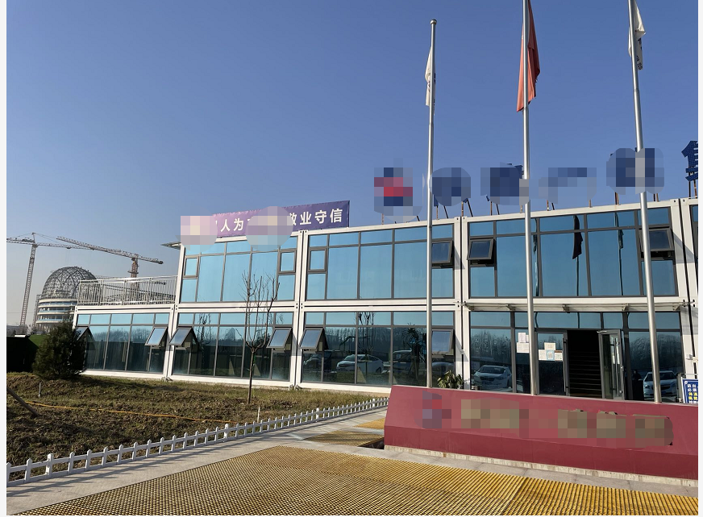

附件八：
工程返修
1、返修内容：
（1）户内返修内容（总分包）
墙、地面及天棚裂缝；天棚及梁不平整；空调洞不合适；入户门划伤、破损、掉漆；入户门、锁开启不灵活；纱窗损坏；窗玻璃划伤、破损，窗框破损或附件损坏；窗整体更换；水表、电表不能正常使用；厨卫间防水不合格；屋面、露台玻璃漏雨；屋面缸砖及女儿墙空鼓、开裂，外墙渗水；供水系统问题；排水系统问题；照明插座不能正常使用；强弱电箱不能正常使用；室内插座线路故障；其他零星整改内容。
（2）公建设施返修内容（总分包）
单元门漏水；楼梯扶手损坏；公建门及门锁损坏；闭门器损坏；单元对讲主机失灵；楼内瓷砖损坏；强电井空开损坏；声光控开关损坏；外墙面污染、开裂、涂料起皮；外立面幕墙渗漏、破损，车库及地下室渗漏、墙地面空鼓、开裂，管道井漏水；水暖井内设施损坏或不能正常使用，车库及地下室设备故障、损坏，空调格栅网脱落；室外管网渗漏、破损；其他零星整改内容。
2、返修期限：
房屋返修周期表
户内返修项目（总分包）：
项目内容 | 返修期限 |  | 项目内容 | 返修期限
墙面裂缝 | 15天 |  | 厨卫间防水不合格 | 10天
顶部、梁不平整 | 15天 |  | 屋面、露台玻璃漏雨 | 20天
空调洞不合适 | 4天 |  | 外墙渗水 | 10天
入户门划伤、掉漆 | 7天 |  | 供水系统 | 5天
入户门、锁开启不灵活 | 7天 |  | 排水系统 | 5天
纱窗损坏 | 5天 |  | 散热器受损 | 15天
铝合金窗玻璃划伤、破损或附件损坏 | 15天 |  | 照明、插座不能正常使用 | 4天
铝合金窗更换 | 30天 |  | 弱电箱不能正常使用 | 4天
水表、电表不能正常使用 | 5天 |  | 室内插座线路故障 | 7天
公建设施返修项目（总分包）：
项目内容 | 返修期限 |  | 项目内容 | 返修期限
单元门漏水 | 20天 |  | 强电井空开损坏 | 4天
楼梯扶手损坏 | 7天 |  | 声光控开关损坏 | 4天
公建门及门锁损坏 | 4天 |  | 外墙面污染 | 10天
闭门器损坏 | 3天 |  | 管道井漏水 | 7天
单元对讲主机失灵 | 7天 |  | 空调格删网脱落 | 7天
楼内磁砖损坏 | 5天 |  | 室外管网渗漏、破损 | 15天
3、返修责任
在返修期内出现房屋质量问题，若质量问题属于总（分）包方责任的，总（分）包方须按照约定的维修期限及质量标准予以返修，若不予返修或未按约定返修到位，发包人将另行委托返修能力强的施工单位进行维修，所产生的费用从总（分）包单位工程结算款或保修金中扣除。
4、返修扣款
当发生金额较小的返修问题，原施工单位应积极配合发包人进行维修，不出现推诿现象，凡出现原施工单位拒绝返修、原施工单位在接到通知后24小时不回复、原施工单位在约定的时间内未进行返修、原施工单位无法按返修期限完成返修、返修期限内出现两次不合格现象的，甲方有权直接委托其他单位进行返修，发生的返修扣款金额按合同相关条款执行。

附件九：
剩余工程量施工（垃圾外运）费用扣除流程
一、承包人应在合同工期内完成所有工程量施工并做到工完场清，若存在工程内容未按合同工期完成或垃圾未及时外运，并在发包人现场代表要求期限内还未按时完成。发包人有权另行委托其他施工单位进行施工或垃圾外运，所产生的费用将从承包人工程结算款中扣除，具体实施流程如下页《剩余工程施工（垃圾外运）费用扣除流程）》。
二、主控事项：
1、在以下任何一种情况下，项目部可委托其它单位对剩余工程（剩余垃圾）进行处理：
、施工单位拒绝处理；
、施工单位处理的时效性不符合工程需要，经项目部协调仍不能满足时；
、施工单位同意委托其它单位进行处理。
- 其他施工单位进行施工或垃圾外运产生的费用由甲方按市场价进行支付，所有费用从原施工单位的工程款扣除。
4、扣款通知发送形式及主要内容：
、扣款通知单应及时发送施工单位，若施工单位拒绝签收，可用挂号信或特快专递形式发送。
、扣款通知的主要内容：
a）、相关影像记录数据；
b）、项目部、监理单位、委托施工单位三方定价记录；
c）、监理通知单；
d）、监理例会纪要；
e）、扣款通知单（见附表1）。

剩余工程施工（垃圾外运）费用扣除流程
一、扣款流程：
数量确认

施工单位是否处理
施工单位是否参与
数量确认
项目部、监理、受委托施工方确认数量

监理例会通报，并在会议纪要中明确监理扣款通知单内容
项目部、监理、受委托施工方确认价格格

给施工单位发扣款通知单

项目部、监理、施工方、受委托施工方
确认数量

项目部、监理、施工方、受委托施工方
确认价格

剩余工程施工（垃圾外运）
剩余工程（垃圾外运）
1
否
是
是
否
2
3
委托其它单位处理

给被扣款方发监理通知单

电话通知施工单位处理

附表1：
剩余工程施工（垃圾外运）扣款通知单
垃圾产生位置 |  |  | 施工单位
问题描述：

扣款金额（大写）
扣款理由 | □施工单位拒绝垃圾外运  □施工单位垃圾外运的时效性不符合工程需要，经项目部协调仍不能满足时  □施工单位同意委托其它单位外运
填表人：审核：审批：公章

附件十：
监理例会制度
工程项目周监理例会必须按照首次例会确定的时间召开，会议由总监理工程师主持，监理部相关人员；项目部相关人员；施工单位项目经理、副经理、现场总负责人、技术总负责人、质量员、安全员；分包单位项目经理参加。
参会人员必须按时到会，不能按时到会的要提前向总监理工程师说明原因，迟到每人次罚款50元，缺席每人次罚款200元，迟到30分钟以上按缺席计。施工单位项目经理每月至少参会4次，每缺席一次罚款500元。罚单由项目部开出，总监理工程师、项目部总经理签字确认即可。罚款以直接从当月的工程进度款中扣除。
例会纪要由项目监理部整理完成，在会后2个工作日内发送各单位。参会方须将例会纪要中涉及自己的问题于接到会议纪要后1个工作日内书面回复监理处，回复中需明确责任人及完成时间。
会议内容：
对上周例会提出的问题进行回顾。（主要由施工单位汇报执行情况，监理单位核实汇报情况）
施工单位对工程质量、进度、安全以及需要协调的事宜进行阐述。
监理单位对工程质量、进度、安全等问题的检查情况进行通报并作要求。
建设单位对工程质量、进度、安全等问题的抽查情况进行通报并作要求。
建设单位、监理单位对需要协调事宜进行现场答复，如不能立即答复，需明确回复时间。
例会纪要格式：按监理单位贯标格式编写，需包含上述会议内容。

附件十一：
工程变更与签证管理办法

- 目的
为加强工程签证及设计变更管理，规范工作流程及审批制度，保证动态成本及时准确，并有效控制工程建造成本，特制定本办法。
- 适用范围
本办法适用于公司经营类开发项目。
- 管理原则
（一）事前控制原则：要求事前控制，提高图纸质量，尽量减少变更签证的发生。
（二）合法合规原则：变更签证的审批，应严格按照公司规定的审批权限执行，不符合权限范围的签字一律无效。
（三）及时处理原则：要求事前审批，及时办理，并按时进行价款确认。
（四）真实有效原则：要求所有变更签证必须真实有效，不能弄虚作假。
- 工作职责
（一）工程管理部
1.负责制定公司工程变更、签证管控思路；
2.负责公司变更、签证制度的制定、修改、解释、监督检查；
3.负责对项目部线上上报签证资料真实性、准确性进行审核判断。
（二）成本管理部
1.参与制定公司工程变更、签证管控思路；
2.负责对发起的变更、签证进行成本测算、成本审核及控制，并及时准确地反映在动态成本中；对因设计变更引起拆除返工的签证内容进行现场核实；
3.负责对公司当月发生的变更签证进行梳理；根据各项目上报的月度变更签证结果进行汇总分析，提出管理建议，制定降低变更签证的有效措施；
4.对产生的签证的合理性依据合同条款进行审核判断。
（三）总师办
1.负责接收、汇总、审核项目、营销等部门的变更需求。
2.负责组织对重大设计变更的技术经济论证，确保设计变更的合规性及合理性。
3.负责制定降低变更率的有效措施；负责设计变更的线上发起审批。
（四）招标采供部
1.负责工程范围界定、合同价款调整、材料品牌范围的确定及相关认价管理及成本相关控制工作；
2.配合成本管理部对产生的签证的合理性依据合同条款进行审核判断。
（五）项目部
1.负责变更的实施，原始签证凭证的记录，签证线上的发起。
2.负责对所有审批通过并已完工的变更、签证及时进行完工确认。
3.配合公司成本管理部进行变更、签证的结算工作。
4.负责每月与施工单位办理变更签证对账。
（六）其他部门
前期拓展部负责涉及报建工作的设计变更审批。营销、销售负责对设计变更涉及平面变化、交付及销售承诺的情况进行审批。
- 管控要求
- 权限管理
1.在合同额基础上，设计变更累计发生率不得超过合同额的2%，现场签证累计发生率不得超过合同额的1%，变更、签证累计总额不得超过合同金额的3%。若超出指标，须经变更、签证需求部门及分管领导审核，工程管理委员会、总经办会评审通过后方可实施。
2.单项变更内容造成成本增加额在10万以上，单项签证产生成本增加在5万以上，须经变更、签证需求部门及分管领导审核，工程管理委员会、总经办会评审通过后方可实施。
- 事前审批
1.所有变更、签证实施前，主办部门须将变更签证相关资料发往成本部门审核并估价，并发起系统审批流程。
2.审批通过后，方可下发设计变更或现场签证指令单。
3.变更签证应先审批后执行，禁止事后补办。对于急需实施的，按照公司紧急变更、签证表格模板填写申请。
4.变更涉及报建工作时，审批需增加前期拓展部；变更涉及平面变化、交付及销售承诺时，审批需增加营销策划部、销售分公司。
5.变更涉及多专业时，应将各专业变更同时报审；涉及其他专业未招标时，应将各专业变更纳入招标图纸中。
6.设计变更引起拆改时，应在设计变更审批中，将变更事项与拆改事项一同报审，不得单独以签证形式报审。
（三）完工确认
1.设计变更、工程签证完工后，施工单位必须在完工后7日内组织验收，并与监理单位、建设单位在《现场签证指令单及实施确认单》三方签字确认。如属隐蔽工程，必须在其覆盖之前签字确认。对于造价调减的设计变更、工程签证，应及时办理相关手续，跟踪、落实、核定减少的具体数量，并与施工单位形成书面记录，防止因漏报而给公司造成损失。
2.变更签证完工确认后，施工单位必须在5日内上报《工程签证确认单》，报监理单位、建设单位签字确认。逾期提出的不予确认。
3.各项目标段集中交付30天时，项目部不再接收施工单位工程签证。
4.初上签证流程时，须对事项进行无效成本初步判定，方可进入下一审批流程。
（四）月度总结
工程口月度会每月需对各项目当月发生的变更签证金额、累计金额及占比进行统计汇报，做好变更、签证事前及事中控制。
（五）违规惩处
1.刻意拆分变更、签证，规避公司审批，一经发现，对相应责任人、部门负责人，每发生一次扣罚当月绩效5%，工程管理部、企管部监督执行。
2.除紧急变更、签证外，其余变更、签证应严格按照公司预审批流程执行，若发现变更、签证已执行，且应报请工管会、总经办会审议而未报请时，或变更、签证执行完成后报请，一律视为违规操作，对相应责任人、部门负责人，每发生一次扣罚当月绩效5%，工程管理部、企管部监督执行。
三、工程变更管理办法
（一）设计变更的定义
由总师办主办，完成公司内部审批程序后，经项目部交由施工单位施工的涉及建筑功能变化、工艺做法改变、材料变动等内容的技术经济文件。包括因此而导致的现场返工、延误、停工等。
- 变更的类型
类型名称 | 序号 | 原因分类
设计变更 | 1 | 政策规范变化：因政府政策调整、相关规范调整、验收要求等需对施工图进行变更的情况。
设计变更 | 2 | 营销需求：因营销需求、品质或定位调整、客户原因等，需对施工图进行变更的情况。
设计变更 | 3 | 设计优化：对原有设计功能、结构、材料、做法进行优化且费用降低的情况。
设计变更 | 4 | 二次深化：因二次深化设计引起施工图纸变化而产生的变更。
设计变更 | 5 | 设计缺陷：按照设计规范，但影响使用功能及验收的设计缺陷。
设计变更 | 6 | 设计错漏：未按照设计规范导致图纸设计错漏，或原图纸深度不足及专业间图纸冲突等引起的变更。
设计变更 | 7 | 施工错漏：因施工出现错误或遗漏，为弥补影响，对原设计图纸进行调整而引起的变更。
设计变更 | 8 | 图纸会审：图纸会审需以变更形式处理，由公司总师办20日内上线并审批完成，如未按变更审批，图纸会审资料不作为结算的依据。图纸联合会审后的图纸，将作为最终版图纸，即设计变更的起始点。
特别说明 |  | 样板评审纪要、沟通协调会纪要、技术核定单、工程变更洽商记录等对设计进行调整，造成成本变化的，均需以设计变更形式处理完善，严禁未经成本核算即执行，造成成本不可控。
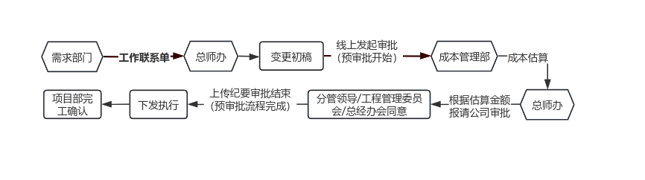
（三）变更执行程序

（四）变更的提出
1.设计变更发起均由变更需求部门以工作联系单的形式提出“变更建议”，经部门分管领导审批后签发变更负责部门；当变更的内容涉及客户端交房标准及销售合同等内容时，变更提出部门同时将联系单发送营销策划部进行确认，营销策划部以工作联系单形式确认后，发送变更负责部门实施。
2.变更需求部门通过工作联系单的形式提出“变更建议”时应注明变更提出时的施工状态及发生费用情况，施工状态及发生费用情况分为施工前、施工中、施工后三类。
（五）变更的审批流
变更类别 | 审批流程 | 所需附件
变更金额≤5万 | 总师办发起人→总师办负责人及分管领导→营销/销售/前期等部门负责人及分管领导（根据涉及交圈部门选择）→项目成本经办人→项目总/项目分管领导→成本管理部负责人 | 设计变更；  成本的测算资料；  工管会会议纪要（重大技术变更时）
5万＜变更金额≤10万 | 总师办发起人→总师办负责人及分管领导→营销/销售/前期等部门负责人及分管领导（根据涉及交圈部门选择）→项目成本经办人→项目总/项目分管领导→成本管理部负责人及分管领导 | 设计变更；  成本的测算资料；  工管会会议纪要（工管会秘书部门上传）
变更金额＞10万 | 总师办发起人→总师办负责人及分管领导→营销/销售/前期等部门负责人及分管领导（根据涉及交圈部门选择）→项目成本经办人→项目总/项目分管领导→成本管理部负责人及分管领导→总经理 | 设计变更；  成本的测算资料；  工管会会议纪要；  总经办会会议纪要（工管会秘书部门上传）
特别说明 | 1.当变更累计总额超出合同金额的2%，或变更、签证累计总额超出合同金额3%时，变更发起流程必须附带工程管理委员会及总经办会评审通过的会议纪要，审批流按照“变更金额＞10万”的审批流进行审批。  2.当变更内容涉及重大技术变更（使用功能、外立面、交通组织、结构主体、标高、层高等变化；与客户的交房标准或合同不符的变更）时，变更发起流程必须附带工程管理委员会或总经办会评审通过的会议纪要；  3.总包、装修、景观等需参照对应总包、装修、景观等施工合同金额；联合招标的分包工作内容变更需参照联合招标合同金额；  4.变更累计总额需考虑成本核减。

（六）变更的实施
1.总师办接到变更需求的工作联系单后，7天内发起变更的预审批流程。成本管理部7个工作日内完成变更成本测算及线上审批。
2.若出现施工范围的调整、新增或减少工作项等情况，由招标采供部拟定“工程/材料变更确认单”，经分管领导审批后下发项目部和成本管理部；根据实际情况，需要时应签订补充协议。
3.项目部接到各类变更后，应组织各专业工程师进行评审，并将评审意见及造成的结果填写在“项目部设计变更评审表”中，没有问题时项目经理审批后下发工程师执行，同时专业工程师应将变更及时标注在施工图上；若对变更内容存在异议或无法施工时，5个工作日内以工作联系单形式反馈总师办沟通解决。
4.总师办每月20日对设计变更进行累计统计，统计结果发项目部、成本管理部和工程管理部。项目部按照“设计变更台账”（附件一）每月24日对设计变更及其执行情况进行累计统计，统计结果发总师办、成本管理部和工程管理部。工程管理部每月对上线的设计变更完工确认情况进行检查，检查结果在次月工程口月度会议中汇报。
5.施工单位、项目部自行变更未履行变更手续的，按照季度考核办法进行处罚。同时成本管理部对调整后做法所造成的成本变化进行分析，成本增加的不予确认，成本减少时进行核减。对于设计变更现场未执行，由工程管理部核实后上报工程管理委员会审议。
6.设计变更原则上不调整工期。若变更执行过程中涉及影响公司二级以上节点计划的，按照公司《全周期计划管理办法》执行。
四、签证管理办法
（一）签证定义
因施工现场的非变更原因增加的工作，对其工作内容、工程量等由相关方共同签字认可的文件。包括签字认可的用工签证、机械台班签证、零星工程签证、需现场确认工程量等工作内容所做的签认证明。
（二）签证类型
签证的发起部门为项目部，具体签证类型及原因如下：
称 |  | 原因分类
现场签证 | 1 | 政策调整：因政府政策调整、相关规范调整、验收要求等需对合同范围进行调整的情况。
现场签证 | 2 | 营销需求：因营销需求、品质、定位调整、客户原因及交房需要等引起的合同范围进行调整的情况。
现场签证 | 3 | 未施工项扣减：经过现场核查，施工单位未按图施工且不能整改的合同范围进行调整的情况。
现场签证 | 4 | 应甲方要求合同外增加或者合同范围内减少：在合同承包及图纸范围之外新增加的不同于原合同施工内容的。
现场签证 | 5 | 施工错漏：因施工出现错误或遗漏，为弥补影响，对原合同内容进行调整而引起的签证。
现场签证 | 6 | 设计变更：因设计变更实施导致拆改发生的签证（新增内容不办理签证）
现场签证 | 7 | 转扣签证：施工过程中，原约定施工单位不配合施工，由其他单位代为施工所办理签证。
现场签证 | 8 | 窝工签证：人员窝工、机械闲置签证
现场签证 | 9 | 现场管理 | 土石方类：地基换填、土方内倒、外运运距确认
现场签证 | 9 | 现场管理 | 机械设备、人员窝工：建设单位原因造成的窝工
现场签证 | 9 | 现场管理 | 零星用工
特别说明 |  | 图纸上有体现，但清单未列项的，不得办理签证，由项目部以联系单形式确认施工单位工作内容，告知成本管理部，由成本管理部组价计费。

（三）签证办理步骤
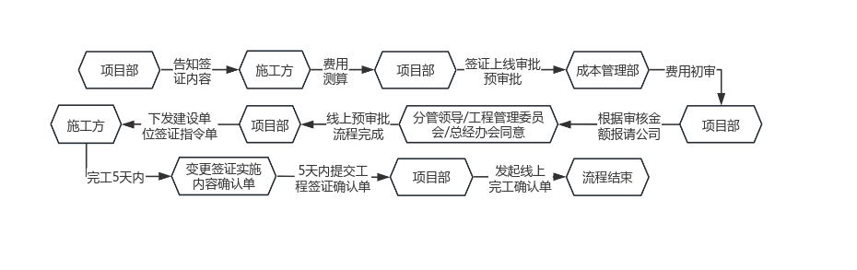
（四）签证预审批流程
变更类别 | 审批流程 | 所需附件
签证金额≤2万 | 项目部发起人→项目部负责人→项目工管经办人→工程管理部负责人→项目成本经办人→项目总/项目分管领导→成本管理部负责人 | 施工单位成本估算单；  建设单位签证指令单、设计变更、报建、营销需求等工作联系单（勾选一项）；  转扣签证需附事前、事中告知单；（转扣签证勾选）
2万＜签证金额≤5万 | 项目部发起人→项目部负责人→项目工管经办人→工程管理部负责人→项目成本经办人→项目总/项目分管领导→成本管理部负责人及分管领导 | 施工单位成本估算单；  工管会会议纪要（工管会秘书部门上传）；  建设单位签证指令单、设计变更（勾选一项）；  转扣签证需附事前、事中告知单；（转扣签证勾选）
签证金额＞5万 | 项目部发起人→项目部负责人→项目工管经办人→工程管理部负责人→项目成本经办人→项目总/项目分管领导→成本管理部负责人及分管领导→总经理 | 施工单位成本估算单；  工管会会议纪要；  总经办会相关会议纪要（工管会秘书部门上传）；  建设单位签证指令单、设计变更（勾选一项）；  转扣签证需附事前、事中告知单；（转扣签证勾选）
特别说明 | 1.当签证累计总额超出合同金额的1%，或变更、签证累计总额超出合同金额3%时，签证发起流程必须附带工程管理委员会及总经办会评审通过的会议纪要，审批流按照“签证金额＞5万”的审批流进行审批。  2.窝工类签证发起流程必须附带工管会、总经办会对应会议纪要，审批流按照“签证金额＞5万”的审批流进行审批。

（五）签证流程说明
1.所有签证事前在明源系统中进行预审批，预审批阶段附施工单位成本估算；预审批完成后，方可下发《现场签证指令单及实施确认单》，安排签证施工。签证内容施工完成后，在《现场签证指令单及实施确认单》完成三方签章确认。
2.签证办理的时间要求：签证内容发生完成7天内完成《现场签证指令单及实施确认单》→《现场签证指令单及实施确认单》三方签字确认后5天内报送《工程签证确认单》（过期不予受理）→监理及项目部在施工单位送达72小时内审批完成并上传线上明源系统→工程管理部48小时内签署完意见→成本管理部48小时内签署完意见→成本分管领导48小时内审批完意见→项目总或项目分管领导、总经理48小时审批完意见→项目部签字盖章→返回施工单位。
3.签证工程内容施工过程中，项目部工程师需及时进行检查、验收并记录原始记录凭证；原始记录凭证必须由两名项目工程师当天签署完毕，并在企业微信施工日志中上传当天凭证及施工照片；人工、机械签证必须按天办理，人工、机械数量必须完全对应；工程管理部审核时需对原始记录凭证逐份核查确认，线上日志中未提交及后补凭证，一律不予认可。
4.对变更引起的签证，只能办理拆改所造成的费用，前期施工及后期新增的费用不得申报；现场应及时办理签证，并在签证中明确以下内容：描述设计变更下发时现场的实际施工现状；如现场已施工至设计变更涉及部位，签证中应明确描述设计变更单编号，变更引起的拆除部位及范围；同时项目部在变更实施前组织总师办、成本管理部三方对“现场现状”及“已施工需要拆除的范围和工程量”进行现场核实确认，并对“拆除的材料重复利用率”进行明确，核实结果纳入“现场签证工程量确认单”。
5.在竣工图上可计算的项目，严禁办理签证；对于合同已明确责任主体，零星工程无法计量的，可办理工程量确认签证，不得以施工措施难度大为由办理人工签证。
6.完工确认：施工方提交的工程签证完整资料经监理及项目部签字确认后，由项目部内勤发起线上预审批及完工确认流程，工程管理部对签证的资料完整性、真实性、合理性（现场管理类）进行审核，成本管理部对签证事项的合规性、合理性（合同、清单类）进行审核。
7.同一合同、同一事由办理两次以上签证，且后续仍可能发生该内容，应由项目部、招标采供部、成本管理部组织商讨解决办法报请工程管理委员会审议。
五、变更、签证产生的无效成本管理
（一）无效成本的定义
无效成本指房地产项目实施过程中产生的对形成产品、提升价值、促进营销没有作用，无法获得客户认同和补偿，属于费用浪费的成本。
无效成本不仅仅是表面呈现的浪费，如反复拆改，图纸错、漏、碰、缺等，也包括由于工作失误带来的决策浪费、机会成本增加等等。
对设计变更和现场签证产生的无效成本进行管理，如不可避免发生，尽可能将无效成本控制在最低限度内。
（二）无效成本的分类
无效成本包括但不限于下表所列内容：
作业环节 | 责任人 | 产生原因 | 现象表现
营销 | 营销策划部 | 定位需求变更 | 对市场或客户定位需求变更，对已确认或实施的方案进行调整产生的设计及施工费用；
营销 | 营销策划部 | 交付标准不清晰 | 交付标准不清晰，后期明确而产生的整改或返工费用
营销 | 营销策划部 | 销售承诺、销售文件与交付标准不符 | 引起的变更、补救等费用
营销 | 营销策划部 | 销售过程中改变房屋布局或用途 | 产生的拆除与重建费用
设计 | 总师办 | 设计与现行的规范、标准不符 | 设计与现行的规范、标准不符而产生整改、返工、赶工或索赔费用
设计 | 总师办 | 各专业设计图纸矛盾、错、漏、碰、缺，各专业未结合建筑现状； | 各专业图纸设计矛盾，产生的重复设计、拆改、返工、后期加固补强等费用；  施工图纸及变更下达不及时、不全，施工中产生赶工费、窝工费、停工费等；  设计内容描述不清晰或错误，变更产生整改、返工、索赔等费用；  各专业未结合建筑现状，未充分利用已施工部分而增加的费用；
设计 | 总师办 | 设计、使用功能缺陷 | 业主回访、集中交付中提出的产品功能设计、使用缺陷导致的整改、返工、索赔费用
设计 | 总师办 | 设计深度不够，二次深化设计滞后 | 设计深度不够、节点做法不明确，二次深化设计滞后，产生的现场拆改、合同外不充分竞争、增加的费用；
设计 | 总师办 | 示范区、样板区定位、策划方案定稿未发生变更，呈现效果与定稿方案偏差较大 | 示范区、样板区定位、策划方案定稿未发生变更，呈现效果与定稿方案偏差较大，建成后发生的返工、重建费用；
设计 | 总师办 | 样板房与大区设计不匹配 | 样板房评审调整后(样板房评审在大区施工之前)，大区图纸仍与样板房不匹配，造成大区批量拆改、返工费用；
招标 | 成本管理部 | 工程量清单漏项 | 招标范围内图纸设计清晰招标清单漏项，合同外不充分竞争增加的费用
招标 | 招标采供部 | 招标文件、合同范围不清晰、施工界面划分不清、合同条款不严谨 | 招文、合同范围不清晰、施工界面划分不清、条款不严谨有争议，引起的不充分竞争增加的费用或索赔；
施工 | 项目部 | 成品保护不到位 | 成品保护不到位无责任单位的整改、返工费用；
施工 | 项目部 | 工程质量不符合要求 | 施工质量把控不严，出现工程质量问题产生的整改、返工、索赔费用
施工 | 项目部 | 施工计划、施工流水不合理 | 抢工、窝工、交叉施工；现场临电不到位，长期使用柴油发电机；现场道路、临建安排不合理；非关键线路抢工等产生的挪位、措施费或多承担的施工费用
施工 | 项目部 | 施工界面调整 | 跨合同施工界面调整产生的措施费或多承担的施工费用；
施工 | 项目部 | 应扣款但未扣的费用 | 无责任扣款单位的质量缺陷整改费用；水、电费未完全分摊；无责任单位赔偿的偷盗损失等；
- 无效成本判定原则
1.罚款类无效成本以实际缴纳的金额或确认的金额计入；
2.赔偿类无效成本以双方认可的金额计入，如未达成一致以报公司批准的预估金额计入，协商一致且经公司最终审批完成的，按审批金额计入；
3.变更、签证产生无效成本的，若变更签证还未实施的，按预估金额计入;若施工完成且结算完成后，以结算金额替换原预估金额计入。
- 无效成本的管理
成本管理部作为无效成本的管理部门，对无效成本产生的原因分析，分类统计整理无效成本台账。
各项目（标段）竣工备案后所发起的变更造成的成本增加归集为无效成本。各项目（标段）集中交付30天后所发起的签证造成的成本增加归集为无效成本。
成本管理部每季度对各项目新增的工程类变更、签证进行梳理和测算，并按上表将变更、签证产生的无效成本归类，并将台账反馈至相关部门，若责任部门对无效成本界定有异议的，提交工程管理委员会裁定，最终结果记入相关部门年度计划任务书考核。
项目工程竣工结算完成后，成本管理部提炼前期发生的无效成本数据，进行统计分析，建立无效成本案例库，并反馈业务实施部门，业务实施部门提出工作改进建议，并定期对无效成本进行自查，用于指导后期工作。
五、附则
1.本管理办法由工程管理部、成本管理部负责解释。
2.本管理办法适用于经发地产及全资子公司、代管公司。
3.本管理办法自正式印发之日起执行，原制度规定与本管理办法不一致的，以本办法为准。

附件：1.设计变更、现场签证预审批情况说明
2.现场签证、设计变更预审批表
3.现场签证指令单及实施确认单
4.现场签证完工确认审批表
5.工程签证确认单
6.工程量汇总清单
7.签证台班明细
8.原始凭证记录及工程签证的填写要求
9.紧急变更审批单
10.现场紧急签证工程审批表
11.转扣签证办理指引
12.变更与签证系统操作指南
13.设计变更台账
注：附件1-13表格内容由发包人提供单子版

附件十二：
首次会议制度
一、工程项目首次会议，应在总包单位和监理单位进场后15个工作日内召开，会议由发包人项目部总经理主持，项目部相关人员、监理部全体人员、施工单位管理人员（项目经理、项目副经理、现场总负责、技术总负责）参加。
二、首次会议纪要由项目监理部整理完成，在会后2个工作日内发送各单位。
三、首次会议纪要格式规定如下：
XX项目首次会议纪要

时间：年月日时
地点：
主持人：
参会人员：
缺席人员：(无人员缺席的可以不出现该项)
会议内容：
- 各单位介绍本单位参与项目人员
- 项目部总经理介绍开工准备情况。
- 项目部总经理对我公司“泰山行动”的具体要求进行讲解。
- 项目部总经理对本项目施工区域进行划分。
- 监理单位提出项目管理要求，并确定本项目监理例会时间、地点，并明确参会纪律。
- 对施工单位、监理单位考核奖惩规定介绍。
- 施工单位介绍开工准备情况。
- 明确以下事项：
    - 施工单位和监理单位进场前10个工作日内，应向项目部报送人员配置表。
    - 开工报告审批完成后5个工作日内，施工单位和监理单位应向项目部报送施工组织设计。
    - 每月施工单位和监理单位按要求应报送以下数据：
- 月进度计划（含设计、采购、施工）20日前报下月进度计划
- 材料计划 10日前报下下月材料计划
- 监理月报 30日报本月监理月报
- 优秀监理工程师评选 30日报本月优秀监理人员
- 月工程款支付申请
施工单位15日前报上月15日至本月15日完成工程量给监理；监理20日审核完提交项目部；项目部23日提交成本管理部；成本管理部28日审核完提交财务部。
XX项目XX监理部
年月日
附件十三：
安全生产及消防安全目标责任书
项目名称：白桦林观澜项目工程总承包（EPC）
发包人：西安经发景弘项目开发有限公司
承包人（乙方，联合体牵头人）：中建八局第二建设有限公司
承包人（乙方，联合体成员）：中建八局(陕西)建设科技有限公司
承包人（乙方，联合体成员）：中国建筑西北设计研究院有限公司
一、工程概况：
1、工程名称：白桦林观澜项目工程总承包(EPC)
2、工程地址：本项目位于西安市经济技术开发区高铁新城明光路以东，元朔路以北。
3、工程范围和内容：白桦林观澜项目所有工程内容。
二、工程项目工期：按合同约定工期执行，各单体工程具体开工时间以发包人开工令为准。工期总日历天数与上述计划日期计算的工期天数不一致的，以工期总日历天数为准。
三、目标责任内容：
（一）安全生产目标：
1、本工程项目在施工全过程中因工死亡率为零。
2、本工程项目在施工全过程中因工重伤率为零。
3、本工程项目在施工全过程中因工负伤率为1%以内。
4、本工程项目在施工全过程中无火灾、食物中毒、环境污染、交通及治安等事故发生。
5、本工程项目按照陕西省、西安市市级文明工地标准要求施工。
（二）安全生产措施：
1、承包人必须认真贯彻国家和上级劳动保护、安全生产主管部门颁发的有关安全生产、消防工作的方针、政策、严格执行有关劳动保护法规、条列、规定。
2、承包人必须建立安全管理组织体制，包括分管安全生产的领导，专职安全员：应有各工种安全操作规程，特种作业工人的审证考察考核制度及各级安全生产岗位责任制和定期安全检查制度。
3、承包人必须严格按施工组织设计的要求施工。
4、承包人应自觉接受发包人的管理，必须认真对本单位职工进行三级安全生产制度及安全技术知识的教育，增强法制观念，提高职工的安全生产意识和自我保护能力，督促职工自觉遵守安全纪律、制度法规。
5、施工前，承包人应组织召开班前现场安全生产讲评，宣讲施工中有关设备安全、施工用电安全等规章制度的要求，操作人员必须懂得机械设备的安全操作程序，人人了解用电安全常识。
6、施工期间发包人指派同志负责联系予以协助督促承包人执行有关安全、防火规定。承包人指派同志负责本工程项目的有关安全、防火工作；承、发包人应经常联系，项目部协助检查工程项目中有关的安全、防火工作，共同预防事故的发生。
7、承包人在施工期间必须严格执行和遵守安全生产、防火管理的各类规定，接受发包人的督促、检查和指导。发包人有协助承包人搞好安全生产、防火管理以及督促定期检查的义务，对于查处隐患，承包人必须限时整改。安全员佩证（袖章）上岗。承包人对施工人员在安全管理方面要有处罚措施。
8、在生产操作过程中生产工人及管理人员自觉穿戴好安全防护用品。
9、承包人所处的施工区域、作业环境、操作设施设备、工具用具等必须认真检查，发现隐患应立即停止施工，并由有关单位落实整改后方准施工。一经施工，就表示该施工单位确认公共场所，作业环境、设施设备、工具用具等符合安全要求和处于安全状态。承包人对施工过程中产生的后果自行负责。
10、做好基坑周边的维护栏杆，防止施工中摔伤事故的发生，搞好各类安全防护措施，在显要位置挂好安全标志和警告牌等不得擅自拆除、更动。如确定需要拆除更动的，必须经工地施工负责人及安全员的同意，并采取必要、可靠的安全措施后方能拆除。任何一方人员，擅自拆除所造成的后果，均由该方人员及其单位负责承担。
11、特种作业必须执行国家制定的《特种作业人员安全技术培训考核管理办法》，经省、市、地区的特种作业安全技术培训考核站培训考核后持证上岗，并按规定定期审证；中、小型机械的操作人员必须按规定做到“定机定人”和持证操作；起重吊装作业人员必须遵守“十不吊”规定，严禁违章、无证操作；严禁不懂电器、机械设备的人，擅自操作使用电器、机械设备。
12、必须严格执行防火防爆制度，易燃、易爆场所严禁吸烟及动用明火。消防器材不准挪作他用，不准任意玩弄，损坏偷盗。动用明火必须三级动火审批手续，并制定防火监护人员，签发监护工作交底书，落实监护措施。焊工必须持有效证件上岗作业，严禁无证操作。生活区内，严禁使用电炉，严禁使用碘钨灯照明取暖，烘烤衣服。不准私自使用液化石油气。不准私自拉接电线插座，严禁在工地使用花线，不准躺在床上吸烟。
13、承包人需用电气设备，在使用前应先进行检测，如不符合安全规定的应及时整改，整改合格方准使用，违反本规定擅自乱拉电气线路造成后果均由肇事者单位负责。
14、遵循先订合同后施工的原则。合同外的施工任务造成的一切后果均由施工者承担。
15、承、发包双方在施工中，应注意地下管线及高低压架空线路的保护，防止事故发生。发包人对地下管线和障碍物及高低压架空线应详细交底。承包人应贯彻交底要求，如遇有不良情况，应及时向发包人和有关部门联系，采取保护措施。
16、承包人在签订建筑施工合同后，应自觉的向暂住地的公安派出所办理暂住登记手续，并向西安经济技术开发区劳动局劳动保护监督部门办理施工登记手续。
17、贯彻谁施工谁负责安全的原则，承包人人员在施工期间，造成伤亡、火警、火灾、机械等事故（包括由承包人责任造成发包人、他方人员、行人等），发包人有协助紧急抢救伤员的义务，承包人负责在规定时间内上报事故，不得瞒报、漏报，承包人负责经济赔偿及善后处理。
18、安全检查应形成制度，日检、周评、每月大检查。
19、承包人项目经理对本工程项目（合同工作内容范围内）的安全生产负全面责任。
（三）安全生产奖惩：执行合同及公司安全管理办法中的有关规定。
本协议经双方签字盖章后即日生效，协议作为合同的附件。
发包人：（盖章） 承包人（联合体牵头人）：（盖章）
法定代表人：（盖章） 法定代表人：（盖章）
年 月 日 年 月 日
承包人（联合体成员）：（盖章） 承包人：（联合体成员）（盖章）
法定代表人：（盖章） 法定代表人：（盖章）
年 月 日 年 月 日
附件十四：
现场安全文明施工管理条例
1、目的
1.1为强化现场安全、文明施工的管理，确保工程建设有序进行，结合国家和省、市有关规定，制定本条例。
1.2凡承建经发地产工程项目的单位，均按本条例执行，并以此作为安全文明生产施工相关处罚的依据。
2、适用范围
适用本公司开发的所有项目的安全管理控制。
3、职责
3.1项目部为本条例的实施部门。
3.2招标采供部负责施工合同的安全条款签订。
3.3项目部专业工程师负责各专业安全的检查、跟踪整改，并由监理单位依据附表开具扣款单，项目部审核后在当月工程款中扣除。
3.4对扣款金额累计超过1万元或累计扣款4次的承包人，项目部将扣款情况以书面形式通报其所属公司。
4、控制要求和方法
4.1控制要求
4.1.1项目部专业工程师负责各分管标段的施工现场安全巡视，检查监理的日常安检记录，协助监理单位督促承包人整改落实。
4.1.2项目部经理负责整个施工现场各标段间安全管理协调工作，并组织各参建单位进行定期安全检查，专项安全检查，季节性和节假日及不定期安全检查。
4.2控制方法
4.2.1专业工程师负责检查承包人安全机构是否健全，事故应急救援体系（预案、机构、演练）是否完备、项目经理及安全员的资格、安全员数量是否满足规范的要求，核查施工组织设计中安全部分、各分部分项的安全方案及重大安全隐患的专项方案，检查对工人安全交底及进场安全三级教育的记录。
4.2.2对特种人员的资格进行抽查，特种人员含架子工、电工、电焊工、塔吊指挥员、大型机械的操作工，并检查大型机械日常维护保养记录、定期检修记录。
4.2.3对大型机械安装与拆除方案及安装、拆除单位的资质及人员资格的核查。
4.2.4对进入施工现场的人员的安全帽佩戴的抽查，对架子工、高空作业的人员安全带佩戴的抽查。
4.2.5对临边及洞口安全防护、外架搭设及防护进行抽查。
4.2.6对施工现场的临电安全、消防灭火设施的配置及有效性进行抽查。
4.2.7检查总包对分包安全生产管理协议的签定与落实。
4.2.8安全检查的频次：每周定期检查；每月一次专项安全检查；节假日（国庆、春节）安全检查定于放假前完成；季节性安全及不定期安全检查根据现场需要随时确定。
4.3管理措施
4.3.1专业工程师及监理工程师日常安全检查，发现安全隐患填写《现场安全检查记录》，由监理单位下发《监理通知单》或《扣款单》，并附《现场安全检查记录》。
4.3.2承包人在接到《监理通知单》和《现场安全检查记录》后，应认真按照规范要求整改，并在《监理通知单》规定的时限内，以书面形式回复专案部和监理部。
4.3.3在收到承包人书面回复后或监理通知单规定的时限到期后1日内，专业工程师应会同专业监理工程师对现场进行复查，复查的结果应在《现场安全检查记录》中填写。
4.3.4发包人及监理单位认为存在重大安全隐患时，由监理单位下达《停工通知单》。
4.3.5安全隐患的整改及扣款见附表。
附表：1、经发地产项目安全检查记录
2、经发地产项目安全文明管理实施细则
3、经发地产安全管理扣款单
经发地产项目安全检查记录（数据检查）
序号 | 检查内容 |  | 检查记录 | 序号 | 检查内容 | 检查记录
1 | 安全教育（日常、三级安全教育培训等）与安全宣传资料不齐全、签字不全 |  |  | 6 | 大型垂直运输设备及吊具、吊索等日常维护与保养记录不齐全
2 | 安全检查（日常、节假日、定期检查）、无记录、无整改措施、无回复记录 |  |  | 7 | 外架搭设及拆除没有进行专项方案报审或签字盖章手续不齐全。外架搭设完成后，没有相关的验收手续
3 | “安全三宝”资料不齐全 |  |  | 8 | 事故应急救援体系（预案、机构、演练）没有建立与备案
4 | 大型垂直运输设备（塔吊、外用电梯、升降机等）安装没有进行专项方案报审，或签字盖章手续不齐全 |  |  | 9 | 分包及分项工程开工前分包单位资质、安全员的证件不全，专业人员无上岗证，安全教育记录不齐全，安全技术交底记录不齐全，没有与总包签订安全责任书
5 | 大型垂直运输设备拆除前没有到原备案单位履行销户手续，拆除前没有进行专项方案报审 |  |  | 10 | 特种设备作业人员未持证有效证件上岗，或人证不符
第一次检查确认 |  | 建设单位： |  | 监理单位： |  | 施工单位：
复查记录
复查确认 |  | 建设单位： |  | 监理单位： |  | 施工单位：

经发地产项目安全检查记录（现场检查）
序  号 | 检查内容 | 检查记录 |  | 序  号 | 检查内容 |  | 检查记录
1 | 土方开挖放坡系数不够又未采取支护，坑边未做防护或坑边违规堆料 |  |  | 15 | 施工电梯层门安装、管理不规范、两侧未封堵严密
2 | 基坑上下周边未设排水系统，积水未及时抽排 |  |  | 16 | 施工电梯运送超长料
3 | 现场安全防护设施、机械设备、施工机具防护缺损，管理与使用不规范 |  |  | 17 | 施工脚手架搭设、拆除及使用不规范
4 | 物料堆放不符合安全要求，乙炔、氧气存放、使用不规范 |  |  | 18 | 脚手架底部和施工作业层未满铺脚手板，未进行固定；未按照规范要求设置踢脚板挂设安全网和密目网
5 | 消防设施不到位 |  |  | 19 | 脚手架未按规定高出作业层一步架，未按要求设置连墙件拉结
6 | 临时用电未执行三相五线制、三级用电两级保护和“一机、一闸、一箱、一漏” |  |  | 20 | 内脚手架未设置扫地杆，支撑体系不符合规范要求
7 | 临电私拉乱接、违反用电规程 |  |  | 21 | 卸料平台搭设及使用不规范
8 | 配电箱内有杂物、箱门未按规定上锁 |  |  | 22 | 在工作面违规生火
9 | 机械、钢筋加工、电工、电焊工等违规作业 |  |  | 23 | 未按规定系安全带
10 | 施工现场“四口”、“五临边”防护不到位 |  |  | 24 | 未戴安全帽，穿拖鞋，带小孩、违规抽烟
11 | 模板、机械等设施拆除前未进行必要的防护 |  |  | 25 | 施工现场防暑降温措施不到位
12 | 大型垂直运输设备、外架搭设与拆除，总包未安排专职安全员到场进行旁站监督，没有设置安全警戒线，安装及拆除人员未持证上岗 |  |  | 26 | 涉及安全问题的《监理通知单》未按时回复
13 | 塔吊、外用电梯由不具备资质的安装单位安装，未取得安全检验部门颁发的“准用证”使用；操作人员未持证上岗 |  |  | 27 | 建设方或监理认为的其他安全隐患
14 | 私自改装塔吊吊钩，私自拆除塔吊限位装置
第一次检查确认 | 建设单位： |  | 监理单位： |  |  | 施工单位：
复查记录
复查确认 | 建设单位： |  | 监理单位： |  |  | 施工单位：

经发地产项目安全文明管理实施细则（数据检查）
序号 | 检查内容 | 扣款办法
1 | 安全教育（日常、三级安全教育培训等）与安全宣传资料不齐全、签字不全 | 发现一次，限期整改。发现两次扣款500元
2 | 安全检查（日常、节假日、定期检查）、  无记录、无整改措施、无回复记录 | 发现一次，限期整改。发现两次扣款500元
3 | “安全三宝”资料不齐全 | 发现不全，限期整改。发现两次扣款500元
4 | 大型垂直运输设备（塔吊、外用电梯、  升降机等）安装没有进行专项方案报  审，或签字盖章手续不齐全 | 一经发现报审、签字盖章手续不齐全，该作业面立即停工，并扣款1000元
5 | 大型垂直运输设备拆除前没有到原备  案单位履行销户手续，拆除前没有进  行专项方案报审 | 一经发现报审、签字盖章手续不齐全，该作业面立即停工，并扣款1000元
6 | 大型垂直运输设备及吊具、吊索等日  常维护与保养记录不齐全 | 发现一次，限期整改。发现两次扣款500元
7 | 外架搭设及拆除没有进行专项方案报  审或签字盖章手续不齐全。外架搭设  完成后，没有相关的验收手续 | 一经发现报审、签字盖章手续不齐全，暂停该工作面限期整改，并扣款1000元
8 | 事故应急救援体系（预案、机构、演  练）没有建立与备案 | 发现一次，限期整改。发现两次扣款500元
9 | 分包单位资质、安全员的证件不全，专业人员无上岗证，安全教育记录不齐全，安全技术交底记录不齐全，没有与总包签订安全责任书 | 发现一次，限期整改。发现两次扣款1000元。两次  以上该作业面立即停工
10 | 特种设备作业人员未持证有效证件上  岗或人证不符 | 发现一次，限期整改。发现两次扣款500元

经发地产项目安全文明管理实施细则（现场检查）
序号 | 检查内容 | 扣款办法
1 | 土方开挖放坡系数不够又未采取支护，坑边未做防护或坑边违规堆料 | 发现一次，该作业面立即停工，并扣款500元
2 | 基坑上下周边未设排水系统，积水未及时抽排 | 发现一次，限期整改。发现两次扣款1000元
3 | 现场安全防护设施、机械设备、施工机具防护缺损，管理与使用不规范 | 发现一次，立即该作业面停工，并扣款1000元
4 | 物料堆放不符合安全要求，乙炔、氧气存放、使用不规范 | 发现一次，限期整改。发现两次扣款1000元
5 | 消防设施不到位 | 发现一次，限期整改，并扣款500元。发现两次，罚款1000元
6 | 临时用电未执行三相五线制、三级用电两级保护和“一机、一闸、一箱、一漏” | 发现一次，限期整改。发现两次扣款1000元
7 | 临电私拉乱接、违反用电规程， | 发现一次，限期整改。发现两次扣款1000元
8 | 配电箱内有杂物、箱门未按规定上锁 | 发现一次，限期整改。发现两次扣款500元
9 | 机械、钢筋加工、电工、电焊工等违规作业 | 发现一次，限期整改。发现两次扣款50元/人
10 | 施工现场“四口”、“五临边”防护不到位 | 一经发现，该作业面立即停工，并扣款1000元
11 | 模板、机械等设施拆除前未进行必要的防护 | 发现一次，该作业面立即停工，并扣款500元
12 | 大型垂直运输设备、外架搭设与拆除，总包未安排专职安全员到场进行旁站监督，没有设置安全警戒线，安装及拆除人员未持证上岗 | 发现一次，该作业面立即停工，并扣款1000元
13 | 塔吊、外用电梯由不具备资质的单位安装，未取得安全检验部门颁发的“准用证”使用；操作人员未持证上岗 | 发现一次，该作业面立即停工，并扣款1000元
14 | 私自改装塔吊吊钩，私自拆除塔吊限位装置 | 发现一次，该作业面立即停工，并扣款1000元
15 | 施工电梯层门安装、管理不规范、两侧未封堵严密 | 发现一次，立即该作业面停工，并扣款1000元
16 | 施工电梯运送超长料 | 发现一次，立即该作业面停工，并扣款1000元
17 | 施工脚手架搭设、拆除及使用不规范 | 发现一次，该作业面立即停工，并扣款1000元
18 | 脚手架底部和施工作业层未满铺脚手板，未进行固定；未按规范要求设置踢脚板挂设安全网和密目网 | 发现一次，该作业面立即停工，并扣款1000元
19 | 脚手架未按规定高出作业层一步架，未按要求设置连墙件拉结 | 发现一次，该作业面立即停工，并扣款1000元
20 | 内脚手架未设置扫地杆，支撑体系不符合规范要求 | 发现一次，该作业面立即停工，并扣款1000元
21 | 卸料平台搭设及使用不规范 | 发现一次，立即该作业面停工，并扣款1000元
22 | 在工作面违规生火 | 发现一次，限期整改。发现两次，扣款500元
23 | 未按规定系安全带 | 发现一次，立即该作业面停工，并扣款100元/人
24 | 未戴安全帽，穿拖鞋，带小孩、违规抽烟 | 发现一次，限期整改。发现两次，扣款50元/人
25 | 施工现场防暑降温措施不到位 | 发现一次，限期整改。发现两次扣款500元
26 | 现场存在安全隐患，在收到《监理通知单》在规定的时间内未及时有效整改也未回复 | 发现一次1000元
27 | 建设方或监理认为的其他安全隐患 | 发现一次限期整改，发现两次扣款500元
28 | 从建筑物高处向下流放污水或倾倒建筑垃圾 | 每发现一次承包人按1000元向发包人支付违约金，自第二次起加倍处罚
29 | 驶出建筑工地的运输车辆，必须冲洗干净，严禁带泥上路 | 每发现一次承包人按1000元向发包人支付违约金
30 | 施工过程中，对已完工程没有采取有效成品保护、安全文明防护措施 | 每发现一次承包人按1000元向发包人支付违约金

经发地产安全管理扣款单
时间：年月日
责任单位
问题描述
扣款明细
扣款金额
（大写）
监理单位：  专业监理工程师：  总监理工程师： |  | 建设单位：  专业工程师：  项目部经理：
说明：本扣款单1式4份，项目部、成本管理部、监理单位、施工单位各持1份。

附件十五：
现场管理及处罚措施
一、为有效控制本工程质量，以施工图预算有效金额的1%作为验收专项资金，待承包人达到发包人约定的下列支付条件后再行支付；若承包人达不到约定的交付条件，承包人须整改完成出具整改报告后，发包人支付该项费用。
（1）承包人应达到附件 “样板评审与分户验收管理控制规程”、附件 “实测实量指引”及《建筑工程施工质量验收统一标准GB50300-2013》、《建筑地基工程施工质量验收标准GB50202-2018》、《混凝土结构工程施工质量验收规范GB 50204－2015》、《建筑装饰装修工程质量验收标准GB50210-2018》、《建设工程质量管理条例（国务院令 第279号）》等国家规范与合同文件规定的质量标准（以高标准文件为准）经该项目监理公司及发包人项目部验收通过，合格率达到100％，竣工验收完成后，支付该费用总额的20%；若达不到100%合格率,须在发包人要求的时限内整改完成，出具整改报告后支付该费用。
（2）经发包人委派的工程管理部门验收后，合格率达到100％，支付该费用总额的20%；若达不到100%合格率，须整改完成，出具整改报告后支付该费用。
（3）对于交付发包人的验收，若一次性交付合格率≥90％，支付该费用总额的60%；若达不到90%合格率，则扣除该剩余费用的50%，且扣除费用不计入工程结算，不再视为承包人所得。
另外在工程施工过程中支付进度款需预留450万元用于消防验收、人防、节能、防雷验收、竣工验收保证金，在各自验收节点完成后相继返还，以上费用的扣留及返还后期签订补充协议具体约定。。
二、项目节点考核评分办法
为了进一步完善考核机制，加强现场质量安全管理，项目节点考核办法如下：
1、除交付物业、交付业主节点外，其余各节点考核得分分为两部分：一部分为按照《土建/水暖/电气考核办法》、《户内验收表》、《屋面/公共部分装修/地下室/公建部分验收表》及《车库验收表》打分所得分值（占最终考核得分的60%）；一部分为建设单位工程管理部在某节点考核周期内日常抽查质量、安全及内业等出现问题的数量及状态、频率，以及出现问题后整改的及时性、封闭率等得分值（占最终考核得分的40%，其中数量及状态占10%、频率占10%、问题后整改的及时性占10%、封闭率占10%）。
即：某节点考核得分=节点考核分数×60%+日常检查分数×40%。
2、在某节点考核周期内建设单位工程管理部按照现场实际施工情况对质量、安全、工艺标准、内业等进行抽查，检查标准以设计图纸、施工合同、现行施工规范、验收标准以及公司质量体系文件等为依据，对检查出的问题按照公司明源系统流程要求建设单位项目部整改，并将此作为该节点考核扣分依据。
3、在某节点考核周期内建设单位工程管理部日常抽查质量、安全及内业等出现问题的扣分标准按照《建设单位工程管理部日常检查考核办法》执行。

建设单位工程管理部日常检查考核办法
1.目的：
为了进一步完善公司的考核机制，加强现场质量安全管理，督促项目部工程管理人员重视日常管理工作，提高认识和责任心，减少工程施工过程中一些问题的反复出现，特制订《工程管理部日常检查考核办法》，以提高项目部的管理水平和工程质量。
2.职责：
2.1工程管理部负责对各项目进行日常检查或考核，并对发现的问题按照相关要求进行扣分处罚。
2.2项目部负责现场工程的施工管理，对工程管理部或其它职能部门发现的内业问题、质量问题、安全问题及时进行整改，并负责制定相应的预防控制措施。
3.考核办法：
3. 1检查的频发问题包括质量问题、安全、文明施工问题及内业管理等方面，具体分类详见附表1（但不局限于附表所列的问题）。
3. 2楼栋内质量问题以楼栋为单位进行界定；室外质量问题以标段为单位进行界定；安全及现场文明施工问题以标段为单位进行界；相关部门（办公室、企管部、销售分公司、C2B小组等）检查发现问题以标段为单位进行界定；内业问题以个人为单位进行界定。
3.3在某个节点考核周期内，质量问题按照专业分工对相应分管工程师进行扣分；安全问题不分专业，按照标段对全部分管工程师同时扣分（楼栋安全问题计入楼栋该节点进行扣分，室外安全及现场文明施工问题计入考核周期最近的某栋楼进行扣分，若某标段同时有几个节点进行考核，选取一个考核节点进行扣分）；内业问题按专业工程师个人进行扣分。
3.4频发性问题的判定：
3.4.1工程管理部在某个节点考核周期内检查发现问题（具体问题详见附表1）第二次以上出现时；
3.4.2相关部门检查发现的问题再次出现时。
3.5在检查中发现问题后，工程管理部及时与项目部进行沟通，并将发现的问题告知项目部。
3.6项目部在接到工程管理部的问题通知后，及时安排施工单位、监理单位对存在问题进行复查，制定相应的预防控制措施，并对相同部位或其它楼栋相同部位可能出现的类似问题进行全面的检查。
3.7工程管理部日常检查发现问题（频发性问题）或相关部门检查发现频发性问题，作为该项目（楼栋）某节点考核分数扣分依据之一，若项目部对扣分原因或分值存在异议，无法达成共识时，报由主管领导进行裁定。
4日常检查扣分标准及要求：
4.1工程管理部在日常检查过程中发现问题时：
4.1.1项目部已经发现且正在组织整改，下道工序没有开始施工，工程管理部仅对该问题记录并上传明源系统，按照公司流程要求复查封闭，不扣分；
4.1.2项目部已经发现且开始组织整改，但下道工序已经开始施工，工程管理部对该问题记录并上传明源系统，按照公司流程要求复查封闭，每问题扣0.5分；
4.1.3项目部没有发现且下道工序已经开始施工，工程管理部对该问题记录并上传明源系统，按照公司流程要求复查封闭，每问题扣1分。
4.2工程管理部在日常检查过程中发现的问题若违反强制性条文规定，每问题扣1分。
4.3工程管理部在日常检查过程中发现问题通知项目部后，项目部及时安排施工单位、监理单位对存在问题进行复查整改，制定相应的预防控制措施；工程管理部在规定的整改期限内复查，若整改符合要求不扣分，不符合要求扣0.5分，若没有整改扣1分。
4.4问题封闭率是指每个月的月末统计上月检查问题整改完成后在明源系统内回复封闭情况；最后一次问题封闭率在该考核节点完成时间后推30天时进行。最终的问题封闭率分数为：节点或季度考核期间各月问题封闭率的平均值。
4.5工程管理部检查发现的频发性问题，第二次出现时可扣0.5分，第三次出现时扣1分，第四次以上出现时扣3分。
4.6相关政府职能部门、上级主管部门检查时出现频发性问题，扣除节点考核分数2分。
4.7对因质量、安全、频发性问题受到上级主管部门通报批评、媒体曝光等影响公司声誉时，扣除节点考核分数5分。
4.8工程管理部检查发现的问题以《工程质量/安全抽查记录表》形式上传明源系统，并在“存在问题及整改要求”一栏注明整改期限、对问题的判定和扣分情况；项目部在规定的期限内整改完成后及时通知工程管理部到现场复查，同时上传整改记录、图片等资料到明源系统，在限期整改日期后一周内完成明源系统相关流程，工程管理部根据实际验证情况进行闭合归档，并依据整改的及时性和问题封闭率等情况在“整改结果工程管理部验证情况”一栏内注明扣分情况。
4.9 上述日常检查考核办法，针对现场质量安全检查发现的问题而进行的处罚措施，以建设单位项目部按建设单位工程管理部扣除的考核分数为依据，每分按照2000元标准对施工单位进行罚款处罚。
5.0 该考核办法只针对建设单位工程管理部对现场项目部考核所产生的罚款。
5.1 凡在该项目建设周期内，建设单位工程管理部针对现场所产生的各类管理、考核及处罚标准，建设单位项目部均要按现行标准对施工单位进行管理、考核及处罚。

附表：
频发性问题汇总表
（1）、质量方面：
序号 | 频发性问题 | 备注
1 | 地下室（或车库）外墙止水带安装不符合要求
2 | 地下室（或车库）底板防水不符合要求
3 | 地下室（或车库）后浇带细部处理措施不符合要求
4 | 地下室（或车库）外墙防水质量不符合要求
5 | 地下室（或车库）室内外回填土质量不符合要求
6 | 外墙螺栓孔洞封堵不符合要求
7 | 主体实测实量偏差与标准相差较大或合格率较低
8 | 砌体墙体拉结筋使用不符合要求
9 | 砌体排砖（通缝、门窗洞口未使用相关措施等）不符合要求
10 | 砌体顶部细部处理不符合要求
11 | 预留洞口尺寸偏差较大
12 | 抹灰基础交接处抗裂措施不符合要求
13 | 抹灰墙面有起砂现象
14 | 抹灰墙面存在空鼓或裂缝现象
15 | 抹灰后实测实量偏差与标准相差较大或合格率低于85%
16 | 窗口收口外高内低（厨卫间除外）；窗框底部排水孔被堵住（收口、打胶等原因）
17 | 外窗框安装（固定方式、固定件的数量及位置、发泡剂的饱满程度等）不符合要求
18 | 窗外口胶（材质、不连续或有大面积的开口现象等）不符合要求
19 | 地面垫层出现不规则裂缝、起砂现象
20 | 厨卫间管道吊洞不符合要求
21 | 厨卫间防水厚度不符合要求
22 | 外墙保温排板、粘接面积不符合要求
23 | 外墙保温锚固件的数量不符合要求
24 | 外墙保温抗裂砂浆的厚度，等不符合要求
25 | 外墙涂料的厚度不符合要求
26 | 屋面防水质量不符合要求
27 | 出屋面管道根部细部处理不符合要求
28 | 屋面出现渗漏现象
29 | 公共部分装修墙砖出现较大面积的空鼓现象
30 | 主体预留、预埋位置及尺寸不符合要求
31 | 开关距门边距离不符合要求
32 | 室内同一墙面插座高低不平
33 | 卫生间排水立管“H”型管装反
34 | 厨卫间给水支管冷热水位置装反
35 | 排水支管坡向、水距、支架间距不符合要求
36 | 地埋管管卡间距不符合要求，直管段有多余接头
37 | 空调洞位置不符合要求，外高内低，外侧有排水立管遮挡
38 | 电气插座与天然气管道间距不符合要求
39 | 管道井及消防立管管道支架防锈处理不符合要求
40 | 屋面通气管道高度、垂直度符合要求
41 | 屋面套管高度符合要求
42 | 屋面避雷带支架间距、支架焊接牢固及防锈处理符合要求
43 | 排水立管阻火圈不齐全、不牢固
44 | 地埋管、钢丝网有外露现象
45 | 散热器支架安装不牢固，表面有掉漆现象
46 | 车库管道及阀门有漏水、漏气现象
47 | 车库管道、阀门、支架有锈蚀现象
48 | 绿化地形下沉、不饱满、不顺滑
49 | 灌木丛中有垃圾、杂物、大块土块、杂草等，土壤板结
50 | 检查井井盖缺失，井内垃圾未清理，井周边绿化处理不到位
51 | 硬质面层有空鼓、开裂，表面污染的水泥砂浆未清理干净
52 | 道牙、平石在转角处未切成扇形、缝隙过宽，用水泥砂浆修补
53 | 绿化中路灯、监控等基础外露
54 | 停车位有下沉现象、积水
55 | 绿化浇灌取水点水表及阀门有有缺失、损坏，有漏水现象

（2）、安全及文明施工方面：
序号 | 频发性问题 | 备注
1 | 施工现场人员未带安全帽
2 | 高空作业人员未带安全带
3 | 临边洞口防护措施不到位
4 | 基坑周边防护措施不到位
5 | 施工现场灭火器设置不到位，灭火器存在未年检或存在失效现象
6 | 临时用电配电箱管理不到位（巡检不及时、私拉乱接等）
7 | 临时用电电缆敷设不符合要求
8 | 外脚手架搭设及防护措施不到位
9 | 卸料平台的固定方式不规范，使用有超载现象
10 | 施工电梯的操作人员无证件，年检过期
11 | 吊蓝防护措施使用不规范
12 | 乙炔、氧气等使用不规范
13 | 施工用机械防护措施不到位
14 | 现场物料堆放混乱

（3）、内业方面：
序号 | 频发性问题 | 备注
1 | 施工组织设计没有在要求期限内审核完成并存档
2 | 监理规划没有在要求期限内审核完成并存档
3 | 施工图纸版本不正确，内容不齐全
4 | 设计变更是否及时评审，现状描述及评审意见是否清晰明确
5 | 没有建立变更台账，变更没有标注或者标注不符合要求
6 | 工程签证审核不及时
7 | 施工日志填写不及时、不完整，记录问题没有闭合，不可追溯
8 | 每月对图纸和变更进行一次讨论学习记录是否齐全

三、现场管理及处罚措施
①浇捣令未经监理签字认可即浇捣砼，每发生一次承包人向发包人缴纳违约金3000元；
②任一部位砼缺陷未经监理或发包人检查同意，私自修补，每发生一次承包人向发包人缴纳违约金3000元；
③未经监理签字认可就拆模，每发生一次承包人向发包人缴纳违约金3000元；
④墙体拉结筋未经监理或发包人签认就开始砌筑墙体或在砌筑墙体过程中拉结筋遭人为破坏，每发生一次承包人向发包人缴纳违约金3000元；
⑤外墙面穿墙孔洞修补未经监理或发包人签认就开始找平粉刷，每发生一次承包人向发包人缴纳违约金3000元；
⑥在未经监理或发包人同意的情况下，管线没有预埋就先砌筑墙体，造成后期墙体、楼板结构大面积凿槽，除凿槽费用由承包人承担外，每幢每层承包人向发包人缴纳违约金3000元；
⑦材料进场先施工后报验，每发生一次罚款承包人向发包人缴纳违约金3000元；
⑧隐蔽工程不报验先隐蔽，每出现一次承包人向发包人缴纳违约金3000元；
⑨将不合格产品或未经发包人事先认可的材料用在工程上的，除承包人无偿更换或整改外，每发现一次承包人向发包人缴纳违约金5000元。
⑩工程施工过程中，属于合同范围的工作内容，承包人必须按发包人的要求施工，不得以任何理由拒绝施工。如承包人不按发包人要求施工，发包人有权另外安排其它单位施工，按发包人确认的市场价直接从承包人工程款中扣除，由此造成的工期延误及其他损失由承包人负责。
⑾工程竣工验收并达到合同验收条件，承包人应在竣工验收并移交物业前一周撤场，并将所有承包范围内的卫生清理干净，每推迟一天承包人应向发包人支付违约金3000元。
⑿在室外总体工程施工过程中，若承包人临建、临时设施、材料加工场地及堆放场地等影响室外总体施工，承包人应按发包人要求无条件拆除并移交场地，每拖延一天向发包人缴纳违约金3000元。
(13)属于专业分包工程，承包人应按发包人要求及时移交工作面，每拖延一天向发包人缴纳违约金3000元。若因承包人自身原因，导致后续工程无法正常开工，造成的工期延误及损失由承包人全部承担。
（14）承包人应按合同约定的“毛坯房样板间评审和分户验收工作规程”、“工序质量跟踪卡与实测实量制度”、“装修工程管理及验收规程”、“景观工程管理及验收规程”及国家标准、施工规范等进行现场管理，发包人在日常检查过程中发现反复出现同样的安全及质量等问题，同类问题第二次出现时，承包人应向发包人支付3000元/类·次违约金，第三次出现时，承包人应向发包人支付5000元/类·次违约金。

附件十六：
工程材料设备管理办法
（2024年9月修订）

一、目的
为了保障公司各项目的材料设备质量，并规范材料设备在计划、封样、认质认价和进场验收等环节的流程，特制定本管理办法。
二、适用范围
本管理办法适用于公司所有项目甲供、乙供材料设备。
三、职责
（一）项目部
1.负责编制下年度材料设备进场计划。
2.负责一般材料设备的封样、认质和进场验收工作。
3.负责非观感类重要材料设备的封样工作。
4.负责组织观感类重要材料设备现场打样、封样工作。
5.负责组织重要材料设备和大型设备的进场验收工作。
6.参与施工过程中材料设备使用情况的跟踪与核查。
7.负责施工封样样品的管理。
（二）招标采供部
1.负责编制年度材料设备招标计划及相应招标工作。
2.负责重要材料设备、大型设备的认质工作。
3.参与首批甲供、暂定价材料设备和大型设备的进场验收工作。
（三）总师办
1.负责编制材料设备技术要求。
2.负责观感类重要材料设备的设计封样、二次封样确认工作。
3.负责设计封样样品的保管。
4.参与首批观感类重要材料设备和大型设备的进场验收工作。
（四）工程管理部
1.参与首批非观感类重要材料设备和大型设备的进场验收工作。
2.负责对项目材料设备管理工作进行定期检查，并跟踪落实整改。
四、材料设备分类
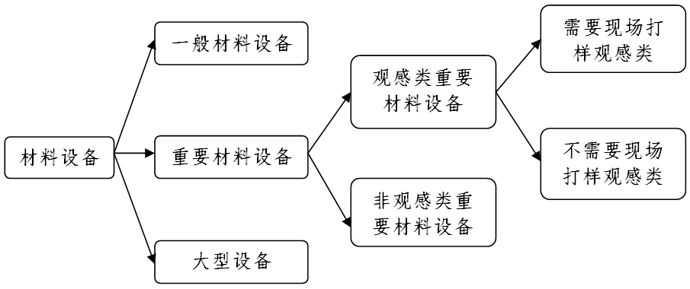
五、材料设备的管理流程
（一）材料设备进场前合同交底
总分包合同签订后，合同中涉及甲供、乙供的材料设备，在总分包合同签订15日内，由项目工程PM组织建设单位项目管理人员、监理及总分包单位召开合同交底会议，并形成相关记录存档。
（二）材料封样管理
1.材料设备样板送样形式及范围：包括实物、实物小样、图片资料，具体见《材料封样形式及送审报验资料明细要求》。
2.设计封样：在招标工作开始前，总师办需出招标图纸，同时提供实物封样（个别材料如灯具、电器设备等可图片+规格参数代替实物），并以实物展板的形式移交给招标采供部，移交样品应由设计经办人签字确认。
3.施工封样：总包及各类分包工程所涉及的乙供材料设备，均由施工单位提供施工封样样板，并办理封样手续。
4.材料设备封样手续
（1）每一个样品对应一个独立的《材料设备封样单》，每个封样单上必须注明样品的型号、规格、厂家及品牌、产地、使用部位等。
（2）材料封样及认质部门
材料分类 |  | 设计封样部门 | 施工封样部门 | 认质部门 | 品类
一般材料设备 |  | / | 项目部 | 项目部 | 除重要材料设备、大型设备外，其他均为一般性材料设备
观感类重要材  料设备 | 不需要现场打样观感类 | 总师办 | 项目部 | 招标  采供部 | 地板、瓷砖、壁纸、洁具、五金、电器、灯具（精装）、开关插座（精装）、淋浴屏、室内木门及装饰墙板、柜体、家具、室内石材、室内涂料、自动门、单元门、入户门、防火门、铝型材、铝合金门窗、塑钢门窗、儿童玩具、运动器械、特形或重要苗木（不认质）、景观灯具、泛光照明灯具、景观面层材料等
观感类重要材  料设备 | 需要现场打样观感类 | 总师办 | 项目部 | 招标  采供部 | 外墙石材、外墙涂料、一体板、玻璃（玻璃幕墙）、铝单板、不锈钢水波纹板、金属瓦屋面、车库地坪等
非观感类重要材料设备 |  | / | 项目部 | 招标  采供部 | 防火材料、防水材料、保温材料、新风系统、中央空调（VRV）、电线电缆、母线槽、配电箱（含元器件）、消防应急灯具、水灭火系统（泵、阀门）、气体灭火系统、消防报警系统、泵类、阀门类、水表、热量表、太阳能热水器、视频安防监控系统、门禁管理控制系统、人行道闸系统、停车场管理系统、五恒系统(设备、管道)等
大型设备 |  | 总师办提供设备参数 | / | 招标  采供部 | 电梯、中央空调、发电机组、机械车位等
（3）对于不便封存的样品，订货前由供货厂家提供样品照片，负责部门保留小样或样品的部件。
（4）招标前需要封样的材料设备，由总师办负责设计封样，招标采供部配合送样，招标完成后由项目部负责组织供货单位或施工单位送样，由总师办二次确认封样。并在封样确认单上明确使用部位。
（5）同一类材料如果因为使用部位等原因封样有差异时，总师办应在招标前以联系单形式将该材料的封样、技术标准和安装要求发送给招标采供部、成本管理部和项目部。对于同一项目分批次或分期招标进场的同一种外立面观感性材料（如玻璃等），在后续招标前由招标采供部牵头，总师办配合明确后续招标材料具体技术参数，应同第一次进场材料的技术参数一致，该批材料招标完成后，总师办应牵头、项目部配合现场再次定样并封样。对于同一项目分批次或分期招标进场的同一种外立面观感性材料（如玻璃等），在每次材料供应商明确后，招标采供部负责协调该供应商承诺后续材料在同等商务条件下涨跌幅度符合市场波动幅度。
5.样板存放：
项目部负责按《材料封样台账模板》建立甲、乙供材封样台账。各项目需现场设置材料样板间，方便项目工程师对进场的甲、乙供材的重要材料进行验收，材料样板间由项目派专门管理，并建立材料样板入库、借出、归还台帐，由工程管理部每月进行检查。封样材料需将材料规格、颜色、厂家等信息标识清楚。
（三）计划管理
1.项目部每年年底前编制甲供、暂定价材料设备需求计划并报送招标采供部。
2.招标采供部根据项目部所报甲供、暂定价材料设备需求计划编制年度材料设备招标计划。
3.总师办须在材料设备招标前2个月将材料设备技术要求以书面及电子邮件形式发送招标采供部。
4. 甲供、暂定价材料设备至少在进场前3个月启动招标，大型设备至少在进场前6个月启动招标。
5.需要认质认价的材料设备，项目部须提前30天将审核通过的“认质认价报审表”和材料样品报送招标采供部。材料设备收到认质单或认质认价单后，认质工作应在10个工作日内完成，材料设备认质认价应在30个工作日内完成。
6.对于观感类重要材料设备，项目部督促施工单位于收到中标通知书之日起15个工作日内送样。
（四）认质认价管理
1.一般材料设备的认质工作由项目部负责，未经认质不得进场使用。
2.重要材料设备、大型设备的认质工作由招标采供部负责，未经认质不得进场使用。
3.施工合同内有材料设备参考品牌范围，施工单位所供材料设备在投标时已标明品牌规格，且在参考品牌范围内的：
（1）若供货时不发生变更则无需认质。
（2）若供货时申请变更成参考品牌范围内其它品牌规格，须经建设单位认质后方可进场使用。
（3）若供货时申请变更成参考品牌范围以外其它品牌规格，按以下办法处理：
①详细说明参考品牌范围内所有品牌不能使用的原因，以工作联系单的形式报送建设单位项目部，并将拟供新品牌的材料设备生产厂家资质、检验报告、样品等报送建设单位项目部。
②项目部牵头上工程管理委员会同意后按认质认价流程报送招标采供部。
③招标采重新进行认质认价，按“原品牌与变更后品牌同期市场价格差价”调整结算。
4.施工合同内未约定材料设备参考品牌范围，但项目部认为需要认质的，该材料设备应在进场前由项目部认质，未经认质不得进场使用。
（五）进场验收管理
1.材料设备验收管理
（1）甲供、暂定价材料设备到达现场24小时前，供应商通知项目部和招标采供部做好接货准备，材料设备到施工现场后，项目部组织施工单位必须在30分钟内开始卸货，4小时内将材料设备卸完。
（2）一般材料设备进场由项目部负责验收；甲供、暂定价材料设备首批进场由项目部组织招标采供部验收，其余批次进场由项目部负责验收；观感类重要材料设备首批进场由项目部组织总师办验收，其余批次进场由项目部负责验收；非观感类重要材料设备首批进场由项目部组织工程管理部验收，其余批次进场由项目部负责验收；大型设备首批进场由项目部组织总师办、招标采供部、工程管理部共同验收，其余批次进场由项目部负责验收。
（3）进场材料设备应符合供货或施工合同、招标文件、投标文件、施工图纸及相关规范要求和质量标准，材料设备到场应随车携带相关质量证明文件和检测报告，并与所封样品一致,对不符合要求或经验收不合格材料设备拒绝使用，清理出场。
（4）验收依据：国家规范、设计要求、封样样品、合同要求。
（5）材料设备进场后，监理单位负责组织项目部、施工单位、供货单位等相关部门共同参与按验收标准和封样样板进场验收，同时留下验收影像资料。
（6）甲供材料设备验收合格后，参与验收的各方线下会签对应该批次材料的《材料设备供货验收清单》，一式五联，供货单位、收货单位、监理单位、项目部、招标采供部签字盖章后各执一份。
（7）验收合格后的甲供材料设备供（包括配件、辅材、合格证、检测报告、说明书等）直接移交给施工单位负责保管。
（8）施工现场所有材料设备进场后均应使用“明源移动质检”进行报验验收。
2.材料设备现场复试与送样
施工单位根据当地规范要求负责材料设备现场复试、送检工作。监理单位鉴证取样员全程参与材料的复试送检。
3.工程职能季度抽检
工程管理部须每季度对各项目各标段现场材料设备不定期抽检。检查核实的内容：材料设备进场计划落实；材料设备与封样一致性；材料设备性能规格；材料设备复试频率、材料设备台账管理、材料设备堆放与保管等。并形成相关检查记录存档。
4.第三方飞检
由工程管理部负责在季度第三方过程评估体系中增加对材料设备的检查项，各项目部必须配合第三方材料飞检工作，若发现瞒报或不配合情况对项目部进行通报批评。对检查发现的问题材料，项目部需按要求退场。
5.材料设备退场管理
（1）对于进场验收不合格的材料设备，不予接收直接退回给供货单位，并要求其在规定时间内重新送货。
（2）对于已进场但现场复试检测不合格的材料设备，监理单位负责进行相应退货处理，项目部督促。如退货材料设备，需填写《现场材料退货单》，相关材料设备验收证明文件作废，若是甲供材料设备，同时要求其在规定时间内重新送货。
（3）材料设备退场过程，监理单位人员需现场见证，并留有相关影像记录。若因材料设备退场而延误工期，则需根据合同办理相关索赔。
6.材料设备进场验收分类及检查重点如下：
类型 | 一般  材料设备 | 非观感类  重要材料设备 | 观感类  重要材料设备 | 大型设备
主要品类 | 除重要材料设备和大型设备外，其他均为一般材料设备 | 详见品类分类 | 详见品类分类 | 电梯、中央空调、发电机组、机械车位等
检查重点 | 按照规范及合同要求检查材料品牌、合格证、检验报告、出厂日期等，对材料外观及规格尺寸进行抽样检查。 | 按照规范及合同要求检查材料品牌、合格证、检验报告、出厂日期等，对材料外观及规格尺寸进行抽样检查。 | 按照规范及合同要求检查材料品牌、合格证、检验报告等；并检查外观尺寸，重点检查表面颜色、式样是否与封样样品或与合同约定一致。 | 按照规范及合同要求检查设备的品牌、合格证、检验报告、设备清单等，检查包装箱数量，对设备数量、外观尺寸进行核查。
（六）材料设备台账管理
1.总师办、项目部均需按项目、按标段分别单独建立材料设备封样台账。
2.监理单位负责建立材料设备验收台账。
（七）材料设备保管
1.施工单位负责设置材料设备堆放场地（地坪硬化），材料设备按场布图归类堆放，要有明确标识。
2.施工单位负责组织落实材料设备的保护措施，确保材料设备不受环境、人为等方面损坏。
（八）甲供材料设备付款管理
1.到货款支付：招标采供部根据《材料设备供货验收清单》出具《领料单》，招标采供部、项目部、收货单位共同进行确认后支付。
2.安装调试验收款支付：供货单位出具《材料设备安装调试验收确认单》，项目部、招标采供部共同进行确认后支付。
3.质保金支付：供货单位出具《材料设备质保金支付确认单》，物业公司、招标采供部共同进行确认，招标采供部分管领导审批同意后支付。
六、附则
1.本管理办法由工程管理部负责解释。
2.本管理办法适用于经发地产及全资子公司、代管公司。
3.本管理办法自正式印发之日起执行，原制度规定与本管理办法不一致的，以本办法为准。

附表1：
建筑工程原材料报审报验文件明细表
 | 分项 | 材料名称 | 需提交的文件 |  |  |  |  |  | 是否需封样 | 封样形式
序号 | 分项 | 材料名称 | 《营业执照》 | 《出厂合格证》 | 《质检证明》及明细 | 《全国工业产品生产许可证》及明细 ★ | 《防火检测报告》 | 是否需设计部审核 | 是否需封样 | 封样形式
1 | 建筑结构 | 管桩 | √ | √ | √ |  |  |  |  | 图片、资料
2 | 建筑结构 | 钢筋 | √ | √ | √ | √ |  |  | √ | 实物小样
3 | 建筑结构 | 防水卷材 | √ | √ | √ | √ |  |  | √ | 实物小样
4 | 建筑结构 | 防水涂料 | √ | √ | √ |  |  |  | √ | 工艺实物小样
5 | 建筑结构 | 水泥 | √ | √ | √ | √ |  |  | √ | 实物
6 | 建筑结构 | 屋面瓦 | √ | √ | √ | √ |  | √ | √ | 实物
7 | 建筑结构 | 砖/砌块 | √ | √ | √ |  |  |  | √ | 实物
8 | 建筑结构 | 内墙腻子粉 | √ | √ | √ |  |  |  | √ | 资料、图片
9 | 建筑结构 | 橡胶止水带、止水条 | √ | √ | √ |  |  |  | √ | 实物小样
10 | 建筑结构 | 阻火圈 | √ | √ | √ |  | √ |  | √ | 实物
11 | 建筑结构 | 入户门 | √ | √ | √ |  |  | √ | √ | 实物
12 | 建筑结构 | 指纹锁 | √ | √ | √ |  |  | √ | √ | 实物
13 | 建筑结构 | 通道防火门 | √ | √ | √ | √ | √ | √ | √ | 实物小样
 | 建筑结构 | 防火卷帘 | √ | √ | √ | √ | √ | √ | √ | 资料、图片
 | 建筑结构 | 铁艺栏杆 | √ | √ | √ |  |  | √ | √ | 实物小样
 | 建筑结构 | 信报箱 | √ | √ | √ | √ |  | √ | √ | 实物小样
 | 建筑结构 | 单元门 | √ | √ | √ |  |  | √ | √ | 实物小样
 | 建筑结构 | 强弱电箱 | √ | √ | √ | √ |  | √ | √ | 实物
 | 建筑结构 | 车位锁 | √ | √ | √ | √ |  | √ | √ | 实物
16 | 门窗幕墙 | 铝型材 | √ | √ | √ | √ |  |  | √ | 实物小样
17 | 门窗幕墙 | 门窗五金配件 | √ | √ | √ |  |  | √ | √ | 实物
18 | 门窗幕墙 | 玻璃 | √ | √ | √ |  |  |  | √ | 实物小样
19 | 门窗幕墙 | 密封胶 | √ | √ | √ |  |  |  | √ | 实物
20 | 门窗幕墙 | 防火密封胶 | √ | √ | √ |  | √ |  | √ | 实物
21 | 门窗幕墙 | 密封胶条 | √ | √ | √ |  |  |  | √ | 实物小样
22 | 门窗幕墙 | 背栓螺钉挂件 | √ | √ | √ |  |  |  | √ | 实物
23 | 门窗幕墙 | 石材 | √ | √ | √ |  |  | √ | √ | 实物小样
24 | 门窗幕墙 | 钢材 | √ | √ | √ |  |  |  | √ | 实物小样
25 | 门窗幕墙 | 结构胶 | √ | √ | √ |  |  |  | √ | 实物
26 | 保温涂料 | 防火保温材料 | √ | √ | √ |  | √ | √ | √ | 实物小样
27 | 保温涂料 | 网格布 | √ | √ | √ |  |  |  | √ | 实物小样
28 | 保温涂料 | 抗裂砂浆 | √ | √ | √ |  |  |  | √ | 资料、图片
29 | 保温涂料 | 粘结剂 | √ | √ | √ |  |  |  | √ | 资料、图片
30 | 保温涂料 | 外墙腻子 | √ | √ | √ |  |  |  | √ | 资料、图片
31 | 保温涂料 | 外墙涂料 | √ | √ | √ |  |  | √ | √ | 工艺实物小样
32 | 精装类 | 石膏板 | √ | √ | √ |  |  |  | √ | 实物小样
33 | 精装类 | 轻钢龙骨 | √ | √ | √ |  |  |  | √ | 实物小样
34 | 精装类 | 吊杆 | √ | √ | √ |  |  |  | √ | 实物小样
35 | 精装类 | 膨胀螺栓 | √ | √ | √ |  |  |  | √ | 实物
36 | 精装类 | 石材 | √ | √ | √ |  |  | √ | √ | 实物
37 | 精装类 | 不锈钢 | √ | √ | √ |  |  | √ | √ | 实物小样
38 | 精装类 | 玻璃 | √ | √ | √ |  |  |  | √ | 实物小样
39 | 精装类 | 人造板材 | √ | √ | √ | √ | √ |  | √ | 实物小样
40 | 精装类 | 乳胶漆 | √ | √ | √ |  |  |  | √ | 工艺实物小样
41 | 精装类 | 墙纸 | √ | √ | √ |  | √ | √ | √ | 实物小样
42 | 精装类 | 粘结剂、背胶 | √ | √ | √ |  |  |  | √ | 资料、图片
43 | 精装类 | 角阀、软管 | √ | √ | √ |  |  |  | √ | 实物
 | 精装类 | 开关和插座面板 | √ | √ | √ |  |  | √ | √ | 实物
 | 精装类 | 硅胶 | √ | √ | √ | · |  |  | √ | 实物
 | 精装类 | 卫浴五金件 | √ | √ | √ |  |  | √ | √ | 实物
 | 精装类 | 墙地砖 | √ | √ | √ |  |  | √ | √ | 实物
 | 精装类 | 洁具龙头 | √ | √ | √ |  |  | √ | √ | 实物
 | 精装类 | 智能便盖 | √ | √ | √ |  |  | √ | √ | 实物
 | 精装类 | 户内门 | √ | √ | √ |  |  | √ | √ | 实物小样
 | 精装类 | 木地板 | √ | √ | √ |  |  | √ | √ | 实物
 | 精装类 | 橱柜收纳 | √ | √ | √ |  |  | √ | √ | 实物小样
 | 精装类 | 淋浴隔断 | √ | √ | √ |  |  | √ | √ | 实物小样
 | 精装类 | 室内门五金 | √ | √ | √ |  |  | √ | √ | 实物
 | 精装类 | 集成吊顶扣板 | √ | √ | √ |  |  | √ | √ | 实物
 | 精装类 | 晾衣架 | √ | √ | √ |  |  | √ | √ | 实物
 | 精装类 | 吸顶灯、筒灯及射灯、灯带 | √ | √ | √ |  |  | √ | √ | 实物
46 | 景观类 | 景观灯具 | √ | √ | √ |  |  | √ | √ | 实物
47 | 景观类 | LED室外灯 | √ | √ | √ |  |  | √ | √ | 实物
48 | 景观类 | 不锈钢、树脂井盖 | √ | √ | √ |  |  | √ | √ | 实物
49 | 景观类 | 塑木地板 | √ | √ | √ |  |  | √ | √ | 实物
50 | 景观类 | 景观座椅 | √ | √ | √ |  |  | √ | √ | 资料、图片
51 | 景观类 | 小区游乐设施 | √ | √ | √ |  |  | √ | √ | 资料、图片
52 | 景观类 | 户外健身器材 | √ | √ | √ |  |  | √ | √ | 资料、图片
53 | 景观类 | 户内健身器材 | √ | √ | √ |  |  | √ | √ | 资料、图片
 | 景观类 | 透水砖、道牙石 | √ | √ | √ |  |  | √ | √ | 实物小样
54 | 景观类 | 石材 | √ | √ | √ |  |  | √ | √ | 实物小样
表 2 配套工程原材料报审报验文件明细表
 | 分项 | 材料名称 | 需提交的文件 |  |  |  |  |  | 是否需封样 | 封样形式
序号 | 分项 | 材料名称 | 《营业执照》 | 《出厂合格证》 | 《质检证明》及明细 | 《全国工业产品生产许可证》及明细 ★ | 《消防产品形式认可证书》 | 是否需设计部审核 | 是否需封样 | 封样形式
1 | 强弱电系统 | 电线 | √ | √ | √ | √ |  |  | √ | 实物小样
2 | 强弱电系统 | 电缆 | √ | √ | √ | √ |  | √ | √ | 实物小样
3 | 强弱电系统 | 双电源转换开关 | √ | √ | √ |  |  |  | √ | 资料、图片
4 | 强弱电系统 | 应急照明/疏散指示 | √ | √ | √ |  | √ | √ | √ | 实物
5 | 强弱电系统 | 线管（pvc，sc 管） | √ | √ | √ |  |  | √ | √ | 实物小样
6 | 强弱电系统 | 摄像头 | √ | √ | √ |  |  | √ | √ | 资料、图片
7 | 强弱电系统 | 显视器、监视器、可视对讲 | √ | √ | √ |  |  | √ | √ | 资料、图片
8 | 给排水系统 | 水泵（潜水泵、变频泵） | √ | √ | √ | √ |  |  | √ | 资料、图片
9 | 给排水系统 | 喷淋头 | √ | √ | √ |  | √ | √ | √ | 实物
10 | 给排水系统 | 无缝钢管 | √ | √ | √ |  |  | √ | √ | 实物小样
11 | 给排水系统 | 镀锌管 | √ | √ | √ |  |  | √ | √ | 实物小样
12 | 给排水系统 | PPR 管 | √ | √ | √ |  |  | √ | √ | 实物小样
13 | 给排水系统 | UPVC 管 | √ | √ | √ |  |  | √ | √ | 实物小样
14 | 给排水系统 | 球墨铸铁管 | √ | √ | √ |  |  | √ | √ | 实物小样
15 | 给排水系统 | 衬塑钢管 | √ | √ | √ |  |  | √ | √ | 实物小样
16 | 给排水系统 | 球阀 | √ | √ | √ |  |  | √ | √ | 实物
17 | 给排水系统 | 闸阀 | √ | √ | √ |  |  | √ | √ | 实物
18 | 给排水系统 | 蝶阀 | √ | √ | √ |  |  | √ | √ | 实物
19 | 给排水系统 | 截止阀 | √ | √ | √ |  |  | √ | √ | 实物
20 | 给排水系统 | 止回阀 | √ | √ | √ |  |  | √ | √ | 实物
21 | 给排水系统 | 减压阀 | √ | √ | √ |  |  | √ | √ | 实物
22 | 给排水系统 | 湿式报警阀 | √ | √ | √ |  | √ |  | √ | 实物
23 | 暖通系统 | VRV | √ | √ | √ |  |  |  | √ | 资料、图片
24 | 暖通系统 | 太阳能热水器 | √ | √ | √ |  |  | √ | √ | 资料、图片
25 | 暖通系统 | 地暖壁挂炉 | √ | √ | √ |  |  | √ | √ | 资料、图片
23 | 暖通系统 | 集分水器 | √ | √ | √ |  |  |  | √ | 资料、图片
24 | 暖通系统 | 新风机组 | √ | √ | √ |  |  | √ | √ | 资料、图片

附表2：
经发地产 项目 标段材料（设备）封样确认单
样品名称 |  | 样品编号 | **项目**标段**号样品
规格型号 |  | 使用部位
材质 |  | 品牌及产地
送样单位 |  | 封样日期
技术参数
样品形式 | □实物 □照片 | 样品是否完好 | □是 □否
有否准用证 | □是 □否 | 有否合格证书 | □是 □否
有否技术资料 | □是 □否 | 有否检测报告 | □是 □否
项目部签字 | 年 月 日
总师办签字 | 年 月 日
招标采供部签字 | 年 月 日
备注 | 观感类重要材料总师办确认，非观感类重要材料招标采供部确认，一般性材料项目部确认
附表3：
材料（设备）进场验收
工程名称： 编号：
序号 | 到货名称 | 规格 | 单位 |  | 数量 | 品牌 | 到货时间 | 备注
材料类别 |  | □一般材料 □观感类重要材料 □非观感类重要材料 □大型设备
出厂检验报告 |  | □齐全 □不齐全 □备注：
材质证明资料 |  | □齐全 □不齐全 □备注：
检验方法 |  | 目测、实量 □备注：
进场批次 |  | □首批进场 □后续批次进场
封样对比 |  | □与封样相符 □与封样不相符
外观尺寸 |  | □尺寸偏差在规范允许范围内 □尺寸偏差超出规范允许范围
观感质量 |  | □符合图纸设计和规范要求 □不符合图纸设计和规范要求
规格型号  品牌、厂家 |  | □与合同约定的规格型号、品牌、生产厂家、产地完全一致  □与合同约定不一致：为 品牌。如与合同约定不一致全部退货。
其他
最终意见 |  | □同意全部接收 □不接收全部退回  □挑选合格品接受、不合格品退回 日内重新供货
项目部：  年 月 日 |  | 招标采供部：  年 月 日 |  | 总师办：  年 月 日 |  |  | 工程管理部：  年 月 日

附表4：
材料（设备）认质报审表
合同名称： 施工单位联系人：
施工单位： 施工单位联系电话：
序号 | 材料名称 | 厂家、品牌、规格型号及主要参数 |  |  | 单位 | 数量 | 备注
申请认质工作事由：
施工单位：  年 月 日 |  |  | 监理单位：  年 月 日 | 建设单位：  年 月 日
1、本报审表一式五份，建设单位三份，其它单位各一份。
2、本报审表报审数量为暂估量，最终以结算数量为准。
3、认质原因需如实填写清楚，无认质原因或原因不明确的，不予以审核。认质依据应作为附件同报审表一并上报，资料不全的，不予审核。
4、本报审表须准确填写厂家、品牌、规格型号，未填写或填写不清的，不予审核。
5、本报审表的报审单位应是与建设单位有直接合同关系的“施工单位”。“总包单位”的专业分包单位认质时，应由“总包单位”进行上报。

附表5：
材料（设备）认质、认价报审表
合同名称： 施工单位联系人：
施工单位： 施工单位联系电话：
序号 | 材料名称 | 品牌、规格型号及主要参数 |  | 单位 | 数量 |  | 材料单价（元） | 备注
申请认质认价工作事由：
施工单位：  年 月 日 |  |  | 监理单位：  年 月 日 |  |  | 建设单位：  年 月 日
1、本报审表一式五份，建设单位三份，其它单位各一份。
2、本报审表报审数量为暂估量，最终以结算数量为准。
3、认质认价原因需如实填写清楚，无认质认价原因或原因不明确的，不予以审核。变更、签证及附图应作为附件同本报审表一并上报，资料不全的，不予审核。
4、本报审表须准确填写厂家、品牌、规格型号，未填写或填写不清的，不予审核。
5、本报审表的报审单位应是与建设单位有直接合同关系的“施工单位”。“总包单位”的专业分包单位认质认价时，应由“总包单位”进行上报。

附表6：
工程（零星工作项）认质、认价报审表
合同名称： 施工单位联系人：
施工单位： 施工单位联系电话：
序号 | 工程（零星工作项）名称 | 所包含工作内容（含材料品牌、规格型号及主要参数） |  | 单位 | 数量 |  | 全费用综合单价（元） | 备注
申请认质认价工作事由：
施工单位：  年 月 日 |  |  | 监理单位：  年 月 日 |  |  | 建设单位：  年 月 日
1、本报审表一式五份，建设单位三份，其它单位各一份。
2、本报审表报审数量为暂估量，最终以结算数量为准。
3、认质认价原因需如实填写清楚，无认质认价原因或原因不明确的，不予以审核。变更、签证及附图应作为附件同报审表一并上报，资料不全的，不予审核。
4、本报审表中报价为综合单价的，须附组价清单，无组价清单的，不予审核。。
5、本报审表的报审单位应是与建设单位有直接合同关系的“施工单位”。“总包单位”的专业分包单位认质认价时，应由“总包单位”进行上报。

附表7：
材料设备封样台账 项目名称： 标段名称： 部门：
序号 | 样品名称 | 封样标签编号 | 规格型号 | 相关参数 | 封样部门 | 供货单位 | 封样日期
1
2
3
4
5
6
7
8
9
10
11
12
13
14
15
16
17
18
19
20
21
22
23
24
25
附表8：
*******项目**标段甲供材料计划表
工程名称： 楼号： 日期：
序号 | 材料名称 | 规格型号 | 单位 | 数量 | 品牌 | 进场日期 | 备注
 |  |  |  |  |  |  | 注明是否有图纸等附件
项目部： 监理单位： 施工单位（盖章签字）：
日期： 日期： 日期：
成本管理部经理(核对数量)：

附表9：
*****公司送货单
买方单位：
项目名称：**项目**标段**楼号
收货地点： 收货联系人及电话：
订单号：
序号 | 货物名称 | 规格型号 | 单位 | 品牌 | 数量 | 单价 | 总价 | 备注 | 第一联：供应商  第二联：施工单位  第三联：财务  第四联：成本  第五联：工程
1 |  |  |  |  |  |  |  |  | 第一联：供应商  第二联：施工单位  第三联：财务  第四联：成本  第五联：工程
2 |  |  |  |  |  |  |  |  | 第一联：供应商  第二联：施工单位  第三联：财务  第四联：成本  第五联：工程
3 |  |  |  |  |  |  |  |  | 第一联：供应商  第二联：施工单位  第三联：财务  第四联：成本  第五联：工程
4 |  |  |  |  |  |  |  |  | 第一联：供应商  第二联：施工单位  第三联：财务  第四联：成本  第五联：工程
5 |  |  |  |  |  |  |  |  | 第一联：供应商  第二联：施工单位  第三联：财务  第四联：成本  第五联：工程
合计 |  |  |  |  |  |  |  |  | 第一联：供应商  第二联：施工单位  第三联：财务  第四联：成本  第五联：工程
质量验收意见： |  |  |  |  |  |  |  | 建设单位工程师签字： | 第一联：供应商  第二联：施工单位  第三联：财务  第四联：成本  第五联：工程
数量、质量验收意见： |  |  |  |  |  |  |  | 施工单位签字（盖章）： | 第一联：供应商  第二联：施工单位  第三联：财务  第四联：成本  第五联：工程
数量、质量验收意见： |  |  |  |  |  |  |  | 监理单位签字（盖章）： | 第一联：供应商  第二联：施工单位  第三联：财务  第四联：成本  第五联：工程
送货单位： |  |  |  |  |  |  |  | 送货人签字： | 第一联：供应商  第二联：施工单位  第三联：财务  第四联：成本  第五联：工程
 |  |  |  |  |  |  |  | 收货时间： | 第一联：供应商  第二联：施工单位  第三联：财务  第四联：成本  第五联：工程

附表10：
进场材料退货单
项目名称：
工程名称：
施工单位：
供货合同名称 |  |  |  |  |  |  |  | 供货单位 |  |  |  |  |  | 退货日期
序号 | 材料名称 |  | 品牌 |  | 规格型号 |  | 单位 | 到货数量 |  | 退货数量 | 送检数量 | 检测结果 |  | 退货原因
签字确认
施工单位 |  |  |  | 监理部 |  |  |  |  | 项目部 |  |  |  | 供货单位  （甲供材选填）
备注：
说明：1本退货单由监理单位组织填写，需参与验收的各方共同签字确认后方有效，签字方各执一份，同时，由项目部、成本管理部（甲供材选择）、招标采供部（甲供材选择）备案一份。
2、当材料为甲供材时，本退货单经各方签字确认后，同批次的甲供材进场验收单作废。
3、本退货单将作为供货单位和施工单位的结算依据之一。
4、检测报告作为本退货单的附件。

附件十七：
工程结算编制指引
一、结算流程
施工单位具备结算条件并提供竣工图纸、结算资料
施工单位提交结算书
监理审核

项目部审核、移交

经发档案馆归档

成本部借阅竣工图纸、接收结算资料及结算书

结算资料移交咨询单位，编制结算初稿

结算书移交咨询单位，组织核对，解决争议问题。成本部审核

咨询单位出具结算报告书，归还结算资料、结算书、竣工图纸
结算报告书会签、盖章

成本部归还竣工图纸，并移交结算书、结算资料、结算报告书
经发档案馆归档

二、结算编制及审核条件：
1.施工单位完成工程设计图纸和合同约定的各项内容，以及建设单位委托的其他零星工作，并符合相关验收标准。
2.施工单位向建设单位提交工程竣工报告，竣工验收已通过，并取得竣工验收报告。
3.施工单位竣工图绘制完毕，并移交竣工图档案管理部门。
三、施工单位报送结算范围
序号 | 工程名称
1 | 总包
2 | ****暂估价工程
3 | …
施工单位应按照合同及补充协议规定，结算总金额包含其约定范围内的所有内容。
四、结算时间要求

月份 | 1月 | 2月 | 3月 | 4月 | 5月 | 6月 | 7月 | 8月 | 9月 | 10月 | 11月 | 12月 | 13月 | 14月 | 15月 | 16月 | 17月 | 18月
项目
施工单位结算资料上报
施工单位结算书上报
施工单位竣工图纸提交
咨询单位计算工程量，组价，出结算初稿
组织咨询单位与施工单位结算核对、处理争议问题
成本部结算审核、指标分析，咨询单位结算报告书调整，定稿
成本部结算报告书会签盖章、资料移交

五、结算编制原则：
1.工程结算由结算书、结算资料、工程竣工图纸三部分组成。
2.结算的编制依据、编制范围，按合同及补充协议约定的相关条款编制。
3.结算书各单位工程按中标预算、量差及漏项、设计变更、工程签证、人工费调差、材料费调差、总承包服务费、各类扣款(除水电费及咨询成果费)等汇总总造价的框架编制。
六、竣工图纸编制要求：
1.施工单位需在建设单位下发的施工蓝图上绘制竣工图。
3.竣工图纸必须将所有的变更索引标注到图纸上。
3.监理及建设单位项目部工程负责人在每张图纸上审核签字，建设单位项目经理在各专业图纸首页审核签字。
4.每张图纸需加盖竣工章及建设单位项目章。
5.施工单位竣工图经审核确认无误后，需移交建设单位竣工图档案管理部门。
七、结算资料内容及装订顺序：
1.工程结算封面：项目名称、建设单位、施工单位、结算编制时间，并加盖施工单位公章。
2.工程结算资料明细表（附目录、标注页码）
2.1工程结算申请单(详见附表一）（二份原件）
2.2工程开工报告、竣工验收报告 （二份复印件）
2.3水电费结算表（详见附表二）及各月水电费单（二份，水电费结算表原件，各月水电费单复印件）
2.4扣款单汇总表（详见附表三）及各类扣款明细（二份，扣款单汇总表原件，各类扣款明细复印件）
2.5施工期规费缴纳凭证（二份复印件）
2.6施工合同及补充协议（二份复印件）
2.7中标商务标、技术标（电子光盘一套）
2.8总、分包施工范围交接记录（一份原件，一份复印件）
2.9设计变更、现场工程签证单、交底纪要等（一份原件，一份复印件）
2.10材料认质认价单及综合单价认价单（一份原件，一份复印件）
2.11竣工图纸（电子光盘一套）
2.12其他相关资料（一份原件，一份复印件）
资料上报前，需提前与建设单位成本部项目负责人核对交底纪要、工程设计变更单、现场工程签证单、材料认质认价单原件，核对无误后，按以上内容列出变更签证明细表（详见附表四），并后附相关资料，在明细表中标注资料页码。
以上资料按总包、暂估价工程分册装订，一式二份，一套原件，一套复印件，由施工单位整理后统一交监理单位进行审核，资料一次提交完整，不允许补报。以上资料需附目录并用打码器标注页码。暂估价工程单位不需要单独办理工程结算申请单、水电费结算表。
八、工程结算书的编制要求：
1.工程结算书内容及装订顺序
1.1工程结算书总封面。总封面上应明确：项目名称、工程总结算价（大、小写均应标明）、建设单位、施工单位、结算编制时间等内容。并加盖结算施工单位公章及造价人员执业用章；
1.2工程结算编制说明。主要说明工程概况、结算编制范围、结算编制依据以及其它需说明的与结算编制有关的问题；
1.3工程结算汇总表。按总包、暂估价工程结算金额汇总，如总包、幕墙、公装、景观等；
1.4总包（暂估价）工程结算书封面。封面上应明确：工程名称、工程结算价（大、小写均应标明）、建设单位、施工单位、结算编制时间等内容，并加盖施工单位公章及造价人员执业用章；
1.5总包（暂估价）工程结算书汇总表。按单项工程汇总，详见附表五；
1.6总包（暂估价）工程单项工程汇总表，按单位工程汇总，如土建、电气、给排水等，详见附表六；
除工程结算汇总表外，总包、暂估价工程结算书均按以上要求分册编制。
2、工程结算书的相关要求：
2.1变更、签证、图纸会审纪要一单一算，按单位工程分部单列，结算中标明变更、签证的编号；
2.2如有人工费调整，按月进度审核记录时间节点报送；
2.3新组价的清单计价项目必须提供单价分析表。
2.4工作联系单、技术核定单等资料不能作为结算依据，应将其转为相应的变更、签证资料。
2.5工程结算书需报二套纸版、一套电子光盘。
九、核对要求：
1.为保证工程结算核对的顺利进行，施工单位应提供结算核对授权委托书（详见附表七），委托书上应明确施工单位法人委托结算的负责人及各专业预算员的姓名、专业、核对范围、联系电话并附所有人身份证复印件。
2.结算核对过程中，核对人员在结算核对记录表（详见附表八）上对每日核对内容签字确认，阶段提交核对结果并签字确认。
3.各施工单位慎重上报结算造价，按照合同约定，超出审定工程结算造价3％部分的审核服务费用由承包人承担。

附表一
工程结算申请单
序号：QW/JFDC- JHCBB-005
项目名称 |  |  |  |  | 施工单位
合同名称 |  |  |  |  | 工程内容 |  | 文
结算造价内容 |  | 金额（元） |  |  |  |  |  | 备注
合同造价
施工单位报送结算造价
水电费扣款情况 |  | 水费：/元电费：/元
结算资料内容 |  | 竣工图纸（套） | 现场签证单（份） | 工作联系单（份） |  | 变更单（份） |  | 认质认价单（份） | 材料表（份/页）） | 其他资料（份）
建设单位档案管理部门竣工资料接收确认
会签栏 | 总包单位负责人
会签栏 | 监理工程师
会签栏 | 项目部专业工程师
会签栏 | 项目部经理
会签栏 | 项目部主管领导
会签栏 | 招标采供部负责人
会签栏 | 成本管理部负责人
会签栏 | 成本管理部主管领导

申请单位（盖章）：

申请时间：
附表二
水电费结算表
合同名称：
施工单位：
序号 | 日期/年月 |  | 类别 | 金额（元）
1 |  |  | 水费
2 |  |  | 水费
3 |  |  | 水费
4 |  |  | 水费
5 |  |  | 水费
6 |  |  | 水费
7 |  |  | 水费
8 |  |  | 水费
9 |  |  | 电费
10 |  |  | 电费
11 |  |  | 电费
12 |  |  | 电费
13 |  |  | 电费
14 |  |  | 电费
15 |  |  | 电费
16 |  |  | 电费
17 |  |  | 电费
18 |  |  | 电费
合计 |  |  |  | 0
项目部（签字盖章）： |  |  | 施工单位（签字盖章）：

附表三
扣款单汇总表
合同名称：
施工单位：
序号 | 单位工程 | 扣款事项 | 扣款时间 | 扣款金额（元）
1 | 总包
2 | 幕墙
3 | 景观
4 | …
5
6
7
8
9
10
11
12
13
14
15
16
17
合计
监理单位（签字盖章）： |  | 项目部（签字盖章）：

附表四
变更、签证明细表
合同名称：
施工单位：
序号 | 资料类型 |  | 编号 | 变更/签证事由 | 页码编号
1 | 变更 |  |  | 简单描述
2
3
4
5 | 签证
6
7
8 | 交底纪要
9
10
11 | 认质认价单
12
13
14
15
16
17
备注：此表中包括交底纪要、工程设计变更单、现场工程签证单、材料认质认价单及综合单价认价单。

附表五
**工程结算汇总表
 | 结算金额（元） | 备注
1#楼
2#楼
3#楼
4#楼
……
合计

附表六
**工程单项工程结算汇总表
项目 | 中标价  （元） | 量差  （元） | 清单漏项  （元） | 工程变更  （元） | 工程签证  （元） | …… | …… | 合计  （元）
1#楼土建
1#楼给排水
1#楼电气
1#楼采暖
……
1#楼合计
2#楼土建
2#楼给排水
2#楼电气
2#楼采暖
……
2#楼合计
合计

附表七
结算核对授权委托书

本人（姓名）系（施工单位名称）的法定代表人，现委托 （姓名） 等 （**）人为我方结算核对代理人。代理人根据授权，以我方名义签署、澄清、递交 （合同名称） 结算核对记录，其法律后果由我方承担。
委托期限：自递交结算资料截止之日起至结算书盖章完成止。
代理人无转委托权。
附：法定代表人、委托代理人信息。
姓名 | 专业 | 核对范围 | 联系电话

施工单位：（公章）
法定代表人：（签字或盖章）
授权代理人：（签字或盖章）
日期： 年 月 日

附表八
结算核对记录表
时间：**年**月**日合同名称：

专业 | 开始时间 | 结束时间 | 争议问题 | 已确认内容 | 施工单位签字 | 咨询单位签字

附件十八：
防渗漏体系操作指引
一、编制目的
为加强经发地产建筑工程防渗漏工作的技术质量管理，规避系统性和严重渗漏质量风险，减少客户渗漏报事，规范和统一防渗漏管控的体系、标准、流程，以实现公司防渗漏系统工程管理水平的均衡发展。
二、适用范围
适用于公司开发的所有工程建设项目。
三、编制依据与原则
依据国家现行相关法律法规及防水规范标准的要求，并结合公司实际情况，编制本操作指引。
- 部门职责
（一）工程管理部
1.负责组织制定公司防渗漏节点构造标准。
2.负责组织制定防渗漏管理体系文件并纳入招标文件和合同。
3.指导并监督项目部执行防渗漏体系文件。
（二）总师办
1.参与公司防渗漏节点构造标准及体系文件的建立。
2.负责落实防渗漏节点构造及其他相关设计标准在施工图中的体现与要求。
（三）项目部
1.负责落实防渗漏体系，组织监理单位对施工单位防渗漏节点部位和做法进行检查。
2.组织项目施工图会审，发现与防渗漏体系不符的提交给总师办进行调整和变更。
3.负责防渗漏施工工艺标准及施工工艺样板的制作、验收、交底、实施等系列工作。
四、防渗漏体系遵循的基本原则
（一）强化结构自防水功能；防排结合，先排后防
防水工程的设计及施工时，首先强化结构自防水功能，每一处节点均要对结构本身的防水功能给予充分的重视。而后因地制宜，综合考虑，实施“排、疏、防、堵”等手段，并应做到先排后防，即：不能有积水，要将水在短时间内顺畅地排出。
（二）防水设计简单化原则
有防水要求部位的建筑与结构设计应尽量简单，同时防水建筑做法也应相对简单有效。这既是从减少渗漏薄弱点出发，也是考虑万一出现渗漏的情况，便于找出原因和进行维修。
（三）技术与管理并用原则
1.防渗漏体系在执行过程中，重点有三关：
（1）第一是结构自防水，包括混凝土墙、柱、板、墙体材料及砌筑、抹灰层、塞缝等，这是整个防水体系的根基，根基不牢，防水体系当然会垮。
（2）第二是在各饰面层、防水层施工前、后的淋水、蓄水试验，是对之前工序防水能力的检验，只有通过淋（蓄）水试验的防水才是可靠的。
（3）第三是防水材料（聚氨酯、JS、卷材）的应用，这是防水工程的第一道防线。
2.任何一道关卡的失效，都会导致整个体系变弱，渗漏风险加大。因此必须采取相应的管理手段，保证各道防渗漏关卡的稳固。
五、管理要求
（一）招标管理
1.工程管理部联合总师办建立防渗漏标准，并按防渗漏标准设计和出图。
2.工程管理部配合招标采供部对招标文件中防渗漏技术标准及相关管理标准进行补充完善，并将相关强制节点做法纳入招标文件。
3.项目工程部要求施工单位在投标技术标中响应招标文件防渗漏要求，并在施工组织设计中编制具体的防渗漏措施，施工中予以落实。
（二）工程策划管理
1.项目部按公司要求进行前期工程管理策划，形成项目工程管理策划书。
2.项目工程管理策划书必须包含项目渗漏率控制指标及防渗漏控制标准及管理措施。
（三）方案管理
各项目必须编制防渗防裂专项方案，方案应包含组织保障、管理措施、材料管控、技术标准、试验检验等。
（四）样板管理
1.涉及渗漏的关键部位施工，必须做工艺样板，包括但不限于以下方面必须做样板：
（1） 地下室防水层及管道穿地下室外墙洞口的封堵、防水；
（2）门窗安装及塞缝；
（3）外墙脚手洞、螺杆洞封堵；
（4）管道穿外墙、穿楼板洞口封堵；
（5）外墙装饰（包括外保温）；
（6）屋面面层（包括屋面防水、屋面保温等）；
（7）烟道预留洞口封堵；
（8）卫生间立管封堵；
（9）幕墙根部防渗漏样板；
（10）车库及屋面变形缝处防水节点。
2.样板完成后必须经监理、项目工程部验收确认。
3.施工单位负责督促、检查施工人员按照样板进行施工；监理单位、项目部负责按照样板验收。
（五）旁站监督管理
涉及易渗漏部位的施工工序，监理必须旁站监督，并留有旁站记录，包括但不限于以下工序：地下室底板及墙面、顶板防水层施工；基坑回土；楼屋面砼浇捣；外墙螺杆洞、脚手洞封堵；屋面防水层施工；屋面变形缝防水施工。
（六）雨季检查
雨季，项目部应派专人对现场渗漏情况进行检查，检查应形成雨季检查记录，整改封闭后应进行相关试验检验，渗漏点及封闭应记录在案并留有影像资料。
（七）试验检验
所有项目必须完成以下试验检验，所有试验检验及维修必须留有影像资料及书面记录。
1.卫生间楼板
（1）防水施工前，结构板蓄水试验24小时，如有渗漏，修复结构板后再次蓄水试验24小时，修至不漏为止。
（2）防水层及装修面层完成后，第二次蓄水试验24小时，达到不渗漏为止，否则修复后 再次蓄水试验24小时。
（3）如属精装修房，第二次蓄水试验总包、精装修单位共同参与验收，作为交接验收依据之一；面层完成后由精装修单位完成第三次蓄水试验：蓄水24小时，达到不渗漏为止，否则修复后再次蓄水试验24小时。
2.屋面
（1）防水施工前，结构板蓄水试验24小时，如有渗漏，修复结构板后再次蓄水试验24小时，修至不漏为止。
（2）防水层及面层完成后，第二次蓄水试验24小时，达到不渗漏、防水层不起泡为止，否则修复后再次蓄水试验24小时。
（3）如属坡屋面，蓄水试验改为24小时淋水试验，淋水试验标准见外墙工程防渗漏篇淋蓄水要求。
3.厨房、阳台
（1）装修面层施工前，结构板蓄水试验24小时，如有渗漏，修复结构板后再次蓄水试验24小时，修至不漏为止。
（2）装修面层完成后，第二次蓄水试验24小时，达到不渗漏为止，否则修复后再次蓄水试验24小时。
（3）如属精装修房，第二次蓄水试验总包、精装修单位共同参与验收，作为交接验收依据之一；面层完成后由精装修单位完成第三次蓄水试验：蓄水24小时，达到不渗漏为止，否则修复后再次蓄水试验24小时。
4.外门窗
（1）样板窗完成，对样板窗做喷水试验，标准见外墙工程防渗漏篇淋蓄水要求。
（2）外门窗及外立面完成，对外墙及外门窗做淋水试验，标准见外墙工程防渗漏篇淋蓄水要求。
5.上水管道
（1）工程完成后按规范要求做管道施压，确认无渗漏，方可隐蔽。
（2）装修阶段，有条件的，给水管线与设备应采用带水作业，提前发现渗漏隐患。
（3）下水管道及存水容器工程完成做通球试验，确认畅通后管道口用胶带纸封闭。
六、防渗漏体系的组成
（一）项目工程的防渗漏是一个系统性工程，各分部工程的防渗漏均由结构自防水和防水材料防水两部分组成。
（二）项目工程防渗漏应进行综合治理，重点应做好“三关”的控制,“三关”并重，缺一不可。
1.结构自防水——第一关
即必须保证防水部位的混凝土结构的密实性，砌筑工程的灰缝饱满度，抹灰工程的砂浆粘结牢固度且无裂缝，门窗后塞口塞缝的饱满密实度等，这是整个防渗漏体系的基础和前提，基础工作不过关，防渗漏体系则无法保证。
2.淋（蓄）水试验——第二关
在各结构层、防水层施工前（后）的淋（蓄）水试验，是对紧前工序防水能力的真实检验，应通过合理的淋（蓄）水试验来检验防渗漏体系的效果。
3.防水材料的防水——第三关
必须因地制宜地选择合适的防水材料并规范施工验收程序，严格控制。
（三）本防渗漏体系共由六个部分组成，每一部分独立成篇。
1.第一部分为地下工程，该部分按照国家规范规定为按级设防，设防等级按照不同部位统一确定为一至二级。
2.第二部分为屋面工程，该部分按照新版国家规范规定设防等级划分原则发生变化，公司全部住宅屋面工程设防等级统一确定为一级。
3.第三至第六部分分为厨房卫生间部分、阳露台部分、外墙部分、其它部分等，按照国家规范为非按级设防，其中露台工程统一规定按照一级屋面工程等级设防。
（四）以上各部分文件详见附件。
（五）本防渗漏体系的逻辑关系图—“结构树”，详见下图。
经发地产防渗漏体系“结构树”

结构自防水

防水材料防水

1.地下工程
2.屋面工程
3.厨卫部分
4.阳露台部分
5.外墙部分
6.其它部分

工程防渗漏体系

1.1地下室底板外墙部分
1.2地下室顶板部分
2.1平屋面部分
2.2坡屋面部分
3.1毛坯厨房部分
3.2毛坯卫生间部分
4.1阳台部分
4.2露台部分
5.2节点构造部分
6.2室外水体部分
6.3零星工程部分
防水按级设防部分
防水非按级设防部分

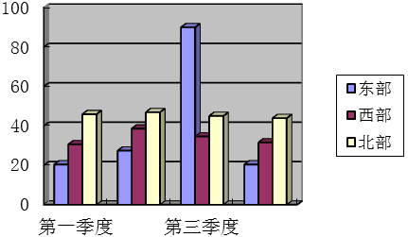
非种植顶板板
种植顶板
种植屋面

平板瓦屋面
筒瓦屋面
每层外挑阳台
每两层及以上
外挑阳台
非功能房间露台
有功能房间露台
一级设防
一级设防
一、二级设防
防水设防等级
基本组成
基本组成
普通平屋面
参照屋面工程
一级设防
公司可根据具体情况自行选择防水构造节点
5.1外窗部分
6.1设备功能性用房
七、各分部工程防渗漏控制重点
防渗漏工程作为影响建筑产品使用功能最大的隐蔽工程，必须遵循“事前控制、事中控制、事后控制”的三步控制法和“631”的工程管理思路，具体为：
（一）事前控制
1.规范依据及遵循原则。
2.防水设防等级及要求。
3.防水材料选用规定。
4.防水层标准做法选用表。
5.防水构造层及细部节点大样。
（二）事中控制和事后控制
1.施工工艺流程及工作面移交程序。
2.淋蓄水试验及渗漏报事整改。
（三）各分部工程防渗漏控制重点“结构树”，详见下图。
防渗漏重点控制内容

规范依据及遵循原则
防水设防等级及要求
防水材料选用规定
防水层标准做法选用表
防水构造层及细部节点大样
施工工艺流程及工作面移交程序
淋蓄水试验及渗漏报事整改
事前控制（6）
事中（3）和事后控制（1）

八、防水工程实施管理规定
1.防水材料须采用合同约定品牌材料。
2.在防水材料工程施工前，必须对地下室顶板、卫生间、露台、平屋面等混凝土现浇结构板进行蓄水试验，对斜屋面混凝土现浇结构板进行大雨后的渗漏检查，对完工后的外门窗框周边进行淋水检验。具体操作详见各分部工程防渗漏管理规定。
九、解释权
《防渗漏体系操作指引》的修订和解释权归工程管理部，各部门和项目在使用执行过程中如有改善意见和建议，请与工程管理部联系。
十、附件
（一）住宅工程：
附件一：《地下工程防渗漏篇》
附件二：《屋面工程防渗漏篇》
附件三：《厨卫部分防渗漏篇》
附件四：《阳露台部分防渗漏篇》
附件五：《外墙部分防渗漏篇》
附件六：《其它部分防渗漏篇》
附件由招标人提供电子版

附件十九：
廉政承诺书
发包人：西安经发景弘项目开发有限公司
承包人（乙方，联合体牵头人）：中建八局第二建设有限公司
承包人（乙方，联合体成员）：中建八局(陕西)建设科技有限公司
承包人（乙方，联合体成员）：中国建筑西北设计研究院有限公司
为了加强西安经发景弘项目开发有限公司在重大经济活动中的廉政建设，规范签订合同双方的活动，防止发生谋取不正当利益的违法违纪行为，确保合法、有序、优质、高效地开展业务，现就签订本廉政承诺书：
一、甲乙双方的权利和义务
双方同意并声明，在业务活动中：
（一）严格、自觉地遵守和执行有关政策、法律、法规、以及党和国家、经开区、经发集团关于党风廉政建设的各项规定，严格履行合同。
（二）双方的业务活动坚持公开、公正、诚信的原则（法律认定的商业秘密和合同文件另有规定的除外），严格、自觉按照合同办事，不得损害国家和甲乙双方的利益。
（三）认真落实党风廉政建设责任制，按照谁主办谁负责的原则，建立和健全廉政制度，经常开展廉政教育，加强对合同主办部门、主办单位工作人员职务行为的监督和管理，增强其廉政意识、守法意识和守约意识。
（四）双方相互监督，发现对方在业务活动中有违反廉政规定行为的，有及时提醒对方纠正的权利和义务。发现对方违反承诺条款的，有向其上级有关部门举报并要求告知处理结果的权利。
（五）不以损害国家、集体利益为代价获取不正当的利益。
二、甲方承诺
甲方工作人员在工程建设中应遵守如下规定：
（一）不得以任何形式向乙方索要或收受其礼券、礼品、信用卡、现金、物品等；
（二）不得参加乙方或相关单位安排的享受性消费活动或接受乙方为其及家庭成员在房屋装修、婚丧嫁娶、配偶子女的工作安排及出国（境）、旅游等方面提供方便。
（三）不得在乙方报销应由甲方或个人支付的各种费用。
（四）不得接受乙方提供的通讯工具、交通工具及高档办公用品等。
（五）不得向乙方推荐或强迫其接受第三方合作单位及产品，不得要求乙方承担合同约定之外的义务。
（六）不得明示或暗示对合同所涉及业务具有管理、监督职能的部门违反原则，降低要求使乙方获得不正当利益以收取回扣，谋取非法利益。
（七）不得因乙方拒绝本人不合理要求，而故意刁难乙方。
（八）如发现乙方有违规违法行为的要坚决予以抵制，必要时向上级有关部门、分管领导和纪检等部门反映。
（九）其他违反廉政规定的行为。
三、乙方承诺
乙方应与甲方及其相关单位保持正常的业务来往，按照有关法律、法规和工作程序开展业务工作并遵守以下规定：
（一）不得以任何借口向甲方人员馈赠礼券、礼品、信用卡、现金、物品等行为或其他违法乱纪行为，不谋取不当利益。
（二）不得以任何理由邀请甲方人员参加宴请、娱乐及出国（境）、旅游观光等享受性消费活动。
（三）不得为甲方提供通讯工具、交通工具及高档办公用品等。
（四）不得以任何名义为甲方人员报销应由其个人承担的各种费用。
（五）不得为甲方及其他相关单位工作人员装修房屋、婚丧嫁娶、配偶子女的工作安排及出国（境）、旅游观光等方面提供方便。
（六）不得为谋取私利与甲方工作人员就合同履行中所出现的问题进行私下商谈、擅自处理，或者达成默契。
（七）如发现甲方有违规违法行为，要坚决予以抵制，必要时向甲方业务主管部门或纪检监察等相关部门反映。
（八）不准利用黄、赌博、贿等各种手段拉拢腐蚀甲方工作人员。
（九）其他违反廉政规定的行为。
四、责任追究
（一）甲方人员违反上述规定的，责令改正，并追究直接责任人的责任，性质严重的给予党纪政纪处分。构成犯罪的，移交司法机关处理。
（二）乙方人员违反上述规定的，责令改正，情节严重的，甲方有权终止合同，并向乙方追偿因此给甲方造成的经济损失。
五、此承诺书与合同同时签订，一式四份，甲乙双方各执一份，报集团内控部备案一份。
甲方（公章）： 乙方（联合体牵头人）（公章）：
法定代表人： 法定代表人：
签订日期： 年 月 日

乙方（联合体成员）（公章）： 乙方（联合体成员）（公章）：
法定代表人： 法定代表人：

附件二十：
退场协定
无论因何种原因导致本合同提前解除、终止的，合同终止或解除后，承包人应妥善做好已完工程和已购材料、设备的保护和移交工作，按发包人要求将自有机械设备和人员撤出施工场地。发包人应为承包人撤出提供必要条件，在承包人完成退场并经发包人确认后30个工作日内，发包人向承包人支付扣除质保金后的退场结算价款。已经订货的材料、设备由订货方负责退货或解除订货合同，不能退还的货款和因退货、解除订货合同发生的费用，由甲、乙双方协商解决，因未及时退货造成的损失由承包人承担。当发包人向承包人发出退场通知后具体要求如下：
（1）停止一切工作，但应负责发包人为保护已实施的那部分工程的安全而指示的可能必要的工作及任何保持现场整洁、安全所要求的工作；
（2）在发包人发出退场通知起10日内向发包人移交承包人已得到相应付款的所有施工文件、工程设备与材料；
（3）在发包人发出退场通知起10日内向发包人移交至退场通知发出日期为止已实施的全部工程；
（4）在发包人发出退场通知起10日内撤离现场承包人所有的职员和劳务人员。
（5）不得在发包人的所有办公场所和工程现场聚众闹事或干扰工程正常进行。
（6）双方明确：承包人接到发包人退场通知，并不免除承包人对已完工程的质量保修责任。对于已施工完但经发包人验收不合格的工程，承包人应负责整改至发包人满意为止。因此而给发包人造成的损失，由承包人全额赔偿，发包人有权在结算价款中直接扣除。
承包人违反上述（1）-（6）中任何一条，发包人有权拒绝支付承包人本工程施工费用，同时承包人应按三拾万元/天向发包人支付违约金,违约金不足以弥补发包人损失的，承包人应继续承担赔偿责任。
（7）退场结算价款的支付约定：
1）在承包人完成退场约定的全部工作前，发包人将不向承包人支付任何款项。承包人完成退场约定的全部工作且结算完成并经发包人确认后30个工作日内，发包人向承包人支付扣除质保金后的退场结算价款。
2）承包人在发包人向其支付退场结算价款时，承包人应先向发包人开具全额合法的税务发票，否则发包人有权拒绝付款并不承担任何责任。若承包人提供的发票被税务机关确认为假票，则承包人除应重新开具足额合法的税务发票外，还应向发包人支付相当于假票票面金额二倍的违约金并承担一切责任，违约金不足以弥补发包人损失的，承包人继续承担赔偿责任。
3）承包人在本工程施工期间所发生的债务债权均由承包人承担，与发包人无任何关系。

附件二十一：
暂估价工程及暂定价材料招标采购管理作业文件
一、总则
1.目的
为了规范总承包合同中暂估价工程及暂定价材料招标采购活动，强化监督约束机制，根据《招标投标法》、《招标投标法实施条例》以及陕西省、西安市、经开区、经发集团、公司有关规定，特制定本作业文件。
2.内容：本作业文件明确了暂估价及暂定价材料的分类采购控制标准及对应的招标采购方式，各类招标形式招标流程。
3.职责
3.1发包人招标采供部负责对暂估价工程及暂定价材料设备招标活动中相关文件的审核、会签。负责提供材料类招标控制价的编制、审核、确定。
3.2成本管理部负责提供工程招标建安投资金额，负责施工类招标的工程量清单、招标控制价的编制、审核、确定。
3.3公司工程管理委员会负责对采购活动相关文件审批。
3.5企管部对招标采供过程监督。
附：
经发地产招标采购分类控制标准

经发地产招标采购分类控制标准
采购类别 |  | 明细 | 估算价 | 采购方式 | 审批层级
工程建设类 | 施工工程 | 工程施工 | 估算价≥400万 | 公开招标  (公共资源交易中心/西安国企招标集采交易平台进行交易) | 工程管理委员会、总经理  认价：分管领导、总经理
工程建设类 | 施工工程 | 分包工程及暂估价工程 | 50万元≤估算价<400万 | 公开招标、竞争性谈判/磋商、询价、询比  (西安国企招标集采交易平台进行交易) | 工程管理委员会、总经理  认价：分管领导、总经理
工程建设类 | 施工工程 | 分包工程及暂估价工程 | 30万元≤估算价<50万 | 询比  （委托招标代理发公告实施/自行组织） | 工程管理委员会、总经理  认价：分管领导、总经理
工程建设类 | 施工工程 | 分包工程及暂估价工程 | 估算价<30万 | 合同谈判或认价 | 工程管理委员会、总经理  认价：分管领导、总经理
工程建设类 | 施工工程 | 行业垄断工程 | 天然气、热力、给水、供电采用直接委托形式，合同谈判 |  | 工程管理委员会、总经理  认价：分管领导、总经理
工程建设类 | 货物 | 总承包暂定价材料设备（含甲供材料设备） | 估算价≥200万 | 公开招标  (公共资源交易中心/西安国企招标集采交易平台进行交易) | 工程管理  委员会、总经理
工程建设类 | 货物 | 总承包暂定价材料设备（含甲供材料设备） | 50万元≤估算价<200万 | 公开招标、竞争性谈判/磋商、询价、询比  (西安国企招标集采交易平台进行交易) | 工程管理  委员会、总经理
工程建设类 | 货物 | 总承包暂定价材料设备（含甲供材料设备） | 30万元≤估算价<50万 | 询比  （委托招标代理发公告/自行组织） | 工程管理  委员会、总经理
工程建设类 | 货物 | 总承包暂定价材料设备（含甲供材料设备） | 估算价<30万 | 合同谈判或认价 | 分管领导
工程建设类 | 家具 | 样板间及销售中心 | 估算价≥100万 | 公开招标  (公共资源交易中心/西安国企招标集采交易平台进行交易) | 工程管理  委员会、总经理
工程建设类 | 家具 | 样板间及销售中心 | 50万元≤估算价<100万 | 公开招标、竞争性谈判/磋商、询价、询比  (西安国企招标集采交易平台进行交易) | 工程管理  委员会、总经理
工程建设类 | 家具 | 样板间及销售中心 | 估算价<50万 | 合同谈判 | 工程管理  委员会、总经理
工程建设类 | 家具 | 零星、卖场家具 | 不论金额 | 卖场采购、合同谈判 | 工程管理  委员会、总经理
工程建设类 | 服务 | 招标代理、造价咨询、监理、设计、前期土地勘察类、土壤污染检测、定验线、规划验收、环保验收、面积测量类、权籍调查类、可研、交评、文勘、勘察、环评、能评、图纸审查、桩基检测、地基检测、沉降观测、防雷检测、测量、测绘、工程质量安全相关技术服务类等 | 估算价≥100万 | 公开招标  (公共资源交易中心/西安国企招标集采交易平台进行交易) | 工程管理  委员会、总经理
工程建设类 | 服务 |  | 50万元≤估算价<100万 | 公开招标、竞争性谈判/磋商、询价、询比  (西安国企招标集采交易平台进行交易) | 工程管理  委员会、总经理
工程建设类 | 服务 |  | 30万元≤估算价<50万 | 询比  （委托招标代理发公告/自行组织） | 工程管理  委员会、总经理
工程建设类 | 服务 |  | 估算价<30万 | 合同谈判 | 工程管理  委员会、总经理
工程建设类 | 服务 | 物业（住宅部分） | 无论金额 | 公开招标  (公共资源交易中心/西安国企招标集采交易平台进行交易) | 工程管理  委员会、总经理
备注：1.若采供为单一来源，工程建设类经工程管理委员会同意后，非工程建设类经部门分管领导、总经理审批同意后可采用合同谈判方式；
2.除合同谈判方式自行组织外、其余采购方式优先委托代理公司组织；
3.符合进入有形市场交易的工程建设项目，应按照项目所在地行政监管要求进场交易；
4.对于委托代建项目，须按委托方要求及项目所在地行政管理部门有关规定执行。
5.特殊情况：
(1)工程建设项目有下列情况的，由招标采购部门编写情况说明,经工程管理委员会审批同意后，可采用单一来源采购方式进行采购。
a、只能从唯一供应商处采购的（垄断行业除外，包括采用特有专利只有一家供应商的情况）。
b、发生了不可预见的紧急情况，不能从其他供应商处采购的。
c、必须保证原有采购项目一致性或者服务配套要求，需要继续从原供应商处添购的。
(2) 经两次招标公告只有一家供应商报名，或经两次招标公告无供应商报名但可以邀请到一家供应商的，由招标采购部门编写情况说明,经工程管理委员会审批同意并报集团备案后，可采用定向谈判的方式进行采购。

附件二十二：
西安经发地产“明源移动质检”平台实施管理办法
一、目的
为充分发挥“智慧工地管理平台”系统方便、高效、客观的特点，实现建设工程质量、安全、环保等检查管理的标准化、移动化、透明化，提高工程管理效率，特编制本管理办法。
二、应用职责
2.1工程管理部职责
（1）定期跟进各项目平台使用情况，查阅数据报表，根据需要每周、月导出统计数据报表，根据统计数据报表进行各项目的工程管理的评价、考核、奖罚。
（2）使用“智慧工地管理平台”系统进行公司级日常检查，并对整改结果进行复验，对各项目检查的结果随机复查。
（3）维护APP软件系统正常运行，维护公司级系统参数。
（4）联合平台供应商对各项目进行APP应用指导，定期组织“智慧工地管理平台”系统的培训、学习。
（5）定期收集APP应用意见及建议反馈，根据现场使用情况及公司配套标准及时完善调整系统功能。
2.2项目部职责
（1）执行本标准要求，使用“智慧工地管理平台”系统进行现场检查，并对施工单位整改结果进行复验。
（2）按照公司制度要求督促施工单位、监理单位开展实测实量，并对实测实量结果进行抽检。
（3）督促施工单位使用“智慧工地管理平台”系统及时进行检验批验收及工作界面移交，并进行抽查检验。
（4）督促施工单位使用“智慧工地管理平台”系统及时进行材料验收，并进行抽查检验。
（5）执行本标准要求，使用“智慧工地管理平台”系统进行形象进度汇报。
（6）督促施工单位将系统录入的问题整改落实到位，并进行抽查检验。
（7）负责监督施工单位及监理单位对“智慧工地管理平台”的应用，负责对日常的数据进行审核。
2.3监理单位职责
（1）使用“智慧工地管理平台”系统进行日常巡检、验收、实测实量、整改复查及销项。
（2）履行“智慧工地管理平台”系统中复查及各类验收工作职责，并对线下问题销项负监督管理责任。
（3）对上传复查及检查、验收结果、实测实量数据、进行管理。
（4）以“智慧工地管理平台”系统中的现场检查、实测实量、工序验收等日工作数量作为工作完成情况的量化依据。
（5）履行“智慧工地管理平台”系统实施管理办法，接受建设单位考核。
2.4施工单位职责
（1）使用“智慧工地管理平台”系统进行现场检查问题整改、工序验收申报及回复、实测实量上墙上线等质量管控活动。
（2）履行现场检查问题落实、整改及回复工作职责，并对线下整改结果及线上回复工作负全责。
（3）对上传整改结果、实测实量数据、工序移交及工作面移交数据真实性负全责。
（4）总包单位还需对专业分包单位的安全开展检查。使用“智慧工地管理平台”系统进行日常巡检、验收、实测实量、整改复查及销项。
三、现场检查
现场检查功能模块应用单位包括项目部、监理单位、施工单位，由项目部、监理单位人员对项目现场进行日常巡查，发现问题，通过本功能登记上传，施工单位进行问题整改，流程发起人进行问题整改质量复核，实现施工现场安全、质量、环保问题的整改、复核的闭环管理。
项目存在施工总包及专业分包的，施工总包应使用现场检查模块对专业分包开展质量、安全、环保等检查。
鼓励施工单位使用现场检查功能开展自身项目管理日常巡查并登记问题，项目部、监理单位不得以施工单位检查问题作为对其的处罚依据。
3.1、使用流程
3.1.1 问题检查
责任人:甲方项目经理及专业工程师，监理单位总监理工程师及专业监理工程师，施工单位项目管理人员选择使用
开展工作：责任人按要求开展日常项目管理巡查，对巡查中所发现问题，拍摄问题照片或视频，准确描述问题所处部位及问题内容。
标准要求：问题部位需精确至楼栋、单元、层、户，并在对应户型图中进行标注；问题照片或视频需明亮、清晰，不得模糊、灰暗，能准确反映现场具体部位的存在问题；问题描述需详细描述所存在问题，不得笼统描述；整改期限可根据问题紧急情况、严重程度，与施工单位协商后确定；选择问题整改责任人，整改责任人为该项工作的施工单位对接人，当无法确定时，可选择项目负责人作为整改责任人。
根据问题整改的难易程度，将问题整改期限划分如下等级：
问题等级 | 问题分类依据 | 整改期限
A类 | 根据工程进度，需及时整改的问题（如：作业面、即将隐蔽的工程、不合格材料、重大安全隐患等） | 1-3天
B类 | 根据工程进度，不具备及时整改条件，但需在一定期限进行整改的工程 | 1-7天
C类 | 根据工程进度，需阶段性完成整改的问题 | 7-15天
3.1.2 问题整改
责任人：施工单位整改责任人。
开展工作：现场检查流程中所选定施工单位整改责任人负责对检查问题的整改，回复整改结果，上传整改结果照片或视频。
标准要求：施工单位整改责任人可自行组织问题整改，也可转办他人组织问题整改；问题整改需在约定期限内完成并回复，整改结果的文字描述需准确描述整改措施及整改成果；上传整改照片或视频需明亮、清晰，不得模糊、灰暗，必须与问题照片同角度同部位拍摄，能准确反映现场具体部位整改成果。
3.1.3 整改复验
责任人：问题流程发起人
开展工作：发起人对问题整改成果进行复验，上传复验照片，填写复验结果。
标准要求：发起人可自行开展问题复验，也可转办他人代为复验，其中甲方项目经理、专业工程师可转交项目部内部其他专业工程师或监理单位专业监理工程师代为复验，监理单位总监理工程师、专业监理工程师可转交其他专业监理工程师代为复验，发起人不得转交内勤、资料员代为复验；复验人进行现场复核，上传复验照片或视频，照片或视频需明亮、清晰，不得模糊、灰暗，必须与问题照片同角度同部位拍摄，能准确反映现场具体部位的整改成果；整改合格，复验人通过验收并关闭流程，经复验未整改合格，复验人退回施工单位重新组织整改。
3.1.4 结果抄送
责任人：流程发起人
开展工作：流程结束时，流程发起人将流程抄送甲方、监理单位及施工单位项目负责人。
3.2现场检查指标要求
工作事项 | 主责单位 | 使用要求
登记问题 | 项目部 | 每人/周≥5条  每人/月≥20条
登记问题 | 工程管理部 | 每人/月≥10条
登记问题 | 监理单位（资料员、总监不计入考核人数） | 每人/周≥10条（质量问题不低于6条）  每人/月≥40条（质量问题不低于24条）
问题整改 | 施工单位 | 问题整改完成率≥100%  问题整改及时率≥100%
问题复验 | 监理单位 | 问题100.0%复验
抄送 | 三方单位项目负责人 | 督促问题整改销项闭环
注：问题整改及时率=如期整改完成数量/应整改完成数量*100%（统计指标周期为自然月，不统计在途）；问题整改完成率=当月已整改完成数量/当月应整改完成*100%（统计指标周期为自然月，含在途）。
3.3现场检查问题要求：
3.3.1日常现场检查类问题上传，要求上传的质量问题具有一定代表性、对主体结构安全有影响、造成损失较大、存在较大质量和安全隐患、未按照图纸规范施工、严重影响工程使用功能和使用安全、偷工减料等。严禁将现场施工过程中一般质量通病（发生规模小，产生的质量安全隐患较小、小范围质量外观瑕疵）上传明源系统。重点检查防水工程、回填土工程、地下室外墙止水套管安装、钢筋绑扎、大体积混凝土浇筑、门窗塞口、砌体反坎等过程。
四、工序移交
工序移交功能模块应用单位包括监理单位、施工单位，施工单位将需验收工序发起验收申请，监理单位进行现场验收，上传验收图片及结果，验收结果抄送甲方项目部。
工序移交包含两项，一个是施工工序的验收、移交，由施工单位、监理单位负责，一个是施工作业面的验收、移交，由交出单位、接收单位、监理单位负责。
4.1使用要求：
验收记录及原始照片要求以下三套照片，且必须为现场拍摄：
（1）工序验收的发起人（施工单位），拍摄现场实体典型关键部位照片；
（2）工序接收人（施工单位），拍摄现场实体典型关键部位照片，参加验收的人员的照片；
（3）工序检验人（监理单位、建设单位）现场实体典型关键部位照片，参加验收人员照片。
4.2指标要求
工作事项 | 主责单位 | 使用要求
工序报验 | 施工单位 | 工序施工完成必须线上报验
工序验收 | 监理单位 | 所有报验工序当天必须完成验收
工序验收 | 建设单位 | 对于重点工序项目工程师不得缺席且全数验收，一般工序参与10%验收
抄送 | 三方单位负责人 | 监督工序报验、验收情况
4.2.1对于系统内所设置的所有工序施工单位、监理单位均需要按照施工进度在系统中进行报验，完成验收。
4.2.2施工单位报验前必须经过自检合格，方能进行工序报验申请，保证退回率≤5%，退回率=退回次数/验收项数量*100%（统计指标周期为自然月），
4.2.3施工单位各工序根据规范按批次进行报验，批次中任何一项不合格即为不合格，后期施工单位继续整改，直至复验合格为止；在复验合格之前，施工单位不得私自进行下一道工序；最终保证验收通过率不得小于100%，验收通过率=验收合格项数量/验收项数量*100%，（统计指标周期为自然月，不含在途）。
4.3工序分类
工序分类 | 工序内容 | 项目部  参与频次
重点工序 | 地基工程：试桩验收、工程桩验收、复合地基验收、承载力验收  地库工程：后浇带验收、地下室外墙止水套管验收、基层验收、地平验收  主体工程：轴线验收（首层）、钢结构高强螺栓验收、钢结构焊缝验收、大体积混凝土浇筑  回填土工程：车库基坑周边回填土、车库地面回填土  砌筑工程：反坎验收  抹灰工程：挂网甩浆验收  地辐热工程：管道敷设验收  门窗安装：门窗框塞缝验收、渗漏检查  防水工程：防水基层移交、细部构造验收、蓄水试验  外墙工程：外墙螺栓孔洞封堵、外墙保温  幕墙工程：预埋件检查、主龙骨检查  屋面工程：屋面蓄水验收  批量装修：土建移交  给排水工程：室外管网通水试验、管道试验、 | 全数参与
一般工序 | 非重点工序即为一般工序 | 参与10%验收
五、实测实量
实测实量功能模块应用单位包括项目部、监理单位、施工单位，由各单位按照地产公司要求的实测量及实测频次开展。
5.1使用流程
5.1.1 部位及实测项选择：
进入实测实量模块，选择标段、楼栋、楼层、房间号，进入后，选择实测单位角色及实测项；
5.1.2 测点数量确定：
每户做为一个测区，根据户型确定单项实测实量测点数量，要求一个测区单项实测实量不少于5个测点；
5.1.3 数据录入：
实测实量至少两人一组，一人实测，一人使用手机记录实测实量结果及实测过程照片，照片应包括不合格测点现场照片及至少一张现场实测照片。实测人员按照所选择实测项进行实测并录入结果，实测结果在允许偏差以内的，仅记录实测结果，无需在平面图标记；实测结果超出允许偏差时，需在户型图中进行标记，并对不合格点整改要求进行文字描述。
5.1.4 不合格点整改：
当实测实量出现不合格点时，需选择并抄送整改责任单位人员，要求其进行整改。建议出现此类型情况，可新建“现场检查”流程，提起问题整改流程，流程操作按照“现场检查”版块要求。
5.1.5 结果抄送
实测数据记录完成后，实测记录人将实测流程抄送甲方、监理单位及施工单位项目负责人。
5.2、实测实量频次及数量要求
工作事项 | 主责单位 | 使用要求
测量数据录入系统 | 施工单位 | 100.0%全测
测量数据录入系统 | 监理单位 | 100.0%抽测
测量数据录入系统 | 项目部 | 50.0%抽测
测量数据录入系统 | 工程管理部 | 20.0%抽测
抄送 | 三方单位项目负责人 | 监督实测实量是否按要求和规范开展
5.2.1对于系统内所设置的所有实测实量项目施工单位、监理单位均需要按照施工进度在系统中进行实测，完成测量。
5.2.2施工单位随施工进度及时开展实测实量；监理单位每周最低开展一次实测实量，对施工单位的实测数据进行复核；项目部各专业工程师每月最低开展两次实测实量，对监理单位抽测数据进行复核；工程管理部按公司节点随机开展实测实量，对各单位实测结果随机抽测。
5.3实测实量检查项
施工阶段 | 检查项目 | 检查内容 | 标准
主体工程 | 混凝土结构工程 | 截面尺寸 | [－5，8]mm
主体工程 | 混凝土结构工程 | ✮住宅高层主体表面平整度 | [0，4]mm
主体工程 | 混凝土结构工程 | ✮住宅洋房主体表面平整度 | [0，4]mm
主体工程 | 混凝土结构工程 | ✮商业主体表面平整度 | [0，8]mm
主体工程 | 混凝土结构工程 | ✮住宅高层主体表面垂直度 | [0，4]mm
主体工程 | 混凝土结构工程 | ✮住宅洋房主体表面垂直度 | [0，4]mm
主体工程 | 混凝土结构工程 | ✮商业主体表面垂直度 | [0，8]mm
主体工程 | 混凝土结构工程 | ✮砼顶板水平度 | [0，15]mm
主体工程 | 混凝土结构工程 | ✮楼板厚度 | [－5，8]mm
主体工程 | 砌筑工程 | 砌体表面平整度 | [0，8]mm
主体工程 | 砌筑工程 | 砌体垂直度 | [0，4]mm
主体工程 | 砌筑工程 | 外门窗洞口尺寸偏差 | [－5,20]mm
设备安装 | 洁具 | ✮座便坑距偏差 | [0，15]mm
设备安装 | 电气安装 | 同一室内底盒标高差 | [0，10]mm
装饰装修 | 抹灰工程 | ✮墙体表面平整度 | [0，4]mm
装饰装修 | 抹灰工程 | ✮墙面垂直度 | [0，4]mm
装饰装修 | 抹灰工程 | 净高偏差 | [－20，20]mm
装饰装修 | 抹灰工程 | ✮抹灰顶棚水平度 | [0，10]mm
装饰装修 | 抹灰工程 | 抹灰阴阳角方正 | [0，4]mm
装饰装修 | 抹灰工程 | ✮开间/进深 | [－10，10]mm
装饰装修 | 抹灰工程 | ✮方正性 | [0，10]mm
装饰装修 | 抹灰工程 | 地面表面平整度 | [0，4]mm
装饰装修 | 抹灰工程 | 地面水平度极差 | [0，10]mm
装饰装修 | 抹灰工程 | 户内门洞尺寸偏差 | [－10，10]mm
装饰装修 | 抹灰工程 | 外墙窗内侧墙体厚度极差 | [0，4]mm
装饰装修 | 涂饰工程 | 涂饰墙体表面平整度 | 已打磨[0，3]mm
装饰装修 | 涂饰工程 | 涂饰墙面垂直度 | 已打磨[0，3]mm
装饰装修 | 涂饰工程 | 涂饰阴阳角方正 | 已打磨[0，3]mm
装饰装修 | 涂饰工程 | 涂饰顶棚水平度极差 | [0，10]mm
装饰装修 | 涂饰工程 | 涂饰裂缝/空鼓 | 无裂缝、空鼓
装饰装修 | 饰面砖粘贴  （墙面） | 墙砖表面平整度 | [0，3]mm
装饰装修 | 饰面砖粘贴  （墙面） | 墙砖垂直度 | 瓷砖：[0，2]mm
装饰装修 | 饰面砖粘贴  （墙面） | 墙砖垂直度 | 石材：[0，3]mm
装饰装修 | 饰面砖粘贴  （墙面） | 墙砖阴阳角方正 | [0，3]mm
装饰装修 | 饰面砖粘贴  （墙面） | 墙砖接缝高低差 | [0，0.5]mm
装饰装修 | 饰面砖粘贴  （墙面） | 空鼓
装饰装修 | 饰面砖粘贴  （地面） | 地砖表面平整度 | [0，2]mm
装饰装修 | 饰面砖粘贴  （地面） | 地砖接缝高低差 | [0，0.5]mm
装饰装修 | 饰面砖粘贴  （地面） | 空鼓
装饰装修 | 室内门 | 门框正、侧面垂直度 | [0，4]mm
装饰装修 | 铝合金门窗  （或塑钢窗） | 型材拼缝宽度（不适用塑钢窗） | [0，0.3]mm
装饰装修 | 铝合金门窗  （或塑钢窗） | 型材拼缝高低差 | [0，0.3]mm
装饰装修 | 铝合金门窗  （或塑钢窗） | 窗框正面垂直度 | [0，2.5]mm
装饰装修 | 地板 | 地板表面平整度 | [0，2]mm
装饰装修 | 地板 | 地板缝隙宽度 | [0，0.5]mm
装饰装修 | 地板 | 地板接缝高低差 | [0，0.5]mm
装饰装修 | 地板 | 地板水平度极差 | [0，10]mm
5.4实测数据与现场进度关系：
主体阶段不滞后与主体进度的5层；抹灰阶段不滞后于抹灰进度的5层。
六、材料验收
6.1基本要求
项目工程部运用质检平台进行材料进场验收，施工单位所有进场材料（包含乙供材、甲指乙供材）分批次由施工单位进行报验。监理单位参与验收及送检工作。
6.2验收流程
材料进场后，由施工单位管理人员检查合格后，使用移动质检提交，并于24小时内通知监理工程师、甲方工程师组织验收，甲方及监理人员必须于接到通知的24小时内完成验收。要求在移动质检内将材料名称、规格、使用部位、供应商等信息全数完善，进场需上传合格证、检验报告、近距离材料实体照片、验收过程照片。对于验收不合格的材料，现场禁止使用，并要求立即清场。
6.3使用要求
工作事项 | 主责单位 | 使用要求
材料报验、送检 | 施工单位 | 所有进场材料100%系统报验
材料验收 | 监理单位 | 所有进场材料，必须当天完成验收
材料验收 | 项目部 | 参与首批进场材料验收，并随机对现场材料进行抽查
抄送 | 三方单位负责人 | 监督材料报验、验收、送检、复验全流程闭环
七、样板管理
功能说明 |  | 系统载入样板管理相样标准，用于样板引路，提前明确样板实施内容、实施标准与验收标准。主要样板应包括：
具体规定 | 总分包 | 严格按照建设单位《样板先行管理制度》实施各类样板，样板的实施应符合载入系统的样板标准，并利用此系统申请样板评审与样板问题整改。  样板未评审通过，不得进行大面施工。
具体规定 | 监理部 | 应依据样板指引与样板工作计划，要求总分包单位按时分阶段实施样板；  应参与各类样板的评审工作；  应严格按照样板指引要求进行各项工序的检查与验收；针对存在的问题，利用此系统推送相关整改任务。
具体规定 | 项目部 | 应向系统供应服务商提供各项目、地块、标段的样板实施计划。计划应包括样板内容与实施时间、责任单位；  项目部应利用组织相关职能部门人员参与样板评审工作，并整理相关评审文件上传至系统，作为后期大面实施的样板指引。
具体规定 | 工程管理部部 | 向系统供应服务商提供公司的《样板先行管理制度》，明确各类样板要求，载入系统。  参与样板评审，提出评审意见；针对后续大面施工内容，利用样板指引文件进行检查，并利用此系统推送整改任务。
八、工程进度管理模块使用要求
8.1、进度计划提供
功能说明 |  | 各单位、各管控层级将进度计划提供系统供应服务商，载入系统并以此作为进度管控依据，并通过系统提醒进度节点，或形成计划与实际进度对比图（表单）。
具体规定 | 项目部 | 项目部应提供各地块一、二、三、四级节点计划以及月度计划、周进度计划，发生调整时应给予系统更新。
8.2、进度管理
功能说明 |  | 系统自带进度管理模块，可适时查看各项工作内容整体形象进度，可查看计划进度与实际进度对比情况，有利于管理者及时分析进度情况，给予动态调整。
具体规定 | 总分包 | 总分包单位应利用系统进行进度情况查看，各单位生产负责人不低于每天一次。
具体规定 | 监理  单位 | 监理单位应利用系统进行地度情况查看，要求每天不低于一次。针对延期情况发出监理指令。
具体规定 | 项目部 | 项目部在抢工阶段应利用此系统进行进度查看，要求每天不低于一次。对于到期的节点需上传形象进度照片。针对延期情况，视影响大小，提出管理要求。对于进度计划的调整，应重新载入审批通过后的各项进度计划。
具体规定 | 计划  成本部 | 要求对接人应利用系统进行进度查看，要求每三天不低于一次。针对存在的供应、交付等风险，应提出预警。项目一二级节点发生调整时，应督促项目给予系统调整。

九、考核办法
9.1项目部考核办法：
项目部未按照上述各项指标完成的，工程管理部会在后台进行汇总，后期详见会在季度考核中做出相应评分及处罚。
9.2监理单位考核办法：
9.2.1现场巡查
（1）监理人员现场巡查每周及每月检查条数不足的，每缺少一条处罚200元；
（2）质量问题占比不满足要求，每人次每月处罚500元（前期准备阶段及土方开挖阶段除外）；
（3）以上问题连续出现3次的人员，甲方可要求监理单位更换监理员。
9.2.2工序移交
- 监理单位需及时提醒施工单位在系统平台上进行系统工序报验，若施工单位未按照要求进行工序报验，监理承担连带责任，每缺少一次，处罚1000元；
- 监理单位在验收过程中，职责履行不到位，未做到全数检查，经项目部抽查，发现报验不合格，每发现一次，对监理单位处罚2000元；
9.2.3实测实量
- 监理单位未按照系统要求对施工单位实测数据进行复核的，每分项每缺少一户数据，处罚100元。
- 经建设单位复核发现施工单位及监理单位实测数据弄虚作假明显（比建设单位实测合格率低5%及以上即视为弄虚作假），每发现一次，处罚监理单位2000元。
9.2.4材料验收
- 对施工单位报验的材料品牌、规格、型号、合格证、出厂报告、复检报告审核不严，后期经建设单位发现为假次材料、非合同约定品牌、型号错误、不合格产品的，对工程质量造成影响，每发现一次，处罚5000元。
- 监理单位所参与的材料验收必须提醒施工单位走线上流程，后期若经建设单位发现线上施工单位材料报验明显缺漏的，监理单位需承担连带责任，每发现一次，处罚2000元。
9.3施工单位考核办法：
9.3.1现场巡查
（1）问题整改完成率低于100%，每低1%（不足1%的，按1%计算）处罚1000元；
（2）问题整改及时率低于100%，每低于1%（不足1%的，按1%计算）处罚1000元；
（3）若建设单位、监理单位所提问题，施工单位未整改即进行下道工序隐蔽的，每发现一条，处罚2000元。
9.3.2工序移交
（1）施工单位需在系统平台上对所有工序进行线上报验，每缺少一次，处罚1000元；
（2）严禁验收不合格就强行隐蔽，每发现一次对施工单位处以2000元罚款；
（3）每月报验工序退回率大于5%（说明日常自检不到位），每低于1%（不足1%按照1%计算）处罚1000元；
（4）工序报验通过率小于100%（不包含在途），每低于1%（不足1%按照1%计算）处罚1000元。
9.3.3实测实量
（1）实测实量以户为单位进行考核，每一分项每缺少一户数据处罚100元。
（2）经建设单位复核发现施工单位实测数据弄虚作假明显（比建设单位实测合格率低5%及以上即视为弄虚作假），每发现一次，处罚施工单位5000元。
（3）测量完成后7日内必须完成问题整改，整改后各分项实测实量合格率不低于100%，否则对施工单位处200元/户处罚。
9.3.4材料验收
（1）施工单位所有材料必须走线上报验流程，后期若经建设单位发现线上施工单位材料报验明显缺漏的，每发现一次，处罚2000元
（2）后期经建设单位发现现场存在假次材料、非合同约定品牌、型号错误、不合格产品的，对工程质量造成影响，每发现一次，处罚10000元。
9.4施工单位及监理单位处罚的落实：
9.4.1监理单位及施工单位的系统执行检查由建设单位项目部统计、汇总，工程管理部协作配合；
9.4.2对于施工单位、监理单位的处罚金额，由项目部各专业工程师在各单位每月进度款申报中扣除。

附件二十三：
经发地产施工现场环境工作标准
一、总则
1、为达到规范施工现场环境形象，促进现场管理水平提高，保障呈现“工程现场即卖场”的整体环境这一目
的，特编制本《经发地产施工现场环境形象标准》。以下简称《标准》；
2、编制依据：本《标准》涉及广告宣传类依据来自经发集团、经发地产VI手册内容及各项目标识应用规范；
3、本《标准》是经发地产及各下属各公司自下发之日起新开项目施工现场环境管理的最低标准，应在项目单标段总包正负零结构完成15日内使现场达到本《标准》要求，营销策划部将不定期组织检查落实现场实施情况；
4、本《标准》是我公司对施工现场环境管理的基本要求，对本《标准》未涉及项目应按项目所在地政府市级文明工地标准实施；
5、本《标准》自下发之日起执行，并作为招标采供部招标文件内容之一；
6、本《标准》由营销策划部组织进行修订。
7、本《标准》适用于经发地产开发的商业项目。
二、工作内容和实施标准
1、施工主入口：
●整体形象：要求采用门楼式大门（示例）

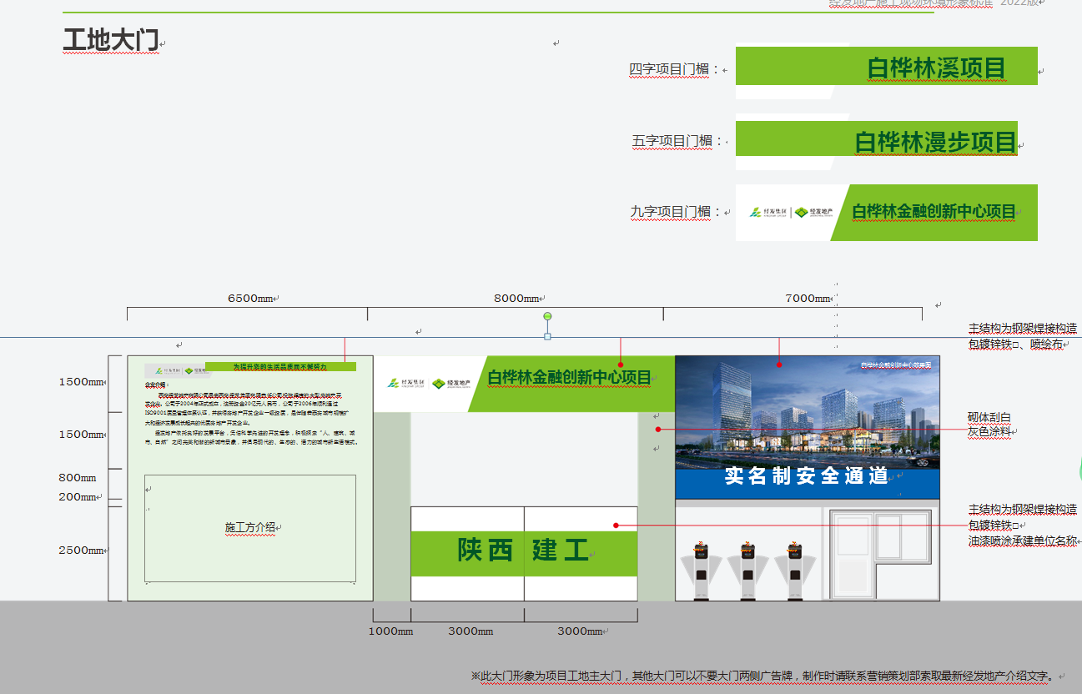
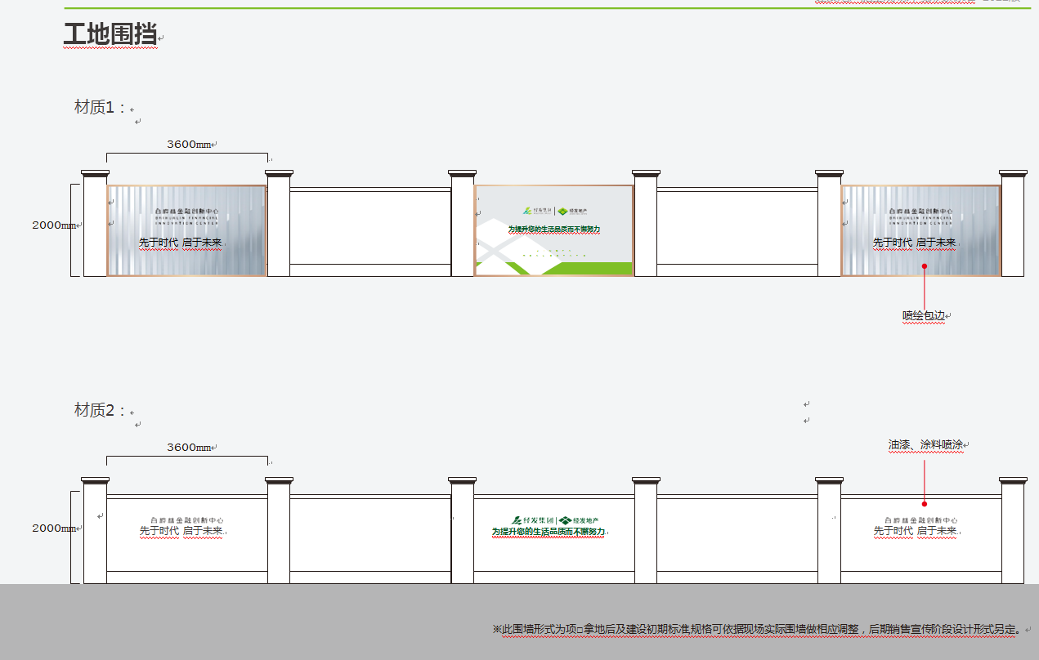
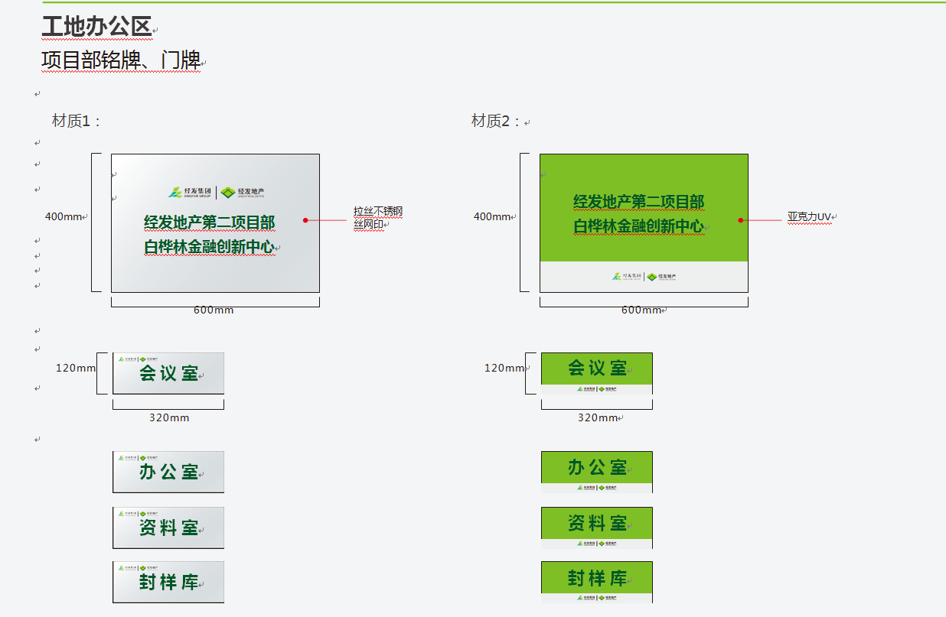
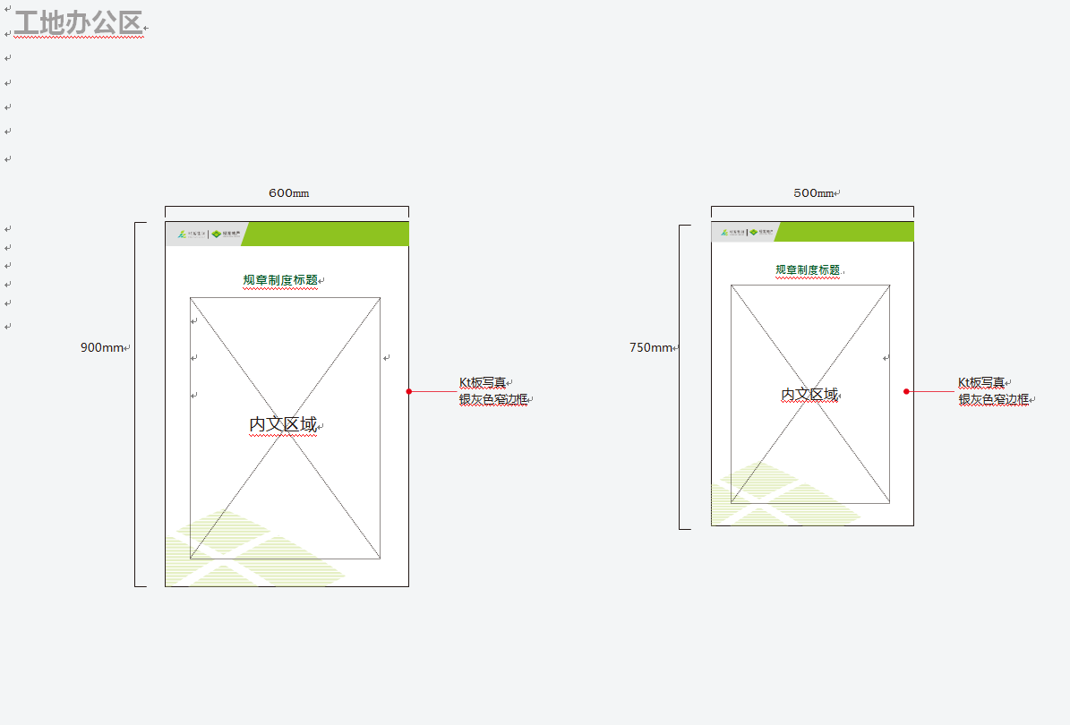
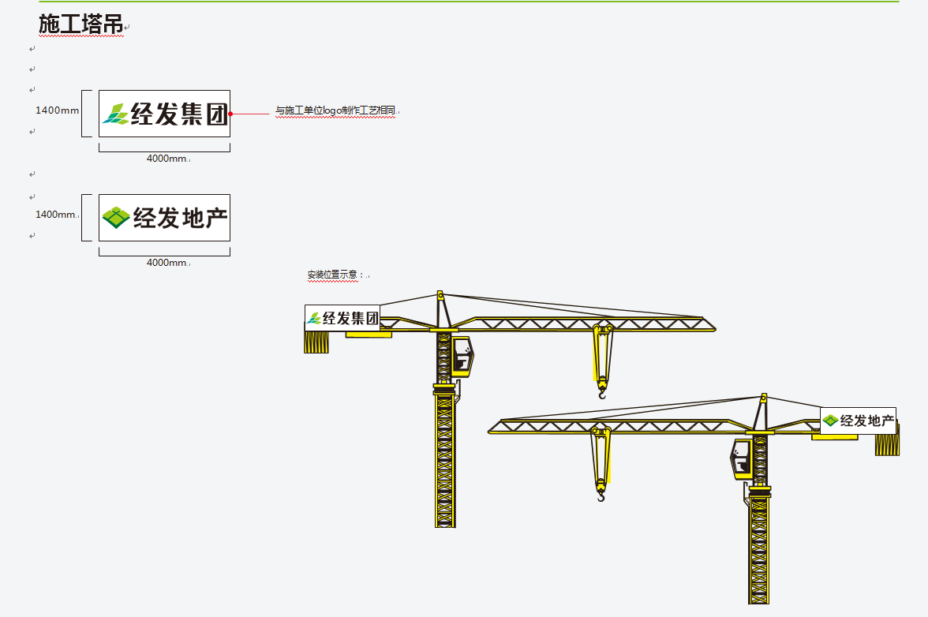
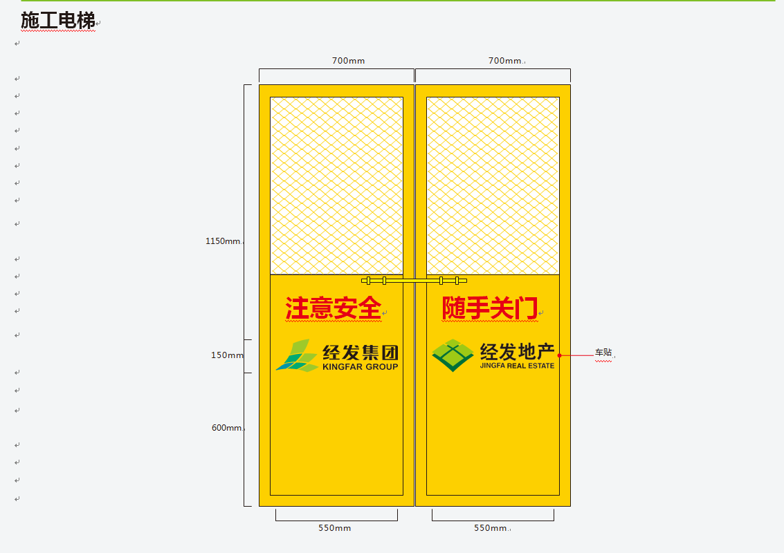

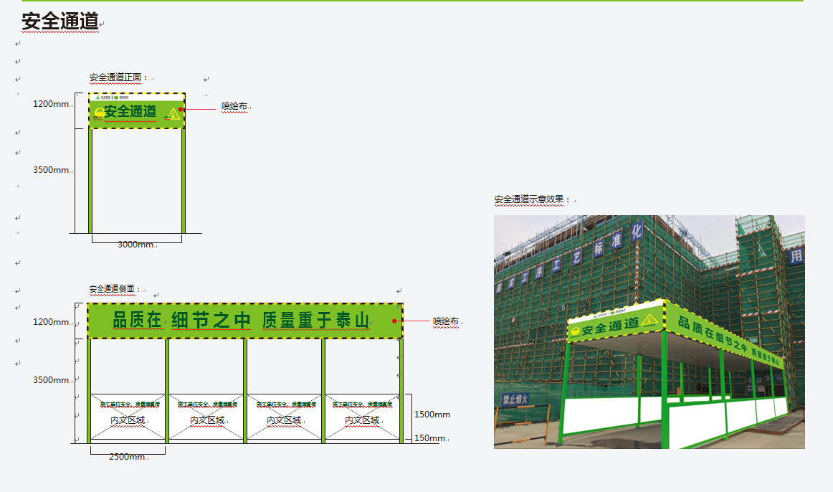

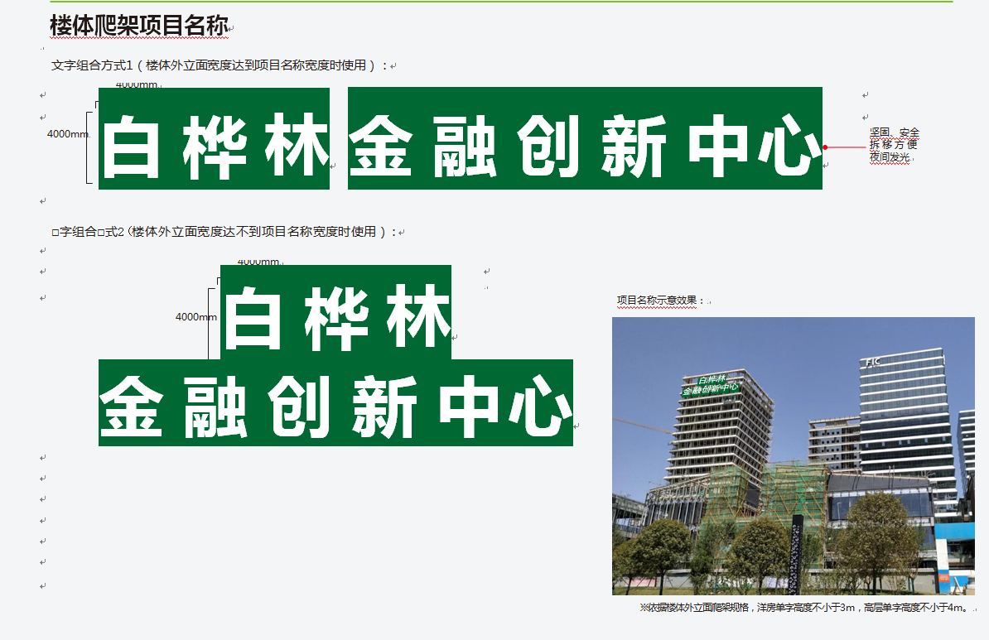

附件二十四：
承包人主要施工管理人员表
姓名 | 性别 | 年龄 | 职称 | 专业 | 资格证书编号 | 拟在本项目中担任的工作或岗位
吕朝江 | 男 | 45岁 | 高级工程师 | 土木工程 | 鲁1372016201611519 | 项目经理（项目总负责人）兼施工项目经理
周常宝 | 男 | 53岁 | 高级工程师 | 水暖与通风 | 80211673 | 项目副经理
徐斌 | 男 | 40岁 | 高级工程师 | 建筑工程 | 鲁1372014201607976 | 技术负责人
王浩杰 | 男 | 36岁 | 工程师 | 城市地下空间工程 | A16814885 | 施工员
王道磊 | 男 | 32岁 | 工程师 | 土木工程 | A1981062 | 施工员
张伟强 | 男 | 43岁 | 工程师 | 土木工程 | A0782874 | 施工员
焦云才 | 男 | 44岁 | 工程师 | 工程力学 | 建[造]  11143700016418 | 商务经理
张艳侠 | 女 | 39岁 | 工程师 | 工程管理 | 建[造]  11223700015568 | 造价员
屈长杉 | 男 | 47岁 | 工程师 | 工程造价管理 | U1680762 | 造价员
丛晓光 | 男 | 39岁 | 高级工程师 | 电子信息科学与技术 | 鲁建安C3（2013）8016868 | 安全总监
徐长亮 | 男 | 37岁 | 工程师 | 土木工程 | 鲁建安C3（2014）8018075 | 安全员
李永康 | 男 | 33岁 | 工程师 | 土木工程 | 鲁建安C3(2020)8037234 | 安全员
王刚 | 男 | 28岁 | / | 给排水科学与工程 | 桂建安C3(2024)0001068 | 安全员
张莉 | 女 | 39岁 | 工程师 | 计算机应用技术 | C1681439 | 质量总监
魏国成 | 男 | 32岁 | 工程师 | 电气工程及其自动化 | C2282512 | 质检员
张辉 | 男 | 42岁 | 工程师 | 建筑环境与设备工程 | C1081785 | 质检员
冉晓蓉 | 女 | 42岁 | 工程师 | 计算机应用技术 | F1681774 | 材料主管
李聪 | 男 | 36岁 | 工程师 | 工程管理 | F1281418 | 材料员
徐立超 | 男 | 34岁 | 工程师 | 材料成型及控制工程 | F2280862 | 材料员
庞彦山 | 男 | 38岁 | 工程师 | 勘查技术与工程 | K2180267 | 试验员
张玉华 | 男 | 56岁 | 工程师 | 工业与民用建筑 | K1680326 | 试验员
庞占强 | 男 | 45岁 | 工程师 | 土木工程 | B1082995 | 测量员
刘朝波 | 男 | 41岁 | 工程师 | 工程管理 | B0780516 | 测量员
林磊 | 男 | 46岁 | 高级工程师 | 金属结构与焊接 | 1710023955 | BIM工程师
贾海迪 | 女 | 34岁 | 工程师 | 土木工程 | M2180340 | 资料员
苏晓兵 | 男 | 28岁 | / | 工程管理 | N2180252 | 劳务管理员
张东晓 | 男 | 35岁 | 工程师 | 土木工程 | G2180394 | 机管员
宋思蜀 | 男 | 41 | 高级工程师 | 建筑专业 | 20146100828 | 设计负责人
辛伟 | 男 | 44岁 | 高级工程师 | 建筑专业 | 20156100894 | 建筑专业负责人
刘斌 | 男 | 55岁 | 教授级高级工程师 | 建筑专业 | 20036100464 | 建筑专业负责人
马宁 | 男 | 40岁 | 高级工程师 | 建筑专业 | 20246101722 | 建筑专业设计人
卢莹沙 | 女 | 47岁 | 正高级工程师 | 建筑专业 | 20216101289 | 建筑专业设计人
乔欣 | 女 | 50岁 | 正高级工程师 | 建筑专业 | 20126100710 | 建筑专业设计人
赵弘 | 男 | 41岁 | 高级工程师 | 建筑专业 | 20246101708 | 建筑专业设计人
孙守荣 | 男 | 47岁 | 正高级工程师 | 结构专业 | S20116101011 | 结构专业负责人
彭麟燕 | 女 | 48岁 | 正高级工程师 | 结构专业 | S20036100829 | 结构专业设计人
段小东 | 男 | 38岁 | 高级工程师 | 结构专业 | S20226101732 | 结构专业设计人
张海宁 | 男 | 45岁 | 高级工程师 | 给排水专业 | CS20156100387 | 给排水专业负责人
杨敏 | 女 | 44岁 | 高级工程师 | 给排水专业 | CS20136100276 | 给排水专业设计人
张晓昱 | 男 | 51岁 | 正高级工程师 | 暖通专业 | CN20106100050 | 暖通专业负责人
熊超 | 男 | 43岁 | 高级工程师 | 暖通专业 | CN20156100302 | 暖通专业设计人
王国光 | 男 | 59岁 | 教授级高级工程师 | 电气专业 | DG20106100043 | 电气  专业负责人
朱磊 | 男 | 43岁 | 高级工程师 | 电气专业 | DG20186100515 | 电气  专业设计人
查波 | 男 | 48岁 | 正高级工程师 | 智能化专业 | / | 智能化  专业负责人
路平 | 男 | 40岁 | 高级工程师 | 造价专业 | 建[造]  11196147001680 | 造价专业负责人
熊永强 | 男 | 42岁 | 高级工程师 | 造价专业 | 建[造]  14216147000730 | 造价专业设计人
邓颖 | 女 | 45岁 | 正高级工程师 | 造价专业 | 咨登3220240515901 | 造价专业设计人

附件二十五：
施工工程类在用供方履约评价表
供方名称：
项目名称：
发包人考核部门 | 评估指标 | 评分标准 | 分值 | 得分
招标采供部（10分） | 定标后及时进场  施工 | 定标后按甲方要求时间及时进场施工。 | 2
招标采供部（10分） | 合同及补充协议  签订及时 | 按甲方要求在规定时间内签订合同或补充协议，无延误。 | 2
招标采供部（10分） | 认价配合 | 有专人负责，认价报审资料齐全，反馈及时 | 2
招标采供部（10分） | 合同履约情况 | 在合同履约过程中未发现货不对版情况,违背合同条款提出索赔,发生合同未明确事项时能顺利协商解决,能按合同条款履行合同各项义务。 | 2
招标采供部（10分） | 公司资金实力 | 公司资金实力强，不因工程量暂未支付影响工程进度；每年春节、秋收、学校开学时，不因资金问题影响施工进度。 | 2
成本管理部（5分） | 工程进度款、结算配合 | 预算及时性、结算及时性；进度款及时性和准确性；每月上报的已完成工程量及时准确,不存在问题；变更洽商能在规定时间内上报，且合理。按合同约定处理结算过程中出现问题,尊重客观事实。 | 5
工程管理部（30分） | 安全文明施工管理 | 服从甲方、监理及总包的安全文明施工管理要求,管好自身的安全文明施工,不得出现安全事故。发生重伤以下的生产安全事故，一起扣3分；发生1-2人重伤，或直接经济损失低于50万元的生产安全事故，一起扣6分；发生人员死亡或3人以上重伤，或直接经济损失超过50万元（含）的生产安全事故。扣10分。扣完为止 | 10
工程管理部（30分） | 移动质检 | 每月问题整改完成率：90%-95%扣0.5分，85%-90%扣1分，85%分以下扣1.5分。问题整改及时率：85%分以下扣1分,85%以上不扣分。实测实量比例需达到100%，实测比例一项达不到要求，扣0.5分。扣完为止 | 10
工程管理部（30分） | 第三方评估 | 第三方评估综合得分低于88分或分项得分低于80，一次扣2分；第三方评估综合得分小于80分或分项得分低于75，一次扣4分。每次评估完成后15天内整改完成，整改未完成每次扣2分。扣完为止 | 10
项目部  （55分） | 现场管理人员 | 施工单位管理人员严格按中标文件中人员配备，不得随意更换，未经批准更换，每更换一人扣1分；  项目经理每个月累计离开现场时间不得超过3个日历天，每超过一天，扣1分；专职安全员不擅自离开施工现场，每发现一次扣1分。扣完为止 | 5
项目部  （55分） | 工程进度 | 各进度节点在合同的要求范围内,未进入预警。  （1）施工进度严格按照项目总计划执行，没有滞后现象；满足要求得4分  （2）出现滞后现象后能主动、及时采取赶工措施；满足要求得3分  （3）按期竣工。满足要求得3分 | 10
项目部  （55分） | 农民工管理 | 民工管理良好,工资发放及时,未发生民工闹事。每出现一次扣2分，扣完为止。 | 4
项目部  （55分） | 分包单位管理 | 是否拖欠民工工资及供应商材料款；是否违法转包、分包；是否违反合同规定停工；是否恶意煽动民工围攻建设方办公场所；是否不听从建设方或监理单位现场管理等。 | 4
项目部  （55分） | 专项施工方案及  图纸会审 | 专项施工方案及时送审,并及时将审核意见补充落实,图纸会审时必须结合相关专业图纸，发现问题及时提出。 | 3
项目部  （55分） | 安全文明施工 | 服从甲方、监理及总包的安全文明施工管理要求,管好自身的安全文明施工,不得出现安全事故。 | 3
项目部  （55分） | 施工过程质量管  控 | 按专项施工方案保质保量完成合同,不得发生触碰质量管理红线,对各级检查发现的质量问题积极整改并及时回复。  （1）工程施工阶段未出现因自身原因发生的质量不合格或返工事件；满足得2分  （2）工程验收及竣工验收中均一次交验合格；满足得2分  （3）能积极配合监理单位的工作，对监理提出的现场质量、安全、进度方面的问题能积极进行整改。满足得2分 | 6
项目部  （55分） | 现场履约 | 是否存在转包、转卖,经营模式改变和私自更换项目经理等重大履约风险等行为。 | 3
项目部  （55分） | 资料管理 | 需提交归档的资料收集及时、准确、真实、做到有据可循。（包含过程资料及结算资料） | 5
项目部  （55分） | 配合度 | A、供方领导对合作的重视程度：1、不重视,即使要求其协调有关问题,都不起作用，经多次要求，才会出面解决问题；2、在有要求时,能出面解决问题；3、比较重视,能够主动出面协调重大问题；4、很重视,不定期的到公司/项目进行交流。0-3分  B、能服从甲方、监理及总包的指令并按要求完成,不得出现拖延、推诿的现象。施工现场配合积极主动；对总（分）包单位的配合无扯皮、无推诿现象；项目经理组织能力强，处理问题及时性；0-4分 | 7
项目部  （55分） | 保修期服务 | 工程竣工交付6个月内保修情况由项目部考核，工程竣工交付6个月后保修情况由工程管理部考核 | 5
评估结论 |  | 1、得分80-100之间的列入我公司施工企业库A类  2、得分70-79之间的列入我公司施工企业库B类  3、得分在69以下的列入我公司施工企业库黑名单 | 100
备注 |  | 若出现以下质量、安全、农民工工资发放问题，按以下罚款约定从乙方工程进度款中直接扣除：  1、质量事故：(包含质量低劣或达不到质量标准，需要加固修补，直接经济损失（包括修复费用）在20万以上的事故)。直接经济损失在20--50万之间，一次性罚款10万；直接经济损失在50-150万，一次罚款20万；直接经济损失150万-300万，一次罚款30万；直接经济损失在300万以上的，一次罚款经济损失的20%。  2、出现安全事故，视轻重：发生重伤以下的生产安全事故，一起事故罚款5万；发生1-2人重伤，或直接经济损失低于50万元的生产安全事故，一起事故罚款10万；发生人员死亡或3人以上重伤，或直接经济损失超过50万元（含）的生产安全事故，一起事故罚款15万。出现问题未积极解决或后续处理不到位造成上访或诉讼另罚10万元。3、因农民工工资发放问题向公司、集团及相关劳动部门上访维权：一次罚款20万元。

附件二十六：
暂估价工程及暂定价材料设备管理办法
一、目的
为了规范暂估价工程及暂定价材料设备合同实质性条款，保障暂估价工程及暂定价材料设备合同签订工作的时效性，确保总包单位按期支付暂估价工程及暂定价材料设备进度款、结算款及质保金，特制定本管理办法。
二、适用范围
本管理办法适用于我公司所有自开发项目的暂估价工程及暂定价材料设备管理工作。
三、职责
1、招标采供部负责暂估价工程及暂定价材料设备合同的签订、监督工作。
2、项目部负责暂估价工程及暂定价材料设备合同签订的协调；进度款、结算款及质保金的支付申请、监督工作。
3、成本管理部负责暂估价工程及暂定价材料设备进度款、结算款及质保金的审核及支付工作。
四、暂估价工程及暂定价材料设备工程款支付比例
A、暂估价工程：
（1）总包及分包单位申请的进度款支付至该标段暂估价工程合同有效金额的75％时,暂停支付。
（2）总包竣工验收完成且暂估价工程结算完成，支付至暂估价工程结算价款的90%。
（3）总包竣工决算完成后支付至97%，余3％作为质量保修金。
B、暂定价材料设备支付比例及原则：
（1）若有预付款（板换、空调、装甲门、发电机组、机械车位），预付款支付不超过该标段合同金额的20%。
（2）到货款支付不超过到货价款的75%。
（3）总包竣工验收完成且暂定价材料设备结算完成，支付至到货价款的97%，余3％作为质保金。
C、电梯采购及安装：
（1）电梯采购：
①预付款支付不超过该批订货单设备价款的10%。
②提货款支付至该批订货单设备价款的55%。
③到货款支付至到货设备价款的85%。
④电梯安装调试验收完成、相关部门检验合格且验收报告交予甲方，总包竣工验收完成且电梯设备结算完成，支付至电梯设备结算价款的97%；余3％作为质保金。
（2）电梯安装：
①预付款支付不超过到货安装价款的10%。
②电梯安装调试验收完成、相关部门检验合格且验收报告交予甲方，支付至到货安装价款85%。
③总包竣工验收完成且电梯安装结算完成，支付至电梯安装结算价款的97%；余3％作为质保金。
五、暂估价工程及暂定价材料设备总包管理配合费、履约保证金及结算原则
1、暂估价工程及暂定价材料设备的总包管理配合费已综合考虑在承包人投标报价中，配合内容详见合同附件。
2、暂估价工程及暂定价材料设备合同履约保证金均为合同有效金额的3%，可按总包标段划分进行分阶段缴纳。
3、结算原则：若暂估价工程及暂定价材料设备覆盖2个以上总包标段，按总包标段划分进行分阶段独立结算。
六、暂估价工程及暂定价材料设备合同签订时限管理
1、总包合同签订完成后，招标采供部30日内将所有暂估价工程及暂定价材料设备合同模板发给总包单位，总包单位60日内完成分包合同模板的会签。会签过程中若对分包合同条款有异议，须征求建设单位意见，经双方协商后可增加相关条款，但合同实质性条款不允许修改。
2、暂估价工程及暂定价材料设备定标后，总包单位在编制分包合同时，必须采用建设单位提供的合同模板，私自修改合同条款的，建设单位对总包单位罚款5000元/次。由招标采供部开具罚款单，从总包单位的工程款中扣除。
3、暂估价工程及暂定价材料设备中标通知书发出后45日内完成合同签订，合同签订后5日内，总包单位向建设单位报送5份合同进行备案，若45日内未签订合同，每超出一天按1000元/天对总包及分包单位分别进行处罚。由招标采供部开具罚款单，从总包单位的工程款中扣除。
七、暂估价工程及暂定价材料设备支付管理
1、除总包合同另有约定外,总包单位必须依照总包合同附件《专业分包工程及材料设备付款、结算及质保期约定》的付款方式按成本管理部审核确认后的工程款项足额、按时支付给分包单位，支付时间要求：总包单位将分包单位确认的收款证明交由成本管理部，自收到甲方工程款后不超过10个日历天，否则每超出一天按1000元/天进行处罚。由成本管理部开具罚款单，次月从总包单位的工程进度款中扣除。
2、总包单位每月在付款申请资料内应附上一个月分包单位付款凭证，成本管理部审核通过后方可办理本月进度款的付款手续。
3、暂估价工程及暂定价材料设备合同总包管理配合费已综合考虑在投标报价中，总包单位按合同附件提供配合内容，此范围以外的配合内容及费用由总包单位和分包单位自行协商解决。若总包单位强行向分包单位收取额外总包管理配合费，分包单位提供相关证明材料，经建设单位项目部、招标采供部、成本管理部确认后，结算时从总包单位的结算造价中扣除违规收取金额5倍的罚款，并按索贿报相关部门处理。
八、暂停支付工程款及罚则
1、暂估价工程及暂定价材料设备支付时出现以下情况，建设单位暂停支付总包单位工程款：
（1）总包单位在付款申请资料内未附上一个月应支付给分包单位工程款的付款凭证。
（2）分包单位已向总包单位递交付款申请资料，总包单位未及时报送或拒收的（分包单位需提供相关证明材料）。
（3）总包竣工验收完成后，分包单位办理结算时总包单位不配合的。
2、暂估价工程及暂定价材料设备支付时出现以下情况，建设单位对总包单位进行罚款：
（1）建设单位已支付分包单位进度款、结算款及质保金，发现总包单位收款后超过10个日历天未支付的，每超出一天按1000元/天进行处罚，超过15个日历天未支付的，按应付款金额的2%进行处罚。
（2）总包单位未经建设单位同意而扣减分包单位部分进度款、结算款及质保金的。结算时从总包单位的结算造价中扣除违规收取金额5倍的罚款。并按索贿报相关部门处理。
九、若因特殊情况，与本管理办法不符，需上工程管理委员会评审后执行。

附表一：材料设备供货验收清单（暂定价）
附表二：材料设备安装调试验收确认单（暂定价）
附表三：材料设备结算确认单（暂定价）
附表四：电梯设备费结算确认单（暂定价）
附表五：电梯安装费结算确认单（暂定价）

附表一：
材料设备供货验收清单（暂定价）
项目名称：编号：
序号 | 材料设备名称 | 规格型号 | 品牌 |  | 单位 | 数量 | 到货时间 | 备注
出厂检验报告 |  | □齐全□不齐全□备注：
材质证明资料 |  | □齐全□不齐全□备注：
检验方法 |  | 目测、实量□备注：
进场批次 |  | □首批进场□后续批次进场
封样对比 |  | □与封样相符□与封样不相符
外观尺寸 |  | □尺寸偏差在规范允许范围内□尺寸偏差超出规范允许范围
观感质量 |  | □符合图纸设计和规范要求□不符合图纸设计和规范要求
规格型号  品牌、厂家 |  | □与合同约定的规格型号、品牌、生产厂家、产地完全一致  □与合同约定不一致：为品牌。如与合同约定不一致全部退货。
其他
最终意见 |  | □同意全部接收□不接收全部退回  □挑选合格品接受、不合格品退回日内重新供货
供货单位：  年 月 日 |  | 收货单位：  年月日 |  | 监理单位：  年月日 |  |  | 建设单位：  年月日
1、本表一式五份，其中供货单位一份，收货单位二份、监理单位一份，建设单位一份。
2、本表的材料设备规格数量仅作为供货单位与收货单位之间的结算依据。
3、收货单位与建设单位之间材料设备规格数量的结算以竣工结算为准。
附表二：
材料设备安装调试验收确认单（暂定价）
项目名称：编号：
供应商名称
（加盖公章）
合同名称
材料设备名称
材料设备供货情况
材料设备安装调试情况
遗留问题处理情况
收货单位意见
监理单位意见
建设单位意见
填写说明：
1、供货情况填写是否按要求供货及是否供货完毕。
2、安装调试情况填写是否已经安装调试完成及是否存在遗留问题。
3、遗留问题处理情况：有遗留问题则填写是否已处理结束，没有则填写无遗留问题。
4、收货单位、监理单位及建设单位对材料设备供货情况及是否通过安装调试验收填写意见，并对调试验收款的支付出具相关意见。
5、供货单位与收到单位之间的结算数量以四方确认的《材料设备供货验收清单》为准。
附表三：
材料设备结算确认单（暂定价）
项目名称：编号：
序号 | 材料设备名称 | 规格型号 |  | 品牌 | 单位 |  | 数量 | 单价（元） |  | 总价（元） | 备注
合计（元）：
供货单位：  年月日 |  |  | 收货单位：（盖项目部章）  年月日 |  |  | 监理单位：  年月日 |  |  | 建设单位：  年月日
1、本表一式五份，其中供货单位一份，收货单位二份、监理单位一份，建设单位一份。
2、本表的材料设备规格数量仅作为供货单位与收货单位之间的结算依据。
3、收货单位与建设单位之间材料设备规格数量的结算以竣工结算为准。
4、后附供货单位上报的详细结算资料。
附表四：
电梯设备费结算确认单（暂定价）
项目名称： 编号：
序号 | 材料设备名称 | 规格型号 |  | 品牌 | 单位 |  | 数量 | 单价（元） |  | 总价（元） | 备注
合计（元）：
供货单位：  年月日 |  |  | 收货单位：（盖项目部章）  年月日 |  |  | 监理单位：  年月日 |  |  | 建设单位：  年月日
1、本表一式五份，其中供货单位一份，收货单位二份、监理单位一份，建设单位一份。
2、本表的材料设备规格数量仅作为供货单位与收货单位之间的结算依据。
3、收货单位与建设单位之间材料设备规格数量的结算以竣工结算为准。
4、后附供货单位上报的详细结算资料。

附表五：
电梯安装费结算确认单（暂定价）
项目名称： 编号：
序号 | 材料设备名称 | 规格型号 |  | 品牌 | 单位 |  | 数量 | 单价（元） |  | 总价（元） | 备注
合计（元）：
供货单位：  年月日 |  |  | 收货单位：（盖项目部章）  年月日 |  |  | 监理单位：  年月日 |  |  | 建设单位：  年月日
1、本表一式五份，其中供货单位一份，收货单位二份、监理单位一份，建设单位一份。
2、本表的材料设备规格数量仅作为供货单位与收货单位之间的结算依据。
3、收货单位与建设单位之间材料设备规格数量的结算以竣工结算为准。
4、后附供货单位上报的详细结算资料
附件二十七：
工期延期批复表
工程名称：
致：
根据施工合同条款条的规定，由于原因，我方申请工程延期天，请予以批准。

附件1、工期延期依据及工期计算；
合同竣工日期 ；
申请延长竣工日期
2、证明材料：

承包单位：（章）
项目经理：
日期：

监理工程师意见：

签名日期
建设单位项目部意见：

签名日期
招标采供部意见：

签名日期
建设单位项目主管领导意见：

签名日期
备注：上表仅作为工期延期使用，若涉及费用调整，参考合同相关条款。

附件二十八：施工图设计质量评分表
土建、安装施工图设计质量评分表
 | 土建施工图设计质量评分表
类别 | 错误类型判定 | 评分标准 | 建筑专业评分 |  | 结构专业评分 |  | 电气专业评分 |  | 暖动专业评分 |  | 给排水专业评分 |  | 综合得分 Z（满分100）
类别 | 错误类型判定 | （满分100） | 出错数量 | 得分A | 出错数量 | 得分B | 出错数量 | 得分C | 出错数量 | 得分D | 出错数量 | 得分E | Z = A*30% +B*25% +(C+D+E)*15%
I类 | （扣分范围 0～36）
I类 | 1、严重违反规范强制性条文、标准、规定。  2、存在严重设计缺项、缺陷，有可能造成严重影响安全和使用的错误。  3、擅自对初步设计成果做重要修改，严重偏离设计合同约定重要经济指标及《施工图设计任务书》要求。 | 1、无此类问题，得满分36。  2、存在此类问题，但及时配合修改，对工程未造成影响时，专业图纸每出现一处扣12分。  3、存在此类问题，需对图纸做较大返工修改并因此造成工程损失或工期延误，专业图纸每出现一处扣18分。
II类 | （扣分范围 0～36）
II类 | 1、局部违反规范一般性条文、标准、规定，易修正、且返工量不大。  2、设计不周（含重要计算参数取值不当）、子项内容遗漏、局部构造错误或大宗（型）设备材料选择不当，有可能造成局部无法使用、施工，或重要部位尺寸错误，有可能造成严重后果。  3、擅自对初步设计成果做较大修改，局部内容偏离《施工图设计任务书》要求。 | 1、无此类问题，得满分36。  2、存在此类问题，但及时配合修改，对工程及工期未造成影响时，专业图纸每出现一处扣9分。  3、存在此类问题，需对图纸做较大局部图纸补充或返工修改并因此造成工程损失或工期延误，专业图纸每出现一处扣12分。
III类 | （扣分范围 0～28） | N:图纸张数 N1:III类错误总数 | N= |  | N= |  | N= |  | N= |  | N=
III类 | 1、疏忽性的局部细部标注、图纸名称等的遗漏、错误及前后图纸不一致。 | 1、建筑、结构专业：  ①N≤5，N1≤2N；N≥6，N1≤N。否则每多出1个，扣2分；  ②各单张图纸出错数量≤8个，否则按不满足要求的图纸张数扣分,扣3分/张；  2、公用专业：  ①N≤5，N1≤2N；N≥6，N1≤0..8N。否则每多出1个，扣2分；  ②各单张图纸出错数量≤5个，否则按不满足要求图纸实际张数数扣分,扣3分/张； | ①总数 |  | ①总数 |  | ①总数 |  | ①总数 |  | ①总数
III类 | 2、一般性的设备材料选择规格不全、错误或经济性差及局部平面布置不尽合理，经简单补充和调整不会造成严重后果。
III类 | 2、一般性的设备材料选择规格不全、错误或经济性差及局部平面布置不尽合理，经简单补充和调整不会造成严重后果。 |  | ②张数 |  | ②张数 |  | ②张数 |  | ②张数 |  | ②张数
III类 | 3、工种配合中的一般性错误，经简单补充和调整，不致造成影响使用效果或安全。
小计 |  | 专业图纸得分小计 |  |  |  |  |  |  |  |  |  |  | 综合分总计：
图纸质量评议结果 |  | □优：不少于三个专业得分在90分以上，综合得分85分及以上 |  |  |  |  |  | 质量奖惩措施 |  | □优：设计质量保证金全额返还，推荐设计单位为优秀合作供方
 |  | □良：不少于三个专业得分在85分以上，综合得分80～84分 |  |  |  |  |  |  |  | □良：设计质量保证金全额返还
 |  | □合格：综合得分65～79分 |  |  |  |  |  |  |  | □合格、不合格：设计质量保证金按综合得分与80分差值扣款，每低于1分
 |  | □不合格：综合得分在64分以下 |  |  |  |  |  |  |  | 扣取设计质量保证金总额5％

室外总体设计质量评分表
室外总体及绿化设计质量评分表
类别 | 错误类型判定 | 评分标准 | 景观绿化专业评分 |  | 结构专业评分 |  | 电气专业评分 |  | 给排水专业评分 |  | 综合得分 Z（满分100）
类别 | 错误类型判定 | （满分100） | 出错数量 | 得分A | 出错数量 | 得分B | 出错数量 | 得分C | 出错数量 | 得分D | Z = A*50% +B*10% +C*20%+D*20%
I类 | （扣分范围 0～40）
I类 | 1、严重违反规范强制性条文、标准、规定。  2、存在严重设计缺项、缺陷，有可能造成严重影响安全和使用的错误。  3、严重偏离设计合同约定重要经济指标及《景观设计任务书》要求。 | 1、无此类问题，得满分40。  2、存在此类问题，但及时配合修改，对工程未造成影响时，专业图纸每出现一处扣10分。  3、存在此类问题，需对图纸做较大返工修改并因此造成工程损失或工期延误，专业图纸每出现一处扣20分。
II类 | （扣分范围 0～30）
II类 | 1、局部违反规范一般性条文、标准、规定，易修正、且返工量不大。  2、设计不周、重要子项内容遗漏、重要构造错误、大宗（型）设备材料选择不当、红线坐标套用偏差、或重要部位标高处理不合理或不合规、工程做法存在较大错误、大宗苗木设计出现非适生品种等，有可能造成返工、或局部无法使用、无法施工、或实施结果不合规范要求、或渗漏严重、或大面积严重积水、或成活率极低，或重要部位尺寸错误，或覆土严重不满足种植，或覆土超荷载严重，或因之有可能造成其他严重后果的。  3、局部内容偏离《景观设计任务书》要求。 | 1、无此类问题，得满分30。  2、存在此类问题，但及时配合修改，对工程及工期未造成影响时，专业图纸每出现一处扣5分。  3、存在此类问题，需对图纸做较大局部图纸补充或返工修改并因此造成工程损失或工期延误，专业图纸每出现一处扣10分。
III类 | （扣分范围 0～30） | N:图纸张数 N1:III类错误总数 | N= |  | N= |  | N= |  | N=
III类 | 1、疏忽性的局部细部标注、图纸名称等的遗漏、错误及前后图纸不一致。  2、一般性的设备材料选择规格不全、错误或经济性差及局部平面布置不尽合理，经简单补充和调整不会造成严重后果。  3、工种配合中的一般性错误，经简单补充和调整，不致造成影响使用效果或安全。 | 1、景观绿化、结构专业：  ①N≤5，N1≤2N；N≥6，N1≤N。否则每多出1个，扣2分；  ②各单张图纸出错数量≤8个，否则按不满足要求的图纸张数扣分,扣3分/张；  2、电气、给排水专业：  ①N≤5，N1≤2N；N≥6，N1≤0.8N。否则每多出1个，扣2分；  ②各单张图纸出错数量≤5个，否则按不满足要求图纸实际张数数扣分,扣3分/张； | ①总数  ②张数 |  | ①总数  ②张数 |  | ①总数  ②张数 |  | ①总数  ②张数
小计 |  | 专业图纸得分小计 |  |  |  |  |  |  |  |  | 综合分总计：
图纸质量评议结果 |  | □优：不少于三个专业得分在90分以上，综合得分85分及以上 |  |  |  |  |  | 质量奖惩措施 | □优：设计质量保证金全额返还，推荐设计单位为优秀合作供方
 |  | □良：不少于三个专业得分在85分以上，综合得分80～84分 |  |  |  |  |  | 质量奖惩措施 | □良：设计质量保证金全额返还
 |  | □合格：综合得分65～79分 |  |  |  |  |  | 质量奖惩措施 | □合格、不合格：设计质量保证金按综合得分与80分差值扣款，每低于1分扣取设计质量保证金总额5％
 |  | □不合格：综合得分在64分以下 |  |  |  |  |  | 质量奖惩措施

附件二十九：
工作联系单管理要求
序号 | 类型 | 项目部意见 | 决策部门意见及方式 | 备注
1 | 项目部内部管理行为 | 项目部确认 | 项目部确认 | 涉及费用时＜2万元，项目部确认，费用≥2万，主管领导确认，费用≥10万，工程管理委员会会议确认
2 | 施工单位提出的合理化建议 | 不涉及图纸设计做法调整、不涉及费用变化，项目部确认 | 项目部确认
2 | 施工单位提出的合理化建议 | 涉及图纸设计变更、费用变化，项目部转换为公司内部工作联系单并签署初步意见 | 总师办确认后出具变更
3 | 图纸、清单、合同描述不一致或图纸详图与总图描述不一致或图纸不明确，现场无法施工 | 项目部转换为公司内部工作联系单并签署初步意见 | 总师办、成本确认后出具变更
4 | 图纸错、漏、碰问题；现场管道、管线移位调整 | 项目部转换为公司内部工作联系单并签署初步意见 | 总师办确认后出具变更
5 | 材料、设备等已进场但与设计图纸不一致 | 项目部转换为公司内部工作联系单并签署初步意见，招标采供部签署初步意见 | 总师办确认后出具变更
6 | 施工范围调整 | 项目部转换为公司内部工作联系单并签署初步意见 | 招标采供部签补充协议 | 工程管理委员会会议确认
7 | 不可抗力影响，施工单位索取费用或工期的 | 项目部转换为公司内部工作联系单并签署初步意见 | 招标采供部确认 | 延误工期影响公司一级节点或里程碑节点；延期连续时间大于3天的；索赔费用超过10万元的，工程管理委员会会议确认
8 | 取费政策调整、清单漏项 | 项目部转换为公司内部工作联系单并签署初步意见 | 招标采供部、成本管理部确认
备注：
1、施工单位报送的工作联系单、技术核定单、方案等如需公司其他部门确认时，由项目部负责将其转换为公司内部工作联系单形式。
2、公司部门间工作联系单需经部门负责人确认并经主管领导签字后方可盖部门公章。
附件三十：
联合体协议书
牵头人名称：中建八局第二建设有限公司
法定代表人：邵俊祥
法 定 住 所 ：山东省济南市历下区文化东路16号中建文化城二期办公楼1单 元17层
成 员 名 称 ：中建八局(陕西)建设科技有限公司
法定代表人：张刚
法 定 住 所 ：陕西省西安市经济技术开发区凤城二路白桦林金融创新中心D 座19层
成 员 名 称 ：中国建筑西北设计研究院有限公司
法定代表人：王军
法 定 住 所 ：陕西省西安市经开区文景路中段98号

鉴于上述成员单位经过友好协商，自愿组成以一个投标人身份共同参加白桦 林观澜项目工程总承包(EPC)(项目名称)投标。现就联合体投标事宜订立如 下协议：
1、中建八局第二建设有限公司为本联合体牵头单位。
2、在本工程投标阶段，联合体牵头人合法代表联合体各成员负责本工程资 格预审申请文件和投标文件编制活动，代表联合体提交和接收相关的资料、信息 及指示，并处理与资格预审、投标和中标有关的一切事务；联合体中标后，联合 体牵头人负责合同订立和合同实施阶段的主办、组织和协调工作。
3、在本项目招投标活动全过程中，牵头单位和其法定代表人或其委托代理 人的印章或签字代表联合体各成员单位相应的印章或签字。
4、在本项目招投标活动中，投标保证金由牵头单位提交。
5、联合体将严格按照资格预审文件和招标文件的各项要求，递交资格预审 申请文件和投标文件，履行投标义务和中标后的合同，共同承担合同规定的一切 义务和责任，联合体各成员单位按照内部职责的划分，承担各自所负的责任和风 险，并向招标人承担连带责任。
6、联合体各成员单位内部的职责分工如下： 中建八局第二建设有限公司牵 头、中建八局(陕西)建设科技有限公司共同负责本项目的采购、施工任务；中 国建筑西北设计研究院有限公司负责本项目的设计任务。
7、资格预审和投标工作以及联合体在中标后工程实施过程中的有关费用按各自承担的工作量分摊。费用支付/收取及发票开具：
A工程费：由联合体成员中建八局(陕西)建设科技有限公司向招标人提起支付申请并向发包人开具符合要求的相应发票，约定中建八局(陕西)建设科技有限公司为本项目收款主体，以中建八局(陕西)建设科技有限公司名义设立账户作为本项目收款账户，负责该项目收款，该银行账户由中建八局(陕西)建设科技有限公司、中建八局第二建设有限公司共同管理。联合体各单位之间的工程费用按照各自承担的工作内容进行结算。
B 设计费：按照主合同约定付款节点，由中国建筑西北设计研究院有限公司向发包人建设主体开具发票，由发包人建设主体直接向中国建筑西北设计研究院有限公司进行付款。
8、联合体中标后，本联合体协议是合同的附件，对联合体各成员单位有合 同约束力。
9、本协议书自签署之日起生效，联合体未通过资格预审、未中标或者中标 时合同履行完毕后自动失效。
10、本协议书一式肆 份，联合体成员和招标人各执一份。

牵头人名称：中建八局第二建设有限公司（盖单位公章）
法定代表人：（签字或盖章）
成员名称：中建八局(陕西)建设科技有限公司（盖单位公章）
法定代表人：（签字或盖章）
成员名称：中国建筑西北设计研究院有限公司（盖单位公章）
法定代表人：（签字或盖章）
日期： 年 月 日

附件三十一：
设计工作履约评价考核表
表1 ：总师办对设计工作履约评价考核表（方案深化设计阶段）
序号 | 项目 | 标准分值 | 实际得分
1 | 承接人员的资质、经验、专业满足设计工作需要 | 10
2 | 设计成果文件的提交进度 | 20
3 | 设计计划的完成情况 | 10
4 | 设计成果文件的质量 | 10
5 | 设计文件的限额设计要求 | 10
6 | 设计文件对委托方的响应要求 | 10
7 | 方案报建阶段的配合情况 | 10
8 | 设计文件和基础资料的保密情况 | 10
9 | 承接人员有无违反职业道德的不良行为 | 10
合计 |  | 100
评定等级:
填表人： |  | 复核

项目部对设计工作履约评价考核表（方案深化设计阶段）
序号 | 项目 | 标准分值 | 实际得分
1 | 设计成果文件的提交进度 | 20
2 | 设计成果文件的质量 | 20
3 | 设计文件对委托方的要求响应 | 20
4 | 对问题修改的响应速度及质量 | 20
5 | 方案报建阶段的配合情况 | 20
合计 |  | 100
评定等级:
填表人： |  | 复核

表2： 总师办对设计工作履约评价考核表（施工图设计阶段）
序号 | 项目 | 标准分值 | 实际得分
1 | 承接人员的资质、经验、专业满足设计工作需要 | 10
2 | 设计成果文件的提交进度 | 10
3 | 设计计划的完成情况 | 10
4 | 设计成果文件的质量 | 10
5 | 设计文件的限额设计要求 | 10
6 | 设计文件对委托方方的响应要求 | 10
7 | 施工图报审阶段的配合情况 | 10
8 | 施工图审查通过情况 | 10
9 | 设计文件和基础资料的保密情况 | 5
10 | 对专业设计单位的协调、组织情况 | 5
11 | 承接人员有无违反职业道德的不良行为 | 10
合计 |  | 100
评定等级:
填表人： |  | 复核

项目部对设计工作履约评价考核表（施工图设计阶段）
序号 | 项目 | 标准分值 | 实际得分
1 | 设计成果文件的提交进度 | 20
2 | 设计成果文件的质量 | 20
3 | 对问题修改的响应速度及质量 | 15
4 | 驻场人员专业能力及驻场天数 | 15
5 | 现场配合情况（包含专项会议的参加，变更及时性，现场问题回复，特殊工艺材料的指导等） | 20
6 | 验收配合情况 | 10
合计 |  | 100
评定等级:
填表人： |  | 复核

表3： 总师办对设计工作履约评价考核表（专项设计配合阶段）
序号 | 项目 | 标准分值 | 实际得分
1 | 承接人员的资质、经验、专业满足设计工作需要 | 10
2 | 设计成果文件的提交进度 | 15
3 | 设计计划的完成情况 | 10
4 | 设计成果文件的质量 | 20
5 | 设计文件的限额设计要求 | 10
6 | 设计文件对发包人的响应要求 | 10
7 | 专项设计阶段的配合情况 | 15
8 | 设计文件和基础资料的保密情况 | 10
合计 |  | 100
评定等级:
填表人： |  | 复核

项目部对设计工作履约评价考核表（专项设计配合阶段）
序号 | 项目 | 标准分值 | 实际得分
1 | 设计成果文件的提交进度 | 20
2 | 设计成果文件的质量 | 20
3 | 对问题修改的响应速度及质量 | 15
4 | 驻场人员专业能力及驻场天数 | 15
5 | 现场配合情况（包含专项会议的参加，变更及时性，现场问题回复，特殊工艺材料的指导等） | 20
6 | 验收配合情况 | 10
合计 |  | 100
评定等级:
填表人： |  | 复核

表4： 总师办对设计工作履约评价考核表（施工及报建阶段）
序号 | 项目 | 标准分值 | 实际得分
1 | 现场服务组的资质、经验、专业满足施工需要 | 10
2 | 设计变更的及时处理（接到变更指令后3日内出具）并认真做好事前控制投资的工作 | 10
3 | 设计图纸的深度是否满足施工需要 | 5
4 | 参加工程各项会议情况、配合委托方处理各种技术问题 | 10
5 | 指导现场施工、技术交底情况、协调专业单位配合施工情况 | 10
6 | 对工程质量事故的调查和处理 | 5
7 | 对关键工序、特殊工序的控制 | 10
8 | 验收分项、分部、单位工程质量 | 5
9 | 督促承包商对验收中提出的遗留问题整改 | 5
10 | 承接人员有无违反职业道德的不良行为 | 10
11 | 报建成果资料提交的及时性及正确性 | 10
12 | 报建过程中与各部门的沟通及相关问题的处理是否及时、有效 | 10
合计 |  | 100
评定等级:
填表人： |  | 复核

项目部对设计工作履约评价考核表（施工及装修配合阶段）
序号 | 项目 | 标准分值 | 实际得分
1 | 设计成果文件的提交进度 | 20
2 | 设计成果文件的质量 | 20
3 | 对问题修改的响应速度及质量 | 15
4 | 驻场人员专业能力及驻场天数 | 15
5 | 现场配合情况（包含专项会议的参加，变更及时性，现场问题回复，特殊工艺材料的指导等） | 20
6 | 验收配合情况 | 10
合计 |  | 100
评定等级:
填表人： |  | 复核
项目部对设计工作履约评价考核表（竣工备案阶段）
序号 | 项目 | 标准分值 | 实际得分
1 | 对现场遗留的设计问题处理 | 40
2 | 设计资料整理 | 30
3 | 验收配合情况 | 30
合计 |  | 100
评定等级:
填表人： |  | 复核

备注：
- 发包人发出的公函三日内不回复的，履约评价不能评为优秀；
- 工程例会设计项目负责人无故缺席3次以上的（含3次），履约评价不能评优秀；
- 设计变更出现在3次以上的（含3次）没及时出具的，履约评价不能评优秀；
- 项目部及总师办打分权重各占50%。
上述履约评价考核只对总包设计单位，不对专业设计单位考核。

附件三十二：
样板评审与分户验收管理控制规程
1、样板评审工作流程图
监理单位组织验收
项目部组织各相关部门评审验收
施工单位施工
（分项、分户）样板
施工单位自检合格
材料及功能需要更改，由总师办发设计变更单
项目部按计划组织大面积施工
项目部填写样板间评审记录表/整理评审纪要，评审人员会签
有问题
有问题
无问题
无问题
施工单位施工
（分项、分户）样板
2、住宅房屋工程质量分户验收工作流程

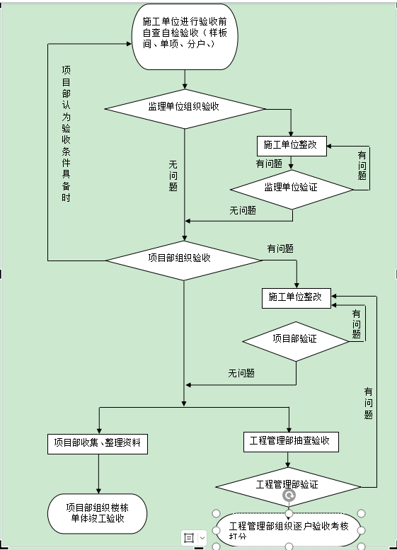

3、住宅房屋分项工程施工标准
分项  名称 | 施工要点 | 质量标准
地  面  垫  层 | 在垫层 1、施工前检查电气配管是否到位，板面是否有渗漏现象，检查合格后方可进行垫层施工。  检查基层标高，保证垫层厚度，基层标高允许偏差±5mm。  根据垫层设计标高在楼面上每隔一米见方贴基准灰饼。  收面时先用木抹子搓平再用铁抹子收光，最后用刷子细拉毛。  施工完成后要养护到位，注意成品保护。 | 砼应浇筑密实无蜂窝、孔洞、裂缝、空鼓、起砂现象。  细拉毛方向一致，砼表面干净无污染。  允许偏差：平整度5mm，标高5mm。  所有地埋管不能出现外漏。  生活阳台处洗衣机台子表面细拉毛。
砌  体 | 砌体材料在施工前1-2天，应浇水湿润。  现浇砼过梁，拆除梁底模时砼强度不得低于75%。砼过梁应伸入砌体两边不少于240 mm  砼墙与砖墙的连结处、墙体的拐角处及预留洞口的处理应严格按规范施工。  在散热器、管道支架等安装位置要提前预埋预埋件。  在预埋管线密集处（配电箱、多媒体箱）不砌砖，在周边砌体完成后管线密集处用细石砼浇筑。  墙身底部砌筑3皮高实心粘土砖，多水房间砌体底部做240mm（结构标高）高砼带。  窗台砌体顶部均做砼压顶，压顶深入两侧墙体长度不得低于200mm。  砌体的最上一层砖完成后7天，再砌筑斜插砖。  多水房间泛水高度范围内不能采用带PVC套管的穿墙螺杆；  10、砌体墙面后开槽应机械开槽，严禁人工开槽；严禁水平开槽；挂网、抹灰前应用细石混凝土灌实； | 墙体拉结筋必须在检查合格后方可进行砌体分项施工。  不同材质接缝处不得出现明缝、假缝和瞎缝。  大于300 mm的洞口应设置过梁。  墙体轴线位移允许偏差5mm平整度5 mm、垂直度5mm、门窗洞口宽度5mm  窗台标高同样板评审一致。
抹灰 | 1、先对砌体质量进行验收，加气块产品龄期得达到28天。  2、对进场材料（水泥、外加剂等）严格检查，应合规、楼层上堆放砂浆应设垫板、现场不得加水、砂浆初凝后不得使用。  3、抹灰至少两遍成活，每遍厚度不超过1cm，超过35mm的抹灰层应增加抗裂钢丝网。  4、砼墙面抹灰须刷界面剂一道。  5、对洞口、接槎部位等特殊部位处理要符合要求（加设钢丝网片）  6、抹灰厚度小于5mm的须用聚合物砂浆；  7、铝合金内窗口两侧及顶部抹灰不允许吃框；  8、外墙对螺杆孔可以采用了多道防水。措施：在结构施工时，螺杆孔留设可里高外低。  9、对悬挑脚手架等预留洞，用细石混凝士内掺膨胀水泥两次堵实，局部用3厚双面自粘性沥青防水卷材或1.2厚JS防水涂料增加一道防水  10、对于预留洞口边抹灰留直茬。  11、抹灰层应达到设计需要的强度，不得出现起砂、起粉、手扣出洞的情况。 | 1、抹灰层与基层粘结牢固，无裂缝、脱落。  2、孔洞、槽、盒、尺寸正确，边缘整齐，光滑平整。  3、允许偏差：垂直度3mm，平整度3mm，阴阳角顺直3 mm，踢角线上口直线度3 mm。  4、在粉刷前，用发泡剂封堵5厘米以上，外侧留出5厘米左右的孔洞用膨胀水泥或者1:1石棉绒水泥堵实；最后对螺杆洞部位局部外墙用3厚双面自粘性沥青防水卷材或1.2厚JS防水涂料增加一道防水。
墙  面  及  顶  棚  腻  子 | 先对上道工序质量进行验收，要求砼墙及抹灰墙面达到质量标准  先补平基层凹凸不平，及阴阳角处，干透后用砂纸磨平然后再大面积刮腻子，至少两遍成活  施工原材料为白水泥  对于不同材质的接茬处要用弹性腻子密实后，再用嵌缝纸带盖缝后刮腻子 | 腻子施工前，基层的开间尺寸、进深尺寸允许偏差：5mm；  腻子施工前，基层的板底标高、板面标高允许偏差：5mm。  墙面允许偏差：垂直度3mm，平整度3mm  墙面腻子应压光、颜色一致无色差、无抹纹。  开关面板、空调洞周围应收平，收光滑，无瞎缝。  踢脚线高度10cm，颜色为铁青色，材料选用黑水泥加墨汁，根部顺直，上口平直（允许偏差3mm）。  刮完腻子后墙面、顶棚质量允许偏差：垂直度2mm平整度2mm阴阳角顺直2mm阴阳角方正2mm。  保证腻子干透后不起皮、不掉粉。
厨  卫  间  墙  面  细  拉  毛 | 施工前先对基层检查验收。  对洞口，烟道，接槎部位处理到位。（阴角处加设钢丝网片）  粉刷至少两遍成活，每遍厚度不超过1cm。  施工完成后要养护到位，注意成品保护。  泛水高度以下压光。 | 各抹灰层之间必须粘结牢固，无脱层、空鼓，面层无爆灰和裂缝。  表面应密实、线条清晰，拉毛纹理应顺直、方向一致、深浅一致  孔洞、槽、盒、管道后面的抹灰表面尺寸正确，边缘整齐，表面光滑，管道后面平整。  允许偏差：垂直度3mm；平整度3mm；阴阳角顺直3mm；阴阳角方正3mm。
卫生间及生活阳台防水 | 基层验收合格、表面干燥后开始施工。  先在立管、烟道根部做砼保护墩，然后大面积施工。  防水层必须两遍成活。  施工中应注意成品保护  泛水高度内不能采用带PVC套管的穿墙螺杆；  当泛水高度范围存在砖砌体时，应先抹灰再做防水。 | 泛水高度从50线向下25cm并保证上口平直（允许偏差5mm）。  防水层厚度：卫生间、生活阳台均为1.5mm.  应做两次蓄水试验（防水层完成后一次，防水保护层完成后一次）。  除泛水外，其他防水层均做保护层。
烟道及止回阀 | 烟道表面和卫生间或厨房墙面做法一致。  等户内其他工序完成后再安装烟道止回阀。 | 厨房止回阀直径150mm，安装位置，中心距顶板150mm.；卫生间止回阀直径100mm，安装位置，中心距顶板100mm.  烟道上下中心线一致，背侧应堵塞密实。
空调洞 | 1、空调洞应内高外低，内外孔均安装PVC护圈。  2、空调洞内侧加套管，长度与成活墙面平齐，防止雨水沿保温层与结构结合部位渗水 | 1、空调洞高度为客厅洞中心距建筑成活地面150mm；卧室及书房洞中心距建筑成活2200mm。空调洞直径：80mm。
外  墙  外  保  温 | 外墙面上的雨水管卡、预埋件、支架和设备穿墙管道等安装就位，同时预留出保温层厚度  主体质量验收合格  外墙保温板需待外墙砌体部位防水砂浆抹灰完成后方可进行施工  4、为增强基层的粘结力，砼墙面刷界面剂一道  5、采用点粘法和条粘法，且粘结面积不小于保温板面积的40%，保温板拼缝处不得粘有胶粘剂。  6、应迅速粘贴，防止表面结皮  7、保温板应自下而上水平安装，每排板应错缝1/2板长，局部最小错缝不得小于200mm  8、门窗洞口、变形缝两侧等处的保温板四周玻纤网翻包，且底部应加贴一块加强网（网宽200，翻包部分宽度为80）  9、网格布应满挂，水平方向搭接宽度不小于100 mm垂直方向不小于80mm  10、在第一遍抗裂砂浆强度达到要求后，开始用锚固件固定，每平米不得少于7个。  11、保温板两面刷界面剂一道，每5层做一钢托架。 | 保温板应与基层粘结牢固，无空鼓、松动。面层与保温板粘结牢固，无裂缝、脱落  玻纤网在窗洞口、阴角及保温板与其他材料接槎部位应压入框底不小于10cm宽。  固定件使用前应对长度检查，保证入墙深度50 mm。锚固件间距500mm  允许偏差：垂直度3mm，平整度3mm。阴阳角顺直3mm  空心砖墙处用自打结锚固螺栓  女儿墙收口符合规范要求
屋  面  工  程 | 先对上道工序质量进行验收，烟筒、出屋面立管、落水管等预留洞口二次的吊洞质量符合要求；  出屋面楼梯间、烟风道、屋面周边填充墙底部、女儿墙底部不低于建筑完成面200mm高的混凝土反坎，反坎范围内不得出现预留套管洞；  出屋面、地下室顶板和露台管道必须设刚性防水套管，刚性防水套管高度得高于建筑完成面150mm；  卷材防水屋面基层与突出屋面结构的交接处，以及基层的转角处均应做成圆弧。  严格进场材料的质量控制，（SBS改性沥青防水卷材、挤塑聚苯板）  4、水泥炉渣找坡要求拉通线施工，控制好找坡层的坡度；确定排气孔的位置，按设计要求加工、安装好排气孔；  5、控制好间隔时间，等找坡层干透后再做找平层；找平层干燥后，刷一道冷底子油，油干后，开始铺卷材；（阴角、烟道、立管、落水管口等根部先做防水附加层一道）泛水高度不低于成活面250mm  6、对防水层清扫干净后，从四周开始向中心铺设保温板；保温板铺设要错缝，错缝应顺排水方向；  7、隔离层采用干铺沥青卷材，要保证平行于屋脊铺设，搭接80-100㎜；  8、保护层采用40㎜厚C20细石砼压光，内配双向￠4冷拔钢筋，间距150mm；  9、地砖施工时采用3㎜厚1：1水泥砂浆粘贴；地砖留缝宽为10㎜，最后统一用1：1水泥砂浆勾缝并压光。  10、地漏完成面需低于建筑完成面10-20mm。 | 1、子分项工程的实施过程要符合设计要求  2、铺设防水层前基层必须干净、干燥  3、防水材料为2道3mm厚SBS改性沥青防水卷材，搭接80-100㎜，上下不得相互垂直，错缝为半幅卷材的宽度；  4、防水卷材施工完成后，先进行外观质量检查，要求粘贴牢固、无空鼓、无翘边；外观质量合格后，进行48小时蓄水实验（合格后，方可进入下道工序施工）  5、保温板应采用水泥砂浆与防水层进行点粘，粘结面积控制在10﹪左右；  6、保护层应按纵横＜6米设置分割缝，缝中钢筋断开，缝宽10㎜，与女儿墙留缝30㎜，缝内用密封材料填实密封；  7、女儿墙压顶外高内地；  8、地砖铺贴无空鼓、无污染、勾缝密实。
铁  艺  栏  杆 | 等窗边找平后再开始安装铁艺栏杆。  栏杆与墙连接点开口尺寸不大于4cm×6cm。  栏杆扶手上平面比窗的中档固定横框料上平低10㎜；栏杆两侧垂直杆件外皮，离窗侧边抹灰面为40㎜；栏杆下档下平面比窗台高50mm。  临空栏杆高度：多层不小于1050mm，高层不小于1100mm；临空栏杆竖向构件内空尺寸：不大于110mm。 | 铁艺栏杆安装应牢固，无松动。表面油漆应涂刷均匀、色泽一致，无皱皮和流坠，油漆膜厚度符合要求。  栏杆两边立杆应与窗洞口边距离一致，偏差不超过3mm.  允许偏差：栏杆垂直度3mm；立杆间距3mm栏杆直线度4mm栏杆高度3mm
铝  合  金  （塑钢）  窗 | 施工前先与总包办理工作面交接手续。洞口尺寸比框尺寸大25mm，偏差不超过5mm，洞口位置偏差不大于10mm，安装工作面平整。  对进场材料进行全面检查：材料是否符合设计及招标文件要求，框表面防护措施是否到位。  施工中注意对隐蔽工程（窗四周的防腐处理、发泡剂）的验收。窗下口不打发泡剂。  所有缝隙均用密封胶密封。  成品保护措施到位。  窗框侧边固定件距上口不小于300mm  防雷连接件按图纸要求施工到位。  所有把手、锁具距地面不高于1800mm  固定扇横撑不低于1100mm | 窗表面及下滑槽清理干净，玻璃、铝合金框表面无划伤，变形。外口采用硅酮耐候密封胶宽度不小于10mm并饱满顺直。  玻璃固定胶条安装牢固、顺直，转角处拼接严密。玻璃胶连续、饱满、顺直。毛条安装完好，无脱槽。  允许偏差：门窗槽口宽度高度允许偏差±1.5mm；门窗槽口对边尺寸之差2mm；门窗槽口对角线之差2mm；门窗框垂直度2mm；门窗框的水平度1.5mm；门窗框扇搭接宽度差±1；门窗开启力小于60N；窗横框标高允许偏差小于5mm；门窗竖向偏离中心允许偏差小于5mm；
入  户  门 | 施工前先与总包办理工作面交接手续。洞口尺寸比框尺寸周边均大25mm，偏差不超过5mm，洞口位置偏差不大于10mm，安装工作面平整。  注意成品保护，门框及门扇表面应粘贴保护模。  框洞塞实，抹灰吃框5mm | 1、入户门表面无划痕、磕碰，开启灵活。工艺孔洞堵塞严实。  2、允许偏差：槽口宽度、高度3.5mm；槽口对角线长度差6mm；框的正、侧面垂直度3mm；横框水平度3mm；横框标高5mm门框竖向偏离中心4mm。
电  梯  间  吊  顶 | 先对进场材料的种类、规格进行验收（电梯间墙面验收合格）。  轻钢龙骨安装位置正确、牢固。  施工前先复核50cm线。  板面外露螺帽顶做防锈处理  吊杆为镀锌螺杆 | 罩面板无脱层、翘曲、折裂、缺棱掉角等缺陷，安装牢固，无松动；  所有拼缝用嵌缝纸带盖缝；  罩面板表面允许偏差：表面平整度2mm；接缝平直3mm；接缝高低1mm；顶棚四周水平±5mm；阴角槽平直3mm。
电梯门套及石材墙面铺贴 | 铺贴前先对基层进行验收，不符合要求的要进行处理。  石材的品种、颜色、规格应符合要求。  电梯门框背侧封堵严实。  框与石材拼缝处用胶嵌缝。 | 石材色泽一致，粘贴牢固，阴阳角顺直  允许偏差：垂直度2mm；平整度2mm；石材吃电梯门框不超过1cm。
电梯间楼梯间墙面乳胶漆 | 1、刮腻子前先对基层进行验收合格，等基层干透后再开始刮腻子。  （刮腻子前，砼墙和砖墙接茬处用嵌缝纸带盖缝到位）  2、先补平基层凹凸不平，及阴阳角处，干透后用砂纸磨平然后在大面积刮腻子，至少两遍成活  3、乳胶漆分三遍成活（交工时先刷两遍）。 | 墙面乳胶漆颜色一致，无明显刷纹。  开关面板、窗洞口周围应收平，收光滑，无瞎缝。  无脱皮、漏刷和透底及明显接槎  光亮和光滑均匀一致。  允许偏差：垂直度2mm，平整度2mm阴阳角方正2mm,阴阳角垂直2mm。
电梯间地板砖 | 铺贴前先对电梯门、入户门标高及基层结构标高做检查验收，高出部分要剔掉。  先排砖放线，再根据放线位置铺贴，施工时必须在基层先刷一道素浆。  电梯门下槛应高出地面5mm | 1、地板砖应洁净、色泽一致，无空鼓。  2、电梯门口无倒坡，错台。  3、允许偏差：平整度2mm；接缝直线度2mm；接缝宽度1mm；接缝高低差0.5mm；踢脚上口直线度2mm。
楼梯间踏步水泥压光 | 先放线，对基层做验收，高出部分要剔掉。  施工时在基层表面先刷一道素浆，再做找平层。 | 水泥压光、色泽一致。  各踏步宽度、高度尺寸统一  踏步上表面水平，无抬头、低头现象。  楼梯扶手拼缝严密、焊点饱满、打磨光滑、色泽一致  防火门企口下槛应高出地面5mm
楼层及门牌标识 | 室内及公共部分装修全部完成后再安装楼层及门牌标识 | 门牌标识应安装牢固位置正确，横平竖直。
排  水  管  道 | 1、材料进厂需查验出厂合格证、检测报告、品种及外观、包装状况。  2、过楼板管道孔洞需预留，洞口大于管道2个级别，二次开孔洞需机械开孔。  3、管道安装竖直，立管安装需吊线，水平管安装符合坡度要求。  4、注意成品保护，安装时不要拆除保护膜，安装完毕后将裸露部分包裹，避免污染。  5、除同层排水外，穿楼板管道安装钢套管。  6、HDEP管道热熔接口需保证管径同心、翻边热熔均匀。 | 1、安装坡度DN50 25‰ DN75 15‰  DN110 12‰ DN125 10‰ DN160 7‰2、垂直偏差小于2mm。  3、伸缩节每层安装一个,具体位置按规范安装。阻火圈每层安装一个在套管密封严实及土建刮白后安装，牢固平整。  4、立管支架每层二个，上下均分。吊卡安装横管DN50不大于500mm，DN75不大于700mm，DN110不大于1M。伸缩节部位增加一个卡子。  5、地漏安装高度按50线下返54CM安装。  6、除同层排水外，厨卫间套管高度高出成活地面5CM，室内2CM，套管与管道之间间隙必须用阻燃密实材料密实，且管道接口不得设有接头；套管防腐处理到位。  7、卫生间排水管道末端做水泥支墩（砂包裹管道）其它支管道每500 mm设水泥支墩
给  水  管  道 | 材料进厂需仔细查验出厂合格证、检测报告、原料级别及牌号、外观、外径及壁厚、生产日期、包装状况。  管道连接前需用洁净棉布擦净管口，连接时保证管道同心热熔。  管道弯曲部分不得出现硬折弯现象，曲率半径不小于管道外径的8倍。  地埋管沿沟槽敷设，不得有起伏；管道交叉处需剔除砼保护层敷设，不得用管件绕过；同向布置的多条管线应平行布置，管道间距不小于50mm。  热熔管道连接需用专用工具，严禁明火加热，严格控制热熔时间，严禁热熔缩颈。要求采用同种牌号、级别、压力等级相同管材、管件连接。  地埋管每隔800mm设固定管卡，安装牢固，弯曲处增设2个管卡。 | 1、明装取水点管道需垂直，偏差不大于1mm（2≯8）。（每米偏差不大于2 mm，每5米偏差不大于8 mm）  2、取水点设铜质截止阀，口朝上，高度距成活面300 mm；卡子距成活地面250mm。  3、管道安装后需进行压力试验，合格后带压隐蔽。  4、竖直冷热水立管按照左热右冷排列。
管  道  井  安  装 | 管道井立管布置须报专项方案。  立管施工前，管井墙面压光到位。  型钢支架安装牢固，打孔用机械钻孔，严禁电气焊开孔。  立管间距合理，且满足保温要求，高低区尽量分开布置，满足支管、表阀安装。  表阀安装便于检修且安装牢固  管井地埋管不宜交叉敷设，严禁裸露地面。  立管焊接口达到规范要求，卡箍连接不得扭曲，机械三通位置与卡箍距离不得少于300㎜  管井所有立管标识明确。 | 管道垂直度允许偏差不大于2mm  管道支架应选择型钢制作，不允许用小规格代替，焊缝平整牢固、  管道及支架除锈、防腐到位，符合要求  管井立管套管高出成活地面50㎜，与立管间隙用油麻填塞，且做防腐  阀门操作开启灵活，  管道井立管布置符合样板评审标准要求。
电  气  穿  线 | 1、穿线前应清除管内杂物和积水。  2、各管口应有保护措施（护圈或护口）。  3、强电、有线电视、网络电话、对讲各系统应分管敷设，不许共管敷设。  4、管内严禁有接头。5、进箱处留一定的余量，在开关、插座进桩头为一头一线，不准串接；多股线并头搪锡。 | 1、电线绝缘层颜色应一致，相线为红色（或绿、黄色）、零线为淡蓝色、PE线为黄绿双色。  2、线径符合设计要求。  3、绝缘电阻测试合格。  4、吊顶区域电线必须加装金属软管，且长度不大于1米。
开  关  面  板  安  装 | 1、线盒深度超过30 mm，要求增加套盒；线盒防腐完好。  2、墙面、顶棚的腻子应基本完成，盒口方正、收口到位。  3、线路已进行绝缘测试、并为合格。  4、开关、插座的规格、型号符合图纸设计要求，验收合格。 | 1、开关安装位置正确，距门边150~200mm，接线牢靠，开关控制相线，通断位置正确一致（向下为开）、通断灵活。  2、插座安装位置正确，相序正确，PE线应可靠连接、不允许串联连接（如熔焊连接）。  3、开关、插座标高符合设计标高，同一室内安装偏差小于5mm，并列安装偏差小于1mm（面板大小不一的以中心线对齐）。  4、开关、插座面板紧贴墙面、安装牢固，四周无缝隙，表面光滑整洁、无划痕、无污染；防溅盒、装饰板等配件完好。  5、强、弱电插座距天然气、暖气管道间距不小于300 mm.。
配  电  箱  体  安  装 | 1、箱内元器件符合图纸设计及招标要求。  2、线在箱柜内绑扎整齐，排列横平竖直、合理美观，搭头处无裸露、紧实无松动。  3、箱内杂物、灰尘清理干净  4、箱体安装横平竖直，牢固不晃。 | 1、箱内元器件完好、齐全，开关动作灵活可靠。  2、箱内配线整齐，导线连接紧密，不伤芯线，回路名称（编号）齐全、正确。  3、箱盖紧贴墙面，四周无缝隙，箱面漆层完好、整洁。  4、箱门开启灵活。  5、电表箱插卡方便。  6、水平偏差小于1mm。
强  弱  电  井  安  装 | 强弱电井内土建施工和防火门安装完毕，方可对强弱电井进行安装；  桥架支架安装按照施工规范及设计要求安装，桥架安装要求整齐划一、固定牢固，不得有焊接及破坏防护层的现象，电缆敷设完毕，要求清理干净；  电缆敷设严禁有绞拧、护层断裂和表面划伤，剥切电缆时不得伤及电缆的非剥切部分，以免造成漏电伤害；  按照电气施工规范，在捆扎电缆时，要求考虑一定的余量；  电缆井内桥架（强、弱）、配电箱、电信配电柜等，统筹考虑合理布置；  从弱电井到桥架的强电、有线电视、网络、对讲，必须用金属软管连接，并在护口处做防护处理，金属管的安装，要求整齐划一、用抱卡固定，弱电各个系统在桥架的出线口应一致；  有线的分支器、对讲的视频分配器，要求安装在设备箱内；  电缆敷设完毕，土建对于桥架预留洞吊洞完毕，按照图集做好防火封堵。 | 金属电缆桥架及其支架全长不少于2处与接地干线连接，非镀锌电缆桥架间连接板的两端跨接铜芯接地线，接地线最小允许截面积不小于4mm2；  聚氯乙烯绝缘电力电缆和交联聚氯乙烯绝缘电力电缆，在电缆桥架内的最小弯曲半径为10D，15D，电缆垂直敷设捆绑间距为1500mm；  强弱电竖井内的强电桥架和弱电桥架，按照施工规范，考虑适当的安全距离、合理布置；电缆的始端、终端及转弯处应做好标识。
6.4样板评审记录表
序号 | 样板名称 | 样板评审记录表
1 | 砌体样板 | 按招标人样板评审记录表执行
2 | 抹灰样板 | 按招标人样板评审记录表执行
3 | 防火门安装样板 | 按招标人样板评审记录表执行
4 | 防水施工样板 | 按招标人样板评审记录表执行
5 | 门窗安装及收口样板 | 按招标人样板评审记录表执行
6 | 车库地面施工样板 | 按招标人样板评审记录表执行
7 | 装修成品保护样板 | 按招标人样板评审记录表执行
8 | 烟道安装 | 按招标人样板评审记录表执行
9 | 预制构件安装样板 | 按招标人样板评审记录表执行
10 | 地面垫层 | 按招标人样板评审记录表执行
11 | 栏杆、扶手样板 | 按招标人样板评审记录表执行
12 | 通风与空调安装 | 按招标人样板评审记录表执行
13 | 水井、电井施工样板 | 按招标人样板评审记录表执行
14 | 天然气 | 按招标人样板评审记录表执行
15 | 太阳能 | 按招标人样板评审记录表执行
16 | 屋面各细部施工样板 | 按招标人样板评审记录表执行
17 | 室外园建装饰及道路面层施工样板 | 按招标人样板评审记录表执行
18 | 地辐热 | 按招标人样板评审记录表执行
19 | 外立面施工样板 | 按招标人样板评审记录表执行
20 | 毛坯交付样板 | 按招标人样板评审记录表执行
21 | 装修技术样板 | 按招标人样板评审记录表执行
22 | 公区施工样板 | 按招标人样板评审记录表执行
23 | 车库地面、墙面标识、划线交付样板 | 按招标人样板评审记录表执行
6.5室内标识标准
序号 | 标识部位 | 标识标准
1 | 地埋管标识 | 用大红油漆喷涂，管道警戒线宽度距墙边320㎜，两边各保证10㎜边线，中间喷有（下有管道）四个宋体字，字体大小定为100*100且平均布置，字体清晰连续。需将集分水器所连接管道所通向房间标识清楚。
2 | 厨卫间墙体 | 各排水口对应墙面500㎜处用大红油漆喷排水口用途（如座便器、地漏、淋浴、洗脸盆、洗涤池）字体定为黑体字，大小为70*70竖向布置且内容和排水口相对应。
3 | 户内配电箱 | 每个标识对应每个回路；如：照明、插座、厨房插座、卫生间插座、客厅空调插座、主卧空调插座、次卧空调插座、书房空调插座。
4 | 管道井 | 各户冷热水表及热量表均挂标示牌，材料选用ABS工程塑料，蓝色底子白色字，字体定为黑体字，大小为80*60，各户表名称同门牌号相对应。如：10102冷水表字样，且悬挂在各类表的正上方。
5 | 电井 | 主电缆每层挂标示牌，标注从那个配电柜来电源，标示牌上要写电缆从哪个配电箱到那里，标示牌上要有配电柜名称、型号和去向；如：照明配电柜（AL1）到1-14层。字体为宋体，材料选用金属，字体颜色为红色，大小为60*30㎜. 字体大小为三号字
6 | 电表箱 | 在每户电度表回路上标注每个房间号及相线；如：1501户（相线）；电表上标注门牌号，如：1501材料选用铝塑板，颜色选用红色，字体为宋体，牌子大小为20*10㎜.字体大小为三号字。
7 | 地下室 | 地下室配电柜要写配电柜名称、型号；字体及材料参照电表箱。在桥架内的电缆，在拐角处要挂标示牌或电缆长度超过15米处增加标示牌；字体及材料参照电井；公共部分各个回路标示清楚，配电箱（柜）上要标示出型号、名称；字体及材料参照户内配电箱。
6.6分户验收项目及标准（毛坯房）
工程名称：楼单元户
检 查 项 目 及 标 准
1. 入户门 | □ 门框垂直 | □ 框底标高 | □ 门框平整
1. 入户门 | □ 框安装位置 | □ 门锁使用灵活、表面完好 | □开闭灵活
1. 入户门 | □门安装牢固、关闭严密、  无倒翘 | □ 配件型号、规格、数量符合要求 | □颜色均匀一致、无划伤、碰伤、表面无脱胶现象
2.铁艺栏杆 | □ 扶手高度 | □ 栏杆立杆间距 | □ 表面垂直
2.铁艺栏杆 | □ 扶手平整 | □ 与铝合金窗水平框平行 | □ 扶手直线度
2.铁艺栏杆 | □ 安装牢固 | □ 表面光滑、色泽一致 | □ 无掉漆现象
3.铝合金（塑钢）门窗 | □ 窗框垂直 | □ 内窗台没有渗水 | □ 窗框平直
3.铝合金（塑钢）门窗 | □ 框居中安装 | □ 窗锁使用灵活、表面完好 | □ 安装方向、位置正确
3.铝合金（塑钢）门窗 | □ 推拉玻璃扇、平开窗扇及纱扇开关使用正常 | □ 框完好、无开裂、无变形、无划伤 | □ 毛条安装完好
3.铝合金（塑钢）门窗 | □ 固定玻璃安装牢固 | □ 玻璃完好 | □ 胶条牢固、顺直、转角拼接严密
3.铝合金（塑钢）门窗 | □ 内外胶顺直、连续、饱满 | □ 五金件齐全、完好、使用灵活 | □ 纱扇完好,无破损现象
3.铝合金（塑钢）门窗 | □ 纱扇推拉灵活 | □ 外窗台高度低于排水孔
4.窗内外口 | □ 内口方正、 | □ 外口周围面砖勾缝不密实 | □ 外窗口无空鼓、无裂缝
4.窗内外口 | □ 泛水及鹰嘴符合要求 | □ 窗台宽度一致， | □ 内口两侧宽度一致
4.窗内外口 | □ 内口无八字角 | □ 窗台外低内高（除厨房、卫生间外）
5.多水房间墙面 | □ 无空鼓、裂缝 | □ 开关面板、上下水管周围应平整、光滑、无瞎缝 | □ 厨卫间墙表面线条清晰，拉毛纹理顺直，方向、深浅一致
5.多水房间墙面 | □ 保温板粘结牢固，无脱落、无裂纹，表面拉毛均匀 | □无钢丝网、玻纤网外露 | □墙面无污染
6. 腻 子 | □ 颜色均匀、表面光滑、无污染 | □ 无漏刷、透底 | □ 无刮痕、皱皮、起皮、掉粉、流坠、裂缝
6. 腻 子 | □ 阴阳角方正 | □ 踢脚颜色一致，上口平直，下口顺直 | □ 梁底部水平、梁截面尺寸方正
6. 腻 子 | □墙面无裂纹
7.地面垫层 | □ 表面平整 | □ 无起砂、空鼓、裂缝、污染 | □ 无管线外露
7.地面垫层 | □ 表面标高无误 | □ 补槽部位无高低差 | □ 入户门下槛收口不平整
7.地面垫层 | □ 立管根部及内侧处理到位 | □ 多水房间与普通室内地面高差符合要求
8.多水房间防水 | □ 顶板、墙面无渗水、漏水 | □ 泛水高度无误，上口平直 | □ 防水保护层完好
8.多水房间防水 | □挡水台（立管根部）无开裂、无破损、缺失
9. 空调洞 | □ 空调洞位置符合要求 | □ 空调洞内高外低 | □ 空调洞有装饰保护盖
9. 空调洞 | □ 空调洞周边无渗水
10.烟道及止回阀 | □ 烟道表面无裂缝 | □ 背侧封堵不严实 | □ 止回阀安装位置正确
10.烟道及止回阀 | □ 排烟（气）顺畅

11.排水管道 | □ 地漏位置坡度标高正确 | □ 排水管道排水顺畅 | □ 伸缩节安装位置正确
11.排水管道 | □ 阻火圈齐全、牢固 | □ 预留排水管口水距正确
12.给水管道 | □ 阀门开启灵活、不漏水 | □ 地埋给水管无外露 | □ 管井表、阀门符合要求
12.给水管道 | □ 水表抄表方便 | □ 立管垂直度符合要求 | □ 给水管位置正确，阀门齐全
12.给水管道 | □ 给水管道安装牢固，垂直度符合要求 | □ 地埋给水管无外露 | □ 压力试验符合要求
13. 采暖 | □ 采暖明装管无扭曲变形 | □ 散热器表面无划伤、掉漆 | □ 散热器支架安装牢固
13. 采暖 | □ 立管垂直度符合要求 | □ 三通调节阀开启灵活 | □ 地埋采暖管无外露
13. 采暖 | □ 压力试验符合要求 | □集分水器安装牢固、平直
14.天然气 | □ 表阀齐全 | □ 减压阀齐全
15. 户内箱体 | □ 安装牢固、平整、四周无缝隙 | □ 箱盖无变形、划伤、掉漆，表面整洁、紧贴墙面 | □ 内配符合图纸要求、回路标注清楚
15. 户内箱体 | □箱内空余位置用封板封堵 | □ 电表箱插卡不方便
16. 插座、开关、灯具 | □ 安装平整、牢固 | □ 表面整洁、无划伤、不变形，盖板紧贴墙面、无缝隙 | □ 插座相序正确
16. 插座、开关、灯具 | □ 防溅盒、装饰板等完好
16. 插座、开关、灯具 | □ 安装平整、牢固 | □ 表面整洁、无划伤、不变形，盖板紧贴墙面、无缝隙 | □ 开关操作灵活、通断位置一致
16. 插座、开关、灯具 | □ 安装牢固、灯座安装平整 | □ 灯具配件齐全、完好 | □ 底座紧贴顶（墙）面，四周无缝隙
17.对讲 | □ 主分机回路正确 | □ 通话、视频清晰，无串线 | □ 可实施电控开锁
注：1、1~10项为土建部分；11~17项为安装部分；
2、检查时，在有问题的项目前打“×”，没问题的项目前打“√”。
3、分户验收标准及验收表详见第八章内容。
6.7公共部分装修验收表
序号 | 分类 |  | 容易出现问题项目 | 存在问题及部位
1 | 墙  面 |  | 墙面垂直度、平整度不符合要求
1 |  |  | 墙面石材（面砖）勾缝不密实，缝宽不均匀
1 |  |  | 墙面石材（面砖）在铁艺、消防箱、消防立管支架根部收口不到位，在门洞口收口有八字角，收口宽度不一致，收口不垂直
1 |  |  | 墙面木作面层粘结不牢固，接缝处有翘曲；面层有破损
1 |  |  | 墙砖有空鼓、裂缝现象
1 |  |  | 墙砖接缝存在高低差，缝直线度不符合要求，阴阳角方正不符合要求，墙砖海棠角观感质量较差
1 |  |  | 涂料墙阴角不顺直；墙面有划痕或污染；涂料色泽不一致，有刷痕、流坠、起皮、透底等现象
2 | 地  面 |  | 地砖的平整度不符合要求，有空鼓、裂缝
2 |  |  | 地砖的接缝高低差不符合要求，砖缝的直线度不符合要求
2 |  |  | 排砖不合理，有窄条砖或存在大小头
2 |  |  | 电梯门口有倒坡、错台现象
2 |  |  | 地面污染严重
3 | 顶 |  | 吊顶不牢固，有翘曲、开裂、缺棱掉角现象
3 |  |  | 顶面不平整，阴角或阴槽不顺直
3 |  |  | 面层色泽不一致
4 | 门  套 |  | 门套色泽不一致，固定不牢固
4 |  |  | 门套垂直度、平整度不符合要求
5 | 踏  步 |  | 踏步有破损
5 |  |  | 踏步的宽度、高度偏差不符合要求
6 | 踢  脚  线 |  | 踢脚上口不平直，高度不一致
6 |  |  | 水泥踢脚的出墙厚度不一致
6 |  |  | 瓷砖踢脚的粘结层外露，踢脚出墙厚度不一致
7 | 栏  杆  扶  手 |  | 栏杆扶手固定不牢固，有松动现象
7 |  |  | 栏杆的高度不符合要求
7 |  |  | 立杆的间距不符合要求
7 |  |  | 栏杆有锈蚀现象
7 |  |  | 扶手接缝不严密，表面不光滑
7 |  |  | 表面漆涂刷不均匀、色泽不一致
8 | 防  火  门 |  | 门及门框表面有破损、划痕现象，掉漆累计大于0.1 cm2/个门，入户门翘起
8 |  |  | 把手有松动现象
8 |  |  | 门锁开启不灵活
8 |  |  | 下槛缝宽不均匀
9 | 铝  合  金  窗 |  | 有渗漏现象
9 |  |  | 锁具开关不灵活
9 |  |  | 框与墙面有夹角
9 |  |  | 固定铁件或射钉外露
9 |  |  | 密封胶不顺直、不连续、不密实
9 |  |  | 胶条不顺直，打结或漏装
9 |  |  | 毛条安装不到位，有脱槽
9 |  |  | 玻璃、框、扇表面有划伤、变形
10 | 门  厅 |  | 门头墙、顶有渗漏现象
10 |  |  | 单元门开启不灵活
10 |  |  | 门禁及对讲不通
10 |  |  | 信报箱有锈蚀
10 |  |  | 单元标识位置不正确
11 | 水  井 |  | 地面坡度不正确，地漏高度不合理
11 |  |  | 墙面有空鼓裂缝现象
11 |  |  | 墙面防水未施工到位
11 |  |  | 地面有起砂、空裂现象
11 |  |  | 水表、阀门等配件有缺失、破损现象
11 |  |  | 阀门、管道有漏水现象
11 |  |  | 管道、阀门、支架、套管有锈蚀现象
11 |  |  | 管井内垃圾未清理
12 | 电  井 |  | 墙面有空裂现象
12 |  |  | 墙、顶未刮白
12 |  |  | 桥架及面板固定不牢固，接地缺失，面板划伤、变形
12 |  |  | 防火封堵不密实
12 |  |  | 管井内垃圾未清理
13 | 其它方面 | 开关  灯具 | 开关面板安装不牢固
13 | 其它方面 | 开关  灯具 | 开关面板不平整、方正，与墙面有瞎缝
13 | 其它方面 | 开关  灯具 | 灯具安装不牢固
13 | 其它方面 | 开关  灯具 | 灯具有缺失，破损现象
13 | 其它方面 | 消防箱 | 安装不牢固
13 | 其它方面 | 消防箱 | 内配不齐全
13 | 其它方面 | 消防箱 | 箱门玻璃有破损
13 | 其它方面 | 消防箱 | 管道有锈蚀
13 | 其它方面 | 消防报警 | 安全指示灯不亮，有缺失、破损
13 | 其它方面 | 消防报警 | 消防报警器、探测器安装位置及数量不正确；有缺失、破损现象
13 | 其它方面 | 电表箱 | 电表箱固定不牢固
13 | 其它方面 | 电表箱 | 电表箱面漆有损伤
13 | 其它方面 | 电表箱 | 电表箱插卡不方便
13 | 其它方面 | 风口 | 正压送风百叶有缺失、破损
13 | 其它方面 | 标牌 | 楼层标牌位置不正确，固定不牢固，有缺失、破损现象
附件三十三：
实测实量指引
前言
此次推出的《实测实量操作细则》是对原《实测实量验收工作规程》中相关实测实量工作的补充和改进，使实测实量工作更加具备实用性、操作性。
一、编制原则
1. 目的
1.1 规范工程质量实测实量过程中的程序、取样方法、测量操作、数据处理等具体步骤和要求。
1.2 规范工程质量实测实量的操作方法，尽可能消除人为操作引起的偏差。
2. 适用范围
2.1 本指引适用于经发地产所有在建工程项目（包括开发项目以及代建项目）。
2.2 各单位应根据本指引执行实测实量细则；施工单位应按分户对所有实测区进行100%实测实量并建立分户/分层实测档案；项目部组织、指导监理公司对施工单位实测数据100%进行复测并督促整改；工程管理部对每栋楼按不低于30%的比例进行检查及考核验收。
3. 取样总则
3.1 随机原则：各实测取样的楼栋、楼层、房间、测点等，必须结合当前各标段的施工进度，通过图纸或随机抽样事前确定。
3.2 可追溯原则：对实测实量的各项目标段结构层或房间的具体楼栋号、房号做好书面记录并存档。
3.3 完整原则：同一分部工程内所有分项实测指标，根据现场情况具备条件的必须全部进行实测，不能有遗漏。
3.4 效率原则：在选取实测套房时，要充分考虑各分部分项的实测指标的可测性，使一套房包括尽可能多的实测指标，以提高实测效率。
4. 要求：
4.1. 施工单位、监理单位+项目部、工程管理部形成三级检查体系。
4.2. 人员组成、检查比例等具体如表：
级别 | 组别 | 检查人员 | 检查比例 | 检查频率 | 对实测结果处理 | 实测结果发挥的作用 | 备注
一级 | 施工单位 | 承建商 | 要求100%实测实量 | 根据施工进度及时实测 | 建立分户/分层实测档案并对问题部位整改，及时反馈实测结果给项目部实测小组 | 发现问题并整改，规避类似问题 | 属于日常自查
二级 | 项目部实测小组 | 监理单位  +  项目部工程师 | 要求100%实测实量 | 根据施工进度及时实测 | ①监理单位及时将实测数据反馈到一线班组、督促整改②监理单位及时上报实测数据至项目部，以供各项目监控质量 | 发现问题并督促施工单位整改，要求施工单位采取措施规避类似的问题 | ①属于日常检查②具体的实测操作及数据的整理由监理负责，项目部指定技术负责人领导监理实测小组，具体负责监督、指导监理实测
三级 | 工程管理部 | 各工程主管 | 各标段楼栋按30%比例进行实测实量 | 根据施工进度及时实测 | 实测结果作为对项目部进行质量检查项，并作为节点考核验收打分标准之一 | 实测结果反映到实测保障体系 | 属于对项目部的日常检查及节点考核依据
备注：
现场数据记录等要建立“三位一体”模式：实测记录表格要与实测平面专用图、现场实测数据统一标注形式三者相结合使用。
二、 实测内容
1 主体结构施工阶段
1.1 基本原则
1.1.1 根据各楼栋进度，在实测前随机确定已拆完模板的楼层分别作为混凝土结构工程的实测层。
1.2 截面尺寸偏差
1.2.1 指标说明：反映层高范围内剪力墙厚度、柱尺寸的偏差。
1.2.2 允许偏差值要求：现浇墙、柱、梁结构尺寸允许偏差为：+8mm、-5mm。超过该允许偏差记为不合格。
1.2.3 测量工具：钢卷尺
1.2.4 测量方法和数据记录
（1） 以钢卷尺测量同一面墙/柱截面尺寸，精确至毫米。
（2） 同一墙/柱面作为1个实测区。每个实测区从地面向上300mm 和1500mm各测量截面尺寸1次，选取其中与设计尺寸偏差最大的数，作为判断该实测指标合格率的1个计算点。
1.2.5 示例：
第二尺
第一尺
300
120

0
墙或柱
地面
墙柱截面尺寸测量示意
1.3 墙/柱表面平整度
1.3.1 指标说明：反映层高范围内剪力墙、砼柱表面平整程度。
1.3.2 允许偏差值要求：表面平整度允许偏差为：住宅开发项目高层为4mm，洋房为4mm，商业开发项目为8mm，代建项目为8mm。超过该允许偏差记为不合格。
1.3.3 测量工具：2米靠尺、楔形塞尺
1.3.4 测量方法和数据记录：
（1） 剪力墙/暗柱：选取长边墙，任选长边墙作为1个实测区。
（2） 当所选墙长度小于3米时，同一面墙4个角（顶部及根部）中任取2个角。按45度角斜放靠尺，累计测2次表面平整度。选取其中与规范尺寸偏差最大的数，作为判断该实测指标合格率的1个计算点。
（3） 当所选墙长度大于3米时，除按45度角斜放靠尺测量两次表面平整度外还需在墙长度中间水平放靠尺测量1次表面平整度。选取其中尺寸偏差最大的数，作为判断该实测指标合格率的1个计算点。
1.3.5 示例：

1.4 墙/柱表面垂直度
1.4.1 指标说明：反映层高范围内剪力墙、砼柱表面垂直的程度。
1.4.2 允许偏差值要求：垂直度允许偏差为：住宅开发项目高层为4mm，洋房为4mm，商业开发项目为8mm，代建项目为8mm。 超过该允许偏差记为不合格。
1.4.3 测量工具：2米靠尺
1.4.4 测量方法和数据记录：
（1） 剪力墙：任取长边墙的一面作为1个实测区。
（2） 当墙长度小于3米时，同一面墙距两端头竖向阴阳角30cm位置，分别按以下原则实测2次：一是靠尺顶端接触到上部砼顶板位置时测1次垂直度，二是靠尺底端接触到下部地面位置时测1次垂直度，选取其中尺寸偏差最大的数，作为判断该实测指标合格率的1个计算点。
（3） 当墙长度大于3米时，同一面墙距两端头竖向阴阳角30cm和墙中间位置，分别按以下原则实测3次：一是靠尺顶端接触到上部砼顶板位置时测1次垂直度，二是靠尺底端接触到下部地面位置时测1次垂直度，三是在墙长度中间位置靠尺基本在高度方向居中时测1次垂直度。选取其中尺寸偏差最大的数，作为判断该实测指标合格率的1个计算点。
（4） 砼柱：任选砼柱四面中的两面，分别将靠尺顶端接触到上部砼顶板和下部地面位置时各测1次垂直度。这2个实测值分别作为判断该实测指标合格率的2个计算点。
1.4.5 示例：

1.5顶板水平度极差（砼结构）
1.5.1 指标说明：考虑实际测量的可操作性，选取同一功能房间砼顶板内四个角点和一个中点距离同一水平基准线之间5个实测值的极差值，综合反映同一房间砼顶板的平整程度。
1.5.2 合格标准：[0，15]mm
1.5.3 测量工具：激光扫平仪、具有足够刚度的5米钢卷尺（或2米靠尺、激光测距仪）
1.5.4 测量方法和数据记录：
（1）同一功能房间砼顶板作为1个实测区，累计实测实量8个实测区。
（2）使用激光扫平仪，在实测板跨内打出一条水平基准线。同一实测区距顶板天花线约30CM处位置选取4个角点，以及板跨几何中心位（若板单侧跨度较大可在中心部位增加1个测点），分别测量砼顶板与水平基准线之间的5个垂直距离。以最低点为基准点，计算另外四点与最低点之间的偏差。偏差值≤15mm时实测点合格；最大偏差值≤20mm时，5个偏差值（基准点偏差值以0计）的实际值作为判断该实测指标合格率的5个计算点。最大偏差值﹥20mm时，5个偏差值均按最大偏差值计，作为判断该实测指标合格率的5个计算点。
（3）所选2套房中顶板水平度极差的实测区不满足8个时，需增加实测套房数。
1.5.5 示例：

1.6楼板厚度偏差（砼结构）
1.6.1 指标说明：反映同跨板的厚度施工尺寸与设计图尺寸的偏差；
1.6.2 合格标准：[－5，8]mm
1.6.3 测量工具：超声波楼板测厚仪（非破损）或卷尺（破损法）
1.6.4 测量方法和数据记录
（1）同一跨板作为1个实测区，累计实测实量10个实测区。每个实测区取1个样本点，取点位置为该板跨中1／3区域。
（2）测量所抽查跨的楼板厚度，当采用非破损法测量时将测厚仪发射探头与接收探头分别置于被测楼板的上下两侧，仪器上显示的值即为两探头之间的距离，移动接收探头，当仪器显示为最小值时，即为楼板的厚度；当采用破损法测量时，可用电钻在板中钻孔（需特别注意避开预埋电线管等），以卷尺测量孔眼厚度。1个实测值作为判断该实测指标合格率的1个计算点。
（3）所选2套房中楼板厚度偏差的实测区不满足10个时，需增加实测套房数。
示例：
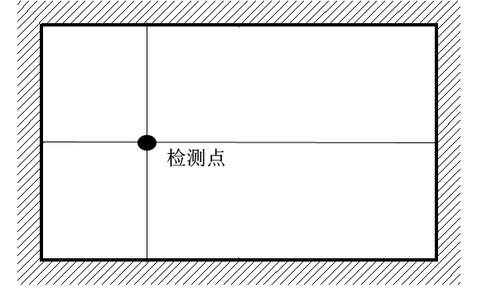
2 抹灰施工阶段
2.1 基本原则
2.1.1 根据各楼栋进度随机选取处于抹灰后各楼栋房间作为实测对象。
2.2 墙体表面平整度
2.2.1 指标说明：反映层高范围内墙体表面平整程度。
2.2.2 允许偏差值要求：墙面表面平整度允许偏差值为：开发项目为4mm，代建项目为4mm。超过该值则记为不合格。
2.2.3 测量工具：2米靠尺、楔形塞尺
2.2.4 测量方法和数据记录：
（1） 每一面墙作为1个实测区，一个实测区作为一个合格率计算点。
（2） 当墙面长度小于3米，在同一墙面顶部和根部4个角中，任意选取2个角按45度角斜放靠尺分别测量1次, 在距离地面20cm左右的位置水平测1次。选取其中尺寸偏差最大的数，作为判断该实测指标合格率的1个计算点。
（3） 当墙面长度大于3米，在同一墙面4个角任选两个方向各测量1次，在墙长度方向任意位置增加2次水平测量，在距离地面20cm左右的位置水平测2次。选取其中尺寸偏差最大的数，作为判断该实测指标合格率的1个计算点。
（4） 所选实测区墙面优先考虑有门窗、过道洞口的，在各洞口45度斜测一次，洞口两边竖向各测一次。
2.2.5 示例：
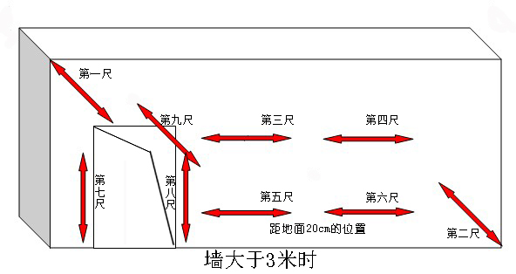
2.3 墙体表面垂直度
2.3.1 指标说明：反映层高范围墙体垂直的程度。
2.3.2 允许偏差值要求：墙面垂直度允许偏差值为：开发项目为4mm，代建项目为4mm。超过该值则记为不合格。
2.3.3 测量工具：2米靠尺
2.3.4 测量方法和数据记录：
（1） 每一面墙作为1个实测区，门洞口墙体垂直度为必测项。
（2） 测量值主要反映砌体墙体垂直度，应避开墙顶梁、墙底灰砂砖或砼反坎、墙体斜顶砖，消除其测量值的影响。
（3） 当墙长度小于3米时，同一面墙距两端头竖向阴阳角30cm位置，分别按以下原则实测2次：一是靠尺顶端接触到上部砼顶板位置时测1次垂直度，二是靠尺底端接触到下部地面位置时测1次垂直度，选取其中尺寸偏差最大的数，作为判断该实测指标合格率的1个计算点。
（4） 当墙长度大于3米时，同一面墙距两端头竖向阴阳角30cm和墙体中间位置，分别按以下原则实测3次：一是靠尺顶端接触到上部砼顶板位置时测1次垂直度，二是靠尺底端接触到下部地面位置时测1次垂直度，三是在墙长度中间位置靠尺基本在高度方向居中时测1次垂直度。选取其中尺寸偏差最大的数，作为判断该实测指标合格率的1个计算点。
2.3.5 示例：

2.4室内净高偏差（抹灰工程）
2.4.1指标说明：综合反映同一房间室内净高实测值与理论值的偏差程度。
2.4.2合格标准：[－20，20]mm
2.4.3测量工具：5米钢卷尺、激光测距仪
2.4.4测量方法和数据记录：
（1）实测区：每一个功能房间作为1个实测区，累计实测实量8个实测区。所选2套房中实测区不满足8个时，需增加实测套房数。
（2）测量方法：
实测前，所选套房必须完成地面找平层施工。同时还需了解所选套房的各房间结构楼板的设计厚度和建筑构造做法厚度等。
各房间地面的4个角部区域，距地脚边线30CM附近各选取1点（避开吊顶位），在地面几何中心位选取1点，测量出找平层地面与天花顶板间的5个垂直距离，即当前施工阶段5个室内净高实测值。
（3）合格率计算点：用图纸设计层高值减去结构楼板和地面找平层施工设计厚度值，作为判断该房间当前施工阶段设计理论室内净高值。当实测值与设计值最大偏差值在【-30，30】mm之间时，5个偏差值的实际值作为判断该实测指标合格率的5个计算点。当实测值与设计值最大偏差值﹥30mm或﹤-30mm时，5个偏差值均按最大偏差值计，作为判断该实测指标合格率的5个计算点。
2.4.5示例：
2.5顶板水平度极差（抹灰工程）
2.5.1指标说明：考虑实际测量的可操作性，顶板腻子完成后，选取同一功能房间砼顶板内四个角点和一个中点距离同一水平基准线之间5个实测值的极差值，综合反映同一房间砼顶板的平整程度。
2.5.2合格标准：≤10mm
2.5.3测量工具：激光扫平仪、具有足够刚度的5米钢卷尺（或2米靠尺、激光测距仪）
2.5.4测量方法和数据记录：
（1）实测区：已完成腻子的同一功能房间内顶板作为1个实测区，累计实测实量8个实测区。所选2套房的实测区不满足8个时，需增加实测套房数。
（2）测量方法：同一实测区内
同一功能房间内顶板已完成腻子施工；
使用激光扫平仪，在实测板跨内打出一条水平基准线。同一实测区距顶板天花线30CM处位置选取4个角点，以及板跨几何中心位（若板单侧跨度较大可在中心部位增加1个测点），分别测量砼顶板与水平基准线之间的5个垂直距离。
（3）合格率计算点：以垂直距离的最低点为基准点，计算另外四点与最低点之间的偏差，最大偏差值≤15mm时，5个偏差值（基准点偏差值以0计）的实际值作为判断该实测指标合格率的5个计算点。最大偏差值﹥15mm时，5个偏差值均按最大偏差值计，作为判断该实测指标合格率的5个计算点。
2.5.5示例：

2.7 房间开间/进深
2.7.1 指标说明：选用同一房间内开间、进深两个方向墙体间距离极差的最大值作为实测指标，以综合反映同一房间的方正程度。
2.7.2 允许偏差值要求：房间开间、进深允许偏差值为：开发项目为10mm，代建项目为10mm。超过该值则记为不合格。
2.7.3 测量工具：激光测距仪
2.7.4 测量方法和数据记录：
（1） 每一个功能房间的开间和进深分别各作为1个实测区。
（2） 同一实测区内按开间（进深）方向测量墙体两端的距离，会得到两个实 测值。房间开间（进深）实测指标合格率有两个判别条件，选其中最不利情 况作为判断该实测指标房间开间（进深）合格率的1个计算点。具体如：
a、 比较两个实测值与图纸设计尺寸，找出偏差的最大值，其小于10mm时合格；大于10mm时不合格。
b、 比较两个实测值之间极差值，其小于10mm时合格，大于10mm时不合格。
2.7.5 示例：

2.8 户内门洞尺寸
2.8.1 指标说明：反映户内门洞尺寸实测值与设计值的偏差程度，避免出现“大小头”现象。
2.8.2 允许偏差值要求：户内门洞尺寸偏差允许偏差值为：开发项目为10mm，代建项目为10mm。超过该值则记为不合格。
2.8.3 测量工具：激光测距仪
2.8.4 测量方法和数据记录：
（1） 每一个户内门洞都可以作为1个实测区。
（2） 实测前需了解所选套房各户内门洞口尺寸。实测前户内门洞口侧面需完成抹灰收口和地面找平层施工，以确保实测值的准确性。
（3） 实测最好在施工完地面找平层后，同一个户内门洞口尺寸沿宽度、高度各测2次。若地面找平层未做，就只能检测户内门洞口宽度2次。宽度和高度的2个测量值与设计值之间偏差的最大值，作为该户内门洞口尺寸高、宽偏差的2个实测值。选取其中与设计尺寸偏差最大的数，作为判断该实测指标合格率的1个计算点。
2.8.5 示例
2.9 户内门洞/外墙窗内侧墙体厚度
2.9.1 指标说明：反映户内门洞两侧墙体厚度偏差大小，外墙窗内侧墙体厚度偏差大小的程度，避免出现大小头现象，影响交付观感。
2.9.2 允许偏差值要求：墙体厚度极差允许偏差值为：开发项目为3mm，代建项目为4mm。超过该值则记为不合格。
2.9.3 测量工具：钢卷尺
2.9.4 测量方法和数据记录：
（1） 任一户内门洞或一樘外门窗都可以作为一个实测区。
（2） 实测时，户内门洞、外墙窗框等测量部位需完成抹灰或装饰收口。
（3） 户内门洞，在两侧墙体及顶部各测量1次墙体厚度，3次实测值之间极差值作为判断该实测指标合格率的1个计算点。
（4） 外墙平窗框内侧墙体，在窗框侧面中部各测量2次墙体厚度和沿着竖向窗框尽量在顶端位置测量1次墙体厚度。这3次实测值之间极差值作为判断该实测指标合格率的1个计算点。
（5） 外墙凸窗框内侧墙体，沿着与内墙面垂直方向，分别测量凸窗台面两端头部位窗框与内墙抹灰完成面之间的距离。2个实测值之间极差值作为判断该实测指标合格率的1个计算点。
（6） 所选房中的所有户内门洞/外墙窗内侧墙体厚度极差的实测区不满足5个时，需增加实测套房数。
2.9.5 示例：
2.10 墙面裂缝/空鼓
2.10.1 指标说明：反映户内墙体裂缝/空鼓的程度。
合格标准：①户内墙体（除厨卫间）完成抹灰后，户内墙面（除厨卫间），抹灰层与基层粘结牢固，无脱落、空鼓；孔洞、槽、盒尺寸，边缘整齐，光滑平整；②厨卫间墙体（含梁）细拉毛，抹灰层与基层粘结牢固，无脱落、空鼓；孔洞、槽、盒尺寸正确，边缘整齐，光滑平整，表面应密实、线条清晰，拉毛纹理应顺直、方向一致、深浅一致，管道后面抹灰平整。
2.10.2 测量工具：目测、空鼓锤。
2.10.3 测量方法和数据记录：
（1） 按照规范要求对室内每个墙面进行检查，发现超出规范要求的区域即为一个不合格点。
（2） 测量方法：同一实测区通过目测检查所有墙体抹灰层裂缝，通过空鼓锤敲击检查所有墙体抹灰层空鼓。
（3） 数据记录：同一实测区任何一面墙发现1条裂缝或1处空鼓，该实测点不合格。如无任何裂缝或空鼓，则该实测点为合格。
（4） 室内墙面必须进行全检。

附件三十四：
民工工资按时发放承诺书

西安经发景弘项目开发有限公司：
为了切实维护建筑农民工的合法权益，确保社会和企业稳定，保证农民工工资按时发放，避免拖欠或克扣农民工工资的现象发生，我公司对我们投标的就农民工工资发放问题特向贵单位郑重承诺如下：
一、我们公司已充分认识到农民工工资发放的重要性，中标后在组建项目领导班子的同时组建以（项目经理）为组长的农民工工资及相关问题专项解决工作组（联系电话： ），该工作组为常设机构，随时负责解决与农民工有关的所有事宜。
二、我们获得工程款后，优先支付农民工工资，并将工资直接发放给农民工本人。
三、在支付农民工工资时，编制工资支付表，如实记录工资支付情况，并将有关记录保存备查。
四、我们保证绝不违反规定将工程分包给不具备用工主体资格的组织或个人，否则，贵公司有权要求其无条件退场；我公司负责处理善后事宜，如出现滋事事件，我公司负全部责任，并接受贵公司的经济处罚。
五、我们保证对劳务分包企业的工资支付情况及有关事宜，进行全方位监督，确保农民工及时足额领到工资。
六、我公司为避免出现拖欠或克扣农民工工资等现象，建立了农民工工资储备金应急机制，防止出现因拖欠农民工工资而引发群体性上访事件。
七、我公司在支付农民工工资时，随时接受发包人及监理公司的监督检查，并对提出的质疑做合理解释。
八、若由于我们公司未处理好农民工工资及与农民工有关的所有事宜而产生纠纷（如投诉、打架、滋事等事件），由此给发包人造成恶劣影响或干扰贵发包人正常工作，我公司愿接受违约处罚；发包人还有权对导致纠纷的事件进行处理，所发生费用从所支付的工程款中扣减。
九、我公司承诺不拖欠农民工工资。若因承包人原因，出现本项目农民工的过激行为造成不良影响事件的，我公司向发包人赔偿品牌形象损失，发包人有权从给我公司的任何付款中扣除。
十、春节前，所有涉及我公司白桦林观澜项目工程总承包(EPC)项目的农民工工资均会足额发放完成。
十一、如发生农民工维权事件，我公司将立刻安排专人进行协调解决，确保当天解决完成。负责人 吕朝江 ，电话 13457995875；
十二、如我公司组织协调解决两次均未得到有效处理，每次事件我公司向贵公司承担人民币五万元违约金，同时贵公司有权直接代为支付相关农民工工资，并从我公司进度款中双倍扣除。由此产生所有法律、经济等风险均由我公司承担，我公司放弃所有向贵公司的相关权利主张。
十三、如因出现农民工围堵贵公司项目部、施工现场、售楼部、公司及政府机构等不利于贵公司形象的事件。我公司以合同总价款的5%向贵公司承担违约责任，如该违约金不能涵盖由此给贵公司造成的全部损失，我公司应就超出部分承担损害赔偿责任。

特此承诺
（本页无正文）
承诺单位
牵头单位：（公章） 成员单位：（公章）
法定代表人：（签字或盖章） 法定代表人：（签字或盖章）
日期： 年 月 日

成员单位：（公章）
法定代表人：（签字或盖章）

附件三十五：
现场施工环境综合整治及治污减霾承诺书

西安经发景弘项目开发有限公司：
为了更好的贯彻落实国家及西安市人民政府《关于做好建筑工地环境卫生综合整治工作的通知》、《西安市关于治污减霾的实施方案》及为了进一步改善我市水气环境质量推进“品质”建设，保障人民身心健康，营造一个良好的生活、工作环境，我公司对所辖范围内的实际情况进行查看后，就施工现场环境卫生综合整治及治污减霾工作郑重做出以下承诺：
一、我公司自进入施工现场施工之日起，将在施工现场积极开展以“整顿、整理、清扫、清洁和素养”为主题的“创卫”活动；积极行动，组织有关人员对施工场地、通行道路及责任区的环境卫生、扬尘污染进行综合整治，完善和加强各项清洁、保洁及扬尘污染治理措施，落实责任人，建立相关管理制度，并按相关规定制定完善的管理资料。
二、对施工场地的大门、临时围墙等进行清洁、整固并采取相应的美化措施，做到整洁美观。按照建筑工地门前及责任区“三保”的要求，清扫和保持工地现场、道路及责任区卫生。
三、全面及时清理工地内的建筑垃圾和废弃物；合理、整齐的摆放各类建筑材料和设备；确保排水系统畅通，杜绝场内积水和废水横流的现象发生。
四、加强各类车辆管理，车辆驶出工地及责任区前对车轮、车厢侧帮进行清扫冲洗除尘，严密封闭拉运渣土的车辆，各类运输车辆场内行驶速度不得超过每小时20公里。
五、对产生扬尘污染的渣土、煤堆、沙堆、灰土、粉煤灰等易飞颗粒物料，我们将用高效防尘网进行覆盖并安排专人看管，采用清洒车及时洒水等措施，严格控制施工过程中土、灰等的飞扬。
六、对行车过人道路、施工现场及责任区等进行定时清扫、洒水，清除地面浮土避免二次扬尘。
七、工地现场的临建、围墙的布置、标准以及场内道路等严格按照文明工地和创卫规定的要求进行。对场地内不需硬化的部位，我们将采取绿化措施，确保施工现场不出现黄土裸露。
八、我们承诺对于外界关系的协调，由我们全面负责并建立良好的关系。
九、我们将对施工现场环境整治和治污减霾工作常抓不懈；自觉接受发包人及发监理单位的检查管理，对查出的问题及时进行整改。经发包人及监理单位指正未及时进行有效整改，我们愿意接受违约处罚。
十、在施工过程中我们若被质监站、规划局、市、区防治扬尘污染联合检查办公室等单位点名批评、通报或评比位于倒数后三名时，除接受上级的处治外，还接受违约处罚；若连续两次（含两次）以上被通报批评时，我方将主动撤换不合格的项目经理，并自愿接受处罚。
特此承诺
承诺单位
牵头单位：（公章） 成员单位：（公章） 成员单位：（公章）
法定代表人：（签字或盖章） 法定代表人：（签字或盖章） 法定代表人：（签字或盖章）
日期： 年 月 日

附件三十六
序号 | 暂估价工程名称 | 暂估金额（万元）
一 | 土建类
1 | 幕墙工程（含门窗、商业铝板、石材幕墙） | 2575.58
2 | 外墙保温工程（含涂料、住宅铝板、装饰线条等） | 1982.06
3 | 栏杆及钢结构工程（阳台铁艺栏杆、连廊栏杆、室内护窗栏杆、单元及车库雨蓬、钢楼梯等） | 1295.63
4 | 公区装修工程（含单元门、门头） | 1412.04
5 | 景观工程 | 2273.81
二 | 安装类
1 | 电梯采购及安装 | 557.70
2 | 安防工程 | 282.21
3 | 火灾报警工程 | 212.02
4 | 夜景亮化 | 58.39
5 | 配电工程 | 2837.66

暂估价工程一览表

- 暂估价工程包含但不限于以上内容，当范围发生变化时，按招标文件或合同相关约定执行。

2、以上暂估价工程的总承包服务费及其规费、税金已包含在总包合同中标价中。

暂定价材料设备一览表及明细表
暂定价材料设备一览表
序号 | 暂定价材料设备名称 | 暂定金额（万元）
一 | 土建类
二 | 安装类

认质认价材料设备明细表（招标认价）
序号 | 材料名称 | 备注
1 | 入户门、智能锁
2 | 防火门、防火卷帘门
3 | 发电机组
4 | 供水设备
5 | 充电桩
6 | 光伏发电
7 | 配电箱
8 | 电线电缆

1、本表所列材料设备根据金额大小采用公开招标采购或直接认价，由承包人委托代理进行招标采购。
2、本表所列材料设备的中标价，招标采购文件及合同中与价款相关的条款，均作为付款及结算的依据。
3、承包人招标采购完成后，按照本合同要求向发包人报送认质认价报审表，报审表应后附中标资料及合同，中标价做为认价依据。
4、以上认价工程的总承包服务费及其规费、税金已包含在总包合同中标价中。
附件三十七

总包对各专业分包工程的管理配合内容
下表中管理、配合内容包含承包人对各专业分包工程的施工配合、协调及总包管理所涉及的费用，包含总承包人对各专业工程承包人的施工质量、施工进度、安全文明施工、相互之间的协调与配合进行管理，提供现有临时施工道路、提供相应的工作面、提供符合要求的标高线（水平线）及轴线（垂直线）、提供现有垂直运输、施工通道、外脚手架、提供水电接驳点、提供场地供各专业工程承包人搭设临时仓库、配合各专业工程承包人对现场成品及半成品进行保护，负责提供垃圾堆放场地、垃圾外运、对竣工资料的归档与整理等进行管理的费用；材料设备采保费包含材料的卸车配合（提供货车能到达的指定地点等）、场内运转、清点、验货、接收、保管等一切后续工作涉及的费用。下表中管理费按专业分包工程结算造价×管理费率（材料设备采保费按材料设备采购结算造价×采保费率）计入总包税前工程造价，在总包结算时统一支付。承包人不再以任何理由向分包单位收取其他任何费用。
一、总包对幕墙工程的管理配合内容：
序号 | 配合内容 | 标准 | 备注
1 | 工作面尺寸 | 洞口尺寸误差±5mm。 | 总包提供的尺寸不符合标准的必须整改合格。
2 | 垂直运输、施工通道、现有脚手架 | 畅通、无障碍。水平施工洞口满足施工水平运输要求。提供现有脚手架。 | 此费用已包含在专业工程管理配合费中。
3 | 用水用电 | 1、总包每两层提供一个接电点、提供一个接水点。  2、提供的水电，能够满足分包方施工负荷要求。 | 水、电费数量以表读数为准，价格与总包使用水电费价格一致。无法挂表计量的水电费，按照分包工程中标价的1%计取。
4 | 现场办公及库房用房 | 提供办公用房不低于15平方米，库房约20平方米。 | 此费用已包含在专业工程管理配合费中。
5 | 提供50线及100线 | 总包单位向分包单位每层提供50线及100线。 | 此费用已包含在专业工程管理配合费中。
6 | 建筑垃圾 | 总包单位向分包单位提供统一垃圾临时堆放点，由分包单位自行清运至临时堆放点，总包单位进行垃圾外运。总包单位不得额外收取分包单位垃圾费用，若额外收取分包垃圾费，按300元/m3从总包结算扣除。 | 分包单位未清理或清理不到位，总包单位有权向分包单位提出书面清理通知，分包单位在接到书面通知后仍无动于衷或清理不干净，由总包单位清理，费用由分包单位承担。
7 | 质量、进度、安全、文明施工、竣工验收数据等管理 | 总包要监督、检查分包方的质量、进度、安全、文明施工、竣工验收资料等应符合国家相关规定，施工组织和协调，并负责统一竣工验收、备案。 | 竣工数据归档费已包含在专业工程管理配合费用中。
8 | 成品保护 | 1、分包单位施工内容全部结束，分包单位在经发包人及监理验收前应自行负责成品保护的责任。  2、经发包人及监理验收合格，在向物业或精装修单位移交前总包单位应担负其成品保护的责任。 | 此费用已包含在专业工程管理配合费中。
9 | 交工清理 | 竣工验收及移交物业时,总包单位均应负责清理幕墙表面污染，直至符合交工条件。 | 此费用已包含在专业工程管理配合费中。
二、总包对外墙工程的管理配合内容：
序号 | 配合内容 | 标准 | 备注
1 | 墙面垂直度及平整度 | 1、混凝土墙面的质量允许偏差为：垂直度4mm)，平整度4mm，阴阳角方正4mm，阴阳角垂直4mm。  2、砖墙面砌体质量允许偏差为：垂直度4mm，平整度4mm。  3、抹灰及外保温质量允许偏差：垂直度4mm，平整度4mm，阴阳角垂直度4mm，阴阳角方正4mm。 | 总包提供的尺寸不符合标准的必须整改合格。
2 | 垂直运输、施工通道、现有脚手架 | 1、畅通、无障碍。水平施工洞口满足施工水平运输要求。提供现有脚手架。 | 此费用已包含在专业工程管理配合费中。
3 | 施工用水用电 | 1、总包每两层提供一个接电点、提供一个接水点。  2、提供水电，能够满足分包方施工负荷要求。 | 水、电费数量以表读数为准，价格与总包使用水电费价格一致无法挂表计量的水电费，按照分包工程中标价的1%计取。
4 | 现场办公及库房用房 | 提供办公用房不低于15平方米，库房约20平方米。 | 此费用已包含在专业工程管理配合费中。
5 | 提供50线及100线 | 总包单位向分包单位每层提供50线及100线。 | 此费用已包含在专业工程管理配合费中。
6 | 建筑垃圾 | 总包单位向分包单位提供统一垃圾临时堆放点，由分包单位自行清运至临时堆放点，总包单位进行垃圾外运。总包单位不得额外收取分包单位垃圾费用，若额外收取分包垃圾费，按300元/m3从总包结算扣除。 | 分包单位未清理或清理不到位，总包单位有权向分包单位提出书面清理通知，分包单位在接到书面通知后仍无动于衷或清理不干净，由总包单位清理，费用由分包单位承担。
7 | 质量、进度、安全、文明施工、竣工验收数据等管理 | 总包要监督、检查分包方的质量、进度、安全、文明施工、竣工验收资料等应符合国家相关规定，施工组织和协调，并负责统一竣工验收、备案。 | 竣工数据归档费已包含在专业工程管理配合费中。
8 | 成品保护 | 1、分包单位施工内容全部结束，分包单位在经发包人及监理验收前应自行负责成品保护的责任。  2、经发包人及监理验收合格，在向物业移交前总包单位应担负其成品保护的责任。 | 此费用已包含在专业工程管理配合费中。
9 | 交工清理 | 竣工验收及移交物业时,总包单位均应负责清理外墙表面污染，直至符合交工条件。 | 此费用已包含在专业工程管理配合费中。
三、总包对栏杆及钢结构工程的管理配合内容：
序号 | 配合内容 | 标准 | 备注
1 | 洞口尺寸 | 与设计图示尺寸误差±0.5mm。 | 总包提供的尺寸不符合标准的必须整改合格。
2 | 垂直运输及施工通道 | 畅通、无障碍。楼内水平施工洞口满足施工水平运输要求。提供现有脚手架。 | 此费用已包含在专业工程管理配合费中。
3 | 用水用电 | 1、总包每三层提供一个接电点、提供一个接水点。  2、提供水电，能够满足分包方施工负荷要求。 | 水、电费数量以表读数为准，价格与总包使用水电费价格一致。无法挂表计量的水电费，按照分包工程中标价的1%计取。
4 | 提供50线及20线 | 总包单位向分包单位每层提供50线及20线。 | 此费用已包含在专业工程管理配合费中。
5 | 现场办公及库房用房 | 提供办公用房不低于15平方米，库房约20平方米。 | 此费用已包含在专业工程管理配合费中。
6 | 建筑垃圾 | 总包单位向分包单位提供统一垃圾临时堆放点，由分包单位自行清运至临时堆放点，总包单位进行垃圾外运。总包单位不得额外收取分包单位垃圾费用，若额外收取分包垃圾费，按300元/m3从总包结算扣除。 | 分包单位未清理或清理不到位，总包单位有权向分包单位提出书面清理通知，分包单位在接到书面通知后仍无动于衷或清理不干净，由总包单位清理，费用由分包单位承担。
7 | 质量、进度、安全、文明施工、竣工验收数据等管理。 | 总包要监督、检查分包方的质量、进度、安全、文明施工、竣工验收资料等应符合国家相关规定，施工组织和协调，并负责统一竣工验收、备案。 | 竣工数据归档费已包含在专业工程管理配合费中。
8 | 成品保护 | 1、分包单位施工内容全部结束，分包单位在经发包人及监理验收前应自行负责成品保护的责任。  2、经发包人及监理验收合格，在向物业移交前总包单位应担负其成品保护的责任。 | 此费用已包含在专业工程管理配合费中。
9 | 交工清理 | 竣工验收及移交物业时,总包单位均应负责清理栏杆及钢结构表面，直至符合交工条件。 | 此费用已包含在专业工程管理配合费中，其中外口胶施工前，窗框与水泥砂浆基层清理工作由总包单位完成。

四、总包对电梯的管理配合内容：
序号 | 配合内容 | 标准 | 备注
1 | 电梯井道尺寸 | 1、井道垂直度（≤H/1000且≤30mm）。  2、砼墙面平整度（4mm）。  3、圈梁位置误差（±10mm（竖向），水平方向：8mm）。  4、井道长宽方向尺寸（0，+25mm）。  5、底坑深度按图纸及规范要求。 | 总包提供的尺寸不符合标准的必须整改合格。
2 | 垂直运输、施工通道、现有脚手架 | 畅通、无障碍。提供现有脚手架（总包垂直运输设备拆除除外）。 | 此费用已包含在专业工程管理配合费中。
3 | 用水用电 | 1、总包机房层及每三层提供接电点，分包单位自行装表。  2、提供水电，能够满足分包方施工负荷要求。 | 水、电费数量以表读数为准，价格与总包使用水电费价格一致。无法挂表计量的水电费，按照分包工程中标价的1%计取。
4 | 现场办公及库房用房 | 提供库房约50平方米。 | 此费用已包含在专业工程管理配合费中。
5 | 特殊的安全配合 | 所有层门预留孔必须设置不低于1.2米高的安全保护，且应有足够的强度。 | 当电梯厅门安装好以后才能拆除。
6 | 工作面移交 | 1、总包负责对底坑垃圾清理到位。  2、电梯机房卫生、门等内容的配合。  3、其它土建配合。 | 此费用已包含在专业工程管理配合费中。
7 | 提供50线 | 总包单位向分包单位每层提供50线。 | 此费用已包含在专业工程管理配合费中。
8 | 建筑垃圾 | 总包单位向分包单位提供统一垃圾临时堆放点，由分包单位自行清运至临时堆放点，总包单位进行垃圾外运。总包单位不得额外收取分包单位垃圾费用，若额外收取分包垃圾费，按300元/m3从总包结算扣除。 | 分包单位未清理或清理不到位，总包单位有权向分包单位提出书面清理通知，分包单位在接到书面通知后仍无动于衷或清理不干净，由总包单位清理，费用由分包单位承担。
9 | 质量、进度、安全、文明施工、竣工验收数据等管理。 | 总包要监督、检查分包方的质量、进度、安全、文明施工、竣工验收资料等应符合国家相关规定，施工组织和协调，并负责统一竣工验收、备案。 | 竣工数据归档费已包含在专业工程管理配合费中。
10 | 成品保护 | 1、分包单位施工内容全部结束，分包单位在经发包人及监理验收前应自行负责成品保护的责任。  2、经发包人及监理验收合格，在向物业移交前总包单位应担负其成品保护的责任。 | 此费用已包含在专业工程管理配合费中。
11 | 交工清理 | 总包单位应负责清理电梯表面的污染及机房，直至符合交工条件。 | 此费用已包含在专业工程管理配合费中。

五、总包对公区装修工程的管理配合内容：
序号 | 配合内容 | 标准 | 备注
1 | 工作面尺寸 | 1、墙面平直度（4mm）  2、墙面垂直度（4 mm）  3、地面平整度（8 mm）  4、板顶标高（±5 mm）  5、墙面、地面无空鼓裂缝  6、阴阳角方整（4 mm）  7、板底标高（±5 mm）  8、梯板厚度（±5 mm） | 总包单位提供的尺寸不符合标准的必须整改合格
2 | 垂直运输及施工通道、外脚手架 | 畅通、无障碍。水平施工洞口满足施工水平运输要求。提供现有脚手架。 | 此费用已包含在专业工程管理配合费中。
3 | 用水用电 | 1、总包单位每三层提供接水、电点，分包单位自行装表。  2、提供水电，能够满足分包方施工负荷要求。 | 水、电费数量以表读数为准，价格与总包单位使用水电费价格一致。无法挂表计量的水电费，按照分包工程中标价的1%计取。
4 | 现场办公及库房用房 | 提供办公用房不低于15平方米、库房约70平方米 | 此费用已包含在专业工程管理配合费中。
5 | 提供50线及20线 | 总包单位向分包单位每层提供50线及20线。 | 此费用已包含在专业工程管理配合费中。
6 | 建筑垃圾 | 总包单位向分包单位提供统一垃圾临时堆放点，由分包单位自行清运至临时堆放点，总包单位进行垃圾外运。总包单位不得额外收取分包单位垃圾费用，若额外收取分包垃圾费，按300元/m3从总包结算扣除。 | 分包单位未清理或清理不到位，总包单位有权向分包单位提出书面清理通知，分包单位在接到书面通知后仍无动于衷或清理不干净，由总包单位清理，费用由分包单位承担。
7 | 质量、进度、安全、文明施工、竣工验收资料等管理 | 总包要监督、检查分包方的质量、 进度、安全、文明施工、竣工验收资料等应符合国家相关规定，施工组织和协调，并负责统一竣工验收、备案。 | 竣工资料归档费已包含在专业工程管理配合费中。
8 | 成品保护 | 1、分包单位施工内容全部结束，分包单位在经发包人及监理验收前应自行负责成品保护的责任。  2、经发包人及监理验收合格，在向物业移交前分包单位应担负其成品保护的责任。 | 在分包单位进行地面或梯面硬质铺装施工时，总包单位应合理组织现场人流交通安排，避免对铺装面在未凝固前进行踩踏。
9 | 交工清理 | 分包单位交付物业前应负责清理，直至符合交工条件。
六、总包对景观绿化工程的管理配合内容：
序号 | 配合内容 | 标准 | 备注
1 | 工作面尺寸 | 洞口尺寸误差±5mm。 | 总包提供的尺寸不符合标准的必须整改合格。
2 | 用水用电 | 1、总包单位提供接水、电点，分包单位自行装表。  2、提供水电，能够满足分包方施工负荷要求。 | 水、电费数量以表读数为准，价格与总包使用水电费价格一致。无法挂表计量的水电费，按照分包工程中标价的1%计取。
3 | 现场办公及库房用房 | 总包提供材料堆放场地，满足进场材料堆放要求。 | 此费用已包含在专业工程管理配合费中。
4 | 提供50线 | 总包单位向分包单位每层提供50线。 | 此费用已包含在专业工程管理配合费中。
5 | 建筑垃圾 | 总包单位向分包单位提供统一垃圾临时堆放点，由分包单位自行清运至临时堆放点，总包单位进行垃圾外运。总包单位不得额外收取分包单位垃圾费用，若额外收取分包垃圾费，按300元/m3从总包结算扣除。 | 分包单位未清理或清理不到位，总包单位有权向分包单位提出书面清理通知，分包单位在接到书面通知后仍无动于衷或清理不干净，由总包单位清理，费用由分包单位承担。
6 | 质量、进度、安全、文明施工、竣工验收资料等管理 | 总包要监督、检查分包方的质量、进度、安全、文明施工、竣工验收资料等应符合国家相关规定，施工组织和协调，并负责统一竣工验收、备案。 | 竣工资料归档费已包含在专业工程管理配合费中。
7 | 成品保护 | 1、分包单位施工内容全部结束，分包单位在经发包人及监理验收前应自行负责成品保护的责任。  2、经发包人及监理验收合格，在向物业移交前总包单位应担负其成品保护的责任。 | 此费用已包含在专业工程管理配合费中。
8 | 交工清理 | 总包单位负责交工清理工作，直至符合交工条件。 | 此费用已包含在专业工程管理配合费中。

七、总包对标识工程、车库划线工程等的管理配合内容：
序号 | 配合内容 | 标准 | 备注
1 | 垂直运输及施工通道 | 畅通、无障碍（总包垂直运输设备拆除除外）。 | 此费用已包含在专业工程管理配合费中。
2 | 用水用电 | 1、总包单位提供接水、电点，分包单位自行装表  2、提供水电，能够满足分包方施工负荷要求。 | 水、电费数量以表读数为准，价格与总包使用水电费价格一致。无法挂表计量的水电费，按照分包工程中标价的1%计取。
3 | 现场办公及库房用房 | 总包提供材料堆放场地，满足进场材料堆放要求。 | 此费用已包含在专业工程管理配合费中。
4 | 提供50线 | 总包单位向分包单位提供50线。 | 此费用已包含在专业工程管理配合费中。
5 | 恢复 | 总包单位配合标识等安装后在主体结构上留下的洞口填塞及收口收边工作。 | 此费用已包含在专业工程管理配合费中。
6 | 建筑垃圾 | 总包单位向分包单位提供统一垃圾临时堆放点，由分包单位自行清运至临时堆放点，总包单位进行垃圾外运。总包单位不得额外收取分包单位垃圾费用，若额外收取分包垃圾费，按300元/m3从总包结算扣除。 | 分包单位未清理或清理不到位，总包单位有权向分包单位提出书面清理通知，分包单位在接到书面通知后仍无动于衷或清理不干净，由总包单位清理，费用由分包单位承担。
7 | 质量、进度、安全、文明施工、竣工验收资料等管理 | 总包要监督、检查分包方的质量、进度、安全、文明施工、竣工验收资料等应符合国家相关规定，施工组织和协调，并负责统一竣工验收，备案。 | 竣工资料归档费已包含在专业工程管理配合费中。
8 | 成品保护 | 1、分包单位施工内容全部结束，分包单位在经发包人及监理验收前应自行负责成品保护的责任。  2、经发包人及监理验收合格，在向物业移交前总包单位应担负其成品保护的责任。 | 此费用已包含在专业工程管理配合费中。
9 | 交工清理 | 总包单位负责交工清理工作，直至符合交工条件。 | 此费用已包含在专业工程管理配合费中。

八、总包对高低压变配电工程（专变）的管理配合内容：
序号 | 配合内容 | 标准 | 备注
1 | 工作面尺寸 | 洞口尺寸误差±5mm。 | 总包提供的尺寸不符合标准的必须整改合格。
2 | 垂直运输及施工通道 | 畅通、无障碍（总包垂直运输设备拆除除外）。 | 此费用已包含在专业工程管理配合费中。
3 | 用水用电 | 1、总包单位提供接水、电点，分包单位自行装表。  2、提供水电，能够满足分包方施工负荷要求。 | 水、电费数量以表读数为准，价格与总包使用水电费价格一致。无法挂表计量的水电费，按照分包工程中标价的1%计取。
4 | 现场办公及库房用房 | 总包提供材料堆放场地，满足进场材料堆放要求。 | 此费用已包含在专业工程管理配合费中。
5 | 提供50线 | 总包单位向分包单位每层提供50线。 | 此费用已包含在专业工程管理配合费中。
6 | 建筑垃圾 | 总包单位向分包单位提供统一垃圾临时堆放点，由分包单位自行清运至临时堆放点，总包单位进行垃圾外运。总包单位不得额外收取分包单位垃圾费用，若额外收取分包垃圾费，按300元/m3从总包结算扣除。 | 分包单位未清理或清理不到位，总包单位有权向分包单位提出书面清理通知，分包单位在接到书面通知后仍无动于衷或清理不干净，由总包单位清理，费用由分包单位承担。
7 | 质量、进度、安全、文明施工、竣工验收资料等管理 | 总包要监督、检查分包方的质量、进度、安全、文明施工、竣工验收资料等应符合国家相关规定，施工组织和协调，并负责统一竣工验收、备案。 | 竣工资料归档费已包含在专业工程管理配合费中。
8 | 成品保护 | 1、分包单位施工内容全部结束，分包单位在经发包人及监理验收前应自行负责成品保护的责任。  2、经发包人及监理验收合格，在向物业移交前总包单位应担负其成品保护的责任。 | 此费用已包含在专业工程管理配合费中。
9 | 交工清理 | 总包单位负责交工清理工作，直至符合交工条件。 | 此费用已包含在专业工程管理配合费中。

九、总包对安防工程的管理配合内容：
序号 | 配合内容 | 标准 | 备注
1 | 工作面交界尺寸 | ①埋盒误差±2mm。  ②预埋管通畅。 | 总包提供的预埋盒位置不符合要求必须整改合格。
2 | 垂直运输及施工通道 | 畅通、无障碍（总包垂直运输设备拆除除外）。 | 此费用已包含在专业工程管理配合费中。
3 | 用水用电 | 1、总包每三层提供接电点。  2、提供水电，能够满足分包方施工负荷要求。 | 水、电费数量以表读数为准，价格与总包使用水电费价格一致。无法挂表计量的水电费，按照分包工程中标价的1%计取。
4 | 现场办公及库房用房 | 总包提供材料堆放场地，满足进场材料堆放要求。 | 此费用已包含在专业工程管理配合费中。
5 | 建筑垃圾 | 总包单位向分包单位提供统一垃圾临时堆放点，由分包单位自行清运至临时堆放点，总包单位进行垃圾外运。总包单位不得额外收取分包单位垃圾费用，若额外收取分包垃圾费，按300元/m3从总包结算扣除。 | 分包单位未清理或清理不到位，总包单位有权向分包单位提出书面清理通知，分包单位在接到书面通知后仍无动于衷或清理不干净，由总包单位清理，费用由分包单位承担。
6 | 质量、进度、安全、文明施工、竣工验收资料等管理 | 总包要监督、检查分包方的质量、进度、安全、文明施工、竣工验收资料等应符合国家相关规定，施工组织和协调，并负责统一竣工验收、备案。 | 竣工资料归档费已包含在专业工程管理配合费中。
7 | 成品保护 | 1、分包单位施工内容全部结束，分包单位在经发包人及监理验收前应自行负责成品保护的责任。  2、经发包人及监理验收合格，在向物业移交前总包单位应担负其成品保护的责任。 | 此费用已包含在专业工程管理配合费中。
8 | 交工清理 | 总包单位负责交工清理工作，直至符合交工条件。 | 此费用已包含在专业工程管理配合费中。
十、总包对火灾报警工程的管理配合内容：
序号 | 配合内容 | 标准 | 备注
1 | 工作面交界尺寸 | ①埋盒误差±2mm。  ②预埋管通畅。 | 总包提供的预埋盒位置不符合要求必须整改合格。
2 | 垂直运输及施工通道 | 畅通、无障碍（总包垂直运输设备拆除除外）。 | 此费用已包含在专业工程管理配合费中。
3 | 用水用电 | 1、总包每三层提供接电点。  2、提供水电，能够满足分包方施工负荷要求。 | 水、电费数量以表读数为准，价格与总包使用水电费价格一致。无法挂表计量的水电费，按照分包工程中标价的1%计取。
4 | 现场办公及库房用房 | 总包提供材料堆放场地，满足进场材料堆放要求。 | 此费用已包含在专业工程管理配合费中。
5 | 建筑垃圾 | 总包单位向分包单位提供统一垃圾临时堆放点，由分包单位自行清运至临时堆放点，总包单位进行垃圾外运。总包单位不得额外收取分包单位垃圾费用，若额外收取分包垃圾费，按300元/m3从总包结算扣除。 | 分包单位未清理或清理不到位，总包单位有权向分包单位提出书面清理通知，分包单位在接到书面通知后仍无动于衷或清理不干净，由总包单位清理，费用由分包单位承担。
6 | 质量、进度、安全、文明施工、竣工验收资料等管理 | 总包要监督、检查分包方的质量、进度、安全、文明施工、竣工验收资料等应符合国家相关规定，施工组织和协调，并负责统一竣工验收、备案。 | 竣工资料归档费已包含在专业工程管理配合费中。
7 | 成品保护 | 1、分包单位施工内容全部结束，分包单位在经发包人及监理验收前应自行负责成品保护的责任。  2、经发包人及监理验收合格，在向物业移交前总包单位应担负其成品保护的责任。 | 此费用已包含在专业工程管理配合费中。
8 | 交工清理 | 总包单位负责交工清理工作，直至符合交工条件。 | 此费用已包含在专业工程管理配合费中。
十一、总包对夜景亮化工程的管理配合内容：
序号 | 配合内容 | 标准 | 备注
1 | 工作面尺寸 | 洞口尺寸误差±5mm。 | 总包提供的尺寸不符合标准的必须整改合格。
2 | 垂直运输、施工通道、现有脚手架 | 畅通、无障碍。水平施工洞口满足施工水平运输要求。提供现有脚手架。 | 此费用已包含在专业工程管理配合费中。
3 | 用水用电 | 1、总包每两层提供一个接电点、提供一个接水点。  2、提供水电，能够满足分包方施工负荷要求。 | 水、电费数量以表读数为准，价格与总包使用水电费价格一致。无法挂表计量的水电费，按照分包工程中标价的1%计取。
4 | 现场办公及库房用房 | 总包提供材料堆放场地，满足进场材料堆放要求。 | 此费用已包含在专业工程管理配合费中。
5 | 提供50线及100线 | 总包单位向分包单位每层提供50线及100线。 | 此费用已包含在专业工程管理配合费中。
6 | 建筑垃圾 | 总包单位向分包单位提供统一垃圾临时堆放点，由分包单位自行清运至临时堆放点，总包单位进行垃圾外运。总包单位不得额外收取分包单位垃圾费用，若额外收取分包垃圾费，按300元/m3从总包结算扣除。 | 分包单位未清理或清理不到位，总包单位有权向分包单位提出书面清理通知，分包单位在接到书面通知后仍无动于衷或清理不干净，由总包单位清理，费用由分包单位承担。
7 | 质量、进度、安全、文明施工、竣工验收数据等管理。 | 总包要监督、检查分包方的质量、进度、安全、文明施工、竣工验收资料等应符合国家相关规定，施工组织和协调，并负责统一竣工验收、备案。 | 竣工数据归档费已包含在专业工程管理配合费中。
8 | 成品保护 | 1、分包单位施工内容全部结束，分包单位在经发包人及监理验收前应自行负责成品保护的责任。  2、经发包人及监理验收合格，在向物业移交前总包单位应担负其成品保护的责任。 | 此费用已包含在专业工程管理配合费中。
9 | 交工清理 | 总包单位负责交工清理工作，直至符合交工条件。 | 此费用已包含在专业工程管理配合费中。

十二、总包对自来水、天然气、有限电视、网络、电话等（个别未提及配合内容根据现场实际情况确定）的管理配合内容：
序号 | 配合内容 | 标准 | 备注
1 | 工作面交界尺寸 | ①埋盒误差±2mm  ②预埋管通畅 | 总包提供的预埋盒位置不符合要求必须整改合格。
2 | 垂直运输及施工通道 | 畅通、无障碍（总包垂直运输设备拆除除外）。 | 此费用已包含在专业工程管理配合费中。
3 | 用水用电 | 1、总包每三层提供接电点。  2、提供水电，能够满足分包方施工负荷要求。 | 水、电费数量以表读数为准，价格与总包使用水电费价格一致。无法挂表计量的水电费，按照分包工程中标价的1%计取。
4 | 吊洞（天然气） | 总包单位在接到分包单位安装验收合格后，进行天然气立管穿楼板处的吊洞处理。 | 总包单位只负责一次吊洞处理，若在总包按照程序吊洞处理工作完成后，因分包方原因二次吊洞，由分包方负责二次吊洞的费用。
5 | 建筑垃圾 | 总包单位向分包单位提供统一垃圾临时堆放点，由分包单位自行清运至临时堆放点，总包单位进行垃圾外运。总包单位不得额外收取分包单位垃圾费用，若额外收取分包垃圾费，按300元/m3从总包结算扣除。 | 分包单位未清理或清理不到位，总包单位有权向分包单位提出书面清理通知，分包单位在接到书面通知后仍无动于衷或清理不干净，由总包单位清理，费用由分包单位承担。
6 | 质量、进度、安全、文明施工、竣工验收资料等管理。 | 总包要监督、检查分包方的质量、进度、安全、文明施工、竣工验收资料等应符合国家相关规定，施工组织和协调，并负责统一竣工验收、备案。 | 竣工资料归档费已包含在专业工程管理配合费中。
7 | 成品保护 | 1、分包单位施工内容全部结束，分包单位在经发包人及监理验收前应自行负责成品保护的责任。  2、经发包人及监理验收合格，在向物业移交前总包单位应担负其成品保护的责任。 | 此费用已包含在专业工程管理配合费中。
9 | 交工清理 | 总包单位负责交工清理工作，直至符合交工条件。 | 此费用已包含在专业工程管理配合费中。
注：本附件未列的总承包方对专业分包工程配合内容参考上表中类似工程执行，所有分包单位需根据需要配合总包、建设单位及装配式构件厂家进行装配式构件前期设计等工作。本附件未列的专业分包工程，分包单位施工内容全部结束，分包单位在经建设单位及监理方验收前应自行负责成品保护的责任。经发包人及监理方验收合格，在向物业移交前总包单位应负成品保护的责任。如总包在施工过程中不予配合，甲方有权暂停支付管理费或从任何一笔款项中扣除相应费用。

附件三十八：
暂估价工程及材料设备付款、结算及质保期约定
序号 | 合同类型 | 进度款支付及结算 | 质保期
1 | 幕墙工程 | 1、本合同按总包标段划分进行分阶段独立付款、结算。  2、支付的时间和比例：  （1）每月按已完成工程量申报进度款，并按建设单位审核后的已完成工程量提供全额发票后，进度款按审核后的已完成工程量的75%支付（铝型材、钢龙骨占比为30%，玻璃、石材、铝板（面层）占比70%）。  （2）总包竣工验收完成且幕墙工程结算完成并提供剩余全额发票后，支付至幕墙工程结算价款的90%。  （3）总包竣工决算完成支付至幕墙工程结算价款的97%。  （4）本工程质量保证金为3%，保修期五年，保修期自建设单位移交物业之日起计算，满五年且办理完质量保证金退还申请单手续后支付质量保证金本金。  3、承包人按月形象进度申报进度款，发包人每个月付款一次。 | 5年
2 | 外墙保温工程 | 1、本合同按总包标段划分进行分阶段独立付款、结算。  2、支付的时间和比例：  （1）每月按已完成工程量申报进度款，并按建设单位审核后的已完成工程量提供全额发票后，进度款按审核后的已完成工程量的75%支付。  （2）总包竣工验收完成且外墙保温及涂料工程结算完成并提供剩余全额发票后，支付至外墙保温及涂料工程结算价款的90%。  （3）总包竣工决算完成支付至外墙保温及涂料工程结算价款的97%。  （4）本工程质量保证金为3%，保修期五年，保修期自建设单位移交物业之日起计算。满二年且办理完质量保证金退还手续后支付质量保证金本金的70%，满五年且办理完质量保证金退还申请单手续后支付剩余质量保证金本金。  3、承包人每月按已完成工程量申报进度款，发包人每个月付款一次。 | 2年、5年
3 | 门窗工程 | 1、本合同按总包标段划分进行分阶段独立付款、结算。  2、支付的时间和比例：  （1）每月按已完成工程量申报进度款，并按建设单位审核后的已完成工程量提供全额发票后，进度款按审核后的已完成工程量的75%支付（窗框及窗扇占比65%，玻璃占比35%）。  （2）总包竣工验收完成且门窗工程结算完成并提供剩余全额发票后，支付至门窗工程结算价款的90%。  （3）总包竣工决算完成支付至门窗工程结算价款的97%。  （4）本工程质量保证金为3%，保修期五年，保修期自建设单位移交物业之日起计算，满二年且办理完质量保证金退还手续后支付质量保证金本金的70%，满五年且办理完质量保证金退还申请单手续后支付剩余质量保证金本金。  3、承包人按月形象进度申报进度款，发包人每个月付款一次。 | 2年、5年
4 | 栏杆及钢结构工程 | 1、本合同按总包标段划分进行分阶段独立付款、结算。  2、支付的时间和比例：  （1）每月按已完成工程量申报进度款，并按建设单位审核后的已完成工程量提供全额发票后，进度款按审核后的已完成工程量的75%支付。  （2）总包竣工验收完成且栏杆及钢结构工程结算完成并提供剩余全额发票后，支付至栏杆及钢结构工程结算价款的90%。  （3）总包竣工决算完成支付至栏杆及钢结构工程结算价款的97%。  （4）本工程质量保证金为3%，保修期二年，保修期自建设单位移交物业之日起计算，满二年且办理完质量保证金退还手续后支付全部质量保证金本金。  3、承包人每月按已完成工程量申报进度款，发包人每个月付款一次。 | 2年
5 | 公共部分装修工程 | 1、本合同按总包标段划分进行分阶段独立付款、结算。  2、支付的时间和比例：  （1）每月按已完成工程量申报进度款，并按建设单位审核后的已完成工程量提供全额发票后，进度款按审核后的已完成工程量的75%支付。  （2）总包竣工验收完成且公共部分装修工程结算完成并提供剩余全额发票后，支付至公共部分装修工程结算价款的90%。  （3）总包竣工决算完成支付至公共部分装修工程结算价款的97%。  （4）本工程质量保证金为3%，保修期二年，保修期自建设单位移交物业之日起计算，满二年且办理完质量保证金退还手续后支付全部质量保证金本金（不含防水）。满五年且办理完质量保证金退还手续后支付剩余质量保证金本金。  3、承包人每月按已完成工程量申报进度款，发包人每个月付款一次。 | 2年，防水5年
6 | 景观工程 | 1、本合同按总包标段划分进行分阶段独立付款、结算。  2、支付的时间和比例：  （1）每月按已完成工程量申报进度款，并按建设单位审核后的已完成工程量提供全额发票后，进度款按审核后的已完成工程量的75%支付。  （2）总包竣工验收完成且景观工程结算完成并提供剩余全额发票后，支付至景观工程结算价款的90%。  （3）总包竣工决算完成支付至景观工程结算价款的97%。  （4）本工程质量保证金为3%，保修期二年，保修期自建设单位移交物业之日起计算，满二年且办理完质量保证金退还手续后支付全部质量保证金本金。  3、承包人每月按已完成工程量申报进度款，发包人每个月付款一次。 | 2年
7 | 安防工程 | 1、本合同按总包标段划分进行分阶段独立付款、结算。  2、支付的时间和比例：  （1）每月按已完成工程量申报进度款，并按建设单位审核后的已完成工程量提供全额发票后，进度款按审核后的已完成工程量的75%支付。  （2）总包竣工验收完成且安防工程结算完成并提供剩余全额发票后，支付至安防工程结算价款的90%。  （3）总包竣工决算完成支付至安防工程结算价款的97%。  （4）本工程质量保证金为3%，保修期二年，保修期自建设单位移交物业之日起计算，满二年且办理完质量保证金退还手续后支付全部质量保证金本金。  3、承包人每月按已完成工程量申报进度款，发包人每个月付款一次。 | 2年
8 | 火灾报警工程 | 1、本合同按总包标段划分进行分阶段独立付款、结算。  2、支付的时间和比例：  （1）每月按已完成工程量申报进度款，并按建设单位审核后的已完成工程量提供全额发票后，进度款按审核后的已完成工程量的75%支付。  （2）总包竣工验收完成且火灾报警工程结算完成并提供剩余全额发票后，支付至火灾报警工程结算价款的90%。  （3）总包竣工决算完成支付至火灾报警工程结算价款的97%。  （4）本工程质量保证金为3%，保修期二年，保修期自建设单位移交物业之日起计算，满二年且办理完质量保证金退还手续后支付全部质量保证金本金。  3、承包人每月按已完成工程量申报进度款，发包人每个月付款一次。 | 2年
9 | 夜景亮化工程 | 1、本合同按总包标段划分进行分阶段独立付款、结算。  2、支付的时间和比例：  （1）每月按已完成工程量申报进度款，并按建设单位审核后的已完成工程量提供全额发票后，进度款按审核后的已完成工程量的75%支付。  （2）总包竣工验收完成且夜景亮化工程结算完成并提供剩余全额发票后，支付至夜景亮化工程结算价款的90%。  （3）总包竣工决算完成支付至夜景亮化工程结算价款的97%。  （4）本工程质量保证金为3%，保修期二年，保修期自建设单位移交物业之日起计算，满二年且办理完质量保证金退还手续后支付全部质量保证金本金。  3、承包人每月按已完成工程量申报进度款，发包人每个月付款一次。 | 2年
10 | 电梯采购 | 1、本合同按总包标段划分进行分阶段独立付款、结算。  2、支付时间和比例：  （1）合同生效且电梯轿厢装修材料甲乙双方确认封样后，支付该批订货电梯设备款的10%作为预付款，乙方收到预付款后安排该批电梯设备的生产。  （2）电梯设备生产完成具备提货条件时，乙方以书面形式通知甲方，甲方提货前支付至该批设备款的55%（提货款），乙方收到提货款后2日内安排发货。支付提货款前乙方应开具当批设备款的全额增值税专用发票，如乙方未能按期开具全额发票而使得甲方不能及时支付提货款的，乙方不能以提货款未付为理由推迟电梯发货，因此导致电梯未按期进场的，乙方按合同约定承担违约责任。  （3）货到施工现场经验收合格、安装队伍进场后一个月内支付至该批设备款的85%（到货款）。  （4）电梯安装调试验收完成、相关部门检验合格且验收报告交予甲方，总包竣工验收完成且电梯设备费结算确认单完成，一个月内支付至电梯设备费结算确认单总价款的97%。  （5）余电梯设备结算价款的3%作为质保金，质保期自电梯设备安装调试完毕、相关部门检验合格(以取得安全检验合格证为准)、且经甲方验收合格并移交甲方使用之日起开始计算。如因甲方原因未能及时进行验收并办理移交手续的，自取得电梯安全检验合格证之日后30日开始计算，在质保期满3年无质量问题并办理完质保金退还手续后一个月内付清。 | 3年
11 | 电梯安装 | 1、本合同按总包标段划分进行分阶段独立付款、结算。  2、支付时间和比例：  （1）电梯到货后、开始安装前，支付该批电梯安装价款的10%作为预付款。  （2）电梯安装调试验收完成、相关部门检验合格且验收报告交予甲方，提供全额增值税专用发票后一个月内支付至该批电梯安装价款的85%。  （3）总包竣工验收完成且电梯安装费结算确认单完成，一个月内支付至电梯安装费结算确认单总价款的97%。  （4）余安装结算价款的3%作为质保金，质保期自电梯设备安装调试完毕、相关部门检验合格(以取得安全检验合格证为准)、且经甲方验收合格并移交甲方使用之日起开始计算。如因甲方原因未能及时进行验收并办理移交手续的，自取得电梯安全检验合格证之日后30日内开始计算，在质保期满3年无质量问题并办理完质保金退还手续后一个月内付清。 | 3年
12 | 配电工程 | 1、本合同按外线、公变、专变及总包标段划分进行分阶段独立付款、结算。  2、支付的时间和比例：  （1）外线及公变工程：  ①合同签订7日后，发包人应向承包人支付工程预付款，金额为外线及公变工程中标金额的30%。  ②材料设备到场后支付至外线及公变工程合同有效金额的70%；。  ③户表安装验收完成后，供电前，投运申请书及资产移交协议办理完成后支付至外线及公变工程合同有效金额的90%。  ④正式供电完成且外线工程竣工结算完成并提供剩余全额发票后支付至该标段公变工程结算价款的100%。  （2）专变工程：  ①承包人每月15日前向发包人委托的监理工程师报送上月15日至当月14日期间经发包人和监理工程师验收合格的已完工程量进度表，发包人按审核后的工程量确认完成产值，承包人按完成量开具增值税专用发票，发包人按完成产值的75%作为进度款，每月支付一次。  ②配电室正式供电后，该标段专变工程结算完成并提供剩余全额发票后，支付至该标段专变工程结算价款的85%。  ③该标段专变工程竣工决算完成支付至该标段专变工程结算价款的97%。  ④该标段专变工程质量保修金为3%，保修期二年，保修期自建设单位移交物业之日起计算，满二年且办理完保修金退还手续后支付全部保修金本金。  3、承包人每月按已完成工程量申报进度款。 | 2年
 | 暂定价材料设备、认价材料设备付款参照执行，预付款根据实际情况确定是否预付。 | 1、本合同按总包标段划分进行分阶段独立付款、结算。  2、支付时间和比例：  （1）合同签订后，下订单前一个月支付该批订货单价款10%预付款。  （2）货到施工现场经验收合格并提供全额发票后一个月内支付至到货价款的75%。  （3） 安装调试验收完成、总包竣工验收完成且 结算确认单完成后一个月内支付至 结算确认单总价款的97%。  （4）余结算价款的3%作为质保金，在质保期满无质量问题并办理完质保金退还手续后一个月内付清。 | 2年
备注：
1、以上暂估价工程、暂定价材料或认价材料设备付款基数为实际中标有效金额。
2、中标有效金额=中标价-暂列金额及其安全文明施工费、规费、税金-暂估价工程及其安全文明施工费、规费、税金。
3、大型设备付款前需由承包人向发包人上报订货计划，经批准后方可付款。
4、上述暂估价工程及暂定价材料设备、认价材料设备具体付款节奏待后期招标时明确，若实际招标暂估价工程及材料设备、认价材料设备付款方式与上表不一致，以发包人招标部门下发的联系单为准。

附件三十九
总包与分包界面划分
序号 | 工程名称 | 施工界面划分 |  | 备注
序号 | 工程名称 | 总包 | 分包 | 备注
1 | 三通一平工程 | 三通一平施工单位安装的可利用的临建及治污减霾、冲洗设备、围墙等费用由总包承担100%。  2、场地接收。 | 1、包含场地清理、临时施工道路、垃圾外运、地上地下障碍物拆除、洗车台设备安装、围墙砌筑。  2、场地移交。
2 | 幕墙工程 | 1、提供三线基准移交。  2、幕墙分包进场前，负责幕墙预理件施工并确保预理件质量，若不符合质量要求需幕墙单位重新处理，费用总包承担。  3、外墙基层找平。  4、玻璃幕墙砼及砌块背靠墙。  5、所有与外立面工程结构有关的开洞、修补、收口。  6、如涉及到高层脚手架主体结构施工到13层后因幕墙单位开始安装吊篮进行13层以下的外墙施工。下部外墙施工前要求总包单位在上部搭设防护设施（根据楼层具体情况，与项目部沟通后确定）。  7、除幕墙之外的外立面防水。 | 1、幕墙的施工。  2、对总包预埋件的校核及图纸变更引起的埋件后置处理。  3、满足幕墙施工操作平台的搭设(脚手架、吊篮及其他)，专项方案通过相关单位验收。  4、玻璃幕墙窗框、窗台的防火封堵。  5、玻璃幕墙门窗框四周与结构处的封堵，如岩棉、镀锌铁皮等。  6、所有幕墙施工的防水、防渗漏。  7、施工淋水试验。  8、交付业主前外立面清洗（内外玻璃清洗）一次。  9、为大楼外部照明及航空障碍灯预留位置，开槽、防水等配合及协调。  10、免费向夜景亮化施工单位、天然气施工单位提供吊篮。  11、所有与外立面工程幕墙有关的开洞、修补、收口（如天然气立管在室外安装），图纸由相关单位提供。
3 | 外墙保温及涂料工程 | 1、做好阳台立管等部位覆膜保护，不得提前拆除。  2、因雨落管安装引起涂料污染、破损的相关修补费用从总包单位扣除。  3、提供保温需要的水平线、外墙垂直线（包含室外构筑物，总包需达到垂4平4移交给分包单位）、轴线。  4、户内保温的施工。  5、窗洞口收口完成后移交分包。  6、车库采暖非采暖隔板采暖天棚（若有且为玻化微珠） | 1、外墙保温、涂料的施工；户外山墙、窗台处保温的施工。采暖与非采暖间玻化微珠（不含户内部分，户内由总包施工）。车库采暖非采暖隔板采暖天棚（若有且为FSG超细无机纤维）。  2、屋檐、窗台、压顶等所有滴水线条清理及描黑。  3、按照相关要求，优先雨落管背后腻子、中层料施工。  4、雨落管安装引起的涂料污染、破损修补工作。  5、EPS线条的安装及线条上的抗裂砂浆粉刷。  6、完成脚手架孔的收口、雨落水管连墙部位的收口、空调板部位洞口处保温的封堵。  7、在屋面、露台、首层室外散水建筑完成面以上预留细石混凝土收口面100mm。  8、搭设满足外墙保温及涂料施工的操作平台（脚手架、吊篮及其他），专项方案通过相关单位验收。  9、施工完成竣工验收前及交付业主前分别负责外立面清洗一次。  10、所有外墙保温及涂料施工的防水、防渗漏。  11、外墙雨水管及风帽与外墙颜色一致。  12、外墙空调洞口修圆及设置保护帽。  13、若需要赶进度，需要在玻璃安装完成后施工外墙涂料，外墙涂料应做好成品保护，因涂料施工造成外窗污染清理费用由外墙涂料施工单位承担。  14、免费向夜景亮化施工单位、天然气施工单位提供吊篮。  15、所有与外立面工程幕墙有关的开洞、修补、收口（如天然气立管在室外安装），图纸由相关单位提供。
4 | 铝合金门窗工程 | 1、门窗洞口修补，达到安装条件。  2、门窗框防雷引线预留预埋。  3、门窗的防水施工。  4、提供门窗需要的水平线、外墙垂直线（包含室外构筑物，总包需达到垂4平4移交给分包单位）、轴线。  5、地下室功能房间门除单元门与防火门外均在总包范围 | 1、门窗的供货及安装。  2、门窗框防雷接地连接。  3、门窗框与结构洞口间的发泡剂塞缝。门窗框与结构洞口间的抹灰塞缝、收口。  4、门窗室外打胶收口（室内打胶收口由精装单位负责）。  5、玻璃进场前内外贴膜保护、窗框进场前贴膜保护，移交精装前进行清理。  6、淋水实验、内外窗清洗。  7、移交精装前进行淋水试验。  8、成品保护。
5 | 铁艺栏杆及钢结构工程 | 1、楼梯栏杆的供货及安装。  2、栏杆预埋板预埋。  3、栏杆及钢结构防雷引线预留预埋。  4、室内护窗栏杆、露台、阳台栏板由总包单位收口。 | 1、栏杆（不含楼梯栏杆）及钢结构的供货及安装。  2、栏杆及钢结构防雷接地连接。  3、成品保护。
6 | 电梯采购 | 1、电梯移交给总包单位后至电梯移交给物业公司前的成品保护工作。 | 1、电梯移交给总包单位前的成品保护工作。  2、轿厢装修。
7 | 电梯安装 | 1、电梯机房内的电梯双电源配电箱安装及进线敷设，包括电源箱之前的配管、桥架的安装。  2、无机房电梯动力电源至井道内的隔离开关箱，包括电源箱之前的配管、桥架的安装。  3、电梯电源配电箱出线回路之后的到电梯专用控制箱前的所有工作。  4、所有层门预留孔必须设置不低于1.2米高的安全保护，且应有足够的强度。  5、电梯外呼洞及消防急停洞预留。  6、按照电梯深化图纸完成电梯机房内土建工程。  7、提供电梯安装建筑1m线标高。  8、使用前电梯轿厢内安装阻燃板进行成品保护。 | 1、电梯专用控制箱（含）以后的所有与电梯相关的工作。  2、从隔离开关箱下口开始以后的所有工作，含电梯井道照明、插座电源等。  3、按照电梯深化图纸完成电梯机房内土建工程，除此以外所有土建问题（总包需按深化图纸及规范要求完成井道施工）由电梯安装单位自行提供解决方案，并承担相应费用。  4、电梯厅门与结构预留洞口之间的收口由公共部分装修单位完成。  5、电梯五方对讲从电梯机房至消控室由安防单位敷设线缆，其余部分由电梯单位施工完成。  6、梯控的配合调试。  7、交付前电梯使用过程出现第三方责任故障的，负责配合维修，费用由责任方转扣至维修方。
8 | 景观绿化工程 | 1、住宅楼四周土方回填至正负零以下30cm,车库顶板土方回填至正负零以下30cm（包含鹅卵石和土工布滤水层、聚苯板）。  2、为景观用水按图预留并安装阀门。  3、桥架、管路、线缆至景观总配电箱的施工。  4、室外管井闭水试验，清理完成后移交景观单位。 | 1、室外道路（含沥青道路）、苗木、小区围墙（含基础）、小品、路灯、幼儿设施、健身器材、成品岗亭、电井、水井上井盖及升降井的施工。  2、进绿化花池的给水水源布管、电源布线施工。  3、线性排水沟基础的施工、结构安装及面层铺装施工。  4、从雨水收集口至雨水井之间的施工。  5、室外踏步、平台及残疾人坡道的面层及室外栏杆的施工。  6、场区表层300mm高的种植土、修坡、造型的施工。  7、从预留点位后管路的施工。  8、自景观总配电箱之后的全部景观配电系统的施工（含箱体安装及箱体基础）。  9、室外管井升降井、井盖安装及清理完成后移交总包单位。  10、硬质铺装及园路基础夯实施工。
9 | 标识工程 | 1、室内发光电源线由总包单位预留至标识点位处（室外发光电源线由景观单位预留至标识点位处）。 | 1、标识的施工。  2、发光标识末端接线。  3、标识施工时做好入户门及墙面成品保护。
10 | 车库划线 | 1、室内发光电源线由总包单位预留至标识点位处（室外发光电源线由景观单位预留至标识点位处）。 | 1、车库地面划线；车库柱面、墙面分区色块喷漆。
11 | 高低压变配电工程（专变） | 1、专变配电室内设备基础、电缆沟道、接地装置、装修的施工。  2、所有电缆桥架的供货及安装。  3、由专变配电室至各设备房、商业和幼儿园的低压电缆的供货及安装。  4、进出线套管内封堵。  5、专变内临电通电施工。  6、低压配电柜至发电机组的电缆的供货及安装，并负责电缆和发电机组的连接工作。 | 1、由环网柜至专变配电室的高压电缆的供货及安装，专变配电室内高低压变配电设备、高低压电缆和母线等的供货及安装。  2、供电主管部门要求的其它供电配套设备的供货及安装（含通讯设备、远控、计量等）。  3、绝缘垫的供货及安装。  4、专变内挡鼠板的供货及安装。  5、本项目专变的通电调试和验收工作，并完成正式用电手续的办理。  6、高压电缆及设备标示标牌制作安装。
12 | 高低压变配电工程（公变） | 1、环网室、公变配电室内通风、设备基础、电缆沟道、电缆沟盖板、接地装置、装修的施工。  2、所有电缆桥架的供货及安装、标识。  3、各单体楼内低压配电间照明配电柜至住宅电表箱的低压电缆的供货及安装。  4、公变内气体灭火泄压口预留及收口。  5、进出线套管内封堵。  6、照明按照二次设计图纸施工。  7、公变内临电通电施工。  8、车库接线间内充电桩总配电箱的供货及安装。 | 1、由红线外供电部门提供的电源点至本项目环网柜的高压电缆的供货及安装（主、备两路电源）；环网柜的供货及安装。  2、由环网柜至公变配电室的高压电缆的供货及安装；公变配电室内高低压变配电设备、高低压电缆和母线等的供货及安装。  3、由公变配电室至各单体楼内低压配电间照明配电柜的低压电缆的供货及安装；各单体楼内住宅电表箱、预付费电表的供货及安装。  4、由公变配电柜至充电桩电表箱的低压电缆的供货及安装(不含充电桩配电柜)；充电桩电表箱（不含预付费电表）的供货及安装。  5、供电主管部门要求的其它供电配套设备的供货及安装（含通讯设备、远控、计量等）。  6、绝缘垫的供货及安装。  7、公变内挡鼠板的供货及安装。  8、供电局材料、设备进场后进行看护。  9、本项目公变的通电调试和验收工作，并完成正式用电手续的办理。  10、高压电缆及设备标示标牌制作安装。
13 | 安防工程 | 1、总包合同图纸范围内所有弱电桥架、线槽、线管及户内弱电箱的供货及安装，负责所有各专业线槽、桥架的防火封堵。（不含专业弱电设备）。  2、敷设电源线缆至弱电系统总配电箱上口（含电源线缆接驳），负责总配电箱供货及安装。  3、弱电一二次结构预留预埋暗配管、明配管及引线施工，及相关接地预留点。  4、弱电机房、弱电竖井内所有照明、弱电电源插座供货及安装。  5、机房装修的施工（不含防静电地板）。  6、远程预付费管理系统及能源管理系统由总包施工，包含配电箱内的模块、设备主机、运行软件及线缆，在配电箱技术要求内明确描述。 | 1、桥架、线槽内自身线缆的敷设等工作，负责总包图纸范围以外的所有弱电桥架、线槽、线管的供货及安装。  2、弱电系统总配电箱下口之后的所有配电系统供货及安装。  3、从弱电箱中各模块出线线缆的接线及调试。  4、所有弱电线缆的供货、安装及设备接地。  5、从总包提供的电源接驳点接驳。  6、岗亭电源点之后的智能系统供货及安装。  7、所有的车管系统（含智能寻车摄像头桥架）设备、线缆的供货及安装。  8、机房内所有弱电工程的施工。  9、防静电地板、接地装置的供货及安装。  10、机房空调的供货及安装。  11、负责电井至户内弱电箱线缆的供货及安装。  12、电梯五方对讲从电梯机房至消控室由安防单位敷设线缆，其余部分由电梯单位施工完成。  13、梯控供货及安装。
14 | 火灾报警工程 | 1、消防电系统一二次结构预留预埋管路、引线及相关接地预留点；负责合同图纸范围内所有消防桥架、线槽的供货及安装，负责所有各专业线槽、桥架的防火封堵。  2、为消防报警及联动控制系统的模块控制箱、电伴热等提供电源接驳点。  3、消防水泵双电源配电箱安装及进线电缆敷设，包括消防泵房内的所有的消防的配管、桥架的安装。  4、将电源电缆敷设至消防控制室电源配电箱上口并压接（含配电箱安装），  5、消防泵房、消防控制室内电源配电箱重复接地的接驳及施工，负责接驳点引至设备基础处。  6、提供配电箱、柜在消防状态下需要强切掉的配电回路的消防强切接线端子。  7、全部消防应急灯具及疏散指示系统的设备、灯具的供货及安装，消防应急灯具及疏散指示系统的设备预留消防系统接口，负责消防应急灯具及疏散指示系统单机调试，配合上述系统联动调试。  8、防火卷帘门电源及控制线管预留预埋；负责卷帘门与墙体之间的填缝及封堵。  9、敷设电源线缆至卷帘门控制箱上口并完成压接，包括配管工作。  10、余压系统 、消防电源监控系统、电气火灾监控系统配电箱内的控制模块由分包提供给总包的配电箱成套厂进行安装，其余施工均由分包完成。  11、一氧化碳检测的供货及安装。 | 1、负责除消防应急灯具及疏散指示系统外消防明配管、金属软管及设备接地，负责桥架、线槽内自身线缆的敷设等工作。  2、负责从总包提供的电源接驳点接驳，并完成控制箱（含）及其下口之后的消防火灾报警系统施工。  3、消防电源配电箱出线回路之后的到消防专用控制箱（含）以后的所有与消防相关的工作。  4、负责从消防控制室的电源配电箱下口之后到消防设备的配电系统施工。包括UPS电源供货安装。  5、负责自身消防设备及基础与总包预留的接地点接驳。  6、负责消防控制模块与总包提供的被强切回路断路器接线端子接驳。  7、负责消防应急照明及疏散指示系统设备消防接口之后至消防中控室之间的全部工作。负责消防应急照明及疏散指示系统联动调试。  8、负责卷帘门控制箱（不含）之后的模块及管线供货及安装、卷帘门的联动调试等工作。  10、增加气体灭火和火探管的施工。  11、配合公装进行设备安装并进行调试。  12、吊顶内从预埋线盒至设备的线缆敷设及套管安装。 13、余压系统 、消防电源监控系统、电气火灾监控系统由分包施工，包含配电箱内的模块（模块仅供货不含安装、移交给总包的配电箱成套厂进行安装）、系统设备主机、信号传输设备、运行软件及线缆等整套系统的安装调试。
15 | 夜景亮化工程 | 1、负责将电源电缆敷设至泛光照明电源配电箱（不含）并预留并压接。  2、负责泛光相关接地预留点。 | 1、负责泛光照明电源配电箱（含）下口之后的配电系统施工。  2、负责相关设备到接地预留点接驳。  3、负责外墙线槽、线管、变压器箱与外墙颜色一致。
16 | 供热（一次热网） | / | 一次热网工程材料、土建和安装施工
17 | 换热站工程 | 总包负责负责二次网采暖管道、阀门及热表的安装；负责总电源线缆敷设至热力站内电源箱上口，完成电缆压接；设计图纸中的柜子进线、出线预埋管、插座及照明回路、潜污泵控制回路；负责地沟、集水坑、压力排污系统、设备基础的施工；负责墙地面、通风系统的施工；负责自来水表（含）之前的给水管道施工。 | 负责负责热力站或集中锅炉房内所有与供暖系统相关设备及管线的供货安装，负责一次网管道阀门及热表的安装；换热站内供热用配电柜及出线。
18 | 自来水 | 1、图纸范围内给水系统所有管道、阀门及附属设施的供货及安装。  2、消防水池、高位水箱、商业、热交换站、人防、景观、幼儿园、公厕、社区用房等区域市政计量总自来水表之后的水表的供货及安装。  3、配合自来水公司要求进行市政计量水表安装及管路拆改。 | 1、红线内第一个水表井内市政计量总自来水表及井内阀门的供货及安装。  2、消防水池、高位水箱、商业、热交换站、人防、景观、幼儿园、公厕、社区用房等区域市政计量总自来水表的供货及安装。  3、水暖井内户表的供货及安装，具体参照水司挂表要求。
19 | 天然气 | 1、提供燃气报警器电源，并安装插座面板。  2、立管洞口开洞、修补及吊洞（如天然气立管在室内安装）。  3、天然气入户管外墙开洞及封堵（如天然气立管在室外安装）。 | 1、室内外所有的燃气管道及附属设施的供货及安装。  2、天然气表的供货及安装。  3、厨房燃气报警器的供货。(根据实际情况确定单位。)
20 | 有线电视 | 1、提供专用的电源配电箱/表箱/电源点，此箱/点（含）之前的所有工作内容。  2、提供管线通道，包括桥架、暗配管及穿引线等工作内容。  3、总包合同图纸范围内所有弱电桥架、线槽的供应及安装，负责所有各专业线槽、桥架的防火封堵。 | 1、电源配电箱/表箱/电源点之后的所有工作内容。  2、有线电视明配管的供货及安装，有限电视线缆、面板的供货及安装。  3、桥架、线槽内自身线缆的敷设和标示等工作，负责总包图纸范围以外的所有弱电桥架、线槽的供应及安装。
21 | 网络（电信、移动、联通） | 1、提供专用的电源配电箱/表箱/电源点，此箱/点（含）之前的所有工作内容。  2、提供管线通道，包括桥架、暗配管及穿引线等工作内容。  3、总包合同图纸范围内所有弱电桥架、线槽的供应及安装，负责所有各专业线槽、桥架的防火封堵。 | 1、网络、电话设备的供应及安装。  2、桥架、线槽内自身线缆的敷设等工作，负责总包图纸范围以外的所有弱电桥架、线槽、明配管的供应及安装。 3、除有线电视点位外三网的弱电箱到弱电点位之间的穿线及弱电点位面板的安装。
22 | 发电机组 | 1、设备基础的施工及接地预留。  2、低压配电柜至发电机组的电缆的供货及安装，并负责电缆和发电机组的连接工作。  3、发电机排烟管和排烟竖井连接处的收口工作。  4、发电机组与储油间油路管线的预埋。  5、储油间挡油台砌筑。  6、发电机组自启线的供货及安装。 | 1、设备供货及安装，配合总包进行调试及验收。  2、室外加油口至备用油箱间及发电机组的油路管道连接并收口。  3、发电机组的排烟管路制作安装（接至发电机房排烟竖井）等连接电缆之后的所有工作。  4、发电机接地与预留接地的连接。
23 | 供水设备  （潜污泵、消防泵、消防稳压设备全部乙供） | 1、设备基础的施工。2、设备配管，放线； | 1、设备的供货及安装。  2、配合总包进行调试及验收。
24 | 隔油设备、污水提升设备 | 1、设备基础的施工。2、设备配管，放线； | 1、设备供货及安装，配合总包进行调试及验收。
25 | 公装 | - 地面结构层地辐热垫层完、墙面砌体抹灰完、顶棚结构层完成，吊顶预留相关专业孔洞。  2、单元门：总包完成结构洞口、抹灰层。  3、总包及公装间防水界面：户内总包做完防水层移交给装修。  4、商业公共区域简单精装由总包施工。  5、水暖电井内的防水，粉刷，刮白。  6、楼梯间刮白。 | 1、面层施工。  2、单元门：门框或门套线与精装面层的收口、打胶，成品保护。  3、总包及公装间防水界面：连廊装修含防水由装修单位施工。  4、装修区域吊顶开洞施工。  5、电梯层门配合验收的防火封堵。
26 | 防火门 | 1、门洞口修补，达到安装条件。  2、门框与门洞口间的塞缝、水泥砂浆收口。  3、提供建筑1m线。 | 1、防火门供货及安装，配合总包进行调试及验收。  2、机械闭门器供货及安装，顺序闭门器供货及安装。  3、成品保护。
27 | 入户门 | 1、门洞口修补，达到安装条件。  2、门框与门洞口间的塞缝、水泥砂浆收口。  3、提供建筑1m线。 | 1、入户门供货及安装，配合总包进行调试及验收。  2、负责入户门槛、门框的灌浆及成品保护。。
28 | 光伏发电 | 1、基础部分：按照光伏发电单位图纸进行预留预埋及基础施工。  2、安装部分：预留电源至控制箱。 | 1、光伏组件、汇流箱、逆变器等光伏发电设备的供货及安装（含控制箱），配合总包进行调试及验收。  2、光伏组件至汇流箱、逆变器、控制箱的电缆的供货及安装。  3、成套软件系统的设计安装调试。  4、场地内自行考虑材料设备倒运。

注：界面划分后期更新后以更新后的为准。

公共区域装修与总包界面明细表
分项工程名称 |  | 工作内容界面 | 总包施工范围 | 分包单位施工范围
公共区域精装修工程 | 地面 | 地面入户大堂、电梯前室 | 结构及找平层完成 | 公装单位完成面层施工
公共区域精装修工程 | 楼面 | 入户大堂 | 结构层完成、地辐热及地面垫层完成 | 公装单位完成面层铺装
公共区域精装修工程 | 楼面 | 电梯前室 | 结构层及地面垫层完成 | 公装单位完成面层铺装
公共区域精装修工程 | 楼面 | 电梯前室至本层住户门口公共走道 | 结构层及地面垫层完成 | 公装单位完成面层铺装
公共区域精装修工程 | 楼面 | 楼梯间 | 水泥砂浆面完成
公共区域精装修工程 | 内墙面 | 首层入户大堂 | 砌体抹灰层完成、弹1000高墙面水平线完成 | 公装单位完成面层施工
公共区域精装修工程 | 内墙面 | 首层电梯前室 | 砌体抹灰层完成、弹1000高墙面水平线完成 | 公装单位完成面层施工
公共区域精装修工程 | 内墙面 | 电梯前室 | 砌体抹灰层完成、弹1000高墙面水平线完成 | 公装单位完成面层施工
公共区域精装修工程 | 内墙面 | 电梯前室至本层住户门口公共走道 | 砌体抹灰层完成、弹1000高墙面水平线完成 | 公装单位完成面层施工
公共区域精装修工程 | 内墙面 | 楼梯间 | 涂料完成
公共区域精装修工程 | 天棚 | 首层入户大堂 | 结构层完成 | 公装单位完成面层施工、吊顶预留相关专业孔洞。
公共区域精装修工程 | 天棚 | 首层电梯前室 | 结构层完成 | 公装单位完成面层施工、吊顶预留相关专业孔洞。电梯层门配合验收的防火铁皮封堵。
公共区域精装修工程 | 天棚 | 电梯前室 | 结构层完成 | 公装单位完成面层施工、吊顶预留相关专业孔洞。电梯层门配合验收的防火铁皮封堵。
公共区域精装修工程 | 天棚 | 电梯前室至本层住户门口公共走道 | 结构层完成 | 公装单位完成面层施工、吊顶预留相关专业孔洞。
公共区域精装修工程 | 天棚 | 楼梯间 | 涂料完成
公共区域精装修工程 | 门 | 入户门 | 总包完成门洞口塞缝及门洞基层的收口，并负责入户门移交后的成品保护。 | 入户门单位安装入户门及负责移交总包前成品保护。公装单位外收口、打胶
公共区域精装修工程 | 门 | 单元门 | 总包完成结构洞口、抹灰层。 | 公装单位负责门框或门套线与精装面层的收口、打胶，成品保护。
公共区域精装修工程 | 门 | 防火门（甲乙丙级） | 总包完成门洞口塞缝及门洞基层的收口，并负责防火门移交后的成品保护。 | 防火门单位安装防火门及负责移交总包前成品保护。装修单位收口、打胶
公共区域精装修工程 | 窗 | 外墙门窗 | 抹灰层完成，结构洞口和外门窗框安装后的收口。成品保护。 | 窗户单位完成窗口的塞缝，发泡、防水施工。
公共区域精装修工程 | 外墙 | 外墙面 | 砌体抹灰完成，砼结构面完成。
公共区域精装修工程 | 安装工程 | 强电 | 1、负责电井至楼层电表箱、楼层电表箱至室内强电户箱间的强电工程及水、电井内所有强电工程。 | 1、负责精装修区域总包预留的接线盒后端所有的灯具及管线供货及安装；包括二次接线、局部精确点位调整及开关面板安装等工作内容。
公共区域精装修工程 | 安装工程 | 照明 | 2、负责消防楼梯间及非装修区域内普通照明的施工；电井、水井管井开关灯具相关安装；负责电井内公区普通照明配电箱安装并按出线回路至各楼层装修区域的第一个接线盒内（配线需预留不小于100mm的线头，供装修单位接线）。 | 2、负责电梯前室、走廊、大堂普通照明管线、设备等工作；装修单位施工装修面层时需预留应急照明及疏散指示系统相应孔洞。
公共区域精装修工程 | 安装工程 | 给水 | 3、公用卫生间给水管施工至卫生间内300mm安装阀门封堵；打压及吹水二次。 | 3、从总包预留阀门之后的所有工作内容；
公共区域精装修工程 | 安装工程 | 排水 | 4、公用卫生间的排水立管与横支管出墙（立管包封墙体）预留接口（接口管长300mm）；各预留口均采用堵帽封堵；排水通水通球试验二次。 | 4、从总包预留接口之后的所有的工作内容。
户内工程 | 楼面 | 客厅、餐厅 | 土建总包完成结构面 ,地采暖面层浇筑完成；采暖管道由总包打压及吹水二次，吸尘器保洁直至移交物业。 | /
户内工程 | 楼面 | 主、次卧室、书房 | 土建总包完成结构面 ,地采暖面层浇筑完成；采暖管道由总包打压及吹水二次，吸尘器保洁直至移交物业。 | /
户内工程 | 楼面 | 卫生间 | 总包负责结构面完成，结构层闭水试验合格后方可进行下道工序施工，管井砌筑，负责防水层施工、地采暖及垫层浇筑完成。闭水试验验收合格移交物业。 | /
户内工程 | 楼面 | 衣帽间 | 土建总包完成结构面 ,地采暖面层浇筑完成；吸尘器保洁直至移交物业。 | /
户内工程 | 楼面 | 厨房 | 土建总包完成结构层及烟道反坎，地采暖浇筑完成；吸尘器保洁直至移交物业。 | /
户内工程 | 楼面 | 生活阳露台 | 土建总包完成结构面、防水、垫层完成；吸尘器保洁直至移交物业。 | /
户内工程 | 内墙面 | 客厅、餐厅 | 混凝土墙面：孔洞填塞，打磨平整，目测无开裂等通病现象； | /
户内工程 | 内墙面 | 主、次卧室、书房 | 砌体墙面：孔洞、沟槽填塞，砌体与混凝土交接处留缝，砌体墙面抹灰层，目测无开裂、空鼓现象。 | /
户内工程 | 内墙面 | 衣帽间 | 整体墙面不能出现修补等影响观感问题，如有局部修补对整体墙面进行处理。 | /
户内工程 | 内墙面 | 卫生间 | 排气道及排气道地面反坎。 | /
户内工程 | 内墙面 | 卫生间 | 砌体墙面：抹灰（墙面细拉毛）、孔洞、沟槽填塞，砌体与混凝土交接处留缝，目测无开裂、空鼓现象。 | /
户内工程 | 内墙面 | 卫生间 | 整体墙面不能出现修补等影响观感问题，如有局部修补对整体墙面进行处理； | /
户内工程 | 内墙面 | 卫生间 | 墙面水暖、电气喷字标识。 | /
户内工程 | 内墙面 | 厨房 | 提供控制线，烟道安装及烟道反坎。止回阀安装 | /
户内工程 | 内墙面 | 厨房 | 砌体墙面：抹灰（墙面细拉毛）、孔洞、沟槽填塞，砌体与混凝土交接处留缝，目测无开裂、空鼓现象。 | /
户内工程 | 内墙面 | 厨房 | 整体墙面不能出现修补等影响观感问题，如有局部修补对整体墙面进行处理； | /
户内工程 | 内墙面 | 厨房 | 墙面水暖、电气喷字标识。 | /
户内工程 | 内墙面 | 生活露阳台 | 封闭阳台：1、完成结构层及砌体施工及抹灰。 | /
户内工程 | 内墙面 | 生活露阳台 | 开敞阳台：1、完成结构层、砌体施工及抹灰、保温层及外立面面层。 | /
户内工程 | 内墙面 | 生活露阳台 | 整体墙面不能出现修补等影响观感问题，如有局部修补对整体墙面进行处理； | /
户内工程 | 内墙面 | 生活露阳台 | 墙面水暖、电气喷字标识。 | /
户内工程 | 天棚 | 客厅、餐厅 | 结构板修补打磨完成，顶板平顺，无接茬，观感达到要求。 | /
户内工程 | 天棚 | 主、次卧室、书房 | 结构板修补打磨完成，顶板平顺，无接茬，观感达到要求。 | /
户内工程 | 天棚 | 卫生间、衣帽间 | 土建总包完成结构层，顶板平顺，无接茬，观感达到要求。 | /
户内工程 | 天棚 | 厨房 | 结构层完成，顶板平顺，无接茬，观感达到要求。 | /
户内工程 | 天棚 | 生活阳台 | 1、开敞阳台结构板修补打磨由土建总包完成、面层完成。 | /
户内工程 | 天棚 | 生活阳台 | 2、封闭阳台结构板打磨完成 | /
户内工程 | 天棚 | 生活阳台 | 3、顶板平顺，无接茬，观感达到要求。 | /
户内工程 | 门 | 入户门 | 总包完成结构洞口及洞口塞缝，并负责入户门移交后的成品保护。 | 入户门单位安装入户门及负责移交总包前成品保护。公装单位外收口、打胶。
户内工程 | 门 | 室内门 | 总包完成结构洞口；负责门边的收口、打胶。 | /
户内工程 | 窗 | 外墙窗 | 1.钢附框与结构洞口间的抹灰收口工作； | 1.窗单位负责窗制作、安装，钢附框制作、安装，发泡剂填缝、钢附框与结构洞口间的砂浆后塞、室内外打胶、钢附框与主框的塞缝、钢附框与结构洞口间防水材料的涂刷；
户内工程 | 窗 | 外墙窗 | 2.主体结构验收合格、“二线”完成后移交给专业分包； | 2.移交前成品保护；
户内工程 | 窗 | 外墙窗 | 3.负责竣工验收、交付物业前各清洗一次外立面 | 3.负责施工淋水试验、交付总包前外立面清洗一次；
户内工程 | 窗 | 外墙窗 |  | 4.负责所有窗及窗口周边防水施工、确保无渗漏；
户内工程 | 窗 | 百叶窗 | 土建总包完成抹灰层完成，留洞口和百叶框安后的塞缝收口。
 | 安装工程 | 给水、热水、地辐热 | 户内所有取水点由总包施工到位，并预留阀门，二次打压、吹水。 | /
 | 安装工程 | 排水 | 负责排水立管安装到位，排水支管接口马桶、浴缸下水出建筑地面15cm，洗脸盆下水出建筑地面35cm。厨房下水立管与横支管出墙（立管包封墙体）预留接口（接口管长300mm）；各预留口均采用堵帽封堵；地漏：需安装普通地漏。 | /
 | 安装工程 | 排水 | 排水通水通球试验二次。 | /
 | 安装工程 | 强电 | 负责预留预埋阶段的点位定位、预留预埋户内强、弱电配管并穿引线到末端点位、负责户箱、多媒体箱、86底盒（建议塑料）安装到位；负责从户内配电箱出线到强电末端点位穿线（含空调配线）；并负责所有的灯具（普通照明）及开关插座安装；卫生间的等电位端子箱；多媒体箱及电源插排安装 | /
 | 安装工程 | 弱电 |  | 户内消防、弱电（电视、电话、网络、报警、可视对讲分机）等分包单位负责施工阶段点位调整，完成末端设备、线缆及面板等相关工作。
注：界面划分后期更新后以更新后的为准。

附件四十：
防渗漏、防开裂重点管控细则
一、地面下沉开裂
（一）常见地面下沉部位
1.无地下室建筑：室内、外地面下沉。
2.有地下室建筑：地下室外围散水、道路、园林地面下沉。
3.路面、路面管井盖下沉。
（二）常见地面下沉开裂产生原因
1.无地下室建筑：室内外回填土均采用机械回填，一次性完成。没有按照设计要求分层夯实，且压实密度未达到0.94。
2.有地下室建筑：地下室外墙边坡均采用机械回填，一次性完成。没有按照设计要求分层夯实，且压实密度未达到0.94。
3.路面或井盖下沉：路基基层碾压密度和抗压强度不够；水泥砂稳定层厚度不够或压实密度不够；井盖安装构造不合理所致。
（三）施工材料选择
回填土的材料性能需满足图纸设计要求，当回填材料采用土质材料时，必须采用最优含水量的素土或砂土，并进行试填检验合格后方可施工，严禁采用建筑垃圾、杂土、淤泥土、耕田土代替。
（四）关键工序提示
1.关键工序
（1）室内首层回填土
基槽清理→检验土质→分层铺平耙平→分层夯打密实→检验密实度→修整验收
（2）地库顶板回填土
场地内垃圾、杂物清理→地下室顶板建筑做法验收及标高测量→土方进场并检验土质→分层铺土、机械平整及人工耙平→机械压实及人工配合机械夯打密实→回填土取样检验→修整找平验收
2.重点提示
（1）基层须处理干净，虚铺厚度合理，分层夯压密实。回填土分层施工务必做到分层夯实(或捣实)，切记未做分层夯实，而直接进行后续施工，尤其是在场地回填土较深时，施工前必须落实夯实措施。
（2）设置的沉降后浇带应在主体结构封顶或沉降达到稳定，预估沉降差异满足设计要求，并经设计单位认可后方可封堵。
（五）施工控制要点
1.无地下室建筑
（1）地基回填土在2m以上的场地，须先对该地基进行强夯或其它措施处理后，方可进行基础（桩基或天然基础）工程施工。
（2）若该地基软弱，且地基回填土较深（2m以上），且不便于强夯等措施对地基回填土进行密度改造，建议在初步设计阶段与设计院商量，首层增设钢筋砼梁板结构。
（3）若该地基为原土结构，回填土在2m以内，可采用分层夯实方案。或室内外回填土选用石碴、砂卵石、无有机物的建筑碎碴、含砂量较高的回填土等，通过机械夯或水夯等方式达到设计回填土压实密度要求。
2.有地下室建筑
（1）边坡回填土必须层层压实（每层厚度小于500mm）。可采用吊锤夯实法或机械夯实法。
（2）边坡回填土可选择石碴、砂卵石、无有机物的建筑碎碴、含砂量较高的回填土等。通过吊锤夯、机械夯或水夯等方式达到设计回填土压实密度要求。
（3）边坡外回填前，若有深埋的化粪池，应先施工完成后再回填土。
（4）边坡回填土完成后，要用压路机压实，再开挖安装室外给排水电气管网。
3.路面及路面管井下沉
（1）路基施工控制要点：
路基施工严格按照《公路路基施工技术规范JTG F10-2006》进行。
（2）路基处理：
填筑路基之前应清除地表的腐殖土、植被及其他建筑垃圾。若遇特殊地基，应及时与设计联系确定处理方案，如软土需进行换填或搅拌桩等处理，改善地基结构，提高地基密度。常用软弱地基处理方法：
①遇鱼塘、水沟，抽水后发现土质为淤泥，且含水量大，不易晾晒，若厚度为2m以内，且易于清除时，应全部挖除，再以普通土进行路基填筑。
②若淤泥厚度在2m以上且清除困难，抽水后抛石至淤泥顶面，再铺设100m厚的碎石，然后再以普通土填筑碎石层以上路基。
③填方路基：
a.填方路段回填土方之前，必须把表面耕植土、腐殖土挖除，回填土路基要求分层摊铺压实，每层松铺厚度为300--500mm。路基压实后，方可铺设石碴垫层。
b.遇高填方路段因无法分层碾压时，建议采用分层强夯或重锤夯实等方法，令路基压实密度达到设计要求。
④挖方路基：
若原状土较密实，按路基要求压实后可不设石碴垫层，直接铺水泥稳定基层。
（3）路基施工：
①严格按照公路道路路面基层、公路水泥混凝土路面、公路沥青路面技术规范施工：
a.水泥稳定层：水泥和砂的配合比要准确；厚度要足够；碾压要密实
b.路面砼强度、振捣密度、排水坡度、养护、每段伸缩缝间长度、切割时间、深度都必须符合路面施工相关规范要求。若为沥表面层，砼面做拉毛面。
②沥青砼路面防开裂、起皮、返砂施工控制要点：
a.施工前，应先清扫、冲洗摊铺面，施工时保证摊铺面的干燥、清洁、无松散的石料、尘土及杂质等。经凿毛、修补破损的混凝土板，清理混凝土路面板块接缝并重新填补填缝料，再洒一层沥青（粘层），然后进行沥青混凝土摊铺。喷油前一定要对路沿石进行保护（如薄膜保护），严禁污染。
b.路面沥青砼铺设：要求沥青砼温度级配合理、厚度均匀、路面平整、碾压密实、排水畅通。
（4）雨水井盖下沉施工控制要点：
①路基压实并验收合格后，方能开槽进行管线、雨水管、雨水井施工。雨水管及管线敷设完成、路上雨污水井砌筑完成后，四周应回填河沙、石粉等易密实的材料，并用水夯震动等方法使之密实。
②井盖下沉主要原因：是将雨水井盖直接安装在砖砌雨水井顶上，当车轮在雨水井盖上局部碾压时，由于局部应力较大且受力不均，井盖下砖砌体局部承压力不足，造成井盖下砖砌体压碎下沉。
③施工有效控制办法：在浇筑砼路基时，在砖砌管井（内径）支模，与管井顶部同时浇筑，且与路面砼同厚，另加Φ12@100（内径间距），长500mm钢筋网片，于井周边砼中部偏上即可。
（5）各项目道路施工，应严格按照该项目市政道路施工图中道路构造要求施工。
二、地面开裂
（一）常见地面开裂
1.地下车库地面开裂。
2.户内地采暖地面开裂。
（二）地面开裂原因分析
1.地下车库地面开裂原因分析：基层平整度差，混凝土面层厚度不均，容易开裂；回填土压实不到位，后期下沉造成开裂；浇筑的混凝土水灰比不当；混凝土浇筑前地面铣刨不到位；混凝土浇筑前未浇水湿润；施工缝留置不当，间距过大；分隔缝切割时间过晚；混凝土养护不到位；钢筋网片位置留置不到位，未起到拉结作用。
2.地采暖地面开裂原因分析：乙烯散热管预埋固定间距过大，基部翘起，导致面层开裂；地暖施工未按照规范要求设置伸缩缝导致开裂；混凝土养护不到位，导致面层收缩产生裂缝。
（三）施工控制要点
1.车库地面开裂防治要点：
（1）基土应均匀密实，压实系数应符合设计要求，设计无要求时，不应小于0.9；
（2）在楼板上施工混凝土面层，须清除原基层面上的垃圾、灰尘、油渍。在面层施工前1-2天在洁净的基层面喷、淋水保持湿润并晾干，使基层面达到干饱和状态，再将掺有建筑胶的水泥浆均匀涂刷在需施工的基层面上，增强面层与基层之间的黏结强度。
（3）钢筋网片需通过加垫块、后提拉等方式保证钢筋成型位置。
（4）混凝土分格缝切缝的时间选择需合理，切缝的缝深、缝宽、填缝材料应符合设计要求。
（5）混凝土浇筑完毕后的12小时以内，在地面覆盖一层薄膜，并适当浇水，进行养护。薄膜覆盖养护时间不少于7天。除切缝外，混凝土养护其间不得上人，严禁锐器损伤混凝土面。
（6）在车库T型、刀把型、转角等异性部位，分隔缝需适当增加。
2.地采暖地面开裂防治要点：
（1）施工前结构板应平整、干燥、无杂物。墙面根部应平直，且无积灰现象。
（2）管道采用地辐射专用塑料卡钉将管道固定在钢丝网上,卡钉间距为直管段≤500mm，弯头处≤350 mm。盘管弯曲部分不得出现硬折弯现象，曲率半径应符合下列规定：塑料管不应小于管道外径的8倍。
（3）地面面积超过30m2或地面长边超过6m时，每隔5--6米填充层应留10mm伸缩缝。采暖管穿伸缩缝处设不小于200mm柔性套管。填充层与墙、柱等交接处留8—10mm伸缩缝。伸缩缝用高发泡聚乙烯泡沫板填充。
（4）采暖管敷设后上层铺设φ2间距50双向钢丝网，防止地面裂缝。上层钢丝网在伸缩缝处断开，断开距离100mm。
（5）面层收面时间需合理把控，及时收面，后期并定期适量洒水养护，减少开裂。
（6）在T型、刀把型、转角等异性部位，伸缩缝需适当增加。
三、钢筋砼结构工程
（一）地下室工程
1.常见地下室开裂渗水部位
（1）底板大面积潮湿，无明显裂缝，无明显渗水部位；
（2）地下室底板、外墙、顶板施工缝（冷缝）位置；
（3）局部严重渗水；
（4）后浇带两边接口开裂渗水；
（5）地下室底板与外墙水平接缝位置开裂渗水；
（6）电梯井、集水井内渗水；
（7）后浇带砼浇筑完成后，结构薄弱位置开裂渗水；
（8）出入地下室的给排水管孔、强弱电管孔、电箱、电盒等位置渗水；
（9）地下室顶板天窗、通风井周边渗水；
（10）地下室外墙止水螺杆位置渗水。
2.开裂、渗水主要原因
（1）砼强度、抗渗等级均达不到设计要求。
（2）砼浇筑过程中，砼覆盖间隔时间过长，产生施工缝（冷缝）。
（3）局部振捣不密实、漏振、砼结构松散不密实等。
（4）后浇带浇筑前垃圾、松散砼、积水等清理不干净；砼水灰比过大、膨胀补偿不够等。
（5）外墙水平接缝处，砼浇筑高低不平，止水钢板不起作用。
（6）电梯井、集水井坑内积水未抽尽，导致砼标号降低；或砼振捣不密实。
（7）后浇带砼浇筑后，结构形成整体，结构内力重分配后，在整体结构薄弱位置产生应变开裂。
（8）出入地下室给排水、强弱电管未安装防水套管或套管周边砼浇筑不密实；室外管井电管线与管口未密封；给排水管与套管、套管与井壁间未密封；管井内积水或导管间没按相关规范要求堵塞严实等。
（9）顶板采光井和出顶板通风井未做砼坎台或坎台高度不够，施工缝渗水。
（10）外墙止水螺杆铁环片与螺杆焊接时焊缝不严密，或脱模过早打松了止水螺杆等。
（11）地下室顶板砼尚未达到设计强度，施工车辆在板上行驶或堆放大量钢筋作加工场超负荷使用。
3.施材料选择
（1）要求商品厂家对外加剂(膨胀剂、缓凝剂、抗裂纤维、引气型减水剂)提前28天进行试配，并进行碎标号和抗渗检测。硷必须达到设计标号和抗渗等级要求。
（2）后浇带的浇筑时间根据设计要求实施，防水部位采用微膨胀防水础，其余部位采用微膨胀础，强度等级高于两侧原碰一级。
（3）所有后浇带施工缝 (电梯井、集水井、剪力墙根部、塔吊口出料口等)必须按设计要求采用钢板止水带或优质橡胶止水带(钢板止水带的厚度不小于3mm、宽度不小于300mm、折边30-50mm，折边朝向迎水面，双面满焊)。
（4）地下室外墙止水螺杆的止水片厚度应大于1mm，环宽30mm，焊缝饱满。
4.关键工序重点提示
（1）防水混凝土结构内部设置的各种钢筋或绑扎铁丝，不得接触模板。
（2）采用分层浇筑，泵送硷每层厚度不宜大于500mm，插入式振动器分层捣实，避免漏振、欠振和超振，浇筑时应及时排除泌水，板面用平板振动器振捣，墙柱及墙梁柱钢筋密集分布的硷浇筑务必振捣密实，采用机械提浆收面。
（3）由于混凝土的泌水、骨料下沉，易产生收缩裂缝，此时应对混凝土现浇板表面进行压实抹光。在混凝土初凝前应进行二次振捣，在混凝土终凝前进行两次压抹。
（4）加强混凝土现浇板的养护和保温，控制结构与外界温度梯度在25C范围内。混凝土浇筑后，应在12h内进行覆盖和浇水养护，养护时间不得小于7d。对掺用缓凝型外加剂的混凝土，不得少于14d。夏季应适当延长养护时间，以提高抗裂能力。冬季应适当延长保温和脱模时间，使其缓慢降温，以防温度骤变、温差过大引起裂缝。
（5）底板或顶板可采用覆盖塑料薄膜自养或双层草袋浇水养护，保持潮湿环境。
5.施工控制重点
（1）施工前对人、机、料做专项的施工组织设计，并做好施工预案严禁地下室底板、外墙、顶板浇筑过程中因各种原因导致停工待料人为产生施工缝(冷缝)。
（2）养护时间28天以上，楼板后浇带应按国家规范要求设置独立支撑体系，在后浇带浇筑后才能拆除。
（3）所有后浇带施工缝 (电梯井、集水井、剪力墙根部、塔吊口、出料口等)必须按设计要求采用钢板止水带或优质橡胶止水带(钢板止水带的厚度不小于3mm、宽度不小于300mm、折边30--50mm，折边朝向迎水面，搭接长度不小于2cm，双面满焊)。
（4）承台、电梯井、集水井等结构浇筑前，并外壁和垫层的外防水施工要确保不渗水，降水水位必须低于坑底垫层底标高，碎浇筑时确保坑内无水，振捣密实。
（5）地下室结构开裂，采用环氧树脂高压注浆补裂堵漏。
（6）出入地下室的所有管线，必须按设计要求设置防水套管，且套管内壁与管间，采用专用防水填充材料分次堵塞严实。钢套管焊接固定在外墙钢筋上，复核无误后方可浇筑险。
（7）出地下室顶板采光井、通风井、梯间、变形缝等构筑物，必须按设计做防水坎台或防水构造，且与顶板同时浇筑。地下室外墙脱模时间应大于7天。
（8）对于地下水位高，水压大的地下室工程，必须根据当地地质和基坑外原有建筑物结构、市政管网分布等情况，选用合理降水方案。
（9）地下室顶板碎未达到100%强度，严禁车辆通行。严禁超重汽车在地下室顶板上通行，严禁超设计荷载堆放钢材、周转材料、建筑材料等。
（10）地下室底板、外墙、顶板防水和防水保护构造，均按设计相关的说明和各部位防水构造大样图进行施工。
（11）后浇带的浇筑时间根据设计要求实施，防水部位采用微膨胀防水，其余部位采用微膨胀碎，强度等级高于两侧原碎一级，养护时间28天以上，楼板后浇带应按国家规范要求设置独立支撑体系，在后浇带浇筑后才能拆除。
（二）楼面砼结构工程
1.常见开裂、渗水部位
（1）客厅结构板或跨度较大结构板板中龟裂，或板角 45 度斜裂。
（2）卫生间板底开裂、顶灯预埋盒处渗水。
（3）排水立管穿板预埋管周边渗水。
（4）地热施工，在门口处、墙根处、纵横墙转角处开裂。
2.开裂、渗水主要原因
（1）砼强度达不到设计要求，或水灰比过大，或外加剂过量、或初凝前未收面；或气温过高、气候干燥，失水过早；
（2）板刚度不够，板厚达不到设计厚度，特别是不同标高板面的板厚。
（3）板负筋（特别是不同标高板面的负筋）在砼浇筑过程中被踩踏下沉移位；板转角钢筋未按设计要求布置。
（4）支撑体系下沉或整体刚度不够，不足以抵抗砼输送泵的水平推力。支模方式不合理。
（5）过早拆模或过早增加板面施工荷载。
（6）每天养护时间太短、次数少，或养护天数不够。
（7）卫生间底板厚度达不到设计要求；沉箱施工砼浇筑时，大量浮浆流入板底所致。
（8）排水立管未按设计要求预埋套管，或管洞封堵未分次封堵或堵塞不严。
（9）预埋管线的管径过大或位置不合理，多条管线重叠布置或分布不合理。
（10）地热砼面积过大，未留伸缩缝。
3.施工材料选择
（1）材料性能必须满足设计规范使用要求，严格控制的坍落度和标号，严禁随意变更标号，擅自补充添加剂，尤其不能随意添加水。
（2）水泥宜优先采用早期强度较高的硅酸盐水泥、普通硅酸盐水泥预拌混凝土企业在水泥进场时应对其品种级别、批次、出厂日期和进场的数量等进行检查，并应对其强度、安定性及其它必要的性能指标进行复验。
（3）现浇板混凝土应采用中、粗砂。严禁使用氯离子含量超标的海砂。
（4）钢筋材料性能必须满足设计规范使用要求，假冒伪劣产品不许进场。
（5）板厚控制及保护层垫块应采用成品，严禁使用水泥砂浆等制品。
4.关键工序重点提示
（1）穿板管均应按设计要求预留，且位置准确。若因设计变更，确须二次开孔者，宜采用机械成孔，严禁电锤或人工开孔。
（2）二次振捣能提高混凝土密实度，减少内部裂缝，增加混凝土的自防水能力。应安排专人负责对楼板进行二次振捣，振捣密实不离析,对板面进行二次抹压。
（3）所有础坎台、变形缝宜同结构梁、板同时浇捣完成。
5.施工控制重点
（1）现浇板中的线管必须布置在板中，距离板面或者板底不少于1/3h，并≥30mm，同一位置线管不宜三层或三层以上交叉。在管子交叉处，两根管子外径相加值可以大于1/3板厚，但此时管子外皮的保护层厚度a>15mm。并按结构及电气设计施工图要求设置钢筋加强网片。
（2）内模架支撑体系的稳定性、刚度必须满足施工 (满足泵送碎时水平推力)要求。梁板支撑体系必须采用钢脚手架，支撑方法正确严格按照施工组织设计中的内模架 (专家已评审通过的高支模架)搭设方案施工。
（3）卫生间沉箱吊模，宜采用钢筋马凳或钢筋焊接固定支撑。严禁使用木条或易造成渗漏的木质材料贯穿碎支撑模板。
（4）楼面碎浇筑过程中，严格按设计要求控制板厚度，严格控制不同标高板面的板厚。
（5）浇筑过程严禁踩踏板面负筋，避免墙、柱钢筋移位。
（6）严格控制过早增加施工荷载:现浇板养护期间，当碰强度小于1.2MPa时，不得进行后续施工。当碎强度小于10MPa时，不得在现浇板上吊运、堆放重物，以减少施工裂缝。
（7）板面振捣及收面:板面浇筑时，宜采用平板振动器振捣，在硷初凝前进行二次振捣，并进行二次压抹收面，大面宜采用机械提浆收面。
（8）沉箱碎浇筑时严格控制浮浆流入量。宜先浇沉箱底板，初凝后再浇沉箱边梁碎。
（9）卫生间楼板浇筑前，必须检查复核预埋防水套管的规格、位置。
（10）不宜在结构板面压槽安装给水管，设计需考虑板面布管构造空间。
（11）板面养护:住宅标准层柱、墙、梁、板硷，南方地区宜采用浇水保湿养护，养护时间不少于14天。北方地区板面必须采用塑料薄膜覆盖自养方案。
（12）严格控制拆模时间:悬臂构件及跨度较大 (>8米)的梁、板必须保证其础强度达到100%方可拆除底模;小于等于8米梁板，碰强度必须达到设计强度的75%以上，方可拆除底模。(见下表强度与拆模时间与昼夜平均温度间的关系 (参考)
构件/强度/温度 | 5 | 10 | 15 | 20 | 25 | 30 | 温度
≤5m梁板，75%强度 | 28 | 20 | 15 | 12 | 10 | 9 | 天数
悬臂构件，＞8m梁板，100%强度 | 40 | 35 | 30 | 28 | 20 | 10 | 天数
（13）北方地区:地暖楼地面施工中，与内外墙、柱及门等交接处应按设计要求留设不间断伸缩缝(一般来说伸缩缝内嵌填聚苯乙烯板当地面面积超过30m或边长超过6m时，应按不大于6m设置伸缩缝，缝宽不小于8mm)
（14）各部位碎结构坎台施工措施要求
①所有坎台的位置、高度及配筋均以设计图纸为准。
②所有碰坎台、变形缝必须同结构梁、板同时浇捣完成。
③卫生间沉箱内烟道、风道、管道井根部坎台和四周墙脚周边坎台必须同沉箱四周梁一同浇捣完成。
④碰坎台施工定位要准确，以免与上部砌体错位。
⑤严禁用铁丝穿过坎台加固。
（三）墙面砼结构工程
1.开裂、渗水部位
（1）伸缩缝处。
（2）全剪外堵飘窗洞四角45度部位。
（3）洞口两角45度部位。
（4）外墙螺栓杆孔洞部位。
2.开裂、渗水主要原因
（1）强度达不到设计要求，或水灰比过大，或外加剂过量、或初凝前未收面，或气温过高、气候干燥，失水过早。
（2）支撑体系下沉或整体刚度不够，支模方式不合理。3.过早拆模或过早增加墙面施工荷载。
（3）每天养护时间太短、次数少，或养护天数不够。
（4）预埋管线的管径过大或位置不合理，多条管线重叠布置或分布不合理。
（5）墙体过长未按设计设置拉缝释放应力。
（6）墙体洞口未设加强筋
（7）外墙螺栓杆孔洞未封堵或封堵不密实。
3.施工措施注意事项
（1）材料性能必须满足设计规范使用要求，严格控制的坍落度和标号，不能随意变更标号，严禁擅自补充添加剂，尤其不能随意添加水。
（2）钢筋材料性能必须满足设计规范使用要求，假冒伪劣产品不许进场。
（3）可与设计沟通，墙面洞口四角增设加强筋
（4）全剪墙按规范及设计要求设置拉缝。
（5）专人养护，南方地区宜采用浇水保湿养护，养护时间不少于14天。
四、砌体及砌体构造工程
（一）常见的质量问题及原因分析
1.常见的质量问题
（1）不同墙体之间出现开裂、渗漏。
（2）结构梁底与填充墙之间出现开裂、渗漏。
（3）厨卫间隔墙出现开裂、渗漏。
（4）外墙出现渗漏。
（5）构造柱、过梁与墙体之间出现开裂、渗漏。
2.原因分析
（1）墙体拉结筋未按照规范要求设置。
（2）砌筑至梁底未充分预留技术间歇期，导致砌体整体沉降产生裂缝。当墙高超过4米时，宜在墙体半高处或门洞上端 (或窗下端)设置与柱连接且沿墙全长贯通的现浇钢筋混凝土系梁。砌体与结构梁之间塞缝或斜砌砖不密实。
（3）未设置素碎反坎或设置不满足相关要求。灰缝不饱满或宽度厚度不符合要求。
（4）外墙砌体灰缝不饱满，勾缝不密实，砌体与梁底塞缝或斜砌砖不密实，外墙预留孔洞封堵不密实。
（5）二次结构浇筑不密实，加固方式不合理，导致浇筑时与原墙体之间出现裂缝。
（二）体构造设置
以规范、设计图纸要求为准 (本文以蒸压加气混凝土砌块为主，主要依据国家建筑标准设计图集13J104《蒸压加气混凝土砌块、板材构造》)，其他砌体材料请参见相应的规范和要求。
1.不同墙体之间连接处理
（1）砌块墙与主体结构间采用柔性连接做法时，砌块墙两侧与墙柱之间设置柔性缝，宽度为10--20mm。当砌块墙与主体结构采用刚性连接做法时，尚应符合: 砌块墙两端与墙、柱之间不留缝。砌块墙顶部与梁 (板)底部顶紧，砌至梁底的空隙大于等于60mm时，用切割块砌筑，小于60mm时可采用细石混凝土灌实，小于20mm左右时可采用于硬性砂浆捻实。
（2）砌块墙与主体结构之间采用柔性或刚性连接做法时，应符合下列规定:沿柱高每隔500mm (600mm)配置2根直径6mm的拉结钢筋(墙厚大于250mm时配置3根直径6mm)，钢筋伸入砌块墙内长度在抗震设防烈度6度及6度以下时不宜小于700mm，多层建筑7度时宜沿墙全长贯通，7度高层建筑及8度时应沿墙全长贯通。墙体拉结筋的连接:采用焊接接头时，单面焊接长度为10d。采用绑扎连接时，搭接长度为55d且不小于400mm。墙体拉结筋采用2φ6纵向钢筋和φ4@250分布短筋平面内点焊组成的拉结网片，或φ4点焊网片。当采用专用薄层砂浆砌筑时，拉结筋采用2φ6纵向钢筋。
2.腰梁设置
当墙高超过4米时，宜在墙体半高处或门洞上端 (或窗下端) 设置与柱连接且沿墙全长贯通的现浇钢筋混凝土系梁，梁截面高度不小于60mm;墙高不宜超过6m，如超过6m需根据工程的具体情况进行个体设计。
3.造柱设置
（1）对有洞口砌块墙，当洞口宽度小于2.1m时，应在洞口两侧设置钢筋混凝土边框。当洞口大于等于2.1m时，应在洞口两侧设置构造柱对于钢筋混凝土边框的情况，可以采用如下方式替代:当墙厚大于等于200mm，砌块于密度为B05、B06、B07级且门型号为普通门时，每隔600mm高放置一块与加气砌块尺寸相同的混凝土预制块。
（2）构造柱断面为墙厚*200mm，配筋4中12，中6@200，上下端600mm长度范围内，箍筋间距加密到100mm。构造柱的钢筋应锚入梁板或基础内上下各500mm，留出钢筋长度不小于700mm，钢筋搭接600mm3.构造柱、水平系梁最外层钢筋的保护层厚度不应小于20mm。灰缝中拉结筋外露砂浆保护层的厚度不小于15mm。构造柱、水平系梁纵向钢筋采用绑扎搭接时，全部纵筋可在同一连接区段搭接，此时钢筋搭接长度为50d。
（3）墙体与构造柱连接处宜砌筑成马牙搓。马牙深入墙体60--100mm、搓高200--300mm并应为砌体材料高度的整倍数。构造柱两侧模板必须贴紧墙面，支撑必须牢固，严禁板缝漏浆。L型铁件安装时应选用长度大于等于25mm的自攻螺钉。自攻螺钉与混凝土梁柱边的间距应大于等于50mm。
4.抗震设防区构造柱设置原则如下
（1）砌体墙的端部 (无混凝土墙、柱时) 及转角、丁字接头处。
（2）宽度大于等于2.1m的洞口两侧
（3）当墙长大于5m或2倍层高时，应在墙中部设置构造柱。
（4）当墙长大于8m时，每隔3.0--3.5m设置构造柱。
（5）外围护墙的阳角(包括悬挑结构的阳角) 应设置构造柱。支承在悬臂梁和悬臂板上的墙体，应设置抗裂构造柱，间距小于等于3m。
5.台压顶梁设置
窗台压顶梁截面及配筋均按设计施工(如设计图中没有规定，请与联系)
（1）当洞口宽度大于600mm时，必须设置窗台压顶。各种材料砌体均设置窗台压顶。
（2）窗台压顶可采用预制式、分段预制和现浇式
①对于分段预制的窗台压顶，需预留出连接筋，可先砌筑后浇筑。
②对于现浇窗台压顶，窗台压顶必须先浇筑，后砌压顶以上砌体。
③窗台压顶嵌固长度不应小于300mm，当两侧设有碎边框时，与碎边框同时浇筑，可不考虑嵌固长度。
（3）结构找坡:窗台飘板面必须向外找坡，坡度按设计要求，严禁平设或向内找坡。
（4）各层阳台坎台顶坡向阳台，屋面女儿墙、护拦压顶均坡向屋面,严禁坡向外墙或外立面，压顶坡度>6%。
6.填充墙体四周加强处理
（1）墙体底部200mm高的导墙，采用实心砖砌筑，也可采用蒸压灰砂砖或蒸压粉煤灰砖或水泥实心砖砌筑。若采用水泥空心砖或粘土空心砖，空心内必须用高标号水泥砂浆或C20细石碎填满捣实。
（2）顶部采用专用砂浆塞缝或实心砖斜砌: 当采用专用砂浆塞缝时需保留20--30mm缝隙，待砌筑完成14天沉降稳定后分两次填塞。墙长大于1200mm时，当采用实心砖斜砌，斜砌角度在45°--60°之间，双侧双向斜砌(倒八)，不宜一边倒，待填充墙砌筑完成14天以后，方可将其补砌挤紧。顶砖砂浆须进行双面勾缝，要求顶砖砂浆饱满、堵塞严实。
7.外墙洞口预留及封堵
（1）砖墙支模洞封堵做法:清除孔洞内杂物，内外关模、洞口湿水后浇灌C20细石碎(掺膨胀剂)，待细石终凝后，再用1:2水泥砂浆挂网抹面，表面须压实搓毛。
（2）外墙孔洞预留及封堵做法:孔洞采用预留或机械开孔，孔洞应做成内高外低，高差为10--20mm，防止雨水倒灌。
（三）施工材料选择
1.砌体材料
（1）砌块根据质量和外观尺寸可分为优等品和合格品，应优先选用优等品，并优先选用专用配套材料。
（2）砌块不得出厂后立即上墙，在严寒及寒冷地区，上墙含水率宜控制在15%--20%左右，在其他地区宜控制在30%左右。蒸压加气碎砌块的龄期必须大于28天
（3）砌块进入施工现场前，应提供产品合格证和产品性能检测报告进场后第一时间进行见证取样并送检，待复试合格后方可使用。
2.粘接材料
（1）砌筑用砂应为中砂以上，严禁使用海沙，其含泥量不大于3%。
（2）严格按砌体设计配合比要求配制砌体砂浆。
3.其他要求
若采用蒸压加气碎砌块以外其它种类砖请参照相应标准图集砌体构造要求施工。
（四）关键工序重点提示
基层清理→施工放线一绘砌体排版图、立皮数杆→拉结筋、构造柱钢筋施工→导墙施工→墙体砌筑(勾缝)→腰梁或板带施工→(安装门窗边碎预制块)→墙体砌筑(缝)安装 现浇)门窗过梁→构造柱浇筑→管线开槽、敷设→塞缝
1.施工洞、脚手眼等洞口补砌时，应将接栏处表面清理干净，浇水湿润，并填实砂浆。外墙等防水墙面的洞口应采用防水微膨砂浆分次堵砌，迎水面表面采用1:3防水砂浆粉刷。孔洞填塞应由专人负责，及时进行隐蔽验收，并做好隐蔽工程验收记录
2.砌体的转角处和交接处应同时砌筑，严禁无可靠措施的内外墙分砌施工。
（五）施工控制要点
1.装卸搬运
砌块宜采用叉车或吊车平稳装卸，严禁翻斗倾斜和抛掷。运输宜采用多块打包捆扎竖直堆放，捆扎牢固，并尽量靠近砌筑现场，尽量避免制品多次搬运。
2.集中堆放
蒸压加气混凝土砌块应按规格、等级分别码垛堆放，堆放高度不应超过2m，堆垛上应设标志。砌块应集中堆放，砌块从厂家运到工地后，采用随材料一起运到现场的薄膜遮盖或设置“上盖下垫”集中堆放场地，即:在上方采用搭棚的方式，棚的外檐超出砌块外边至少lm，有效防雨;下方采用木十模板铺平台，平台高出周边至少10cm，并能有效排水。
3.砌筑排版
砌筑工程开始前应做排版图，且尽量采用整砖排版，控制非标砖数量。排版过程中避免通缝出现。通过导墙、灰缝及腰梁或板带高度调整顶砖缝隙(20--30mm)。
4.集中加工
（1）砌块加工必须设置集中加工区，根据筑排版图汇总各种尺寸集中加工，并集中配送，减少损耗，避免在楼层内锯砍。
（2）预制构件须设置集中加工区，集中加工预制过梁、空调洞预制块、门窗洞口边预制块，宜使用定型钢模，提升预制块品质。
5.其他要求
（1）斜屋面梁下填充墙砌体，采用退台方式，与斜梁间距预留200--300mm且斜度一致退台，待14天后，完成顶砖砌筑，顶砖平砌，确保砌体斗头灰与梁底砂浆堵塞饱满严实。
（2）加气碎门窗垛固定构件部位，应按设计要求砌筑碎预制块或灰砂砖。栏杆固定部位，应按设计要求砌筑 (带预埋件的) 预制块。
（3）所有填充墙应分次砌筑，每日砌筑高度不应超过1.5m，待前次砌筑砂浆终凝后，再继续砌筑。
（4）不同品种、不同强度等级的砖、砌块不得混砌。
（5）砌块灰缝要求
①蒸压加气碎砌块 (合格品) 采用普通水泥砂浆砌筑，坚向灰缝和水平灰缝厚度不宜大于15mm。垂直缝饱满度不小于85%，水平缝饱满度不小于90%，要求砌筑砂浆初凝前原浆勾毛缝、确保灰缝饱满严实。
②蒸压加气碎砌块 (优等品) 采用专用砂浆砌筑: 水平和坚向灰缝厚度不宜大于4mm，饱满度不小于95%。
③其他所有砖砌体，水平灰缝和竖向灰缝厚度均宜为10mm。水平灰缝砂浆饱满度不应小于90%，竖向灰缝的砂浆饱满度不应小于80%。
（6）严格控制门窗洞口预留尺寸，所有门窗洞口尺寸必须严格按设计尺寸或节点大样图留设。
五、抹灰工程
（一）常见质量问题及原因分析
1.常见质量问题
（1）内外墙抹灰开裂、空鼓。
（2）内外墙抹灰强度不足，墙面起砂、爆灰。
2.原因分析
（1）基层未处理到位 (如胀模、蜂窝、麻面、露筋、脱皮等)开展抹灰。
（2）不同材料交界部位处理不到位，如漏挂网、挂网两侧宽度不符合要求，钢丝网直径不合格。
（3）墙面甩浆 (拉毛) 质量不符合要求
（4）砂浆强度不足导致墙面爆灰。
（5）砂浆强度过高导致墙面开裂、空鼓。
（6）切割修补不规范导致墙面二次空鼓。
（7）预拌砂浆质量不符合要求。
（8）自拌砂浆未严格按照设计配合比进行拌制。
（9）墙面粉刷层过厚未分层施工。
（10）砌体工程完成后未保留技术间歇期即开始抹灰
（二）质量验收
1.主控项目
（1）一般抹灰所用材料的品质和性能应符合设计要求及国家现行标准的有关规定。
（2）抹灰前基层表面的尘土、污垢和油渍等清除干净，并应洒水湿润和进行界面处理
（3）抹灰分层进行，当抹灰厚度大于等于35mm时，应采取加强措施不同材料交接处表面的抹灰，应采取防开裂措施，当采用加强网时加强网和各基层搭接宽不应小于150mm。
（4）抹灰层和基层粘结应牢固，无脱层和空鼓，面层无爆灰和裂缝。
2.一般项目
（1）普通抹灰表面应光滑、洁净、接样平整，分格缝清晰。高级抹灰表面应光滑、洁净、颜色均匀、无抹纹，分格缝和灰线应清晰美观。
（2）护角、孔洞、槽、盒周围的抹灰表面应整齐、光滑。管道后面的抹灰表面应平整。
（3）抹灰总厚度符合设计要求，宽度和深度应均匀，表面应光滑棱角应整齐。
（4）有排水要求的部位应做滴水线 (槽)，滴水线 (槽) 应整齐顺直，滴水线应内高外低，滴水槽的宽度和深度应满足设计要求，且均不小于10mm。
（三）施工材料选择
1.一般抹灰工程用砂浆宜选用预拌抹灰砂浆，抹灰砂浆应采用机械搅拌。
2.预拌抹灰砂浆性能应符合现行行业标准《预拌砂浆》JG/T230的规定。
3.抹灰砂浆的品种及强度等级应满足设计要求，除特别说明外抹灰砂浆性能的试验方法应按现行行业标准《建筑砂浆基本性能试验方法标准》JGJ/T70执行。
4.自拌砂浆必须按设计要求的配合比进行搅拌，严禁抹灰砂浆超过2小时仍然使用，严禁使用过期作废和受潮结块水泥。
5.抹灰砂浆强度不宜比基体材料强度高出两个及以上强度等级。
6.配制强度等级不大于M20的抹灰砂浆，宜用32.5级通用硅酸盐水泥或砌筑水泥。配制强度等级大于M20的抹灰砂浆，宜用强度等级不低于42.5级的普通硅酸盐水泥。
7.砂子太粗会影响到砂浆的抹面效果，太细容易产生裂缝，故选用中砂。砂子含泥量过大不但会降低砂浆强度，浪费水泥，还会加大砂浆的收缩，引起抹灰层裂缝，因此提出砂的含泥量不应超过5%的要求。
8.为改善抹灰砂浆的施工性能，减少裂缝、空鼓的出现，纤维、聚合物、缓凝剂等改性材料越来越多地被应用于抹灰砂浆中，特别是预拌抹灰砂浆中，为保证抹灰砂浆质量，规定纤维、聚合物、缓凝剂等需要有产品合格证书、产品性能检测报告。
（四）关键工序重点提示
常规施工流程:基层处理→浇水处理→护角、灰饼制作→墙面冲筋→分层抹灰→设置分格缝→保护成品
1.基层处理
（1）基层清理:抹灰前基层表面的尘土，污垢，油渍等应清除干净并应洒水湿润。
（2）非常规抹灰的加强措施: 当抹灰总厚度>35mm时，应采取加强措施。不同材料基体交接处表面的抹灰，应采取防止开裂的加强措施当采用加强网时，加强网与各基体的搭接宽度不小于150mm。加强网应绷紧、钉牢。
（3）细部处理:外墙抹灰工程施工前应先安装钢木门窗框、护栏等并应将墙上的施工孔洞堵塞密实。室内墙面，柱子面和门洞口的阴阳角做法应符合设计要求。设计无要求时候，应采用1:2.5水泥砂浆做暗护角，其高度不应该低于2m，每侧宽度不应小于80mm。
2.浇水处理
一般在抹灰的前一天，用水管或喷壶顺墙自上而下浇水湿润，不同的墙体不同的环境需要不同的浇水量。浇水分次进行，以墙体既湿润又不泌水为宜。
3.护角、灰饼制作
灰饼间距一般为1.2--1.5m。操作时应先抹上灰饼，再抹下灰饼。抹灰饼时应根据抹灰要求，确定灰饼的正确位置，再用靠尺找好垂直与平整。灰饼宜用1:3水泥砂浆抹成50mm见方形状。
4.墙面冲筋
当灰饼砂浆达到七，八成于时,即可用与抹灰层相同的砂浆冲筋冲筋根数根据房间的宽度和高度确定,一般标筋宽度为50mm,两筋间距不大于1.5m。当墙面高度小于3.5m时宜做立筋,大于3.5m,宜做横筋,做横向充筋时灰饼的间距不宜大于2m。
5.分层抹灰
抹灰应分层进行，水泥抹灰砂浆每层厚度宜为5mm--7mm，水泥石灰抹灰砂浆每层宜为7mm--9mm，待前一层达到六七成干后再抹后一层。
6.分隔缝
外墙抹灰宜设置分隔缝以防温度引起的裂缝，一般间隔不超过3m。
7.成品保护
抹灰工程完成后结合气温情况进行养护，一般不少于7天，对出入口、通道口易碰撞破坏的部位进行保护，确保不被破坏。
（五）施工控制要点
1.内墙抹灰前准备工作
（1）基层处理：1：1水泥砂浆中加801或901建筑胶水 8%配制成浆料，或采用专用界面剂。可采用人工甩浆或机械喷浆（专用喷浆机）于墙体基层。喷浆或甩浆完成效果，喷浆点施工界面浆点高度应为4-8mm，圆点底部直径为10～15mm；控制浆点最大高差宜小于3mm,喷浆浆料平均覆盖施工界面应大于95%。砂浆颗粒凝结后（应按界面剂的使用说明的间隔时间）方可进行墙面抹灰。
（2）结构修凿:砼结构 (墙、梁、柱)面抹灰厚度，必须大于10mm，凡厚度小于10mm的结构面必须先修凿后抹灰。严禁先抹灰后修凿。
（3）砂浆搅拌站宜统一设置、统一配合比、统一管理，有效提高砂浆质量。砂浆配合比要符合设计要求。若在砂浆中掺入早强剂、缓凝剂、防冻剂、防水剂等砂浆外加剂，其品种和用量应经有资质的检测单位检验和试配确定。所有的外加剂技术性能应符合国家现行有关标准。砌块、砂浆种类和强度必须符合设计要求，严禁在砂浆中加入“石灰王”等砂浆塑化剂。
2.内墙抹灰控制要点
（1）抹灰工艺良好、各面色泽基本一致。阴阳角方正小于4mm，墙面垂直度、平整度均小于4mm，无空鼓、龟裂、水平裂缝，无修补痕迹，细拉毛面，观感良好。
（2）凡达不到上述要求者，表面可刮一层水泥加胶水配制而成的黑腻子细拉毛面 (仅毛坯情况下采用，交楼前由总包自行完成)
（3）内墙加强网的铺设
①砌体墙与碎等不同材料交界处 (包括厨房、卫生间内的预制烟道、风道与墙面的交界处)，按设计要求设置抗裂加强带后才能进行抹灰工作，加强带两边各伸入150mm。
②加气矿或其它轻质砌块砌体内墙抹灰墙面按设计要求满挂耐碱玻纤网(详见图纸)，要求在抹灰砂浆初凝前，网片铺挂在抹灰砂浆表面并压入砂浆内，达到“见格不见网”的效果。严禁耐碱玻纤网设置在抹灰底层 (先铺挂网片后抹灰)，严禁用砂浆粘贴耐碱玻纤网于墙上，与基层形成隔离层。
③预埋管、线槽处，必须用1:3水泥砂浆分两次抹灰挂加强网压密实:对有三根以上预埋管线的线槽，用C20细石灌实后，再铺加强网(管槽两侧各压150mm宽)抹灰(见设计大样图)。
④配电箱、消防箱体背后空间尺寸小于40mm的采用水泥砂浆挂加强网分层抹灰即可。当箱体背后空间尺寸为40--100mm，用C20细石碎支模浇灌严实后，再满铺挂加强网片抹灰。当箱体背后空间尺寸大于100mm，可用砖补砌后，挂加强网分层抹灰，加强网伸入四周150mm(见设计大样图)。
⑤施工洞口、门窗洞口、后置箱体洞口处，应增设200mm宽的加强网(内嵌100mm)，且抹灰界面距洞口留设100mm宽，与洞口最后一次抹灰收口 (见设计大样图)。
⑥加强网型号均按设计要求。
⑦厨卫间砂浆与室内客厅卧室砂浆严格按照设计要求选用。耐碱玻璃纤维网布主要性能(国家标准)。
耐碱玻璃纤维网格布主要性能指标
项目 | 指标
单位面积质量 (g/㎡) | ≥130
耐碱断裂强力 (经、纬)(N/50mm） | ≥1250
耐碱断裂强力保留率(经、纬向)% | ≥75
断裂伸长率(经、纬向) (%) | ≤5.0
（4）门窗洞口处的收口
①门窗洞口的抹灰层必须压门窗框3--5mm，洞口外墙面防水砂浆尤为重要。
②外窗台必须按设计向外找坡，严禁出现倒泛水现象，窗底框下口宜设置成向内的R角形式。
③外墙防水砂浆应翻包至门窗外框，阳角处预留加强网片，长度翻包至外框。严格控制墙厚和加抹灰层的总厚度一致。
（5）护角设置
①室内若采用混合砂浆抹灰，门窗洞口阳角，抹灰前必须先用1:2.5水泥砂浆做护角，呈锐角，护角每边宽度不小于80mm，且大于2m高。严禁做假护角。
②易碰撞的大阳角，必须增设加强网，护角每边宽度不小于80mm。
③若内墙抹灰均采用水泥砂浆抹灰，则无需做护角。
（6）天棚抹灰控制要点
①天棚若能达到设计和合同要求 (平整度和标高误差都控制在士8mm以内)，可采用刮水泥腻子修补即可。
②天棚面与天棚阴角水平线相差在10mm以内，且顺直，可采用刮水泥腻子灰找平。
③天棚面与水平线相差超过10mm的顶板，必须采用聚合物砂浆或1:2水泥砂浆加8%的901建筑胶水批灰抹平。
3.外墙抹灰前准备工作
（1）外墙各面柱、墙、梁上抹灰厚度必须大于15mm。凡结构面上抹灰厚度达不到15mm的部位，必须先修凿后抹灰。严禁先抹灰后修凿。
（2）检查墙-梁、墙-柱间灰缝是否堵塞严实，有瞎眼缝和通光缝的。必须先行堵塞严实。
（3）检查穿墙螺杆孔是否用发泡聚氨酷或膨胀水泥砂浆堵塞严实以及孔周边是否做好防水处理。
（4）外墙各施工洞口是否全部封堵完成。
（5）外墙面基层界面处理:基层粘结砂浆及甩浆方法均同内墙。
（6）所有外墙构件(栏杆、铁艺等)、幕墙或石材预埋件，必须在保温层施工前安装或施工完成。严禁在保温层施工完成后，再进行剔凿施工。
4.外墙抹灰控制要点
（1）外墙分格缝的设置
①采用塑料分格槽嵌粘的，分缝位置必须事先居中铺贴加强网80mm宽，就位后再将两边裸露的网片压入抹灰层内。
②预留缝的，缝内必须采用弹性材料 (结构耐候胶) 嵌缝密实。
③若外墙采用保温板，必须按设计大样图要求留设分格缝。
④严禁外墙抹灰或保温板施工完成后，切缝完成分格缝施工。
（2）各类外墙装饰线条设置要求
①外墙各类装饰线条必须严格按照设计要求和施工工艺进行施工，不得随意更换线条材料和颠倒施工工序。
②水平线条顶面粉刷坡度要大于5% (包括窗台)，底面按规范要求设置滴水线 (槽) 或鹰嘴。
③成品饰线应在基层防水砂浆抹灰层完成后弹线安装，要求连接牢固、接缝打胶饱满。涂料施工前上下阴角和接头处必须粘贴玻纤布。
④严禁在砖砌体上植筋现浇外墙饰线。
（3）滴水线(槽)设置
①滴水线应设部位
a.挑板、挑檐、阳台、雨篷、檐口、门窗帽、外窗台、门廊等底部，突出外墙的所有装饰线条。
b.屋面和露台防水坎台收头处挡水线条下口、出屋面构筑物顶部四周挑檐底部:遮阳板、空调板下口。
c.楼梯间梯段板和休息平台、梯井部位下口，女儿墙、栏板压顶处悬挑线条下口等。
d.凡多层线条(如女儿墙、檐口)，可只在顶面出挑最远一层线条底设滴水线。
②滴水线做法
a.常规做法:抹宽*厚=30*10mm水泥砂浆滴水带，檐口边低2mm。在端点内30mm收头。
凹槽做法:抹灰完成，待砂浆初凝后，弹线切出宽*深=20*10mm凹槽，并用水泥砂浆收边顺直。表面涂料施工完成后，凹槽内刷黑涂料即可。也可在结构施工时，檐口滴水线凹槽位置做模，脱模后凹槽成型即可。
b.异型门窗帽在距切点20mm位置收头，并埋设向外截水槽。平直门窗帽在距侧面墙20mm位置收头，并埋设向外截水槽。装饰线条距垂直墙面20mm位置收头，并埋设向外截水槽。
c.面砖滴水线做法。立面压 (挡)平面 (下部) 且平面砖向外坡，下部最外一条水平灰缝压槽处理成滴水槽，确保对缝整齐，均匀、水平、美观。
d.部分位置滴水线，也可抹灰做成鹰嘴 (如外墙窗上沿等)
（4）外墙抹灰注意事项
①外墙抹灰要求
a.抹灰层的平均厚度，外墙宜小于25mm。找平层厚度大于10mm时应分遍压实抹平。
b.抹灰厚度大于35mm，必须分层批灰并在中间增设加强网片，且作隐蔽工程验收。
c.对抹灰总厚度大于50mm的外墙，要求满挂中4钢筋网，并与主体有效连接，支模浇捣碎。
d.门窗洞口与门窗框外围尺寸相差大于30mm的，必须支模、按构造配筋浇捣细石碎。
②控制粉刷用砂质量，宜采用中砂，严禁使用海沙且含泥量小于3%。
③罩面灰成活后第二天应喷水养护，并连续养护七天以上。
④北方地区:严禁使用不合格或未经陈化的防火保温材料，从而导致后期保温板发生形状徐变而产生翘曲，撑破表面抗裂砂浆层导致开裂。应采用优质保温材料。
六、门窗工程
（一）常见开裂渗漏部位
1.外窗窗台开裂、渗漏。
2.外窗两侧开裂、渗漏。
3.外窗上眉开裂、渗漏。
4.外窗四角呈八字形裂缝导致渗漏。
5.型材拼缝处渗漏。
6.外窗框存水、渗漏。
（二）开裂、渗漏主要原因
1.外窗窗台开裂、渗漏主要原因为窗框下口塞缝前基层处理不到位，未将缠绕保护膜撕掉，塞缝不密实。窗台梁浇筑未找坡，倒泛水。窗边防水施工不到位。收口一次性粉刷过厚导致开裂，窗边收口构造做法不合理等。
2.外窗两侧开裂、渗漏主要原因为窗边塞缝或发泡铺打不密实，侧边防水施工不到位。侧边构造不合理，窗框固定片未按照内高外低设置，固定在砖缝中。塞缝前未将缠绕保护膜撕掉等。
3.外窗上眉开裂、渗漏主要原因为收口过厚未分层，滴水线(槽)设置制作不规范，倒泛水，塞缝不密实
4.外窗四角呈八字形裂缝主要由于未设置加强框。窗台梁过梁未通长设置，或伸入墙体长度不足，加上沉降等原因导致的裂缝。
5.型材拼缝由于原材料加工及制安过程中产生的偏差过大且现场安装后未及时补缝处理。
6.外窗框存水、渗漏主要由于未设置泄水孔，风撑螺丝钉未密封处理等。
（三）施工材料选择
门窗工程材料以规范、深化图要求为准。
1.铝合金门窗工程用铝合金型材的合金牌号、化学成分、力学性能、尺寸允许偏差应符合现行国家标准《铝合金建筑型材 第1部分:基材》GB 5237.1的规定。铝合金门框主材厚度大于2.0mm，窗框主材厚大于1.4mm。塑钢推拉门窗采用88系列，塑钢平开门窗采用60系列。
2.铝合金门窗用密封胶条应符合现行行业标准《建筑门窗用密封胶条》JG/T 187的规定，密封胶条宜用硫化橡胶类材料或热塑性弹性体类材料。毛条的毛束应经过硅化处理，宜使用加片型密封毛条。
3.玻璃与窗框之间的密封胶应符合现行行业标准《建筑窗用弹性密封胶》JC/T 485的规定。窗框与洞口之间的密封胶应符合国家现行标准《硅酮建筑密封胶》CB/T 14683和《丙烯酸酷建筑密封胶》JC/T 484的规定。
4.铝合金门窗工程连接用螺钉、螺栓宜使用不锈钢紧固件。铝合金门窗受力构件之间的连接不得采用铝合金抽芯铆钉。
5.铝合金门窗框与洞口间采用泡沫填缝剂做填充时，宜采用聚氨醋泡沫填缝胶。
（四）关键工序重点提示
以铝合金门窗为例，其他型式的门窗安装以图纸、规范及相关图集要求为准。
铝合金门窗安装一般工序流程:弹线定位一门窗洞口尺寸复核及处理一防腐处理一铝合金窗披水安装一铝合金门窗就位和临时固定一铝合金门窗框固定一门窗框与墙体问隙的处理一清理一门窗扇及玻璃安装一五金配件安装
1.弹线定位:
门窗的水平位置应以楼层室内1m线为准向上反量出窗下皮标高，弹线找平。每一层必须保持窗下皮标高一致。
2.门窗洞口尺寸复核及处理:
如果窗洞口大小及位置不满足要求，及时让总包处理后再进行窗框安装。
3.防腐处理:
门窗框四周外表面的防腐处理设计有要求时，按设计要求处理。如果设计没有要求时，可涂刷防腐涂料或粘贴塑料薄膜进行保护，以免水泥砂浆直接与铝合金门窗表面接触，产生电化学反应，腐蚀铝合金门窗。
4.铝合金窗披水安装
按施工图纸要求将披水固定在铝合金窗上，且要保证位置正确、安装牢固。
5.铝合金门窗就位和临时固定
根据划好的门窗定位线，安装铝合金门窗框。并及时调整好门窗框的水平、垂直及对角线长度等符合质量标准，然后用木楔临时固定。
6.铝合金门窗框固定
可用金属膨胀螺栓或塑料膨胀螺栓将铝合金门窗的铁脚固定到墙体预制块中。
7.门窗框与墙体间隙的处理
铝合金门窗安装固定后，应先进行隐蔽工程验收，合格后及时按设计要求处理门窗框与墙体之间的缝隙。
8.门窗扇及玻璃安装
对于一般平开扇的单块尺寸较小的玻璃安装，可用双手来住就位，如果单块玻璃尺寸较大，则应使用玻璃吸盘器安装。玻璃安装就位后，其槽口内的前后缝隙要一致，玻璃边缘不得与框扇以及连接件相接触，玻璃安装后应即时用橡胶条固定并密封。
9.五金配件安装
安装拉手及限位等。
（五）施工控制要点
1.门窗进场控制要点
（1）门窗主材用料厚度、颜色；玻璃厚度、颜色、安全玻璃部位等必须符合设计要求；中空玻璃是否雾化漏气。
（2）当门窗高度大于一个层高或≥3 米时，门窗应按幕墙考虑，受力构件（铝框和钢通）必须和结构主体通过预埋件连接，并保证强度和刚度。
（3）门窗拼缝严实、节点防水注胶饱满、五金件与型材必须匹配，五金质量符合设计要求。塑钢门窗要检查衬钢的材料、形状是否符合设计要求。
（4）检查门窗型材、玻璃及五金配件等原材料的合格证、质保书或有效期内的检测报告是否齐全。
（5）门窗进场送检进行“五性”检测（按当地政府职能部门要求送检）。进行采光性、水密性、隔声性、气密性、保温性检测，必须符合当地节能和物理性能标准。
（6）门窗框保护膜，边框必须采用顺框胶带粘贴保护，框四周外围不设保护膜，以便窗框安装好后塞缝注胶严实。严禁门窗外框采用胶带缠绕保护。
2.门框安装要求
（1）门窗框安装前，必须先对洞口进行检查，应保证门窗框与预留洞口间距在 20-30mm 内。若间距大于 30mm，需用 C20 细石砼加镀锌钢网浇筑。7 天后，方可进行门窗框安装。
（2）门窗框的固定件采用热镀锌件，厚度≥1.5mm、宽度≥20mm。固定点间距：转角处、横竖档均≤180 mm、框边处≤500 mm。严禁用长脚膨胀螺栓穿透型材固定门窗框。
3.门窗框的塞缝
（1）门窗框或副框与洞口之间的上口及两侧间隙，宜采用弹性闭孔材料（聚氨酯发泡剂）填塞饱满，并使用耐候密封胶密封。下口及两侧底部向上200范围内采用防水砂浆塞实。
（2）弹性闭孔材料（聚氨酯发泡剂）注打要求：连续施打，充填饱满，一次成型。出框外的发泡剂，应在结膜硬化前，用手压入缝隙内，防止发泡剂外膜破坏。施工人员应站在外立面施打，确保注胶连续饱满。
4.门窗外框四周密封胶注胶要求
门窗框外周边（底口用防水砂浆做成内凹 R 角）应留设打胶凹槽（5*8mm），槽口处施打硅胶（中性建筑耐候胶）密封处理。施打密封胶前，必须清理掉框上打胶位置保护膜；打胶作业面必须干燥。严禁密封胶直接施打在外墙涂料基层上或窗框保护膜上。
5.外窗下框排水孔设置要求
外窗下框宜有泄水结构，排水孔设在窗框两端拐角20-140mm处，排水孔必须设置两个以上，每个开口为5*40-60mm。
6.门窗淋水试验
门窗安装完毕并防水密封后，应做淋水试验，以检验门窗的渗漏情况。
七、装修铺贴工程
（一）常见质量问题及原因分析
1.墙砖空鼓
（1）铝模混凝土墙面瓷砖空鼓
①问题描述
铝模混凝土墙面瓷砖空鼓，瓷砖与瓷砖胶粘接牢固、瓷砖胶与界面剂同样粘接牢固，界面剂与铝模混凝土面不粘脱层造成空鼓。
②原因分析
铝模混凝土，为了脱模方便，涂有一层脱模剂，脱模剂含有丰富的化学物质，具有一定的油性和附着性能，脱模剂的作用是为了不使混凝土与铝合金模板粘结在一起，起到隔离作用，与瓷砖粘贴正好相反，若脱模剂未清理干净，容易导致瓷砖铺贴空鼓、脱落。
（2）水泥砂浆抹灰墙面瓷砖空鼓 (瓷砖胶与抹灰脱层空鼓)
①问题描述
水泥砂浆抹灰墙面瓷砖铺贴空鼓，瓷砖与瓷砖胶粘接牢固，瓷砖胶与抹灰脱层造成空鼓。
②原因分析
a.水泥砂浆抹灰层本身存在空鼓开裂或水泥砂浆强度不足的情况工人在铺贴瓷砖时未关注及检查抹灰基底的情况、直接铺贴，导致后面瓷砖空鼓。
b.铺贴瓷砖墙面抹灰基层违规使用玻璃纤维网，造成空鼓。
（3）水泥砂浆抹灰墙面瓷砖空鼓(水泥砂浆抹灰强度问题空鼓)
①问题描述
水泥砂浆抹灰强度不足、空鼓开裂、起砂。
②原因分析
a.加气混凝土砌块吸水性强，使用水泥砂浆抹灰，由于水分被加气混凝土砌块吸干，砂浆不能充分水化，强度无法增长，导致抹灰砂浆空鼓。
b.工人在施工过程中为了增加砂浆的和易性，在砂浆中参入砂浆王等外加剂。
c.工人在砂浆搅拌过程中未按正确的配和比搅拌及搅拌不均匀或者沙子含泥量过大等原因。
（4）保温砂浆墙面瓷砖空鼓
①问题描述
保温砂浆上贴砖空鼓脱落。
②原因分析
a.保温砂浆是以各种轻质材料为骨料，以水泥为胶凝料，掺和一些改性添加剂，搅拌混合而制成的一种预拌干粉砂浆，其强度本身就不满足贴砖。
b.保温砂浆的收缩系数与瓷砖胶的收缩系数不一样，两种不同、差异大的材料粘在一起，当温度变化时，收缩尺寸不一样，导致空鼓脱层(分开)。
（5）厨卫间、阳台防水层瓷砖空鼓
①问题描述
厨卫间、阳台防水层瓷砖空鼓，无界面剂，粘接剂与防水层不粘或防水层与铝模混凝土面不粘接。
②原因分析
a.目前墙面使用的大多为聚合物水泥防水涂料，由于涂料本身固化成膜，在墙体表面形成一层水无法浸透的防水层，所用胶泥与防水层兼容性较差，胶泥无法与它粘结，导致瓷砖空鼓。
b.施工班组在涂刷防水涂料之前，对于铝模或抹灰面的基底未清理干净，直接涂刷上去，或防水涂料未按规范要求涂刷，防水层粘结强度不足，造成防水层与基底层不粘接。
2.地砖空鼓
（1）地砖 (玻化砖) 铺贴空鼓
①问题描述
地砖铺贴空鼓，瓷砖与瓷砖胶大面脱层。
②原因分析
玻化砖吸水率低，背面的灰尘、氧化镁未清理，瓷砖背面不吸水导致胶泥与瓷砖背面无法有效粘接在一起，随着铺贴后气温变化，热胀冷缩就会导致脱层空鼓。
（二）施工材料选择
1.砂
严格按照瓷砖产品说明选用砂的粒径，颗粒粗细程度均匀，含泥量<3%。无明确说明时，通常选用中沙，其粒径宜为0.35mm--0.5mm。
2.水泥
严格按照瓷砖产品说明选用水泥，如无特别说明，通常选用325#普通硅酸盐水泥。
3.界面剂
界面剂是用于改善砂浆层与水泥混凝土、加气混凝土或以粉煤灰石灰、页岩、陶粒等为主要原材料的砌块或砖等材料基面粘接性能的水泥基介质。通常分为于粉类界面剂和液体类界面剂，优先选用双组份界面剂。
（1）所选用的界面剂必须有有检测报告、合格证。界面剂必须按产品使用说明和要求配比正确使用。
（2）若采用瓷砖胶铺贴，所选用界面剂需与相应瓷砖胶配合使用，建议为同一品牌配套产品，确保兼容性，不得随意搭配。
4.瓷砖胶
瓷砖胶又称陶瓷砖粘合剂或粘结剂、粘胶泥等，粘结力是水泥砂浆的数倍，能有效粘贴大型的瓷砖石材，避免掉砖的风险。粘结强度高，吸水率低，抗泛碱性强，主要用于粘贴瓷砖、面砖、地砖等装饰材料。
（1）瓷砖胶可分为墙面及地面瓷砖胶，墙面瓷砖胶具有一定抗下垂能力。地面瓷砖胶具有一定流动能力，便于瓷砖胶在地面摊开及揉压瓷砖胶按技术指标，又可分为普通型瓷砖胶和强力型瓷砖胶。
（2）所选用的瓷砖胶必须有有检测报告、合格证。瓷砖胶必须按产品使用说明和要求配比正确使用。
（3）在瓷砖铺贴时，若使用界面剂，所选用界面剂需与相应瓷砖胶配合使用，不得随意搭配。
（4）地砖铺贴瓷砖胶通常选用专用薄贴地砖瓷砖胶，当地面砖规格≥600mm*1200mm时，需采用强力型瓷砖胶。
（5）墙砖铺贴瓷砖胶的选用，需主要考虑瓷砖吸水率、瓷砖边长、墙体基层类型，具体情况见下表:
墙砖铺贴瓷砖胶
部位 | 墙体基层 | 陶质砖 |  | 瓷质砖
部位 | 墙体基层 | 单边边长＜600mm | 单边边长≥600mm | 单边边长＜600mm | 单边边长≥600mm
室内 | 混凝土、砌块、轻质条板、抹灰层、防水层 | 普通型 | 普通型 | 强力型 | 强力型（背砖做双组份界面剂）
室外 | 混凝土、砌块 | 强力型
注:①普通型适用于室内墙面高吸水率瓷砖 (吸水率>10% 陶质砖)的粘贴。
②强力型适用于室内外墙面中/低吸水率瓷砖(吸水率≤10%的瓷质砖、炬质砖、陶瓷板) 粘贴。
地砖铺贴瓷砖胶的选用，主要考虑地面基层、瓷砖边长情况，从而评估地面基层是否需要预先涂刷双组份界面剂。
瓷砖胶材料使用注意事项
①保存:运输和储存瓷砖胶时，避免潮湿和阳光暴晒。同一品牌、类型瓷砖胶单独存放，受潮结块的瓷砖胶应废弃，不得继续使用。
②清洁:瓷砖背面应清洁无尘 (玻化砖无需用水浸泡，但粘贴前应将瓷砖后面的浮尘等清洁干净)
③基层: 基层应坚实，无脱模剂，对吸水率低的基层表面除浮灰、浮浆后涂界面剂。
④时间:确保在瓷砖粘合剂的开启时间内 (一般为20分钟具体按照产品使用说明) 粘贴瓷砖。
⑤碾压:瓷砖贴好后，应适当碾压，以保证泥浆饱满
⑥清理:在施工过程中，应及时用湿海绵将粘在瓷砖表面的瓷砖粘合剂清理干净，24小时内不要接触水。
⑦温度:施工区域环境温度为5-35C，当在低于5C或高于35°C气温下施工时，应采取保证工程质量的有效措施。
⑧环境:避免在阳光直射或强风天气施工。
5.填缝剂
（1）白水泥
早期室内装修常用的勾缝材料。时间长了粉化现象严重，砖缝易发黄变脏，在潮湿环境里易滋生霉菌。
（2）填缝剂
主要成份是白水泥及微量聚合物、颜料等，表层强度要略高于白水泥，高端产品具有一定的防霉效果，但不具备防水性，时间长了和白水泥一样砖缝很易变脏。
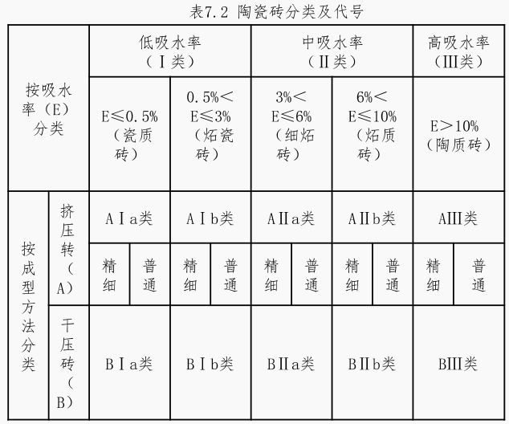
（3）美缝剂
主要成分是高分子聚合物加颜料、助剂，色彩丰富，颜色亮丽,表层强度高韧性好、易于擦洗、防水防潮。美缝剂分亮光和亚光两种可根据不同瓷砖搭配使用。
6.瓷砖
瓷砖由粘土和其他无机非金属原料经成型、烧结等工艺生产的板状或块状陶瓷制品。
（1）《陶瓷砖》GB/T4100-2015对瓷砖分类及代号做了详细规定(见表7.2)
（2）瓷砖的吸水率大小对瓷砖的施工工艺和施工材料的选择都有重要影响，对于需要浸泡的瓷砖，在使用前，须按照瓷砖产品使用说明进行充分浸泡，晾置阴干后再使用。
（3）每批次瓷砖进场需有产品合格证和质量检测报告，对吸水率高的瓷砖可以采用湿铺贴，对吸水率低的瓷砖建议使用瓷砖胶铺贴。
注:①吸水率:干燥的单位质量的产品达到水饱和时所吸收的水的质量用质量百分数表示。②一般瓷质砖吸水率不超过0.5%;陶质砖吸水率大于10%。
（4）瓷砖表面应光洁、方正、平整，质地坚固，其品种、规格、尺寸、色泽应符合设计规定，产品出厂时须出具产品合格证、出厂检验报告，各项性能指标应符合现行国家标准。
（5）不得有色斑、缺楞、掉角、暗痕和裂纹等缺陷。
（三）关键工序重点提示
1.铝模墙面瓷砖铺贴工序
（1）基层处理:铝模墙面须清理掉混凝土表面脱模剂一可采用NaOH(碱性) 涂刷洗去掉油渍，NaOH涂刷后马上用高压水枪冲洗墙面干净一待混凝土墙面晾干后，滚涂双组份界面剂。
（2）铺贴施工:界面剂滚涂干燥后，用专用瓷砖胶铺贴瓷砖。
（3）清洁勾缝:墙砖铺贴完成7--15天后进行勾缝。
2.水泥砂浆抹灰墙面瓷砖铺贴工序
（1）基层处理:清理浮灰、污染物一滚涂双组份瓷砖界面剂
（2）铺贴施工:用瓷砖胶铺贴瓷砖。
（3）清洁勾缝:铺贴完成7--15天后进行勾缝
3.厨卫、阳台防水墙面瓷砖铺贴工序
（1）基层处理: 清理表面浮灰、污染物等一滚涂1.5厚聚合物水泥防水涂料 (II) (具体材料按设计要求使用)一清理表面浮灰、污染物等一滚涂双组份界面剂。
（2）铺贴施工:用瓷砖胶铺贴瓷砖。
（3）清洁勾缝
（4）防水涂料施工应符合下列规定
①双组分涂料应按配比要求在现场配制，并应使用机械搅拌均匀，不得有颗粒悬浮物。
②防水涂料应薄涂、多遍施工，前后两遍的涂刷方向应相互垂直，涂层厚度应均匀，不得有漏刷或堆积现象。
③应在前一遍涂层实干后，再涂刷下一遍涂料;施工时宜先涂刷立面，后涂刷平面。
④防水涂膜最后一遍施工时，可在涂层表面撒砂。
4.地砖铺贴施工工序
（1）基层处理:水电安装完成并完成排查一地面高度、整洁度等检查符合要求一洒水润湿，随铺随刷素水泥浆。
（2）砂浆结合层:按设计图纸配置干硬性水泥砂浆，一般体积配比为水泥:砂子=1:3，搅拌均匀，随办随用，初凝前用完，干硬性程度以“手捏成团，落地成花”为宜。基层清理后，随铺随刷素水泥浆让地面起浆。将拌熟的干硬性水泥砂浆均匀铺设，铺设厚度为超过面层标高线3--4mm为宜。
（3）地砖铺贴:将背部粉尘等清除干净的地砖进行预铺，并用胶锤敲打结实，拿起瓷砖，查看垫层砂浆是否有欠浆或不平整，补充砂浆填实，重复数次，直至砂浆平实。铺贴前应在砖背抹5--10mm素水泥浆涂抹均匀，边角收浆饱满。将均匀涂抹素水泥浆的地砖铺上，胶锤轻击使其与砂浆粘接紧密，和基准砖平齐。用2mm或5mm (按设计图纸)十字卡控制砖缝。
（4）清洁养护:将瓷砖表面清理干净，随铺随清理，砖缝边胶泥也要清理干净，防止不同材质热胀冷缩导致空鼓。当地砖铺贴完24小时内取走十字卡并开始洒水养护，早晚各一次，养护时间不得少于3天。
（四）施工控制要点
1.场地移交控制要点
（1）铝模脱模剂须清理干净
（2）墙面垂平度<4mm。
（3）抹灰墙面强度足够、无空鼓、开裂。
（4）铺贴墙面不允许挂玻纤网
（5）地面浮浆使用刨地机清理干净
（6）地砖铺贴保证铺贴厚度不小于4公分 (于硬性水泥砂浆做基层的铺贴方法)。
（7）厨房、卫生间、铺贴瓷砖的公区墙面，抹灰严禁使用玻纤网如与设计图纸要求冲突，需与设计提前沟通)，避免后期铺贴空鼓。
2.材料使用控制要点
（1）瓷砖背部灰尘、氧化镁清理彻底。
（2）按产品使用说明，浸泡充分，放置阴干。
（3）瓷砖胶等各种粘接剂须严格按产品使用说明搅拌、静置、存放及使用。
3.铺贴瓷砖胶泥饱满度控制要点
（1）瓷砖批刮:瓷砖背面应先用批刀将胶泥用力压实，然后再次上料，用锯齿形刮刀梳理成条状;瓷砖背面涂抹的胶泥应薄厚一致，严禁瓷砖边厚，中间薄。
（2）揉压:瓷砖铺贴后应充分揉压，使瓷砖胶充满瓷砖和基面之间的空间。
4.砖背胶施工控制要点
（1）砖背清理:低吸水率玻化砖背面氧化镁和粉尘应清理干净。
（2）背胶涂刷:使用滚涂将浆料均匀滚涂在砖背面，厚度约为1mm。
（3）背胶晾干:按产品使用说明，控制晾置时间，待浆料干固后方可进行铺贴。
八、屋面工程
（一）常见质量问题及原因分析
1.常的质量问题
（1）屋面结构板开裂渗漏。
（2）出屋面管道、二次结构根部渗漏。
（3）女儿墙侧面渗漏。
（4）屋面防水构造做法不合理。
（5）屋面排水不畅、积水。
（6）女儿墙外侧污染严重。
2.原因分析
（1）屋面结构板浇筑时未充分振捣。
（2）出屋面管道未预埋钢套管，出屋面结构未随屋面板一次性浇筑成型。
（3）泛水高度内结构未采用止水螺杆加固。
（4）防水施工时基层处理不到位，防水附加层未加强，防水卷材铺贴后空鼓、被破坏;变形缝位置未按图纸、图集做法施工防水。
（5）屋面泛水坡度不够，局部倒泛水，天沟坡度不足。
（6）女儿墙压顶未向内找坡，坡度不足5%。
（二）施工材料选择
1.屋面工程所用的防水、保温材料应有产品合格证书和性能检测报告，材料的品种、规格、性能等必须符合国家现行产品标准和设计要求。
2.找坡层宜采用轻骨料混凝土，找平层宜采用水泥砂浆或细石混凝土，找坡层和找平层材料的质量及配合比，应符合设计要求。
3.隔汽层应设置在结构层与保温层之间: 隔汽层应选用气密性、水密性好的材料，隔汽层所用材料的质量，应符合设计要求。
4.隔离层可采用于铺塑料膜、土工布、卷材或铺抹低强度等级砂浆，隔离层所用材料的质量及配合比，应符合设计要求。
5.保护层可采用块体材料、水泥砂浆或者细石混凝土。
（三）关键工序重点提示
屋面详细做法需严格按照设计图纸要求施工。
1.常规两道防水倒置式屋面工艺流程
基层处理→防水层→隔离层→保温层→隔离层→找坡找平层→防水层→隔离层→面层
2.常规正置式屋面工艺流程
基层处理→保温层→隔离层→找坡找平层→防水层→面层
3.重点工序说明
（1）保温层:保温板依线错缝铺设，板块之间的缝隙不得有砂浆，以免形成冷桥。保温层设置排气道及出屋面排气孔。
（2）找平层:分格缝纵横间距不宜大于6m，分格缝的宽度宜为5mm--20mm，找坡层表面平整度的允许偏差为7mm，找平层表面平整度的允许偏差为5mm。
（3）保护层:保护层施工应待卷材铺贴完成或涂料固化成膜后进行。
①用块体材料做保护层时，宜设置分格缝，分格缝纵横间距不应大于10m，分格缝宽度宜为20mm。
②用水泥砂浆做保护层时，表面应抹平压光，并应设表面分格缝，分格面积宜为1m。
③用细石混凝土做保护层时，混凝土应振捣密实，表面应抹平压光，分格缝纵横间距不应大于6m。分格缝的宽度宜为10mm--20mm。
④块体材料、水泥砂浆或细石混凝土保护层与女儿墙和山墙之间，应预留宽度为30mm的缝隙，缝内宜填塞聚苯乙烯泡沫塑料，并应用密封材料嵌填密实。
（4）斜屋面檐口倒置式防水层上设置暗沟，一般要求斜屋面最低处应设100mm宽的暗沟，在暗沟内最低处设D=50mm滤水管 (滤水管外可满铺陶粒至屋面瓦下找平层)。在滤水管上接D=30mm排水管，间距约3m，排水管横排、坚排均可。管出屋面30mm (屋面保温层的通气与排水)，具体请以设计图纸为准。
4.施工控制要点
（1）屋面（平、斜）板砼结构自防水要求
①模板刚度和支撑整体稳定性必须满足施工要求，模板拼缝严实。
②严格控制砼坍落度，确保斜屋面板砼浇捣时不下滑为宜。
③浇捣时分两次振捣，插入式与平板式振捣相结合，斜屋面宜采用手提式小型平板振捣器。
④砼面压抹密实，要求砼初凝前二次压抹密实。
⑤确保 7 天保湿养护（浸水材料覆盖），养护不少于 14 天。
⑥北方地区宜首选塑料薄膜覆盖自养方案。
（2）防水施工要求
①防水施工前必须对结构做蓄水试验（斜屋面做淋水试验），在保证结构不渗水前提下方可进行下道工序施工；
②卷材和涂膜防水施工严格按设计、规范要求和公司要求进行施工。
③防水砂浆：严禁出现空鼓、开裂现象，严格控制外加剂掺量。
④防水层坎台收口：女儿墙、构筑物的防水层上翻高度一般为 300mm；收头必须采用隐蔽处理，收头于泛水线下，或“乙”字型镀锌压条收头（具体以设计要求为准）。
⑤细石砼保护层：
a.钢筋网片应采用焊接型网片；φ4＠200*200（置于细石砼中部偏上）。
b.砼振捣并碾压密实，收水后分二次压光；
c.分格缝应上下贯通，间距小于 6 米，缝宽不小于 30mm，距女儿墙周边 200mm 处断开。待分格缝干燥后嵌填专用嵌缝防水油膏。严禁屋面防水保温保护层施工完成后，切缝完成分格缝施工。
d.保湿养护不小于 14 天。
⑥具体细部尺寸及做法以设计要求为准。
（3）瓦屋面施工要求
①屋面瓦必须按设计要求座浆铺设、铜丝绑扎固定。
②坡顶、坡边，必须瓦峰靠主墙，且周边设置 45°防水砂浆坎台，上部靠主墙应打密封胶处理；
③坡脚泛水处严禁瓦片伸至主墙根部，确保泛水宽度大于 300mm；
④按设计要求安装排气管，严禁出屋面排气孔、避雷针等在瓦沟内设置；
⑤为防止檐口出现直裂缝，铺设瓦片时应预设加强网片（外露尺寸至檐口底部），最后一次性收头完毕。
（4）屋面细部构造要求
①天沟、檐沟
a.天沟两侧墙体严禁用砖砌；控制天沟支模厚度宜采用带止水片钢筋对顶，严禁铁丝对拉。
b.天沟的几何尺寸（宽度、深度）必须满足设计要求；坡向、坡度正确，严禁倒坡；
c.基层必须密实平整，阴阳角部位必须做 R 角（或 45 度角）处理；
d.天沟防水层必须规范施工，瓦屋面上翻至瓦背面100mm以上（屋面防水也要下翻至天沟150mm以下）。天沟防水宜采用JS水泥基防水涂膜1.5mm厚。面抹1：3水泥砂浆保护层20mm厚。
②水落口处防水处理
a.雨水排水头子或过水孔预埋套管尺寸、规格、位置正确，一次预埋到位；
b.雨水口周边做防水附加层。
③屋面天沟、檐沟、水落管、泛水、变形缝、伸出屋面的管道等必须先安装完成并试水检查后，再按设计要求做屋面防水施工和屋面各构造层施工。
④墙体变形缝处理
a.室内变形缝宽度，必须严格按设计要求留设。
b.底层要保留一面墙后砌 (清理建筑垃圾)，待上部楼层包括屋面部分)全部工序处理完毕后，再完成墙体砌筑。
⑤屋面变形缝处理
a.无论是平屋面还是斜屋面，必须同屋面板一起浇筑碎变形缝防水坎台，碎坎台高度按设计要求的相应大样图施工。
b.变形缝封盖处理，按设计要求扣整体盖板和做防水层。屋面其它不同部位变形缝的施工，均按设计要求及相关大3样图施工。
⑥立面变形缝处理
a.外墙立面变形缝均采用铝或不锈钢盖板封闭，盖板呈“V”型 (伸缩缝) 或企口型 (沉降缝)，具体按设计构造要求施工。
b.饰面施工至变形缝两侧时留设100mm固定，盖板基底表面要求平整密实，盖板宽度等于缝宽+2X100mm，沉降缝采用平板的也可单侧固定，另一侧填塞耐候密封胶，严禁盖板固定在饰面层外。
c.盖板两侧与饰面层之间必须采用耐候密封胶密封。
d.重点控制垂直阴角处的接口，水平盖板在垂直盖板内侧上翻300mm以上，且采用耐候密封胶粘贴牢固。
九、石材工程
（一）常见质量问题及原因分析
1.景观石材泛碱
（1）问题描述
石材泛碱是湿贴石材常见的一种通病形式，小区内水系、景墙及铺装时而会出现泛碱等情况，影响小区硬质观感，而且反碱洗掉后会重复出现，增加维保成本。
（2）原因分析
①天然石材内部存在许多毛细管，具有很强的虹吸能力，故天然石材抗渗透能力较。当石材以湿贴方式施工时，其所用水泥砂浆中的氢氧化钙等碱性物质，被大量的水分溶离出来渗透至石材表面，与空气中的二氧化碳反应，形成碳酸钙，当水分蒸发后，碳酸钙就呈结晶状物质停留在表面形成泛碱现象。
②根据水泥中碱性物质被溶解时的水分来源，当拌和水泥砂浆时水灰比过高，其来自水泥的拌和水导致的泛碱，称为“一次泛碱”;石材安装完成在使用过程中，当雨水等外来水渗入石材底下与水泥砂浆反应导致的泛碱，称为“二次泛碱”
③常见的泛碱原因有: 挡墙背面未粉刷，雨水从灰缝中流到景墙正面形成泛碱。种植土高于压顶石底线，施工不规范，容易产生泛碱;压顶石材未挤胶施工或石材未打胶导致雨水流入粉刷层。
2.石材断裂
（1）问题描述
地面铺装的石材，后期容易松动，出现裂缝，影响美观及使用体验，后期更换石材容易产生色差，不易维修。
（2）原因分析
①石材的自然缺陷，在铺装选材的过程中不严谨，导致采用有缺陷的石材铺贴，在遇到荷载时相较正常石材容易断裂。
②地面基础的沉降和撕裂是导致石材断裂的原因，由于地基处理不到位或基层处理不平整，造成后期的沉降或石材松动。
③外部损伤会导致地面石材断裂，包括不适当的施工技术和使用过程中的荷载超过石材承受的极限压力。
（二）施工材料选择
1.石材
（1）石材品种、材质、饰面、色泽、密度应符合设计及样板要求。
（2）饰面处理要求均匀到位、规格板 (线条)无明显孔洞和崩边崩角、禁止有裂纹和色差。
（3）长度宽度误差士lmm，厚度不少于标准或设计最小值，否则退场处理。
（4）按合同或设计要求提供石材放射线、吸水率、强度等试验报告。
2.粘结砂浆
按材料标准选用益胶泥品牌型号，性能必须符合《GB 24264-2009 饰面石材用胶粘剂》要求，拉伸、浸水拉伸、热老化拉伸、冻融后拉伸强度均达1MPa以上，并能用于防潮层及有防水要求的部位粘贴。
3.密封胶
按材料标准采用品牌型号，要求为石材耐候密封胶，级别为20级以上，颜色按样板。
（三）关键工序重点提示
1.外墙干挂石材装饰工程
标准工序:放线、找规则→基层处理→安装锚栓→安装错板→安装坚龙骨→安装横龙骨→安装石材和挂件→打密封胶→清洗。
2.外墙石材保温装饰一体板
根据工艺的不同，安装工序有所不同，主要工序有:基层清理和验收→放线定位→安装底层挂件→搅拌砂浆→板背和基面抹浆→一体板安装→安装上层挂件→勾缝打胶→成品保护。
3.外墙石材湿贴工程
标准工序:基层清理和验收→放线定位→临时支撑点→搅拌砂浆→背面预处理 (防碱背涂) 和抹胶浆→基层涂刷界面剂粘结板面→预安装石材→安装固定石材→清洗勾缝打胶。
4.园建石材铺贴工程
标准工序:土方分层回填夯实→基层处理→弹控制线→预铺、试排→大面积上浆铺贴→勾缝、擦缝→成品保护。
（四）施工控制要点
1.石材工程防水
（1）石材与主体结构间的防水
①石材与其它结构之间的防水，涉及与主体的女儿墙 (山墙)、阳台、屋檐、门窗、变形缝、线管口等主体各个收边部位的节点防水。施工时，在收边部位宜采用有利于防水要求的构造。
②在檐口、阳台底、窗顶线等位置，石材应设置滴水线、散水，避免雨水流向石材收边位置;在变形缝内增加防水构造。严格控制收口部位的石材与主体之间的变形。
③严格控制挂石幕墙骨架的变形。要求主龙骨距离收边受力点不宜超过300mm，并适当增加锚固点;超过300mm时应增加一道龙骨加固;门窗洞周边应有一道加强龙骨。
④严禁幕墙完成后出现内向渗漏。内向渗漏点往往在外难发现、查找和检修，从而导致结构钢材腐蚀，造成结构安全隐患。
（2）石材与石材间的防水
①石材拼缝常规方法有: 拼密缝和留缝打密封胶两种。
a.拼密缝适用于面积较小的工程。拼密缝施工实际缝宽往往也有lmm左右。雨水一般不易从垂直面的板缝流进内部，主要是从平面、斜面、阴角等位置流进。所以拼密缝时仍需要在石材顶部等关键位置打密封胶防水。拼密缝时经常因接缝加工或安装时的误差而影响外观。
b.一般修补的方法:用AB干挂胶、云石胶等作填缝材料，可保持外观效果，也可加强防水作用。
c.留缝打密封胶在工程中比较常用。不但有防水作用，也有装饰效果，有利于石材安装。石材安装严禁留设朝天缝
（3）石材自身的防水
①石材属于多孔材料，石材自身材质，对防水特别重要
②石材的选择:石材的抗折、抗压、抗拉强度和密度、色泽花纹等必须满足设计要求。石材自身的防水不仅能保持石材表面的装饰性和使用的耐久性，且在寒冷地区对防止石材渗入雨水后内部冻胀破裂非常重要。
③密封胶的选择:要求选用的密封胶对石材和其它基体都有良好的粘结性能 (附着力)，并具有良好的延伸性、耐候性和对材料不具有腐蚀性。并适合“石材用的中性、耐候、密封”等要求的材料。施工控制要点如下:
a.施工要点:洗墙、风于、贴分色纸和塞泡沫条、注胶、撕分色纸和修整胶缝。打胶厚度宜为3.5mm，打胶宽度和粘结面应大于胶的厚度，打完胶后注意成品保护。
b.密封胶按产品要求储存，保质期内使用，打胶基体密实、干净干燥，避免在雨天施工、避免与粉尘大的工序交叉作业。
2.干挂石材工程施工控制要点
（1）基层处理中针对有蜂窝、露筋和孔洞等缺陷部位，应按实际情况另外选择邻近锚固点、对问题基层补强、增加锚固角码等加固方案。
（2）钻孔时应垂直于结构面，成孔后先用风机吹于净孔内灰尘，针对化学锚栓安装应先置入化学药剂再旋转安装，硬化后方可安装锚板针对机械锚栓可直接将锚栓敲进孔洞，安装锚板后直接拧紧螺帽。
（3）石材安装时，石材与挂件或挂件与横龙骨接触不齐平时应用五金垫片垫平，保证每块石材的重力都由挂件传到钢架上面，禁止直接垫在下一层石材上面安装，结构胶未干时不可承受额外重力。
（4）窗台
①安装前基底应增设柔性防水附加层，向上延伸至下框 (有附框的在主附框之间延伸即可) 内侧，向下延伸至窗台100mm以下,具体按设计大样图。
②阳台、露台栏杆可踏面和顶面均向台内找坡，外窗台向外找坡，坡度均不小于5%，严禁倒装或平装，严禁侧坡。
（5）门眉、窗眉干挂安装时，线脚底必须设滴水功能 (鹰嘴或滴水槽)，并设滴水孔@1000。
（6）线条拼装
①线条顶面与外墙饰面材料 (面砖或石材) 接触处采用座浆施工或硅胶、云石胶注胶密封，且线条上部必须有大于5%的坡度。
②上部外墙为涂料饰面的，线条必须紧贴墙体防水层安装饰面砂浆在根部应改用防水砂浆，阴角处理成R角，或采用上部镶嵌批水条处理。
③线脚底部必须设滴水功能，如鹰嘴或滴水槽
（7）女儿墙、栏板顶部，拼装必须采用碰角，即平面压立面，石材密封胶密封，上部两阳角处严禁“海棠口”。
（8）石材湿贴安装前必须对石材做防碱背涂处理，湿贴砂浆内必须掺一定量减水引气剂，以防产生白晰现象。石材与墙体间水泥砂浆灌浆必须饱满密实。
（9）干挂石材，主体外墙面必须抹防水砂浆和外墙防水后，方可安装挂龙骨。无论采用何种方式固定锚板 (结构预埋件或后置预埋件)预埋件的周边、膨胀螺栓周边，必须用结构胶封闭，由石材安装负责做好防水处理。
（10）室外栏杆的安装，必须固定在基层上，严禁开凿石材后安装;栏杆与石材交接的四周均应施打结构耐候密封胶。
（11）阳露台内侧于挂石材到下部时应预留空间，在防水泛水收头完成后才能封闭。12.带圆弧造型线条或圆弧门窗洞口外挂石应先放中线后施工切忌从一头向另一头放样施工。
（12）石材安装前必须对基层做淋水试验，特别是阳台、给排水管管口等，一定要进行隐蔽验收，并办理好工序交接验收手续，防止水管和防水层被破坏而留下隐患。
（13）石材安装前必须对基层做淋水试验，特别是阳台、给排水管管口等，一定要进行隐蔽验收，并办理好工序交接验收手续，防止水管和防水层被破坏而留下隐患。
3.外墙石材保温装饰一体板
（1）复核调整，根据“先整体、后局部，高精度控制低精度”原则检查各面墙、门窗洞、梁柱、飘板、阳台和水管等建筑构件的具体规格和位置，核对与图纸上的偏差，然后协调相关单位整改或对石材深化图进行微调，条件允许可弹出每件石材的边线。
（2）钻孔、安装底层和上层锚栓和挂件
①T形挂件工艺(上下扣)
底部挂件，先在挂件相应墙面位置钻孔和安装锚栓固定角码，再在预埋件槽口涂干挂胶，然后调节挂件并使用螺栓固定，之后进行装饰板粘贴工序。
顶部挂件，完成装饰板粘贴工序后，在挂件相应墙面位置钻孔和安装锚栓固定角码，再在预埋件槽口涂干挂胶，然后调节挂件并使用螺栓固定。
②吊挂、L形挂件工艺 (吊挂+挑挂)
底部挂件，先在挂件相应墙面位置钻孔和安装锚栓固定角码，再在预埋件或板底边槽口涂干挂胶，然后调节挂件并使用螺栓固定，之后进行装饰板粘贴工序。
顶部挂件，完成装饰板粘贴工序后，在挂件相应墙面位置钻孔和安装锚栓固定角码，再使用螺栓 (双自攻螺丝或单套普通螺丝) 与预埋件固定。
③卡固式工艺(干字挂件)
底部挂件:先在挂件相应墙面位置钻孔和安装锚栓固定角码，再调节挂件并使用螺栓固定，之后进行装饰板粘贴工序。
顶部挂件:完成装饰板粘贴工序后，在挂件相应墙面位置钻孔和安装锚栓固定角码，再调节挂件卡住石材并使用螺栓固定。
纠偏要求:当顶部或中间卡固件只能卡固一侧板材而无法卡固(或都卡扣不足1.5mm)另一侧板材时，应对另一侧板材增加卡固件。
④防水冲刷:在雨天或跟带水工序交叉作业时，施工中或施工刚完成的部位应有防止雨水和施工用水渗入一体板粘结层内的措施。
4.外墙石材湿贴工程
（1）基层清理和验收
①符合度:复查现场各种结构与设计图纸的符合程度，并检查是否有其它工序影响到石材安装，有偏差时应咨询当地项目 (甲方)后修改原结构或设计方案。
②平整度:检查现场施工范围的基面平整程度，包括水平度和垂直度，保证粘贴砂浆的厚度不会出现局部过厚或过薄，结构爆模偏差应专项修整方案，基层需要找平时，过厚的找平层应分层施工并加钢网加固。
③密实度:检查基面的原设计强度和实际施工质量，原设计强度偏低时应增加点式扣件锚固加固，现场有开裂、起砂、起皮、空鼓等质量问题时需要专项整改和加固，表面有粉尘和污渍时可用清水冲洗干净，表面抹灰时压了光的可用打磨机打毛，混凝土原面应涂专用界面剂再施工。
（2）放线、找规矩
①布控制线:根据项目部和总包方提供基准线，在建筑每面挂石的墙面、柱面上弹出水平线一道或多道 (按高度大小) 和在墙角收边处弹出垂直线一道或多道 (按面积大小、而且尽量通长)。
②复核调整:根据“先整体、后局部，高精度控制低精度”原则，检查各面墙、门窗洞、梁柱、飘板、阳台和水管等建筑构件的具体规格和位置，核对与图纸上的偏差，然后协调相关单位整改或对石材深化图进行微调，条件允许可弹出每件石材的边线。
（3）搅拌砂浆
①取料:选取符合要求的水源和按标准存放的干砂浆。
②配比:按材料说明要求进行加水加干砂浆。
③搅拌:使用电动搅拌器进行两次为时5分钟搅拌，其中搅拌间隔为5-10分钟。
（4）背面预处理和抹胶浆
抹浆:使用搅拌好的胶泥，用齿形刮刀在板背纵横向刮浆各一遍以上，要求均匀到位，最后一遍刮浆方向应与基面最后一遍刮浆方向平行。
（5）基层抹胶浆
①加固:混凝土面、砖基面等非砂浆抹灰面的基层，使用专用界面剂，合格抹灰面不需该工序。
②抹浆:使用搅拌好的胶泥，在板背纵横向刮浆各一遍以上均匀到位，最后一遍刮浆方向应与饰面板背的最后一遍刮浆方向平行。
（6）大板加固(针对规格>900X600X20或>800X600X25，可2点或多点加固)
①金属丝吊挂:在板背挂件定位处将侧边至板背钻穿或将板背切三角形斜槽，然后穿绑双股金属丝，使用钢钉调节或固定在墙上。
②挂件对扣:在板的上下边定位分中切槽，下扣先行安装板材安装时对准下扣，板材安装上墙后再安装上扣。
（7）吊底板安装 (参考大板对扣工艺)
①开槽:在板的上下边定位分中切槽。
②试装:安装角码挂件并试安装吊底板，调整好角码位置并固定。
③抹浆:在基层和板背按标准括浆一遍以上，槽口满涂结构胶。
④安装:按试装位置固定板材并拧紧挂件，然后根据土建情况进行刮浆或塞浆。
（8）线条加固
①挑挂:非垂直线条或垂直底线和顶线安装时，安装固定角码和挑件并在线条背面相应地方开挂件槽 (槽口斜上)，基层和线条背面抹胶浆 (按上面标准)，并在槽口填胶泥，然后安装并调整线条(按下面标准)，其中，垂直线条的底线和顶线应安装一套挑件 (较重线条应按水平线标准安装)，水平线要求不少于2套/m。
②侧扣:包括上下扣、左右扣、转角扣，当采用上下扣时可参考大板对扣工艺安装:当左右扣或转角扣时，先在挂件位开槽然后在基层和线条背面抹胶浆 (按上面标准、有挑挂要求时也要符合挑挂施工标准)并安装线条，最后安装两边侧扣 (注:连续安装线条时，一边已安装侧扣的只需安装一边侧扣)
（9）饰面板湿贴
①试装:将抹好背浆的板材贴上抹浆基面，揉压和轻轻锤击板面，之后检查完成面的平整情况。
②补浆:试装完成面比放线完成面小(凹进去) 时，应适当增加部份砂浆。
③走浆:试装完成面比放线完成面大(凸出来)时，应适当刮去部份砂浆。
④锤实:安装第一件或中间返工时，从中间向四周锤实，之后从已安装的一边锤向未安装的另一边进行锤实。
⑤刮浆:锤实石材后，应及时刮走挤出来的砂浆，未开始凝固的砂浆可以再次回收利用。
（10）清洗打胶
①清洗:砂浆凝固前用湿布擦干净，不得冲水。
②打胶:将石材接缝里面的胶泥勾出来，然后塞泡沫条、贴美纹纸后打密封胶。
5.园建石材铺贴工程
（1）基层处理
①园路、广场路槽开挖平整后必须二次夯实，回填至水稳层混凝土垫层)底面以下统一由总包施工，夯实系数不小于0.94，由项目部组织室外场地移交，签章确认。基础垫层如为碎石，应选用质地坚硬、强度均匀、级配合适和未风化的石料，粒径宜为10-40mm最大粒径不应大于垫层厚度的2/3，软硬不同的石料不能掺用。
②混凝土基层清理
a.基层表面凹凸不平、遗留砂浆等，将容易产生面层下陷而积水。基础表面含有浮灰等，容易造成砂浆强度低，导致面层空鼓。
b.为精确排版，可以在四周墙面上弹出标高控制线或安放标准块，在基层上弹出排版线。
（2）铺贴材料
水泥与中粗砂比例宜为1:2--1:3，干湿度控制标准是“手捏成团、手松不散、落地开花”。为增加粘接度，在基层上进行套浆(水灰比为0.5的素水泥浆),随刷随铺干硬性砂浆的结合层。
（3）铺贴工艺
①利用靠尺控制平整度，需贯穿在整个铺贴过程中。根据预铺效果，轻敲压实，利用靠尺控制平整度。
②通过不同规格的十字卡等控制缝宽，靠尺控制平整度
③大面积铺贴时，可拉十字控制线，纵横各铺一行，作为大面积铺贴表筋用，并根据编号及试排时的缝隙，在十字控制线交点开始铺贴，向两侧或后退方向顺序铺贴。
④铺贴留缝工艺
a.密缝 (自然缝):当设计要求密缝铺装时，缝宽不允许超过1.5mm，控制在1-1.5mm之间。.
b.当设计要求干缝铺装时，缝宽需控制在3-4mm，施工过程中使用成品十字卡等缝卡控制缝宽。
c.当设计要求留缝 (离缝) 铺装时，需设计明确留缝宽度，根据铺装材料规格大小、铺贴效果等确定缝宽，一般常规铺装留缝为:2mm、3mm、5mm、6mm、8mm、10mm等。冰裂纹铺装、文化石铺装、碎拼铺装等，会要求10-15mm的缝宽。
d.灌缝前，先清缝、即将缝隙内垃圾清理干净。地面铺装要求采用灌缝的方式进行，确保灌缝饱满均匀、横平竖直，缝隙通透缝深均匀，缝线整齐划一，凹缝两侧平行。
e.灌缝:将制作好的黑色成品专用勾缝剂挤入缝隙，勾缝剂溢出为止，待初凝时进行压缝。
f.扫缝:一般1-3mm内的缝，可不处理。也可根据效果进行扫缝。即铺装完成后，面层覆盖细沙，用管帚来回扫动，将细沙填至缝内。
g.勾缝或灌缝深度:低于铺装面层表面3mm。
h.切缝(洗缝):石材灌缝之前，如缝宽不一，可进行切缝确保石材面层的缝宽均匀、缝顺直。
十、建筑防水工程
（一）常见质量问题及原因分析
1.防水保护层空鼓
（1）问题描述:屋面、卫生间防水保护层空鼓。
（2）原因分析
①保护层施工前基层清理不彻底。
②养护不到位。
2.防水层涂刷质量不合格
（1）问题描述:卫生间防水层厚度不足，不成膜，观感差。
（2）原因分析
①前置工序缺陷处理不及时，新工序开始前验收不严格，基层处理不到位，带“病”施工。
②未分遍涂刷防水层，没有严格按照图纸要求厚度施工。
③防水材料不合格。
④防水材料调配不规范。
3.止水钢板施工质量不合格
（1）问题描述:止水钢板未按要求焊接连接;止水钢板未封闭。
（2）原因分析:止水钢板施工工艺交底不严，过程管控缺失，浇筑前隐蔽验收不严格。
4.未按防水构造施工
（1）问题描述:屋面防水层没有按设计要求上翻;防水卷材铺贴前未做找平，管口防水层没有按要求上翻。
（2）原因分析:施工前无效交底，过程管控缺失，无分部工程验收。
5.其他常见问题
序号 | 常见问题 | 原因分析
1 | 防水砂浆:水泥砂浆中没有加防水剂、抹灰厚度不够。 | （1）材料过程验收缺失。  （2）无效技术交底，结果验收不严格。  （3）施工工艺不符合《住宅室内防水工程技术规范》要求。
2 | 防水卷材:容易粘接不牢、密封不严实、形成空鼓。
3 | 聚合物水泥防水涂料:没做厚度不够、卷边、脱落。
（二）施工材料选择
1.公司各项目目前主要防水材料有:改性沥青耐根穿刺防水卷材、防水砂浆和聚合物水泥防水涂料，具体以施工图为准。
2.止水钢板
钢板止水带(3mm厚止水钢板、宽度不小于300mm、折边30-50mm,折边朝向迎水面，搭接长度不小于20mm，四面围焊)，或按设计要求采用优质橡胶止水带。
（三）关键工序重点提示
1.铺防水卷材施工工序
基层处理→配制水泥粘结浆→细部节点处理、附加层增强施工→涂刮水泥凝胶→铺贴卷材→排气、压实→卷材搭接→撕开隔离膜→自检修补→分项工程验收
（1）基层清理
①清除基层表面杂物、油污、砂子、钉子、木屑、凸出表面的石子、砂浆疙瘩等，清扫工作必须落实，并及时修补，使得表面平整，严禁存在明显的凹凸现象(如模板拼缝)，基层平整度至5mm。
②阴阳角采用水泥砂浆抹成圆弧角，阴角最小半径50mm，阳角最小20mm。
（2）配制水泥凝结浆
配合比为水:水泥=1:2(重量比)。拌制:先按比例将水倒入原已备好的拌浆桶，再将水泥徐徐放入水中，浸泡15--20分钟，使水泥充分浸透，当水面不再冒气泡时再把桶面多余的水倒掉 (气温大于30度时加入水泥用量的5%--8%聚合物建筑胶 (保水剂))，用电动搅拌机进行搅拌，搅拌时间为5分钟。
（3）刮涂水泥浆
刮涂厚度应视基层平整度而定，水泥凝浆粘结层宜控制在2--3mm,过薄达不到最优粘结效果 ，过厚则水泥凝浆堆积易开裂。基面水泥浆随铺随刮浆，每次刮浆面积稍大于单张铺贴反应粘的面积，反应粘上刮浆厚度1mm左右，必须在基面和反应粘上的水泥浆触干前完成铺贴和排气。
（4）细部节点处理
应按节点构造图要求，在需要增加加强层的阴阳角、管边、施工缝等部位做附加层处理。
（5）铺贴卷材
把已剪好的卷材反铺于基面上 (即底部隔离膜朝上)，待剥去卷材全部隔离膜后，再将水泥凝胶刮涂在卷材粘结面和墙面待铺位置然后分别由两人从卷材的两端配合抬起，顺墙面放在待铺位置上 (必须在墙面和卷材上的水泥凝结浆触干前完成铺贴和空鼓处排气)。卷材与相邻卷材之间为平行搭接，待长、短边搭接施工时再揭除上下卷材搭接隔离膜。
（6）刮压排气
待卷材铺贴完成后，用软橡胶板从中间向卷材搭接方向另一侧刮压并排出空气，使卷材充分满粘于基面上。搭接铺贴下一幅卷材时，将位于下层的卷材搭接部位的隔离膜揭起，将上层卷材对准搭接控制线平整粘贴在下层卷材上，刮压排出空气，充分满粘。经过上述步骤如还存在气泡，可用直径小于lmm的钉子戳破气泡，将气泡内空气排出，再用较干的水泥浆压实钉子眼。
（7）卷材搭接、收头封边
直接将上下层卷材搭接处的隔离膜撕开，将卷材搭接在一起，长边搭接宽度为80mm，短边搭接宽度为100mm，最后用水泥凝胶将搭接部位抹平密封。
（8）晾放晾放24小时至48小时 (具体时间视环境温度而定，一般情况下，温度愈高所需时间愈短，高温天气下，防水层应防止暴晒 (可用遮阳布或其他物品遮盖)，使水泥凝胶达到一定强度后方可进行其它工序施工。
（9）自检修理
检查所有自粘卷材面是否存在撕裂、刺穿、空鼓等现象，对存在质量缺陷的部位及时进行维修，对于气泡 (空鼓)直径小于100mm的卷材，用针刺破排气，再用大针筒往内注凝结浆压实，留下的针眼用较干的凝结浆压实;对于气泡 (空鼓) 直径大于100mm的卷材，切开将空鼓部分剪掉，再补一块新的 (面积超过气泡边缘的100mm宽)反应粘，重新将基底清理干净，并将基底和反应粘上刮浆压实。
2.卫生间防水施工工序
坎台成型→沉箱基底处理→弹防水上翻高度线→防水层施工→立管安装→防水层蓄水试验→保护层施工
（1）坎台成型
卫生间沉箱加固体系到位，反坎及倒角一次成型，成型效果美观反坎宽度及高度满足要求
（2）沉箱基底处理
模板拆除后，立即对基底进行处理，确保无积尘、杂物等，找平时坡向预埋的排水管位置，做好养护，无空鼓。
（3）弹防水上翻高度线
砌体施工完成后(铝模标段在结构成型后)，在超出坎台100mm(阳台为结构完成面上翻200mm) 位置弹出防水上翻高度线。 (以设计要求为准)
（4）结构蓄水试验
结构蓄水24小时以上，100%按要求试验、检查、整改完成后才能进入下道工序。
（5）防水层施工
①1.5mm厚JS聚合物水泥防水涂料涂到防水上翻高度线位置。
②防水涂料延伸至门洞口两侧及门槛位置，高度、厚度满足设计要求。
③在管道和洞口位置设置防水加强层，套管边防水细部加强处理。
（6）立管安装
防水施工完成后进行立管安装，集水器用胶条密封保护。
（7）防水层蓄水试验。
（8）保护层施工
3.门窗填塞工序
洞口检查→基层处理→窗框固定→塞缝填充→打胶密封→淋水试验
（1）洞口检查:窗框与预留洞口间间距在10-30mm内。若间距大于30mm，用C20细石加镀锌钢网浇筑。
（2）基层处理:打凿混凝土，确保基层平整，并清理基层碎石块灰尘等垃圾，保持基层清洁。
（3）窗框固定:用热镀锌件固定在混凝土构件或混凝土预制块上严禁固定在加气混凝土砌块上。
（4）塞缝填充:采用防水砂浆塞缝，外门窗外侧塞缝面应处理平整 。防水砂浆采用1:2干硬性防水砂浆 (内掺水泥用量5%的防水
（5）打胶密封:用中性建筑耐候胶密封。打胶前应清理掉框上打胶位置保护膜，严禁密封胶直接施打在外墙涂料或窗框保护膜上。
（6）淋水实验:设置排水孔、防水密封后做淋水试验，避免渗漏,
4.外墙螺栓孔洞封堵工序
剔除塑料套管→内侧打发泡剂→两侧发泡剂回压距表面25mm→外墙外侧用水冲洗湿润后，用微膨胀防水砂浆封堵(分两次封堵)，外侧补成圆饼状→外侧刷1.5mm厚防水涂料→内侧微膨胀防水砂浆封堵
（1）在封堵螺杆洞前应该注意螺杆洞的清理，不能留有木屑等杂物，及油渍。
（2）外墙PVC套管方向要正确，大头在外侧，小头在内侧，保证内高外低。
（3）封堵的聚氨酷发泡剂及专用砂浆必须压到墙体并压实。
（4）封堵的专用砂浆必须养护
（5）防水砂浆分两次封堵，避免砂浆开裂起泡等。
（四）施工控制要点
1.卫生间防水施工控制要点
（1）蓄水试验100%按要求试验、检查、整改完成后才能进入下道工。
（2）沉箱内找平层的排水坡度、方向正确。
（3）1.5厚JS聚合物水泥防水涂膜上翻高度超出坎台100mm，并延伸至门洞口侧面和门槛位置，在管道、洞口处设置防水加强层。
（4）卫生间的内墙抹灰防水砂浆必须按设计要求单独配置使用，严禁与其他内墙抹灰砂浆混用。
（5）门槛石必须采用湿铺贴。
2.水部分节点样图说明
关注设计图纸中包含的节点大样图，主要有:
（1）管道穿楼板封堵。
（2）地漏口堵塞节点。
（3）穿卫生间烟道防水节点。
（4）穿墙管道堵塞节点。
（5）穿墙螺杆洞堵塞节点。
（6）预制空调管孔洞大样
（7）屋面落水口侧排地漏节点
（8）外墙铝合金窗防渗漏节点。
（9）阳台花池防水做法。
（10）管道穿越楼板、屋面板预埋套管做法。
十一、建筑电气工程
（一）常见质量问题及解决方案
1.预埋线管多层叠加或间距不足造成楼板开裂
（1）问题描述:预埋线管多层叠加或间距不足造成楼板开裂。
（2）解决方案:主体预埋施工时线管敷设严禁3层及以上叠加敷设，线管预埋间距不小于3cm。

2.机电二次配管开槽、补槽不到位造成墙面空鼓
（1）问题描述:机电二次配管开槽、补槽不到位造成墙面空鼓。
（2）解决方案:
①水电二次配管施工前项目部必须对安装班组每位操作人员进行详细的专项技术交底，让每位员工掌握关键施工要领，从思想上引起施工人员高度重视。
②严格控制补槽所用的砂石颗粒大小、水泥标号、砂浆配合比例严禁采用砌筑砂浆。
③安装施工员、质检员、班组长定期对现场施工质量进行检查加强施工过程的监督、管理
④线管开槽控制线要求:线管间距=15mm、线管与砌体墙间距三15mm，开槽控制线宽度=线管外径+线管间距+线管距墙间距，开槽控制线布置清晰合理。严禁水平开槽，如必须水平开槽的，水平开槽长度不得大于800mm。
⑤水电开槽必须采用专用开槽机开槽，严禁采用电锤或人工开槽线槽开槽深度=线管外径+不小于15mm保护层。
⑥线槽内的灰尘、浮砂必须清理干净，对于有松动的部位必须清理掉。
⑦浮灰清理后线盒固定前必须采用楼层临时水引水管对线槽进行浇水浸湿，使墙体充分湿润。
⑧在修补线槽前一天应用自来水对线槽进行洒水冲洗，使线槽充分湿润。对于4根以下线槽采用1:2水泥砂浆进行修补，严格控制砂浆比例，严格实施分层修补。对于五根及以上比较密集的线槽，线管间距应控制在15mm以上，采用不低于C20细石混凝土进行修补，通过模板对线槽进行固定，模板比线槽最宽处宽100mm，浇捣细石混凝土振捣密实。
⑨补槽完成后必须对线槽进行洒水养护，避免线槽出现空鼓开裂现象。
（二）施工控制要点
1.屋面防水渗漏电气相关控制要点
（1）洋房、别墅顶层屋面楼板一般要求暗敷的电线管采用金属管其它层仍采用塑料管。为减少金属电线管使用量，洋房、别墅顶层屋面楼板只暗敷照明线管和顶层露台的插座电线管，其它线管 (含空调挂机插座回路) 在顶层地面楼板内暗敷，具体以设计图纸为准。
（2）屋面太阳能热水设备的配电和控制线管穿过屋面板应设防水套管，具体做法详设计大样图。
2.墙体防水渗漏电气相关控制要点
（1）电箱在建筑外墙暗敷时，箱盖需朝室内开不能朝室外开，以免破坏外墙防水留下渗漏隐患
（2）住宅暗敷配电箱厚度应控制在100m以内，不能超出墙身厚度。若配电箱尺寸较大时则箱背面墙身抹灰应有防开裂措施，具体详见设计大样图。
（3）在阳台、露台室外墙壁上设置壁灯和插座，如果壁灯或插座上部无遮雨的屋檐或挡雨板时，该壁灯和插座会被雨水淋湿，水可能经缝隙渗漏到底盒，并沿电线管向低端流。因此，户内引至壁灯或插座的那段暗敷电线管必须走天花板，从高点引入灯盒或插座盒，保证电线管口朝下，避免渗水倒流。
（4）顶层露台的室外插座电线管要改走屋面板。
3.地下室底板防水渗漏电气相关控制要点
别墅地下室结构防水底板内不宜敷设电线管。由于结构底板较薄电线管暗敷其间有可能降低或破坏防水效果，存在隐患。
4.电箱及线管埋设防开裂控制要点
（1）墙身暗敷电箱及进出线管应有防开裂的措施，具体做法详见设计大样图。
（2）墙体或现浇楼板内暗敷线管和底盒应有防开裂的措施，具体做法详见设计大样图。
（3）上下钢筋平行或交叉时线管敷设的要正确，如下图所示:
①塑料电线导管在现浇楼板上下两层钢筋网内居中敷设，同一处只允许两层管交叉，不允许三层及以上管线的交叉，且管交叉处与上下层钢筋错开。
②当电线导管没有上筋时，应采取局部加强措施。
十二、章建筑给水、排水工程
（一）常见质量问题及解决方案
1.管道预埋件一次预埋不到位造成渗漏水

（1）问题描述:管道预埋件及后期吊洞未按照规范要求操作造成管道根部渗漏。
（2）解决方案:预埋前地漏、立管等管道提前进行优化定位确保一次预埋到位，控制过程施工质量，确保一次成优，如偏位需重新打洞移位，洞口应比管道大两档，分两次进行吊洞，确保吊洞不会渗漏水。
2.户内水暖管道交叉作业成品保护不到位导致管道破裂
（1）问题描述:户内水暖管道交叉作业成品保护不到位导致管道破
（2）解决方案:施工前做好技术交底工作，样板先行，过程加强现场管控，及时浇筑保护层，确保全程带压施工，避免渗漏。
3.户内水暖配件未安装严密、施工采用劣质管件造成渗漏
（1）问题描述:户内水暖配件未安装严密、施工采用劣质管件造成渗漏。
（1）解决方案:施工前做好技术交底工作，样板先行，过程加强现场管控，及时纠正错误，避免大面积渗漏水现象。
4.室外给排水管道未按照图集要求进行分层夯实、回填土采用建筑垃圾、回填厚度不足等原因造成管道破裂
（1）问题描述:室外给排水管道未按照图集要求进行分层夯实、回填土采用建筑垃圾、回填厚度不足等原因造成管道破裂。
（2）解决方案:施工前做好技术交底工作，样板先行，过程加强现场管控，及时纠正错误，做好工序验收避免大面积渗漏水现象。
（二）施工控制要点
1.内给排水
（1）给水系统
①给水管材选择
详见建筑给水排水设计总说明。
②毛坯房预留的给水管接口，必须凸出抹灰面15mm。
③住宅预留的公共清洁取水龙头设置于水表井内，数量详见设计图纸。
（2）排水系统
①管材选择详见建筑给水排水设计总说明。
②沉箱式卫生间的侧排地漏 (二次排水用)应紧贴结构板敷设 (若采用排水立管穿越沉箱底楼板时设漏水器排除沉箱内积水，则漏水器在楼板现浇时预埋)。地面上的地漏一律采用直排地漏。非降板设计的隔层排水系统，管件要求选用带检查口管件。
③安装于下层厨、卫顶板下的排水横管，应紧贴板底或梁底敷设。
④卫生间地漏、洗衣机地漏、浴缸排水管、柱盆排水管、洗菜盆排水管:按设计要求配50mm水封的P、S型存水弯，存水弯不得重复设置。
⑤屋面雨水斗应按照设计要求设置钢制或铸铁雨水斗，不得用塑料地漏、塑料雨水斗代替。
⑥首层私家花园、公共水表井应配套排水设施。
（3）器具安装
①台面盆、柱盆、洗菜盆龙头均采用角阀、软管连接的冷热水龙头。
②安装高度
热水器、厨卫洁具给水管、角阀等的安装高度按照设计要求或者国家标准图的要求安装。
（4）预留预埋.
①墙体内给水管槽施工要求
a.位于砖墙内:应在墙体砌筑时预留合适深度的凹槽，
b.位于加气块墙体内:先于墙体面放线，后采用机械开槽方式开
②楼板洞口预留:采用合适口径的镀锌钢套管 (配拉手)，要求套管两端封闭后，固定于模板上，待础初凝后立即取出。管道井公区水系统钢套管不用取出。
③套管、防水套管的做法、设置位置详见设计图纸。
（5）其他规定
①上人和非上人屋面、种植屋面侧排地漏施工要求:其底面低结构面5--10mm。
②屋顶管道支架固定: 应按设计要求在单独的墩上预埋角铁支架，后采用镀锌管卡固定，禁止用膨胀螺栓直接固定在屋面结构层或防水层上。
③施工临时给排水
a.给水:管径大于或等于50mm的管道采用钢管，小于50mm管道可采用UPVC给水管。
b.排水:路口洗车专用的沉沙池有效容积需大于2m，过路排水管采用钢筋硷排水管，排水明沟必须采用砖砌，内尺寸 (宽x深) :250mmx200mm，每50米应设一个大于0.5m3的沉沙池，否则禁止排入正式的排水管。
2.室外给排水
（1）管材、检查井、井盖
管材的选择，检查井、井盖的选型详见室外给排水设计总说明。
（2）给水系统
①室外园建用水点配洒水复合井埋地处理，按设计采用专门的园林绿化龙头。
②分期开发的工地，每期的室外给水主管需采用阀门隔断便检修。管道埋设深度、管道基础按照室外给排水总说明进行施工。
（3）污水系统
①检查井按设计要求采用塑料检查井或国标砖砌检查井。
②工程施工中，管道基础应按照室外给排水总说明进行施工。
③检查井须采用现浇的临时井盖封堵。
附则
1.本管控细则由工程管理部负责解释；
2.本管控细则适用于经发地产及全资子公司、代管公司；
3.本管控细则自正式印发之日起执行，原制度规定与本管控细则不一致的，以本细则为准。
附件四十一：
外墙及门窗淋水试验实施办法
前言
房屋交付后,遇到降水量大且持续时间较长长的天气环境，已交付使用的房屋出现的渗漏问题较多，给维修带来很大的困难，同时也给公司造成一定的负面影响。此次通过对比学习万科外墙及门窗淋水试验实施办法，并结合西安地区实际情况，建议我公司施工在建项目的建筑外墙、铝合金（塑钢）门窗、幕墙等，在交付使用前全面做一次外墙及门窗淋水试验，使得问题早暴露早整改，降低交付质量缺陷点，提升交房后业主的满意度。
1、目的：
为确保外墙及门窗交付业主后正常使用，杜绝渗漏现象发生，交付前必须对外墙渗漏问题进行全面系统的试验检查，使得问题早暴露早整改，降低交付质量缺陷点，提升交房后业主的满意度。
2、适用范围：
适用于经发地产所有在建项目的建筑外墙、铝合金（塑钢）门窗、幕墙等。
3、外墙淋水试验实施时间：
外墙淋水试验的开始时间应在外保温工程、外门窗安装收口密封完成，外墙涂料等装饰工程全部完成后开始实施（注意避开冬季，以免外墙结冰），在竣工验收前结束。
4、外墙淋水试验各单位职责
4.1建设单位项目部职责
4.1.1审核总包淋水试验方案和进度计划，组织监理、总包、门窗施工单位召开协调会，明确标准和要求。
4.1.2确定各标段、各楼栋外墙淋水试验的具体时间，督促淋水试验按计划进行。
4.1.3协助监理协调处理总包、分包之间的关系，确保淋水试验正常进行。
4.1.4及时掌握淋水试验的进展和发生渗漏的情况，并进行原因分析和判断，对总分包单位上报的问题分类整改方案予以确认。
4.1.5协助监理督促总包和相关单位及时整改，并复查。
4.2监理单位职责
4.2.1审核总包淋水方案和进度计划，确定其符合工程进度和标准要求。
4.2.2监督总包按计划进行各楼栋、各立面淋水试验，确保淋水试验按照计划执行。
4.2.3协调处理总包、分包之间的关系，确保淋水试验正常进行。
4.2.4各标段监理工程师负责对试验部位逐个检查，记录各楼栋、各立面淋水开始时间，渗漏点位置和发生时间，并拍摄照片，协助总包做好相应标识。
4.2.5及时向甲方项目部提交淋水试验检查记录表。
4.2.6分析各渗漏点发生的原因，对总分包单位上报的问题分类整改方案予以审核。督促施工单位制定渗漏部位整改方案，落实整改责任和时间，并督促责任单位按要求整改。
4.2.7检查责任单位对渗漏点的整改施工，跟进其整改效果，记录整改完成情况，并及时报送建设单位项目部。
4.2.8监督检查责任单位对完成整改的渗漏点进行淋水复查，确保问题点全部关闭。
4.3总包单位职责
4.3.1根据淋水试验要求和项目实际情况，编制淋水试验方案和进度计划并向监理报审，经监理和建设单位项目部批准后严格执行。
4.3.2负责本标段范围内各楼栋、各立面的全面淋水布管工作，保证正常供水，组织实施全面淋水试验。
4.3.3 主动推进各楼栋、各立面淋水试验的进行，按照淋水试验方案，准时开始淋水，淋水时间达到要求后，及时停止淋水。
4.3.4负责对试验部位逐个检查，记录渗漏点位置和发生时间，做好相应标识。
4.3.5分析各渗漏点发生的原因，制定渗漏点整改方案；及时按照要求进行整改，整改完成后进行淋水复查。
4.3.6提供水电等支持，配合其它单位完成渗漏整改、淋水复查工作。
4.3.7外墙试水施工单位必须保证有2人配合验收工作，其主要工作是配合外墙管连接及水管加水、水管下吊、检查墙体渗漏等。
4.3.8保证每两个小时检查1次，记录并标记建筑实体渗水问题点，回馈给项目部和监理公司。
4.4门窗施工单位职责
4.4.1跟踪协助总包单位完成淋水布管工作，确保每樘外墙门窗处于布管“水幕”之下。
4.4.2若因建筑立面、门窗顶飘窗板等原因，总包统一布管无法淋到门窗上，门窗施工单位必须自行布管对门窗上口淋水。
4.4.3对发生在门窗周边和门窗范围内的渗漏点进行记录，并组织整改、淋水复查工作。
4.4.4门窗淋水施工单位必须保证1人配合验收工作，其主要工作是配合门窗淋水及协助发现问题点。
5、外墙淋水试验的布管及淋水要求
5.1布管淋水一般要求
5.1.1淋水管采用内径20mmPPR管；用3㎜钻头在管上沿直线钻孔，孔距100㎜，“喷孔”对着墙体或窗体，在被检表面形成连续水幕。
5.1.2淋水管挂墙的总长度（包括主管所接的多根淋水管）应根据水压而定，确保每根淋水管的小孔都有充足的水量流出。
5.1.3淋水管取水点为每户预留的自来水给水点，为保证淋水水量均匀，每户的取水点均应连接在淋水管网上。
5.1.4对于高层和小高层住宅，一般从上向下按每3-5层为一淋水段挂设喷淋管。为保证喷淋水源的压力和水流量，不宜挂设多道。
5.1.5挂墙管可用钢丝绳通过屋面进行整体固定，并通过麻线与窗扇或阳台栏杆进行连接固定加强。在固定淋水设备时严禁在墙上打孔、钉钉等破坏墙体的固定方式。
5.2淋水试验要求
5.2.1淋水试验开始前应关闭外墙面上的所有窗户，一般自上而下进行。
5.2.2各路供水管分别设置阀门，控制供水量及水压；淋水压力不够时，淋水单位应采取有效的加压措施，保证淋水管出水压力为0.2Mpa（出水口压力需采用压力表实测）。
5.2.3淋水管从被淋水层上一层户内外窗引出，确保外墙体的每个角落均可以覆盖，并做有效固定保证淋水管不变形，在PPR管挠度过大不能满足有效淋水的情况下必须采用固定或悬垂用具处理
5.2.4淋水量应控制在3L/(m2·min)以上，每次持续淋水时间为12小时或淋水至发生严重渗漏为止。开始淋水后的第2小时、第4小时、第8小时、第12小时进行检查，检查所淋水范围内的全部外墙墙体及外墙窗缝隙。
5.2.5淋水时根据压力表指示调整控制阀大小，最远程淋水点水压力一般不宜小于1.5kg，且确保压力不过大（不影响喷淋）。
5.2.6每一部分淋水试验结束24h后，由建设单位、施工单位、监理单位、外窗安装单位技术人员共同对外墙及外窗进行观察检查，发现有渗漏水、渗湿、印水现象的部位作醒目标记，查明渗漏原因，并将检查情况作详细书面记录，留下照片备查。
5.2.7对淋水试验检查出的渗水部位，各方必须共同分析原因，进行整改处理后，重新对渗漏的部位进行淋水试验，直至不再出现渗漏点为止。
5.3门窗淋水专项：
5.3.1对于层数3层及以下的住宅产品门窗淋水验收可采用喷水装置人工检验，使压力大于0.2Mpa的雾状仿雨水沿窗框缝以1m/分钟的速度冲淋，水头角度不大于90度，淋水5分钟后无水渗漏到室内为合格。
5.3.2喷水顺序为：首先，在沿洞口最下部的水平接缝进行喷水；其次，垂直接缝处；最后，洞口最上部的水平接缝处。
5.3.3需进行喷水试验的位置包括：（a）窗框与洞口之间；（b）窗框与窗扇之间；
（c）横梃、竖梃位置；（d）玻璃与型材之间。
5.3.4喷水试验设备设备如下图所示：
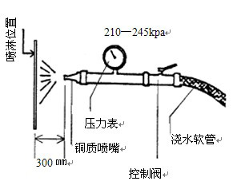
主要包括两部分：
- 直径19mm的花园浇水软管；
（b）铜质喷嘴、控制阀以及安装在喷嘴和控制阀之间的压力表。
6、安全及注意事项：
6.1外墙、窗淋水作业人员在确保自身安全的情况下进行工作，监理工程师如发现施单位人员的操作方法有安全隐患时，应立即给予制止，确保安全施工；
6.2外墙淋水，应着重把握检查时间及检查墙体有无渗水现象；
6.3发现渗水问题，要求施工单位及时整改至复检合格；
6.4淋水检验完成后应及时关闭给水点，并逐个确认。

附件1：淋水试验检查表
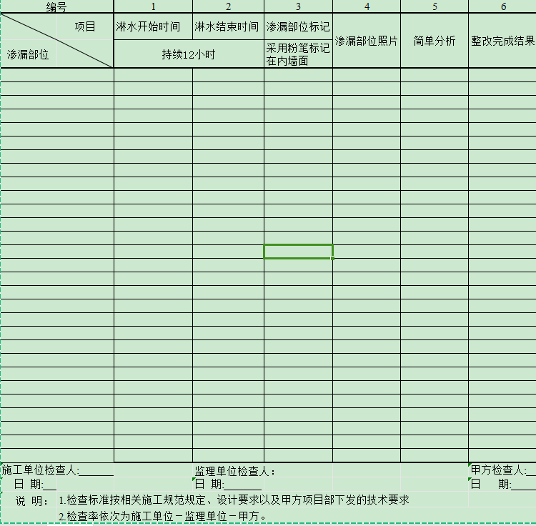
附件四十二
关于新能源车辆使用要求
根据《西安市商混运输车辆清洁替代专项实施方案》和《经开区大气污染治理专项行动方案（2023-2027 年）》文件要求，承包人应优先使用新能源、清洁能源或国六排放标准的工程车辆、商混运输车辆以及符合“双三标准”的非道路移动机械。

附件四十三 ：
第三方评估体系管理办法
（2024年4月修订）
- 目的
为提升项目工程质量，保持经发地产品牌和白桦林系产品在行业的市场竞争力。强化项目工程质量过程考核，提前规避质量风险，改进施工方法，切实提高房屋质量及交付工作，减少客户投诉率、降低返修率。
二、适用范围
适用于经发地产经营性项目。
三、职责
- 工程管理部
1.负责第三方评估单位的考察、谈判、合同签订、履约评价工作。
2.以提升房屋质量满意度、规避重大质量安全风险为导向，负责定期不断深化、迭代第三方检查体系。
3.负责公司第三方检查的工作组织、开展和运行。
4.定期组织第三方评估体系培训，做好体系赋能工作。
5.对第三方单位评估效果进行意见收集，并做好反馈，保证评估效果。
- 项目部
1.配合公司做好第三方单位的检查工作。
2.对于第三方单位检查提出的问题限期整改，并制定质量安全管理措施，提升公司交付质量。
四、第三方评估检查管理要求
（一）第三方评估检查内容及频次

序号 | 分类 | 检查  单元 | 主要检查内容 | 频次
1 | 质量安全过程评估 | 标段 | 实测实量、质量风险、防渗漏、  安全文明、现场材料 | 每年3轮：  3至5月第一轮  6至8月第二轮  9至11月第三轮
2 | 安全  专项评估 | 标段 | 危大工程、大型设备、管理行为 | 每年不低于一次
3 | 交付评估 | 标段 | 户内观感、外立面观感、  园林观感、公共部位观感、专项指标扣分 | 交付前组织一次
（二）第三方评估检查的开始时间及完成时间
序号 | 分类 | 业态 | 开始时间 | 完成时间 | 评估体系
1 | 质量安全  过程评估 | 住宅 | 主体结构拆模三层以上 | 项目竣工验收 | 住宅评估体系
2 | 质量安全  过程评估 | 商业 | 主体结构拆模三层以上 | 幕墙龙骨开始 | 住宅评估体系
2 | 质量安全  过程评估 | 商业 | 幕墙龙骨开始 | 项目竣工验收 | 商业评估体系
3 | 安全  专项评估 | 住宅、商业 | 塔吊、爬架、施工电梯同时具备 | 施工电梯拆除 | 安全专项  评估体系
4 | 交付评估 | / | / | 不晚于交付前  20天完成 | /
过程评估：不具备评估条件的项目（如结构拆模或冬季暂停施工项目）不参与评估。
（三）第三方评估检查过程管理要求
1.评估管理流程：第三方评估计划落实确定--评估前防渗漏测区抽测--第三方评估组人员抵达现场--评估体系宣贯--现场评估--总结分析会。
2.每季度第三方评估检查计划需提前一个月与第三方单位沟通确定，各项目具体评估时间由第三方单位确定。
3.第三方评估过程工程管理部需全程监督，但各项目工程管理部经办人需回避，以保证飞检工作公平公正。
4.第三方评估时间由第三方单位评估组长于前一天下午4点左右通知。
5.第三方评估过程中，总分包单位、监理单位、项目部、工程管理部等不得干预各项目标段飞检成绩，保证第三方飞检的公平公正性。
6.第三方评估总结分析会召开时间由评估组长确定，提前半小时通知。若因总分包、监理单位、项目部等原因造成总结分析会议无法按时召开，由评估组长直接宣告最终评估结果，评估小组可以自行离场。
7.各项目对第三方评估结果若有异议，可由项目部以议题形式上报工程管理委员会审议，如在工程管理委员会无法形成统一意见，可再次上报总经办会决议。
五、第三方评估结果的整改
（一）评估整改报告根据质量及安全问题分类回复，安全问题要求7天内整改闭合，质量问题要求15天内整改闭合，起算时间以报告邮件正式发送项目部为准。
（二）材料问题从发现之日起3日内，必须按照公司《材料设备管理办法》办理相应退场手续，工程管理部监督。
（三）交付评估过程中发现存在功能试验缺陷，如：屋面漏水、管道通球试验不合格、外墙及门窗淋水渗漏等问题情况，项目部须要求承包方对所有屋面、外墙、管道重新进行相应功能试验，工程管理部监督。
六、第三方单位及评估体系管理要求
（一）工程管理部每半年对第三方飞检单位进行履约评估，并根据履约情况来确定第三方单位合同是否续签。
（二）每年3月前工程管理部需组织召开第三方评估的年度总结分析会，剖析项目管理缺陷，提出改进方向，并对飞检评估体系进行讨论优化。
七、附则
（一）本办法由工程管理部负责解释修订。
（二）本办法适用于经发地产及全资子公司、代管公司，自印发日起生效。
注：其他附件由发包人提供电子版

附：第三方评估考核结果执行办法
专用合同条款第三方过程评估结果对总包单位、监理单位进度款支付、问题整改相关条款约定：
1.第三方评估综合得分≥89分，且单项得分≥84分，不奖不罚。
2.86分≤第三方评估综合得分＜89分，或80分≤单项得分＜84分，暂扣当次应付进度款的5％，且一次性罚款15万元。
3.80分≤第三方评估综合得分＜86分，或76分≤单项得分＜80分，暂扣当次应付进度款的10％，且一次性罚款30万元，总包单位无条件更换项目主要负责人；
4.第三方评估综合得分＜80分，或单项得分＜76分，暂停当次进度款支付，并向所属公司发函，由公司领导约谈企业负责人，且一次性罚款50万元。
5.总包单位收到三方评估报告后须15天内完成整改，若未按期整改复验完成，每推迟1天，扣除总包单位违约金1000元/每天；扣除监理单位违约金200元/每天。
6.对于上次暂扣的进度款，若标段在下一次第三方评估综合得分≥89分，单项得分≥84分，且上次评估提出问题整改复验完成，则总包单位、监理单位可在下一次进度款申请支付时合并申请。
7、若监理单位在评估过程中同时管理多个标段，综合取所管标段第三方评估综合得分的平均值，单项得分取所管各标段第三方评估单项得分的最低值。
附件四十四：
项目安全文明施工实施细则
一、目的
为提高西安经发地产在建项目施工现场安全文明施工管理水平，进一步提升企业品牌形象，促进施工现场安全文明标准化、规范化、制度化、长效化管理，预防伤亡事故的发生，保证施工人员的安全和健康，确保工程建设顺利进行。根据国家和地方现行相关政策法规及公司相关管理要求，编制本操作指引。
二、适用范围
适用于经发地产所有在建项目的施工现场安全文明管理。
三、职责与权限
（一）工程管理部
- 负责本指引的编制、修订、解释，确定项目安全文明施工的基本标准；
- 每月对公司各项目定期和不定期组织检查或抽查，做到安全生产检查制度化、标准化、经常化；
- 在重大节假日前同办公室对公司各项目进行安全检查；
- 每季度配合办公室召开季度（年度）安全会议；
- 根据年度专项安全检查计划对项目部安全文明专项检查；
- 定期对监理、施工单位的安全监理、管理资料进行检查；
- 参与安全事故的调查处理，审核安全事故处理方案；
- 检查各项目双重预防机制的建立及实施。
（二）项目部
- 负责安全文明施工标准在项目部的实施、执行、检查、总结、反馈；
- 审批监理单位安全文明监理实施细则；
- 审核施工单位安全文明施工专项方案；
- 负责检查、监督项目现场安全文明标准化管理情况；
- 参与公司及上级单位对项目安全文明专项检查；
- 参与安全事故的调查处理，审核安全事故处理方案；
- 根据公司双重预防机制要求，推进项目现场双重预防机制具体落实。
（三）总（分）包单位
- 负责根据合同以及相关规范要求，落实相关安全文明标准化管理要求；
- 负责编制安全文明施工专项方案；
- 协助安全事故调查处理；
- 负责编制并落实安全事故的处理方案；
- 负责项目现场双重预防机制的建立及落实。
（四）监理单位
- 负责编制安全文明监理实施细则；
- 负责检查、监督项目现场安全文明标化管理情况；
- 负责检查验收安全文明标准化整改效果；
- 协助安全事故的调查处理；审核安全事故处理方案；
- 负责监督并评定事故处理方案的落实情况。
四、环境形象实施细则
（一）工地大门
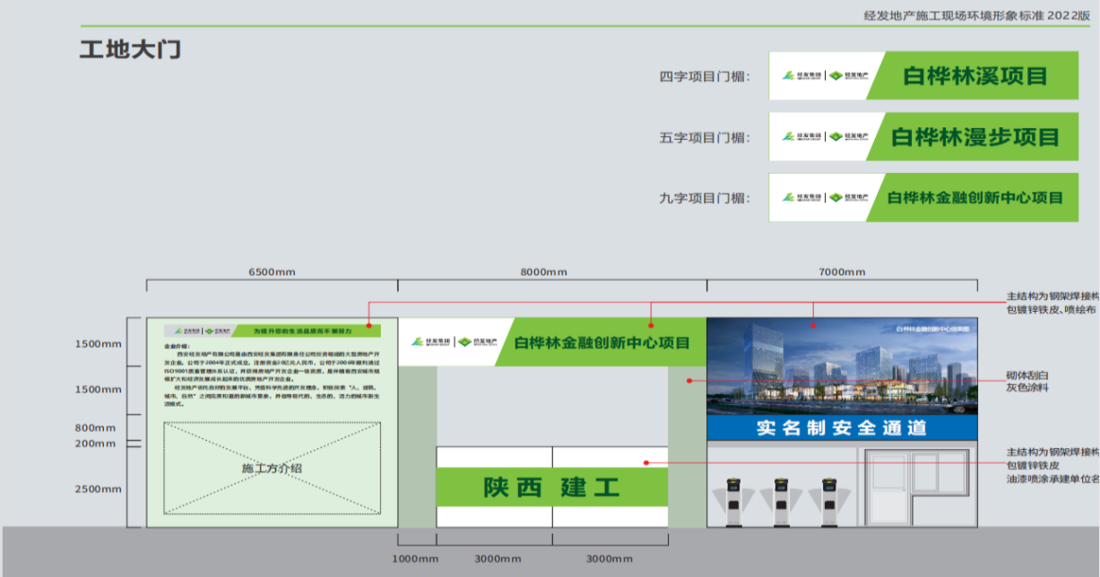
（二）工地围挡
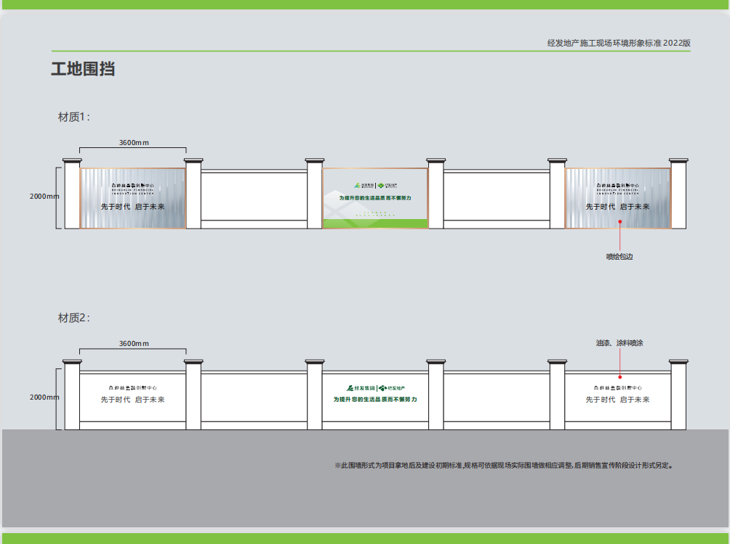
（三）工地办公区
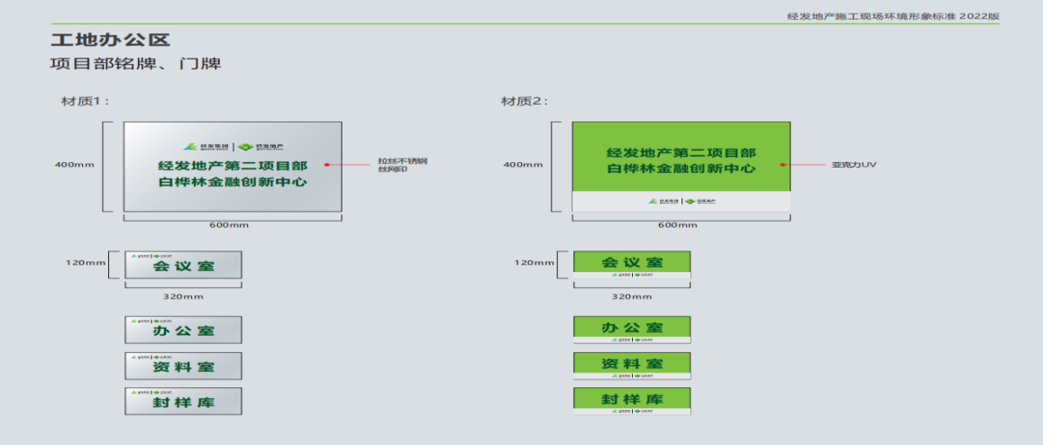
（四）规章制度牌
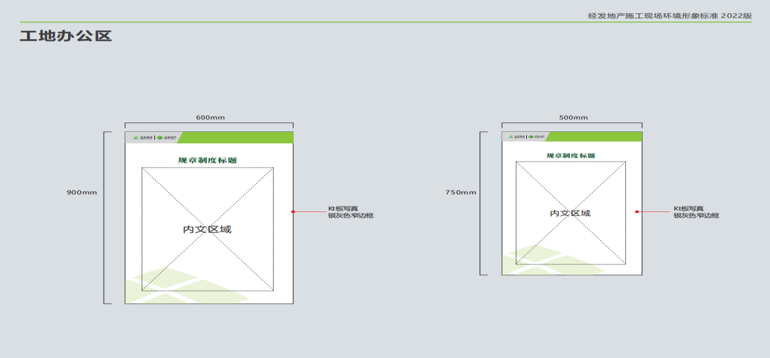
（五）施工塔吊
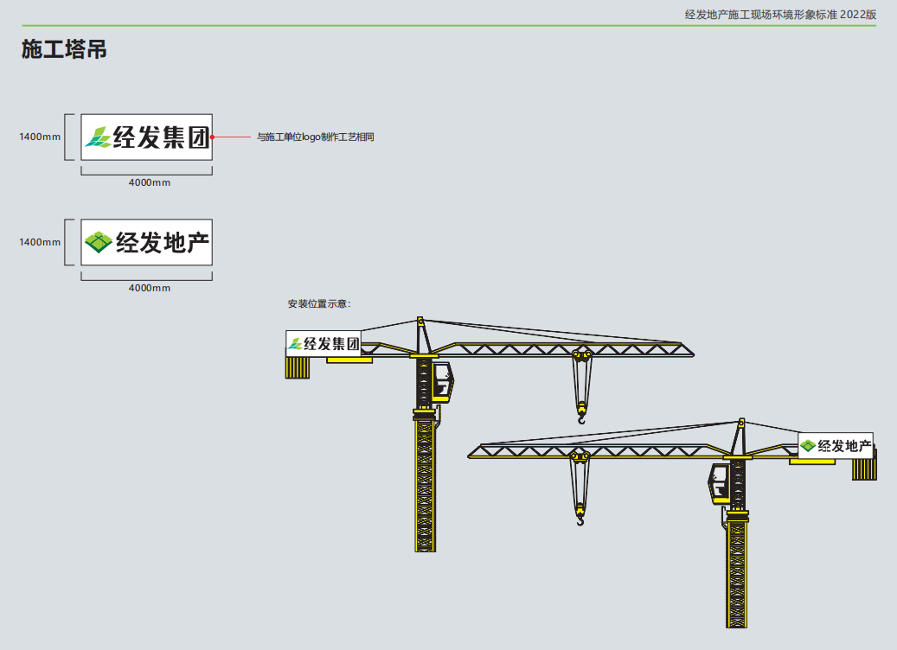
（六）施工电梯
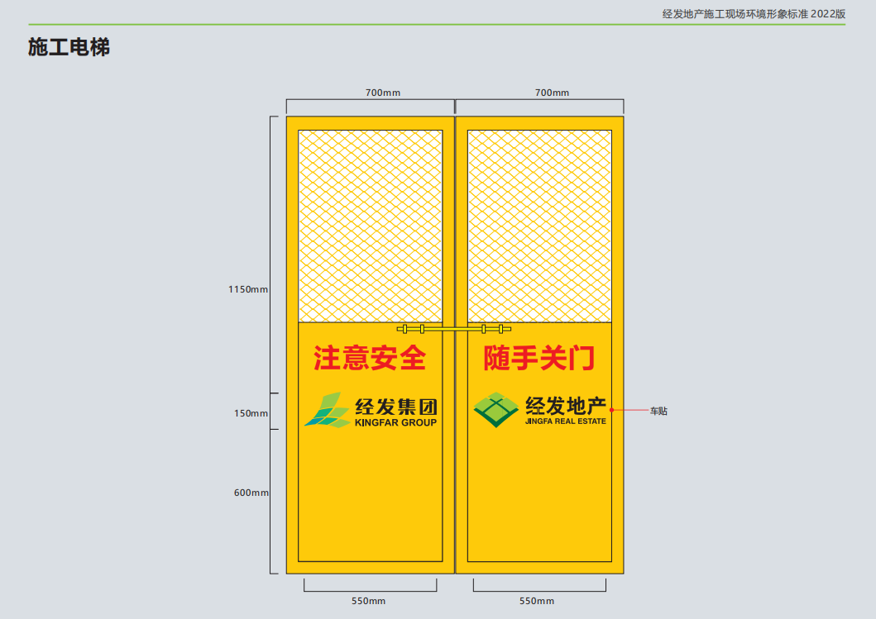
（七）安全通道
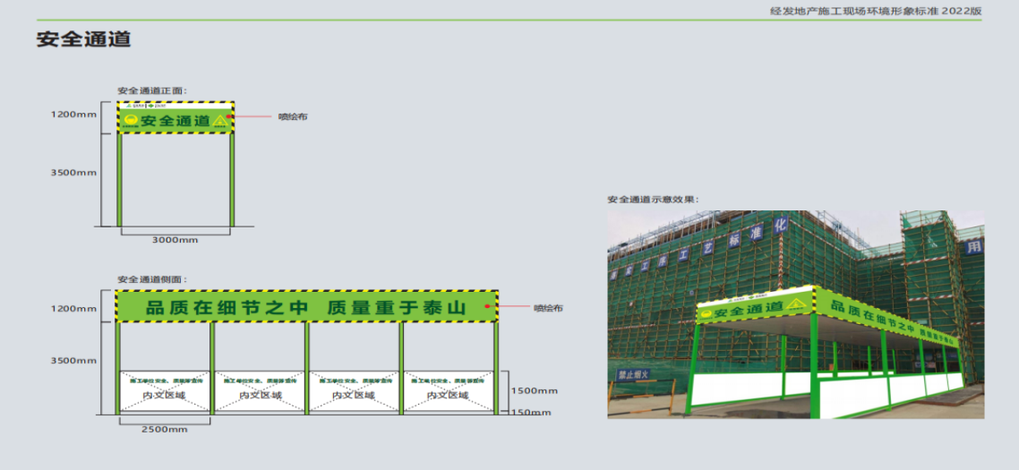
（八）安全帽
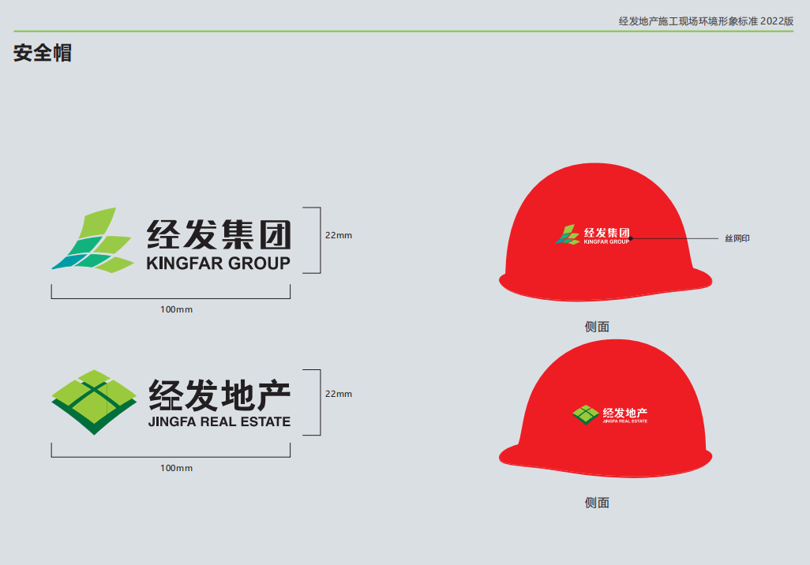
（九）马甲
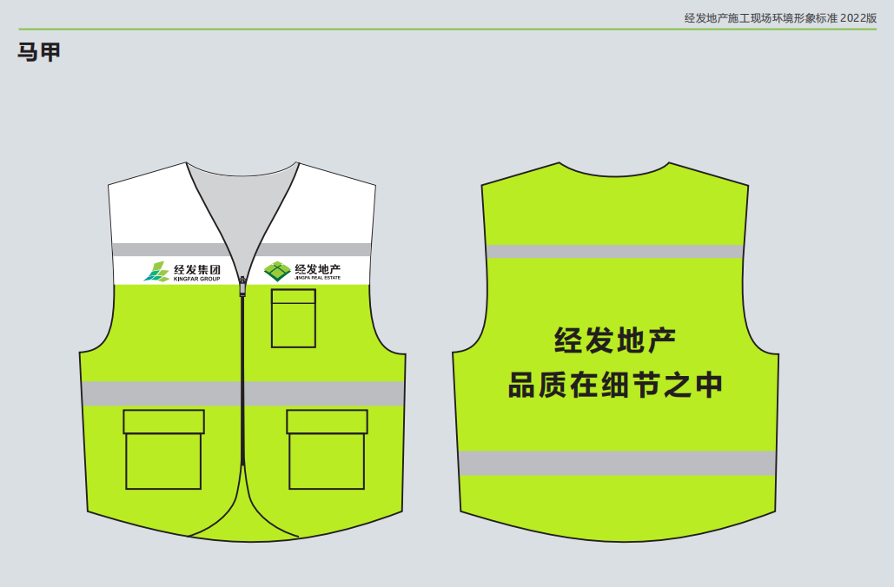
五、文明施工实施细则
文明施工的内容主要包括：安全标识、标牌；现场围挡与封闭管理；施工通道及场地围合；材料堆放；集中加工区；工完场清；临时水电；治污减霾；现场临时设施；环境保护等10项。
（一）安全标识、标牌

管理项目 | 具体要求 | 图片示例
八牌二图 | 1）工地主出入口处需设置：工程概况牌、安全措施牌、文明施工牌、入场须知牌、管理人员名单及监督电话牌、消防保卫制度牌、建筑工人维权须知牌、施工现场安全管理制度牌及施工总平面布置图、消防平面布置图等；  2）可用不锈钢制作及现场施工材料制作。要求美观、大方、醒目、耐用。 | 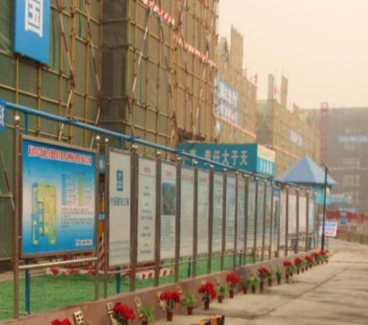  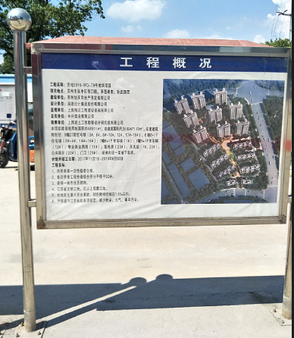  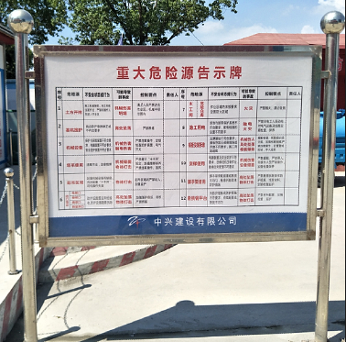
安全警示牌 | 施工主出入口处应设置安全警示牌；可用不锈钢制作及现场施工材料制作。要求美观、大方、醒目、耐用。 | 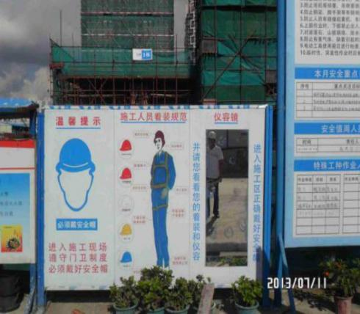  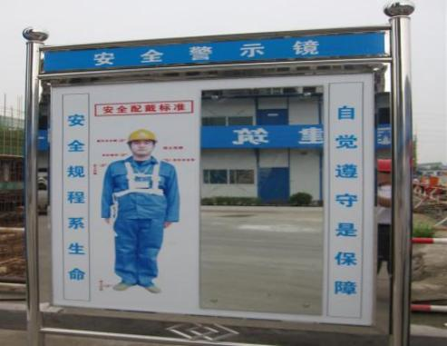
班前讲解台 | 班前讲台可设置在施工区主要道路旁或主要入口处。 | 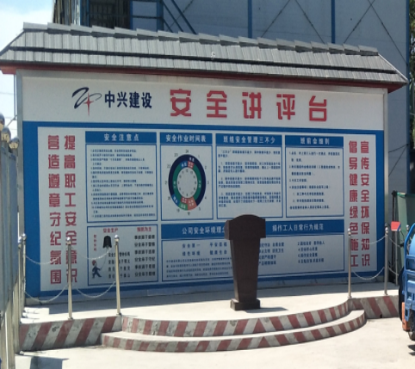
楼栋、楼层标识牌 | 外架上、人货梯门口楼层处应每层悬挂楼层标识牌，在施楼栋内每层应有标识牌。 | 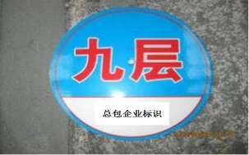
外架验收牌 | 外架搭设完成经验收合格方可使用，并在外架上悬挂外架验收牌 | 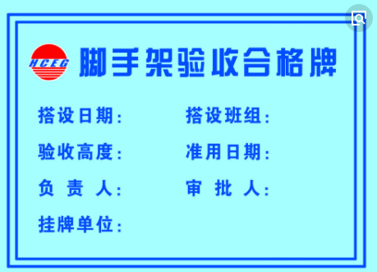  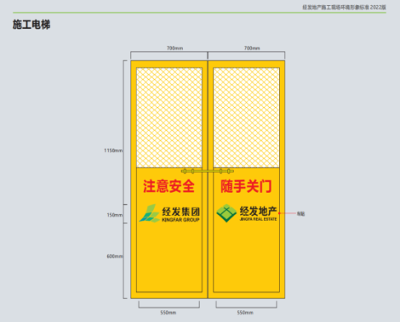
现场安全  禁令标识 | 按要求设置现场禁令、标识。  例：工地大门出入口处悬挂：施工重地闲人免进牌、必须戴安全帽牌、禁止吸烟牌、注意安全警示牌等；  木工加工区悬挂：禁止吸烟牌、禁止烟火牌、当心机械伤人牌等；  楼栋通道口：禁止吸烟牌、  注意安全警示牌、当心落物警示牌、必须戴安全帽牌 | 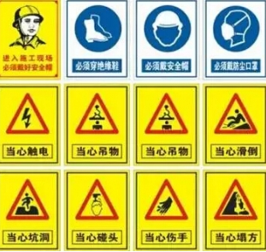  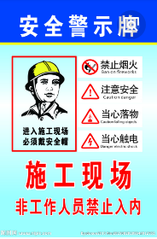

（二）现场围挡与封闭管理
管理项目 | 具体要求 | 图片示例
施工围挡 | - 施工现场围挡严格按施工总平面图布局、样式；应连续、密闭；  - 一般路段的工地周围设置高于2.0m的围挡；在市区主要路段的工地周围设置高于2.5m的围挡；  - 围挡必须沿工地四周连续设置，使用砌块砌筑围挡时应按设计要求设置加强垛，并确保围挡无破损，使用金属定型材料的围挡要确保支撑牢固，挡板保持不变型、无破损、无锈蚀；  - 墙面建议采用施工企业、政府、公司营销宣传进行美化。 | 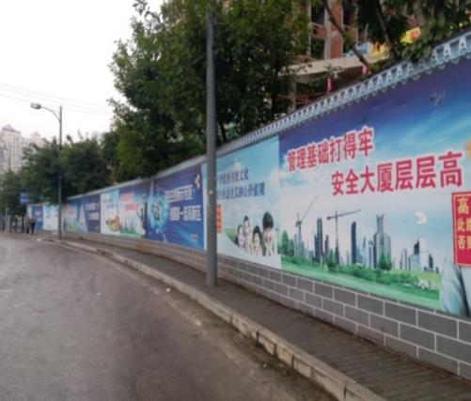  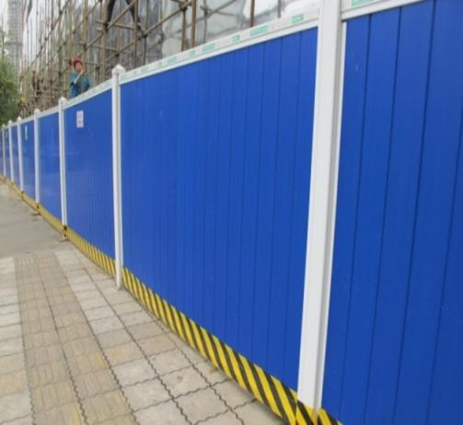
门卫、道闸封闭管理 | - 工地大门设置门卫室，要求具备良好的视野，室内应张贴门卫岗位职责；  - 出入口设置门禁系统、道闸、视频监控系统，其他部位禁止人员出入；  - 门卫人员对进出入车辆、人员进行管理，不得随意出入；找人及送货人员应有接访人接进，并填写“外来人员进出登记证”后方可进入。 | 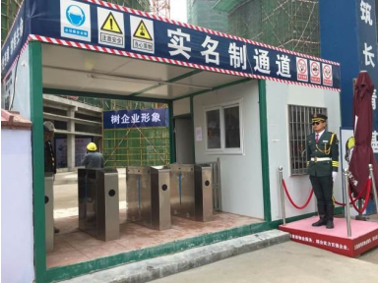
视频监控系统 | - 施工现场安装视频监控系统并设置专用的视频监控室，并安排专人进行操作监控；监控系统需连接互联网；  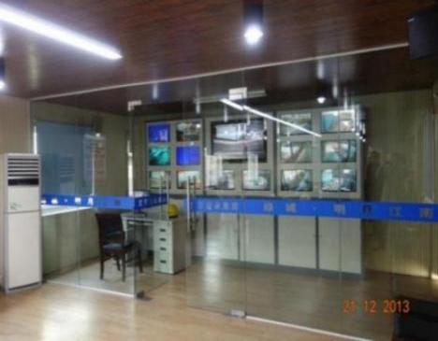  - 施工现场的主要作业面、料场、大门、仓库、围墙或塔吊等部位均应安装监控点，应做到无监控盲区。  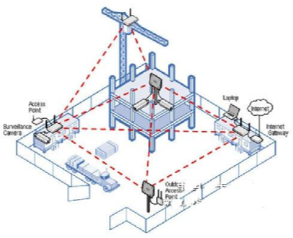
（三）施工通道及场地围合
管理项目 | 具体要求 | 图片示例
施工道路 | 1）施工道路采用砼硬化或砼预制块/钢板铺设（预制块、钢板周转使用），每天有专人清理维护。  2)道路硬化。坡度、排水沟设置正确，无积水，施工道路宽度合理、无严重破损、干净整洁，现场场地和道路要平坦、通畅，并设置相应的安全防护设施和安全标志，道路上不得堆放建筑材料或其它杂物。  3)现场内的临时道路应考虑形成环路，以满足现场临时消防的需要（推荐）。 | 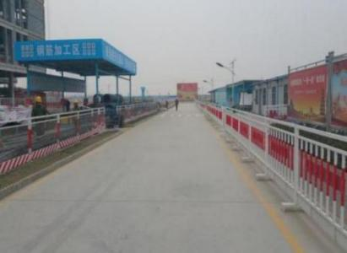  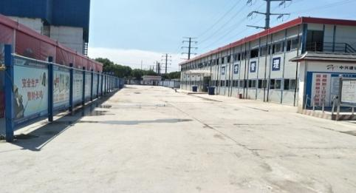  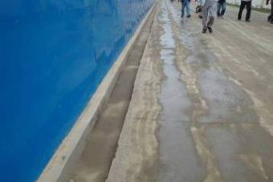
场地围合 | 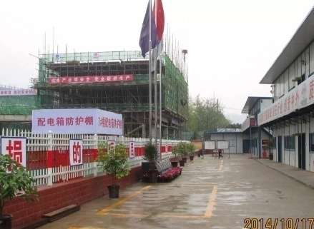  1)施工区域与生活区采用高围挡隔离，避免外部人员随意进入工地。  2)标段围合、模板材料堆场围合、道路围合等围合区域清晰，围合横平竖直，使用的材料应保证围挡稳固、整齐、美观，无明显破损等影响外观的缺陷。
施工道路与施工场地 | - 主要施工道路加设活动铁围栏或活动铁板分隔施工范围与施工道路，铁围栏钢管必须全部涂有防锈油漆。  - 未能设置活动围栏，可设宽约20mm 黄线明确车辆与行人分流。 | 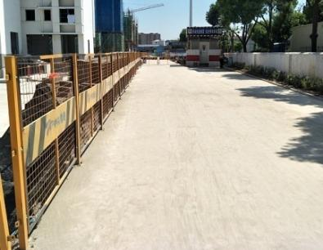
车行施工出入口的安全设施（推荐） | 1）醒目位置设置限速牌（5km/h）。  2）减速带两条  3）路口设置反光镜  4）有条件的路口道路范围设置禁止临时停车标示。 | 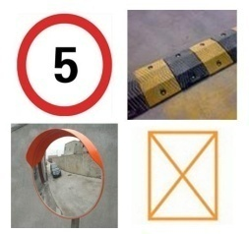
安全通道 | 1）楼栋出入口须设置双层硬质安全通道；宽度根据门洞实际确定，但不应小于3.5 m  2）通道大门张贴、悬挂安全标语、警示牌、楼栋管理铭牌、导视牌等；  3）安全通道可采用型钢搭设或采用可拆卸钢管护栏。安全通道较宽时，顶部应加斜杆支撑； | 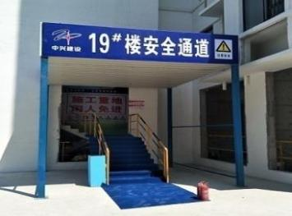  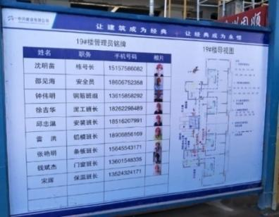

（四）材料堆放
管理项目 | 具体要求 | 图片示例
总体原则 | 建筑材料、构件、料具等应按总平面布局进行堆放，材料堆码要整齐，摆放有序，设置标识、标牌，并设置防雨措施。 | 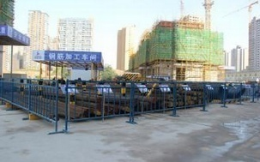
钢材堆放 | 钢材堆放分款分批平稳堆于在有承托的地面上，减少与地面接触和受潮；应配置帆布等有防雨措施。 | 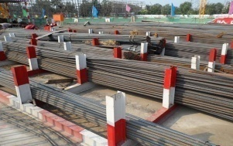
木材堆放 | 木材堆放必须用木枋承托，避免受潮或倾斜，有防火、防雨措施。 | 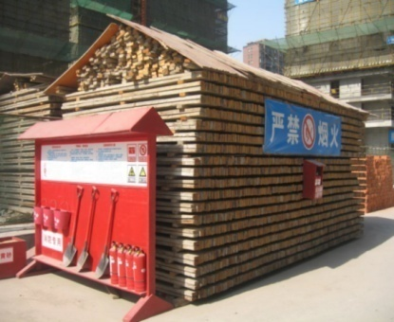
粉状材料 | 水泥、白灰等粉状材料要分期分批存放在干爽的室内仓库。仓库要有足够木枋承托，再用夹板铺面，堆放高度<2m。结构胶及油漆等一般外面包有保护胶纸，存放时应保留保护胶纸原板。 | 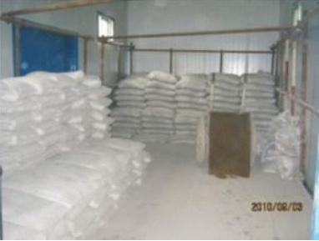
管材 | 管材存放应分类存放，堆放高度<2m，两边沿着管材底部头、中、尾处应放置混凝土楔，防止管材倾泻。 | 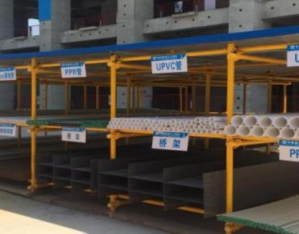
脚手架及支承架 | 脚手架及其它支承架存放要分类平堆，并用方木垫好，高度<2m。扣件、对拉杆采用砖砌池（内外粉刷) 或装箱堆放。有防火、防锈蚀、防雨措施。 | 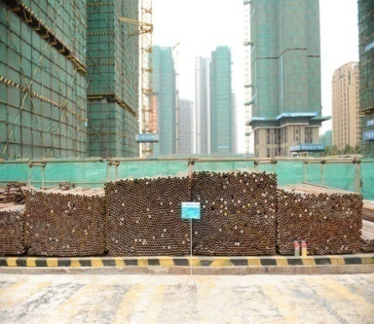
瓷砖 | 瓷砖必须分类分批分型号并保留原有的保护胶纸存放在室内仓库，堆放高度按产品说明书要求，仓库要有充足照明并保持干爽。 | 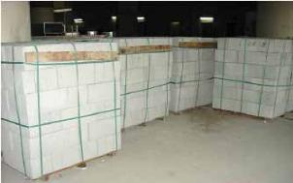
易燃易爆物品 | 易燃易爆物品分类设专库存放，设专人负责管理。库房位置应远离火源，不得置于高压线下，库内照明应选用防爆灯具，库外摆放灭火筒，并张贴危险品使用许可证。 | 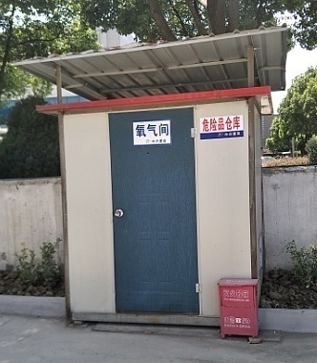
（五）集中加工区
管理项目 | 具体要求 | 图片示例
钢筋加工区 | 双层防护、防护区域充分有效（加工机械不得外露棚外）、设备安全防护齐全、封闭围合、标识清晰、摆放有序。 | 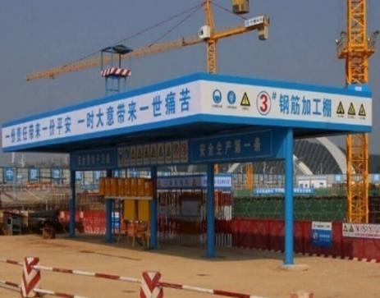
木工加工区 | 双层防护、防护区域充分有效（加工机械不得外露棚外）、设备安全防护齐全、封闭围合、标识清晰、摆放有序。 | 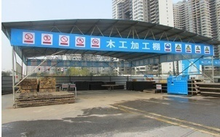
预拌砂浆区 | 封闭管理、计量有效、场地整洁、水管无跑冒滴漏。 | 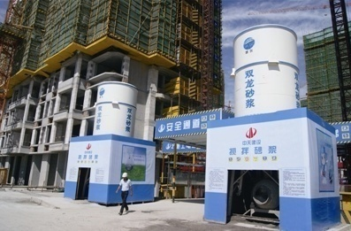
（六）工完场清
管理项目 | 具体要求 | 图片示例
工完场清 | 1)材料集中堆放，建筑垃圾日清日毕；  2)地面无长流施工用水，无积水；  3)脚手架无材料、垃圾残渣；  4)地面无落地灰；  5)现场无大小便痕迹；  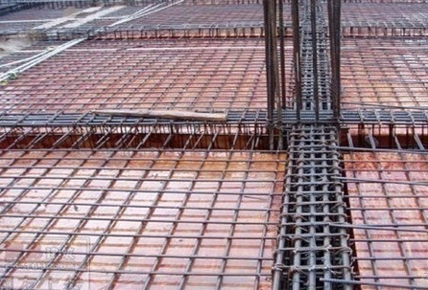 | 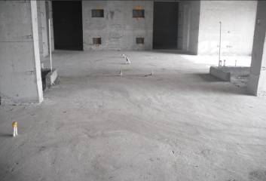

（七）临时用水
管理项目 | 具体要求 | 图片示例
临时用水 | 1)楼栋设置临时给水主干管，主干标识明晰，与消防用水分开设置，分区给水，不跑冒滴漏。  2)地面排水，施工场地设置有组织排水。 | 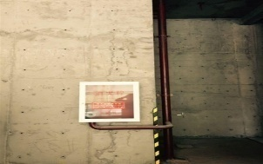  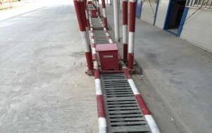
（八）治污减霾
管理项目 | 具体要求 | 图片示例
设备安装与运行 | 1)冲洗设备符合要求，运行正常；车辆出入必须清洗到位；  2)安装雾炮机、PN2.5检测仪、治污减霾监控设施；  3)塔吊安装完成后安装喷淋装置及监控摄像头。  4)基坑边及施工道路两侧安装喷淋装置。  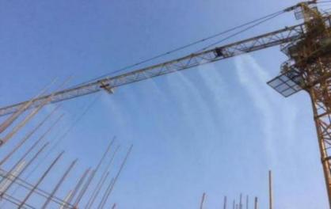  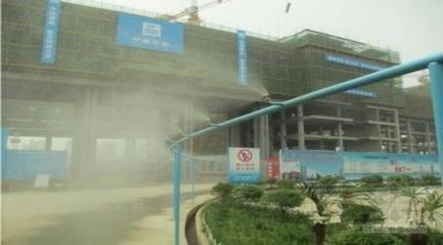 | 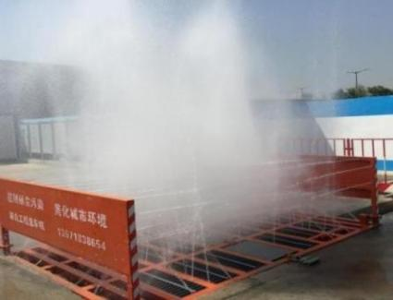  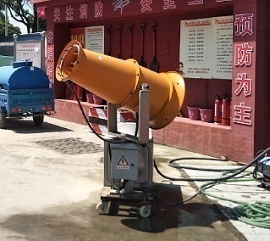
降尘、铺盖 | 施工道路须配备专人保洁，施工无扬尘；施工场地内的余土必须采用密目网覆盖；对不能及时外运的渣土、垃圾必须集中堆放并覆盖密目网。 | 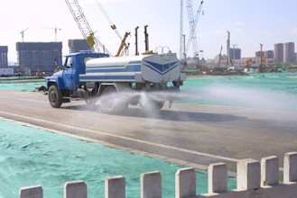
（九）现场临时设施
管理项目 | 具体要求 | 图片示例
办公区 | 1)办公区与施工区分区设置、分隔清晰。分隔方式可采用砌砖、栏杆、装配式围墙等，高度不低于1.5m；  2)临时用房不宜位于建筑物的坠落半径和塔吊等机械作业半径之内，因场地限制无法避免时设置双层防护棚； | 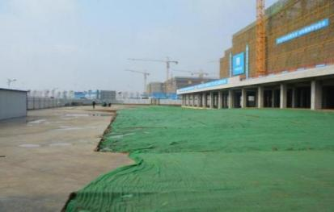  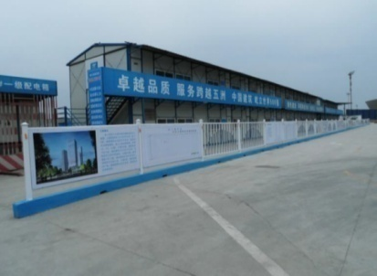  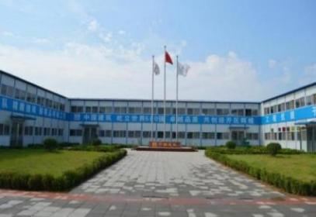
生活区 | 1)生活区与施工区分区设置、分隔清晰。分隔方式可采用砌砖、栏杆、装配式围墙等，高度不低于1.5m；  2)临时用房不宜位于建筑物的坠落半径和塔吊等机械作业半径之内，因场地限制无法避免时设置双层防护棚；  3)在建工程室内不得住人。  4)按作业人员的数量设置足够的淋浴设施，在寒冷季节应供应热水。（推荐） | 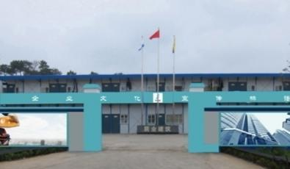  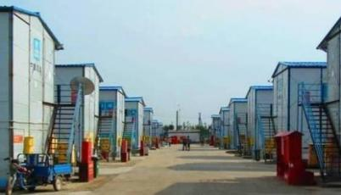
食堂 | 必须办理卫生许可证，炊事人员和茶水工等需持有效的健康证明上岗，证件应粘贴于明显位置；炊事人员应定期体检，上岗应穿戴洁净的工作服、工作帽和口罩，并应保持个人卫生，非炊事人员不得随意进入制作间；  食堂应配备必要的排风设施和冷藏设施；  食堂的燃气罐应单独设置存放间，存放间应通风良好并严禁存放其他物品。 | 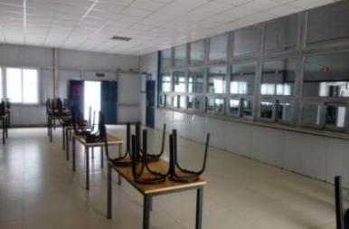  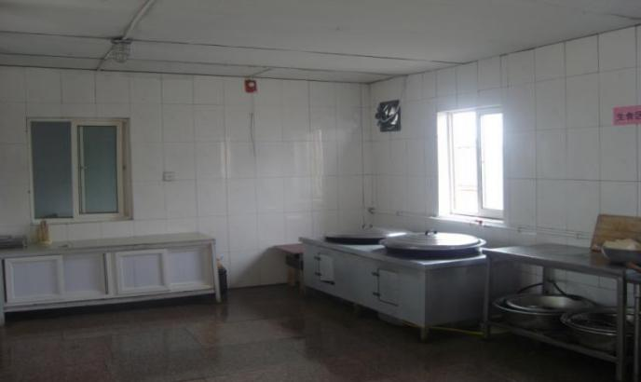  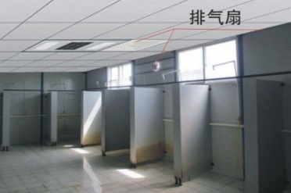
卫生间 | 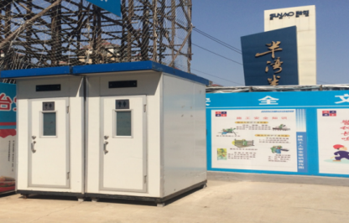  每2万平米设置一处临时厕所，厕所标识清晰，并有专人每日清扫保洁，有灭蝇措施。施工升降机箱笼内采用KT板张贴楼层临时厕所、吸烟点指引标识。
停车场（推荐） | 施工现场有条件的，可设置停车场、电动及自行车车棚，应满足安全防护要求、美观。 | 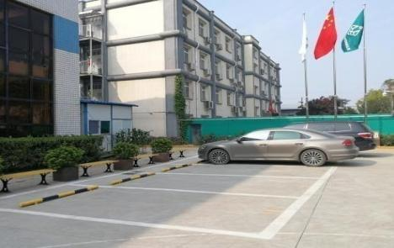  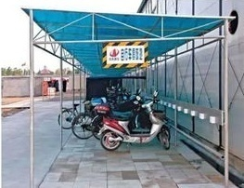
生活垃圾分类收集 | 在施工现场主要通道设置生活垃圾收集箱，垃圾收集箱需分类设置，专人负责，及时清理、喷洒药物消毒。 | 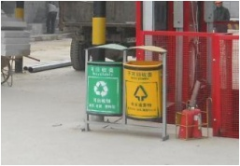
现场茶水亭、吸烟处 | 1）统一设置吸烟区、饮水区，严禁在施工区域内吸烟。  2）按照场地面积每2万平方米配置1个，吸烟亭中间放置烟灰槽，周边设置木凳。  3）设置饮水机，方便工人取用。 饮水器具应有专人清理，定期清洗，保持饮水卫生。 | 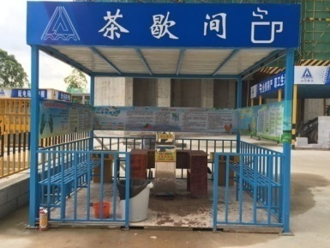  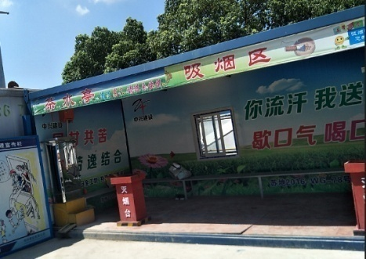
集中样板区 | - 施工现场设置独立于建筑物外的工序样板集中展示区；  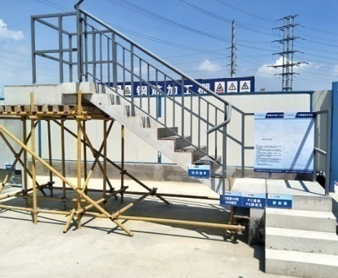  - 展示的工艺样板应分步骤形象地展示施工顺序和工艺标准。  - 结构施工前，完成样板施工和验收；项目部组织验收并有确认单和交底记录；  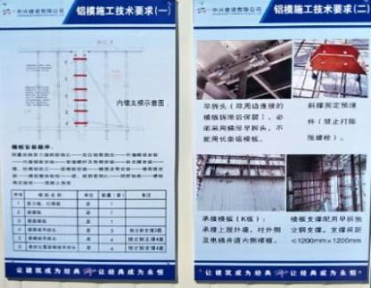  - 集中样板包括不限于钢筋、模板、地下室防渗工序、屋面防渗漏工序等4类工序样板；  - 样板必须按1:1进行设置。 | 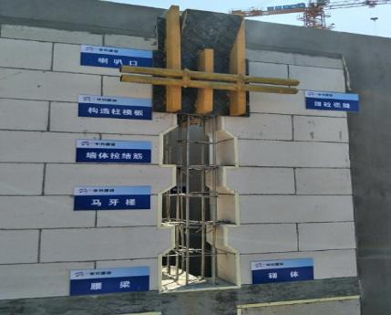
（十）环境保护
管理项目 | 具体要求 | 图片示例
建筑垃圾堆放 | 1）土方、工程渣土和垃圾应当集中堆放，应当设置高度不低于0.5米的堆放池，堆放高度不得超出围挡高度，并采取苫盖、固化措施。  2）废料堆放按种类进行分类存放，标示牌齐全，定期清理。 | 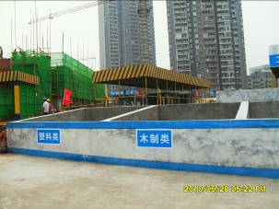  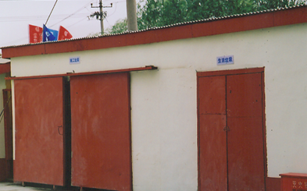
雨污水排放 | 所有的生活和施工污水、雨水必须经沉淀达到排放标准后方能排入市政排水管网或河流。 | 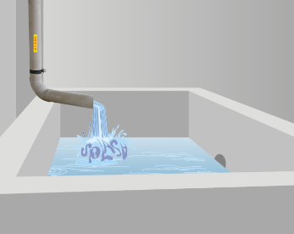
绿化（推荐） | 项目施工现场、生活区、办公区等区域，有条件的可采取绿化措施进行美化。 | 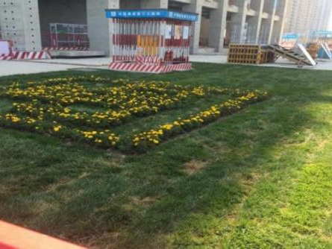  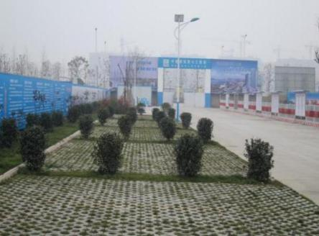
六、安全施工实施细则
安全施工的内容主要包括：三宝、四口、五临边；脚手架及卸料平台；施工吊篮；消防安全；临电管理；基坑与管沟支护安全；塔吊；施工电梯；有限空间；其他施工机械等10项。
（一）三宝、四口、五临边
管理项目 | 具体要求 | 图片示例
安全帽 | - 安全帽必须符合国家标准，安全帽材质符合安全监督部门质量要求；  - 任何人进入施工区必须戴好安全帽并且符合佩戴要求，不得使用缺衬，缺带及破损的安全帽，严禁佩戴摩托车帽或不合格的安全帽。 | 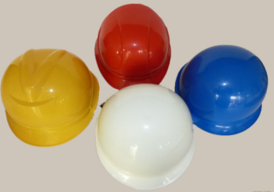  
安全带 | 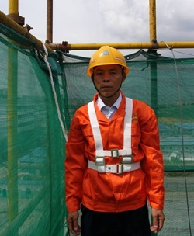  高处作业必须佩戴安全带，并且使用规范，高挂低用，严禁打结使用，防止摆动和碰撞，安全带上的各部件不得任意拆卸。
安全网 | 1)建设工程中高度在4m以上的外架均需按要求张挂钢制安全网，安全网的质量必须符合国家验收标准。  2)安全网挂在外架的杆件上，应绷紧、绑扎牢固，网间连接必须严密，没有破损，无污染。 | 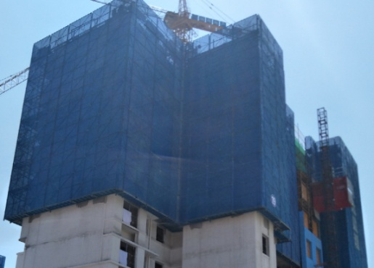
楼梯口 | 楼梯口根据施工进度安装临边防护栏两道，横杆应设上下两道，上杆距地不小于1200mm，下杆距地600mm（立杆间距不大于2000mm) ，底部设置180mm高的踢脚板。 | 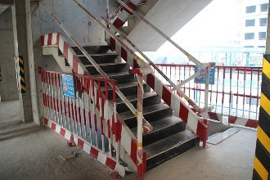
电梯井口 | 1）原则上均要求采用定型化防护门：防护高度不小于1.8m，门栅格尺寸不大于150mm，根部设180mm踢脚板，定型化门上需喷绘明显警示标志，建议采用上翻式安装；  2）因特殊情况不能使用定型化护栏时，可采用可拆卸钢管护栏；  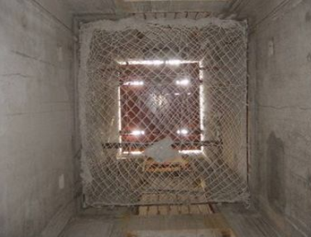  3）若采可拆卸钢管护栏，上横杆高度不小于1.8m，中横杆高度1.2m；下横杆高度0.6m，根部设180mm踢脚板，悬挂安全网封闭以及明显警示标志；  4）在电梯井道内应每隔两层并不大于10m搭设一道水平防护平台，水平防护平台采用钢管、木枋及模板搭设；水平防护平台之间每层应增设一道安全网，安全网边与井壁不大于150mm。 | 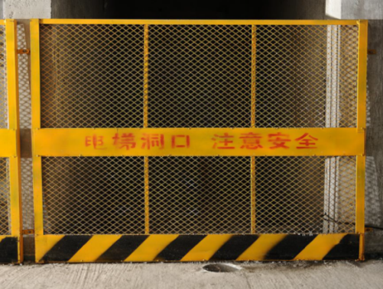
预留洞口 | 1) 洞口围挡，遮盖，防护设施定型化，严密化。  2) 楼板短边尺寸为2.5cm—25cm的洞口，必须设坚实的盖板盖严，并能防止挪动移动，且刷黄黑油漆。  3) 楼板面处等边长为25—50cm的洞口，必须设置固定盖板，保持四周搁置均衡，并有固定其位置的措施，且刷黄黑油漆。  4) 大型施工洞，边长为50cm—150cm的洞口，可利用钢筋混凝土板内钢筋贯通构成防护网，网格小于20cm，短边超过1.5m长的洞口，除封闭四周外还应设有防护栏杆，栏杆表面刷黄黑油漆。 | 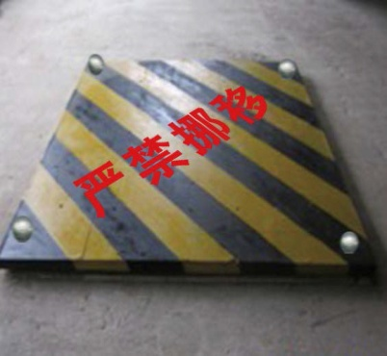  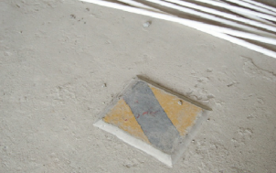
通道口防护（包括通道口、钢筋防护棚、木工防护棚） | 1) 搭设防护棚并且防护棚材质符合要求，棚顶采用双层硬性防护。  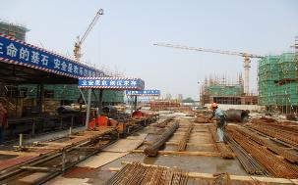  2) 结构首层的出入口必须搭设双层防护棚，并设置警示牌。两侧用密目安全网封闭。从一层开始应每隔6层沿通道和出入口一侧设置一道防护棚架。多层结构防护棚的长度不小于3米，高层不小于6米。  3)塔吊覆盖范围内，小型钢筋加工机械，必须设置小型防护棚。 | 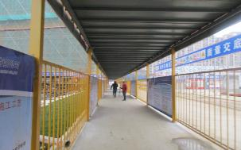  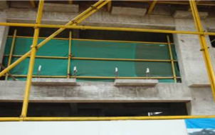
楼层边、楼梯边、阳台边、屋面临边、基坑边等临边 | 1) 无围护设施或围护设施高度低于0.8m的楼层周边、楼梯侧边、平台或阳台、屋面周边和沟、坑、槽、等边沿，需要设置临边防护。  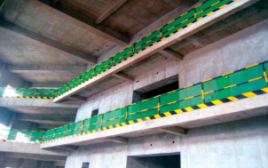  2) 土建施工阶段无外架楼栋周边应设置安全隔离区或设置水平防护。  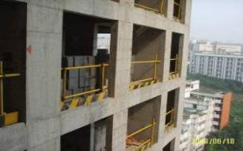  3) 防护栏杆由上、上两道横杆及栏杆柱组成，上杆离地高度为1.2~1.5m，下杆距离地高度为0.5~0.6m。横杆长度大于2m时，必须加设栏杆柱。  4) 防护栏杆必须自上而下用密目网封闭，或在栏杆下边设置严密固定的高度不低于18cm的挡脚板。当临街道或人口密集的地方，除设置防护栏杆外，敞开立面必须采取满挂密目网作全封闭处理。
（二）脚手架及卸料平台
管理项目 | 具体要求 | 图片示例
脚手架基础要求 | - 脚手架地基应平整、夯实、硬化处理。  - 立杆不能直接立于土地面上，应加设底座和垫板（或垫木），垫板（木）厚度不小于50mm；  2) 基础周边设置排水措施。 | 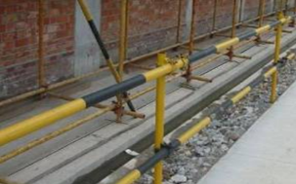
脚手架防护 | 1) 脚手架外侧应满挂钢制安全网，脚手架内每隔一层应设置层间隔离；作业层满铺脚手板，外侧应设置挡脚板；挑架每一挑架底层硬质防护封闭严实。  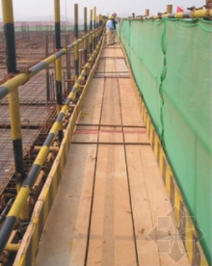  2）爬架底部或挑架底部应设置水平挑网，沿主楼四周一圈应封闭。  3) 临边防护栏杆应设两道，上杆距地高度1200mm，下杆距地高度500—600mm，立杆间距不大于1800mm，并应设置挡脚板或立网。防护栏杆宜使用钢管，牢固可靠，并刷黄黑油漆。 | 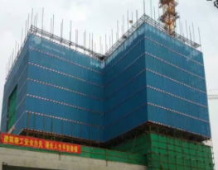
脚手架连墙件 | 1）脚手架高度在7m以上，架体与建筑结构拉结。采用直径≥Φ20的圆钢预埋件，并跟脚手架满焊连接，预埋件严禁使用螺纹钢，连墙件采用刚性连接，按两步三跨设置。要满足连墙杆覆盖面积≤27㎡。在结构砼侧面预埋Φ20钢筋，钢筋预埋长度及焊接宽度必须满足专项方案荷载要求，连墙杆靠近主节点设置，偏离主节点的距离≤300mm。  2）脚手架体严禁出现堆放荷载，避免存在高坠风险。 | 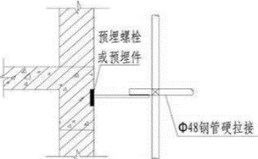  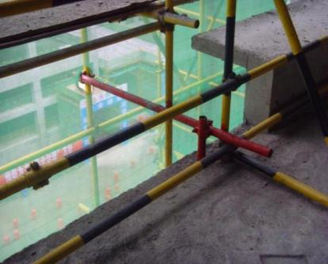
杆件间距与剪刀撑 | 1) 架体立杆、纵向水平杆、横向水平杆间距符合设计和规范要求。立杆间距≤1.5m，水平杆间距≤1.8m。  2) 高度≥24米的双排落地式外架、挑架和爬架均必须沿长度方向和高度方向连续设置剪刀撑，高度＜24米的双排落地式外架两端分别自下至上设置剪刀撑一道。  3) 剪刀撑设置符合设计和规范要求，每道剪刀撑宽度不少于4跨6m，斜杆与地面的倾角在45度~60度之间，搭接长度≥1m，设置三个旋转扣均布固定，端部旋转扣距离钢管端部不少于10CM。 | 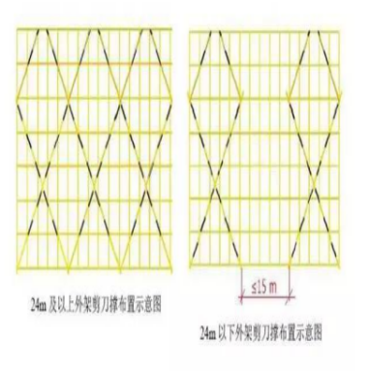  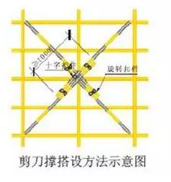
脚手板与防护栏杆、挡脚板 | 1) 脚手板满铺，脚手板须搭接在小横杆上，搭接长度≥200mm，严禁探头板出现，拐弯处脚手板必须交叉搭铺。接缝的搭接长度≥200mm。  2) 施工作业层设置≥1.2m高防护栏杆和180mm挡脚板，挡脚板外侧用黄黑相间斜纹油漆涂刷。脚手上部每3排操作层设置挡脚板。 | 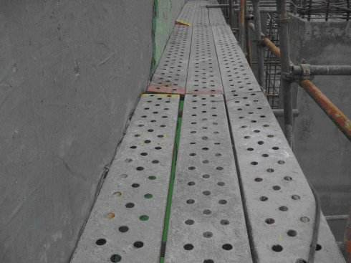
脚手架钢管要求 | 1) 脚手架钢管和扣件的选择应符合《建筑施工扣件式钢管脚手架安全技术规范》JGJ130-2011的要求。  2) 施工现场禁止使用弯曲、锈蚀严重的钢管。 | 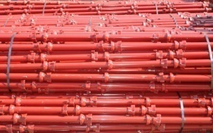
悬挑梁及架体稳定 | 1) 悬挑式脚手架的悬挑梁采用≥16号工字钢，工字钢不得出现扭曲状况，工序上要求先焊接定位钢筋再外伸锚固。禁止将定位钢筋焊接在槽钢上。落于结构上的固定段应大于悬挑段的1.25倍，且必须采用两道锚固塞紧,螺丝自由端不小于3丝。  2) 每道悬挑梁均应加设斜拉钢丝绳，钢丝绳绳卡不得小于3个，型号与钢丝绳匹配，活鞍朝主受力绳一侧，U形环部分处于受力绳一侧，方向一致。  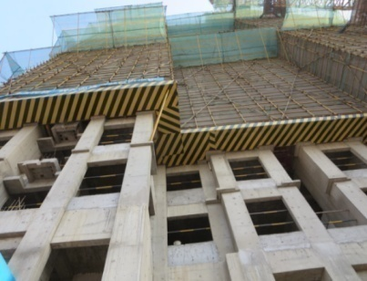  3) 悬挑架最底层应满铺脚手板并进行全封闭防护，立杆内侧设置180mm高踢脚板，封闭板刷黄黑油漆。  4) 悬挑架高度（无钢丝绳卸载）不能超过24m，架体外侧用采用钢制网片做全封闭，架式底部与建筑物间的空隙要用硬质防护封闭严密。 | 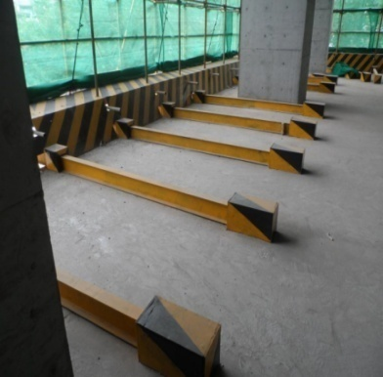  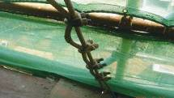
作业层脚手架搭设 | 脚手架高出作业面高度≥1800mm。 | 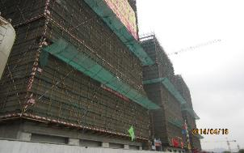
安全防护网 | 安全防护网要求采用钢制网片，应清洁完整，无破损、漏挂、污染等现象。 | 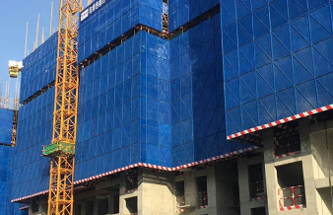
爬架 | 1.安全装置必须设有防倾覆、防坠落和同步升降控制安全装置，防坠落装置应设置在竖向主框架处并附着在建筑框架上；  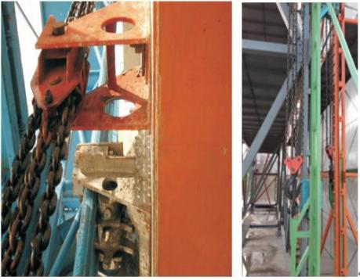  2.每一升降点不得少于1个防坠装置，并在使用和升降情况下都必须起作用，防坠装置采用机械式的全自动装置，严禁采用每次升降都需重组的手动装置；  3.架体搭设：架体高度不应大于5倍楼层高，架体宽度不应大于1.2m，相邻竖向主框架的高差不大于20mm；架体的水平悬挑长度不得大于1/2水平支承跨度且不得大于2m，架体的悬臂高度不得大于2/5架体高度且不得大于6m；作业层外侧应设置1.2m高的防护栏和180mm高的挡脚板，作业层应设置固定牢靠的脚手板，其与结构之间间距无缝隙；  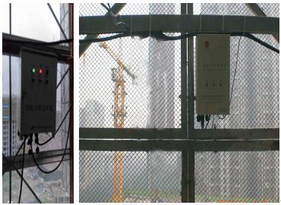  4.连墙件组装：竖向主框架所覆盖的每一个楼层处应设置一道连墙件，升降状态时应保证至少3道附墙件；附墙件应采用锚固螺栓与建筑物连接，受拉螺栓的螺母不得少于2个，螺杆露出螺母端部的长度不应少于3扣，且不少于10mm；  5. 安全防护网要求采用钢制网片 | 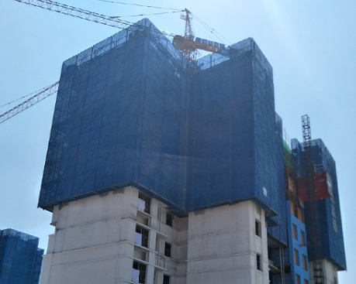  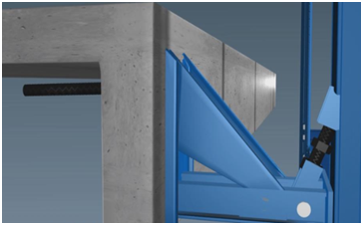
卸料平台 | 1) 卸料平台必须经设计计算，符合设计要求，并做好相关限载标识。  2) 卸料平台采用整体装配式，临边防护采用钢板与骨架焊接，防护高度不小于1200mm。 | 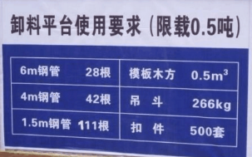  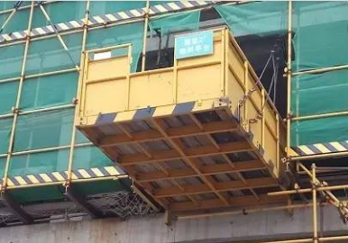
（三）施工吊篮
管理项目 | 具体要求 | 图片示例
制作组装 | 1) 挑梁锚固或配重等抗倾覆装置验收合格。  2) 吊篮组装符合设计要求。  3) 电动(手扳)葫芦严禁用非合格产品。  4) 吊篮使用前通过荷载试验检验。  5) 悬挂机构前支架不得支撑在建筑物女儿墙或者挑檐边缘。 | 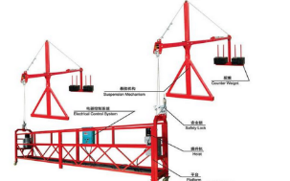
安全装置 | 1) 使用前确认升降葫芦保险卡存在并且有效。  2) 设置安全带专用安全绳，设置磨损保护措施并固定在建筑物可靠处，设置安全锁。  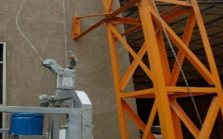  3) 升降吊篮保险、吊钩保险绳、防坠锁、上限为装置有效。  4) 不得使用破损的配重块或采用其他替代物，配重块应固定牢靠。  5) 作业人员系安全带，安全带应系在安全母绳上，严禁将安全带挂在吊篮升降用的钢丝绳上。 | 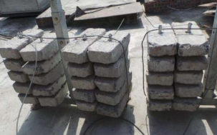
升降操作 | 1) 操作升降的人员需要固定并且经过培训。  2) 作业人员需从地面进出吊篮，严禁作业人员在未作业时悬停空中。升降作业时严禁其他人员在吊篮内停留。  3) 两片吊篮连在一起同时升降必须设置同步装置，并且同步升降。 | 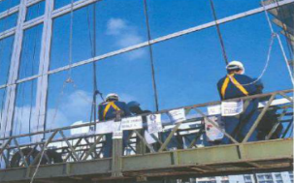  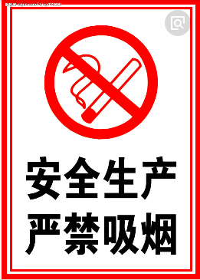
交底与验收 | 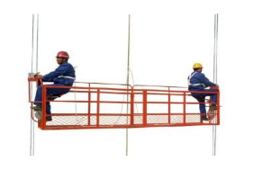  1) 吊篮内作业人员不得超过2人，并将安全带用安全锁挂置在独立设置的专用安全绳上。每次提升后必须经过验收方可上人作业。  2) 提升以及上人作业必须经过交底并且留存书面记录。
安全防护 | 1) 严禁将吊篮作为垂直运输工具。  2) 单片吊篮升降两端头设置防护。  3) 多层作业需要设置防护顶板。  4) 吊篮钢丝绳不得出现斜拉现象。
（四）消防安全
管理项目 | 具体要求 | 图片示例
现场防火 | 1)出入大门处必须设置消防组合台，消防制度并设置灭火器材。  2) 严禁施工人员非吸烟区吸烟。  3) 施工现场应设有消防车通道，宽度不得小于3.5m，保证临警时消防车能通行和停靠施救。  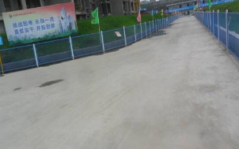  4) 材料防火：可燃材料存放及加工时须采取防火措施；易燃易爆物品分类存放，并采取防火措施，应根据灭火对象的特性、分组布置酸碱、泡沫、二氧化碳等灭火器，每组灭火器不应少于2-4个，每组灭火器之间的距离不应大于30米。  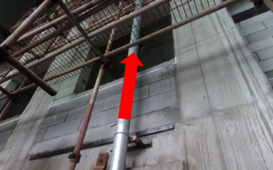  5) 现场防火：动火作业必须有三级动火证，并且动火监护人必须到岗；灭火器材配置合理并且有效；高层建筑必须配置临时消防给水系统并且保证给水系统处于供水状态，主管管径不少于DN110，每三层设置一个接驳口，并配置消防水带、水枪。  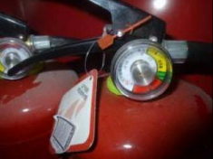  6) 作业防火：氧乙炔瓶吊运方式合理并设置存放仓库；电焊、切割作业时设置安全围挡措施。  7) 宿舍、办公区防火：严禁总包宿舍、办公用房卫生脏乱差，或者违规用电；在建工程、伙房、库房严禁兼做宿舍。 | 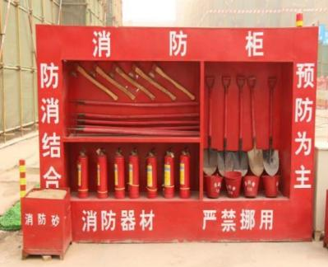  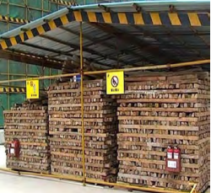
（五）临电管理
管理项目 | 具体要求 | 图片示例
配电房（高压隔离） | - 一级配电室，独立设置，防雨、防盗并上锁，防护设施符合规范要求，封闭严密，并且有明显警示标志。  - 配电房外侧统一设置负责人、联系电话；内侧设置系统图、巡检记录表；每天用电高峰期，根据项目用电实际要求，做好早、中、晚三次总箱各相电流检查记录，及时调整三相平衡及过流负荷调整。 | 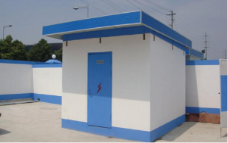  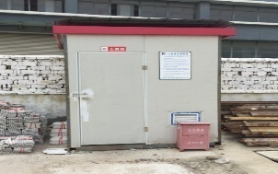
配电箱开关箱 | 1) 二级配电，采用钢脚手制作维护及双层防雨篷；配电箱防雨、接地、并做好安全提示，确保电箱门、锁、防雨措施齐全。  2) 配电系统符合“三级配电、两级漏电保护”要求；箱体外设置联系人及联系方式。  3) 配电系统按照“—机、一闸、一漏、一箱”设置。  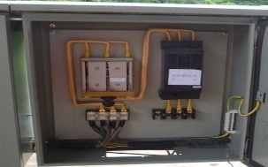  4) 箱体内设置系统接线图和分路标记(线路图与箱体内原件对应相符，明细到功率)。  5) 箱体内张贴巡视维修记录，填写真实，每日上班前完成检查。  6) 各用电设备有各自专用开关箱，严禁配电箱、开关箱或者闸具出现损坏现象。 | 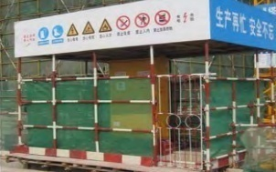  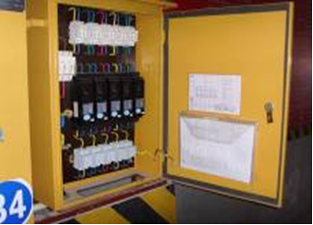
现场照明 | 1) 照明线路和安全电压线路架设符合规范要求。  2) 设置照明专用回路漏电保护，灯具金属外壳须作接零保护或接地保护。  3) 地下室、楼梯、潮湿作业和手持照明灯使用36v以下安全电压，且线路搭设合理，符合要求。  4) 基础施工及塔吊照明死角位置设置拆卸式照明架。  5) 夜间施工，现场必须设有保证施工安全要求的照明设施。 | 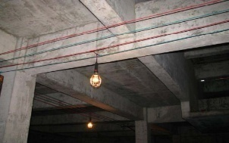  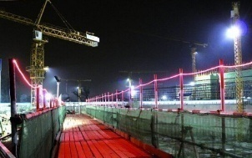
配电线路 | 1) 配电线路不可出现电线老化、破皮未包扎现象，总包单位需及时维护，发现问题及时进行更换处理。  2) 线路设置过道保护。  3) 电缆架设或埋设符合要求，架空时，绝缘部位采用绝缘软管或瓷瓶过渡。  4) 电箱严禁用其他金属丝代替熔丝。 | 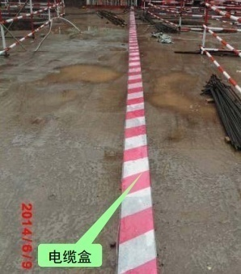  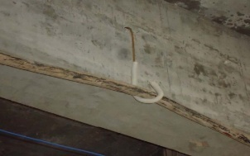  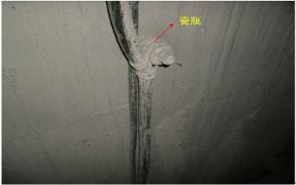
（六）基坑与管沟支护安全
管理项目 | 具体要求 | 图片示例
临边防护 | - 深度超过2m的基坑施工，周边需设置临边防护措施或防护栏杆；  - 基坑四周的防护应采用钢管加固成防护栏杆隔离，高度不小于1200mm；钢管刷黄黑相间油漆；  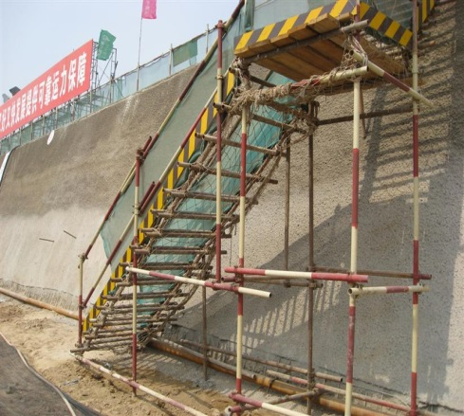  - 临边防护栏杆离基坑边口的距离不得小于50cm，并设置安全警示标识，同时基坑边设置排水沟。  - 基坑内设置供施工人员上下的专用通道并且或通道设置符合规范要求，不准攀爬模板、脚手架以确保安全，上下通道设置应符合《建筑施工高处作业安全技术规范》（JGJ80-2016) 要求。 | 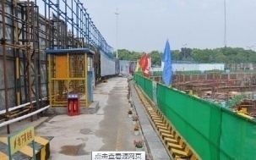
基坑支护 | 1) 坑槽开挖应设置符合安全要求的安全边坡；。  2) 基坑边缘堆置建筑材料等，距槽边最小距离必须满足设计规定，禁止基坑边堆置弃土，施工机械施工行走路线必须按方案执行；  3）基坑工程应进行基坑工程监测，基坑监测项目应符合设计要求和规范要求，  4）基坑监测点位移超过警戒报警值、支护设施产生局部变形须及时采取有效措施进行补救。 | 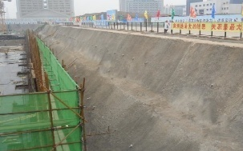
排水措施 | 1. 基坑开挖深度范围内有地下水降排水措施：  2. 基坑边沿周围地面应设排水沟；放坡开挖时，应对坡顶，坡面，坡脚采取降排水措施；  3. 基坑底四周应按专项施工方案设排水沟和集水井，并应及时排除积水；  4. 降水井口应设置防护盖板或围栏，并应设置明显的警示带及标志。 | 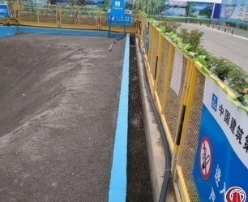
（七）塔吊
管理项目 | 具体要求 | 图片示例
安全装置 | 1) 设置力矩限制器，工作灵敏。  2) 设置超高、变幅、行走限位；限位器灵敏。  3) 吊钩、卷扬机滚筒设置保险装置。 | 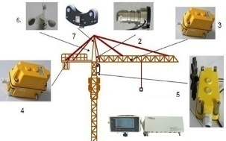
安全装置 | 上人爬梯设置护圈，并符合规范要求。 | 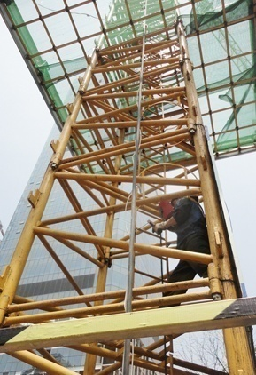
附墙装置与夹轨钳 | 1) 塔吊高度超过规定需安装附墙装置。  2) 设置夹轨钳。 | 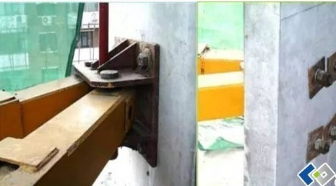
塔吊安全要求 | 1) 施工现场塔吊下部设置安全隔离栏采用型钢定型加工，设置门锁及安全标识牌，除检修人员和操作人员外，其他人员均不得进入。  2) 塔吊上设置“施工用电安装验收合格证”、“塔吊安装验收合格证”、起重吊装“十不准”、“塔式起重机安全操作规程”、“定人定机责任牌”、“塔吊限载牌”。  3)吊装前确保钢丝绳与材料绑扎牢固后，方可起吊。 | 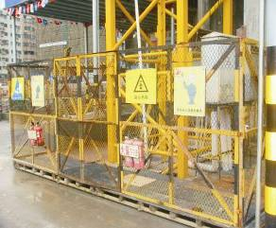  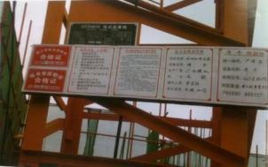
塔吊指挥 | 1) 操作人员持证上岗。  2) 高塔作业使用旗语或者对讲机。  3) 塔吊吊运期间有信号工在场监督。 | 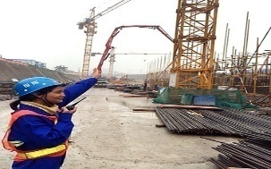
群塔作业 | 两台以上塔吊作业需设置防碰撞措施和编制专项方案并经审批。 | 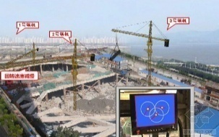
维保记录 | 塔吊日常维保记录齐全。 | 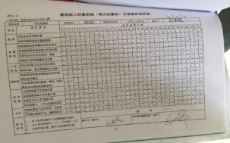
（八）施工电梯
管理项目 | 具体要求 | 图片示例
安全装置 | 1）安装渐进式防坠落安全器（检测有效日期）、极限开关、限位开关、吊笼门机电连锁装置；  2）防护门门锁装置设置完好有效；  3）每层卸料口必须设置安全防护门；吊笼门与登机平台边缘的水平距离不应大于50mm；  4）联络信号完好有效；  5）司机必须持证上岗作业；  6）机械设备必须检验合格且按规定维保； | 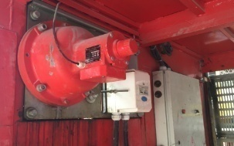  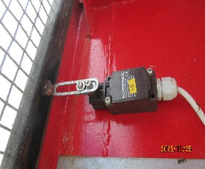
安全防护 | 1) 地面电梯出入口设置防护棚，防护棚材质搭设符合规范要求，各楼层的施工电梯平台必须封闭管理。  2) 楼层电梯门须设置防外开限位。  3) 各楼层平台须安置电铃。  4) 各楼层平台设置灭火器。  5) 采用钢板作为主要框架，3mm厚钢板网作为整体防护，里面封闭，并扣上保险扣，在楼外侧须有门档装置。  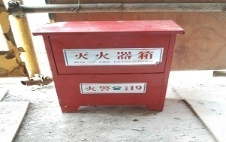  6) 首层施工电梯要求张贴如下牌：“电梯安装合格证”、“施工电梯编号”、“电梯十不运管理制度”“电梯使用规程”“限重牌”。 | 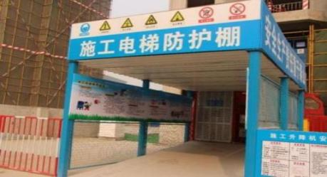  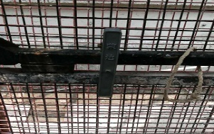
操作人员 | 1) 操作人员持证上岗作业，安全交底到位。  2) 每班作业前按规定试车，按照规定交接班并且有书面交接记录。  3) 电梯操作人员人机相符。  4) 电梯张贴操作人员操作证并且操作证在有效期内。 | 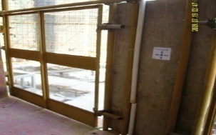
架体稳定 | 1) 架体垂直度不超过说明书规定。  2) 架体与建筑结构附着符合规范要求。  3) 严禁架体附着装置与脚手架连接。 | 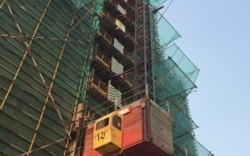
安装验收 | 1) 电梯安装后必须进行验收。  2) 电梯验收单上必须有量化的验收内容。 | 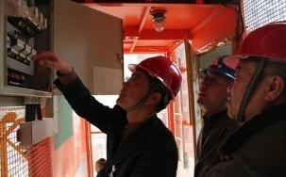
维保记录 | 电梯日常维保记录齐全。  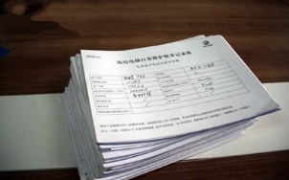
（九）其他施工机械
管理项目 | 具体要求 | 图片示例
平刨机 | 1) 平刨安装后须有书面验收合格手续；  2) 传动部位设置防护罩；  3) 需设置接零保护、漏电保护器；  4) 无人操作时切断电源； | 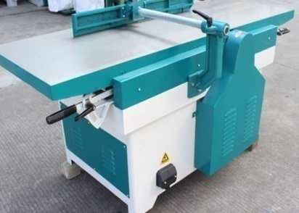
圆盘锯 | 1) 电锯安装后须有书面验收合格手续；  2) 锯盘护罩、分料器、防护挡板安全装置和传动部位设置防护并定期检查；  3) 设置保护接零、漏电保护器；  4) 无人操作时切断电源； | 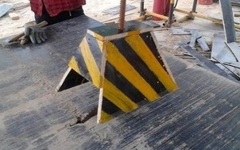
钢筋机械 | 1) 机械安装后须有书面验收合格手续。  2) 需设置接零保护、漏电保护器。  3) 钢筋冷拉作业区及对焊作业区设置防护措施。  4) 传动部位设置防护措施。 | 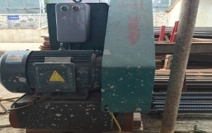
手持电动工具 | 1) Ⅰ类手持电动工具设置接零保护。    2) 使用Ⅰ类手持电动工具按规定穿戴绝缘用品。  3) 使用手持电动工具不得接长电源线或更换插头。
电焊机 | 1) 安装后须有书面验收合格手续。  2) 需设置接零保护、漏电保护器。  3) 设置二次空载降压保护器和触电保护器。  4）变压器的一次侧电源线长度不大于5m；  5）电焊机械的二次线长度不大于30m；  6）动火作业前需动火审批，施焊过程中有专人看护，配置接火盆，消防器材。 | 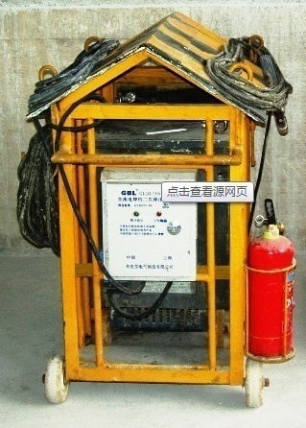
气瓶 | 1) 现场使用的气瓶应按标准色标涂色。  2) 气瓶间距应不小于5米、距明火不小于10米，且需设置隔离措施。  3) 乙炔瓶使用或存放时不得平放。  4) 气瓶需要设置防震圈和防护帽。 | 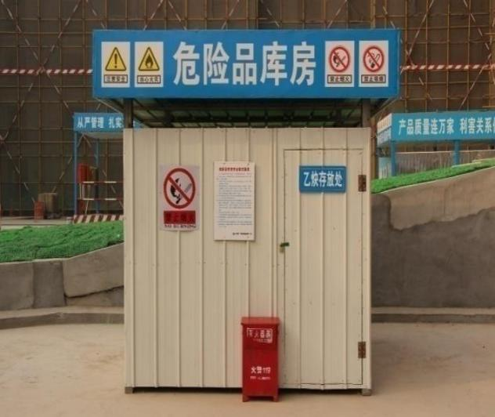  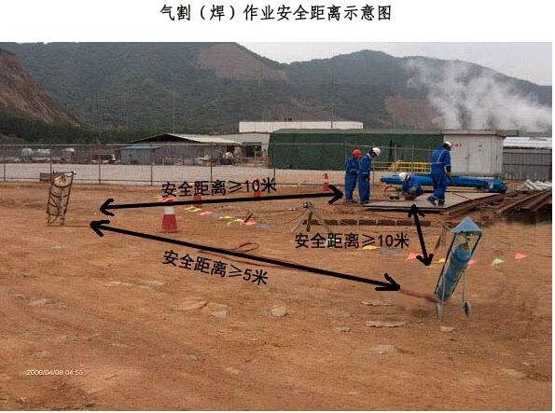
（十）有限空间
管理项目 | 具体要求 | 图片示例
有限空间分类 | - 有限空间分为地下有限空间、地上有限空间和密闭设备三类。  - 地下有限空间，如地下室、地下仓库、地下工程、地下管沟、暗沟、电缆沟道、隧道、涵洞、地坑、深基坑、废井、地窖、检查井、沼气池、化粪池、污水池等。  - 地上有限空间，如酒糟池、水箱、消防水池、发酵池、腌渍池、纸浆池、粮仓、料仓等。  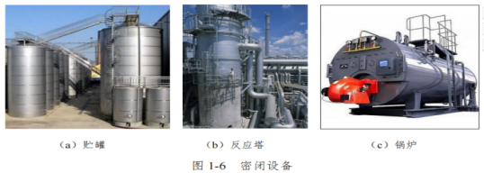  - 密闭设备，如储藏罐、反应塔、窑炉、烟道、管道及锅炉等。 | 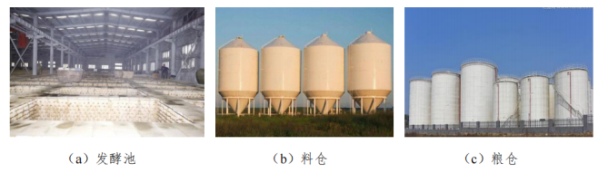  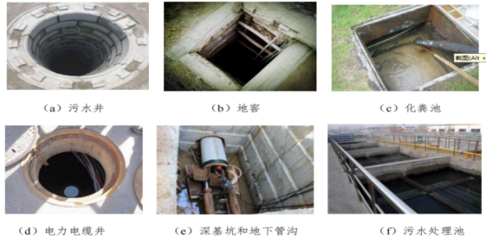
常见的有限空间作业及安全风险点 | - 常见的有限空间作业主要有：清除、清理作业，安装、更换、维修设备设施作业，涂装、防腐、防水、焊接作业，巡查、检修等作业等。  2）有限空间作业主要安全风险包括中毒、缺氧窒息、燃爆以及淹溺、高处坠落、触电、物体打击、机械伤害、灼烫、坍塌、掩埋、高温高湿等。 | 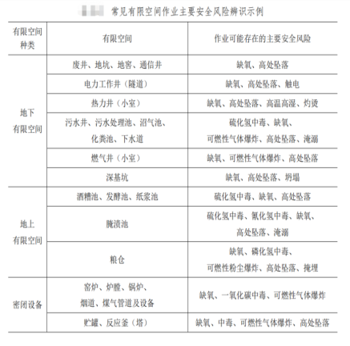
有限空间作业安全防护设备设施 | - 便携式气体检测报警仪。  便携式气体检测报警仪可连续实时监测并显示被测气体浓度，当达到设定报警值时  可实时报警。按传感器数量划分，便携式气体检测报警仪分为单一式和复合式；按采样方式划分，便携式气体检测报警仪可分为扩散式和泵吸式。  - 呼吸防护用品，根据呼吸防护方法，呼吸防护用品可分为隔绝式和过滤式两大类。  - 坠落防护用品，有限空间作业常用的坠落防护用品主要包括安全带、速差器、安全绳以及三脚架等。  - 其他个体防护用品，如安全帽、防护服、防护手套、防护眼镜、防护鞋等。 | 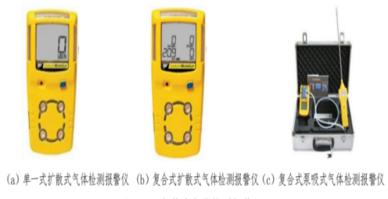  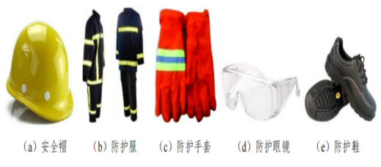  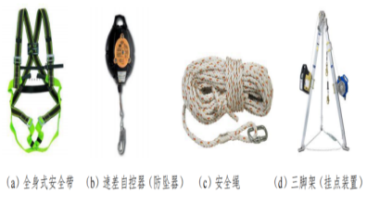  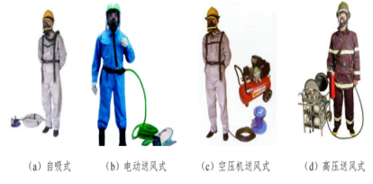
安全器具 | - 通风设备，移动式风机是对有限空间进行强制通风的设备，通常有送风和排风 2 种。  - 照明设备，当有限空间内照度不足时，应使用照明设备。有限空间作业常用的照明设备有头灯、手电等。使用前应检查照明设备的电池电量，保证作业过程中能够正常使用。有限空间内使用照明灯具电压应不大于 24 V，在积水、结露等潮湿环境的有限空间和金属容器中作业，照明灯具电压应不大于 12 V。  - 通讯设备，当作业现场无法通过目视、喊话等方式进行沟通时，应使用对讲机等通讯设备，便于现场作业人员之间的沟通。  - 围挡设备和警示设施，有限空间作业过程中常用的围挡设备如图所示，常用的安全警示标志或安全告知牌如图所示。 | 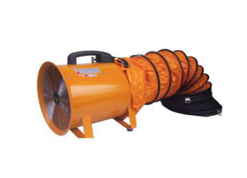  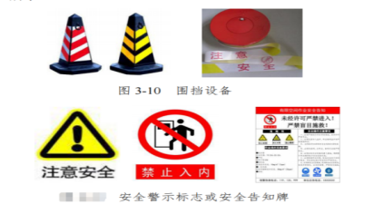  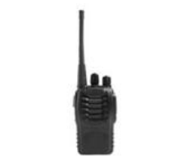  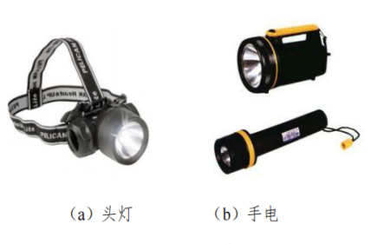
有限空间安全风险防控与事故排查 | 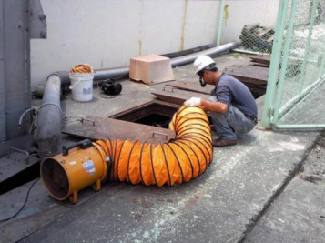  - 有限空间作业安全管理措施：a、建立健全有限空间作业安全管理制度。b、辨识有限空间并建立健全管理台账。c、设置安全警示标志或安全告知牌。d、开展相关人员有限空间作业安全专项培训。e、配置有限空间安全防护设备设施。f、制定应急救援预案并定期演练。g、加强有限空间发包作业管理。  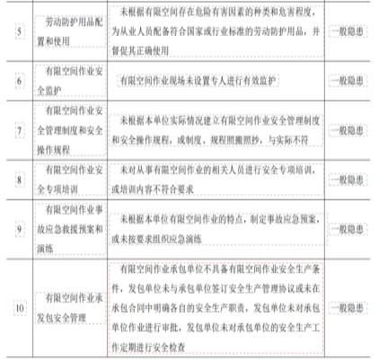  2）有限空间作业过程风险防控：a、制定作业方案，明确人员职责，作业方案审批。b、作业准备：安全交底，设备检查，封闭作业区域及安全警示，打开进出口，安全隔离，清除置换，初始气体检测，强制通风，再次检测，人员防护。c、安全作业：在确认作业环境、作业程序、安全防护设备和个体防护用品等符合要求后，作业现场负责人方可许可作业人员进入有限空间作业。  3）有限空间作业主要事故隐患排查：存在有限空间作业的应严格落实各项安全防控措施，定期开展排查并消除事故隐患。 | 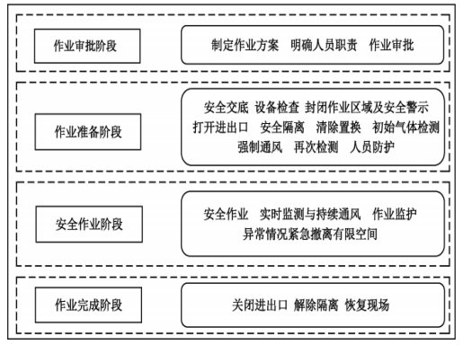  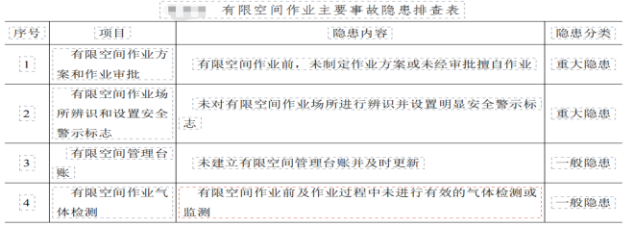
有限空间作业事故应急救援 | 1）救援方式：当作业过程中出现异常情况时，作业人员在具有自主意识的情况下，应采取积极主动的自救措施。作业人员可使用隔绝式紧急逃生呼吸器等救援逃生设备，提高自救成功率。如果作业人员自救逃生失败，应根据实际情况采取非进入式救援或进入式救援方式。  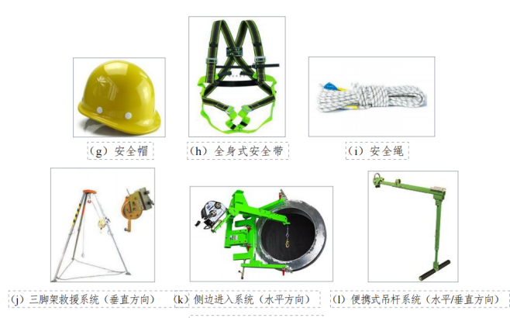  2）应急救援装备配置：有限空间作业事故应急救援装备主要包括便携式气体检测报警仪、大功率机械通风设备、照明工具、通讯设备、正压式空气呼吸器或高压送风式长管呼吸器、安全帽、全身式安全带、安全绳、有限空间进出及救援系统等。  3）救援注意事项：一旦发生有限空间作业事故，作业现场负责人应及时向本单位报告事故情况，在分析事发有限空间环境危害控制情况、应急救援装备配置情况以及现场救援能力等因素的基础上，判断可否采取自主救援以及采取何种救援方式。 | 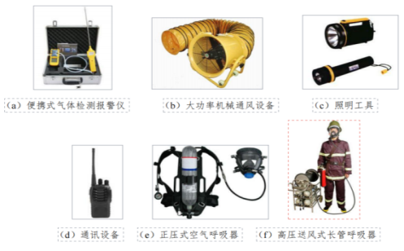  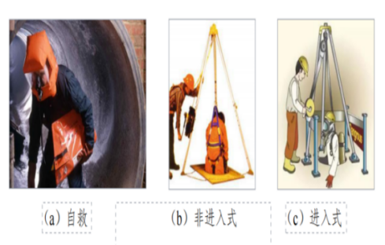
七、装修工程安全文明施工实施细则
（一）安全施工操作指引
管理项目 | 具体要求 | 图片示例
安全施工组织措施 | - 对施工队伍进行进场安全教育，并签订安全协议后上岗，日常定期召开安全生产总结会，实行动态管理。  - 现场建立安全生产责任制，认真执行安全生产制度和各项安全操作规程，建立安全施工台账。  - 在下达生产任务同时，必须进行安全交底。进入施工现场必须戴好安全帽。  - 定期进行安全检查，对检查出的事故隐患做到定人、定时、定措施，认真整改。  - 机械设备定机、定人、定期检查，特殊工种持证上岗。  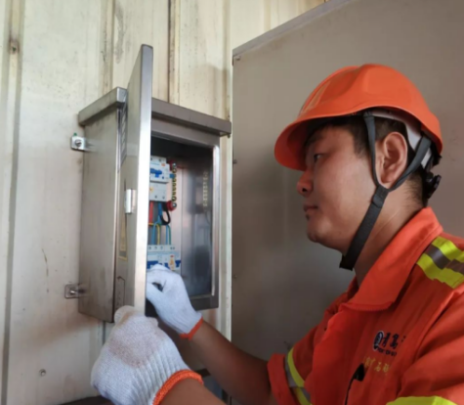  - 施工现场实行专人24小时值班，加强巡视。对非工地施工人员进出要及时登记，非必要的门、通道采取封堵措施。  - 使用明火附近必须有可靠的消防设备，并设专人监视，作业完毕后确定无火种隐患方可离开。  - 各楼层配备的灭火器材应妥善保存，定期检查，不得任意损坏。  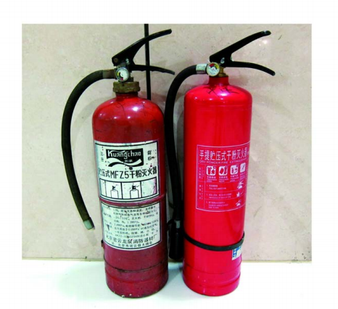  - 对油漆和易燃物品严格按规定单独存放，严禁火种接近。加强合理的仓库管理制度，物品出入做好签收工作。  - 施工现场必须做到文明施工，严禁吸烟。对易燃易爆建筑垃圾，每天做到工完场清，垃圾倒入规定地点，集中处理。  - 施工现场有严格的安全保障体系。 | 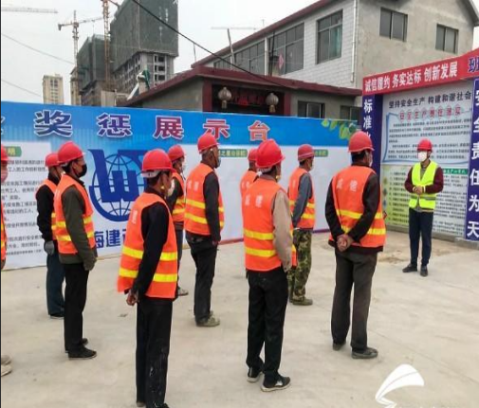
安全用电措施 | - 施工现场用电必须符合三相五线制。  - 施工用电管理、操作人员必须取得上岗证，必须严格规范操作，正确使用个人劳保用品，无特殊原因和保护措施，不准带电作业。  - 配电箱选用标准箱，挂设高度1.4米，箱前及两侧1米范围不准堆放物品。门锁应有效，电箱应做统一编号，并有检查保养记录。  - 移动电箱的距离不大于30米，做到一机一闸一保护，井架开关一律实行低电压36V启动。  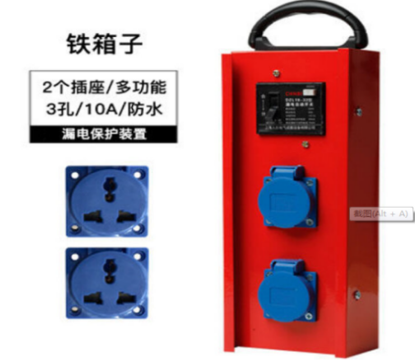  - 电线进户，应设塑料管做防火弯。  - 单相电气设备设置照明开关箱，配备单相三线制，箱内设漏电保护开关，移动电器和灯具一律采用绝缘良好的软线，无接头、无损伤、无碾压现象。  - 现场照明采用高光效、长寿命的光源，各箱内应明显分开“动力”、“照明”、“单相电器”、“电焊”等使用插座熔断器。 | 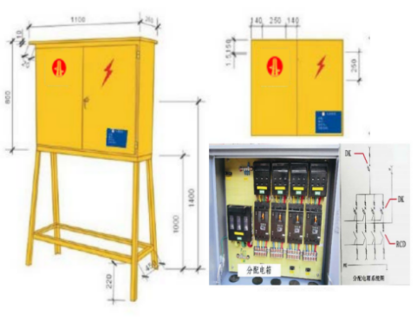
施工机械安全技术措施 | - 机械操作人员必须持证上岗，必须严格操作规程，正确使用个人劳保用品。  - 每一台电动机械开关箱，装设过载负荷、短路、漏电保护装置，外设隔离开关。  - 手持类电动工具必须严格遵守《手持电动工具的管理、使用、检查和维修安全技术规程》，每月至少检查一次。现场使用必须符合《施工现场临时用电安全技术规范》中的有关规定。 | 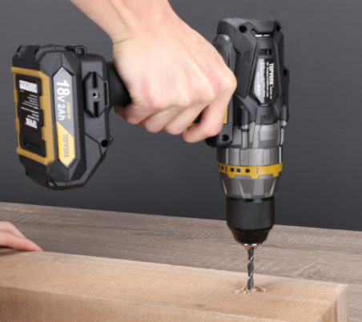
射钉枪安全使用措施 | - 操作人员要经过培训，严格按照规定程序操作，工作时要戴防护眼镜，严禁枪口对人。  - 射钉弹要按有关爆炸和危险品的规定进行搬动、储存和使用，存入环境要整洁、干燥、通风良好，不得用火烤、高温加热射钉弹。  - 建立机械设备技术安全档案，每台设备的例行保护、定期保养及其他安全行动和检测记录确保准确、及时、齐全，两班制人员均实行交接班制度。 | 
轻钢龙骨安全操作规程 | - 进入施工场所，严禁吸烟。  - 电焊工需持证上岗，凡需要动用电焊等明火作业的，事先要得到工地负责人或工地管理员的批准办好“动火证”并做好动火周围安全工作，配好监护员。  - 要注意各类脚手架的牢固安全，制止冒险、冒失行为。挑板厚度应用五公分厚度以上的坚固木板防止坠落物伤害他人，对多余的龙骨、配件等要归库，不得随意乱丢。 | 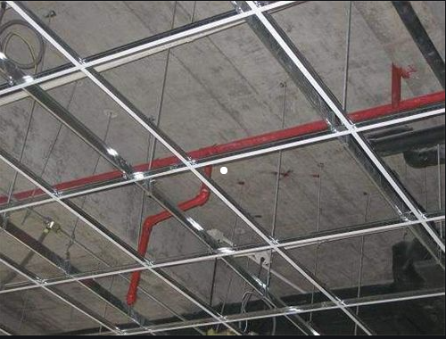
油漆工安全操作规程 | - 进入施工场所，严禁吸烟，不准带火种。领用油漆、化工材料等易燃品，用多少领多少。应将用毕的油漆、化工材料等上盖归库，不得随意乱丢。  - 油漆作业时，严禁使用碘鸨灯。喷漆作业时要戴好保护口罩，室内要打开门窗或用风扇驱气，以减弱喷雾浓度。  - 漆仓库、配料房除应悬挂“禁止烟火”的标志外，并根据防火要求设置消防器材，还应与其他生产建筑物隔离。  - 所有沾染漆类及油类的旧盖纸、废纱头等物，应收集在有盖铁通内，定期处理，以防失火。  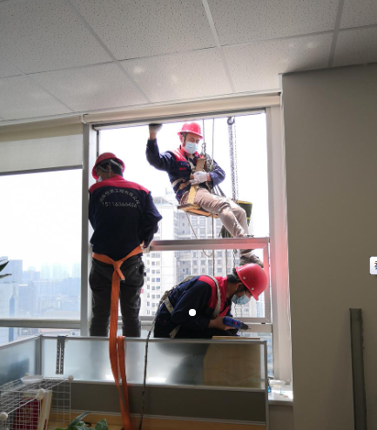  - 上班前对工具、脚手架、梯凳、跳板等，必须经过详细检查，确认安全可靠后才能使用。  - 在土建工程结束后或脚手架已经拆除情况下，使用倒挂梯时，绳钩要扎紧、挂牢，检查后方可使用。  - 油漆二层以上的门窗时，安全带不得拴在窗档上。  - 操作含酸碱等腐蚀性的油漆、颜料、溶剂等，应遵守本规程安全生产中的有关规定。  - 安装玻璃时，一律带工具袋，严禁把小钉含在口里，以防吞入腹内，造成事故。严禁上下交叉立体作业，应采用流水作业。  - 裁下的玻璃条及碎块，禁止任意乱丢。  - 玻璃未钉牢之前，不得中途停止，以防掉落伤人。  - 门窗玻璃装配完后，应将插销或风钩挂牢。 | 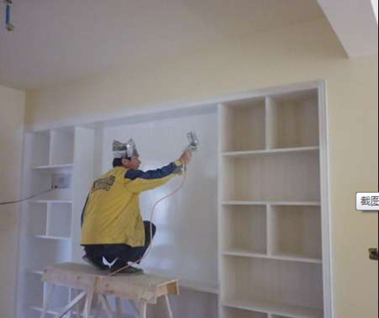  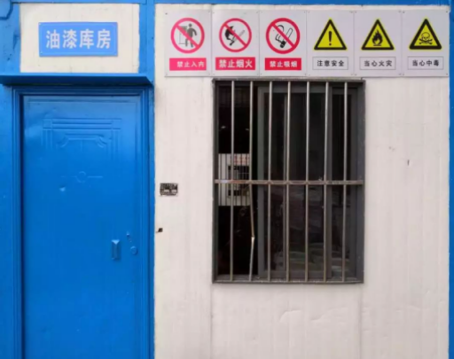
木工安全操作规程 | - 工作前应认真学习各种木工机械的安全操作规程。  - 检查所使用的工具有无损伤或松动。操作时应注意立足点。挥动工具时注意不要伤人。  - 加强消防意识，严禁吸烟及带火种进入施工现场。工作完毕后，需将施工现场的木屑、刨花等打扫干净。  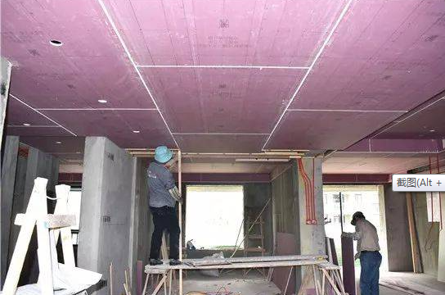  - 木工使用的材料要精打细算，节约各种木材，并不得将带钉的木头、木板随地乱丢，以防伤害他人。  - 登高作业时应使用稳固的梯子。要集中思想，同时注意是否有架空电线影响施工。  - 工作现场要保持畅通无阻。看见有带钉的废木料要立即清除，以防伤人。  - 使用圆锯前应先试车，发现锯盘裂纹缺牙应立即调换。  - 在锯料时，木料要放稳，两手均衡扒出，以防木块飞出伤人。 | 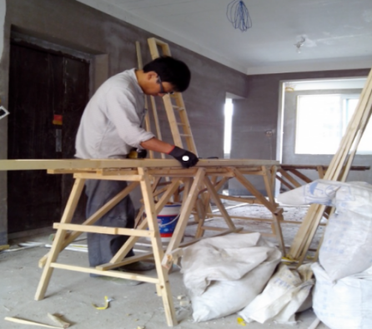
电工安全操作规程 | - 在调试电器线路时，如发现自动短路及空气开关自动跳闸，必须查明故障原因后，方可合闸送电。  - 在施工现场临时搭接电源应注意是否安全可靠。严禁使用已损坏的接线和裸露的电线和电器。  - 在安装或调试过程中经常注意导线保险丝的截面积和容量是否恰当。  - 值班电工必须严守岗位，加强检查，发现异常情况及时处理。  - 总配电箱应有触保器，装门上锁。所有的插头、插座、闸刀都必须完好无损。 | 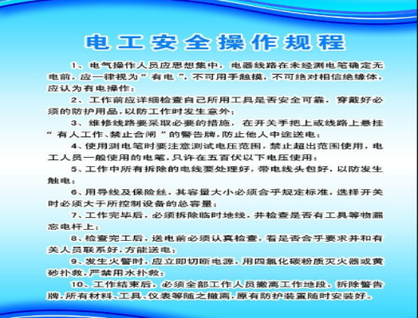  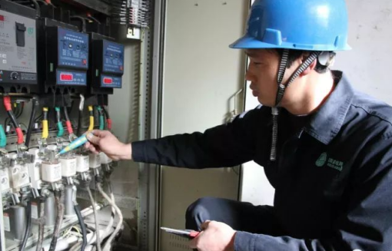
电焊工安全操作规程 | - 工作前必须戴防护用品。电焊钳、电线切勿搭在焊件上，以防止损坏漏电。  - 掌握手钳时，手指不能放在铜头上。严禁脚搭在电线上或电焊棒上。  - 严禁在易燃易爆物资附近进行焊接。  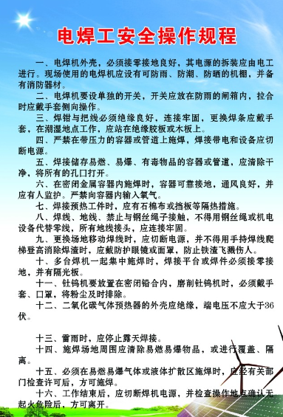  - 在使用气焊时，严禁抛掷、滚动气瓶，撞击、暴晒及接近高温。  - 严禁把未熄灭的焊枪放入水中冷却。  - 严禁在乙炔瓶附近有火种。  - 工作时氧气瓶和乙炔瓶必须严格分离（最近不得小于5米）。  - 焊接前应检查氧气瓶乙炔瓶和皮管是否漏气。  - 工作完毕后关闭乙炔和氧气瓶。按规定的安全措施处理放置。
瓦工安全操作规程 | - 工作前应检查场地，放置可能产生撞翻物件、砸伤身体之类事故。  - 在高空脚手架上接料应防止坠落。下面送料戴好安全帽。上下操作者必须互相呼应。严禁从高空抛掷工具。  - 在工作中不得任意搭设飞跳板。脚手架堆物严禁超重，严禁多人站立在脚手架板上，防止断塌。  - 拆除墙壁或在墙壁上打孔时，应事先在危险区域内设护栏，并加明显标志。 | 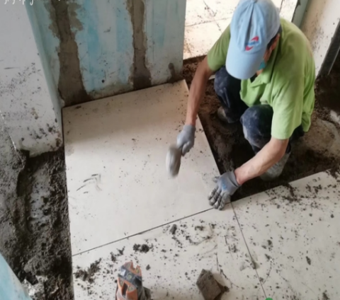
保洁安全注意事项 | - 保洁前应做好安全交底。  - 保洁时应使用木梯，梯子倾斜角度应保持60度左右。  - 保洁人员使用梯子时，梯子应固定牢固，梯子踏步不得有缺挡。  - 保洁人员高处作业时一组应保证至少有2人以上。  - 擦外窗时，保洁人员应系安全带，安全带严禁固定在窗框上。 | 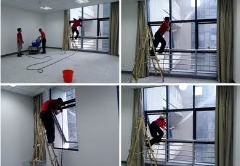
工地仓库保管员安全防火职责 | - 必须坚守岗位，做好装潢物资的验收入库、领用登记手续，切实做好保卫工作。  - 对油漆、防水等化工材料等易燃物品，特别加强管理，严格收发制度，对漆工领用油漆、化工材料时应严格控制，用多少发多少。对用毕的油漆、化工材料一律随时归库保管。  - 油漆、防水等化工材料库内禁止做任何作业。仓库内禁止使用日光灯、碘鸨灯照明，停电时应用手电筒照明，在显眼易取处放置灭火器二台及沙箱二只，确保安全无事故。  - 库内杂物、废物要经常清理，保持库内干净整齐，过道通畅。仓库内除管理人员外，其他无关人员禁止入内。 | 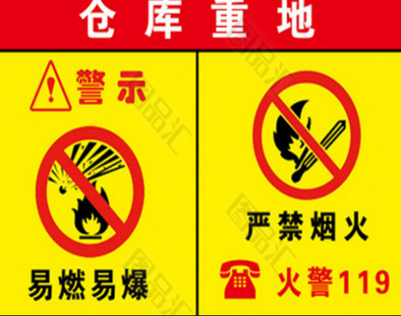  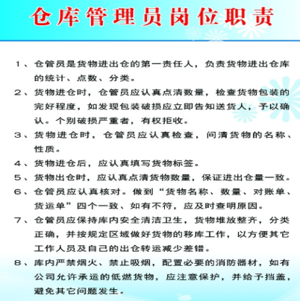
（二）文明施工操作指引
管理项目 | 具体要求 | 图片示例
施工区、集中加工区 | - 材料堆场整齐、规范。  - 施工场地垃圾及时清运，做到当日垃圾当日清运至指定地点。  - 节约用水、用电，杜绝浪费现象。  - 施工人员按专业操作手册工作，杜绝野蛮施工。  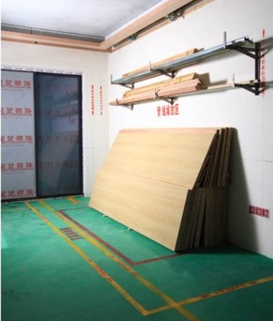  - 成品、半成品专职人员保管保护，防止污染破损。  - 夜间操作噪声低于55分贝。  - 夜间作业照明采取集中照明，避免扰民。 | 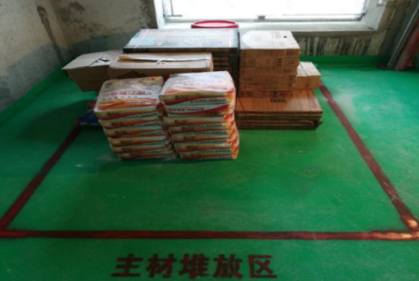
办公区、宿舍及食堂管理 | - 办公区、宿舍：严禁精装修单位宿舍、办公用房卫生脏乱差及违规用电。在建工程、伙房、库房严禁兼做宿舍。  - 食堂必须办理卫生许可证，炊事人员和茶水工等需持有效的健康证明上岗，证件应粘贴于明显位置；炊事人员应定期体检，上岗应穿戴洁净的工作服、工作帽和口罩，并应保持个人卫生，非炊事人员不得随意进入制作间。  - 食堂应配备必要的排风设施和冷藏设施。  - 食堂的燃气灌必须单独设置存放空间，存放空间应通风良好并严禁存放其他物品。  - 使用甲醇的食堂，甲醇必须存储于阴凉、通风的库房，远离火源。库温不超过37℃，保持容器密封。 | 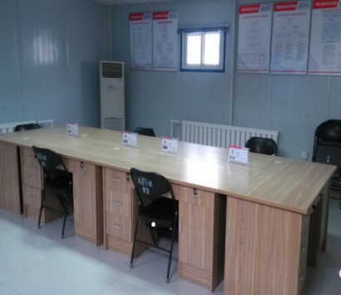
降低环境污染及噪音措施 | - 遵守作息时间，不违章扰民。  - 避免在人们作息时间里，使用功率大、噪音大的机械施工。  - 每日施工完，垃圾使用专用袋入袋，并运至指定地点集中堆放。  - 项目部工程师负责对各自管辖范围内施工工地管理，做到施工整洁，工地出口落实外出车辆的整洁措施，严禁建筑垃圾乱倒。 | 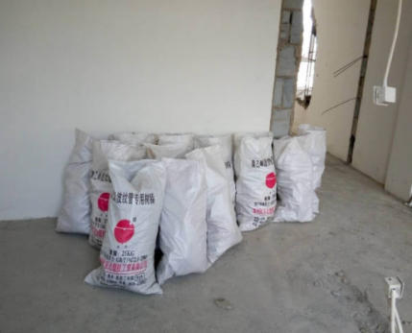  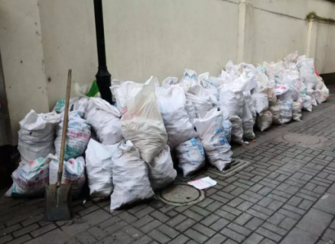
八、管理动作实施细则
管理动作的内容主要包括：安全教育；应急演练；标语宣传牌；可视化管理等4项。其中安全教育、应急演练、标语宣传牌要求强制执行，可视化管理推荐执行（特殊标注除外）。
（一）安全教育
管理项目 | 具体要求 | 图片示例
班前工人安全教育 | 每天早上上班前，组织工人在工地现场进行安全教育，并把当天安全重点注意事项及部位及时进行交底。 | 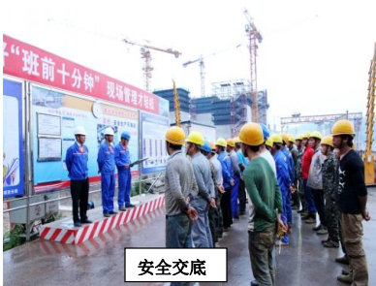
每月安全教育 | 每月须组织总包及各分包主要管理人员进行安全管理教育交底，同时要求施工单位内部开展安全交底，每月至少组织一次工人观看安全教育片。每周项目部须组织总分包单位进行安全排查。 | 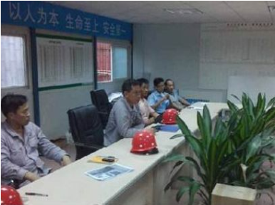
持证上岗 | 所有电焊工、架子工、塔吊司机等特殊工种作业人员必须持证上岗。 | 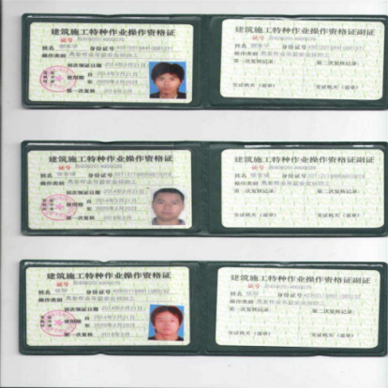
（二）应急演练
管理项目 | 具体要求 | 图片示例
消防演练 | 施工单位应根据灭火及应急疏散预案，定期开展灭火及应急疏散的演练，每季度年不少于1次，并建立文字、影像等资料记录存档。 | 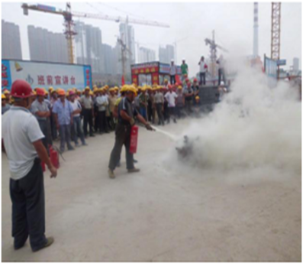  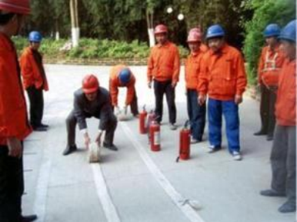
（三）标语宣传牌
管理项目 | 具体要求 | 图片示例
安全宣传栏、安全宣传标语牌 | 设在生活区、办公区、施工区，以及之间主要通道旁、安全通道两侧等明显位置上。  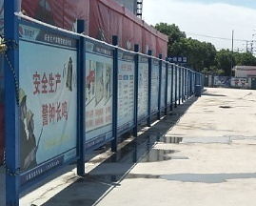 | 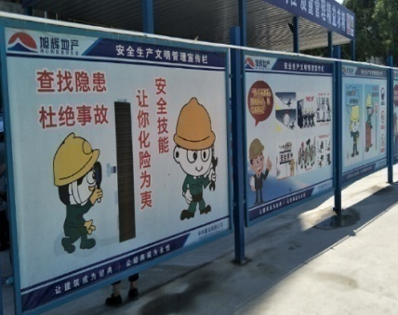
质量宣传标语 | 设在办公区、施工区以及施工区之间主要通道旁，楼层外架等明显位置上。 | 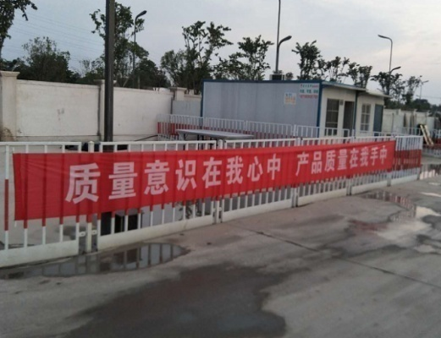  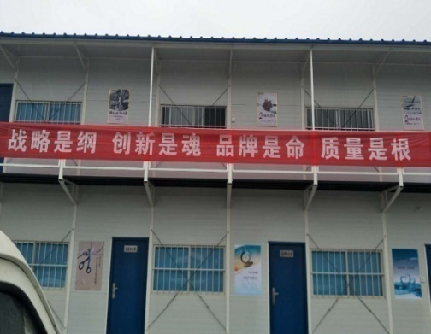
（四）可视化管理
管理项目 | 具体要求 | 图片示例
每栋单体施工通道入口标牌 | 1) 包括施工进度指示牌、实测实量结果、抹灰尺寸控制图、抹灰技术交底、安全文明交底、质量与安全交底。 | 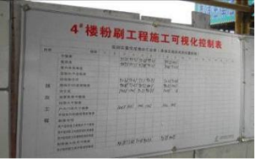
每栋单体施工通道入口处—周施工进度指示牌 | 楼栋每周施工进度公示：白色底稿，红色黑体字体标题。  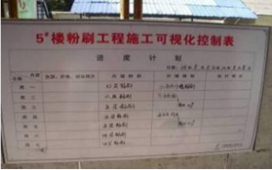
砌筑主体等放线图 | 楼栋入口张贴各类放线图。 | 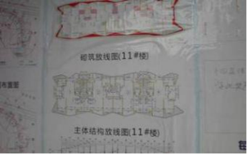
每栋单体施工通道入口处标牌—实测实量结果 | 楼栋实测实量结果公示：白色底稿，分阶段罗列指标，监理定期更新。 | 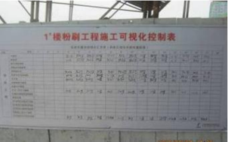
实测实量结果上墙（垂直度、平整度等）（强制执行） | 实测垂直度、平整度对应部位盖印章，总包、监理及甲方分别填写并签字确认。  实测测量位置图纸应粘贴于每层过道显著位置，每户张贴A3纸张。 | 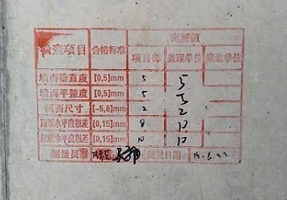
质量技术交底牌 | 每栋楼入口设立质量技术交底，图文结合。
实测实量作业指引 | 检查方式及标准公示并随时交底。
工艺标准做法 | 将对、错两种做法以图片形式进行对比交底，明确质量做法。
九、双重预防机制
（一）目标
1.全面开展岗位风险辨识和分级管控
全方位、全过程辨识生产工艺、设备设施、作业环境、人员行为和管理体系等方面存在的安全风险。对辨识出的安全风险进行分类梳理，明确风险点、风险类型，建立“一图、两清单”（“红橙黄蓝”四色风险分布图、风险管控责任清单、风险管控措施清单），实施风险公示和分级管控。
2.建立健全责任清单、隐患分级和排查治理方案
完善闭环管理和考核奖惩制度，全面排查隐患，及时有效治理隐患，建立完善隐患排查整治台账，实现隐患治理工作系统化、制度化、科学化、信息化、标准化、常态化。
3.完善企业风险分级管理基础台账
建立风险点基础数据库、重要危险源台账及重大隐患整治台账，并按照规定实施风险分级监管。
（二）输出成果
1.《企业风险防控手册》重点内容包含：
（1）企业潜在事故风险类型统计表；
（2）风险告知卡样图；
（3）风险管控责任清单；
（4）风险管控措施清单；
（5）红橙黄蓝四色风险点分布图；
（6）隐患排查项目清单；
（7）隐患排查计划。
2.配套体系文件资料重点内容包含
（1）企业双控实施方案；
（2）风险管控制度；
（3）隐患排查治理的制度；
（4）风险告知培训的制度；
（5）作业活动清单；
（6）设备设施清单；
（7）作业活动和设备设施分析与评价记录；
（8）隐患排查表、排查记录、隐患登记表等记录；
（9）隐患整改通知单，隐患排查治理台账；
（10）文件制度等发放记录或传达记录。
十、附则：1.本实施细则由工程管理部负责解释；
3.本实施细则适用于经发地产及全资子公司、代管公司；
4.本实施细则自正式印发之日起执行，原制度规定与本实施细则不一致的，以本细则为准。

附件四十五：
成品保护实施细则
一、目的
成品保护是贯穿施工全过程的关键性工作，做好成品保护可使已完成的分项工程顺利的转入下道工序，为工程的验收和交付创造良好的条件。制定成品保护标准指引是为了最大限度的减少成品在施工过程中的污染和损坏，降低维修成本，提高一次成优率。
二、适用范围
适用于经发地产所有在建项目。
三、实施要求
本标准用于施工及维修全过程的各操作环节，包括但不限于招标文件、合同附件、技术交底、验收标准等。
四、成品保护管理原则
（一）责任明确原则
1.成品保护应始终贯穿于工程施工全过程，随时完成随时保护，并遵循“谁施工谁保护”原则。
2.责任单位必须做好成品保护样板，经建设单位验收批准后方可大面积施工。
3.项目部应协调各参建单位，避免交叉作业对成品、半成品污染和破坏，提高成品一次合格率。
（二）工序合理化原则
1.项目部应该合理规划工序，衔接顺畅，避免多工种交叉施工。
2.所有工序质量必须经施工单位自检及专业工程师验收合格后方可进行保护。工序交接时，成品保护也应进行交接验收。
（三）成品保护维护原则
总包要对现场进行巡视检查，发现成品保护破损要及时进行修复，对已完成保护的房间，禁止进行切割作业，须到指定加工场地进行加工；施工时涉及墙地面切割、凿除，须做好相邻部位成品保护，同时对切割、凿除部位进行适当处理避免扬尘。
五、成品保护做法
（一）地源井施工过程中成品保护做法
1.地埋管下管前U型管下部端头应设保护装置（软质塑料袋）
2.下管成功后立即进行灌浆回填封孔，回填灌浆应采用自下而上的机械灌浆方式，采用泥浆泵灌浆回填，黄沙封孔。
3.垂直井拆除压力表后应及时用管帽进行热熔封闭，并将孔位编号标记在管道上。
（二）公区保护标准做法
1.首层、地下入户大堂及标准层电梯厅地面
（1）保护方式
首层、地下入户大堂石材、瓷砖地面施工过程必须使用防震加厚气泡膜，细木工板平铺地面并加固。标准层公共区域石材、瓷砖地面施工过程可以使用专用保护垫满贴保护；
 | 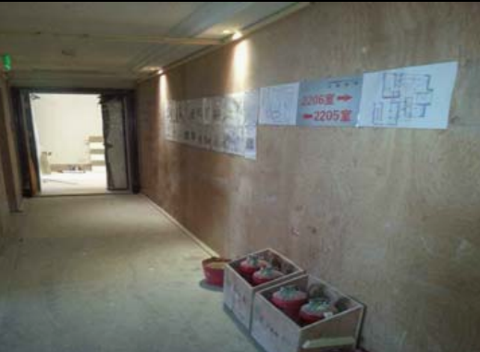
防震加厚气泡膜 | 首层、地下室大堂满铺细木工板
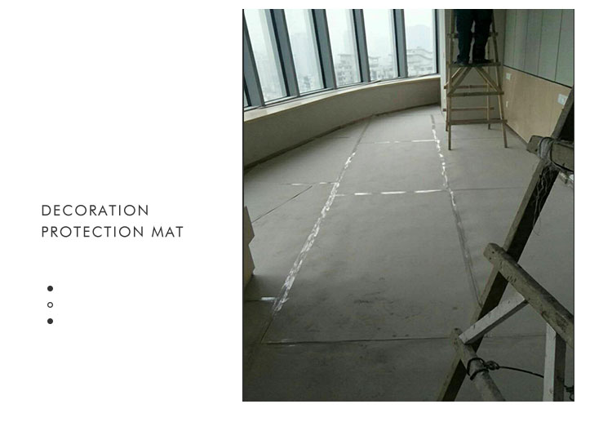 | 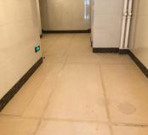
标准层厚纸板满铺地面
保护实施时间：地面瓷砖铺贴完成3天后，石材铺贴完成7天后进行保护。
保护拆除时间：公区精装修理开始。
（2）产品保护
施工后及时清除瓷砖或石材表面泥浆及垃圾，待表面干爽后按要求对地面进行全覆盖保护，材料交接及转角处，需用胶带固定牢固。
（3）保洁注意事项
在清洁瓷砖、石材类产品时禁用有颜色的清洁剂、易退色的干净棉布（回丝）等擦拭表面。应用干净不退色的抹布或毛巾擦拭干净即可，严禁将油脂淋到石材表面，不能用铲刀、钢丝球等工具在瓷砖表面铲擦，一般以擦拭灰尘为主。
2.首层、地下入户大堂及标准层电梯厅墙面
（1）保护方式
①首层、地下入户大堂及标准层电梯厅墙面是石材的，其阳角处采用阳角条保护，墙面覆膜保护，高度不低于1.8m，墙面是瓷砖的可不覆膜，其阳角处采用处阳角条保护，高度不低于1.8m。
②交付时首层、地下入户大堂墙面全部更换全新阳角条保护，保护高度不低于1.8m，其他保护可拆除，做好保洁。
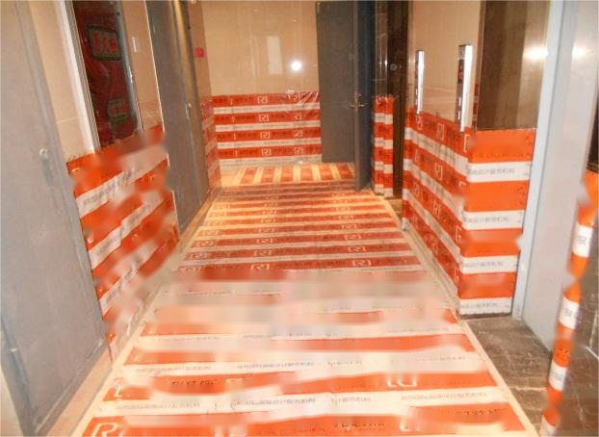 | 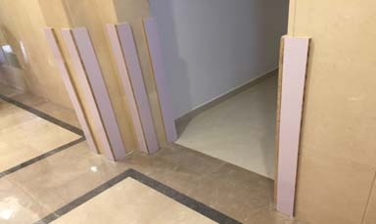
大堂墙面覆膜保护 | 大堂墙面阳角保护
保护实施时间：墙面铺贴两天后进行保护。
保护拆除时间：公区精装修理开始。
（2）保洁注意事项
严禁使用油漆稀释剂、脱漆松香水、二甲苯等溶液擦拭油漆表面。不得使用金属工具铲擦门框表面，防止表面产生划痕，用干布擦拭灰尘即可。
（三）电梯及楼梯相关保护做法
1.电梯门套及外呼按钮
（1）保护方式
成品保护电梯门套，应采用细木工板材料，对电梯门套进行整体保护，外呼按钮安装时注意保留原透明保护膜安装完成后用加厚保护膜满贴保护。切割面使用PVC封边收口，交付前更换全新保护。对于施工期间投入使用的电梯门必须按要求做全覆盖保护。
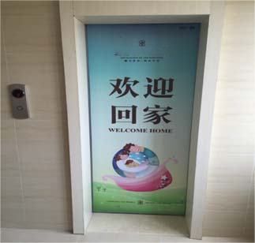 | 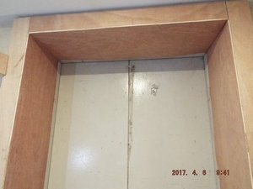
电梯门套全覆盖保护
保护实施时间：门套安装完成、经验收合格后，即时实施保护。
保护拆除时间：公区精装开始整修；交付前更换全新保护。
（2）产品保护
电梯门套石材、瓷砖、不锈钢套口完成后，细部修补需及时跟进，经验收合格后，清除石材拼缝及拼角部位的垃圾杂物，用干净棉布清除石材表面灰尘。用适宜尺寸的细木工板拼成门套形状，用机械固定在外侧。瓷砖墙面可以用胶带固定，应在转角部位用稍硬板条加强保护，防止材料进出电梯时损坏石材。
（3）保洁注意事项
避免使用有颜色和酸、碱性的清洁剂清洁石材，因为有色液体会被石材表面毛细孔吸收引起颜色污染。
2.电梯轿厢
（1）保护方式
施工过程中，除灯具、开关部位外，用细木工板满封保护。呼叫面板（包含按钮键）贴膜保护，电梯门口底板防护采用竹胶板（见下图）。若电梯顶部存在较大led照明灯，需在灯具部位增设15mm*15mm钢丝网加以保护。
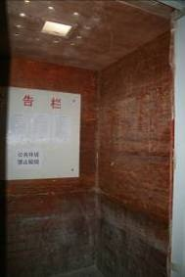 | 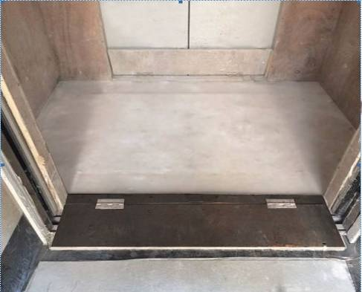
施工过程保护
保护实施时间：电梯轿箱安装调试完成、验收合格后，即时保护。
保护拆除时间：交付前原保护拆除后，清理基层卫生更换全新保护后移交物业。
（2）产品保护
电梯轿箱安装调试完成、经专业验收机构验收合格后，在监理单位的主持下，移交给总包单位。由总包单位使用原专用保护膜满贴，在此基础上用细木工板满封，进一步强化保护效果。
（3）使用管理
总包接手电梯后，必须派持有电梯驾驶操作证的专人操作电梯，负责成品保护的监管。如成品保护损坏，应及时恢复。电梯操作员需要保持轿箱内清洁卫生、不超载。沙石等零碎材料必须袋装上楼。
（4）保洁注意事项
保洁时禁用腐蚀性溶液，避免蚀伤不锈钢表面及塑料配件，用干净棉布湿水擦拭即可。
3.装饰面楼梯踏步、扶手、阳台栏杆、室内玻璃扶手
（1）保护方式
使用细木工板定制成踏步形式进行整体覆盖保护，侧边加踢脚板保护栏杆底座及墙角，楼梯栏杆扶手转角部位用珍珠棉包裹3层，平均每间隔距离300~400mm，用胶带纸缠绕一周固定。其余栏杆或扶手可用塑料布或珍珠棉缠绕满包，并在端部及拼接位置用胶带纸缠绕一周加强固定。（见下图）。
室内公寓loft玻璃扶手同样采用珍珠棉包裹，用胶带纸缠绕一周固定。
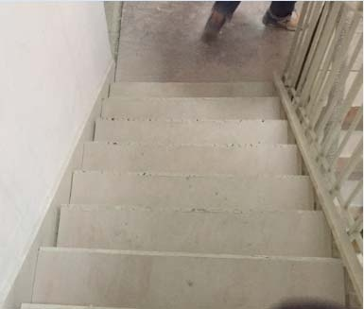 | 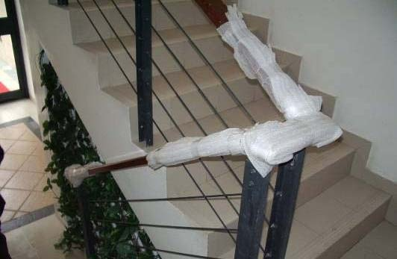
楼梯踏步及扶手全覆盖保护
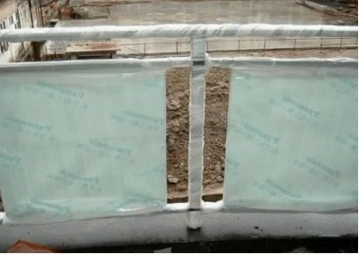
阳台栏杆全覆盖保护
保护实施时间：踏步面层施工完成、楼梯扶手安装完、公寓玻璃扶手、阳台栏杆安装完，经验收合格后，即时实施保护。
保护拆除时间：公区踏步开始细部整修时拆除，保洁进场后进行拆除。
（2）产品保护
石材、瓷砖或其他面层铺贴完成后，自检合格。并经监理单位验收合格后，由总包单位将表面打扫干净。用细木工板定制成踏步形式进行整体覆盖保护，侧边加踢脚板保护栏杆底座及墙角，如有破坏立即恢复。
（3）保洁注意事项
在清洁石材类产品时禁用有颜色的清洁剂、易退色的干净棉布（回丝）等擦拭表面。应用干净不退色的抹布或毛巾擦拭干净即可，严禁将油脂淋到石材表面，不能用铲刀、钢丝球等工具在表面铲擦，一般以擦拭灰尘为主。
4.预制楼梯成品保护
（1）保护方式
休息平台的上表面、踏步和踢脚部位采用厚度为0.08mm的塑料薄膜覆盖保护，然后再用9mm厚的木板对休息平台、踏步进行覆盖保护。孔洞及预埋件的位置木板需预留相应的缺口，内部填充泡沫板，避免后期砂浆、混凝土落入。木板使用自攻螺丝进行安装后打胶塞。
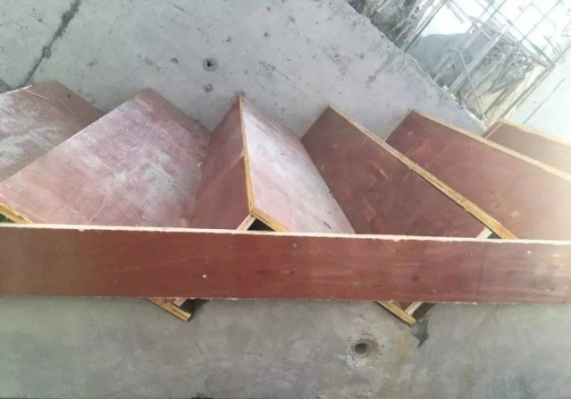 | 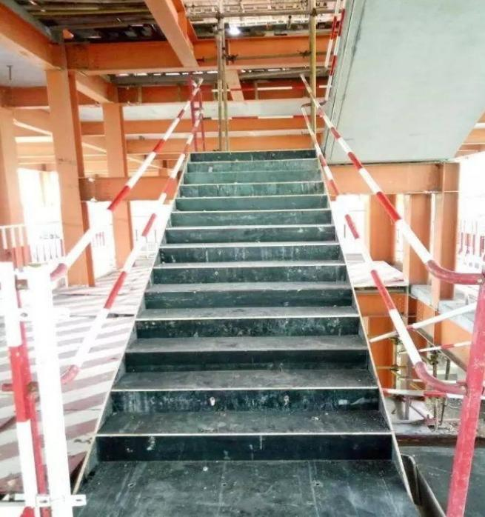
楼梯踏步及扶手全覆盖保护
保护实施时间：预制楼梯吊装调平完成后。
保护拆除时间：公区地面开始找平前。
实施责任单位：总包单位。
维护责任单位：总包单位。
（2）产品保护
楼梯踏步吊装找平完成后，自检合格。并经监理单位验收合格后，由总包单位将表面打扫干净。用薄膜及木工板定制成踏步形式进行整体覆盖保护，侧边加踢脚板保护栏杆底座及墙角，如有破坏立即恢复。
（3）保洁注意事项
清扫时不能用铲刀、钢丝球等工具在表面铲擦，一般以擦拭灰尘为主。
（五）户内成品保护标准作法：
1.入户门
（1）保护方式
成品瓦楞纸板或原包装纸壳、泡沫板满贴外包裹保护薄膜（见下图）。门锁安装后用原包装盒覆盖保护。入户门底框采用细木工板或多层板做成“U”型槽保护。入户门门框采用瓦楞纸或者原包装纸盒保护。
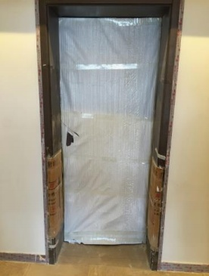 | 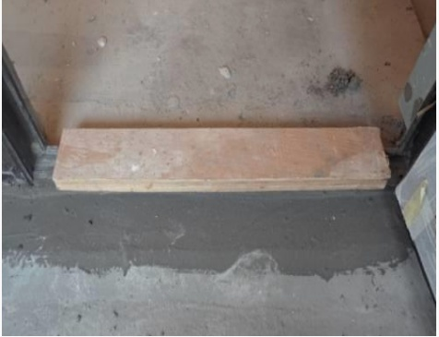
入户门门框保护 | 入户门底框“U”型槽保护
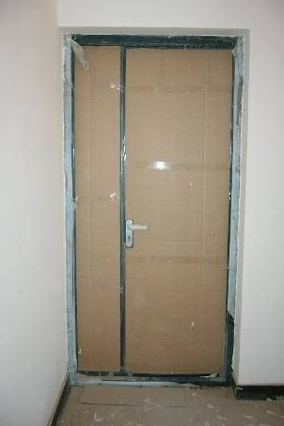 | 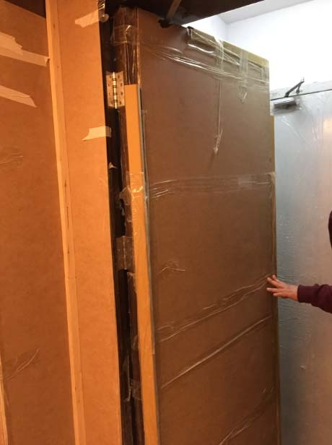
入户门扇保护
保护实施时间：进户门扇安装后，防火门及管井门安装后即时保护。
保护拆除时间：细部整改后拆除。维修完成，更换整套全新保护。
实施责任单位：入户门、防火门、管井门单位。
（2）产品保护
生产单位在工厂包装前进行门扇的成品保护，门扇安装过程中应避免损伤保护膜，确保保护膜完整、无裸露。
（3）保洁注意事项
严禁使用油漆稀释剂、脱漆松香水、二甲苯等溶液擦拭油漆表面。不得用金属工具铲擦门扇表面，防止表面产生划痕，用干布擦拭灰尘即可。
2.配电箱、可视对讲、消防设施
（1）保护方式
可视对讲及户内强弱电配电箱使用原包装材料或PE膜包裹、透明胶带固定，防止污染。墙面涂料施工过程中，四周使用美纹纸保护。若装修与消防工程交叉施工，装修施工过程中须对已安装的消防设备进行保护；消防按钮、警铃及烟感：表面及四周面贴美纹纸保护或采用塑料袋包裹、透明胶带固定保护；喷淋管及消防管：满包塑料薄膜或彩条布保护。
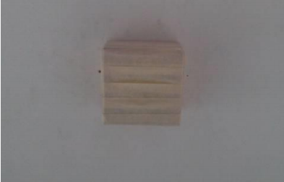 | 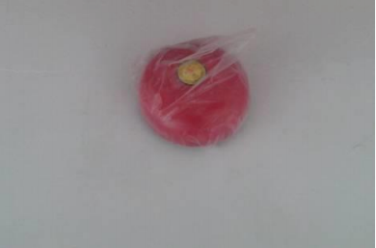
消防按钮Pe膜保护 | 烟感保护
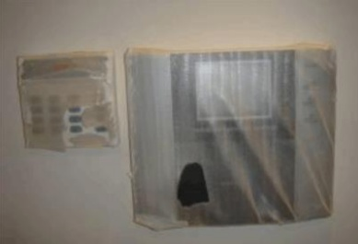 | 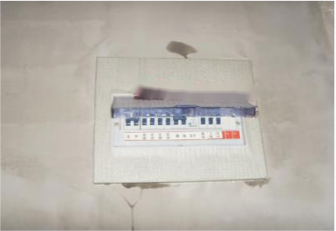
可视对讲成品保护 | 配电箱成品保护
保护实施时间：施工完毕、验收合格后，即时进行保护。
保护拆除时间：保洁开始后拆除。
（2）产品保护
施工单位进场后，对强弱电箱箱盖进行检查，有磕碰痕迹的，报项目公司，待修补完成后移交施工单位进行保护。
（3）保洁注意事项
面板表面保洁时禁止使用铲刀、美工刀等铲刮。用湿布擦除即可。
3.线盒开关插座等
（1）保护方式
原预留底盒用专用线盒盖保护，并做明显颜色区分及标示，防止后期施工覆盖。后期面板安装后，用PE保护膜或原包装袋保护。（见下图）
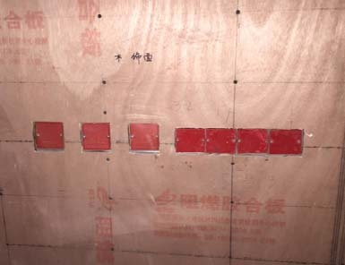 | 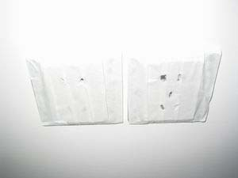
底盒及面板保护
保护实施时间：施工完毕、验收合格后，即时进行保护。
保护拆除时间：底盒保护上面板前拆除，面板保护保洁开始后拆除。
（2）产品保护
单位进场后，对底盒即进行保护，后期穿线等拆除施工完成后及时恢复。面板进行最后收口修补时，需满覆保护后进行修补。不得造成污染。
（3）保洁注意事项
面板表面保洁时禁止使用铲刀、美工刀等铲刮。用湿布擦除即可。
4.防水
（1）保护方式
防水施工完成后在所有可进入的入口进行围挡并张贴警示标示；保护层或面层施工前该围挡及标示应一直保留。（见下图）
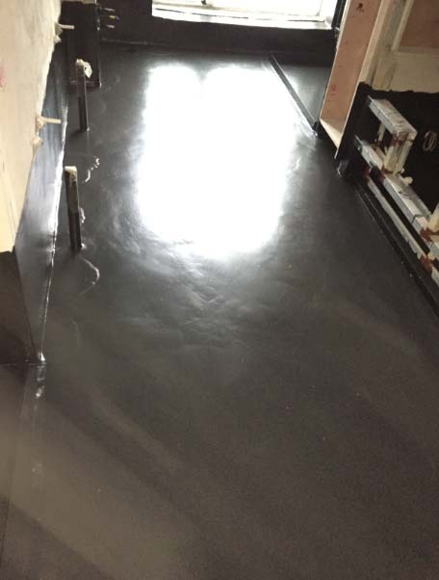 | 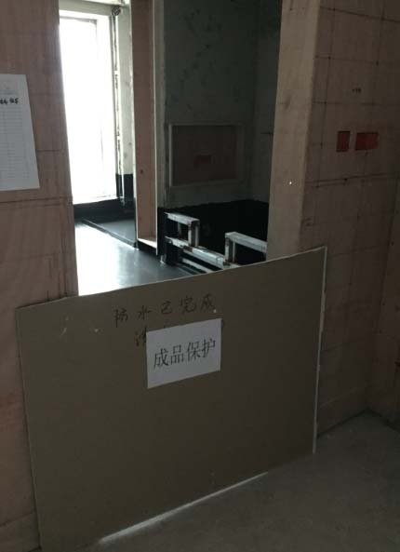
防水保护
保护实施时间：防水施工完成后立即进行保护。
保护拆除时间：保护层施工完成或面层材料施工完成后拆除。
实施责任人：防水施工单位。
（2）产品保护
防水施工完成后在所有可进入的入口进行围挡并张贴警示标示；保护层或面层施工前该围挡及标示应一直保留。
（3）保洁注意事项
防水施工前应清理基层，保证基层干净平整无起砂等现象；涂刷防水应在墙角或管根作加强处理。
5.其他零星成品保护
（1）保护方式：多层板、石膏板、原包装、美纹纸（见下图）。
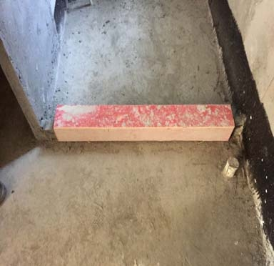 | 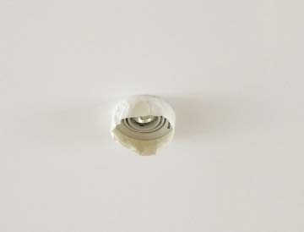
淋浴间反坎 | 灯具
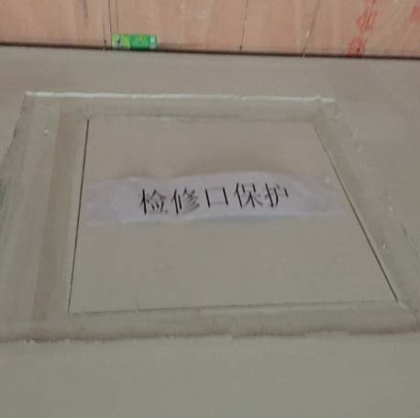 | 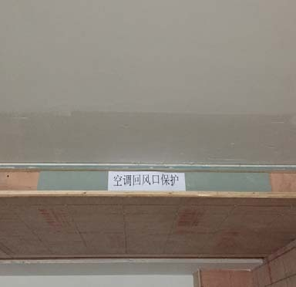
检修口 | 空调出回风口
保护实施时间：施工完毕、验收合格后，即时进行保护。
保护拆除时间：细部整改后拆除。
（2）产品保护
淋浴房反坎及地暖集分水器采用多层板盒进行保护，空调室内机出风回风口及检修口采用石膏板或原包装纸板由安装单位进行保护，灯具采用原包装及美纹纸进行保护。
六、附则
1.本实施细则由工程管理部负责解释；
2.本实施细则适用于经发地产及全资子公司、代管公司；
3.本实施细则自正式印发之日起执行，原制度规定与本实施细则不一致的，以本细则为准。
附件四十六：
设计任务书

白桦林观澜、白桦林泊岸项目方案深化设计部分任务书
目录
第一部分：概况及设计定位

一 、 项目概况
二、 设计依据
三、 项目发展目标
四、 项目定位
五、 规划及设计建议
六、 项目定位版交付标准
七、 设计原则及建议

第二部分：建筑方案深化设计要求（包括但不限于以下内容）
一、 设计总则
二、 用地规划指标
三、 配套设施规划要求
四、 总体规划
五、 建筑单体设计
1、 住宅产品：
2、 社区型商业：
3、 配套设施：
六、 建筑立面
七、 景观设计
八、 绿色环保
九、 智能科技及智能化系统的应用
十、 方案深化设计成果
十一、 后续配合设计成果

第一部分 概况及定位

一、项目概况
1.项目区位
中国·西安市·经开区高铁新城明光路东侧规划路以东、滨河大道（河堤路）以南。
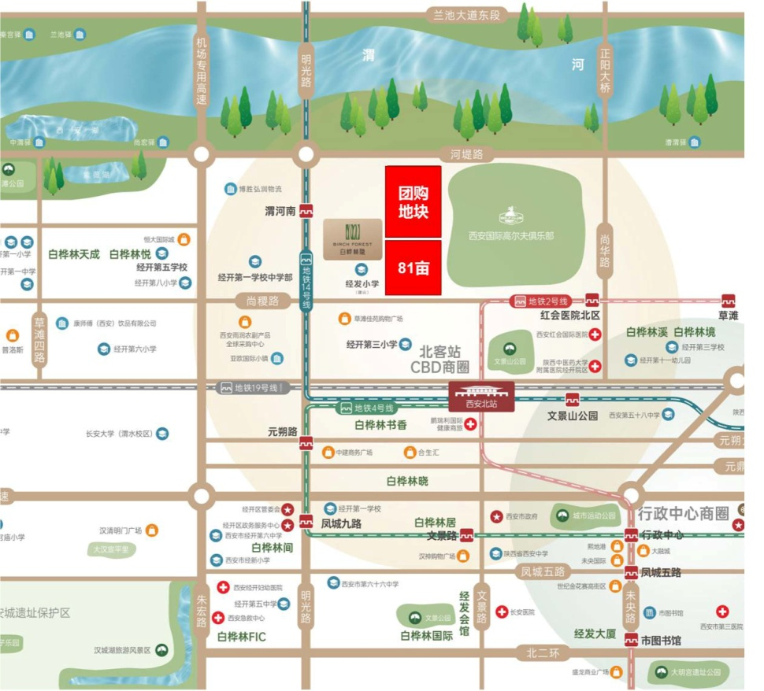
2.规划指标
白桦林观澜、白桦林泊岸项目位于西安市经开区高铁新城明光路东侧规划路以东、滨河大道（河堤路）以南。净用地面积约52亩、41亩，容积率均不大于 2.0，建筑密度不大于 20%，绿地率不小于 35%，限高 54 米。
3.周边交通及道路现状
项目南侧设有西安北站，该处汇集有地铁2号、4号、14号线等，其中地铁14号线渭河南站临近项目地块；项目西侧、南侧为待建规划路，周边1公里范围内设有高速出入口。
4.周边市政配套现状
周边设有红会医院、陕中医医院、未央区中医院等；周边有已建成的经开三小，同步规划有3处学校。
5.用地现状
地块方正，内有部分农作物及苗木，现场无围墙。
6.项目用地规划建设规模
白桦林观澜、白桦林泊岸项目划拟建地上建筑面积约 123312 ㎡, 容积率≤2.0；
具体经济技术指标以最终审定的总平面及相关规划部门的审批为准。
7.项目用地规划指标要求：
项目用地性质为二类居住用地（R2），拟建建筑的使用性质为住宅建筑、居住区配
套建筑、商业建筑。建筑高度不应超过 54M。具体数据参见附件规划条件书：

8.其他规划条件
符合国家和陕西省、西安市有关的规范、法规和文件及城市规划准则。

二、设计依据
1、方案深化设计任务书
2、概念方案
3、用地红线图
4、规划条件书
5、其它应遵循的设计依据，地方规划管理部门规范条例要求，符合国家、陕西省和西安市有关法律、法规、规程、规范及相关标准的要求

三、其他
人防、消防等请按照国家和西安市的有关法规进行设计。

第二部分建筑方案深化设计要求（包括但不限于以下内容）

一、设计总则
(一)设计原则： 白桦林观澜、白桦林泊岸项目（r≦2.0）项目定位为纯洋房楼盘， 采用整体规划分期实施的建设方式，实现低密度品质楼盘的规划方案及相对应的经济技术指标。
(二)规划设计结合周边配套的优劣特点， 分析应对设计手法，以解决地块存在的劣势。
(三)规划设计应满足国家及地方各类相关法律、法规、规范、规程、规定及标准条例的要求。
(四)在保证规划设计内容符合规划、消防、环保、园林、电力、煤气、自来水、排污、交通、人防及节能等各专业部门送审要求的基础上， 结合最新的居住理念及发展趋势，力争在规划方案上有所创新， 用新理念、新思路、新户型做成区域内有特色和影响力的楼盘。
(五)设计单位针对开发地块所在区域的人文、历史、及环境状况进行全面、深入的 有效了解。认真分析研究时下相似规模畅销楼盘的主题特色。在充分挖掘、整理各类资 料、数据的基础上，赋予本项目恰如其分的主题概念，以指导整个小区的总体、单体及景观的规划设计。
（六）设计单位需要按照已报建或备案设计方案各项成果执行后续深化设计。

二、用地规划指标
1) 用地性质：二类居住用地（R2）；
2) 容积率：≦2.0
3) 绿化率：≥35%；
4) 建筑密度：≦20%；
5) 建筑退让：结合用地红线图按《西安市规划管理技术规定》及现行相关技术规
定及规范进行总平规划与退让；
6) 停车配置：《西安市城乡规划管理技术规定》（试行）执行及现行相关技术规
定及规范；
7) 基地出入口：应结合规划方案合理设置；
8) 其它规划条件详见规划条件书

三、配套设施规划要求
1、公共服务设施：
公共服务配套设施设计要求按《陕西省西安市规划管理技术规定》对应人口密度指标进行拆分设计。
2、市政基础设施：
项目用地西侧明光路东侧市政基础设施配套已初步到位，市政基础设施最终情况，以相关部门的最终审批为准。

四、总体规划
1、总体布局
(一)应合理组织交通及景观视线通廊，注重小区的空间序列清晰，楼栋层数可在一定范围内高低起伏，形成活泼的天际线，注重小区规划布局的层次感与梯度感，结合总体布局考虑景观空间的延伸和均好性。
(二)总体规划设计可以有多种组合方式， 设计方案应布局合理、功能完善、空间组 合富有特色；小区建筑组合满足楼宇之间采光、通风的环境设计要求，功能分区清晰，
(三)组团通过不同的主题意向，结合建筑造型和室外环境设计来表明其特征和区域界定，为居民创造特点鲜明的空间环境。
(四)日照设计要求：按西安市规划局的相关规定要求执行；日照计算按规划局认可的专用日照软件众智进行日照计算复核。
2、交通组织
(一)外部交通要求：人行、车行出入口设置应清晰合理，满足城市道路规划的要求和人员出行便捷的要求。地下与地面停车位相对集中，通过合理有效交通组织方式实现人车分流。
(二)道路结构合理， 分级明确； 注重道路、广场的设计应达到功能实用与环境美观的统一。
(三)车道系统：人车分离，将小区综合环境影响降至最低程度。小区内部地面只设计步行系统，车库出入口建议直接面向小区外，小区内部除消防车行道外不设任何车行道路，最大化的保证充足的地面生态绿化空间和交流活动空间， 保证小区内部的安全性。
(四)主要出入口方位：建议小区车库出入口建议直接面向小区外。具体各出入口的设置以最终总平面方案审查为准。
(五)车行系统： 机动车停车的设置在满足规范、规划要求的前提下，可适度提高地下车位数，地下车库形式不限，应注重成本控制，通过合理的设计尽可能提高车库的经济性，有效控制开发成本。非机动车的停车场可结合主楼地下空间设计。
(六)步行系统：确保各组团便捷畅通，并考虑景观与建筑的关系，可结合园路设置健康步道。

五、建筑单体设计
1、住宅产品：
1.1 应设计有品质仪式感的社区及单元入户大堂， 入户交通应便捷且便于识别， 同时注 意入户私密空间感的设计，以体现人文关怀。住宅应通过电梯直接到达地下停车场。
1.2 建筑细节：不仅应在建筑造型、风格、施工及材料的设计选择上坚持品质细节追求，还应考虑无障碍的设计使用、大堂出入口的空间尺度、生活垃圾的投放等其他细节的人性化设计。
把控业主入户区域空间品质感受，通过细节设计避免在大堂及业主户门区域有消火栓、凸出的配电箱体等构筑物。
提供阳台护栏的细节设计，对入户大堂门厅处的灯具、大堂铺装提供设计建议。
2、社区型商业：
2.1 商业定位：商业定位以满足社区基本生活需求为主，商业设置应结合地块和周 边道路关系合理避城市绿化带对商业的不利影响。生活配套一定要成系统， 要“自成一 体”可考虑街铺和社区服务中心业态互补，整体化设计。
2.2 业态布置： 商业业态主要包括超市、餐饮店、便利店、药店、水果店、文具店、干洗店、甜品店等满足社区及周边人群日常生活配套所需的业态为主。
2.3 商业交通组织：商业需要充分考虑对基地自身人流、周边经过人流、周边交通 人流的合理组织。交通组织应垂直交通和水平交通相结合。要求商业流线横纵回流， 围 绕商铺形成单一动线， 形成人流回路， 避免商业交通死角。针对不同业态的商业应有明 显的出入口设计。同时还应考虑商业的人车分流， 部分中型餐饮、养生娱乐等应考虑局部的地面停车，停车位不应对商铺产生阻挡或其他影响。
2.4 商业昭示性：要综合考虑商业的外部形象。需整体考虑外立面相应店铺标牌、店招设计。建筑设计时可考虑采用玻璃幕墙，增强房间的通透性，少用墙体，增加商业的展示空间。在条件允许的情况下，商业楼顶可考虑设置绿化、增加商业气氛，提高建筑的潜在利用率。
3、配套设施：
3.1 配套设施的设置及规模：主要有社区管理用房、物业管理用房、商业服务、居 民健身设施、便民设施等配套设施。公共服务配套设施设计指标要求按《西安市规划管理技术规定》对应人口密度指标进行拆分设计。
3.2 配套设施定位：配套服务设施设计上应充分体现人文风情的设计理念，用品质 细节体现关怀服务，提倡关爱儿童，关怀老人的理念态度。

六、建筑立面
建筑立面应具有较强的风格化。可采用公建化外立面，追求现代简约的立面效果配套商业结合主体建筑设计建筑色彩按规划条件色彩要求设计。外墙可选用真石漆重点部位可采用有价值感材料提升项目品质，立面色彩搭配按规划效果图，分色应有可明确定位的分色控制线，便于后期施工设计。

七、绿化景观设计
1.应满足规划经济指标≧35%的要求，诸如绿地率、地面车位等。
2.应满足园林报建的相关审批要求。
3.景观设计风格要与规划、建筑风格协调统一，应体现较强的品质感、设计感和富于新颖创意，景观布局应功能合理，节点应体现对空间的设计。

八、绿色环保
设计以应以“创新、环保、节能、人文”为关注重点， 打造绿色、安全的健康社区，做好产品的通风、采光和降噪处理， 绿色建筑的设计积极采用平台绿化和垂直绿化技术。通过采用无辐射、无污染的建筑材料的使用； 通过使用低能耗和高效率的设备， 隔热和 低辐射玻璃等手段； 通过建筑设计解决好自然通风采光、布局的合理性等，达到建筑的节能、节水、空气洁净、智能及可生态持续发展的目的。

九、智能科技及智能化系统的应用
1.打造绿色、安全、健康社区，做好产品的通风、采光和降噪处理，积极采用平台绿化和垂直绿化技术。
2.在安防系统上，构建安防一体智慧社区，统一管理平台，实现功能包括楼宇对讲系统、视频监控系统、智能停车场管理系统、周界防范系统、电子巡更系统.。

十、方案深化设计成果
1.文本设计内容：（A3 文本图册五份，U盘一份）
分类 | 序号 | 图纸名称 | 内容选项 | 设计表达要点
总说明 | 1 | 各专业设计说明 | 设计说明
总说明 | 2 | 经济技术指标 | 设计说明 | 经济技术指标表
总体 | 1 | 彩色规划总平面图 | 提供图纸 | 标明建筑排布楼号及交通路网关系（可不含经济指标）
总体 | 2 | 效果图或模型照片 | 提供图纸 | 建筑群体白天及夜景效果，有代表性的建 筑风格表现图含整体鸟瞰图、规划路侧效果图、商业效果图
总体 | 3 | 总平面蓝图 | 提供图纸 | 体现经济综合指标按报建要求比例提供各单体建筑定位点、尺寸和场地定位尺寸
总体 | 5 | 消防扑救面图 | 提供图纸 | 各楼宇消防扑救面区域设计

 | 6 | 日照分析图 | 提供图纸 | （用规划局认可的专用 sun 软件计算）
 | 7 | 竖向设计平面和剖面分  析图 | 提供图纸 | 场地与建筑、建筑与城市道路高程关系定  位图
 | 8 | 项目分期开发示意图 | 提供图纸 | 应划分不同分期开发的分地块的边界，每  期的开发规模和物业构成类型
建筑 | 1 | 单体建筑平面图 | 提供图纸 | 所有建筑各层平面图（为各专业介入配合后的建筑专业深化图纸，应满足国家及地方的法律法规，包含人防设计示意，设备用房位置示意，地下室结合物流出入口考虑设置垃圾间）
建筑 | 2 | 单体建筑立面图 | 提供图纸 | 各单体建筑不同方向表达立面造型的展开 图及定位尺寸； 注意空调机位的细节设计。 后期施工中需提供能控制立面效果的各立  面分色分格图须注明相应材质、规格尺寸。
建筑 | 3 | 单体建筑主要剖面图 | 提供图纸 | 建筑物纵横方向及有高差空间的层高设计，使建筑物内部各种管线既能满足设计 要求， 提供地下室剖面图,地下室层高应满 足车位的停车需要，行车道应满足≧2.3m 的需要。墙身剖面详图。
建筑 | 4 | 立面造型节点图 | 提供图纸 | 立面造型特殊构造部位的详细节点图，包括,节能保温、门头店招等部位的控制尺寸。型外墙栏杆式样图例。型外门窗分隔 放大图。
2. 设计进度
2.1 收到中标通知后30天内提供方案深化阶段要求的设计内容。如有需要，乙方应根据要求提供设计文本。
2.2 全设计过程中针对设计成果，乙方需进行现场汇报、调整修改，直至方案通过为止。

十一、后续配合设计成果
1.主要材料清单；
2.材料样板；
3.立面分格、分色图；
4.其他设计及施工单位的技术配合。

白桦林观澜、白桦林泊岸项目施工图设计部分任务书

目录

第一部分 总则
第二部分 建筑专业
第三部分 结构专业
第四部分 设备安装专业
第五部分 装配式部分
第六部分 其他

第一部分总则

一、目的
本任务书作为施工图设计指导和审查的依据。预防住宅设计中常见问题， 满足我司通常工程做法，提高住宅设计质量，降低后期投诉风险。

二、依据
本任务书是在国家相应标准及规范的基础之上， 结合本公司前期住宅开发的实践经 验并参考行业普遍做法， 针对【白桦林观澜、白桦林泊岸】项目加以明确、补充和完善。本任务书内容 如与国家规范、标准或有关政府文件冲突时，应以国家规范、标准或政府文件为准。

三、使用范围
本任务书适用于【白桦林观澜、白桦林泊岸项目】项目住宅单体及室外总体部分的全部设计内容， 设计单位应采取必要措施，使设计成果充分满足本任务书要求。

四、图纸要求
1. 工程名称：【白桦林观澜、白桦林泊岸项目】项目
2. 图纸规格： 各专业图纸规格需尽量做到统一,不得超过3种，应避免0号及以上图纸出现。
3. 图面要求：各专业图纸均应严格按照相关制图规范及深度要求。
4. 各栋不同户型单元应有相应单元放大平面图，需详细标注细部尺寸及做法。各栋若 有完全对称的单元，也应在各栋施工图平面中全部表达。
5. 设计成果应以每个单体为一个完整的设计子项及出图单元，各子项间不得互相参考索引。
6. 设计成果应提供所有户型各专业综合平面放大详图。
7. 周期要求：自方案深化设计经业主确认后并同意开展施工图设计之日起50个日内。

五、主要设计内容
1. 负责完成建筑、结构、电气、给排水、通风空调各专业的施工图设计；
2. 负责建筑节能设计并通过设计管理部门审查；
3. 负责红线内室外场地综合管线设计（电气、给排水、燃气、热力、垃圾收集管道等），注明各管线与建筑物、构筑物、绿化之间的距离和管线间距，管线密集地段宜适当增加断面图，注明主要交叉点上下管线的标高或间距；
4. 负责整合红线内设施井盖布置图并注明标高（其中园林设施井盖布置图由园林设计单位提供，乙方负责整合）；
5. 负责整合园林深化设计方案到施工图中，包括建筑出入口、种植屋面、地下室顶板等；
6. 负责将人防设计院提供的建筑图整合完善到土建建筑图中，并负责人防地下室外侧壁及人防顶、底板的设计；
7. 负责地下室、设备/结构转换层与重要公共空间的综合管线设计（电气、给排水、燃气、通风防排烟管道、热力管道、垃圾收集管道等），注明各管线与建筑物、构筑物的距离和管线间距。管线密集地段，地下车库大堂出口处设备布置应绘制空间断面图，注明主要交叉点上下管线的标高或间距；
8. 在提交各专业施工图的同时提交各户型单元、住户大堂、电梯厅、地下车库电梯大堂的放大平面，并以室内设计单位提交的精装修图纸作为依据，进行水电设备（开关、插座、配电箱、龙头等）、预留洞口定位及燃气设备定位（煤气管线和煤气表）的定位，定位应为准确的三维定位；并应配合相关专业的设计工作。各户型内的设备平台、工作阳台需提交设备布置的立面图；
9. 负责配合幕墙设计单位完成节点详图的深化设计；
10. 根据甲方提供的各设备专业公司的施工技术资料（包括电梯、小型中央空调、橱柜、洁具、户门、户内配电箱、可视对讲等）完成相关施工图设计；
11. 外立面施工控制手册内容包括最终定稿的外立面效果图、立面分色图、立面开线图、立面构造详图、墙面分格缝大样、如墙面贴外墙砖应包括窗台、檐口等细部面砖的铺贴详图、部件详细尺寸及材料说明等内容，作为今后与外立面装饰工程施工单位交底的依据；
- 负责红线内挡土墙、构筑物等的设计；
- 负责水、电、空调等设备（水泵、冷却塔、不锈钢水箱等）的基础设计；
- 负责进行外装饰工程（含幕墙）对主体结构影响的结构验算，给出建议并根据外装饰工程要求完善结构设计；
- 根据销售进度需要绘制销售户型图及合同附图；
- 负责建筑专业竣工图绘制和验收通电子文件的制作，并配合其他专业竣工图的审核和盖章；
- 乙方在工程竣工验收前一个月，向甲方移交一份本项目由项目设计技术负责人签署的，关于乙方施工文件设计变更修改通知、图纸误差表和技术文件的材料目录，同时提供一份完整最终的电子数据文件，该电子数据文件应根据施工阶段发生的修改进行整理并做好归类，与建筑最终实施的情况必须一致。

六、其他说明
1. 本任务书规定了【白桦林观澜、白桦林泊岸项目】项目施工图设计的具体要求，设计单位及各专业 设计人员应全面了解本任务书的所有内容。设计单位各专业应配合本项目相关后续 设计及审图工作，包含但不限于幕墙设计、精装修。
2. 本任务书所述各专业（建筑、结构、水、暖、电等）发生矛盾时，应以建筑专业为 依据，其它各专业进行相应调整，并以首先满足功能为前提，综合考虑美观性、经 济性等要求。
3. 本任务书中所示尺寸，未标明单位均为毫米。
4. 施工图设计期间会不定期举行例会，讨论相应阶段的设计问题。我司将提前 3 天通知设计单位应在会前准备相关资料及图纸，并整理罗列需讨论确定的问题。
5. 本任务书解释权归业主方。
6. 正式施工图需进行各专业图纸会签核对，并保留相关文件。
7. 在项目全周期配合我司核查各专业审图要点。

第二部分 建筑专业

一、设计说明
1. 施工图设计中容积率不得低于规划条件书中数值且计容面积不应超过 3%，单栋楼计容面积不应超过 3%。公建配套面积不得高于标准数值既确保数字准确。
2. 若规划设计条件发生变化，以甲方修改和政府相关部门的要求为准。
3. 施工图设计阶段应对所有报建指标进行核算并满足政府相关部门的要求。
4. 层高：住宅： 3.15米-3.3米，商业 3.8~6 米。
5.建筑节能说明中的材料与厚度应同节能结算书保持一致。

二、统一做法
1. 墙体
1.1、±0.000 以上外围护填充墙、卫生间隔墙、管井隔墙考虑采用蒸压加气混凝土砌块；卫生间隔墙下做 300 高 C20 砼反槛，厚度同墙体。
1.2、填充墙砌筑砂浆应标明标号（或配分比）。
1.4、所有墙体留洞均应有水平和竖向定位，各专业留洞表应详细完整，建筑专业应对各专业留洞表进行汇总整理，并在图纸中表达；建筑专业应在平面中插入结构专业最终墙柱图。
1.5、墙与柱、梁平齐原则：起居厅与主卧室间保证主卧室墙面平整；起居厅与次卧室或卫生间等其他辅助房间保证起居厅墙面平整； 主卧室与次卧室或卫生间等 其他辅助房间保证主卧室墙面平整； 次卧室与卫生间等其它房间保证次卧室平整。（主卧室＞起居室＞次卧室＞卫生间等辅助房间）
1.6、外墙体及维护结构设计在满足节能要求的前提下，应综合考虑本地材料、施工、成本及效果等因素，提出具体方案经与我司沟通后确定。
2. 结构降板
结构降板以本层建筑楼面标高计算。
室内部分
2.1、厅室、厨房为 110 厚工程做法，具体参照我司标准做法；
2.2、走道预留为 110 厚工程做法，具体参照我司标准做法；
2.3、卫生间结构降板 150，卫生间为 130 厚工程做法（内外高差 20），具体参照我司标准做法；
公共部分
2.4、电梯厅为 110厚工程做法（入户门带门槛），具体参照我司标准做法；
2.5、独立入户走廊结构面标高同室内，独立入户走廊为 110 厚工程做法（入户门带 门槛），具体参照我司标准做法；
2.6、封闭楼梯间及休息平台为 30 厚工程做法，，具体参照我司标准做法；
2.7、设备间及电梯机房为 50 厚工程做法，，具体参照我司标准做法；
3．楼地面
4．立面及外墙饰面
4.1、建筑立面图需按建筑施工图制图规范绘制。
4.2、立面方案设有空调机位、线角、构架、单元门头等部位， 施工图设计应对防盗、 翻越等问题进行调整，并出具相应方案报于我司沟通确定解决方案。
4.3、建筑外立面效果与结构梁设计应首先保证外立面方案设计效果， 如与结构设计冲突，或与室内使用功能矛盾时，则应与我司及时沟通解决。
4.4、所有不同墙身位置均应绘制墙身大样（特别是转角阳台）。
5．门窗
5.1、所有门窗需统一编制门窗表， 进行编号并注明框材及其玻璃等选料， 门窗表中应统计单体及楼号的门窗数量， 特种门窗编号需易于识别。注意入户门开启方向，相邻户门不得碰撞。
5.2、门窗尺寸（留洞尺寸）：
高层入户门是单扇门或子母门应以具体户型设计方案为准。
5.3、户内门垛尺寸尽量统一为 100，最小不得小于 50，以满足装修做门套要求； 小于 100 的门垛采用素混凝土一体浇注，可考虑构造配筋。
5.4、卧室、书房外窗采用内平开窗；厨房外窗宜采用外上悬窗（如外墙设有室外空调机位，此窗为内平开窗）； 卫生间外窗宜采用外上悬窗（如外墙设有室外空调机位， 此窗应为内平开窗），设置需满足相关规范要求 ；公共部位外窗的开启 方式应满足相关规范中通风、安全的要求进行设计。景观窗视线高度范围内避 免出现分格遮挡视线，考虑适当的开启扇面积及数量，保证良好的通风条件。 窗开启扇与护窗栏杆不应出现干扰， 护窗栏杆应设置于室内， 栏杆高度应符合 相关规范要求。
5.5、住宅外窗选用三玻两腔断桥铝合金窗，根据建筑节能计算考虑是否使用 LOW-E 涂膜（原则上尽量不使用 LOW-E 涂膜）。
5.6、在保证外立面方案设计效果的前提下， 控制户型的窗地比（外立面门窗面积与 所在楼层面积之比）满足节能设计要求。
5.7、卫生间开窗满足采光通风条件， 但应同时注意窗顶高度， 应保证留足换气扇预 留洞、上层管道弯头底标高及吊顶高度要求。外墙阴角处的门窗， 要预留外保 温收口墙垛。
5.8、非飘窗及落地窗时窗台高 900、设有飘窗时窗台高度为600mm、设有落地窗时预留 100mm 窗台， 外门窗安装进出位统一取（门窗外皮） 距外墙（大面， 不含 线脚）外保温完成面 100mm。
5.9、卫生间窗应根据与室外空调机位关系选用外开上悬窗或内平开窗， 窗台高度均为 900，设下亮。一般宜采用外开上悬窗，如卫生间窗外侧设有空调室外机位，则一律采用内平开窗，开启扇净宽应保证搁置空调外机通过的最小宽度；
5.10、厨房和其他房间通生活阳台门洞口宽度≥900（确保生活阳台门开启扇净宽≥ 650，满足洗衣机通过需要）。注意避免生活阳台门开启后与卫生间外窗打架的情况。
5.11、相同类型房间窗洞口尺寸应统一。
5.12、外墙面所有门、窗均应统一高度，且门、窗顶标高应保持一致（卫生间窗及厨房至生活阳台门窗高度应满足管线安装需要，且≥2100）。
5.13、应按国家强制性规范在相应位置设置安全玻璃。
5.14、公共区域各类门洞尺寸见下表：

设备防火门 | 根据管道井尺寸确定，保证检修时无死角 | 上口高度2200/2300mm | 管道井门槛高度 200mm。
疏散防火  门 |  | 上口高度2200/2300mm | 疏散防火门宽度详建筑图纸， 直接对 向室外的防火门及电梯机房、变配电 室、消防水泵房等重要设备用房采用 钢制防火门。

6、厨卫及辅助阳台
6.1、设橱柜处的墙垛最小宽度不小于650；设吊柜处的墙垛最小宽度不小于 400。
6.2、地暖集分水器设置在厨房内洗涤盆下方靠墙位置。
6.3、注意各种管道不发生冲突（如给排水管与天然气管、分集水器等），立管靠墙布置，不应影响开门和开窗，管道不得低于窗顶高。
6.4、厨具布置考虑天然气管走向， 尽量减少天然气管道在户内的长度。同时充分考虑燃气表、燃气立管、燃气热水器的位置合理性（建筑图中标明预留燃气套管的高度，管径和详细尺寸，天然气入户不影响生活阳台空间及橱柜使用。套管位置不应与外立面线脚发生冲突。）
6.5、卫生间按淋浴间设计；
6.6、卫生间的地漏及排水坡度情况需在详图中表达清楚， 有上下水的洁具应考虑噪音对卧室的影响（如马桶），尽量避开卧室墙面布置。
6.7、卫生间外墙设置排气道，预留 D100 的卫生间排气孔。排气洞口选用成品风帽。
6.8、各种管线之间不发生冲突，立管及排水支管等应不遮挡排气口。外窗应注意业主今后装修封堵问题， 管道安装完成其底标高不得低于窗顶高。
7、阳台（包括生活阳台、景观阳台、设备平台）
7.1、两户间阳台间距离较近的， 应标识防止相互翻越的安全防范措施， 并同时兼顾 美观要求。
7.2、洗衣机位不小于 700X700，需设置防水层；设置排水管时考虑对洗衣机位净尺寸的影响。
7.3、阳台防护栏杆净高应高于相关规范要求， 且不应低于 1.1m，栏杆离楼面或屋面 0.2m 高度内须设混凝土挡槛。
7.4、阳台、北侧装饰结构板地漏位置宜靠内墙角，并考虑避开外保温厚度设置。
7.5、露台排水按线性沟考虑。
8、屋面
8.1、屋面雨落水管的布置尽量考虑隐蔽设置，减少对立面的影响。
8.2、屋面需做好各种管口穿板防水设计。屋面排水到底层应有组织排入雨水井，不可散排。
8.3、屋面女儿墙高度应注意是否满足屋面保温找坡后的防水上翻高度要求。
9、空调位
9.1、空调室外机位应靠近窗洞口设置，窗开启扇离空调室外机位一侧不大于 1.2m， 尽量避免设在山墙面且旁边无外窗处， 不便于空调机的安装。应充分考虑每层住户均应有空调搁板，应避免室内空调管线穿越相邻房间到达室外机位的情况。
9.2、空调柜机及挂机设置应以方案图为准。雨水立管、冷凝水管及外保温设置不应 对上述净尺寸产生影响。若因外立面设计需要而出现特殊尺寸需与我司沟通确定。
9.3、外墙除建筑凹槽处以外的空调位均应做装饰处理，空调位周边设格栅或铝合金 百叶进行装饰，封闭机位应设有活动扇以便于安装外机，具体以方案为准。
9.4、空调室内机的位置应与家具位置统一考虑，出风口避免直接吹向床头或沙发。
9.5、住宅多联机由设计院根据冷负荷预留合适规格的套管，管中距地标高不小于 2300，向外倾斜 10°,并尽量减少内外墙面暴露较长段空调管。平面图中应详细标明留洞定位，妥善考虑洞口与窗台板高度关系及雨水管的关系，避免发生碰撞。
9.6、应详细考虑首层空调室外机的安装位置（与地下室采光井等的关系）。
9.7、应详细考虑空调机位与立面线条的关系。
9.8、空调冷凝水应有组织排放，不可散排。所有空调机位应有防水做法。
9.9、所有空调板处设置地漏；
10、电梯厅及楼梯间
10.1、住宅部分的消火栓应尽可能采用内嵌式， 箱门完成面与砖墙（涂料墙）齐平，不应设于厅、卧室等住户墙面处，且宜避免正对户门设置及电梯门正对的墙面设置。
10.2、单元大堂入口处门高结合立面设计高度,大堂应尽量保证自然通风采光， 且单 元大堂出入口应设门禁系统。
10.3、水暖管井内设置地漏；管井门处下口距建筑完成面 200。
10.4、混凝土墙面与砖墙面交界处应考虑防裂措施做法。
10.5、电梯井道应避免设在卧室、起居（客、餐） 厅旁。当不可避免时应采取隔声防
振措施， 一般采用电梯井道内吸声或电梯井道旁双墙等处理手法。
10.6、应至少有一部电梯能到达地下车库地下大堂空间。
10.7、电梯机房考虑预留设置空调位，电气及暖工种配合完善。
10.8、公区走道装修完成后净宽≥1200.
11、地下室
11.1、地下车库净高在满足规范要求下考虑合理安排设备管线与结构梁板柱关系，尽量用足层高以节省造价。停车位完成面净高不应低于2.2米，车道完成面净高不应低于2.4 米。机械式停车位的净高设计应以专业厂家技术文件作为设计依据，空间预留充分。
11.2、合理布置地下车库至电梯厅流线，应按地下车库直通各单元设计，且地库单元出入口处应设门禁系统。
11.3、地下车库合理设计与住宅的连接关系。
11.4、地下车库消火栓的管道与阀门安装宜靠主楼或外墙设置，且应避开停车位及车位上方，立柱上消火栓箱布置应平行车道方向，并不影响上下车。
11.5、地下室的柱网设计应做到合理、经济，并同时兼顾停车的舒适度。需合理布置地库的交通流线。
11.6、地下车库的柱距应满足三个标准停车位，考虑到一般车门水平开启的空间需要，要求车位前边线与车前侧立柱下皮间距需保持在 1.2m 范围之内。
11.7、非人防地下室的使用功能房间名称标注需经过我司同意，方可出图。避免标注名称对可售面积造成较大影响。
11.8、车库或住宅地下室采光窗井、通风井等应尽量隐蔽设置，不宜设置在主入口及人流量大的地方； 窗井内需考虑防雨、安全防护与排水措施， 且应考虑安装 顶篷后对周围住户的影响，避免业主投诉。
11.9、防火卷帘的设置高度应满足地库规范的净高要求，并应高于净高要求 100mm， 且门洞上方需满足 400mm 以上的卷帘盒安装净空。
11.10、地下自行车库坡道或其它室外出入地下室的楼梯、坡道， 均应设置收水及排 水系统，且不得在住宅南向设置。
11.11、地下车库顶板应按有组织排水设计， 找坡方向应经济合理，并设置集水点，明确集水点做法，具体以我司标准做法为准。
11.12、地下车库配电室地面标高应高于地库标高，防止进水。当配电室与相邻房间地坪有高差时， 应注意围护墙体下部高差部分的防水设计， 避免相邻房间有水时渗透进入配电室明沟，影响配电室安全。
11.13、车库内集水坑应尽量靠墙设置，且避免对车位的设置造成影响。位于车位范围内的集水坑可采用钢盖板（不设置排水沟，地面集水设置地漏）。
11.14、出主楼进地库的各类管线应避免设置在单元入口、大堂及通道内。设置时尽量集中在一处布置，避免对地下其他用途房间造成影响。
11.15、地库储藏室、工具间门应根据设计、防火规范等要求使用钢制门或钢制防火门。
11.16、地下室所有设备安装及集水坑不得影响业主车位正常使用，不得设置在业主归家动线上。
12、商业
12.1、商铺应预留卫生间上下水点位、水表及强弱电箱，电量需考虑冷暖空调的用电需求；住宅管线穿商业需要综合考虑其位置；商业合理分隔单独计量。
12.2、做餐饮考虑的商铺应设置油烟井，出口位置应避免对住宅等易引起投诉用房的影响；并应预留餐饮上下水点位。
12.3、商铺内与室外尽量保证 20mm 高差，并不得大于450mm；对于特殊地形，应专项设计。
12.4、商铺平面、层高按方案设计执行，如因不满足规范要求而需要调整需与我司沟通明确。
12.5、商业的空调室外机位除应满足设备的正常使用外，还应避免对周围住户的影响，特殊位置可适当调整机位方案，预留所需的孔洞位置、尺寸等， 但应提前与我司沟通确定，商铺空调板考虑设置地漏，图中应预留空调室外机电量，标明空调外机服务的商铺号。
12.6、考虑与商业相邻的住宅因与商业相接导致的特殊节点的设计。
12.7、商业屋面雨水立管尽量结合空调机位设计，如需附于沿街外墙设置，应考虑立面美观，同时考虑有组织排放。
12.8、商铺内应预留店招电源接口。
13、小区出入口大门及岗亭
13.1、小区出入口大门及岗亭若结构与地下车库相连，则应与地下车库施工图设计时一并考虑，且出图时间一致。
13.2、施工图设计单位需按方案设计单位提供的方案对大门及岗亭方案进行深化，同时考虑给排水、电气，大门口泛光照明，道闸，道闸光纤联网，保安值班室强弱电等的设计。
14、装修标准
14.1、内门：毛坯交楼不做内门，平面表达、但门窗编号应详细齐全。前室、楼梯间及管井门为成品钢制防火门。
14.2、所有外露构件(包括立管，开关)均应严格控制满足美观要求。
14.3、首层大堂空间处理好消火栓箱、电表箱等水电设备，应避免设在首层大堂的主要视线范围内。
14.4、屋面电梯机房应预留空调点位，机房门不应设计为普通木门。
14.5、公共装修：首层大堂地面考虑地砖，墙面考虑墙砖，电梯门套考虑石材或墙砖门套；标准层电梯厅地面考虑地砖，墙面考虑墙砖或内墙涂料， 电梯门套考虑墙砖门套；入户走廊地面考虑地砖，墙面考虑涂料。
15、园林景观
建筑施工图设计单位需提供总平面图、竖向图、带首层平面的总平面图等给园林景观设计单位作为条件图；由我司会同建筑施工图设计单位对景观扩初方案图进行评估，评估完成后由建筑施工图设计单位在景观扩初方案图的基础上进行优化设计，需与景观施工图叠图后，出总体施工图，并进行景观施工图设计的配合工作。
16、配套要求
16.1、项目用地内设置物业用房，物业用房若设在地下需考虑采光、通风、采暖、 电气及上下水等设计，确保使用功能和高度。
16.2、总图应标注有小区垃圾中转站及各生活垃圾筒收集点位置。
16.3、配套用房需考虑采暖，预留相关机电点位。
17、详图及其他要求
17.1、墙身、屋面、女儿墙、檐口、顶棚、台阶、窗台、楼梯扶手、栏杆、变形缝、散水等必要的节点构造均应绘制详细。
17.2、门窗、栏杆、外墙饰面、钢结构、电梯等二次深化设计项需配合完成基本形 状尺寸控制或参数选型，结构洞口预留到位。
17.3、建筑图纸需套结构墙柱图，对于不同厚度的剪力墙或结构柱，建筑平面需分开表达；
17.4、建筑墙身图纸需体现结构构件的尺寸、定位等；
17.5、建筑的留洞图中需体现所有尺寸的洞口。

三．设计管理
根据合同中规定， 对于设计过程中的重要问题， 建筑师应先送至我公司审核后方可进行下一步设计，本任务书中要求在建筑施工图的开始阶段提交我公司设计初步成果作审核并依据审核意见作调整。具体提交时间按照双方商定工作计划进行：
1、建筑的总图、所有平面、立面、剖面。
2、各户型的放大平面， 其中应表示出家电布置、给排水和强弱电点位，以便校核其相互关系。
3、大样图：厨房、卫生间大样；楼梯、电梯大样；墙身大样；门窗大样。
4、结构墙、梁的定位图。
5、立面放大图：住宅标准层立面、商业立面放大图。
6、地库管线综合图、主要管线区域的管线布置剖面图。
7、请施工图设计单位根据我司的计划安排及审图内容提交以上图纸的具体交图时
间，便于我公司作配合。
8、具体出图要求及计划安排详见“合同条款”相应约定。

第三部分结构专业

一、总则：
1.图纸要求
1.1 工程名称：见建筑
1.2 技术措施：施工图设计前，设计单位应根据本项目特点，编制《统一技术措施》，该措施应经我司审查合格后，用于指导本项目组结构设计工作。
1.3 图纸规格：规格尽量统一，对于裙房、地下室等较大平面，图纸最大图幅不超过A0。
1.4 图面要求：图纸中各种做法、标注清晰明确，不同种类的标注字体需相对一致，其中包括图纸目录、图签、图纸的主要内容部
2.内容说明
2.1 结构设计应遵循安全、合理、经济、先进的原则并满足建筑使用功能，设计时应进行多方案比选并与同类结构进行技术经济比较，优化结构设计。
2.2 结构设计须在建筑方案设计阶段即开始介入和参与，并进行结构初步试算，综合考虑安全、合理、经济、先进等因素，对建筑方案提出专业意见与建议，为后续设计的顺利开展提供保证，结构设计方案应综合考虑第四代住宅设计的特殊需求。
2.3 重视结构选型。经过方案优化，选用抗震作用及抗风性能好的结构体系和结构布置方案，选用的结构体系应受力明确、传力简捷、经济合理，尽量避免采用异形柱结构体系。
一般情况下，结构形式应采用钢筋混凝土结构，如有特殊要求或需要而采用钢结构时，应坚持节省成本的原则，全面考虑结构方案、选材用材、节点设计、施工便捷、耐 久且便于维护等方面的因素进行设计。立面装饰构件、屋顶装饰构架不应采用钢构件，住宅入口雨篷不应采用玻璃雨篷。
必须选择合适的计算假定、计算简图、计算方法及计算程序，对于重要高层结构、 复杂高层结构，应至少采用两个不同的力学模型的结构分析程序进行计算、分析和比较，并对计算结果的合理性进行判断，以保证结构的安全可靠。
2.4 结构构造设计必须从概念设计入手，加强连接，保证结构有良好的整体性和延性、足够的强度和适当的刚度。
2.5 设计中应高度重视与建筑、设备专业以及施工单位的密切配合，根据功能要求选择安全适用、经济合理、便于施工的结构方案。
2.6 结构的关键部位、薄弱部位以及施工操作有一定困难的部位或将来使用上可能有变化的部位，应采取加强措施，并在设计中适当留有余地，以策安全。
2.7 在设计中选用构、配件标准图集和通用图集时，应按次序采用国家标准图，区 域标准图和省通用图，并应结合工程的具体情况，对构、配件的设计、计算和构造进行必要的复核和修正补充，以保证结构安全和经济合理。
2.8 图纸中应标明沉降观测点的位置。
2.9 项目中建筑需提供两种以上地基基础方案，进行成本及方案对比选型。
2.10 根据车库柱网布置方案，进行梁板布置方案的经济合理性比对（考虑高强度钢筋的应用）。

二、设计限额

部位 | 产品形态（住宅） | 结构型式 | 钢筋用量  （kg/m2） | 混凝土用量 （kg/m2）
标准层 | 8 层以下(≤24m） | 剪力墙 | 45 | 0.37
标准层 | 19 层以下(≤60 米） | 剪力墙 | 47 | 0.39
车库  （非人防） | 一层 | 框架 | 115 | 1.0
车库  （非人防） | 两层 | 框架 | 100 | 0.9
车库  （人防） | 一层 | 框架 | 145 | 1.25
车库  （人防） | 两层 | 框架 | 130 | 1.1

三、设计原则
1、结构设计需满足国家、陕西省及西安市现行结构设计规范强制性条文的要求，确
保结构设计技术先进、安全可靠，顺利通过政府部门的检查和审图单位的审查；
2、地基处理应进行多方案的经济性及安全性能分析，同时兼顾施工便利的要求；
3、结构设计主要参数（如周期折减系数、钢筋归并系数等）的取值应事先和委托方沟通，取得确认后方可进行下一步工作；
4、结构设计需满足建筑功能要求，结构布置、结构构件尺寸要与建筑使用功能相适应，避免竖向构件局部突出影响使用、水平构件影响净高等；
5、结构设计需经济合理，结构体系受力明确、传力简捷，做到精心设计、不断优化，结构造价和含钢量控制在要求范围之内；
6、结构设计需保证产品的质量，避免由于设计原因造成开裂、渗水、不均匀沉降等质量通病的发生；
7、结构设计图纸需满足规范规定的图纸深度要求。
8、结构设计在满足设计规范要求下，应采用各种优化结构成本措施或提出优化建议等。
四、设计荷载
1. 设计荷载需准确计算（例如电算中梁上墙体线荷载应扣除实际洞口计算等），荷载取值严格按照荷载规范，不得任意降低或提高，如遇特殊情况要调整荷载取值，需征得委托方同意；
2. 二次装修楼面荷载按建筑工程做法考虑；
3. 墙体材料的自重按建筑各所处位置选用材料计算荷载，梁上墙体线荷载按扣除实际洞口计算；
4. 结构设计应充分考虑到设备运行过程中的动力荷载。设计人应提供各机电设备的基础、管沟等土建施工图；

五、地基、基础设计
1、地基处理及基础设计应依据国家建筑地基基础设计规范、湿陷性黄土地区建筑规范以及其他相应规范或法规进行设计；
2、结构设计人员需认真查阅地质勘察报告，分析地质参数，研究工程地质特点和有利不利因素，提出分析意见；充分考虑不良地质条件对工程造成的影响，对地坪下沉、墙体开裂、倾斜、管沟断裂、住宅入口台阶变形等，结构图中都要提供相应的技术措施，防止此类现象发生；
3、地基处理形式的确定应根据地质条件、场地情况、结构类型及建筑层高等需进行技术经济比较，同时应考虑施工工艺及施工工期，应优先选用技术合理、安全可靠、经济实用同时施工工期较短的处理形式。地基处理方案须与委托方、勘查单位及相关方共同讨论确定；
4、基础底板应按板的抗冲切、抗剪承载力综合确定板的厚度，计算板的配筋，保证经济性；
5、避免地下室设变形缝，采用后浇带和加强带相结合的方法处理地下室的不均匀沉降、温度裂缝、混凝土收缩裂缝等问题；确需设缝时，须报委托方确认，并应明确节点做法及注意事项。图纸中需要用到止水带的部位应明确止水带材质，不应留给委托方和施工单位选择；
6、设计人员需参加基坑验槽，检验地基土是否符合设计要求。对基坑回填土需提出施工质量要求；
7、结构检测：当工程采用桩基础时，应明确提出单桩承载力特征值要求、桩体混凝土强度等级，说明施工控制方法及具体检测技术要求，当为复合桩基时，还需提出褥垫层级配、最大粒径、夯填度等要求；
8、基础梁侧向腰筋设置应按扣除底板厚度的高度按规范最低要求配筋，基础不应与变配电室的电缆沟冲突。

六、上部结构设计
1、剪力墙布置需优化，墙体布置应整端、考虑后期客户装修改造的要求；
2、结构布置宜规则、对称，严格控制结构的扭转变形，控制层间位移。在满足规范的前提下尽量减少墙的数量，减少墙（柱）、梁的配筋，并应按计算结果和构造要求分段配筋；结构设计墙（柱） 、梁布置方案和计算结果须报委托方确认后，方可进行下一道工序；
3、主要材料混凝土强度等级按计算及施工的便利，合理分配混凝土强度的使用范围，剪力墙（柱）、梁、板使用的钢筋等级应按受力情况划分区域采用，原则上一个项目中不同时出现Ⅱ、Ⅲ级钢；梁和板的混凝土强度等级应一致；
4、梁的布置及高度应与建筑窗口尺寸相统一；
5、外挑阳台优先考虑梁板式结构受力体系；
6、结构平面布置中，要满足建筑专业的功能、美观要求，原则上禁止在公共部位上空出现结构梁； 户内走廊上空尽量不出现结构梁； 梁对齐原则按主次要求，主要部分墙梁对齐，平面图中应注明梁定位尺寸。楼板尽量采用大板结构，不宜在大厅的上部顶棚设梁(上翻梁除外)，确保净空高度。若结构要求无法避免，应征得甲方同意。
7、楼板的配筋采用分离式配筋，屋面板宜小直径钢筋双层双向配筋，局部支座附加钢筋；
8、结构梁的受力钢筋需计算确定，不得任意加大或减少配筋量，简支梁上部构造钢筋配筋量按受力钢筋的四分之一考虑；
9、结构图纸中应包含其它专业所要求的各种预留洞模板图（包括卫生间、阳台、空 调板、地下室、设备用房等处在墙、柱、梁、板上的各种留洞） ，留洞大小和定位尺寸要准确，达到土建施工中不需要其它专业图纸即可进行孔洞预留的目的，孔边钢筋加强图，电梯机房留洞，挂钩、电梯召唤孔等根据委托方提供电梯样本提前预留；
10、地下室墙体穿管等应预埋套管。配电室尽量避免留孔穿洞等，必须预留时应与建筑配合做好止水、防水处理；
11、结构设计中需有防止质量通病措施的说明，并对材料的应用、施工措施等提出明确的要求；
12、电梯厅尽量避免设梁，电梯前室在预埋电管集中及交叉层数较多区域的楼板应适当加厚。各房门上的梁高度确定应考虑门框安装高度。电梯井道应根据剪力墙布置情况，需要加设电梯支架圈梁、构造柱，结构应作设计；
13、有角窗的部位，应采取楼板局部加强措施，增强结构抗扭能力；
14、各部位结构板的降板高度要求详见“建筑设计”部分，降板区的楼面荷载应计算准确；
15、结构计算合理的前提下，尽量减小梁断面，保证室内上层外露梁的底标高距下层建筑完成面的净高要求；
16、剪力墙旁不大于 100 的砌体门垛，应采用钢筋砼并绘出构造配筋的节点详图；
17、出地面的竖井或通风井顶板，根据建筑要求在图纸中进行具体设计，不要选择标准图；
18、原则上不允许设备管线穿梁，若确实无法避开，应提前确定管线穿梁部位，在图纸中标注清楚，避免主体施工后的二次打洞、削弱结构断面的现象；
19、有不同降板要求的板块尽量布梁，设计不复杂区域可采用折板形式设计；

七、其他
1、在设计地下室和地下车库等地下构筑物时，需充分考虑施工及使用中的不同工况，考虑必要的措施；
2、在满足结构设计规范和相关技术要求的前提下，通过精心设计、准确计算、合理布置，每平方米建筑面积结构含钢量应控制在一定范围内，如超出以下标准，需向委托方说明情况，分析原因，并得到委托方的认可。结构成本要求需满足设计任务书或合同约定；
3、电梯呼唤盒及层显部位的预留洞若截断了剪力墙暗柱内的主筋和箍筋，结构图应有该部位的节点详图；
4、结构图上墙体厚度、梁柱尺寸、门窗洞口尺寸、楼梯定位尺寸和标高等应与其他专业相应构件外形和几何尺寸一致。

八、人防设计部分
1. 图纸应满足人防施工图设计深度要求，并能顺利通过人防部门的检查和人防审查单位的审查。人防部分的图纸应包括人防布置平面图、人防顶板、底板平面图、 人防口部详图、人防构件详图（人防临空墙、人防楼梯、防倒塌棚架）、人防安装配合、人防墙体留洞图、战时封堵等。结构平面图部分的要求同地上部分；
2. 人防临空墙、人防隔墙厚度取值应合理，地下室人防防护密闭门门洞和门槛高度、配筋形式应统一。

九、对结构施工文件的补充要求：
1. 结构计算书应注明计算软件名称及版本号，计算书中应包含各层荷载、构件几何尺寸、配筋输出、柱（墙）底内力、基础计算、大跨度梁扳的裂缝及挠度等内容；
2. 结构设计中，应充分考虑到天气条件对工程造成的影响，如温度变化和降雨对屋面和墙体有影响，应在屋面结构层、房屋转角处设附加筋、墙体拉结筋等多种构造措施；
3. 大跨度板应复核其挠度、裂缝，楼板配筋应采用分离式配筋，一般不宜采用双向拉通方式，对于房间墙角处板应有加强措施；
4. 主次梁交叉位置附加钢筋应按规范及计算配量，一般跨度不大时附加箍筋即可，不能在图纸上笼统说明附加箍筋或吊筋，除有计算需要外，梁的箍筋也应该注意优化节省；
5. 对于一些建筑立面线条及节点、构造柱，一般按构造配筋满足规范最低要求即可，混凝土等级可按C25考虑，墙体中构造柱及造型构件的位置和详图需在图纸中表述明确；
6. 设计人员应以满足设计规范最低要求为原则进行设计，最大限度的控制工程成本；结构设计建模及构件设计计算时不应随意放大设计结果。
7. 对于一些造价影响较大的图纸审核意见，应协商解决；
8. 结构图中梁、墙的定位标注一定要清晰、准确，保证施工定位不出差错；
9. 结构专业应与设备专业密切配合，在结构图中标注所有柱（墙） 、梁、楼板及基 础底板上的集水坑、预留洞、预埋件、设备基础的定位尺寸，图纸必须由相关专业设计师会签；
10. 剪力墙暗柱、框架柱中的箍筋形式应明确，必要时画出抽筋详图；
11. 各层梁的配筋图中梁断面尺寸和配筋应在同一张图中标注，以便现场看图方便；
12. 各栋楼地下室结构顶板标高部位的剪力墙暗梁断面配筋形式应统一；
13. 各栋楼相似部位的梁、板、剪力墙及暗柱，其断面和配筋应尽量一致；
14. 配合委托方的进度安排，必要时应率先提供开挖图、试桩图和桩位布置图；
15. 提供甲方的电子版图纸须与蓝图绝对一致，甲方如有需要，设计方应提供单体的结构建模、计算文件。
16、结构墙身大样图结合建筑墙身大样图统一绘制。
17、楼梯编号与建筑一致，并进行专业间图纸会签、审核。
18、本项目户型较多，相似户型结构墙体布置尽量相同，每层结构平面布置均要与建筑套图。

十、结构设计管理
1、施工图设计开始后 10 天内，提供地库结构布置方案、地基处理形式及基础结构选型方案，以供我司进行经济比较；
2、施工图设计开始后 15 天内，提供住宅主楼地基处理形式、桩基布置平面图及基础布置平面图，以供我司进行经济比较；
3、施工图设计开始后 15 天内，提供住宅主楼剪力墙平面布置图（含地下室、底部加强区及底部加强区上面一层）；
设计单位在施工图设计前应给我司提供设计进度计划，并在设计过程中定期与我司联系，以便双方相互沟通，安排技术交流，确保项目的结构设计安全、经济。

第四部分设备安装专业

给排水专业
1. 设计范围及指标
1.1 设计范围
包括但不限于：设计说明，户型大样图、管井大样图、泵房大样图等各类相关大样图（包含定位尺寸、标高、设备参数等），生活给水系统，污、废水排放系统，雨水排放系统，消防给水系统，地块室内外给排水管网设计，为景观及绿化浇灌用水系统预留给排水接口条件。
设计单位应配合本项目相关后续设计及审图工作， 包含但不限于精装修、海绵城市及景观设计。
1.2 设计指标
1.2.1 给排水量及管网压力按国家规定的有关指标并结合当地实际情况进行计算。
1.2.2 按西安市自来水公司建议，给水系统地上部分按全加压设计。
1.3 给排水设计的各类做法、材料应明确、详实，所有二次设计的基本参数应完整，应能满足我司对市场大部分厂家产品的招标需求，施工图中不可有任何品牌指向或非常规做法，设计单位应在项目全周期按需求技术配合并审核与本项目本专业相关的二次深化设计图。
2. 系统设计要求
在项目全周期，设计单位应与精装修、海绵城市、景观的设计单位及二次深化设计的紧密配合，完成相关设计及审图工作。

2.1 室内部分
2.1.1 生活供水系统的垂直分区应综合考虑供水安全和经济运行的要求，在初步设计阶 段应做出系统分区和水泵组设置情况的设计方案供我司审核。
2.1.2 户内设给水总阀，设于厨房内。
2.1.3 毛坯交付的户内部分，在各卫生间、厨房、单独设置的家政间、单独设置的洗衣机点位预留一处给水接口，堵头封堵；排水点位均设计到位。
2.1.4 水管井要有详细的平面布置图（标高、定位尺寸），保证管井的大小合适。
2.1.5 按楼栋单元在首层水井内预留保洁用水龙头，并设阀门、水表。
2.1.6 车库综合管线设计应考虑项目分期，便于后期施工且不影响先交付楼栋的使用。
2.1.7 所有商业均预留给水。商业给水按一户一表设计，给水预留管径不小于DN20,符合功能需求。给水接口预留标准按照：商业≤60㎡，预留DN20；60㎡<商业≤120㎡，预留DN32；120㎡<商业≤240㎡，预留DN40；300㎡<商业，预留≥DN40（以上参数为餐饮类商业的预留原则，设计时需结合规划商业类型考虑）。公区用水单独计量。
2.1.8 管材要求如下：
①住宅
户内给水支管采用 PPR 管，给水立管采用钢塑复合管。
住宅地上建筑重力污水及废水排水立管采用UPVC双壁中空螺旋排水塑料管，排水通气管、排水支管及首层单排出户管均采用UPVC实壁光管，高层建筑排水立管距底部1m及排水横干管采用机制柔性排水铸铁管。
雨水立管采用承压型UPVC排水塑料管，雨水立管底部1m及排水横干管采用机制柔性排水铸铁管。
空调冷凝水采用UPVC排水塑料管。
②商业
污水管采用机制柔性排水铸铁管，雨水立管采用承压型UPVC排水塑料管，雨水立管底部1m及排水横干管采用机制柔性排水铸铁管。
空调冷凝水采用UPVC排水塑料管。
2.1.9 所有电梯基坑含消防电梯、普通电梯、观光电梯、自动扶梯等公共电梯均应有排水措施,多台相邻电梯基坑可合用一个集水坑但消防电梯专用集水坑内不得有其余排水管接入。
2.1.10 所有商业均预留排水。预留管径为DN100（餐饮排水管径为DN150），符合功能需求。商业卫生间和厨房排水应分开设置（室内、室外管网），不得出现商铺卫生间排水接入接至隔油池的室外管线。
2.1.11 空调机位、空调冷凝水管位置、土建预留套管、配电插座相互间配套一致。专用空调板、作为空调机位的飘窗板，应为有组织排水（设排水地漏）。空调板上设置多根排水管道时在短边的同侧布置且空调板的净尺寸必须保证外机的正常安装及使用。空调冷凝水排水的设计要充分考虑安装使用的可行性，避免造成排水不畅。
2.1.12 要注意排水出户管标高与出户排水井标高的关系，两部分设计要衔接一致。
2.2 室外部分
2.2.1 接驳市政自来水水源，不同性质用水分路设置水表，水表组的位置要与室外环境相协调，既要接近水池泵房，又不能影响环境：水表井应根据自来水公司标准水井规格尺寸设置在地下合适位置。
2.2.2 室外的给水井、污水井、雨水井避免设计在住户花园内、小区道路上、住宅单元的入口处等主要公共地段，可考虑设计在绿化带上。在满足规范的前提下尽可能的少设检查井。所有检查井均应设置符合规范要求的防坠网。
检查井盖材质建议：消防道路上的检查井、阀门井，均采用重型铸铁井盖；绿地上的检查井、阀门井采用轻型铸铁井盖加成品加强型树脂井盖；铺装道路上的检查井、阀门井采用轻型铸铁井盖加装饰井盖。
2.2.3 景观及绿化浇灌给水水源从小区给水管网接出，按景观需求预留给排水接口；如有雨水回用系统或中水系统的设置要求，应同时考虑。外网图纸设计时，给排水专业应使用建筑专业复核后的景观专业底图，保证管线、井及相关构筑物与室外景观、绿化相互协调。
2.2.4 规划餐饮区应根据餐饮区规模分区设置室外隔油池或隔油器。
2.2.5 总水表井、隔油池、化粪池等位置应避开主要人流通道、主要出入口,单元入口、车库入口等道路上应无检查井盖，总平排水管道应绘制完整的纵断面图。
2.2.6 室外消火栓阀门井、水泵接合器阀门井应避免放在道路或人行道上：
2.2.7 总图设计时应考虑水景用水的容量，并考虑水景溢流和放空排水点。
2.2.8 室外给排水水管与电力电缆、弱电电以及天然气管等保持规范要求的安全距离。
2.2.9 要求出具室外各个设备专业的管线综合图。

2.3 建筑公共部分
2.3.1 电梯厅、大堂等公区内不允许明装任何排水立管和管道，吊顶区域必要穿越的横管应穿梁敷设。
2.3.2 住宅地上部分消火栓箱应暗装，并远离业主户门；地下室根据情况尽量暗装。
2.3.3 水表安装在水暖井内，并画出水表的安装大样图，注明水表的安装尺寸、规格型号，给水入户管沿地面暗敷。
2.3.4 高层消防环管应注意不应影响公共走道层高，吊顶区域必要穿越的横管应穿梁敷 设。
2.3.5 将穿梁或剪力墙开洞位置详细标注在给排水图中，并应在结构图中同步标注。
2.3.6 屋面应有组织排水，注意分水线设置，保证立管在建筑物的凹槽内，并尽量减少立管数量。

2.4 裙房部分
2.4.1 注意转换层卫生间排水管的安装避免与转换梁冲突。
2.4.2 注意裙房屋面的汇水面积还需考虑高层立面的受雨面面积。
2.4.3 裙房屋面的雨水应单独设置立管排放。
2.4.4 所有喷淋泄水应引至就近具体的排水点。

2.5 地下室部分
2.5.1 水表、阀门等有漏水风险等设施应避免安装在车位正上方。
2.5.2 集水坑应避免安装在车位及业主归家通道的公区，其管道应避免安装在影响车门开启及业主通行的位置。
2.5.3 消火栓安装的位置应不影响汽车进出车位及车门开启。
2.5.4 所有喷淋泄水应引至就近具体的排水点。
2.5.5 明确各类设备基础的尺寸及材质。
2.5.6 管网的设计应考虑项目分期，便于后期施工且不影响先交付楼栋的使用。
2.5.7 给排水应与通风、电气等专业仔细协调，确保地下室通道高度大于 2400mm
2.5.8 地下室给排水应与各个设备专业密切配合，要求出具地下室各个设备专业的管线综合图。

暖通专业
1.设计范围及指标
1.1 设计范围
包括但不限于：设计说明、施工说明、采暖系统、通风系统、新风空调系统（按需）、防排烟系统、各类相关大样图。
设计单位应配合本项目相关后续设计及图审工作，包含但不限于精装修。
1.2 设计指标
采暖通风负荷量按国家规定的有关指标并结合各地区实际情况进行计算。
2.3 设计单位应配合审核与本项目本专业相关的二次深化设计图。
3. 空调通风部分
2.1.按国家相关规定计算风量等指标。
外墙空调冷凝管应考虑业主安装空调时如何连接空调冷凝水管。因安装人员难以在外墙 施工或施工困难，建议将空调冷凝管设置在可方便连接的位置。
2.2 室内空调冷凝排水如需通过其它房间再接至冷凝管时，不宜连接过长，因为管道过 长时， 坡度、避梁、穿剪力墙等因素造成难以施工和控制， 应按就近连接的原则， 在附 近增加冷凝管或和邻近的卫生间接通。
2.3 风管穿梁、穿剪力墙开洞位置应详细标注在图中，并要求同时标注在结构图中。 一 经确定， 不能随意修改， 特别是柱、梁的空调预留洞， 如果修改， 机械开孔对结构影响 比较严重（还有对装修的质量隐患），设计要注意此部分修改。
2.3 外墙考虑新风系统、空调系统套管预留，户内仅考虑空调系统穿梁套管。
2.4 通风应与给排水、电气等专业仔细协调，确保地下室通道高度大于 2400mm。主管高度不宜超过400mm。
2.5 屋顶冷却塔、大型设备间，必要时提交操作平台图纸。
2.6 风机吊装须明确减振要求及类型。
2.7 地下室的排风口位置不应设置在住户的门、窗附近，尽量远离住户或设置在绿化带内。
2.8 通风井等应尽量隐蔽设置，不宜设置在主入口及人流量大的地方。
2.9 带空调（或新风） 交付的产品， 空调（或新风） 的型号、布置及配管图应设计到位。
2.10 明确各类设备基础的尺寸及材质。
2.11 车库综合管线设计应考虑项目分期，便于后期施工且不影响先交付楼栋的使用。
2.12 在项目全周期， 设计单位应与精装修的设计单位紧密配合， 完成相关设计及审图工作。
4. 采暖部分
3.1 采暖供水系统的垂直分区应综合考虑供水安全和经济运行的要求， 在初步设计阶段 应做出系统分区情况的设计方案供我司审核。
3.2 塔楼水暖井要有详细的平面布置图，保证管井的大小合适。
3.3 室外的阀门井、尽量避免设计在住户花园内、小区道路上、住宅单元的入口处等主 要公共地段， 可考虑设计在绿化带上， 在满足规范的前提下尽可能的少设检查井。检查 井盖建议选用聚脂复合井盖， 在车行道上的选用重型井盖， 在其他地方的选用轻型井盖。
3.4 室外供回水水管与电力电缆、弱电电缆以及煤气管等保持规范要求的安全距离。
3.5 门厅内不允许明装任何采暖立管和管道。
住宅管材要求如下： 户内暗设支管采用热水（删除） PE-RT 管： 采暖干管及立管按照规范和图集要求采用热镀锌钢管或焊接钢管、无缝钢管等。
3.6 高层采暖水平管应注意不应影响公共走道层高。
3.7 请将穿梁或剪力墙开洞位置详细标注在采暖图中，并应在结构图中标注。
3.8 在初步设计时明确户内所需设计的分集水器的位置要求和标高等。
3.9 地暖集分水器首选设置在厨房内洗涤盆下方靠墙位置。
3.10 采暖主管道应与给排水、通风、电气等专业仔细协调，确保地下室通道高度大于2400mm。
3.11 地下室采暖应与各个设备专业密切配合，要求出具地下室各个设备专业的管线综合图。
3.12 采用非市政供暖的产品，应提供其设备型号、布置及配管图。
3.13 车库综合管线设计应考虑项目分期，便于后期施工且不影响先交付楼栋的使用。
3.14 在项目全周期，设计单位应与精装修设计单位紧密配合，完成相关设计及审图工作。
3.15 室外部分市政供暖管线不得穿越商业接入地库。

电气专业
一、强电部分
1.设计依据
1.1 最新版国家及地方相关规范、规程、标准及规定.
1.2 建筑、机电、结构、精装、景观、幕墙等专业图纸
1.3 经甲方确认的其他设计输入条件.
1.4 与甲方合作的其他设计单位提供的图纸、资料.
2.设计范围
2.1 包括但不限于：变、配电系统（含开闭所、公专变配电室、柴油发电机）；配电干线 系统；动力配电系统；照明系统；防雷接地；红线内小市政管线设计；火灾自动报警 及联动控制系统；屋面一体化光伏设计。
2.2 如室外建筑夜景照明设计甲方另行委托，应按照夜景照明设计要求预留电源。
2.3 如室外景观环境配电设计甲方另行委托，应按照室外景观环境配电设计要求预留电源。
2.4 精装修项目，需根据精装二次设计，绘制精装土建配合图纸，包括配电、照明、控制 图纸。
3.设计要求
3.1 设计深度及制图要求（包括但不限于下述内容）：
3.1.1 设计应符合《建筑工程设计文件编制深度的规定》2016 年版。
3.1.2 设计成果包括但不限于：设计说明、计算书（负荷计算、防雷计算、照度计算、柴 发容量计算）；高压系统图、低压系统图、竖向干线系统图、配电箱系统图；变配电 室平、立、剖面图，管井大样图（平、剖面）；动力平面图、照明插座平面图、消防 平面图、防雷接地平面图。
3.1.3 每套图应有设计说明（不得采用通用设计说明）设计说明中建筑概况描述应完整， 应包括单体建筑面积、地下、地上层数、建筑高度、住宅开闭站、配变电所、柴油发 电机房、配电间位置及变配电所、柴油发电机的供电范围（即本建筑由几号变配电室 供电）。
3.1.4 设计说明中要列出各用电的负荷等级和本建筑的总用电量。
3.1.5 开闭站、变电所、配电室设计深度（当地供电部门负责的项目除外）：
◆高压（10kV、20KV、35kV）供电系统设计应符合当地供电部门要求。
◆应含开闭所、变电所、公专配电室高低压配电系统图、平面布置图、剖面图、电缆沟布 置、局部详图等。
◆由开闭站引至各变配电室及由变配电室引至各单体的高低压线路应尽量穿电缆桥架在 地下室敷设。应给出电缆桥架的路由、规格及电缆型号规格。
◆当开闭站、变配电室需专项设计时，设计院应按当地要求布置开闭站、变配电室的位置 和数量， 相关的变配电系统要求设计到位。
3.1.6 单体内低压配电系统应含干线系统图、低压配电系统图，平面布置图、局部详图等。 例如电气竖井、楼层配电间设备布置安装详图；另外待二次装修电气设计完成后，应 对配电系统进行核实并配合装修需求对配电系统进行相应的设计调整。
3.1.7 施工图应包含地下室管线综合图。
3.1.8 末端配电系统应详细注明用途和容量。
3.1.9 配电箱、柜系统图中应提供外形参考尺寸（mm）、安装方式（明装或暗装）及高度。嵌墙暗装的配电箱应提供土建专业预留洞口尺寸。
3.1.10 应注明设备规格、型号、性能等技术参数与数量，但不得指定制造商和供应商， 不得使用淘汰产品。
3.1.11 0.4kV 配电系统中，凡电动操作的断路器，设计中需注明“电动操作”（或以带 说明的符号来表示）；未加注明者均视为手动操作；凡是需要火灾时切断电源的回路 断路器应注明“分励脱扣”。
3.1.12 设计中应详细给出断路器等配电柜、箱内主要元器件的主要技术参数及相关整定 值，明确变压器、发电机组或其他应急电源设备主要技术参数；明确高、低压配电柜 母排等主要技术参数。对在设计中有连锁等方面控制要求的设备，应提供设计要求。
3.2 供配电系统
3.2.1 设计说明中对所设计单体用电负荷内容及负荷等级进行明确划分；3.2.2 电源：
◆结合各单体平面在地下车库布置变配电所及发电机房。
◆消防及应急用电的后备电源暂定按设置发电机组考虑，发电机应附容量选型计算书。发 电机容量按日常停电和火警两种状况区分计算负荷，取较大者作为发电机容量选择依据。
◆发电机房送排风设施设计完整，管道、井道、地面进排风口布置合理，应满足以下要求： ①按发电机容量对应重量、尺寸设计安装基座；②机房进出风口留洞准确无遗漏；③ 室外进排风口应避免同向等高相邻；④排风口与最近住宅间距建议不小于 12 米，朝向 尽量避免正对相近住户，并禁止在地面排烟口正面方向 3 米内布置通道和活动场所； ⑤机房设储油间，按应急要求配置不小于 8 小时储油设施；⑥储油设施应在室外留卸 爆口、加油管等；⑦发电机房须考虑设置带蓄电池应急灯具。
◆变配电所：①计量采用高供低计，住宅照明、动力区分计量，建议变电所单设专用计量 柜，低压柜带计量回路电流互感器数量宜为三只；②变电所内线缆地沟采用双沟形式， 高、低压柜均预留一定后期设备增加的安装位置；③配电柜布置紧凑合理，安装尺寸 标注详尽，并与土建图纸对应无误；④高低压供电系统图中馈电回路容量、用途、计 算电流、元器件规格、线缆及配电柜体编号、尺寸标注应详尽准确，回路编号与总图、 单体建筑用电进线对应无误；⑤变配电所及室外总图中电缆沟、电缆支架应明确做法； ⑥母线、桥架、沟道、发电机进排风口及进出线缆预留套管穿越墙、梁等处，留洞和 套管的标高、尺寸、位置与土建图纸对应无误；⑦变电所低压出线穿墙套管在实用根 数上预留备用根数不少于 3 根Φ100，高压进线套管预留管预留按供电局要求预留；⑧ 线缆出墙单处出口套管数量不宜超过 15 根，沿墙电缆采用竖向桥架敷设；⑨变电所应 保证配电柜检修插座数量、位置合理，柜后检修空间需考虑事故应急照明，并考虑照 度需求；⑩变电所预留值班空间，送排风机在所内应能就地控制起停。
◆单体建筑：①地下室或首层电力平面图纸应标明外接电源出处和回路编号、入口套管标高位置、线缆型号规格和室内、外的安装敷设方式，相应内容与变配电所出线对应无 误；②人防电缆入口防爆波井做法应详尽；③穿越人防密闭墙管线按人防规定做密闭 处理，各处位置在图纸中明确标示。
3.2.3 单体建筑低压计量：
◆居民用电、公共照明、动力用电分别进线、计量；
◆电梯用电需考虑单独进线、计量；
◆住宅按一户一表，采用预付费电表计量，电表箱在公共走道部位安装，尽量避免设置在 业主家门口；
◆商铺或公共配套用房应考虑用电计量，一户一表（商铺考虑三相预付费电表），电表箱 应考虑在公共部位或电井安装。
3.2.4 负荷计算：
◆按规范和其它专业用电设备资料出详细负荷计算书（含变配电所变压器选择计算表和单 体建筑负荷计算书），计算系数取值不超过《全国民用建筑工程设计技术措施》（电 气）相关章节通用值。
◆用电容量：①每套住宅的用电负荷和电能计量表的选择按《居民住宅小区电力配置规范》
6.2 条执行；②小型商业铺面按三相供电， 按楼区域设配电总箱， 总电源由变电所 独立引回路。各商户结合空调形式预留用电容量， 商铺用电负荷指标不做餐饮时， 按不小于 100W/m2 考虑，做餐饮时，按不小于 300 W/m2，。
◆断路器、线缆及其它电气测量、保护设备的选用应与负荷计算书计算结果内容匹配 对应。
3.2.5 建筑单体供配电系统：
◆在满足现有规范要求的前提下，单元主要竖向干线系统采用单芯铜芯电缆“T”接 分支形式。在干线起始首层设电缆换接箱，换接箱电源侧进线按多芯铜芯电缆， 换接箱在干线系统图应明确画出。
◆系统图标注应明确： ①干线图中配电箱编号和线缆型号规格、安装方式及敷设部位 标注明确；②配电箱展开图标明进线和主要配电箱供电容量和计算电流，配电箱 出线回路明确编号和用途、容量；③系统图中配电箱按选配的元器件标明配电箱 安装方式和箱体尺寸， 箱体尺寸大小做到基本准确， 向土建专业提资料准确无误， 避免暗装箱体遗漏留洞；④线路配管管径应考虑拐弯数量。
◆配电间及电气竖井按设备尺寸做详细布置图。
◆单体建筑地下室及车库配电管线路由相向、数量较多、较长及规格较大的线缆采用 明敷桥架，以便于施工安装。桥架布置需兼顾结构梁高、剪力墙布置等因素。
◆地下室电气预留通向室外或穿梁、穿剪力墙的洞或套管应详细标注在电气图中， 并 要求同时标注在结构图中。
◆双路供电的动力、人防、应急照明等配电系统中标明正常电源和备用电源来源以及 切换方式。
◆公共部分用电需为弱电系统（安防、消防、网络、有线电视等）引接单独回路。
◆地下车库按国家和地方法规设计新能源车辆充电桩供配电系统。
◆出设备材料表： 除线缆和管材数量外， 按图纸选用设备统计电气主要设备材料规格
和数量。
3.2.6 动力设备控制：
◆电梯、风机、泵等设备按有关规范设计原理图， 并阐述主要的控制功能要求 和控制操作地点。（选用标准图集，需详细注明图集名称、页码，若有修改内容 应予以明确）
◆配电平面图中对控制箱外的控制、测量等线缆应设计准确无遗漏。
3.2.7 照明插座设计
◆依据初步设计文件和甲方评审意见， 按户型家具、设备布置方案做详细室内插
座定位布置图（结合弱电插座布置），对较大家电（如冰箱、洗衣机、空调、电 视等）用电插座布置做到合理隐蔽并实用，同时需比照核对水、暖专业设备和立管位置，避免位置冲突。
◆地下车库照明设计：
①宜按车道、停车区分设回路在入口值班室集中控制， 并在回路分配上兼顾深夜低峰期可减半照明负荷。②车道、车位照明建议选用LED 线型灯，车位采用红外感应控制（平时亮50%，车来全亮）车道采用常亮定制型线型灯。③地下车库需做应急疏散照明设计，疏散诱导方向指示灯不能和消火栓打架.。
◆住宅室内电源插座设计：
① 空调插座：若空调形式为分体式空调，插座位置应与建筑专业室外预留空调板相对应。客厅按建筑图布置空调室内机形式预留插座，卧室（含书房）按室内壁挂 空调机预留插座。空调插座与空调室内机同墙面设置。考虑窗帘影响，空调室内 机不宜与外窗同墙面设置。如空调形式为家用小型中央空调，需在空调室外机附 近预留室外机电源，室内根据暖通提供的风机盘管位置配电.
② 客厅主墙面(电视机侧)、次墙面(沙发侧)结合家具各布置二组插座。
③ 餐厅插座结合餐桌位置就近布置 1 组，以方便电热涮锅类用电。餐厅有冰箱布置 时，按冰箱位置设插座。
④ 卧室床头墙面两侧台灯处各设一个插座。床头对面墙面主卧设二组插座，其余卧 室墙面设一组插座。
⑤ 在厨房橱柜靠近操作台面设置一个多功能十孔插座，另结合厨房布置设置抽油烟 机插座、燃气热水器专用插座、天然气报警器插座各一个。天然气报警器插座距 天然气管道、表间距需满足规范要求。冰箱插座根据户型布置图提供的位置来设置。洗菜盆附近设置插座一组，并应设防溅面盖。
⑥洗手盆附近预留一个电吹风插座， 位置注意避开梳妆镜。卫生间内插座均设防溅面 盖。
⑦阳台、住户露台宜考虑预留电源插座， 室外设置应有防水安全措施。洗衣机专用插 座位置以建筑专业的家居布置图为准。
⑧ 插座规格及高度：
空调：空调室内柜机选用 20A 单相三孔插座，距地 0.3m 暗装；空调壁挂室内机选用 16A 单相三孔插座，距地 2.3m 暗装；
厨房： 台面多功能插座选用 16A 十孔组合插座（二、三孔各两组） ，距地 1.3m 暗装； 燃气热水器插座选用 10A 五孔插座， 距地 1.5m 暗装； 油烟机插座选用 10A 五孔插 座距地 2.0m 暗装；燃气报警器插座选用 10A 五孔插座，距地 2.3m 暗装；
卫生间：电吹风插座选用 10A 五孔插座，距地 1.5m 暗装；洗衣机选用 10A 带开关插 座（配防溅面盖），距地 1.5m 暗装；
客厅：电视机电源插座按距地 0.65m 预留 10A 五孔插座。
除上述插座外，其余插座均选用 10A 五孔插座，距地 0.3m 暗装。
◆住宅室内照明设计：
以下房间、部位应设灯具照明：客厅、卧室、厨房、卫生间、外伸≥900mm 阳台、入 口花园、住户露台、入户玄关、跃层户楼梯空间以及进深≥1200mm 的储藏空间等。
照明开关应充分考虑实用方便， 卫生间、储藏室开关宜在其门外设置， 跃层楼梯空间 照明和住户较长内走道宜设双控开关，露台照明开关在室内设置；主卧照明灯具 在门口和床头柜处双控； 除床头柜处照明开关距地 0.8m 外。其余照明开关均距地 1.3 米。
卫生间梳妆镜上方设镜前灯，高度 2.4m；
照明连线在单个灯头处不宜超过 5 根，卫生间灯具宜为支路终端。
户内照明暂按普通吸顶灯具预留。
住宅户内照明参照建筑专业室内布置设计相关图纸及评审意见进行设计和修改。
◆住户按照明平面和插座配电分别出图。插座安装定位准确， 避开可能影响使用的障 碍遮挡。
◆电气竖井需预留电源插座。
◆住宅户内配电箱进线出线回路设置：
按照明、客厅空调、空调、厨餐、卫生间、弱电箱、一般插座等用途分类别设置回路；
高层普通住宅相邻卧室空调插座可考虑共用回路， 但单个回路供电空调台数不超过二 台；跃层户房间照明、插座回路上、下层回路分离独立；空调和厨房餐厅回路断路器脱扣器整定电流选用 20A，出线选配 4mm2 铜芯导线， 其余 为 16A，出线选配 2.5mm2 铜芯导线；
户配箱为住户多媒体弱电箱设单独回路，并按 2.5mm2 配线引入弱电箱。
需提供户内综合点位定位大样图
3.2.8 夜景照明： 夜景照明施工图应与方案保持一致，夜景照明配电控制箱设计量表。 方案及施工图前与甲方及时沟通点亮范围、灯具选型等事项。
3.2.9 管材类：
人防区内穿越分隔墙处密闭套管按规范采用壁厚≥2.5mm 热镀锌钢管；
住宅用户配电箱出线选用 PVC 管；
线缆桥架需注明材质规格及安装高度。
3.3 防雷接地设计及电气安全设计
3.3.1 设计说明中应提供单体建筑年预计累计次数计算值， 注明所属防雷等级； 设计 说明中应明确本工程接地电阻要求.
3.3.2 环网室、变配电室、接线间、商铺电表间、水泵房、电梯机房、消防安防控制 室、弱电机房应设置等电位接地端子箱，其中环网室、变配电室四周墙面还应设 热镀锌扁钢作为接地干线；电气竖井内设痛长接地热镀锌扁钢；其他总等电位做 法根据国家规范和图集设计.
3.3.3 带有淋浴的卫生间应设局部等电位端子箱，由卫生间结构楼板内钢筋焊接出
25X4 热镀锌扁钢引至局部等电位端子箱，由端子箱引至卫生间内各个金属器具的 管线由业主二次装修确定。 .
3.3.4 防雷接地接地测试端子应避开建筑主要出入口；
3.3.5 屋面航空障碍灯、闭路监控摄像机应设单独避雷针保护.
3.3.6 变配电所供电系统按规范设计相应过电压保护措施。
3.3.7 在各楼单元配电总箱处设过电压保护，按分段竖向干线设漏电保护检测，报警 信号接入漏电火灾报警系统。
3.3.8 住户配电箱出线除照明和壁挂室内空调插座回路外， 其余回路均设置漏电保护。
3.4 小市政管线设计
3.4.1 红线内高低压电缆原则上应在地下车库内穿电缆桥架敷设
3.4.2 当高、低压电缆线路需要在室外覆土内敷设时，高压电缆线路采用热镀锌钢管 保护，低压电缆采用塑料管或热镀锌钢管保护；高、低压管线应预留备用管孔；
管道出线、拐弯等处， 应设人孔或手孔（根据项目当地标准确定） ，人孔（手孔） 水平距离不宜超过 60m;
3.4.3 室外景观照明线路采用穿钢管敷设；
3.4.4 在地下一层要预留至室外照明的穿线套管，预留方向和位置应根据总图确定.
3.5 火灾自动报警及消防联动控制系统
3.5.1 火灾报警及联动控制系统严格按规范执行.
3.5.2 消防控制中心机房原则上设置在首层或地下一层，同时与安防监控中心合用.
3.5.3 消防平面应结合结构梁高度、位置等因素合理布置。
3.5.4 所有需安装设备应明确安装方式和高度，管线规格等标注明晰无遗漏。 按规范设置公共部位应急照明和疏散诱导装置。
3.5.6 单体消防与整体消防系统联网线路及接口设备应有图纸反应， 除单体系统图外， 消防控制室按所控区域设计系统图并做设备选型，外接回路数留有足够余量。
3.5.7 消防控制室做平面布置设计，详述外控联动设备及完成功能。

二、弱电专业（智能化二次深化设计任务书通用）
1.设计范围
弱电系统设计范围为住宅（户内、楼内公区）、底商、地下车库、住宅园区等.
精装修项目，需根据精装二次设计，绘制精装土建配合图纸，包括弱电管线图纸。
2.设计内容
弱电系统深化设计应包含（不限于）下列子系统
- 综合布线系统
- 通讯系统
- 有线电视系统
- 信息发布系统
- 视频安防监控系统
- 楼宇对讲（含门禁）系统
- 家庭安全防范系统
- 智能停车场管理系统
- 周界防范系统
- 电子巡更系统
- 无感通行系统
- 五方通话系统
- 机房工程
- 物业内线电话
3.设计依据
建设单位提供的图纸及其他相关资料
相关国际、国家、行业标准
其他适用于本项目的有关国家规范和国家标准，省市有关规范、规定要求，省市公安局有关规范、规定要求等。
4.设计深度
弱电系统设计单位针对本项目设计范围、内容应做详细的弱电系统设计， 设计成果应 包含但不限于以下内容：
弱电系统设计说明、系统图、平面图及设备材料表等。
6.设计要求
6.1 电话、网络及有线电视系统
住宅户内：设置弱电箱，进户管至少预留 2 根 25 套管。
住宅：每户留多媒体弱电箱一个，箱底距地 0.3m 暗装；结合户型和家具摆放，宜做隐蔽布置；
结合户型家具摆放和强电插座布置做户型弱电插座、设备布置图：
网络通讯：客厅、主卧、书房（或北侧一个卧室）预留网络通讯端口。
有线电视：客厅、主卧预留端口
紧急求救按钮：在客厅和主卧设紧急求助按钮。
对讲分机： 平层户按单台可视对讲分机在入户门或客厅附近空间合理布置， 跃层户在 上层家庭室空间增加一台对讲分机与下层并机。
6.2 移动通信覆盖系统
本系统由运营商进行设计，弱电设计单位需对其设计成果进行核准，复核桥架及 管线预留是否满足其要求以及管线综合要求。
6.3 信息发布系统
单元大堂预留强弱电插座
6.4 视频安防监控系统
6.4.1 系统功能
视项目所在地技防办要求和地方安防技术规定进行设计。如没有要求则按以下要求设计。
采用数字彩色视频监控系统； 视频信号控制切换采用视频阵列或硬盘录像机；视频显示采用液晶监视器组成多屏电视墙；系统可与周界防范系统进行联动。
监控图像存储采用数字硬盘录像机，图像存储分辨率不低于 720P，录像时间不小于 30 天。
6.4.2 点位布置
类型 | 点位
彩色半球摄像机 | 首层电梯厅、首层大堂、地下室电梯厅
电梯专用摄像机（具有电瓶车 监视功能） | 电梯轿厢
红外夜视枪机 | 地下车库、屋顶、园区、周界围墙、机 房
注：摄像机分辨率≥720P;室内摄像机应配置护罩应具备防尘功能；室外摄像机应配 置室外护罩，具备防雷、防尘、防水、保温等功能.
6.4.3 设备机房
安防控制室可与消防控制室合用，但应有专用工作区.
6.4.4 系统供电
视频监控系统应具备不间断供电条件， 采用 UPS 作为备用电源， 备用时间满足现规范 要求.
6.4.5 防雷要求
机房内设等电位联结， 与电气系统、防雷接地系统共用接地装置； 系统的电源线、信 号传输线、天线馈线以及进入监控中心的架空电缆人室端，均采取防雷电波侵入 及过电压保护措施（SPD）； 室外前端摄像设备采取防雷措施。
6.5 楼宇可视对讲系统（含门禁）
6.5.1 系统功能
设置联网彩色可视对讲；信息提取、户内报警、紧急求助、门禁扩展功能
6.5.2 点位布置
监控中心及客服中心设置中心管理机， 小区人行入口设置可视对讲门口机、住宅区域首层住宅大堂出入口及地下车库大堂出入口设置单元门口机，户内设可视对讲室内机.
6.5.3 设备要求
单元门口机可实现人脸识别+密码+刷卡开门，并能联动电动门开门实现无感通行.
室内机设10寸室内高清触屏可视对讲分机，需有8防区报警功能、含有S0S报警按钮，并可接入报警按钮设备.具有呼梯功能.
6.6 家庭安全防范系统
6.6.1 系统功能
按国家规范要求设置紧急求助按钮及红外幕帘报警，信号接入可视对讲分机.
6.6.2 点位布置
单元楼住户楼层一、二层及顶层外墙门窗设置红外幕帘
所有住户客厅、主卧、卫生间安装紧急按钮
6.6.3供电要求
系统主机与视频监控合用机房，供电要求同视频监控系统.
6.7智能停车场管理系统
（1）小区出入口、地下停车库出入口设置挡车装置，车辆出入采用车牌识别系统。并具备访客车辆预约和收费功能，车牌号码的整牌信息准确率要求≥95%。
（2）各出入口联网，使系统具有集中管理及收费功能。管理软件采用C/S架构，并能与门禁系统、楼宇设备自动化控制系统集成。
（3）应配置车辆检测器、压力波防砸车等防砸车装置，防跟车装置。
（4）小区入口有人值班的道闸具有车辆图像对比功能，无人值班的地库入口道闸具有应急对讲功能。
（5）系统宜采用快速道闸，地库入口高度限制的采用可折叠档杆。
6.8 周界报警系统
（1）在小区室外周界实体围墙上设置电子围栏或红外对射，系统防区的划分应利于报警时准确定位。设计单位提出方案优缺点及投资概算。
（2）系统具有阻挡和防破坏功能。整个系统在短路、断线、通讯失败及主机机壳被打开时，系统会发出相应的报警信息。
（3）系统软件的操作界面采用电子地图方式，有警情时，自动弹出电子地图，可直观的显示报警防区的准确位置，并显示报警类型；报警类型、报警时间的记录可直接查询和打印。
6.9 电子巡更系统
（1）采用离线式巡更系统，系统由中央控制设备、手持式信息采集器、巡查信息点等组成，巡更系统纳入门禁管理系统。
（2）用户可根据物业管理要求自行定义巡更路线和巡更值勤的排班，巡更软件具有自动提醒、自动启动监视、全程检测的功能，并可以自动统计归档值勤进行的信息，同时提供灵活的查询与打印功能。
6.9 无感通行系统（删除）
可视系统通过智能电梯控制器与电梯通讯联动，实现呼梯等联动功能。电梯控制读卡器具备人脸识别、二维码识别和刷卡功能，可实现以下三个功能：
1）门口机人脸识别或刷卡识别后，联动大堂电动门自动开启，电梯自动呼至相应楼层，业主可实现从单元大门到电梯内无感通行。
2）业主可在进入电梯内刷卡/人脸识别后将电梯呼至对应楼层；
3）访客拜访，业主可在APP内预约后生成二维码发送给访客，访客通过二维码实现解锁梯控功能；
6.10 电梯五方对讲系统
应设置电梯五方对讲系统， 可以实现电梯轿厢、电梯机房、电梯顶部、电梯井道底部、 消控中心之间的紧急通话。
6.11 物业管理内线电话：
6.11.1 安防中心设置≥100 门内部程控交换机一台。
6.11.2 内线电话布点位置： 小区出入口值班室、车库管理室、各类公共设备站房（水 泵房、换热站、变电所）、物业管理服务用房、物业生活辅助用房等。
6.11.3 按电缆走向在各区域地下车库设电话缆交接箱， 各内线电话语音信号由就近交 接箱引线。
6.12 机房工程
6.12.1机房分类
各弱电系统宜分类合设弱电机房， 小区综合布线设备间宜与网络机房及电话交换机房 靠近或合并；消防控制室与安防系统、建筑设备监控系统合用控制室。
6.12.2 供电要求
各弱电系统供电等级应与项目负荷等级相适应，通常采用双路电源供电，末端互投， 各系统设备自带 UPS 备电。
6.12.3 防雷要求
交流供电电源箱采用 TN-S 系统； 稳压（UPS）电源之后的交流电源设备外壳接地、直 流地、屏蔽地、防静电接地都在机房内设置专用接地线引向总接地板。室外前端设备 增加 SPD 电涌保护器。

燃气专业（天燃气公司专项设计，在建筑设计时应综合考虑）
1、按国家相关规定计算商业部分餐饮用气量等指标。
2、室外燃气管与电力电缆、弱电电缆以及给排水水管等保持规范要求的安全距离。
3、燃气管与地下室须保持距离，若不能满足规范要求，须在地下室安装燃气报警器。
4、为了燃气工程的报建和验收，请设计院统一考虑燃气系统（室外管网、各楼栋内的管线布置、户内燃气表的安装位置等），并且将其在总图及各楼栋的各层平面图上标注出来。
5、设计应考虑户内燃气立管及气表安装位置。

第五部分装配式部分
1.概念方案设计阶段：
1.1 配合我司方完成当地 PC 政策咨询（含政府监管方式及力度）以及类似项目实际操作情况调研并形成书面专题报告。
1.2 配合我司完成 PC 专项策划报告。
报告中针对本项目要提出可操作性强的意见。
2. 方案及总体设计阶段
2.1 按照我司要求提交 PC 方案评审文本并落实业主组织的 PC 内部跨职能方案评 审会议要求。
2.2 按照我司要求提交 PC 方案官方评审文本。并协助业主完成官方评审。
3. 施工图设计阶段
3.1 参加我司组织的建筑方案成果向施工图设计方交底会议， 并提交有关意见专 题报告。
3.2 协助我司完善 PC 工程清单、有关招标文件之技术标并解答总包及 PC 构件厂 招标过程中的问题。参加我司组织的有关关键招标考察活动。
3.3 协助我司完成 PC 施工方案评审。
3.4 协助我司完成图纸送审过程中的专业沟通并取得审图合格证。
3.5 落实我司组织的正式施工图纸跨职能内审有关意见。
4. PC 深化设计阶段
4.1 参加我司组织的 pc 深化设计关联提资会议。协助业主完成所有关联提资的书面签收工作。注意：用于 PC 深化设计提资的完整机电系统提资图纸必须由主体施 工图设计方提交，设计方不得与室内设计方进行单线沟通。
4.2 提交满足我司深度要求的 PC 深化设计图纸。
4.3 参加我司组织的正式 PC 深化施工图纸讲图、交底会议。落实有关内审意见。
4.4 落实我司主导的 PC 典型楼栋成本分析及控制工作。对不满足成本目标的 PC
深化图纸进行优化至目标成本范围内。
5、PC 生产及施工阶段
5.1 协助我司审核 PC 构件模具设计合理性与用量。
5.2 协助我司完成 PC 有关材料封样确认及签收工作。
5.3 协助我司完成 PC 监理方案评审。
5.4 协助我司完成 PC 样板楼施工点评并提交专项反馈报告。
5.5 参加我司组织的 PC 生产首件联合点评及 PC 施工手段联合点评并提交专项反
馈报告。
5.6 参加我司组织的 PC 施工期间定期设计、成本、施工、客服、物业联合巡检 活动并提交专项反馈报告。
5.7 视具体情况不定期参加项目例会，协助业主解决 PC 相关问题。
5.8 视具体情况参加业主组织的 PC 生产及施工关键节点的验收工作。
5.9 对 PC 深化图纸出现的问题高效提交设计变更。
6.项目营销阶段
6.1 协助我司完成对项目营销、客服、物业相关人员针对项目 PC 相关知识及有关客户提问回答的培训工作。
7.项目交付阶段
7.1 协助我司完成对客户的交付楼书中 PC 相关图纸、风险提示资料的提交及对 物业的 PC 竣工蓝图的提交工作。

第六部分其他
一 、附件
1、审图要点
二、说明
1、物业用房具体位置建议、面积、功能、水暖电专业的要求由施工图设计单位与我司另行商议确定（水， 暖， 电， 热需在设计时充分考虑余量， 在具体方案确定后出详细的施工图）。
2、本任务书所提供的“参考标准、做法”，设计方须仔细阅读、推敲，若有异议、遗 漏或好的建议可及时与我司联系、商定。对遗漏、须修改的， 我司会及时通知设计方进行补充与修改。

